Министерство промышленности и торговли Тверской области
Государственное бюджетное профессиональное
образовательное учреждение
«Тверской химико-технологический колледж»

Цикловая комиссия дисциплин профессионального цикла

КУРС ЛЕКЦИЙ

по дисциплине
ОП.08 Метрология и стандартизация
для специальности
38.02.05 Товароведение и экспертиза качества потребительских товаров
базовой подготовки

Тверь, 2022

Рассмотрено  цикловой комиссией  дисциплин профессионального цикла  Протокол № _____  от «___»__________ 20__ г.  Председатель ЦК  __________ Н.В. Королёва | Принято  Методическим советом  Протокол № _____  от «___»__________ 20__ г.  Зам. руководителя по УР  __________ Е.А.Гусева

Разработчик: Волкова О.П.., преподаватель

СОДЕРЖАНИЕ

1.ПОЯСНИТЕЛЬНАЯ ЗАПИСКА | 4
2. СТРУКТУРА КУРСА ЛЕКЦИЙ | 5
2. ЛЕКЦИОННЫЕ МАТЕРИАЛЫ | 6
Лекция 1. Введение. История развития метрологии и стандартизации и сертификации | 6
Лекция 2. Введение. История развития метрологии и стандартизации и сертификации | 34
Лекция 3. Цели и задачи стандартизации | 38
Лекция 4. Международная стандартизация | 78
Лекция 5. Организация работ по стандартизации в Российской Федерации | 106
Лекция 6. Стандартизация промышленной продукции | 134
Лекция 7. Государственная система стандартизации и научно-технический прогресс | 168
Лекция 8. Методы стандартизации как процесс управления | 187
Лекция 9. Предмет и задачи метрологии | 209
Лекция 10. Классификация средств измерений | 232
Лекция 11. Измеряемые величины | 252
Лекция 12. Основные характеристики измерений | 269
Лекция 13. Физические величины и измерения | 288
Лекция 14. Понятие о физической величине | 302
Лекция 15. Погрешность измерений | 313
Лекция 16. Погрешность средств измерений | 338
Лекция 17. Стандартизация в системе технического контроля и измерения | 351
Лекция 18. Виды средств измерений | 364
Лекция 19. Метрологические характеристики средств измерений | 378
Лекция 20. Метрологическое обеспечение, его основы | 400
Лекция 21. Поверка и калибровка средств измерений | 420
Лекция 22. Государственная система обеспечения единства измерений | 452
Лекция 23. Государственный метрологический контроль и надзор | 465
Лекция 24. Методологические основы управления качеством | 480
Лекция 25. Сущность управления качеством продукции | 505
Лекция 26. Системы менеджмента качества | 527
Лекция 27. Сущность и проведение сертификации | 548
Лекция 28. Системы сертификации | 571
Лекция 29. Международная сертификация | 589
3. Список используемых источников | 603

- ПОЯСНИТЕЛЬНАЯ ЗАПИСКА
Курс лекций учебной дисциплины является частью программы подготовки специалистов среднего звена (далее – ППССЗ) базовой подготовки в соответствии с ФГОС СПО по специальности 38.02.05Товароведение и экспертиза качества потребительских товаров.
Курс лекций учебной дисциплины предназначен для изучения в образовательных организациях среднего профессионального образования, реализующих ППССЗ по специальности 38.02.05 Товароведение и экспертиза качества потребительских товаров.
В результате освоения учебной дисциплины обучающийся должен уметь:
- применять требования нормативных документов к основным видам продукции, товаров, услуг и процессов;
- оформлять техническую документацию в соответствии с действующей нормативной базой;
- использовать в профессиональной деятельности документацию систем качества;
- приводить несистемные величины измерений в соответствие с действующими стандартами и международной системой единиц СИ.
В результате освоения учебной дисциплины обучающийся должен знать:
- основные понятия метрологии;
- задачи стандартизации, ее экономическую эффективность;
- формы подтверждения соответствия;
- основные положения систем (комплексов) общетехнических и организационно-методических стандартов;
- терминологию и единицы измерения величин в соответствии с действующими стандартами и международной системой единиц СИ.
Освоение учебной дисциплины способствует формированию следующих компетенций:
ОК 1. Понимать сущность и социальную значимость своей будущей профессии, проявлять к ней устойчивый интерес.
ОК 2. Организовывать собственную деятельность, выбирать типовые методы и способы выполнения профессиональных задач, оценивать их эффективность и качество.
ОК 3. Принимать решения в стандартных и нестандартных ситуациях и нести за них ответственность.
ОК 4. Осуществлять поиск и использование информации, необходимой для эффективного выполнения профессиональных задач, профессионального и личностного развития.
ОК 5. Владеть информационной культурой, анализировать и оценивать информацию с использованием информационно-коммуникационных технологий.
ОК 6. Работать в коллективе и команде, эффективно общаться с коллегами, руководством, потребителями.
ОК 7. Брать на себя ответственность за работу членов команды (подчиненных), результат выполнения заданий.
ОК 8. Самостоятельно определять задачи профессионального и личностного развития, заниматься самообразованием, осознанно планировать повышение квалификации.
ОК 9. Ориентироваться в условиях частой смены технологий в профессиональной деятельности.
ПК 1.1. Выявлять потребность в товарах.
ПК 1.2. Осуществлять связи с поставщиками и потребителями продукции.
ПК 1.3. Управлять товарными запасами и потоками.
ПК 1.4. Оформлять документацию на поставку и реализацию товаров.
ПК 2.1. Идентифицировать товары по ассортиментной принадлежности.
ПК 2.2. Организовывать и проводить оценку качества товаров.
ПК 2.3. Выполнять задания эксперта более высокой квалификации при проведении товароведной экспертизы.
ПК 3.1. Участвовать в планировании основных показателей деятельности организации.
ПК 3.2. Планировать выполнение работ исполнителями.
ПК 3.3. Организовывать работу трудового коллектива.
ПК 3.4. Контролировать ход и оценивать результаты выполнения работ исполнителями.
ПК 3.5. Оформлять учетно-отчетную документацию.

2.СТРУКТУРА КУРСА ЛЕКЦИЙ

№ и тема лекции | Объем часов
Введение
1.Введение. История развития метрологии и стандартизации и сертификации | 2
Раздел 1. Стандартизация
2.Система стандартизации | 2
3.Цели и задачи стандартизации | 2
4.Международная стандартизация | 2
5.Организация работ по стандартизации в Российской Федерации | 2
6.Стандартизация промышленной продукции | 2
7.Государственная система стандартизации и научно-технический прогресс | 2
8..Методы стандартизации как процесс управления | 2
Раздел 2.Метрология
9.Предмет и задачи метрологии | 2
10.Классификация средств измерений | 2
11.Измеряемые величины | 2
12.Основные характеристики измерений | 2
13Физические величины и измерения | 2
14.Понятие о физической величине | 2
15.Погрешность измерений | 2
16.Погрешности средств измерений | 2
17.Стандартизация в системе технического контроля и измерения | 2
18.Виды средств измерений | 2
19.Метрологические характеристики средств измерений | 2
20.Метрологическое обеспечение, его основы | 2
21.Поверка и калибровка средств измерений | 2
22.Государственная система обеспечения единства измерений | 2
23.Государственный метрологический контроль и надзор | 2
24.Методологические основы управления качеством | 2
25.Сущность управления качеством продукции | 2
26.Системы менеджмента качества | 2
Раздел 3. Сертификация
27.Сущность и проведение сертификации | 2
28.Системы сертификации | 2
29.Международная сертификация | 2
ВСЕГО: | 58

3.ЛЕКЦИОННЫЕ МАТЕРИАЛЫ

Лекция 1. Введение. История развития метрологии и стандартизации и сертификации
1. Основные понятия и представления о метрологии и ее истории.
Метрология – это наука об измерениях, методах и средствах обеспечения их единства и способах достижения требуемой точности .
1.1. Основные этапы истории метрологии.
Метрология в древнем мире и в средние века

Метрология как наука охватывает круг проблем, связанных с измерениями. В дословном переводе с древнегреческого "метрология" – речь, слово, учение или наука о мерах. Таким образом, метрология – учение о мерах.
Потребность в измерениях возникла в незапамятные времена.
Из глубины веков дошли до нас следующие единицы веса:
-единица веса драгоценных камней – карат, что в переводе с языков древнего юго-востока означает "семя боба", "горошина";
-единица аптекарского веса – гран, что в переводе с латинского, французского, английского, испанского означает "зерно".
Многие меры имели антропометрическое происхождение или были связаны с конкретной трудовой деятельностью человека. Так, в Киевской Руси применялись в обиходе:
-вершок – "верх перста" – длина фаланги указательного пальца;
-пядь – от "пять", "пятерня" – расстояние между концами вытянутых большого и указательного пальцев;
-локоть – расстояние от локтя до конца среднего пальца;
-сажень – от "сягать", "достигать", т.е. можно достать;
-косая сажень – предел того, что можно достать – расстояние от подошвы левой ноги до конца среднего пальца вытянутой вверх правой руки;
-верста – от "верти", "поворачивай" плуг обратно, длина борозды.
Древнее происхождение имеют и "естественные" меры. Первыми из них, получившими повсеместное распространение, стали меры времени. На основе астрономических наблюдений древние вавилоняне установили год, месяц, час.
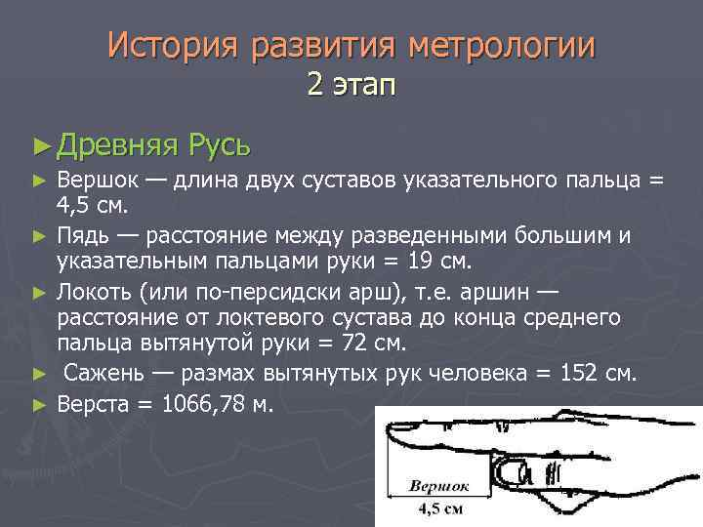

Впоследствии 1/86400 часть среднего периода обращения Земли вокруг своей оси получила название секунды. Наряду с этим уже на заре цивилизации люди пришли к пониманию ценности так называемых вещественных мер и единиц измерений. Так, в Вавилоне в XI в. до н.э. время измерялось в минах.
Мина равнялась промежутку времени (равному, примерно, двум астрономическим часам), за который из принятых в Вавилоне водяных часов вытекала "мина" воды, масса которой составляла около 500 г. В дальнейшем мина сократилась и превратилась в привычную для нас минуту. Со временем водяные часы уступили место песочным, а затем более сложным маятниковым механизмам.
Гюйгенс, посвятивший созданию и усовершенствованию маятниковых часов почти 40 лет и считавший это главным делом своей жизни, в 1664 г. писал: "... я нашел легкий и удобный способ регулировки часов. К этому, однако, присоединяется то, что я считаю еще более ценным, а именно: благодаря своему открытию я смог дать абсолютно устойчивое определение для постоянной, верной для всех времен меры длины".
Речь идет об использовании свойства изохронности колебаний математического маятника, подмеченного Галилеем еще в 1583 г. При малых отклонениях маятника период его колебаний равен
где L – длина маятника;
g – ускорение свободного падения.
Это позволяет выразить меру длины через естественную меру времени. В 1824 г. в Англии был принят закон, установивший единицу длины ярд через длину секундного маятника.
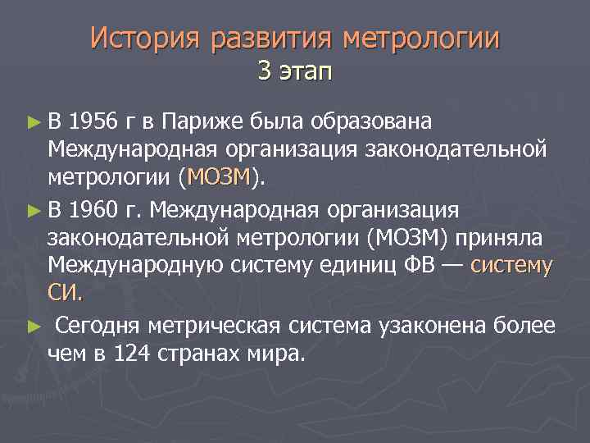
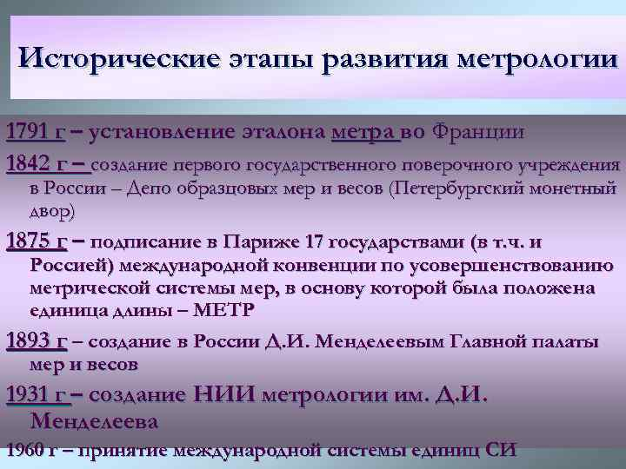
Элементы метрологии, стандартизации и сертификации в X-XVIII вв. на Руси
Ни в древнем мире, ни в средние века не существовало метрологической службы, но имеются сведения о применении образцовых мер и хранении их в церквях и монастырях, а также о ежегодных поверках средств измерений. Так, "золотой пояс" великого князя Святослава Ярославича (1070-е гг.) служил образцовой мерой длины, а в "Уставе новгородского князя Всеволода о церковных судах, людях и мерилах торговых" (примерно ХIII в.) записано, что меры надлежит "на всякий год взвешивати". Важнейшим метрологическим документом является Двинская грамота Ивана Грозного (1550 г.). В ней регламентированы правила хранения и передачи размера новой меры объема сыпучих тел – осьмины. Ее медные экземпляры рассылались по городам на хранение выборным людям – старостам, целовальникам.
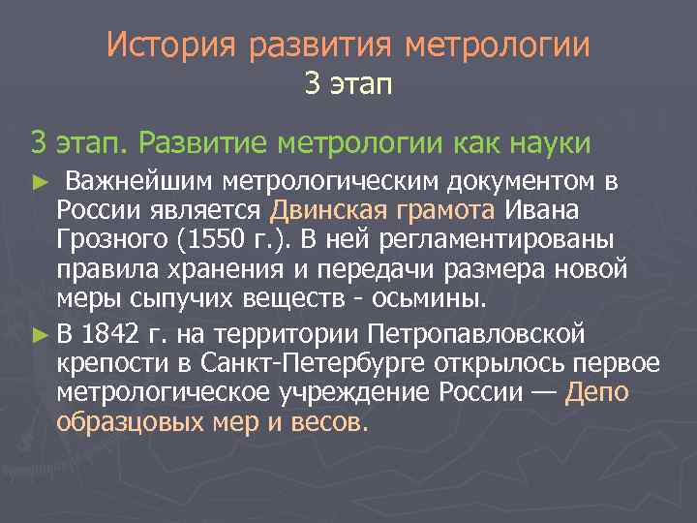
С этих мер надлежало сделать клейменые деревянные копии для городских померщиков, а с тех, в свою очередь, – деревянные копии для использования в обиходе. Образцовые меры, с которых снимались первые копии, хранились централизованно в приказах Московского государства. Таким образом, можно говорить о начале создания при Иване Грозном государственной системы обеспечения единства измерений и государственной метрологической службы. Развитие торговли и расширение внешних экономических связей требовало не только уточнения мер, но и установления их соотношения с "заморскими", а также унификации мер и более четкой организации контрольно-поверочной деятельности. Еще в договоре Великого Новгорода с немецкими городами и Готландом (1269 г.), наряду с взаимными обязательствами, приведены соотношения между мерами договаривающихся сторон. Статьи Соборного уложения 1649 г., Таможенного устава 1653 г., Новоторгового устава 1667 г. и других документов установили соответствие различных "весов" фунту и размер сажени. Московские указы, касавшиеся введения единых мер в стране, отсылались на места вместе с образцами казенных мер. За злоумышленную порчу контрольных мер грозило наказание – вплоть до смертной казни. Работу по надзору за мерами и их поверку проводили два столичных учреждения: Померная изба и Большая таможня. Они же разрешали конфликты, возникавшие при торговых операциях. В провинции надзор был поручен персоналу воеводских и земских изб, а также старостам, целовальникам и другим "верным людям".
Метрология в период правления Петра I
Метрологической реформой Петра I к обращению в России были допущены английские меры, получившие особенно широкое распространение на флоте и в кораблестроении – футы, дюймы. Для облегчения вычислений были изданы таблицы мер и соотношений между русскими и иностранными мерами. Начинают выделяться некоторые метрологические центры.
Коммерц-коллегия занялась вопросами единства мер и метрологического обслуживания в области торговли.
Адмиралтейств-коллегия заботилась о правильном применении угломерных приборов, компасов и соответствующих мер.
Берг-коллегия опекала измерительное хозяйство горных заводов, рудников и монетных дворов.
Основанная в 1725 г. Петербургская академия наук занялась воспроизведением угловых единиц, единиц времени и температуры. Она имела в своем распоряжении образцовые меры и копии эталонов туаза и фунта. Назревала необходимость создания в стране единого руководящего метрологического центра. В 1736 г. по решению Сената была образована Комиссия весов и мер под председательством главного директора Монетного двора графа М. Г. Головкина. В состав комиссии входил Л. Эйлер. В качестве исходных мер длины комиссия изготовила медный аршин и деревянную сажень, за меру жидких тел приняла ведро московского Каменномостского питейного двора. Важнейшим шагом, подытожившим работу комиссии, было создание русского эталонного фунта. Работы начались в 1736 г. и завершились в 1747 г. изготовлением бронзовой золоченой гири, узаконенной в качестве первичного образца (государственного эталона) русских мер веса. Этот фунт почти 100 лет оставался единственным эталоном в стране. Сведения о старинных русских мерах приведены в табл. 2.1. В комиссии рассматривались (но из-за отсутствия денежных средств и специалистов не были осуществлены) проекты создания системы мер, основанной на физических постоянных (определение сажени через длину меридиана Земли, фунта – через вес определенного количества чистой воды), введение десятичной системы образования кратных и дольных единиц и др. Эти прогрессивные идеи получали в Европе в ту пору все большее распространение.
Старинные русские меры длины, массы и объема
Единица длины | Единица массы | Единица объема
1 точка = 0,254 мм  1 линия = 2,54 мм  1 сотка = 2,1336 см  1 дюйм = 2,54 см  1 вершок = 4,445 см  1 фут = 30,48 см  1 аршин = 0,7112 м  1 сажень = 2,1336 м  1 верста = 1066,8 м | 1 доля = 44,434940 мг  1 золотник = 4,265542 г  1 лот = 12,797262 г  1 фунт = 0,40951741 кг  1 пуд = 16,380496 | 1 чарка = 1/100 ведра = 0,122994 дм³  1 бутылка водочная = 1/20 ведра = 0,61497 дм³  бутылка винная = 1/16 ведра = 0,768712 дм³  1 штоф = 1/10 ведра = = 1,22994 дм³  1 ведро = 12,2994 дм³  1 четверть = 0,262387 м³ (для сыпучих материалов)

Разработка и внедрение метрической системы измерений
Идея построения системы измерений на десятичной основе принадлежит французскому астроному Г. Мутону, жившему в XVII в. во Франции, где феодалы имели право пользоваться своими собственными мерами, содержать таможни и собирать пошлину. Вопрос о рациональной системе мер стоял особо остро. Восьмого мая 1790 г. Учредительное собрание Франции приняло декрет о реформе системы мер и поручило Парижской академии наук разработать соответствующие предложения. Комиссия академии, руководимая Лагранжем, рекомендовала десятичное подразделение кратных и дольных единиц, а другая комиссия, в состав которой входил Лаплас, предложила принять в качестве единицы длины одну сорокамиллионную часть земного меридиана. На основе этой единственной единицы – метра – строилась вся система, получившая название метрической.
За единицу площади принимался квадратный метр,
за единицу объема – кубический метр,
за единицу массы – килограмм – масса кубического дециметра чистой воды при температуре 4 °С.
Метрическая система с самого начала была задумана как международная. Ее единицы не совпадали ни с какими национальными единицами, а наименования единиц и десятичных приставок (см. табл. 5.2) были произведены от слов "мертвых" языков (латинского и древнегреческого).
Развитие отечественной метрологии в XIX-XX вв.
В развитии отечественной метрологии за последние 200 лет можно выделить несколько этапов.
Первый этап стихийной метрологической деятельности – охватывает почти весь ХIХ в.
Этот период характерен централизацией метрологической деятельности и началом широкого участия русских ученых в работе международных метрологических организаций. Так, указом "О системе Российских мер и весов" (1835 г.) были утверждены эталоны длины и массы – платиновая сажень, равная семи английским футам, и платиновый фунт, практически совпадавший по весу с бронзовым золоченым фунтом 1747 г. В 1842 г. на территории Петропавловской крепости в специально построенном "несгораемом" здании открывается первое централизованное метрологическое и поверочное учреждение России – Депо образцовых мер и весов, куда и помещаются на хранение созданные эталоны, их копии, а также образцы различных иностранных мер. В настоящее время эти образцы хранятся в музее Д.И. Менделеева в С.-Петербурге. В Депо не только хранились эталоны и их копии, но и изготавливались образцовые меры для местных органов, а также проводилась поверка и сличение образцовых мер с иностранными. Эта деятельность регламентировалась "Положением о мерах и весах" (1842 г.), которая заложила основы государственного подхода к обеспечению единства измерений. Как и многие другие науки, метрология в своем развитии не избежала описательного периода. Он завершился в нашей стране капитальным трудом Ф.И. Петрушевcкого "Общая метрология", вышедшим в 1849 г, и удостоенным императорской Академией наук Демидовской премии. Подписание метрической конвенции 20 мая 1875 г. Для русских ученых того времени характерно глубокое понимание роли и места метрологии в науке и жизни. В 1869 г. петербургские академики Б.С. Якоби, Г.И. Вильд и О.В. Струве направили в Парижскую академию наук доклад, в котором предлагалось, с целью обеспечения единства измерений в международном масштабе, изготовить новые международные прототипы метра и килограмма и распределить их однотипные копии между заинтересованными государствами. Это предложение было принято. В результате последующей работы ученых разных стран была подготовлена и 20 мая 1875 г. подписана Метрическая конвенция. Она стала основой международного научного сотрудничества, способствовала унификации мер и расширению метрологической деятельности в национальном и международном масштабах. В соответствии с конвенцией Россия получила платино-иридиевые эталоны единицы массы № 12 и № 26 и эталоны единицы длины № 11 и № 28, которые были доставлены в новое здание Депо образцовых мер и весов (ныне это дом 19 на Московском проспекте в С.-Петербурге). Второй (менделеевский) этап развития отечественной метрологии.
В 1892 г. управляющим Депо был назначен Д. И. Менделеев (1834–1907 гг.), который так много сделал для отечественной метрологии, что период с 1892 по 1917 гг. называют менделеевским этапом развития метрологии. Для него характерно следующее: – это этап научного становления метрологии, перевода ее в число точных естественно-научных дисциплин, возвышения до уровня "главного орудия познания" по образному выражению Д.И. Менделеева; – это этап осознания народно-хозяйственного значения метрологии, начало глубоко продуманного и планомерного включения метрологической деятельности в хозяйственный механизм страны. В 1893 г. он преобразует Депо образцовых мер и весов в Главную палату мер и весов – одно из первых в мире научно-исследовательских учреждений метрологического профиля. Лишь восемь лет спустя в США организуется Национальное бюро эталонов, а в 1900 г. в Англии – метрологическое отделение Национальной физической лаборатории. Под руководством Д.И. Менделеева была проведена работа по созданию русской системы эталонов и их сличению с английскими и метрическими мерами, начала создаваться государственная метрологическая служба, реализована широкая программа научных исследований в области метрологии. Собственные научные работы Д.И. Менделеева по метрологии не утратили своего значения и по сей день. Его научное кредо – "Наука начинается... с тех пор, как начинают измерять; точная наука немыслима без меры" – и сейчас определяет роль и место метрологии в системе естественных наук. Основанные им научные направления, сформированный стиль научно-практической работы, на долгие годы определили пути развития отечественной метрологии, обеспечили ей передовые позиции и высокий авторитет на международной арене. Но даже Д.И. Менделееву не удалось внедрить в России метрическую систему. С 1899 г. она применялась в стране факультативно, наряду со старой русской и британской (дюймовой) системами. Такое положение тормозило развитие промышленности, усложняло и затрудняло внешние экономические, технические и научные связи. Имеются сведения, что в г. Тамбове (центре Тамбовской губернии) первая палатка мер и весов была открыта в 1912 г.
Третий (нормативный) этап развития отечественной метрологии.
Заметные изменения в метрологической деятельности произошли после 1917 г. Декрет "О введении Международной метрической системы мер и весов" был принят Советом Народных Комиссаров 14 сентября 1918 г.
Введение метрической системы знаменует собой начало третьего этапа в развитии отечественной метрологии. Этот этап охватывает период до Великой Отечественной войны. Главным его содержанием является переход к государственной метрологической деятельности. В 1917–27 гг. был осуществлен комплекс мероприятий по созданию государственной метрологической службы.
Введена обязательная всероссийская поверка мер и весов, утверждены новые положения о Главной палате мер и весов и о мерах и весах, установлены единые таксы сборов за поверку, введена уголовная ответственность за нарушения положения о мерах и весах и т.д.
Для выполнения декрета от 14 сентября 1918 г. в условиях гражданской войны и разрухи нужно было:
– разработать, изготовить и заменить несколько десятков миллионов гирь и линейных мер;
– обеспечить их клеймение и поверку, для чего требовалось создать сеть поверочных учреждений;
– создать исходные образцовые средства для оснащения этих учреждений;
– создать эталоны единиц метрической системы и средства для передачи информации о размерах этих единиц;
– переработать всю техническую документацию, реорганизовать все измерительное хозяйство на промышленных предприятиях, обеспечить производство измерительного инструмента;
– обеспечить пропаганду метрической системы и обучение населения ее использованию, издать десятки брошюр, книг, преодолеть инерцию мышления и старые привычки.
Одной из первых государственных задач, возложенных на Главную палату мер и весов, было практическое осуществление метрической реформы в стране. Эта грандиозная работа заняла девять лет. Нет ничего удивительного, что дело продвигалось медленно. Сплошь и рядом возникали непредвиденные трудности: − только для изготовления необходимого количества гирь потребовалось 4,5 млн. пудов дефицитного чугуна; − по любому вопросу требовалось решение центральных органов власти. Восьмого января 1919 г. был подписан декрет "О введении нового счета времени по международной системе поясов", в 1921 г. – постановление "О всероссийской поверке мер и весов". Всего за семь послереволюционных лет правительство пять раз принимало решения по различным метрологическим вопросам. В 1924 г. было утверждено "Положение о мерах и весах", с выходом которого завершилась организация государственной метрологической службы СССР. В 1925 г. было принято постановление "О признании заключенной в Париже 20 мая 1875 г. Международной метрической конвенции для обеспечения международного единства и усовершенствования метрической системы, имеющей силу для СССР". Тем самым были возобновлены международные связи нашей страны в области метрологии. К 1927 г. завершилась метрическая реформа в СССР. Палаты мер и весов были созданы во всех союзных республиках, государственной службой мер и весов охвачена вся страна. В годы первых пятилеток правительством был осуществлен также ряд других крупных мер по дальнейшему совершенствованию метрологической службы и стандартизации. 23 ноября 1929 г. было принято постановление об уголовной ответственности за несоблюдение обязательных стандартов и "Положения о мерах и весах". Война подтвердила высокий уровень метрологического обеспечения народного хозяйства СССР. Перебазирование многих промышленных предприятий на восток при одновременном изменении всей номенклатуры изделий, связанном с переводом промышленности на военные рельсы, не вызвало нарушений в системе обеспечения единства измерений и взаимозаменяемости.
Четвертый (послевоенный) этап развития отечественной метрологии
Данный этап характеризуется небывалым размахом всей метрологической деятельности в стране. Отличительной его особенностью является повсеместное внедрение стандартизации как главной организационно-правовой формы обеспечения единства измерений.
Разработана и внедрена Государственная система стандартизации (ГСС). Организационные принципы построения и основные задачи метрологической службы страны в рамках ГСС регламентируются установленной Госстандартом СССР в 1973 г. структурой метрологической службы и основополагающим ГОСТ 1.25-76 "ГСС. Метрологическое обеспечение. Основные положения". Государственная метрологическая служба к этому времени состояла из почти полутора десятков институтов и около 250 территориальных органов, возглавляемых Госстандартом СССР с 15 республиканскими управлениями. Повсеместное использование измерений и измерительной техники в промышленном производстве обусловило создание, наряду с государственной метрологической службой, органов ведомственного контроля за мерами и измерительными приборами. В 1970–80-е гг. в большинстве министерств и ведомств, в производственных объединениях и на крупных предприятиях были организованы ведомственные метрологические службы (отделы главного метролога) с широкими полномочиями в области обеспечения единства измерений.
Появление квалиметрии – раздела метрологии, посвященного проблемам измерения качества продукции, стимулировало распространение идей и методов этой науки на область измерения нефизических величин и ознаменовало начало современного этапа развития метрологии.
В настоящее время измерения применяются в экономике, психологии, социологии, истории и многих других гуманитарных науках. Практически не осталось областей человеческой деятельности, где применение измерений для получения достоверной количественной информации не оказало бы существенного влияния на их развитие. Метрология и стандартизация применяются не только в науке и технике, на производстве, но и в быту, в искусстве, в общественной и политической жизни. Поэтому знание основ метрологии, стандартизации, измерений и контроля качества необходимо не только специалистам в области техники, но и каждому культурному человеку.
Метрология в Российской Федерации
После развала в 1991 г. Советского Союза, в течение нескольких лет произошел значительный спад работ в области метрологии в странах СНГ, в том числе и в Российской Федерации. На многих предприятиях были значительно сокращены, а иногда и ликвидированы службы метрологии. Однако вскоре произошло осознание того факта, что без метрологического обеспечения невозможен выпуск качественной продукции. Поэтому службам метрологии в настоящее время уделяется все большее внимание на абсолютном большинстве предприятий. В настоящее время развитие метрологии в Российской Федерации осуществляется в соответствии с законом "Об обеспечении единства измерений", принятым в 1993 г.
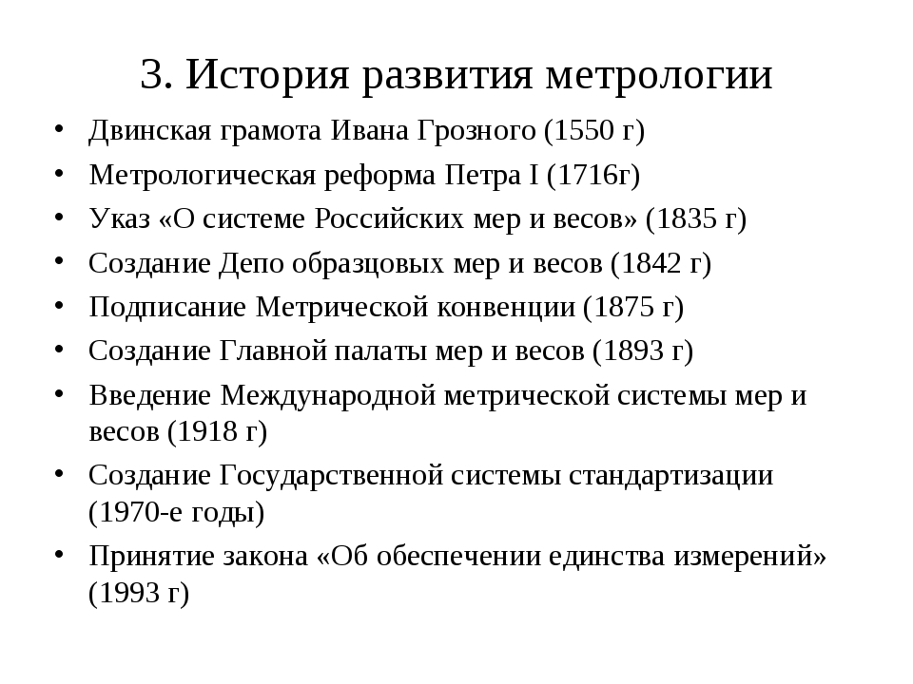

2. Основные этапы истории стандартизации.
Первоначальные сведения о стандартизации и ее истории.
Стандартизация – деятельность по установлению правил и характеристик в целях их добровольного многократного использования, направленная на достижение упорядоченности в сферах производства и обращения продукции и повышение конкурентоспособности продукции, работ или услуг
3 Основные представления об истории сертификации и управлении качеством продукции, процессов и услуг.
С развитием человеческого общества непрерывно совершенствовалась трудовая деятельность людей. Это проявлялось в создании различных предметов, орудий труда, новых трудовых приемов. При этом люди стремились отбирать и фиксировать наиболее удачные результаты трудовой деятельности с целью их повторного использования.
Применение в древнем мире единой системы мер, строительных деталей стандартного размера, водопроводных труб стандартного диаметра — это примеры деятельности по стандартизации, которая на современном научном языке именуется как ≪достижение оптимальной степени упорядочения в определенной области посредством установления положений для всеобщего и многократного использования...≫.
В эпоху Возрождения в связи с развитием экономических связей между государствами начинают широко использоваться методы стандартизации. Так, в связи с необходимостью строительства большого количества судов в Венеции начала осуществляться сборка галер из заранее изготовленных деталей и узлов (был использован метод унификации).
В период перехода к машинному производству имели место такие впечатляющие достижения стандартизации, как, например, создание французом Лебланом в 1785 г. 50 оружейных замков, каждый из которых был пригоден для любого из одновременно изготовленных ружей без предварительной подгонки (пример достижения взаимозаменяемости и совместимости); с целью перехода к массовому производству в Германии на королевском оружейном заводе был установлен стандарт на ружья, по которому калибр последних был определен в 13,9 мм; в 1845 г. в Англии была введена система стандартизации крепежных резьб, и тогда же в Германии была стандартизирована ширина железнодорожной колеи.
Началом международной стандартизации можно считать принятие в 1875 г. представителями 19 государств Международной метрической конвенции и учреждение Международного бюро мер и весов.
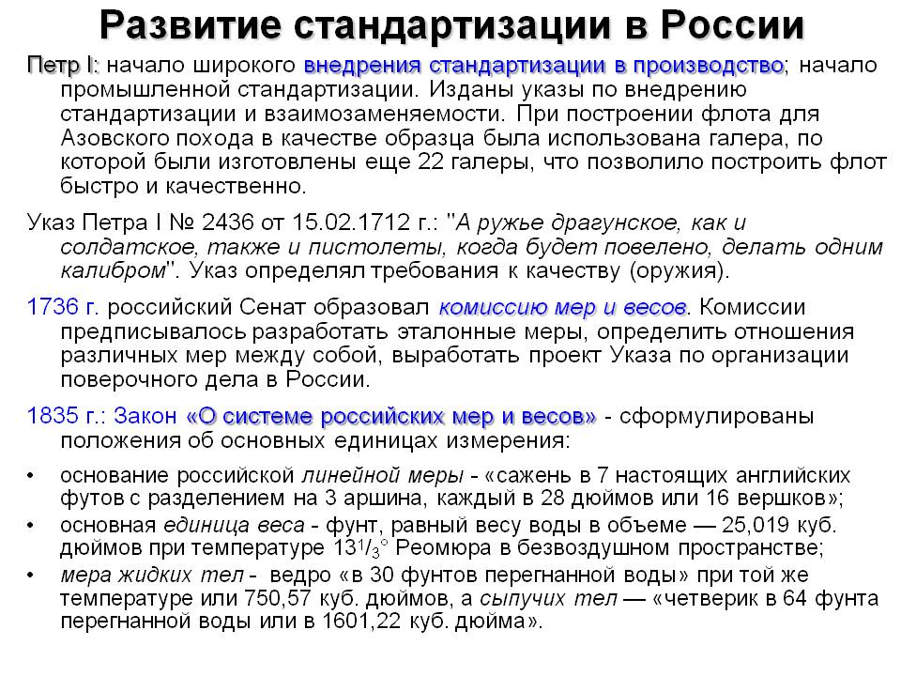
Первые упоминания о стандартах в России отмечены во времена правления Ивана Грозного, когда были введены для измерения пушечных ядер стандартные калибры — кружала. Петр I, стремясь к расширению торговли с другими странами, не только ввел технические условия, учитывающие повышенные требования иностранных рынков к качеству отечественных товаров, но и организовал правительственные бракеражные комиссии в Петербурге и Архангельске. В обязанность комиссий входила тщательная проверка качества экспортируемого Россией сырья (древесины, льна, пеньки и др.).
Началом развития стандартизации в нашей стране следует считать введение метрической системы мер и весов. В 1925 г. был создан первый центральный орган по стандартизации — Комитет по стандартизации при Совете Труда и Обороны. Основными задачами Комитета были организация руководства работой ведомств по разработке ведомственных стандартов, а также утверждение и опубликование стандартов.
Была введена категория стандартов — общесоюзный стандарт (ОСТ).
В 1926 г. Комитет разработал первые общесоюзные стандарты на селекционные сорта пшеницы, чугун, прокат из черных металлов и на некоторые товары народного потребления.
В 1940 г. ЦК ВКП(б) и Совнарком СССР постановлением от 9 июля отменили порядок утверждения стандартов наркоматами, и при Совнаркоме СССР был создан Всесоюзный комитет по стандартизации. Вместо ОСТов и различных отраслевых стандартов была введена категория — государственный общесоюзный стандарт (ГОСТ). В дальнейшем Всесоюзный комитет по стандартизации был преобразован в Комитет стандартов, мер и измерительных приборов при Совете Министров СССР.
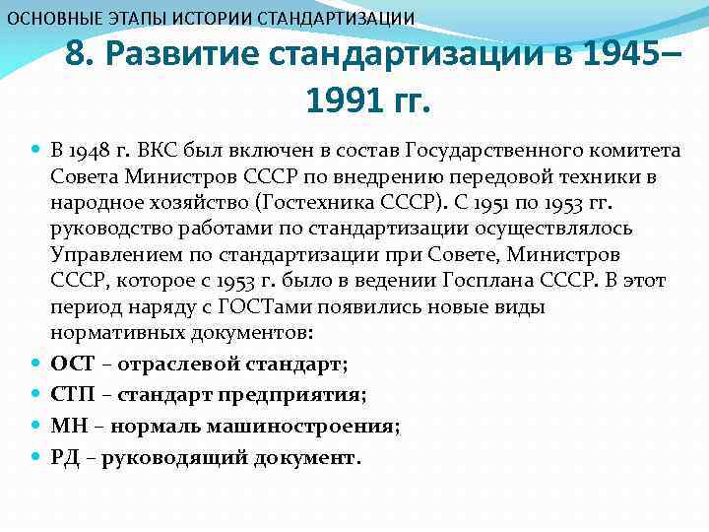
В 1968 г. в соответствии с постановлением Совета Министров СССР от 11.01.1965 ≪Об улучшении работы по стандартизации в стране≫ впервые в мировой практике был разработан и утвержден комплекс государственных стандартов ≪Государственная система стандартизации≫ (ГСС).
Согласно ГОСТ 1.0—8, были введены четыре категории стандартов:
-государственный стандарт Союза ССР (ГОСТ),
-республиканский стандарт (РСТ),
- отраслевой стандарт (ОСТ),
-стандарт предприятия (СТП).
Определенной вехой в развитии стандартизации явилось постановление Совета Министров СССР от 07.01.1985 ≪Об организации работы по стандартизации в СССР≫. В этом постановлении главной задачей стандартизации была названа разработка системы нормативно-технической документации, определяющей прогрессивные требования к продукции, правилам, обеспечивающим ее разработку, производство и применение, а также контроль за правильностью использования этой документации.
В постановлении Совета Министров СССР от 25.12.1990 № 1340 ≪О совершенствовании организации работы по стандартизации≫ определены задачи в условиях перевода экономики страны на рыночные отношения и интеграции ее в мировое экономическое пространство.
В постановлении реализованы основные положения концепции государственной системы стандартизации, главная идея которой —приведение национальной системы стандартизации в соответствие с международной практикой. Основными положениями постановления являются: установление в стандартах двух категорий требований к качеству продукции —обязательных и рекомендуемых:
-к обязательным относят требования, определяющие безопасность, экологичность, взаимозаменяемость и совместимость продукции); переход на прямое применение в качестве государственных стандартов международных и национальных стандартов зарубежных стран, если требования таких стандартов удовлетворяют потребностям народного хозяйства; переход начиная с 1991 г. на разработку государственных стандартов, как правило, силами технических комитетов по стандартизации —формирований специалистов, являющихся полномочными представителями заинтересованных предприятий и организаций.
Образование в 1992 г. независимых государств на территории бывшего Советского Союза потребовало поиска новых форм сотрудничества этих стран в области стандартизации, метрологии и сертификации.
Правительства государств —участников СНГ, признавая необходимость проведения в этой области согласованной технической политики, подписали 13 марта 1992 г. Соглашение о проведении согласованной политики в области стандартизации, метрологии и сертификации. В соответствии с Соглашением был создан Межгосударственный совет по стандартизации, метрологии и сертификации, в задачу которого входила организация работ по стандартизации (а также метрологии и сертификации) на межгосударственном уровне. Подписание Соглашения,
последующая разработка государственных стандартов РФ послужили началом формирования российской системы стандартизации.
Выдающимся событием в истории стандартизации явилось принятие в 1993 г. Закона РФ ≪О стандартизации≫, который определил меры государственной защиты интересов потребителей посредством разработки и применения нормативных документов по стандартизации.
С введением этого Закона был осуществлен переход от всеобщей обязательности стандартов, установленный законодательством СССР, к стандартам, содержащим как обязательные, так и рекомендуемые требования. На эту тенденцию важно обратить внимание, так как она получила продолжение через 10 лет: в 2003 г. начался переход к полностью добровольным стандартам.
Для периода 1992—001 гг. характерны следующие направления развития российской системы стандартизации:
-развитие межгосударственной стандартизации в соответствии с Соглашением от 13 марта 1992 г.;
-активизация работ по гармонизации российских стандартов с международными в связи с необходимостью освоения международного рынка и подготовкой к вступлению в ВТО;
-первоочередная разработка государственных стандартов на продукцию и услуги, подлежащие обязательной сертификации;
-внедрение международных стандартов ИСО серии 9000 и создание отечественных систем качества, соответствующих этим стандартам.
Период 2002—003 гг. ознаменовался принятием 27.12. 2002 ФЗ о техническом регулировании≫ и вступлением его в силу с 01.07.2003.
Принятие данного Закона положило начало реорганизации системы стандартизации, которая необходима для вступления России в ВТО и устранения технических барьеров в торговле.
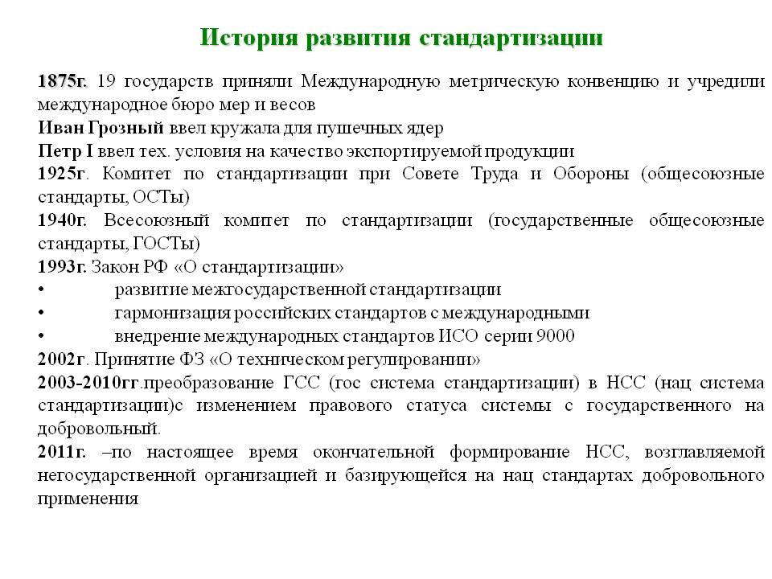
3.История сертификации и управления качеством.
Сертификация– это процедура, посредством которой третья сторона дает письменную гарантию,что продукция, процесс или услуга соответствуют заданным требованиям .
Под первой стороной обычно понимают – изготовителя, поставщика, продавца. Вторая сторона –это потребитель, покупатель, заказчик. Третья сторона – это организация, являющаяся независимой как от первой, так и от второй сторон. При сертификации продукции, процесса или услуги в качестве третьей стороны обычно выступает орган по сертификации (продукции, процесса или услуги).
Управление качеством – это часть менеджмента качества, направленная на выполнение требований к качеству.
Менеджмент качества – это координированная деятельность по руководству и управлению организацией применительно к качеству. Требование – потребность или ожидание, которое установлено, обычно предполагается или является обязательным
Согласно руководству ИСО/МЭК 2 "Общие термины и определения в области стандартизации и смежных видов деятельности", система сертификации определяется как система, располагающая собственными правилами процедуры и управления для проведения сертификации соответствия .
Таким образом, проведение сертификации возможно только в рамках системы сертификации, которая должна быть признана всеми ее участниками и зарегистрирована в установленном порядке.
В Российской Федерации регистрацию систем сертификации осуществляет Госстандарт, являющийся национальным органом по сертификации.
В его задачу входит:
- проверка соответствия правил самостоятельных систем сертификации Российскому законодательству и нормативным документам, а также ведение реестра зарегистрированных систем.
На 15 апреля 2003 г. в России было зарегистрировано 17 систем обязательной и 172 системы добровольной сертификации, из обязательных наиболее распространена система сертификации ГОСТ Р.
Основной целью систем обязательной сертификации является защита потребителей (физических и юридических лиц) от приобретения (использования) товаров, работ и услуг, которые опасны для их жизни, здоровья и имущества, а также для окружающей среды.
Другие цели, для которых создаются системы обязательной и добровольной сертификации – это улучшение качества продукции и услуг, повышение конкурентоспособности на внутреннем рынке и содействие экспорту, если система признана за рубежом.
Типовая структура системы сертификации, приведенная на рис. В.1, предполагает наличие целого ряда участников.
Национальный орган по сертификации – Госстандарт России осуществляет свою деятельность как национальный орган по сертификации на основе прав, обязанностей и ответственности, предусмотренных действующим законодательством Российской Федерации, и как федеральный орган исполнитель-
ной власти, осуществляющий организацию и проведение работ по обязательной сертификации в соответствии с законодательными актами Российской Федерации.
Центральный орган по сертификации осуществляет свою деятельность в соответствии с законами Российской Федерации и правилами Госстандарта России, на основе Правил организует разработку систем (правил, порядков) сертификации однородной продукции
Орган по сертификации – орган, проводящий сертификацию соответствия. Он создается на базе ор-
ганизаций, имеющих статус юридического лица и являющихся третьей стороной, т.е. независимым от производителя и потребителя.
Испытательная лаборатория осуществляет испытания конкретной продукции или конкретные виды испытаний и выдает протоколы испытаний для целей сертификации. Следует отметить, что системы сертификации услуг и систем качества не предполагают участия испытательных лабораторий в процессе сертификации. Всю практическую деятельность по оценке соответствия в них осуществляет орган по сертификации.
Совет по сертификации формируется Центральным органом по сертификации по каждому направлению техники на основе добровольного участия представителей непосредственно Центрального органа по сертификации, Госгортехнадзора России, Госстандарта России, министерств и ведомств, органов по сертификации, испытательных лабораторий (центров), изготовителей сертифицируемой продукции и других заинтересованных надзорных организаций, а также представителей общественных организаций
Научно-методический центр создается, как правило, на базе одного из органов по сертификации, проводит системные исследования и разрабатывает научно обоснованные предложения по составу и структуре объектов сертификации; участвует в работе комиссий по аккредитации органов по сертифи-
кации, испытательных лабораторий (центров), аттестации экспертов; проводит научные исследования, обобщает информацию участников работ, ведет реестр Госгортехнадзора России, подготавливает на его основе необходимые данные для Государственного реестра Госстандарта России; принимает участие в разработке программ обучения, подготовке и аттестации экспертов и др.
Функции научно-методического сертификационного центра устанавливаются соответствующим положением и утверждаются Центральным органом по сертификации.
Комиссия по апелляциям формируется Центральным органом по сертификации для рассмотрения жалоб и решения спорных вопросов, возникших при проведении сертификации. Комиссия в установленный конкретными системами (правилами, порядками) срок рассматривает апелляцию и извещает
подателя апелляции о принятом решении.
Заявители сертификации – это изготовители, исполнители, продавцы (юридические или физические лица), желающие получить сертификат соответствия на свою продукцию, услугу, систему менеджмента качества или компетентность персонала (электросварщика, эксперта по сертификации, преподавателя и т.п.).
Этап стихийной сертификации и управления качеством продолжался примерно до 1912–1960 гг.
Прообразом сертификации в это время можно считать:
– чеканку монет с определенной формой и изображениями;
– клеймение изделий фирменными знаками (например, российская ювелирная фирма Фаберже, японская фирма SONY и т.п.);
– подписи знаменитых художников на их картинах можно рассматривать также как прообраз сертификации и знака соответствия;
– выдача одной из Германских фирм во второй половине XIX в. удостоверений (сертификатов) о качественном изготовлении бочек для пива и т.п.
Некоторые специалисты, особенно работающие в Российском морском регистре судоходства, считают, что этап стихийной сертификации закончился в 1912 г., когда, после гибели лайнера "Титаник", английская страховая компания "Ллойд" приступила к регистрации (сертификации) морских судов, подтверждающей безопасность их использования при морских перевозках. Однако, реально сертификация безопасности и качества большинства обычных товаров, продукции и услуг была внедрена значительно позже. Поэтому большинство специалистов считают, что этап стихийной сертификации продолжался примерно до 1960 г.
Этап организованной национальной сертификации и стандартизации управления качеством
Считается, что этап организованной национальной сертификации и стандартизации управления качеством соответствует периоду времени с 1960 по 1987 гг. В ряде стран национальные стандарты по управлению качеством и сертификации существуют уже с начала 60 гг. XX в. В первую очередь они разрабатывались и применялись в целях обеспечения качества на этапах проектирования и производства в важнейших областях промышленности: производство военной техники, ядерная энергетика, авиация, судоходство, космонавтика и т.п. Практический опыт работ по управлению качеством продукции привел к необходимости использования так называемых систем качества. В Великобритании, например, начиная с середины 70-х гг. ХХ в. требования по обеспечению качества (для всех, в том числе и для гражданских отраслей государственного сектора экономики) были изложены в стандарте BS 5750. Аналогичные стандарты были приняты и во многих других развитых странах.
Государственные испытания в бывшем СССР – прообраз сертификации Сертификация в бывшем СССР существовала в 80-е гг. ХХ столетия в виде государственных испытаний, являющихся одним из видов контроля качества продукции. Контроль качества продукции осуществлялся в соответствии с ГОСТ 16504–81. На заводах существовали отделы технического контроля (ОТК). Качество продукции подтверждалось клеймом ОТК заводов, клеймом военной приемки. На оборонных заводах работали представители заказчика, следившие не только за качеством готовой продукции, но и за качеством закупавшихся сырья, материалов, комплектующих, а также за выполнением требований к выполнению технологических процессов производства, за качеством работы ОТК, за соблюдением правил хранения продукции на складе и т.п. В этот период на товарах высокого качества ставился, так называемый, знак качества – знаменитый пятиугольник.
Этап международной сертификации и управления качеством (после 1987 г.)
С целью разработки единообразного подхода к решению вопросов управления качеством, устранения различий и гармонизации требований на международном уровне в составе ИСО был создан технический комитет ТК 176 "Управление качеством и обеспечение качества", в задачу которого входила стандартизация и гармонизация основополагающих принципов систем качества. Опираясь на национальный опыт в области стандартизации и применения систем обеспечения качества, технический комитет ИСО/ТК 176 разработал и в 1987 г. опубликовал первые пять международных стандартов ИСО серии 9000. Кроме того, был разработан трехъязычный словарь терминов и их определений в области обеспечения качества – ИСО 8402:86.
Краткий обзор этапов развития всеобщего управления качеством
Рассмотрим основные этапы истории развития всеобщего управления качеством. 1 Этап контроля качества.
В компаниях создавали бригады контролеров для испытания продукции, сравнения ее характеристик с установленными требованиями (техническими условиями) и разбраковки . Хорошая продукция, естественно, поступала на склад и далее к потребителю. Плохая продукция либо признавалась окончательным браком и уничтожалась, либо признавалась не окончательным браком и ее переделывали (ремонтировали), если надо снижали класс качества, а затем реализовывали по более низкой цене. Если была возможность, то продукцию, признанную окончательным браком, старались хотя бы частично использовать. Например, если готовые поршневые кольца не прошли приемочный (выходной) контроль, а они уже прошли процесс хромирования, то с них можно снять слой хрома гальваническим путем (если это экономически целесообразно, то это надо делать).
Недостатки контроля качества:
а) контролеры не всегда обнаруживали дефектную продукцию и часть ее неизбежно попадала к потребителю;
б) создавалось неправильное представление, что ответственными за качество являлись контролеры (хотя на самом деле качество создавали рабочие основного производства, а контролеры занимались только лишь выявлением брака и разбраковкой).
2 Этап технического управления качеством.
Довольно скоро нашлись толковые контролеры, которые при увеличении процента брака, сразу же обращались к руководителям основного производства, – "Что вы делаете, к нам поступает слишком много брака", – после чего руководители останавливали производство до устранения причин брака.
На этапе технического управления качеством основное внимание было уделено сбору информации, техническим системам с обратной связью и промежуточным этапам контроля. Однако окончательный контроль все еще рассматривался как основная защита интересов потребителя. Контролеры не только разбраковывали продукцию, они приобрели функцию источника обратной связи (при проявлении неудач немедленно сообщали информацию об этом в основные производственные цеха). Кроме того, стало логичным, что если уж служба контроля информировала основное производство о состоянии дел, то, может быть, надо и рабочему поручить осуществлять промежуточный производственный контроль с тем, чтобы он у себя на месте постоянно оценивал ситуацию с качеством.
Появились так называемые контрольные карты представляющие собой средство обратной связи при управлении процессом. Для этого этапа характерны технические системы управления качеством с обратной связью, вопрос об административном управлении качеством почти не поднимался.

3 Этап обеспечения качества.
На этом этапе центр внимания с выявления дефектов был перенесен на их предупреждение, в дополнение к техническому управлению широко стало внедряться административное управление качеством
На первом и втором этапах работа, в основном, шла по выявленным дефектам, при появлении которых принимались корректирующие действия, но мер к тому, чтобы не допустить появления дефектов почти не было. Следует сказать, что любой талантливый рабочий не только работает по выявленным дефектам, он работает так, чтобы предупредить дефекты. В этом смысле утверждать, что раньше (до начала третьего этапа) полностью отсутствовали предупреждающие действия – было бы неправильно. Но в плане административного управления качеством на предыдущих этапах предупреждению дефектов не уделялось достаточно внимания, а на третьем этапе это стало уже главным. Не зря в старой редакции 1994 г. в модели ИСО 9001:94 элемент системы качества назывался "Корректирующие и предупреждающие действия".
Типичным для этого этапа является выпуск руководств по качеству, программ качества, технологических и рабочих инструкций. Таким образом, третий этап соответствует уровню предприятия, имеющего сертифицированную систему качества. На первом и втором этапах главное внимание было обращено на качество продукции.
Для третьего этапа характерно, что, с одной стороны, упор перенесен с выявления на предупреждение дефектов, а с другой – внимание с качества продукции перенесено на качество процессов и систем.
Для того чтобы произвести качественную продукцию, надо обеспечить протекание качественного процесса. Что это означает? Рабочему необходимо выдать хорошую заготовку, обеспечить его хорошим станком (неразболтанным), хорошими инструментами и ресурсами (чтобы во время работы станка, скажем, электроэнергия не отключалась, чтобы рабочий был обучен, имел соответствующую квалификацию и т.д.). На этом этапе еще не все подразделения предприятия вовлекаются в работу по управлению качеством. При подготовке систем качества к сертификации по требованиям модели ИСО 9001 (эта модель была преобразована в российский стандарт ГОСТ Р ИСО 9001–96, а в настоящее время заменяется на новую версию ГОСТ Р ИСО 9001–2001) организация имеет право некоторые подразделения не включать в перечень подразделений, вовлеченных в эту работу.
4 Этап всеобщего управления качеством (TQM).
Сегодня, если бы термин "Total Quality Management" (TQM) переводили с английского языка на русский, то, скорее всего, получили бы перевод в виде "Всеобщий менеджмент качества" или "Тотальный менеджмент качества" . Когда 16 – 18 лет назад делали перевод, слова "менеджмент" в русском языке еще не было, поэтому перевод получилось "Всеобщее управление качеством" и в настоящее время, как и сокращение TQM, является общепринятым в русскоязычной литературе. Если вы возьмете книгу под редакцией О.П. Глудкина , то вы обратите внимание, что уже на обложке используется сокращение TQM.
Международный стандарт ИСО 8402:1994 определял термин "всеобщее управление качеством" следующим образом: всеобщее управление качеством – подход к руководству организацией, нацеленный на качество, основанный на участии всех ее членов и направленный на достижение долгосрочного успеха путем удовлетворения требований потребителя и выгоды для членов организации и общества.
Характеристики компании, имеющей систему менеджмента качества
Для компаний, имеющих сертифицированную систему менеджмента качества или находящихся на четвертом этапе "всеобщего управления качеством" характерно следующее :
– руководители, сотрудники и рабочие работают спокойно;
– проблемы с материалами согласованы с поставщиками;
– в результате проведения планово-предупредительных работ, время простоя оборудования сокращено до минимума (сегодня это не так актуально для российских заводов, когда часть оборудования весьма часто простаивает, но для западных предприятий тот факт, что простои сокращены до минимума – является очень важным);
– сотрудники имеют необходимую подготовку, их смена происходит гладко.
Характеристики компании, не имеющей систему менеджмента качества В компании, не имеющей систему менеджмента качества и TQM, каждый занят "тушением пожара", разрешая только что возникшую ситуацию (в условиях TQM все работают спокойно и таких ситуаций "тушения пожара" практически не должно быть; если же они будут, то они должны проявляться в минимальном количестве) По этому поводу Филипп Кросби говорил: "Обеспечение качества – это балет, а не хоккей". Что он понимал под словами "балет" и "хоккей"? "Балет" означает – хореография продумана, репетиции проведены, кажущаяся легкость исполнения (когда вы приходите на балет, то видите, что все балерины и танцоры исполняют свои партии с кажущейся легкостью). "Хоккей" означает – максимальные нагрузки (хоккеист играет на поле две-три минуты с максимальной отдачей), но все происходит внезапно в результате импровизации.
Структура, состав и содержание основополагающих стандартов ИСО серии 9000 Шесть основополагающих стандартов ИСО 9000:87, ИСО 9001:87, ИСО 9002:87, ИСО 9003:87, ИСО 9004:87 и ИСО 8402:86 стали ядром большого комплекса стандартов, разрабатываемого ТК 176 и получившего общее название "семейство международных стандартов ИСО серии 9000".
Стратегия дальнейшего развития этих стандартов предусматривает, что каждый новый стандарт этого семейства готовится как дополнение по одному из следующих четырех направлений:
– общие руководства (развитие ИСО 9000 и 9004);
– требования к системам качества (ИСО 9001, 9002, 9003);
– вспомогательные технологии обеспечения качества (стандарты этого направления образуют новый индекс ИСО 10000, который был зарезервирован для ТК 176);
– терминология в области общего руководства качеством и обеспечения качества (развитие ИСО 8402).
ИСО 8402:86 Термины и определения
ИСО 9000:87 Руководство по выбору стандартов
ИСО серии 9000 ИСО 9004:87 Элементы системы качества
ИСО 9001:87 Системы качества.
Модель обеспечения качества при проектировании, разработке, производстве, монтаже и обслуживании ИСО 9002:87 Системы качества.
Модель обеспечения качества при производстве, монтаже и обслуживании
Модели обеспечения качества ИСО 9003:87 Системы качества. Модель обеспечения качества при окончательном контроле и испытаниях Условия, не связанные с контрактом Условия, связанные с контрактом Следует отметить, что появление большого количества производных стандартов данного семейства создает определенные неудобства при пользовании всем его комплексом. Поэтому ТК 176 предпринимает шаги для предупреждения резкого увеличения числа стандартов с целью сохранения целостности и компактности "семейства".
Петля (спираль) качества
Система качества, как правило, применяется ко всем видам деятельности, влияющим на качество продукции, и взаимодействует с ними. Ее воздействие распространяется на все этапы срока службы продукции и процессов – от первоначального определения требований рынка и до конечного удовлетворения требований.
Эти этапы графически представлены на рис. 4.2 в виде так называемой петли (спирали) качества .
1 Маркетинг и изучение рынка предполагает выявление требований потребителей к продукции, в том числе выкристаллизовывание предполагаемых потребностей. Результатом выполнения этого этапа является выдача задания отделу проектирования в виде возможно более точных технических условий на продукцию, которую предлагается модернизировать или спроектировать заново.
2 Проектирование и разработка продукции – это перевод требований технических условий на язык чертежей и инструкций для изготовления продукции. 3 Планирование и разработка процессов предусматривает разработку технологических процессов производства продукции, всевозможных вспомогательных процессов, в том числе процессов измерения и контроля как в промежуточных точках, так и готовой продукции.
4 Этап "закупки" предполагает, что, прежде чем начать производство новой продукции, необходимо приобрести исходное сырье, материалы, комплектующие изделия, требующиеся средства измерения и контроля, расходные материалы и т.п.
5 Производство и предоставление услуг можно начать после того, когда разработаны технологические процессы и закуплены необходимые материалы и комплектующие. Как результат этого этапа появляется серийная продукция и/или услуга.
6 Проверки требуют, что организация должна осуществлять проверки и контроль качества выполнения технологических процессов и продукции как после завершения производства, так и в промежуточных точках.
7 Упаковка и хранение предусматривает, что организация обязана управлять качеством продукции после завершения производственных процессов, в том числе в ходе процессов консервации, упаковки и хранения.
8 Реализация и распределение продукции требуют от организации соответствующего управления качеством продукции в ходе погрузочно-разгрузочных работ и при ее транспортировке. Если продукция забирается на условиях самовывоза, то потребитель должен быть обеспечен четкими инструкциями об условиях транспортировки и о требованиях к погрузочно-разгрузочным работам.
9 Монтаж и ввод в эксплуатацию предусматривает, что организация, если это необходимо, должна предоставить помощь потребителям при проведении монтажных работ и при вводе сложной продукции в эксплуатацию или снабдить потребителя инструкциями по проведению таких работ.
10 Техническая помощь и обслуживание – потребитель должен иметь возможность получить от изготовителя необходимую помощь после ввода продукции в эксплуатацию, например, в период гарантийного срока эксплуатации.
11 Этапы после реализации – потребитель должен иметь возможность получить от изготовителя необходимую помощь и после окончания гарантийного срока, например, в виде четких инструкций обо всех видах и периодичности планово-предупредительных работ; при необходимости, организация может оказывать помощь, например, на условиях абонементного обслуживания. Одна из целей этого этапа – получение предприятием-изготовителем информации о поведении продукции в процессе ее использования, чтобы внести в нее улучшения.
12 Утилизация или восстановление в конце выработки ресурса является очень важным этапом жизненного цикла продукции.
Вспомним атомные подводные лодки, которые сегодня сняты с вооружения и находятся на стоянках в ожидании утилизации. Утилизация их корпусов не вызывает особых затруднений – их можно продать в Индию, где их разрежут, а затем переплавят. Однако эти лодки никто не покупает на металлолом, так как при их проектировании не были разработаны процессы утилизации атомных реакторов. Этот пример убедительно доказывает, что еще на этапах маркетинга и проектирования надо планировать процессы утилизации продукции. Рассмотренная петля (спираль) качества используется для понимания задач управления качеством через руководство всеми этапами жизненного цикла продукции, в том числе, для понимания того, что каждый этап оказывает существенное влияние на качество продукции (услуги).
Высокое качество продукции не там, где установлены высокие требования к контролю и испытанию готовой продукции, а там, где такие же высокие требования предъявляются:
– к определению требований и ожиданий потребителей;
– к качеству проектирования конструкций и технологий;
– к качеству исходного сырья, материалов, комплектующих;
– к качеству осуществления технологических процессов;
– к качеству работы каждого рабочего, мастера, инженера, начальника цеха, генерального директора и т.д.
При управлении качеством необходимо исключить даже непреднамеренное использование некачественных деталей и узлов.
Применяемые методы управления качеством должны быть зафиксированы и
подробно описаны в рабочих инструкциях.
В настоящее время более 70 стран имеют национальные стандарты, эквивалентные международным стандартам ИСО серии 9000. Более 500 тысяч компаний сертифицировали свои системы качества.
Международные стандарты ИСО серии 9000 впервые появились в 1987 г. В 1994 г. они были пересмотрены ИСО/ТК 176. В результате появилась новая версия (1994 г.) этих стандартов. В 2000 г. вступила в действие третья по счету версия стандартов ИСО серии 9000. В настоящее время вместо термина
"система качества" в стандартах ИСО серии 9000 в редакции 2000 г. введено понятие "система менеджмента качества.

Лекция 2. Система стандартизации

1. Общая характеристика системы и направления ее реформирования

Система стандартизации Российской Федерации — это совокупность организационно-технических, правовых и экономических мер, осуществляемых под управлением национального органа по стандартизации и направленных на разработку и применение нормативных документов в области стандартизации с целью защиты потребителей и государства .
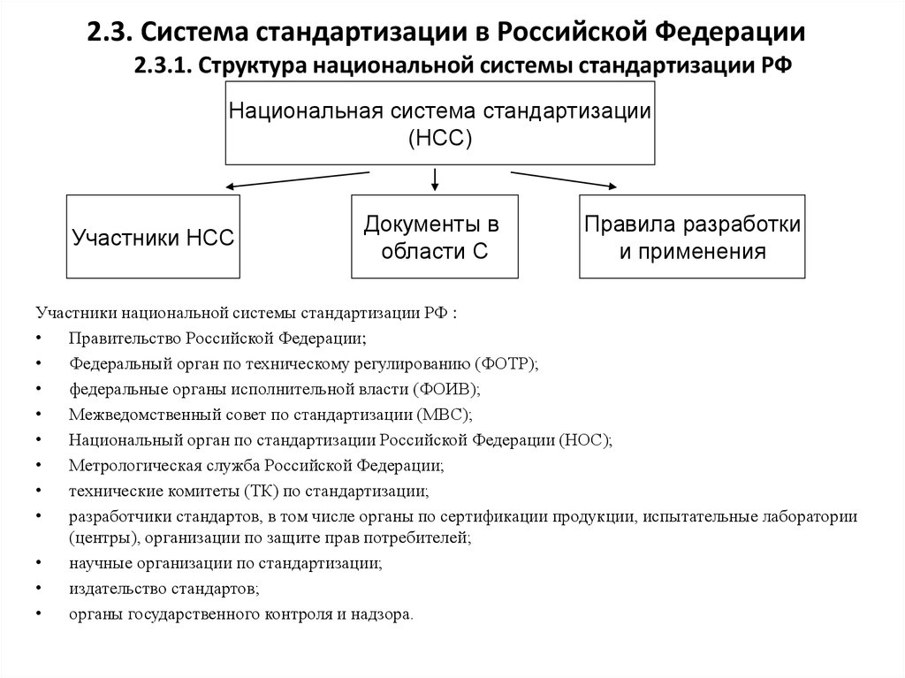
Рис.2.1
С принятием ФЗ о техническом регулировании началось реформирование системы, в котором можно выделить три этапа:
1 этап — начальный (2002 г.) — состояние Государственной системы стандартизации (ГСС), функционирующей с 1992 г., к моменту принятия названного закона;
2 этап — переходный (2003—2010 гг.) — преобразование государственной системы стандартизации (ГСС) в национальную систему стандартизации (НСС) с изменением правового статуса системы с государственного на добровольный.
3 этап — окончание формирования национальной системы стандартизации— системы, возглавляемой негосударственной организацией и базирующейся на национальных стандартах только добровольного применения.
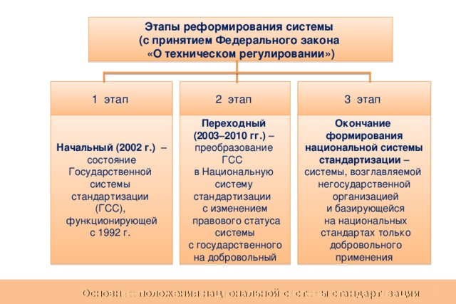
Рис.2.2.
1. Начальный этап. ГСС начала формироваться в 1992 г. в связи со становлением государственной самостоятельности России.
Государственное управление стандартизацией осуществлялось Госстандартом России, который выполнял свои функции непосредственно и через созданные им территориальные органы — Центры стандартизации и метрологии (ЦСМ), которых было более 90.
Основой ГСС являлся фонд законов, подзаконных актов, нормативных документов по стандартизации. Указанный фонд представлял четырехуровневую систему, включавшую:
1) техническое законодательство;
2) государственные стандарты, общероссийские классификаторы технико-экономической и социальной информации;
3) стандарты отрасли и стандарты общественных организаций;
4) стандарты предприятий и технические условия.
Техническое законодательство, являясь правовой основой ГСС, по существу представляло собой совокупность регламентов 1-го уровня.
Ядром технического законодательства был Закон РФ «О стандартизации» (который утратил силу со дня вступления в силу ФЗ о техническом регулировании).
Нормативные документы 2-го уровня были представлены:
государственными стандартами Российской Федерации;
-межгосударственными стандартами (ГОСТами), введенными в действие постановлением Госстандарта России (Госстроя России) в качестве государственных стандартов Российской Федерации;
-государственными стандартами бывшего СССР (ГОСТами);
-правилами, нормами и рекомендациями по стандартизации;
-общероссийскими классификаторами технико-экономической и социальной информации.
Регламентами 2-го уровня являлись:
- государственные и межгосударственные стандарты (далее — государственные стандарты), содержащие обязательные требования; правила по стандартизации, метрологии, сертификации;
-общероссийские классификаторы.
Нормативные документы 3-го уровня были представлены стандартами, сфера применения которых ограничена определенной отраслью народного хозяйства — отраслевыми стандартами (ОСТ) или сферой деятельности — стандартами научно-технических и инженерных обществ (СТО).
Категория ОСТ была введена еще в 1960-е гг., поэтому их фонд является достаточно обширным (около 46 тыс.).
Категория СТО впервые введена в 1992 г. Одними из первых представителей СТО явились стандарты, разработанные Российским обществом оценщиков и Научно-техническим обществом бумажной и деревообрабатывающей промышленности. Общие требования к ОСТ и СТО были установлены ГОСТ Р 1.4—93 «ГСС. Стандарты отраслей, стандарты предприятий, стандарты научно-технических, инженерных обществ и других общественных объединений. Общие положения».
Нормативные документы 4-го уровня были представлены НД, сфера действия которых ограничена рамками организации (предприятия) стандартами предприятий (СТП) и техническими условиями (ТУ).
ТУ выступают в роли технических* и нормативных документов.
К НД относятся те ТУ, на которые делаются ссылки в договорах на поставляемую продукцию (оказываемые услуги).
2. Переходный этап. Начало его ознаменовалось тем, что Госстандарт России, получив (в соответствии с постановлением Правительства РФ) функции национального органа по стандартизации, принял постановление от 27.07.2003 № 63 «О национальных стандартах Российской Федерации», в соответствии с которым:
— с I июля 2003 г. — дня вступления в силу ФЗ о техническом регулировании признаны национальными действующие государственные и межгосударственные стандарты, введенные в действие до 1 июля 2003 г. для применения в РФ;
— впредь до вступления в силу соответствующих технических регламентов действующие государственные и межгосударственные стандарты рекомендовано применять в добровольном порядке, за исключением обязательных требований, обеспечивающих достижение целей законодательства РФ о техническом регулировании.
Указанный акт не следует рассматривать как формальное переименование государственных стандартов в национальные. Действующие ГОСТы в соответствии со ст. 46 гл. 10 ФЗ имеют сокращенный набор обязательных требований.
С принятием ТР перейдут в разряд добровольных документов нормы и правила федеральных органов исполнительной власти, в компетенцию которых в соответствии с законодательством входило установление обязательных требований. Речь идет, например, о СанПиНах бывшего Минздрава России, СНиПах бывшего Госстроя России и т.д.
В ФЗ о техническом регулировании не предусмотрена такая категория, как стандарты отрасли. Это связано с двумя причинами:
-ликвидацией большинства отраслевых министерств:
- отсутствие этой категории документа в зарубежной практике.
В перспективе ОСТы будут трансформированы в национальные стандарты, а также стандарты ассоциаций, союзов и объединений предпринимателей, общественных организаций. Учитывая численность фонда ОСТ, указанное преобразование займет продолжительный период времени, и на 2-м этапе эта категория не потеряет практического значения. Постановлением Правительства РФ от 17.06.04 № 294 утверждено Положение о Федеральном агентстве по техническому регулированию и метрологии, которое определено национальным органом по стандартизации (вместо Госстандарта России). Федеральное агентство по техническому регулированию (Ростехрегулирование) находится в ведении Министерства промышленности и энергетики РФ (Минпромэнерго России).
3. Заключительный этап. К 2010 г. действующая национальная система окончательно приобретет форму и содержание, соответствующие идее, заложенной в ее организацию, и зарубежной практике. Она будет возглавляться негосударственной организацией В связи с окончанием формирования фонда ТР, запланированного на переходный период, национальные стандарты будут документами сугубо добровольного применения.
Изменение статуса системы не означает, что государство не будет участвовать в деятельности национальной системы. Его регулирующая роль заложена в ст. 11—17 ФЗ о техническом регулировании. В частности, она проявляется в регламентировании целей и принципов стандартизации, задач национального органа РФ по стандартизации, правил разработки и утверждения национальных стандартов.
Установление двух категорий стандартов — «национальных стандартов» и «стандартов организаций» — определит сосуществование двух систем исходя из сферы деятельности: национальной системы, действующей в общероссийском масштабе; локальной, действующей в рамках организации.
Национальная система стандартизации включает:
— национальные стандарты:
— правила стандартизации, нормы и рекомендации в области стандартизации;
— общероссийские классификаторы технико-экономической и социальной информации.
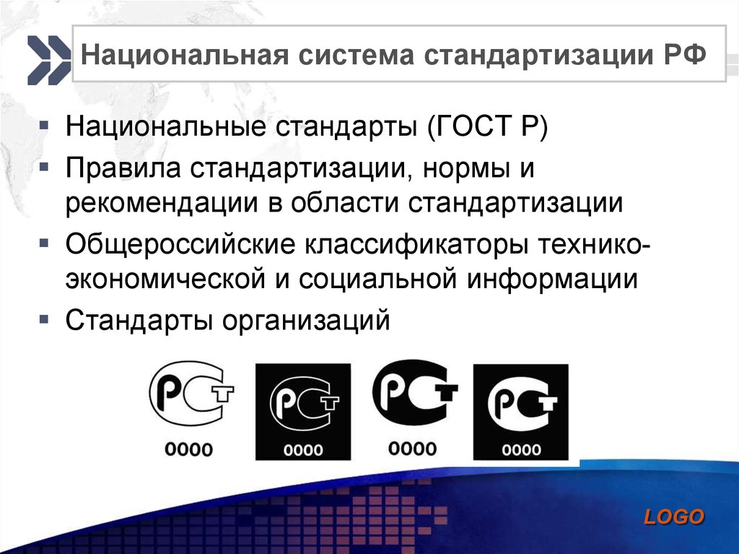
Рис.2.3.
Локальная система стандартизации базируется на стандартах организаций, которые по существу начинают заменять стандарты предприятий (СТП), стандарты научно-технических, инженерных обществ и других общественных объединений (СТО), установленных в свое время Законом РФ «О стандартизации».

2. Виды национальных стандартов
Вид стандарта — характеристика, определяющаяся его содержанием в зависимости от объекта стандартизации .
ГОСТ Р 1.0 установил следующие основные виды стандартов:
— стандарты основополагающие;
— стандарты на продукцию;
— стандарты на услуги;
— стандарты на процессы (работы);
— стандарты на методы контроля;
— стандарты на термины и определения.
Основополагающий стандарт — стандарт, имеющий широкую область распространения и/или содержащий общие положения для определенной области .
Основополагающий стандарт может применяться непосредственно в качестве стандарта или служить основой для разработки других стандартов и иных нормативных или технических документов.
Основополагающий стандарт включает следующие объекты межотраслевого значения:
-систему ≪Стандартизация в Российской Федерации≫,
- систему ≪Единая система конструкторской документации≫,
единицы измерения, термины межотраслевого значения (управление качеством, надежность продукции, упаковка) и пр.
Основополагающий стандарт , например:
-ГОСТ Р 1.0—2004 «Стандартизация в Российской Федерации. Основные положения»;
-ГОСТ Р 50779.0 —95 «Статистические методы. Основные положения»;
-СНиП 10.01—94 «Система нормативных документов в строительстве. Основные положения».
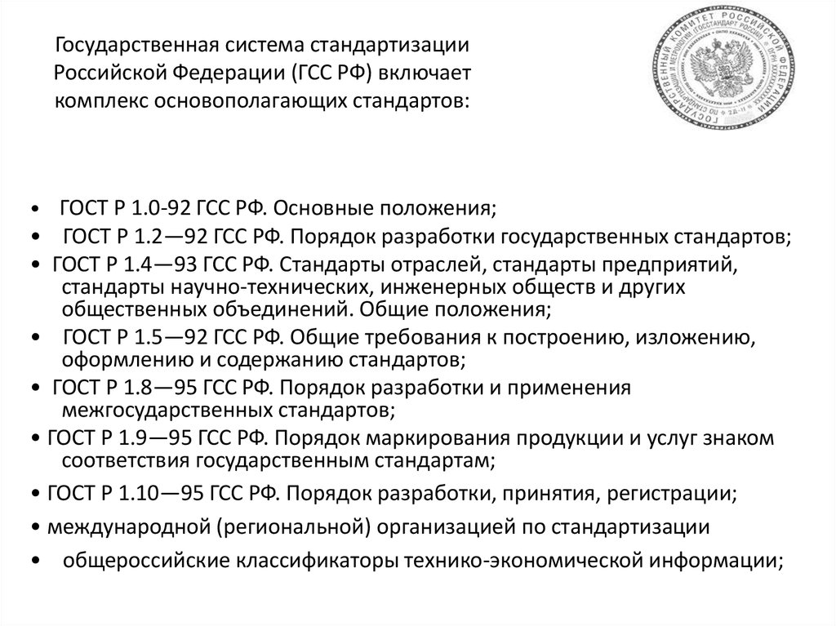
Рис.2.4.
Существует два подвида стандартов:
— организационно-методические и общетехнические.
При стандартизации организационно-методических и общетехнических объектов устанавливаются положения, обеспечивающие техническое единство при разработке, производстве, эксплуатации продукции и оказании услуг.
Основополагающие организационно-методические стандарты устанавливают общие организационно-технические положения по проведению работ в определенной области (например, ГОСТ Р 1.2—2004 ≪Стандартизация в Российской Федерации. Правила разработки, утверждения, обновления и отмены≫).
Основополагающие общетехнические стандарты устанавливают:
-научно-технические термины, многократно используемые в науке, технике, производстве;
-условные обозначения различных объектов стандартизации — коды, метки, символы ( например, ГОСТ 14192—96 ≪Маркировка грузов≫);
-требования по обеспечению единства измерений (ГОСТ Р 8.000—000 ≪Государственная система обеспечения единства измерений≫) и пр.
Стандарт на продукцию — стандарт, устанавливающий требования, которым должна удовлетворять продукция или группа однородной продукции*, с тем чтобы обеспечить ее соответствие своему назначению
Однородная продукция — совокупность продукции, характеризующейся общностью назначения, области применения, конструктивно-технологического решения, номенклатуры основных показателей качества (велосипеды, швейные изделия, консервы мясные).
На продукцию разрабатывают следующие основные подвиды стандартов:
1) стандарт общих технических условий;(общие требования к группам однородной продукции).
2) стандарт технических условий. (конкретная продукция)
Указанные стандарты в общем случае включают следующие разделы:
-классификация, основные параметры и (или) размеры;
-общие технические требования;
-правила приемки;
-маркировка, упаковка, транспортирование, хранение.
Стандарты на процессы устанавливают требования к выполнению различного рода работ на отдельных этапах жизненного цикла продукции (услуги) — разработка, изготовление, хранение, транспортирование, эксплуатация, утилизация для обеспечения их технического единства и оптимальности.
В торговле важную роль выполняют стандарты на методы хранения пищевых продуктов и предпродажной подготовки товаров.
Стандарты на работы (процессы) должны содержать требования безопасности для жизни и здоровья населения и охраны окружающей природной среды при проведении технологических операций.
На современном этапе большое значение приобретают стандарты на управленческие процессы в рамках систем обеспечения качества продукции (услуг) — управление документацией, закупками продукции, подготовкой кадров и пр. Речь идет о стандартах по системам менеджмента качества
Стандарты на методы контроля должны в первую очередь обеспечивать всестороннюю проверку всех обязательных требований к качеству продукции (услуги).
Устанавливаемые в стандартах методы контроля должны быть объективными, точными и обеспечивать воспроизводимые результаты. Выполнение этих условий в значительной степени зависит от наличия в стандарте сведений о погрешности измерений и других характеристиках, предусмотренных комплексом стандартов , выполненных на основе международных стандартов ИСО. Отсутствие сведений о погрешности может привести к ошибочным заключениям о годности испытываемой продукции.
Для каждого метода в зависимости от специфики его проведения устанавливают:
а) средства испытаний и вспомогательные устройства;
б) порядок подготовки к проведению испытаний;
в) порядок проведения испытаний;
г) правила обработки результатов испытаний;
д) правила оформления результатов испытаний;
е) допустимую погрешность испытаний.
В связи с широким распространением фальсификации товаров на мировом рынке и в России в частности очень актуально введение в действие стандартов, позволяющих проводить идентификацию продукции и тем самым выявлять фальсифицированную продукцию.
В частности, в 2002 г. введены в действие ГОСТы по идентификации ряда групп пищевой продукции — молочных и молокосодержащих продуктов, натурального растворимого кофе, продуктов сахарной промышленности и пр.
Стандарты могут быть узкого назначения — проверка одного показателя качества (например, стандарт на метод определения паропроницаемости чистошерстяных и полушерстяных тканей), либо широкого назначения — проверка комплекса показателей (стандарт на методы испытаний шелковых и полушелковых штучных изделий).
Практика обязательной сертификации вызвала необходимость раз-
работки стандартов смешанного вида — стандартов на продукцию и методы контроля, в частности стандартов на требования безопасности к продукции (услуге) и методы контроля безопасности.
Стандарт на услугу устанавливает требования, которым должна удовлетворять группа однородных услуг (услуги туристские, услуги транспортные) или конкретные услуги (классификация гостиниц, грузовые перевозки) с тем, чтобы обеспечить соответствие услуги ее назначению.
Стандарт на термины и определения — стандарт, устанавливающий термины, к которым даны определения, содержащие необходимые и достаточные признаки понятия.
Терминологические стандарты выполняют одну из главных задач стандартизации — обеспечение взаимопонимания между всеми сторонами, заинтересованными в объекте стандартизации.

3. Разработка национальных стандартов
Порядок разработки и утверждения стандартов осуществляется по следующей общей схеме:
1. Национальный орган по стандартизации разрабатывает и утверждает программу разработки национальных стандартов (далее — НС).
Разработчик стандарта организует уведомление о разработке НС, которое должно содержать информацию об имеющихся в проекте положениях, отличающихся от положений соответствующих международных стандартов. Разработчик НС обеспечивает доступность проекта НС заинтересованным лицам для ознакомления.
2. Разработчик дорабатывает проект НС с учетом полученных замечаний заинтересованных лиц, проводит публичное обсуждение проекта. Срок публичного обсуждения проекта НС не может быть менее чем два месяца.
3. Проект НС одновременно с перечнем полученных в письменной форме замечаний представляется в Технический комитет (ТК) по стандартизации, который организует проведение экспертизы данного проекта.
По результатам экспертизы ТК готовит мотивированное предложение об утверждении или отклонении проекта НС. Данное предложение направляется национальному органу по стандартизации, который на основе представленных ТК документов принимает решение.
Уведомление об утверждении НС подлежит опубликованию в печатном издании федерального органа исполнительной власти по техническому регулированию и в информационной системе общего пользования в элетронно-цифровой форме в течение 30 дней со дня утверждения НС.
4. Национальный орган по стандартизации утверждает и публикует в печатном издании федерального органа исполнительной власти по техническому регулированию и в упомянутой выше информационной системе перечень НС, которые могут на добровольной основе применяться для соблюдения требований ТР.
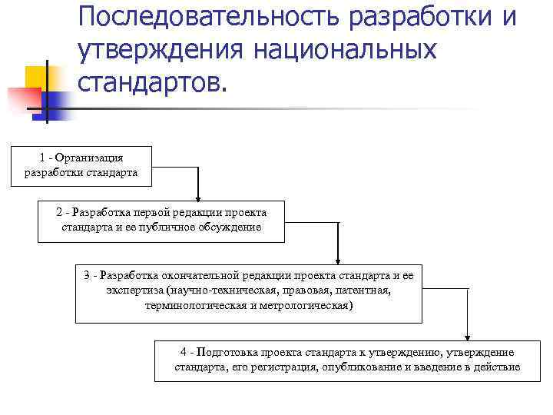
Рис.2.5.
По мнению специалистов [19], в ст. 16 ФЗ о техническом регулировании применен не вполне удачный термин для обозначения акта, который совершает национальный орган по стандартизации по отношению к стандарту — «утверждение». Даже в ранее действовавшем Законе «О сертификации» не случайно был введен термин «принятие стандарта». Он более точно отражает суть добровольного документа. Национальный орган не единолично утверждает своей властью стандарт, а принимает тот вариант, к которому пришли заинтересованные стороны при его участии в результате совместной работы.
Процедура разработки и принятия стандартов регламентирована ГОСТ Р 1.2—2004 «Стандартизация в Российской Федерации. Правила разработки. Утверждения. Обновления и отмены».
Международные и национальные организации по стандартизации большое внимание уделяют участию потребителей в работах по созданию стандартов. Некоторые из них находят средства для участия потребителей в заседаниях рабочих групп ТК. В этом плане интересен американский опыт, в частности Американское общество по испытаниям и материалам (ASTM), создавшей свыше 10 тыс. стандартов в самых разных областях, в том числе стандарты на продукцию для детей. В ASTM образован фонд в 50 тыс. дол. для изучения и обобщения интересов потребителей. Иногда расходы на присутствие представителей в ТК берет на себя промышленность. Так, присутствие трех представителей потребителей в ТК ASTM по пылесосам субсидируется компаниями. Правила обозначения стандартов. Обозначение стандарта состоит из индекса «ГОСТ Р», регистрационного номера и отделенных от него четырех цифр года утверждения (принятия) стандарта.
Если национальный стандарт входит в систему (комплекс) общетехнических или организационно-методических стандартов (см. табл. 3), то его обозначение дополнительно включает одно-, двухразрядный код системы стандартов, отделенный от остальной цифровой части обозначения точкой.
Правила оформления и обозначения национальных стандартов, разработанных на основе применения международных стандартов, рассмотрены в подразд. 5.5 данной главы.

4. Применение национальных стандартов
Применение национального стандарта—это использование указанного нормативного документа в различных видах деятельности, например в производстве, торговле и пр.
Необходимость применения документов в области стандартизации, в частности национальных стандартов, в отношении продукции (услуг) на территории РФ с целью вывоза с ее территории определяет, как правило, договор (контракт).
В договор о поставке продукции или исполнении услуги должно быть включено условие о соответствии продукции (услуг) обязательным требованиям стандартов.
Применение национального стандарта подтверждается в соответствии со ст. 22 ФЗ о техническом регулировании знаком соответствия национальному стандарту в порядке, определенном ГОСТ Р 1.9—2004 «Знак соответствия национальному стандарту Российской Федерации. Изображение. Порядок применения».
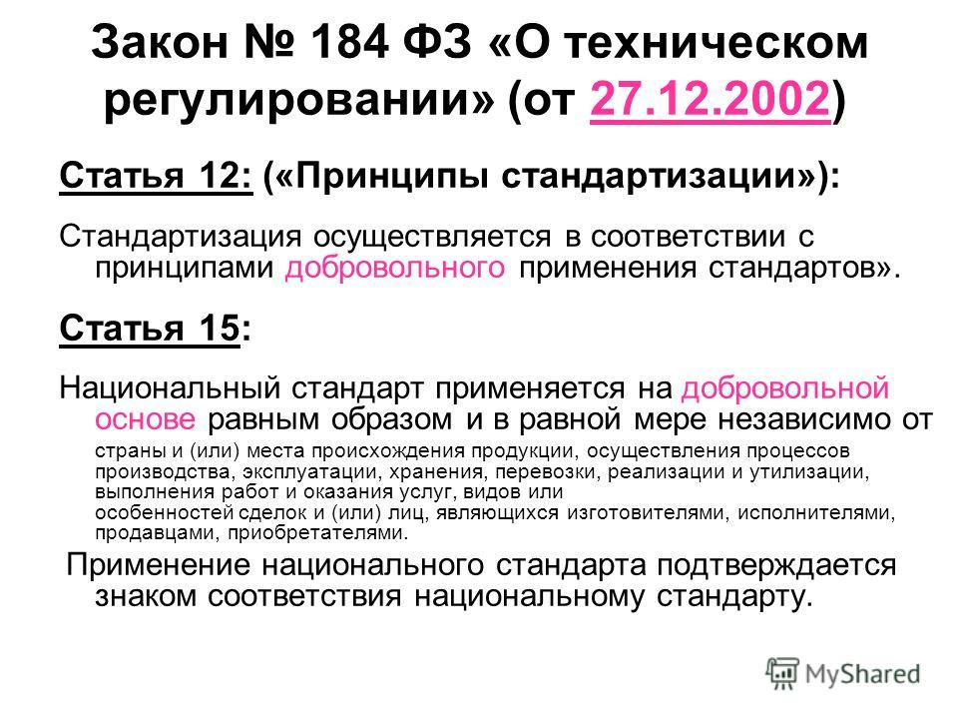
Рис.2.6
Знак соответствия является формой доведения до приобретателей и других заинтересованных сторон информации о соответствии конкретной продукции требованиям национальных стандартов на эту продукцию. Подтверждение соответствия осуществляется по инициативе заявителя в форме добровольной сертификации.
Применением знака соответствия национальному стандарту является маркирование им непосредственно продукции, тары, упаковки, товарно-сопроводительной документации, прилагаемой к продукции, поступающей к приобретателю при реализации.
Применением знака соответствия национальному стандарту является также использование этого знака в рекламе, проспектах, на официальных бланках и вывесках, при демонстрации экспонатов на выставках и ярмарках.

Рис.2.7.
Маркирование продукции знаком соответствия осуществляется по инициативе субъектов хозяйственной деятельности и в случае, если необходимость маркирования продукции знаком соответствия установлена в договоре (контракте) на поставку продукции .
Знаком соответствия может маркироваться продукция, на которую имеются национальные стандарты следующего содержания:
— стандарты общих технических условий (технических условий);
— стандарты общих технических требований (технических требований).

5.Характеристика стандартов организаций
Стандарты организаций (СТО) — документы по стандартизации, введенные ФЗ.
Существует ряд определений термина «организация». Рассмотрим два из них.
Под организацией понимают группу работников и необходимых средств с распределением ответственности, полномочий и взаимоотношений.
В соответствии с организация - компания, объединение, фирма, предприятие, орган власти или учреждение либо часть или сочетание, акционерные или неакционерные, государственные или частные, которые выполняют свои собственные функции и имеют собственную администрацию.
СТО, как отмечалось выше, по существу заменяют две категории стандартов, ранее предусмотренных Законом РФ «О стандартизации» стандарты предприятий и стандарты научно-технических, инженерных обществ и других общественных объединений.
Требования к СТО определены ст. 17 ФЗ о техническом регулировании и национальным стандартом .
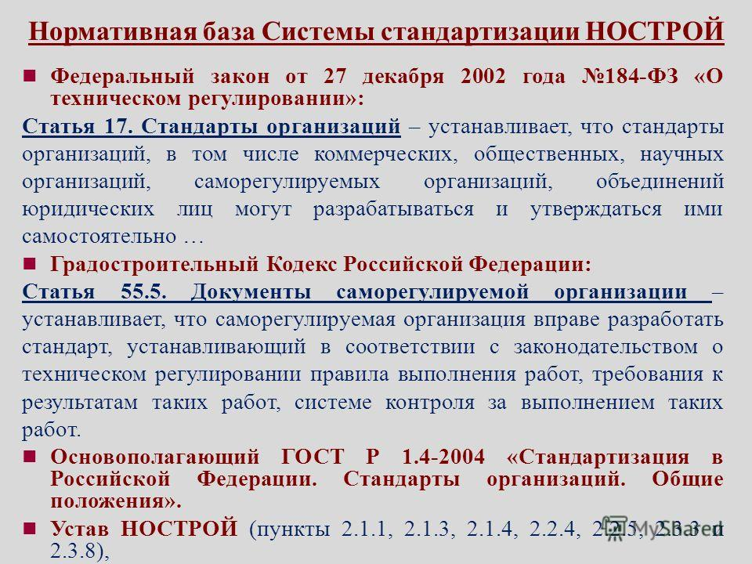
Рис.2.8
Если национальный стандарт действует в общероссийском масштабе, то СТО является локальным правовым актом.
Применение СТО, как и национального стандарта, направлено на достижение целей, указанных в ст. 11 ФЗ о техническом регулировании .
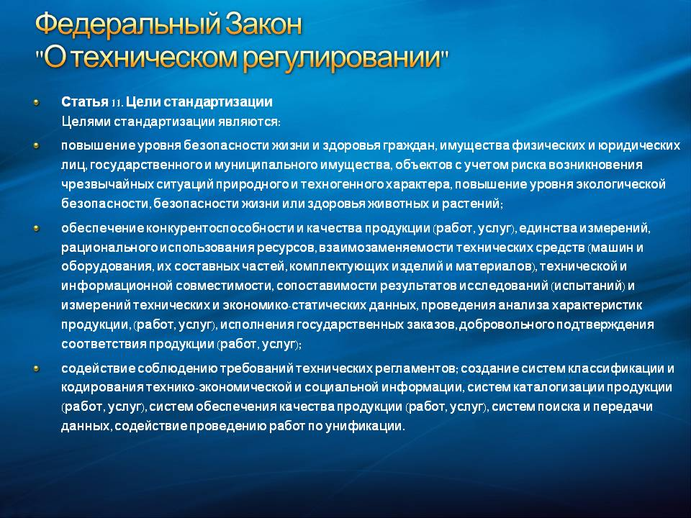
Рис.2.9
В частности, СТО применяются для совершенствования производства, обеспечения качества продукции, оказываемых услуг, а также для распространения и использования полученных в различных областях знаний, результатов исследований, измерений и разработок.

5.1.Объекты стандартов организации
СТО могут разрабатываться на применяемые в данной организации продукцию и оказываемые услуги, а также на продукцию, создаваемую и поставляемую данной организацией на внутренний и внешний рынки, на работы, выполняемые данной организацией на стороне, и оказываемые ею на стороне услуги в соответствии с заключаемыми договорами (контрактами)
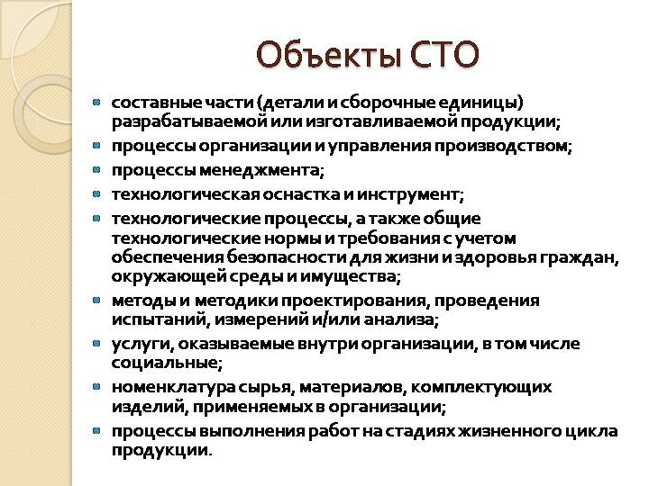
Рис.2.10
Ранее действовавшие стандарты предприятий (СТП) не распространялись на поставляемую продукцию. Включение в объекты стандартизации СТО поставляемой продукции является серьезным и вполне обоснованным нововведением в стандартизацию, так как за рубежом стандарты изготовителей — «фирменные стандарты» на товары, давно и прочно утвердились в практике. По сравнению с национальными стандартами они являются более мобильными в части применения повышенных показателей качества и новых международных стандартов. Именно изготовители-лидеры устанавливают в своих стандартах нормы, превышающие требования национальных стандартов, «не дожидаясь, когда подтянутся» другие предприятия отрасли. Поэтому стандарты фирм мирового уровня «задают тон» в качестве продукции. Только за счет превосходства требований фирменных стандартов по сравнению с национальными и международными стандартами можно победить в конкурентной борьбе.
Объектом стандартизации могут быть требования к качеству закупаемой продукции . Речь идет о собственных стандартах организаций — потребителей продукции. В этом случае предприятия-изготовители будут ориентироваться на эти требования и, заключив долгосрочный договор на поставку соответствующей продукции с ссылкой на СТО потребителя, начнут ее производство по данному стандарту.
СТО будут разрабатываться на полученные в результате НИР принципиально новые виды продукции, процессы, услуги, методы испытаний. Примером являются действующие стандарты общественных объединений. Хорошо известны стандарты Российского общества оценщиков на такую сравнительно новую услугу, как оценка качества и стоимости имущества (имущество физических и юридических лиц).
Примерами стандартов на новые виды продукции являются стандарты научно-технического общества (НТО) бумажной и деревообрабатывающей промышленности на унифицированные окна повышенной энергоэффективности для жилых зданий в регионах Сибири. Новые методы испытаний, методология экспертизы являются объектом стандартов того же НТО (по экологической экспертизе малоэтажных жилых зданий), стандартов Торгово-промышленной палаты (по экспертизе качества различных потребительских товаров)
За рубежом стандарты научно-технических и инженерных обществ давно и широко используются в сфере стандартизации.
Условно их можно разделить на две группы:
- научно-технические общества, членами которых могут быть как фирмы, так и отдельные лица;
-профессиональные общества, имеющие только индивидуальное членство. Большинство этих обществ возникло благодаря развитию научных исследований в различных отраслях науки и техники, а собственно стандартизацией они начали заниматься позднее.

Из практики известна разновидность стандартов организации — стандарты субъектов Российской Федерации. По существу это территориальные стандарты.
СТО должны обеспечивать соблюдение требований ТР, а также национальных стандартов, разрабатываемых для содействия соблюдению требований ТР.
В СТО не должны устанавливаться требования, параметры, характеристики и другие показатели, противоречащие ТР или национальным стандартам, разрабатываемым в обеспечение ТР.
СТО не должны противоречить национальным стандартам, обеспечивающим применение международных стандартов ИСО, МЭК и других международных организаций, к которым присоединилась Россия.

5.2. Разработка и утверждение стандартов организаций
Порядок разработки, утверждения, учета, изменения и отмены СТО устанавливается организацией самостоятельно с учетом принципов стандартизации (ст. 12 ФЗ о техническом регулировании) и требований ГОСТ Р 1.4. При установлении последовательности разработки СТО рекомендуется предусматривать наличие четырех следующих стадий:
— организация разработки стандарта;
— разработка проекта стандарта (первая редакция), его согласование заинтересованными сторонами;
— доработка проекта стандарта (окончательная редакция), его согласование и экспертиза;
— утверждение стандарта, его регистрация, распространение и введение в действие.
Если проект стандарта затрагивает вопросы безопасности, то он должен быть согласован с органом государственного контроля и надзора, к компетенции которого относятся эти вопросы.
Порядок разработки СТО рекомендуется включать в отдельный стандарт. Отдельный раздел его рекомендуется посвятить правилам обновления СТО.
Возможность при разработке собственных стандартов учесть специфику структуры или области деятельности является преимуществом стандартизации на уровне организации.
Согласно ГОСТ 1.4. СТО утверждает руководитель организации приказом и (или) личной подписью на титульном листе стандарта, в установленном в организации порядке. СТО утверждают, как правило, без ограничения срока действия.
Проект СТО может представляться разработчиком в ТК по стандартизации, который организует проведение экспертизы данного проекта, если СТО распространяется; 1) на продукцию, поставляемую на внутренний и (или) внешний рынки; 2) работы и услуги, выполняемые организацией на стороне.
СТО, разрабатываемые и утверждаемые одной организацией, могут использоваться другой в своих интересах только по договору с утвердившей его организацией. Указанное требование объясняется тем, что СТО является интеллектуальной собственностью разработчика, а значит и объектом авторского права.
Поскольку используемое в ФЗ и ГОСТ 1.4 понятие «организации» охватывает все те организации, которые в ранее действовавшем Законе РФ «О стандартизации» были названы предприятиями, их объединениями, научно-техническими и инженерными обществами, а также другими объединениями, то применение новой категории стандартов в собственной системе стандартизации потребует переоформления действующих в организациях стандартов предприятий и стандартов общественных объединений.
По рекомендации организации могут принять документально оформленное решение (путем подготовки соответствующего организационно-распорядительного документа) о признании и применении разработанных ранее и действующих на текущий момент стандартов предприятий или стандартов общественного объединения в качестве СТО.
Одновременно может быть решен вопрос о целесообразности постепенного, поэтапного или одномоментного переоформления стандартов предприятия (объединения) и (или) изменения их обозначения для отражения того, что данные стандарты являются стандартами организации.
По мнению Е.П. Сорокина в роли разработчиков типовых СТО могут выступать научно-исследовательские организации. Он приводит пример, когда ВНИИ овощеводства Минсельхоза России опубликовал в Информационном указателе стандартов значительный перечень стандартов и специально указал адрес института, где предприятия — изготовители овощной продукции могут приобрести данные стандарты.
Таким образом, новый статус СТО позволит использовать эту категорию стандарта вместо стандартов отраслей и технических условий, когда отраслевые НИИ распространяют научно-технические разработки в области конкретной продукции.
В состав обозначения стандарта, распространяющегося на продукцию, поставляемую на внутренний и внешний рынки, или работы (услуги), выполняемые на стороне, следует согласно ГОСТ Р 1.4 включать:
— аббревиатуру — «СТО»;
— код органа по Общероссийскому классификатору предприятий и организаций ;
— регистрационный номер, присваиваемый организации;
— год утверждения стандарта.
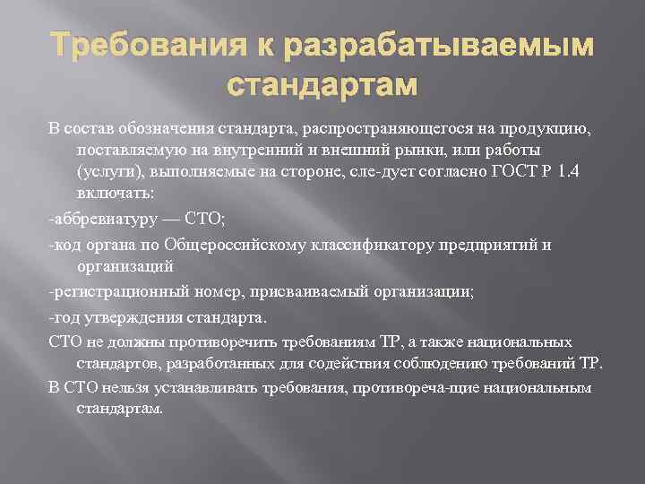

Рис.2.11

6. Технические условия как нормативный документ
ТУ имеют статус как документа технического и нормативного.
В ФЗ о техническом регулировании (как и в Законе РФ «О стандартизации») технические условия не представлены как документы по стандартизации. Несмотря на отсутствие легитимных возможностей их использования для государственного регулирования качества продукции, этот документ востребован отечественной практикой. Не случайно фонд ТУ насчитывает около 600 тыс. единиц [5].
Согласно п. 2 ст. 24 ФЗ о техническом регулировании при декларировании соответствия собственными доказательствами заявителя для целей подтверждения соответствия ТР может быть техническая документация.
Поскольку ТУ, как правило, создаются в результате разработки новой продукции, требования к которой еще не регламентированы национальными стандартами, то они становятся наряду со стандартами организации носителями полного комплекса требований, в том числе безопасности, к конкретной продукции. В этом смысле специалисты рассматривают ТУ «как малый технический регламент».
В соответствии с ГОСТ 2.114 ТУ разрабатывают: на одно конкретное изделие, материал, вещество и т.п.; на несколько конкретных изделий, материалов, веществ и т.п. (групповые ТУ).
В отличие от национальных стандартов они разрабатываются в более короткие сроки, что позволяет оперативно организовать выпуск новой продукции.
Объект ТУ— продукция, в частности ее разновидности — конкретные марки, модели товаров. Типичными объектами ТУ среди товаров являются: изделия, выпускаемые мелкими сериями (предметы галантереи, изделия народных промыслов); изделия сменяющегося ассортимента (сувениры, выпускаемые к знаменательному событию); изделия, осваиваемые промышленностью; продукция, выпускаемая на основе новых рецептур и (или) технологий.
ТУ должны содержать вводную часть и разделы, расположенные в следующей последовательности: технические требования; требования безопасности; требования охраны окружающей среды; правила приемки; методы контроля; транспортирование и хранение; указания по эксплуатации; гарантии изготовителя.
Требования, установленные ТУ, не должны противоречить обязательным требованиям государственных стандартов, распространяющимся на данную продукцию.
Указанные требования некоторые недобросовестные изготовители пытаются обойти, прибегая к ассортиментной фальсификации выпускаемой продукции, т.е. к подмене одной группы товаров другой. Это особенно часто имеет место по алкогольной продукции, которой в ТУ дают наименования: «жидкость для пропитки тортов», «ароматизирующая добавка в чай» (или парфюмерные средства). Это позволяет им, с одной стороны, не соблюдать обязательные требования стандартов, с другой — избежать акцизов.
На повышение качества ТУ направлено положение ФЗ «О качестве и безопасности пищевых продуктов», которым установлено, что проекты технических документов подлежат санитарно-эпидемиологической и ветеринарной экспертизе.
ТУ подлежат согласованию на приемочной комиссии, если решение о постановке продукции на производство принимает приемочная комиссия. Подписание акта приемки опытного образца (опытной партии) продукции членами приемочной комиссии означает согласование ТУ. Если решение о постановке продукции на производство принимают без приемочной комиссии, ТУ направляют на согласование заказчику (потребителю).
ТУ, содержащие требования, относящиеся к компетенции органов госнадзора, подлежат согласованию с ними.
ТУ утверждает разработчик документа.
Обозначение ТУ может производиться двумя способами.
По одному из них обозначение формируется:
-из кода ТУ;
-кода группы продукции по классификатору продукции (ОКП);
-трехразрядного регистрационного номера;
-кода предприятия — разработчика ТУ по классификатору предприятий и организаций (ОКПО);
-двух последних цифр года утверждения документа.
Например: ТУ 1115-017-38576343—93, где 1115 — код группы продукции по ОКП; 017 — регистрационный номер; 38576343 — код предприятия по ОКПО. Для продукции, поставляемой для государственных нужд (закупаемой по государственному контракту), в случаях, когда в контрактах есть ссылка на ТУ, должна быть предусмотрена их государственная регистрация.
На регистрацию представляется копия ТУ и в качестве приложения к нему — каталожный лист.
В каталожном листе приводятся подробные сведения о предприятии изготовителе и выпущенной конкретной продукции в виде текста и в закодированном виде. Каталожные листы выполняют роль своеобразных «кирпичиков», с помощью которых формируются каталоги выпускаемой продукции и строится система каталогизации в стране. Предприятие-разработчик несет ответственность за правильность заполнения каталожного листа (см. приложение 2).
При согласии заказчика (потребителя) разрешается не разрабатывать ТУ, если продукция может быть выпущена:
-по контракту — продукция, предназначенная для экспорта;
- по образцу-эталону и его техническому описанию — непродовольственные товары (кроме сложной бытовой техники и продукции бытовой химии), потребительские свойства которых определяются непосредственно образцом товара без установления количественных значений показателей его качества или когда значения этих показателей установлены ГОСТом (ГОСТ Р) на группу однородной продукции;
- по техническому документу (ТД) — полуфабрикаты, вещества, материалы, изготовленные в установленном объеме по прямому заказу одного предприятия (например, по чертежу — детали, поставляемые в магазин «Умелые руки»).
Ниже приводится подробная характеристика образца-эталона и его технического описания (ТО), выполняющих роль ТУ для непродовольственных товаров.
Образцом-эталоном следует считать готовое изделие (комплекс изделий), утвержденное в качестве представителя конкретной продукции и предназначенное для сличения с ним выпущенной продукции по внешнему виду и другим признакам, определяемым органолептическими методами. Неотъемлемой частью образца-эталона является ярлык, содержащий сведения о продукции, ее изготовителе и об утверждении образца-эталона. Ярлык закрепляют на образце способом, исключающим возможность оспаривания подлинности образца-эталона. При выпуске продукции различных цветовых решений можно утверждать образец-эталон одного цветового решения с приложением к нему комплекта всех предусмотренных цветофактурных образцов материалов или покрытий. Количество образцов-эталонов устанавливается по согласованию с основным потребителем; предпочтительно утверждение двух образцов. Индивидуальная упаковка, имеющая самостоятельное декоративное или рекламное значение, утверждается, как правило, вместе с образцом-эталоном. Срок действия образца-эталона не устанавливается, за исключением случаев, когда свойства продукции не могут длительно сохраняться.
Техническое описание составляют на одно или несколько конкретных изделий, для которых предусмотрены образцы-эталоны. В техническом описании образца указывают: краткое описание изделия (внешний вид, цвет, масса, отделка и т.п.); параметры, а также требования к форме, конструкции, модели, размеру изделия; обозначение материалов, применяемых при изготовлении данного изделия (при необходимости); транспортирование, хранение, гарантии изготовителя. В техническом описании при необходимости помещают рисунок, эскиз или фотографию изделия. Изменения технического описания согласовываются с основным потребителем.
В связи с расширением сферы применения стандартов организаций, в частности, распространением их на поставляемую продукцию, ТУ начинают вытесняться СТО. Уже известны случаи переоформления ТУ в СТО. В ближайшей перспективе на конкретные разновидности продукции будут действовать два массовых документа — ТУ и СТО.

Лекция 3. Цели и задачи стандартизации

1.Сущность стандартизации
Стандартизация – это деятельность, направленная на разработку и установление требований, норм, правил, характеристик как обязательных для выполнения, так и рекомендуемых, обеспечивающая право потребителя на приобретение товаров надлежащего качества за приемлемую цену, а также право на безопасность и комфортность труда.
В переводе с английского слово «стандарт» означает образец, норму, основу. Стандарты основываются на обобщенных результатах науки, техники, практического опыта и должны являться надежным гарантом качества товаров, поступающих на внутренний и внешний рынки.
Стандартизацию надо рассматривать в трех аспектах: как практическую деятельность, как часть системы управления и как науку. Стандартизация как практическая деятельность заключается в разработке, внедрении и применении нормативных документов и надзоре за выполнением требований, правил и норм, изложенных в них. Стандартизация как составная часть управления опирается на комплекс основополагающих документов в области технической политики и управления качеством продукции. Стандартизация как наука выявляет, обобщает и анализирует закономерности, влияющие на те или другие изменения качества товара, развивает и обосновывает нормы и требования к объектам стандартизации.
Объект стандартизации — продукция, работа, процесс и услуги, подлежащие или подвергшиеся стандартизации (рис. 3.1.).
Рис.3.1
В процессе трудовой деятельности специалисту приходится решать систематически повторяющиеся задачи:
-измерение и учет количества продукции,
-составление технической и управленческой документации,
-измерение параметров технологических операций,
-контроль готовой продукции, упаковывание поставляемой продукции и т.д. Существуют различные варианты решения этих задач.
Цель стандартизации — выявление наиболее правильного и экономичного варианта, т.е. нахождение оптимального решения.
Найденное решение дает возможность достичь оптимального упорядочения в определенной области стандартизации.
Для превращения этой возможности в действительность необходимо, чтобы найденное решение стало достоянием большого числа предприятий (организаций) и специалистов. Только при всеобщем и многократном использовании этого решения существующих и потенциальных задач возможен экономический эффект от проведенного упорядочения. На примере модели конкретного объекта рассмотрим механизм стандартизации (рис. 5).
Можно выделить четыре этапа работ по стандартизации
1. Отбор объектов стандартизации.
Существует определенная совокупность объектов и действий с ними:
А; Б; В; Г; Д; Ж; 3; И; К...
Допустим, в учреждении используется определенный набор типов
организационно-распорядительных документов — приказов, докладных
записок и т.д. Некоторые из них составляются систематически, другие — в разовом порядке: А; Б; В; Г; Б; Д; А; Ж; Б; 3; А; Б; Б...
Объектом стандартизации становятся повторяющиеся объекты — Б
и А, в нашем примере — отдельные типы документов.
2. Моделирование объекта стандартизации (например, объекта Б).

Нужно учесть, что процессу стандартизации подвергаются не сами объекты как материальные предметы, а информация о них, отображающая их существенные стороны (признаки, свойства), т.е. абстрактная модель реального объекта.
Например, для организационно-распорядительного документа такими признаками являются:
-состав реквизитов (наименование организации — 1, наименование документа — 2, юридический адрес — 3);
- оформление реквизитов (форма — 1, содержание— 2, месторасположение — 3);
-требования (к учету — 1, к содержанию — 2, к корректировке действующего стандарта — 3).
3. Оптимизация модели.
В разных организациях варианты исполнения объекта, т.е. документа Б, могут быть разными: Б₁, Б₂ , Б₃,..., Б_{и}. В частности, возможны разный состав реквизитов, различное их оформление, использование разных бланков и т.д. Задача стандартизаторов — унифицировать документ, отобрав наилучший вариант состава реквизитов, необходимый уровень оформления, оптимальный формат бланка.
Оптимальное решение достигается общенаучными методами и методами стандартизации (симплификация, типизация и пр.). В результате преобразования получается оптимальная модель стандартизируемого объекта.
4. Стандартизация модели.
На заключительном этапе осуществляется собственно стандартизация — разработка нормативного документа (НД) на базе унифицированной модели.
Из рассмотренного механизма становится понятна сущность стандартизации, которая отражена в следующем стандартизированном определении.
Стандартизация — деятельность по установлению правил и характеристик в целях добровольного многократного использования, направленная на достижение упорядоченности в сферах производства и обращения продукции и повышения конкурентоспособности продукции, работ и услуг.
Положительное решение о применении независимо от формы (договор, ссылка в техническом документе) обязывает субъект хозяйственной деятельности выполнять требования в принятом объеме (целиком стандарт
или его отдельные разделы).
Непосредственным результатом стандартизации является прежде всего нормативный документ. Применение НД является способом упорядочения в определенной области. Отсюда НД — средство стандартизации.
1.2. Понятие нормативных документов по стандартизации
Нормативный документ — документ, устанавливающий правила, общие принципы или характеристики, касающиеся различных видов деятельности или их результатов .
Термин ≪нормативный документ≫ является родовым, охватывающим такие понятия, как стандарты и иные нормативные документы по стандартизации — правила, рекомендации, кодексы установившейся практики, общероссийские классификаторы.
Стандарт — документ, в котором в целях добровольного многократного использования устанавливаются характеристики продукции, правила осуществления и характеристики процессов производства, эксплуатации, хранения, перевозки, реализации и утилизации, выполнения работ или оказания услуг .
Стандарт также может содержать требования к терминологии, символике, упаковке, маркировке или этикеткам и правилам их нанесения.
В табл. 2 сравниваются стандарт и технический регламент на идентичные объекты.
Стандарты основываются на обобщенных результатах науки, техники и практического опыта и направлены на достижение оптимальной пользы для общества.
В зависимости от сферы действия различают стандарты разного статуса или категории:
-международный стандарт,
-региональный стандарт,
-национальный стандарт (прежнее название — государственный стандарт Российской Федерации (ГОСТ Р),
-межгосударственный стандарт (ГОСТ),
- стандарт организации*.
Национальный стандарт — стандарт; утвержденный национальным
органом Российской Федерации по стандартизации .
Регламент — документ, содержащий обязательные правовые нормы и принятый органом власти .
Классификатор — нормативный документ, представляющий систематизированный свод наименований и кодов классификационных группировок и (или) объектов классификации (ПР 50-733-93).
Общероссийский классификатор технико-экономической и социальной информации — нормативный документ, распределяющий технико-экономическую и социальную информацию в соответствии с ее классификацией (классами, видами и др.) и являющийся обязательным для применения при создании государственных информационных систем и информационных ресурсов и межведомственном обмене информацией.
Правила (нормы) по стандартизации — нормативный документ, устанавливающий обязательные для применения организационно-методические положения, которые дополняют или конкретизируют отдельные положения основополагающих национальных стандартов и определяют порядок и методы выполнения работ по стандартизации.
Рекомендации по стандартизации — документ, содержащий советы организационно-методического характера, которые касаются проведения работ по стандартизации и способствуют применению основополагающего национального стандарта или содержат положения, которые целесообразно предварительно проверить на практике до их установления в основополагающем национальном стандарте .
Норма — положение, устанавливающее количественные или качественные критерии, которые должны быть удовлетворены.
Примерами норм являются:
1) ≪О новых нормах предельно допустимых нагрузок для женщин при подъеме и перемещении тяжестей вручную≫ (письмо Комитета РФ по торговле от 15.03.93 № 1-427/32-11);
2) ≪Нормы радиационной безопасности≫. Госсанэпиднадзор РФ. М, 1996.
Кодекс установившейся практики — документ, рекомендующий практические правила или процедуры проектирования, изготовления, монтажа, технического обслуживания или эксплуатации оборудования, конструкций или изделий .
Этот документ может быть стандартом, частью стандарта или самостоятельным документом.
Примером этого документа является рекомендация международных организаций по стандартизации — ИСО и МЭК — Кодекс правил ИСО/МЭК практической деятельности по оценке соответствия (ИСО/МЭК:1994). Важнейшим документом, которым должны руководствоваться
страны, вступающие в ВТО, является ≪Кодекс добросовестной практики
применительно к подготовке и утверждению и применению стандартов≫
(далее — Кодекс по стандартам).
2. Цели, принципы, функции и задачи стандартизации
Общей целью стандартизации является защита интересов потребителей и государства по вопросам качества продукции, процессов и услуг.
Кроме того, стандартизация осуществляется в следующих целях:
1) повышения уровня безопасности жизни или здоровья граждан, имущества физических или юридических лиц, государственного или муниципального имущества, экологической безопасности, безопасности жизни или здоровья животных или растений и содействия соблюдению требований технических регламентов;
2) повышения уровня безопасности объектов с учетом риска возникновения чрезвычайных ситуаций природного и техногенного характера;
3) обеспечения научно-технического прогресса;
4) повышения конкурентоспособности продукции, работ и услуг;
5) рационального использования ресурсов;
6) технической и информационной совместимости;
7) сопоставимости результатов исследований (испытаний) и измере-
ний, технических и экономико-статистических данных;
8) взаимозаменяемости продукции.
Принципы стандартизации.
Стандартизация как наука и как вид деятельности базируется на определенных исходных положениях —принципах.
Принципы стандартизации отражают основные закономерности процесса разработки стандартов, обосновывают ее необходимость в управлении народным хозяйством, определяют условия эффективной реализации и тенденции развития.
Можно выделить следующие важнейшие принципы стандартизации.
1.Добровольное применение стандартов и обеспечение условий для их единообразного применения*. Национальный стандарт применяется на добровольной основе равным образом и в равной мере независимо от страны и (или) места происхождения продукции, осуществления процессов ЖЦП, выполнения работ и оказания услуг, видов или особенностей сделок и лиц (являющихся изготовителями, исполнителями, продавцами, приобретателями).
2. Применение международного стандарта как основы разработки национального стандарта *.
Исключение могут составить случаи, когда: соответствие требований международных стандартов невозможно вследствие несоответствия их требований климатическим и географическим особенностям РФ или техническим (технологическим) особенностям отечественного производства; Россия выступает против международного стандарта в рамках процедуры голосования в международной организации по стандартизации.
3. Сбалансированность интересов сторон, разрабатывающих, изготавливающих, предоставляющих и потребляющих продукцию (услугу)*. Иначе говоря, необходим максимальный учет законных интересов перечисленных сторон. Участники работ по стандартизации, исходя из возможностей изготовителя продукции и исполнителя услуги, с одной стороны, и требований потребителя — с другой, должны найти консенсус, который понимается как общее согласие, т.е. как отсутствие возражений по существенным вопросам у большинства заинтересованных сторон, стремление учесть мнение всех сторон и сблизить несовпадающие точки зрения. Консенсус не предполагает
полного единодушия.
4. Системность стандартизации.
Системность —это рассмотрение каждого объекта как части более сложной системы.
Например, бутылка как потребительская тара входит частью в транспортную тару —ящик, последний укладывается в контейнер, а контейнер помещается в транспортное средство.
Системность предполагает совместимость всех элементов сложной системы.
5. Динамичность и опережающее развитие стандарта. Как известно, стандарты моделируют реально существующие закономерности в хозяйстве страны. Однако научно-технический прогресс вносит изменения в технику, в процессы управления. Поэтому стандарты должны адаптироваться к происходящим переменам.
Динамичность обеспечивается периодической проверкой стандартов, внесением в них изменений, отменой НД.
Для того чтобы вновь создаваемый стандарт был меньше подвержен моральному старению, он должен опережать развитие общества. Опережающее развитие обеспечивается внесением в стандарт перспективных требований к номенклатуре продукции, показателям качества, методам контроля и пр. Опережающее развитие также обеспечивается путем учета на этапе разработки НД международных и региональных стандартов, прогрессивных национальных стандартов других стран.
6. Недопустимость создания препятствий производству и обращению продукции, выполнению работ и оказанию услуг в большей степени, чем это минимально необходимо для выполнения целей стандартизации*. Руководствуясь принципом опережающей стандартизации при формировании уровня требований национального стандарта или технического регламента, следует учитывать готовность страны, организаций к выполнению повышенных требований. В противном случае введение нового документа может парализовать деятельность значительной части организаций.
7. Эффективность стандартизации. Применение НД должно давать экономический или социальный эффект. Непосредственный экономический эффект дают стандарты, ведущие к экономии ресурсов, повышению надежности, технической и информационной совместимости. Стандарты, направленные на обеспечение безопасности жизни и здоровья людей, окружающей среды, обеспечивают социальный эффект.
В целом вложение в стандартизацию выгодно государству: 1 руб, направленный в эту сферу, дает, как показывает международная практика, 10 руб. прибыли.
8. Принцип гармонизации. Этот принцип предусматривает разработку гармонизированных стандартов и недопустимость установления таких стандартов, которые противоречат техническим регламентам.
Обеспечение идентичности документов, относящихся к одному и тому же объекту, но принятых как организациями по стандартизации в нашей стране, так и международными (региональными) организациями, позволяет разработать стандарты, которые не создают препятствий в международной торговле.
9. Четкость формулировок положений стандарта. Возможность двусмысленного толкования нормы свидетельствует о серьезном дефекте НД.
10. Комплексность стандартизации взаимосвязанных объектов. Качество готовых изделий определяется качеством сырья, материалов, полуфабрикатов и комплектующих изделий. Поэтому стандартизация готовой продукции должна быть увязана со стандартизацией объектов, формирующих ее качество. Комплексность стандартизации предусматривает увязку стандартов на готовые изделия со стандартами на сборочные единицы, детали, полуфабрикаты, материалы, сырье, а также технические средства, методы организации производства и способы контроля.
11. Объективность проверки требований. Стандарты должны устанавливать требования к основным свойствам объекта стандартизации, которые могут быть объективно проверены, включая требования, обеспечивающие безопасность для жизни, здоровья и имущества, окружающей среды, совместимость и взаимозаменяемость.
Объективная проверка требований к продукции осуществляется, как правило, техническими средствами измерения (приборами, методами химического анализа). Объективная проверка требований к услугам может осуществляться также с помощью социологических и экспертных методов. В качестве объективного доказательства используются сертификаты соответствия, заключения надзорных органов.
12. Обеспечение условий для единообразного применения стандартов.
Например, указанный принцип следует учитывать при разработке стандартов организаций. Хотя порядок разработки, утверждения, учета изменения и отмены стандартов организаций устанавливается ими (согласно ст. 17 ФЗ о техническом регулировании) самостоятельно, он должен учитывать:
во-первых, принципы стандартизации, установленные ст. 12 ФЗ о техническом регулировании;
во-вторых, универсальные правила, действующие в отношении стандартов любого статуса в части правил построения, изложения, оформления стандартов.
Функции стандартизации.
Для достижения социальных и технико-экономических целей стандартизация выполняет определенные функции.
1. Функция упорядочения — преодоление неразумного многообразия объектов (раздутая номенклатура продукции, ненужное многообразие документов). Она сводится к упрощению и ограничению. Житейский опыт говорит: чем объект более упорядочен, тем он лучше вписывается в окружающую предметную и природную среду с ее требованиями и законами.
2. Охранная (социальная) функция — обеспечение безопасности потребителей продукции (услуг), изготовителей и государства, объединение усилий человечества по защите природы от техногенного воздействия цивилизации, охрана жизни или здоровья животных и растений.
3. Ресурсосберегающая функция обусловлена ограниченностью материальных, энергетических, трудовых и природных ресурсов и заключается в установлении в НД обоснованных ограничений на расходование ресурсов.
4. Коммуникативная функция обеспечивает общение и взаимодействие людей, в частности специалистов, путем личного обмена или использования документальных средств, аппаратных (компьютерных, спутниковых и пр.) систем и каналов передачи сообщений. Эта функция направлена на преодоление барьеров в торговле и на содействие научно-техническому и экономическому сотрудничеству.
5. Цивилизующая функция направлена на повышение качества продукции и услуг как составляющей качества жизни. Например, от жесткости требований государственных стандартов к содержанию вредных веществ в пищевых продуктах, питьевой воде, сигаретах непосредственно зависит продолжительность жизни населения страны. В этом смысле стандарты отражают степень общественного развития страны, т.е. уровень цивилизации.
6. Информационная функция. Стандартизация обеспечивает материальное производство, науку и технику и другие сферы нормативными документами, эталонами мер, образцами — эталонами продукции, каталогами продукции как носителями ценной технической и управленческой информации. Ссылка в договоре (контракте) на стандарт является наиболее удобной формой информации о качестве товара как главного условия договора (контракта). В свете ФЗ о техническом регулировании весьма важным признается предупреждение действий, вводящих в заблуждение приобретателей.
7. Функция нормотворчества проявляется в задании норм и требований (правил, значений параметров, условий для выполнения) применительно к объекту стандартизации. Задаваемые стандартом (как и техническим регламентом) требования через механизм подтверждения соответствия продукции (например сертификацию) определяют решение о доступе продукции на рынок.
8. Доказательная функция проявляется в том, что гармонизированные с конкретным ТР стандарты раскрывают существенные требования регламента. В практике технического регулирования Евросоюза в приложение к конкретной директиве включают перечень гармонизированных стандартов (с указанием их пунктов и разделов), требования которых составляют доказательную базу технического закона. По мнению специалистов бывшего Госстандарта России, 25% стандартов от общего фонда российских национальных стандартов, сформированного в 2002 г., вполне могут быть использованы в качестве доказательной базы принимаемых ТР. В ЕС соблюдение требований гармонизированных европейских стандартов (EN) является гарантией выполнения технических законов (≪директив≫). Доказательная база представляет достаточно обширный перечень стандартов, приводимый в каждой директиве. Например, в директиве на электрооборудование перечень включает 708 стандартов, на электромагнитную совместимость — 151.
Задачи стандартизации.
Основными задачами стандартизации являются:
— обеспечение взаимопонимания между разработчиками, изготовителями, продавцами и потребителями (заказчиками);
— установление оптимальных требований к номенклатуре и качеству продукции в интересах потребителя и государства, в том числе обеспечивающих ее безопасность для окружающей среды, жизни, здоровья и имущества;
— установление требований по совместимости (конструктивной, электрической, электромагнитной, информационной, программной и др.), а также взаимозаменяемости продукции;
— согласование и увязка показателей и характеристик продукции, ее элементов, комплектующих изделий, сырья и материалов;
— унификация на основе установления и применения параметрических и типоразмерных рядов, базовых конструкций, конструктивно-унифицированных блочно-модульных составных частей изделий;
— установление метрологических норм, правил, положений и требований;
— нормативно-техническое обеспечение контроля (испытаний, анализа, измерений), сертификации и оценки качества продукции;
— установление требований к технологическим процессам, в том числе в целях снижения материалоемкости, энергоемкости и трудоемкости, обеспечения применения малоотходных технологий;
— создание и ведение систем классификации и кодирования технико-экономической информации;
— нормативное обеспечение межгосударственных и государственных социально-экономических и научно-технических программ (проектов) и инфраструктурных комплексов (транспорт, связь, оборона, охрана окружающей среды, контроль среды обитания, безопасность населения и т.д.);
— создание системы каталогизации для обеспечения потребителей
информацией о номенклатуре и основных показателях продукции;
— содействие реализации законодательства РФ методами и средства-
ми стандартизации.
Нельзя не согласиться с мнением, что ни одна наука не может развиваться без элементов стандартизации. По аналогии с высказыванием И. Канта о том, что ≪... в каждой естественной специальной науке можно найти собственно столько науки, сколько в ней математики≫, можно сказать, что любая деятельность настолько упорядочена и, соответственно, эффективна, насколько она стандартизирована.
3 Методы стандартизации.
Выше была дана характеристика стандартизации как вида деятельности. Но стандартизация — одновременно и комплекс методов, необходимых для установления оптимального решения повторяющихся задач и узаконивания его в качестве норм и правил.
Метод стандартизации — это прием или совокупность приемов, с помощью которых достигаются цели стандартизации.
Стандартизация базируется на общенаучных и специфических методах.
Широко применяемые в работах по стандартизации методы:
1) упорядочение объектов стандартизации;
2) параметрическая стандартизация;
3) унификация продукции;
4) агрегатирование;
5) комплексная стандартизация; 6) опережающая стандартизация.
3.1.Упорядочение объектов стандартизации — универсальный метод в области стандартизации продукции, процессов и услуг.
Упорядочение как управление многообразием связано прежде всего с сокращением многообразия.
Результатом работ по упорядочению являются:
-ограничительные перечни комплектующих изделий для конечной готовой продукции;
-альбомы типовых конструкций изделий;
-типовые формы технических, управленческих и прочих документов.
Упорядочение как универсальный метод состоит из отдельных методов:
- систематизации;
- селекции,
- симплификации,
-типизации,
- оптимизации.
3.1.1.Систематизация объектов стандартизации заключается в научно обоснованном, последовательном классифицировании и ранжировании совокупности конкретных объектов стандартизации.
Примером результата работы по систематизации продукции может служить Общероссийский классификатор промышленной и сельскохозяйственной продукции (ОКП), который систематизирует всю товарную продукцию (прежде всего по отраслевой принадлежности) в виде различных классификационных группировок и конкретных наименований продукции.
ОКП представляет собой систематизированный свод кодов и наименований продукции, являющейся предметом поставки.
ОКП состоит из классификационной (К-ОКП) и ассортиментной (А-ОКП) частей.
Классификационная часть представляет собой свод кодов и наименований
классификационных группировок (класс — подкласс — группа — подгруппа — вид), систематизирующих продукцию по определенным признакам.
Ассортиментная часть — свод кодов и наименований, идентифицирующих конкретные типы, марки и т.п. ,
Рассмотрим пример кодового обозначения в ОКП продукции класса 54:
54 (класс) — продукция целлюлозно-бумажной промышленности;
54 6 (подкласс)—тетради школьные, обои и бумажно-беловые товары;
54 6 3 (группа) — бумажно-беловые товары;
54 6 3 1 (подгруппа) — тетради и дневники школьные;
54 6 3 1 4 (вид) — тетради для письма карандашом;
54 6 3 1 4 0001 (разновидность) — тетради для письма карандашом,
переплет обрезной, цельнобумажный блок из бумаги типографской мелованной, объем 48 л, размер 144 х 203 мм.
В классификационной части (класс — вид) продукция проранжирована в порядке разделения множества объектов (продукция целлюлозно-бумажной промышленности) по общим признакам (назначение и др.),
в ассортиментной части — по частным признакам (конструкция и др.).
3.1.2.Селекция объектов стандартизации — деятельность, заключающаяся в отборе таких конкретных объектов, которые признаются целесообразными для дальнейшего производства и применения в общественном производстве.
3.1.3.Симплификация — деятельность, заключающаяся в определении таких конкретных объектов, которые признаются нецелесообразными для дальнейшего производства и применения в общественном производстве.
Процессы селекции и симплификации осуществляются параллельно.
Им предшествуют классификация и ранжирование объектов и специальный
анализ перспективности и сопоставления объектов с будущими потребно-
стями.
3.1.4Типизация объектов стандартизации — деятельность по созданию типовых (образцовых) объектов — конструкций, технологических правил, форм документации. В отличие от селекции отобранные конкретные объекты подвергают каким-либо техническим преобразованиям, направленным на повышение их качества и универсальности.
3.1.5.Оптимизация объектов стандартизации заключается в нахождении оптимальных главных параметров (параметров назначения), а также значений всех других показателей качества и экономичности.
В отличие от работ по селекции и симплификации, базирующихся на
несложных методах оценки и обоснования принимаемых решений, на-
пример экспертных методах, оптимизацию объектов стандартизации
осуществляют путем применения специальных экономико-математиче-
ских методов и моделей оптимизации.
Целью оптимизации является достижение оптимальной степени упорядочения и максимально возможной эффективности по выбранному критерию.
На рис. 6 иллюстрируется пример выбора оптимального значения
одного из параметров стандартизируемых изделий.
Кривая 1 показывает зависимость функции потерь в случае, когда при стандартизации выбрано максимально возможное значение параметра;
на кривой 2 — аналогичный случай, но в качестве стандартного выбран минимальный параметр;
кривая 3 — средние суммарные потери.
Оптимальное значение может быть выбрано при минимальном значении суммарной функции потерь.
3.2.Параметрическая стандартизация.
Для уяснения сущности метода рассмотрим подробнее понятие параметра.
Параметр продукции —это количественная характеристика ее свойств.
Наиболее важными параметрами являются характеристики, определяющие назначение продукции и условия ее использования:
-размерные параметры (размер одежды и обуви, вместимость посуды);
-весовые параметры (масса отдельных видов спортинвентаря);
-параметры, характеризующие производительность машин и приборов (производительность вентиляторов и полотеров, скорость движения транспортных средств);
-энергетические параметры (мощность двигателя и пр.).
Продукция определенного назначения, принципа действия и конструкции, т.е. продукция определенного типа, характеризуется рядом параметров.
Набор установленных значений параметров называется параметрическим рядом.
Разновидностью параметрического ряда является размерный ряд.
Например, для тканей размерный ряд состоит из отдельных значений ширины тканей,
для посуды — отдельных значений вместимости.
Каждый размер изделия (или материала) одного типа называется типоразмером.
Процесс стандартизации параметрических рядов — параметрическая стандартизация — заключается в выборе и обосновании целесообразной номенклатуры и численного значения параметров. Решается эта задача с помощью математических методов.
Основным стандартом в этой области является ГОСТ 8032 ≪Предпочтительные числа и ряды предпочтительных чисел≫*. На базе этого стандарта утвержден ГОСТ 6636 ≪Нормальные линейные размеры≫, устанавливающий ряды чисел для выбора линейных размеров.
3.3.Унификация.
Основными направлениями унификации являются:
-разработка параметрических и типоразмерных рядов изделий, машин, оборудования, приборов, узлов и деталей;
-разработка типовых изделий в целях создания унифицированных групп однородной продукции;
-разработка унифицированных технологических процессов, включая технологические процессы для специализированных производств продукции межотраслевого применения;
-ограничение целесообразным минимумом номенклатуры разрешаемых к применению изделий и материалов.
Результаты работ по унификации оформляются по-разному: это могут быть альбомы типовых (унифицированных) конструкций деталей, узлов, сборочных единиц; стандарты типов, параметров и размеров, конструкций, марок и др.
В зависимости от области проведения унификация изделий может быть межотраслевой (унификация изделий и их элементов одинакового или близкого назначения, изготовляемых двумя или более отраслями промышленности), отраслевой и заводской (унификация изделий, изготовляемых одной отраслью промышленности или одним предприятием).
В зависимости от методических принципов осуществления унификация может быть внутривидовой (семейств однотипных изделий) и межвидовой или межпроектной (узлов, агрегатов, деталей разнотипных изделий).
Степень унификации характеризуется уровнем унификации продукции — насыщенностью продукции унифицированными, в том числе стандартизированными, деталями, узлами и сборочными единицами.
Одним из показателей уровня унификации является коэффициент применяемости (унификации) К_{п}, который вычисляют по формуле
= 100%
где п — общее число деталей в изделии, шт.;
п₀ — число оригинальных деталей (разработанных впервые), шт.
При этом в общее число деталей (кроме оригинальных) входят стандартные, унифицированные и покупные детали, а также детали общемашиностроительного, межотраслевого и отраслевого применения.
Покупное изделие — комплектующее изделие, получаемое предприятием в готовом виде и изготовленное по технической документации предприятия-поставщика.
Коэффициент применяемости можно рассчитывать применительно к унификации деталей общемашиностроительного (ОМП), межотраслевого (МП) и отраслевого (ОП) применения.
Коэффициенты применяемости могут быть рассчитаны:
-для одного изделия;
-для группы изделий, составляющих типоразмерный (параметрический) ряд; -для конструктивно-унифицированного ряда.
Коэффициент применяемости ряда составляет 85%. В ГОСТе указываются перечень составных частей, подлежащих унификации в пределах параметрического ряда.
3.4.Агрегатирование.
Агрегатирование — это метод создания машин, приборов и оборудования из отдельных стандартных унифицированных узлов, многократно используемых при создании различных изделий на основе геометрической и функциональной взаимозаменяемости.
Агрегатирование очень широко применяется в машиностроении, радиоэлектронике. Развитие машиностроения характеризуется усложнением и частой сменяемостью конструкции машин. Для проектирования и изготовления большого количества разнообразных машин потребовалось в первую очередь расчленить конструкцию машины на независимые сборочные единицы (агрегаты) так, чтобы каждая из них выполняла в машине определенную функцию. Это позволило специализировать изготовление агрегатов как самостоятельных изделий, работу которых можно проверить независимо от всей машины.
Расчленение изделий на конструктивно законченные агрегаты явилось первой предпосылкой развития метода агрегатирования. В дальнейшем анализ конструкций машин показал, что многие агрегаты, узлы и детали, различные по устройству, выполняют в разнообразных машинах одинаковые функции. Обобщение частных конструктивных решений путем разработки унифицированных агрегатов, узлов и деталей значительно расширило возможности данного метода.
В настоящее время на повестке дня переход к производству техники на базе крупных агрегатов — модулей. Модульный принцип широко распространен в радиоэлектронике и приборостроении; это основной метод создания гибких производственных систем и робототехнических комплексов.
3.5.Комплексная стандартизация. При комплексной стандартизации осуществляются целенаправленное и планомерное установление и применение системы взаимоувязанных требований как к самому объекту комплексной стандартизации в целом, так и к его основным элементам в целях оптимального решения конкретной проблемы. Применительно к продукции — это установление и применение взаимосвязанных по своему уровню требований к качеству готовых изделий, необходимых для их изготовления сырья, материалов и комплектующих узлов, а также условий сохранения и потребления (эксплуатации). Практической реализацией этого метода выступают программы комплексной стандартизации (ПКС), которые являются основой создания новой техники технологии и материалов.
В настоящее время реализуется программа комплексной стандартизации ≪Безопасность в чрезвычайных ситуациях≫ . В разработке стандартов для указанной программы принимает участие около 60 организаций.
В начале 2000-х гг. было разработано и принято Госстандартом России 50
государственных стандартов, которые установили:
— терминологию в области обеспечения безопасности в чрезвычайных
ситуациях (ЧС);
— классификацию природных, техногенных и биолого-социальных ЧС,
номенклатуру вредных воздействий и поражающих факторов ЧС;
— основные требования к мониторингу и прогнозированию ЧС, защите и
жизнеобеспечению населения, ликвидации ЧС;
— требования к аварийно-спасательным средствам и способам проведения
аварийно-спасательных работ.
Опережающая стандартизация. Метод опережающей стандартизации заключается в установлении повышенных по отношению к уже достигнутому на практике уровню норм и требований к объектам стандартизации, которые согласно прогнозам будут оптимальными в последующее время.
Стандарты не могут только фиксировать достигнутый уровень развития науки и техники, так как из-за высоких темпов морального старения многих видов продукции они могут стать тормозом технического прогресса. Для того чтобы стандарты не тормозили технический прогресс, они должны устанавливать перспективные показатели качества с указанием сроков их обеспечения промышленным производством. Опережающие стандарты должны стандартизировать перспективные виды продукции, серийное производство которых еще не начато или находится в начальной стадии.
К опережающей стандартизации можно отнести применение в стандартах отраслей (стандартах предприятия, стандартах общественных организаций) прогрессивных международных стандартов и стандартов отдельных зарубежных стран до их принятия в нашей стране в качестве национальных (см. подраздел 5.5).
Государство должно гарантировать экономическую поддержку и стимули-
рование субъектов хозяйственной деятельности, которые производят продук-
цию (оказывают услуги) в соответствии с государственными стандартами с
предварительными требованиями на перспективу, опережающими возможности традиционных технологий.
За рубежом существует категория ≪предварительных стандартов≫, в кото-
рых оперативно закрепляются результаты научно-исследовательских и опытноконструкторских работ (НИОКР).
В ряде случаев опережающие стандарты влияют на организацию специа-
лизированного производства совершенно новых видов продукции. Например,
американские стандарты на цветное телевидение, утвержденные в 1953 г., способствовали созданию в США в 1957—1960 гг. массового производства телевизоров цветного изображения
Большим достижением международной стандартизации в конце 1980-х гг.
было утверждение международного стандарта на аудиокомпактный диск до
начала производства самого изделия. Это позволило обеспечить полную совместимость компакт-диска с другими техническими средствами и тем самым избежать непроизводительных затрат.

Лекция 4. Международная стандартизация

Представителями государств бывшего СССР было подписано 13 марта 1992 г. Соглашение о проведении согласованной политики в области стандартизации, в котором заложены основы системы межгосударственной стандартизации.
Согласно этому документу были признаны:
-действующие ГОСТы в качестве межгосударственных стандартов;
-эталонная база бывшего СССР как совместное достояние;
- необходимость двусторонних соглашений для взаимного признания систем стандартизации, сертификации и метрологии.
На межправительственном уровне был создан Межгосударственный совет по стандартизации, метрологии и сертификации (ныне Евразийский совет по стандартизации, метрологии и сертификации —ЕАСС).
Его основными функциями являются:
- выработка приоритетных направлений деятельности в области стандартизации;
- представление проектов межгосударственных стандартов на утверждение и принятие стандартов.
Принимаемые Советом решения обязательны для государств, представители которых вошли в Совет. Членами ЕАСС являются руководители национальных органов по стандартизации, метрологии и сертификации государств — участников Соглашения всех 12 государств Содружества.
Основной рабочий орган ЕАСС — Бюро стандартов, метрологии и сертификации с местом пребывания в Минске. По установившейся традиции заседания проводятся поочередно в государствах — участниках Соглашения.
Рабочими органами ЕАСС являются межгосударственные технические комитеты по стандартизации (МТК), которые создаются для разработки межгосударственных стандартов и проведения других конкретных работ в области межгосударственной стандартизации. Деятельность свыше 200 МТК по разработке ГОСТов ведется в соответствии с годовыми планами.
В результате деятельности ЕАСС сохранены существовавшие в СССР фонды НД и эталонная база (около 25 тыс. государственных, 35 классификаторов технико-экономической информации, 140 метрологических эталонов единиц физических величин).
К настоящему времени полностью завершился процесс взаимного признания национальных систем сертификации стран СНГ. Межгосударственные стандарты и изменения к ним принимаются по решению ЕАСС, заседания которого проходят два раза в год. Общие положения по правилам проведения работ в области межгосударственной стандартизации установлены в основополагающем стандарте — ГОСТ 1.0—92. Стандарт считается принятым, если за его принятие проголосовало не менее двух государств.
В качестве проекта ГОСТа национальный орган по стандартизации какого-либо государства может предложить действующий национальный (государственный) стандарт государства — участника Соглашения. Так, значительную долю принятых ГОСТов в последнее время составляют государственные стандарты России —- ГОСТ Р (около 70%).
Межгосударственные стандарты (ГОСТ), к которым присоединилась Россия, применяются на ее территории без переоформления с введением их в действие постановлением агентства Ростехрегулирование. Отдавая должное большой работе, проводимой Советом в рамках
СНГ, Международная организация по стандартизации — ИСО признала в свое время МГС (новое наименование—ЕАСС) в качестве международной региональной организации по стандартизации.
1. Задачи международного сотрудничества в области стандартизации
Неуклонное расширение международных связей не позволяет стандартизации замыкаться в рамках отдельного государства. Для успешного осуществления торгового, экономического и научно-технического сотрудничества различных стран первостепенное значение имеет международная стандартизация. Необходимость разработки международных стандартов становится все более очевидной, так как различия национальных стандартов на одну и ту же продукцию, предлагаемую на мировом рынке, являются барьером на пути развития международной торговли, тем более что темпы роста международной торговли в 3—4 раза превышают темпы развития национальных экономик. По оценкам специалистов стандарты влияют на 80% объема международной торговли,
До принятия Единой системы мер — метрической системы экспорт нашей страной леса в Англию был связан с большими трудностями, так как в этой стране применялась дюймовая система мер. Поэтому ряду предприятий по распиловке леса приходилось специализироваться на работе по дюймовой системе. И только когда Англия приняла метрическую систему мер, эти трудности были преодолены.
В решении проблем международной торговли четко проявляется коммуникативная функция стандартизации. Международная стандартизация содействует перемещению людей, товаров, энергии и информации. Не случайно международные стандарты сравниваются с ключом, который открывает рынки. По данным на 2000 г., 84% компаний и фирм Германии продвигают свои товары на мировой рынок, используя международные и европейские стандарты.
Основной задачей международного научно-технического сотрудничества в области стандартизации является гармонизация, т.е. согласование национальной системы стандартизации с международной, региональными и прогрессивными национальными системами стандартизации зарубежных стран в целях повышения уровня российских стандартов, качества отечественной продукции и ее конкурентоспособности на мировом рынке.
Международное сотрудничество осуществляется по линии международных и региональных организаций по стандартизации.

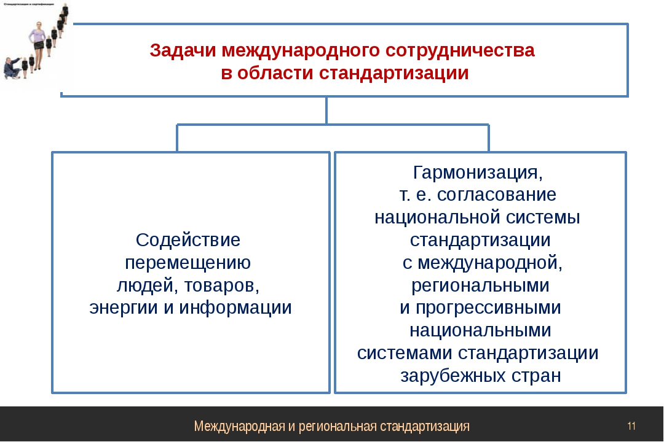
Рис.4.1.
2. Международные организации по стандартизации
Международная стандартизация — это совокупность организаций по стандартизации и продуктов их деятельности: стандартов, рекомендаций, технических отчетов и другой научно-технической продукции.
В области международной стандартизации работают:
- Международная организация по стандартизации (ИСО),
-Международная электротехническая комиссия (МЭК),
- Международный союз электросвязи (МСЭ).
Международная организация по стандартизации ISO (ИСО)* функционирует с 1947 г. Сфера деятельности ИСО охватывает стандартизацию во всех областях, за исключением электроники и электротехники, которые относятся к компетенции МЭК. По состоянию на 1 июля
2003 г. в работе ИСО участвовало 146 стран. СССР был одним из основателей организации. Денежные фонды ИСО составляются из взносов стран-членов, от продажи стандартов и других изданий, пожертвований.
Органами ИСО являются:
- Генеральная Ассамблея,
-Совет ИСО,
- комитеты Совета,
-технические комитеты и Центральный секретариат;
Высший орган ИСО — Генеральная Ассамблея
В период между сессиями Генеральной Ассамблеи работой организации руководит Совет, в который входят представители национальных организаций по стандартизации. При Совете создано исполнительное бюро, которое руководит техническими комитетами ИСО.
Проекты международных стандартов разрабатываются непосредственно рабочими группами, действующими в рамках технических комитетов. В рамках ИСО функционирует 188 технических комитетов.
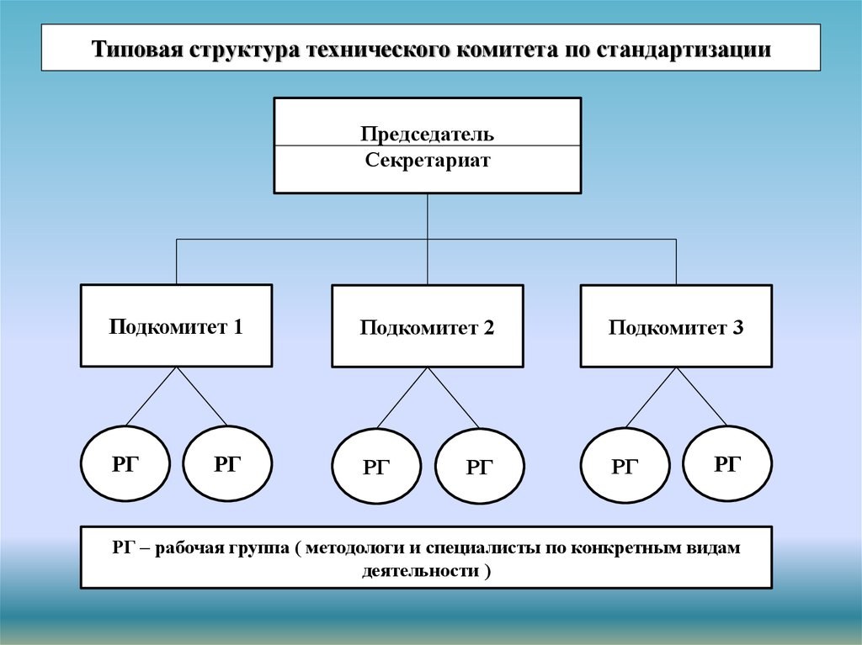
Рис.4.2
Технические комитеты (ТК) подразделяются на:
Общетехнические и комитеты, работающие в конкретных областях техники.
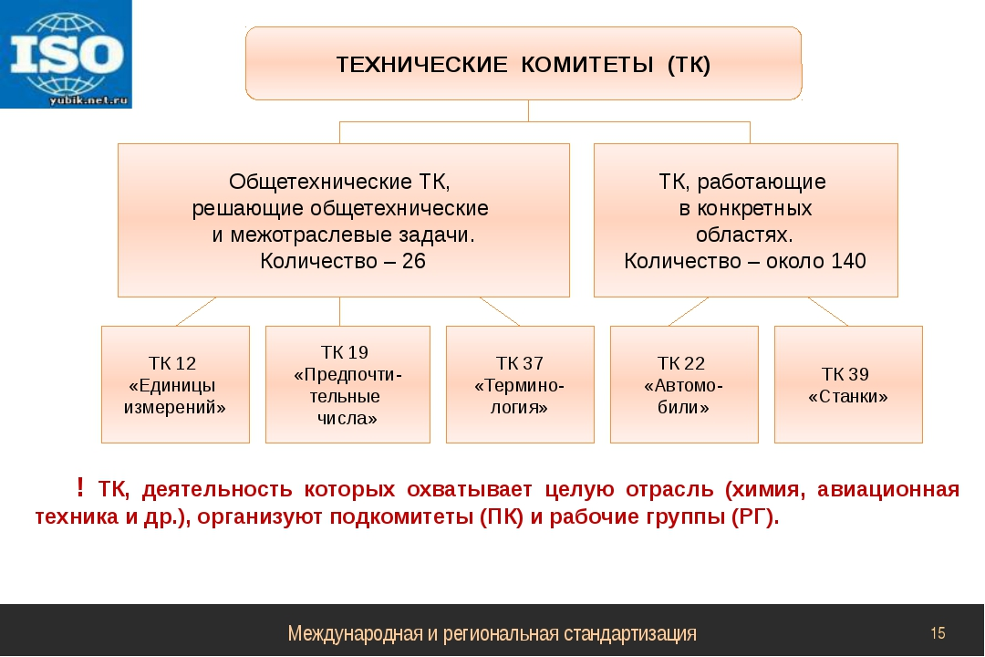
Рис.4.3
Общетехнические ТК решают общетехнические и межотраслевые задачи.
К ним, относятся ТК 12 ≪Единицы измерений≫, ТК 19 ≪Предпочтительные числа≫, ТК 37 ≪Терминология≫.
Остальные ТК действуют в конкретных областях техники (ТК 22 ≪Автомобили≫, ТК 39 ≪Станки≫ и др.).
ТК, деятельность которых охватывает целую отрасль (химия, авиационная и космическая техника и др.), организуют подкомитеты (ПК) и рабочие группы (РГ).
В зависимости от степени заинтересованности каждый член ИСО определяет статус своего участия в работе каждого ТК. Членство может быть активным и в качестве наблюдателей. Проект международного стандарта (МС) считается принятым, если он одобрен большинством (75%) активных членов ТК.
К началу 2003 г. действовало примерно 14 тыс. МС ИСО. 75% МС ИСО — основополагающие стандарты и стандарты на методы испытаний.
В практике международной стандартизации основной упор при разработке стандартов на продукцию делается на установление единых методов испытаний продукции, требований к маркировке, терминологии, т.е. на те аспекты, без которых невозможно взаимопонимание изготовителя и потребителя независимо от страны, где производится и используется продукция. В МС также устанавливаются требования к продукции в части безопасности ее для жизни и здоровья людей, окружающей среды, взаимозаменяемости и технической совместимости.
Рассматривая результаты деятельности общетехнических и межотраслевых ТК, следует отметить как значительные достижения ИСО разработку международной системы единиц измерения, принятие метрической системы резьбы, системы стандартных размеров и конструкции контейнеров для перевозки грузов всеми видами транспорта.
В настоящее время особое внимание привлекает работа ТК 176 ≪Системы обеспечения качества≫, созданного в 1979 г. В его задачу входят стандартизация и гармонизация основополагающих принципов создания систем обеспечения качества. В 1987 г. была опубликована первая версия четырех стандартов ИСО серии 9000, направленных на единообразный подход к решению вопросов качества продукции на предприятиях, в 1994 г. — вторая версия, в 2000 г. — третья версия.
Другими органами Совета ИСО являются Техническое бюро и комитеты.
1)Комитет по оценке соответствия продукции стандартам (КАСКО).
КАСКО создан в начале 1970-х гг. в связи с бурным развитием сертификации во всех странах мира. Этому органу поручена выработка международных рекомендаций для стран по всем аспектам сертификации (организация испытательных центров в странах, требования, предъявляемые к ним, маркировка сертифицируемой продукции, требования к органам, осуществляющим руководство системами сертификации, и др.).
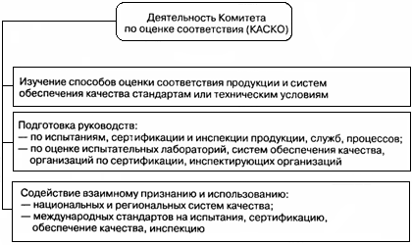
Рис.4.3
2)Комитет по вопросам потребления (КОПОЛКО).
В задачи КОПОЛКО входит:
-изучение путей содействия потребителям в получении максимального эффекта от стандартизации продукции, а также установление мер. которые необходимо принять для более широкого участия потребителей в национальной и международной стандартизации;
-выработка с позиции стандартизации рекомендаций, направленных на обеспечение информацией потребителей, защиту их интересов, а также программ их обучения по вопросам стандартизации;
-обобщение опыта участия потребителей в работах по стандартизации, применению стандартов на потребительские товары, по другим вопросам стандартизации, представляющим интерес для потребителей.
3)Комитет по информационным системам и услугам (ИНФКО).
К задачам ИНФКО относятся:
- руководство деятельностью информационной сети ИСО (ИСОНЕТ);
- координация деятельности членов организации в области информационных услуг,
- консультирование Генеральной Ассамблеи ИСО по разработке политики в области гармонизации стандартов.
Деятельность информационной системы ИСО (ИСОНЕТ) направлена на достижение следующих приоритетных целей:
- обеспечение обмена информацией о международных и национальных стандартах, других
документах и литературе по стандартизации;
- установление контактов с информационными системами других международных организаций (ООН, ЮНЕСКО и др.);
-создание тезауруса (толкового словаря).
Актуальной задачей ИСО является совершенствование структуры фонда стандартов.
МС ИСО не являются обязательными, т.е. каждая страна вправе применять их целиком, отдельными разделами или вообще не применять.
Однако в условиях острой конкуренции на мировом рынке изготовители продукции, стремясь поддержать высокую конкурентоспособность своих изделий, вынуждены пользоваться международными стандартами.
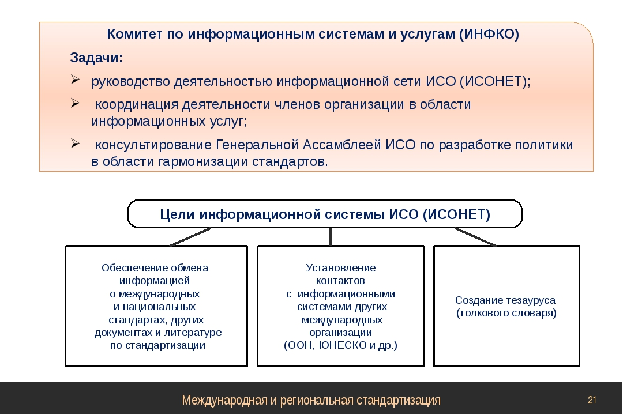
Рис.4.4
Международная электротехническая комиссия — МЭК (IEC) разрабатывает стандарты в области электротехники, радиоэлектроники, связи. Она была создана в 1906 г., т.е. задолго до образования ИСО. Разновременность образования и разная направленность МЭК и ИСО определили факт параллельного существования двух крупных международных организаций.
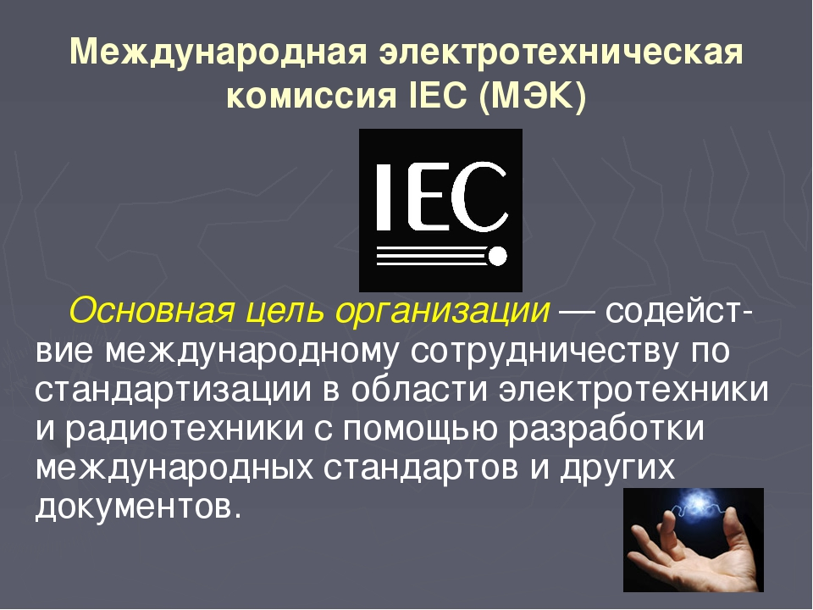
Рис.4.5
С учетом общности задач ИСО и МЭК, а также возможности дублирования деятельности отдельных технических органов между этими организациями заключено соглашение, которое направлено, с одной стороны, на разграничение сферы деятельности, а с другой -— на координацию технической деятельности.
Высший руководящий орган МЭК — Совет, в котором представлены все национальные комитеты.

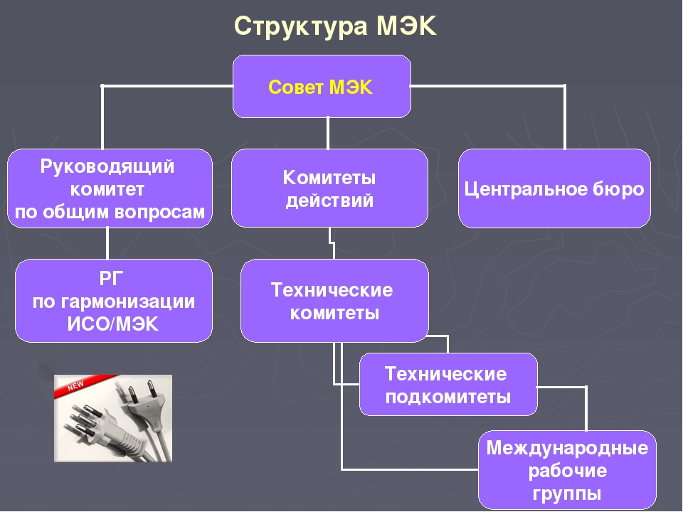
Рис.4.6
Структура технических органов МЭК такая же, как и ИСО: технические комитеты, подкомитеты и рабочие группы. В МЭК функционируют 174 комитета и подкомитета, часть которых (как и в ИСО) разрабатывает МС общетехнического и межотраслевого характера, а другая — МС на конкретные виды продукции (бытовая радиоэлектронная аппаратура, трансформаторы, изделия электронной техники).
Актуальной задачей является сокращение сроков подготовки МС ИСО и МЭК, так как в настоящее время разработка их занимает в среднем четыре-пять лет. Тенденция к сокращению сроков морального старения продукции, необходимость оперативного реагирования на запросы международной торговли в стандартах ставят задачу резкого сокращения сроков разработки МС.
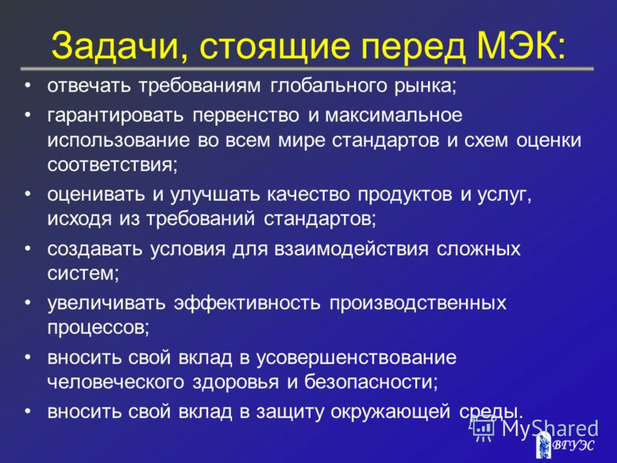
Рис.4.7.
Международный союз электросвязи —МСЭ (1TU) — это международная организация, координирующая деятельность государственных организаций и коммерческих компаний по развитию сетей и услуг электросвязи в мире.
Корни МСЭ уходят в 60-е гг. XIX в., когда была подписана первая Международная телеграфная конвенция (1865 г.).

Рис.4.8
Большим достижением МСЭ является принятие в 1999 г. Рекомендаций по системе телевидения высокой четкости. В ней зафиксированы базовые параметры (число строк разложения, формат кадра, система развертки) телевидения XXI в. Парк стандартов МСЭ составляет 1,5 тыс. единиц.
Помимо ИСО, МЭК, МСЭ (как организаций, специализирующихся на работах по стандартизации), в работах по международной стандартизации участвуют другие организации.
Европейская экономическая комиссия ООН (ЕЭК ООН) известна своей деятельностью в области стандартизации требований безопасности механических транспортных средств, участием (совместно с ИСО) в подготовке универсальных правил по электронному обмену данны-
ми — системы ЭДИФАКТ, а также в разработке стандартов на мясо —говядину и свинину. В рамках ЕЭК ООН разрабатываются международные стандарты — Правила ЕЭК ООН. В 2003 г. в России было введено в действие в качестве стандартов 105 из 114 Правил ЕЭК ООН.

Рис.4.9
Деятельность ЕЭК ООН широко известна по Правилам, устанавливающим требования безопасности к конструкции автомототранспортных средств и прицепов, лесных и сельскохозяйственных тракторов, строительно-дорожных машин, а также методов испытаний автомототехники.

Рис.4.10
Разработкой НД на эти объекты занимается Комитет по внутреннему транспорту (КВТ ЕЭК ООН), ориентированный на работу по нескольким направлениям:
-выбросам отработавших газов и экономии энергии, шуму, общим предписаниям безопасности, пассивной безопасности, торможению и ходовой части, освещению и сигнализации.
Работа ведется в соответствии с Женевским соглашением, участниками которого являются не только европейские страны (в том числе Россия), но и недавно подписавшие соглашение Австралия, Новая Зеландия и Япония. С вхождением этих государств организация из европейской фактически трансформировалась во всемирную.
Международная торговая палата (МТП) широко известна работами по унификации торговой документации. ≪Настольной книгой≫ специалистов внешней торговли являлся сборник ≪ИНКОТЕРМС≫ —Международные правила толкования торговых терминов.
В рамках Объединенного комитета экспертов ФАО/ВОЗ действует Комиссия ≪Кодекс алиментариус≫
ФАО— специализированное учреждение ООН по вопросам продовольствия и
сельского хозяйства. ВОЗ — Всемирная организация по здравоохранению.
Этой комиссией разработано свыше 300 МС на пищевые продукты и несколько десятков сводов гигиенических правил. ≪Кодекс алиментариуе≫ является межправительственным органом, состоящим из членов, имеющих в своих странах полномочия вводить в действие обязательные
стандарты и руководства по пищевой промышленности.
В рамках комиссии реализуется программа ≪пищевых стандартов≫.
Главные цели данной программы:
- защита здоровья потребителей;
-установление ≪прозрачной≫ практики в торговле продуктами;
-расширение сотрудничества и совместная разработка стандартов с международны-
ми правительственными и неправительственными организациями, включая ИСО.
Европейское отделение комиссии определяет возможность использования пищевых добавок в продуктах (российскому потребителю добавки знакомы по обозначениям на упаковке — Е 103,Е210и т.д., где буква Е происходит от усечения слова ≪Europe≫).
В пределах своей компетенции в работах по стандартизации участвуют и другие международные организации при ООН — ЮНЕСКО, МАГАТЭ и пр.
При разработке национальных стандартов учитывают требования таких организаций, как Международная организация виноградарства и виноделия, Международная ассоциация производителей бутилированной воды и т.д.
3. Организация работ по стандартизации в рамках Европейского союза
В настоящее время наблюдается тенденция к интеграции экономики, созданию объединенных региональных рынков. Наибольшее развитие интеграция получила в рамках ЕС, который сформировал единый внутренний рынок к 1 января 1993 г. Такой рынок обслуживает в общей
сложности 25 стран — членов ЕС. При этом первоочередное значение в устранении национальных барьеров придается развитию европейской стандартизации.
Еще в 1957 г. руководители организаций по стандартизации стран -членов Европейского экономического сообщества и Европейской ассоциации свободной торговли (ЕАСТ) обсуждали возможность совместных действий по согласованию национальных стандартов в условиях экономической интеграции этих стран.
В 1961 г. был учрежден Европейский комитет по стандартизации (СЕН), в 1972 г. был создан Европейский комитет по стандартизации в электротехнике (СЕНЭЛЕК).
В рамках СЕН и СЕНЭЛЕК действует 239 ТК. В 1972 г. Советом ЕС была принята Генеральная программа устранения технических барьеров в торговле в пределах Сообщества.
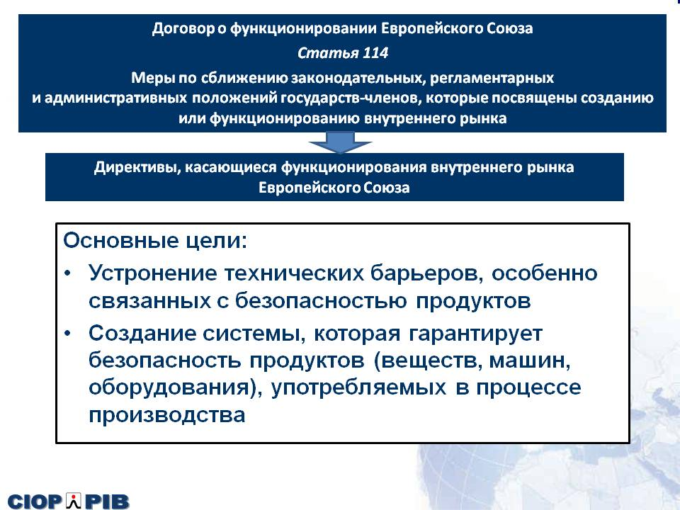
Рис.4.11
В рамках этой программы ставилась задача создания системы обязательных для ЕС единых стандартов — ≪из сотен национальных стандартов в каждой европейской стране сделать несколько тысяч единых стандартов≫. Единые стандарты должны были лишить страны — члены ЕС возможности отказа от иностранных продуктов из государств Сообщества. Огромное внимание предполагалось уделить нормам по показателям качества продукции, устанавливаемым едиными стандартами. В этой части предполагалось брать за образец стандарты ФРГ — ДИНы, дающие гарантию высокого технического уровня стандартизируемой продукции.
Еще в 1985 г. Комиссия ЕС признавала, что результаты многолетнего поиска единых стандартов оказались незначительными, а работы по созданию единых стандартов продвигались ≪черепашьими темпами≫.
Существенный разрыв между тем, что было, и тем, что необходимо для функционирования единого рынка, подтолкнул Комиссию ЕС к разработке программы ≪Зеленая книга Европы≫ (Развитие европейской стандартизации для ускорения технической интеграции в Европе), где был изложен план перестройки и развития стандартизации на континенте.
Основное в ≪Зеленой книге≫ — евростандарты ( Европейские стандарты обозначаются индексом (префиксом) EH (F.N)) должны отражать новейшие достижения техники и технологии, а директивы — содержать эффективные меры против проникновения в Сообщество продукции, небезопасной или вредной для населения и окружающей среды.
Прорыв в работах по стандартизации в ЕС произошел в начале 1990-х гг. Если в 1991 г. в ЕС действовало 200 директив и 1200 евростандартов, то уже к 1993 г. была поставлена задача удвоить число директив, а фонд евростандартов довести до нескольких тысяч.
Фонд нормативных документов СЕН/СЕНЭЛЕК привысил в 2004 г. 14 тыс. Итак, нормативную базу стандартизации ЕС составляет хорошо развитое техническое законодательство.
Рассмотрим его подробнее, так как стоит задача создать в России систему стандартизации, эквивалентную ЕС.
Техническое законодательство ЕС представлено постановлениями Совета, директивами Совета, гармонизированными европейскими стандартами. Постановления Совета имеют прямое действие для стран — членов ЕС (без переоформления через национальное законодательство).
Директива Совета вводится через законодательные акты государств — членов ЕС, причем устанавливаются сроки ввода: начало действия и конечный срок ее введения в национальных рамках.
В применении постановлений и директив Совета (обычно используют одно понятие — директива) существуют старый и новый подходы.
В старых директивах, которые действуют и в настоящее время, например, на продукты питания, автомобильную технику, фармацевтику, косметику, устанавливаются конкретные требования к продукции.
В статьях даны классификация косметических изделий, требования к качеству, правила маркировки.
В приложениях даются: список веществ, которые не должны входить в состав косметических продуктов (приложение 2 директивы), перечни красящих веществ, разрешенных и не разрешенных к применению (приложения 4 и 5) и т.д. К директиве (по состоянию на 1996 г.) имеются 23 поправки (последняя внесена в 1993 г.).
Новый подход (или концепция) введен в 1985 г. В новых директивах требования формулируются в общей форме. Это обеспечивает длительность действия без изменения, тогда как старые директивы сопровождаются большим числом дополнений и массой поправок (до 100). В от-
личие от старых новые имеют унифицированную структуру — две части, одна из которых правовая, другая — техническая в виде 4—6 приложений.
Основные принципы нового подхода сводятся к следующим:
— в директивах на продукцию задаются обязательные для выполнения общие (существенные) требования безопасности;
— задача установления конкретных характеристик возлагается на европейские стандарты ;
— продукция, выпущенная в соответствии с гармонизированными (с директивой ЕС) европейскими стандартами, рассматривается как соответствующая общим (существенным) требованиям директивы (принцип презумпции соответствия);
— если изготовитель продукции не желает воспользоваться гармонизированным стандартом или такого стандарта нет, то он должен доказать соответствие продукции общим (существенным) требованиям директивы, как правило, с помощью третьей стороны;
— перечень гармонизированных с директивой европейских стандартов публикуется в официальном издании - журнале Совета ЕС (Official Journal of Europe);
Продукция может поступать на рынок ЕС только после процедуры оценки соответствия, при положительных результатах которой она маркируется знаком СС * (рис. 9).
Рис.4.12
Особенность и ≪сила≫ большинства евростандартов заключаются в том, что в их основу закладывают, как правило, лучшие стандарты отдельных европейских стран. Например, широко известные своим высоким техническим уровнем стандарты Швеции но электромагнитной безопасности персональных компьютеров в перспективе будут положены в основу единого стандарта ЕС.
Политика комитетов СЕН и СЕНЭЛЕК на современном этапе заключается в том, чтобы как можно чаще использовать МС ИСО и МЭК в качестве региональных. В итоге около 45% НД в рамках ЕС представляют международные стандарты, разработанные ИСО/МЭК. Страны ЕС в последние годы практически все национальные стандарты принимают на основе европейских.
4. Соглашение по техническим барьерам в торговле
Указанное Соглашение — один из 40 документов ВТО, посвященных правилам деятельности членов ВТО в рамках международной стандартизации.
Рассмотрим некоторые из правил, сохраняя их название в документе.
1. Гармонизация. При наличии международных стандартов (как добровольных технических документов), регламентов (обязательных к исполнению документов) или правил по оценке соответствия (в работах по сертификации) член ВТО не должен разрабатывать национальную документацию, отличающуюся от них.
2. Национальный режим и недискриминация. Условия для оценки качества импортной продукции должны быть не менее благоприятными, чем для отечественной. Иначе говоря, к импортной продукции не должны предъявляться более жесткие требования, чем к отечественной.
3. Нотификация (уведомление) и транспарентность (прозрачность).
Если какая-либо страна намерена принять НД, отличающийся от международного, она обязана направить в Секретариат ВТО сообщение с обоснованием причин подобного шага и кратким изложением проекта документа. Она также должна предоставить любому члену организации (по запросу) не менее 60 суток для подготовки соответствующего отзыва на проект НД. Все утверждаемые НД должны быть немедленно опубликованы и доступны (прозрачны) для всех заинтересованных сторон как внутри страны, так и за ее пределами.
4. Информация о стандартизации. Членство в ВТО предусматривает информирование обо всех изменениях в системе стандартизации, которые могут привести к созданию скрытых препятствий (нетарифных барьеров) в торговых отношениях партнеров по организации.
Поэтому каждый член ВТО открывает один или несколько информационных пунктов, где можно без лишних затруднений получить информацию о действующих и разрабатываемых в стране стандартах, регламентах и пр. (тарифах, торговых правилах). Во исполнение этого правила в России создан национальный Информационный центр по стандартизации, сертификации и преодолению технических барьеров в торговле (НИЦ ВТО) на основе Федерального фонда стандартов.
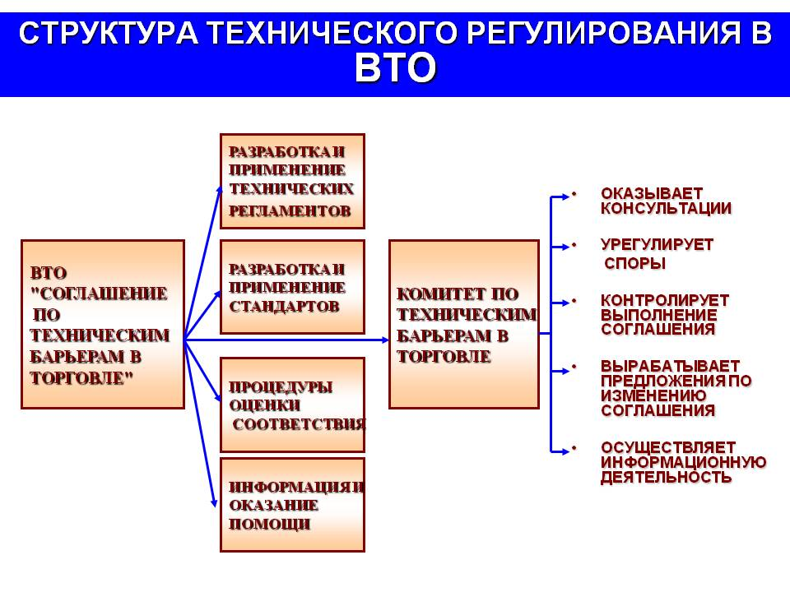
Рис.4.12
4.1. Применение международных и региональных стандартов в отечественной практике
Одним из важнейших направлений эффективного участия нашей страны в работах по международной стандартизации является своевременное и наиболее полное использование МС в отраслях народного хозяйства.
Применение МС в отечественных стандартах проявляется в деятельности, называемой гармонизацией стандартов. Результатом этой деятельности является разработка гармонизированных стандартов.
Гармонизированные стандарты — стандарты, которые приняты занимающимися стандартизацией органами, распространяются на один и тот же объект стандартизации и обеспечивают взаимозаменяемость продукции, процессов или услуг и (или) взаимное понимание результатов испытаний или информации, представляемой в соответствии с этими стандартами .
Соглашением по техническим барьерам в торговле предусмотрено полное или частичное использование международных стандартов в качестве основы при разработке технических регламентов и национальных стандартов.
Одним из важнейших направлений эффективного участия нашей страны в работах по международной стандартизации является своевременное и наиболее полное использование МС (международных стандартов) в отраслях народного хозяйства.
Существует три варианта применения в Российской Федерации международных, региональных, национальных стандартов других стран в зависимости от степени использования международного документа и формы его представления.
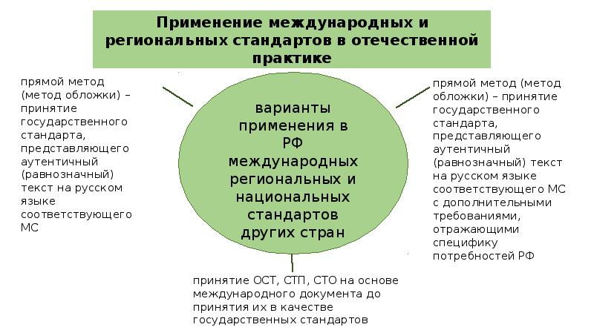
Рис.4.13
1. Принятие государственного стандарта, представляющего аутентичный текст (от греч. authentihos — подлинный — текст документа, официально признанный равнозначным другому тексту, составленному, как правило, на другом языке) на русском языке соответствующего международного документа. Этот вариант называют прямым методом или «методом обложки». При данном методе соответствующий МС используется без какого-либо изменения текста . Изменения касаются только оформления обложки.
При этом обозначение государственного стандарта РФ состоит: из индекса (ГОСТ Р); обозначения соответствующего международного стандарта (без указания года его принятия), отделенных тире двух последних цифр года утверждения ГОСТ Р. Пример: ГОСТ Р ИСО 9591—93.
При неполном совпадении текстов говорят об идентичности текста.
2. Принятие государственного стандарта, представляющего аутентичный текст на русском языке соответствующего документа с дополнительными требованиями, отражающими специфику потребностей России.
Как видно, при данном методе содержание ГОСТа отличается от зарубежного аналога. При этом под обозначением ГОСТ Р в скобках приводится обозначение МС, например:
ГОСТ Р 50231—92
(ИСО 7173—89).
В ряде случаев по тексту стандарта выделяют (шрифтом или другим способом) требования, учитывающие национальные особенности России или стран СНГ.
3. Принятие ОСТ, СТП, СТО на основе международного документа до принятия их в качестве государственных стандартов.
Как видно, этот метод состоит в локальном использовании международного документа или в рамках отрасли, или в рамках предприятия, или в рамках научно-технического (инженерного) общества, поскольку государственные органы и субъекты хозяйственной деятельности России в целом еще не подготовлены к применению международного стандарта.
Все другие варианты использования МС с разной степенью:
- заимствования норм и положений международных документов следует квалифицировать как использование МС в качестве источников исходной информации, тем более ГОСТ Р1.2 «ГСС РФ. I Порядок разработки государственных стандартов» обязывает разработчиков учитывать международные, региональные стандарты и прогрессивные стандарты других стран.
Необходимость скорейшего присоединения России к ВТО, продвижения отечественных товаров на мировой рынок требуют ускорения темпов гармонизации положений отечественных стандартов с международными. Если в период 1995—1997 гг. всего 16 % стандартов разрабатывались на основе соответствующих стандартов ИСО и МЭК, то в 1998 г. таких стандартов ° стало уже около 50%, а к 2000 г. их должно быть около 75%.
Степень применения МС в отдельных отраслях промышленности России достаточно высока: в автомобильной промышленности— 90%; в станкоинструментальной промышленности — 75; в легкой промышленности — почти 100%. По этим отраслям ежегодные темпы обновления составляют в среднем 10%, что сопоставимо с аналогичными показателями промышленно развитых зарубежных стран (10—15%). Уровень гармонизации российских стандартов с международными в 1999 г. достиг 35% и сравним с уровнем большинства промышленно развитых стран.
Стандарты на системы качества.
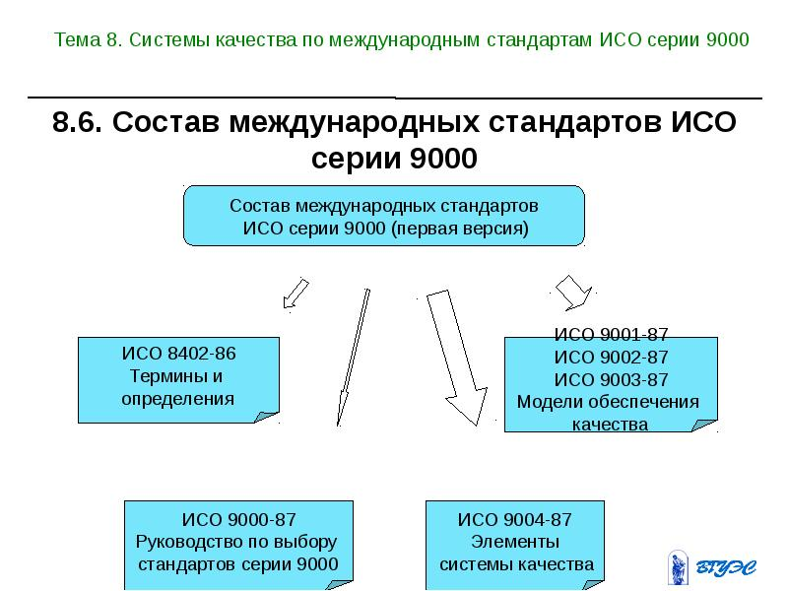
Рис.4.14
Требования к системам качества впервые были установлены в 1987 г. в четырех стандартах
ИСО серии 9000—ИСО серии 9000—9004. В 1994 г. после внесения изменений появилась вторая версия стандартов.
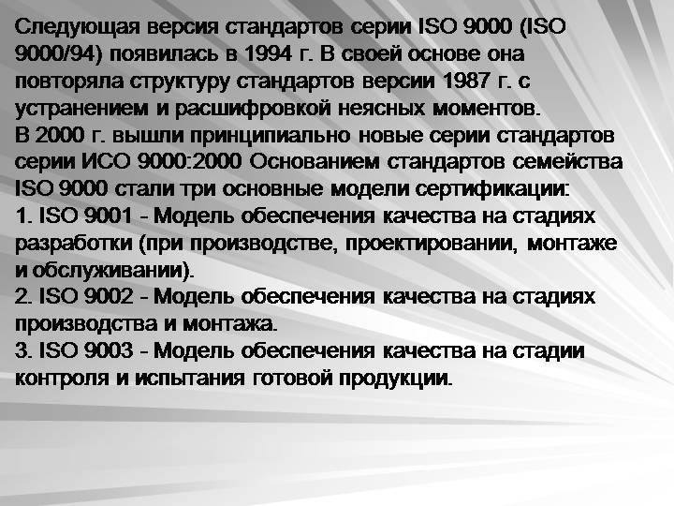
Рис.4.15
В стандартах ИСО 9001—9003 содержатся требования к моделям систем качества (СК). ИСО 9000, являясь своеобразным «путеводителем» по серии, содержит руководящие указания по выбору моделей СК. ИСО 9004 содержит рекомендации по внедрению СК.
Ядром серии являются стандарты ИСО 9001—9003. В России эти стандарты приняты «методом обложки».
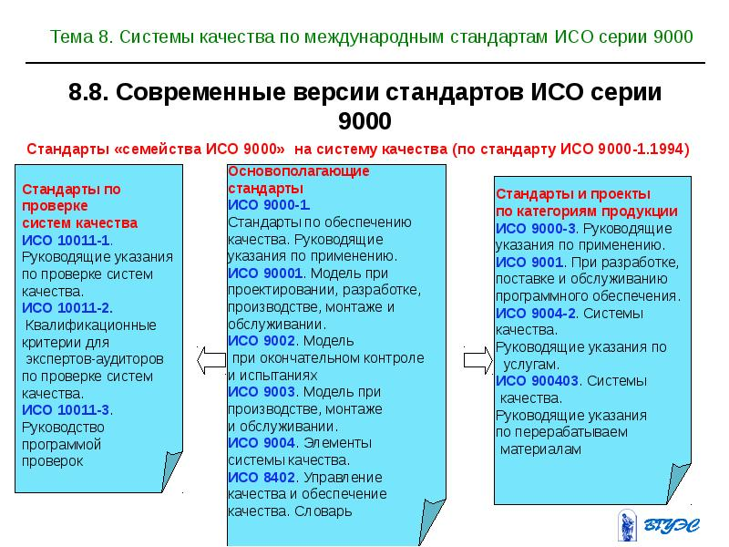
Рис.4.16
В действующей серии ГОСТ Р ИСО 9000, ГОСТ Р ИСО 9001 охватывает все стадии жизненного цикла продукции (см. рис. 2). Их применяют в тех случаях, когда СК поставщика должна обеспечивать соответствие на стадиях исследования и проектирования, производства, транспортирования и хранения, монтажа и эксплуатации.
ГОСТ Р ИСО 9002 используется тогда, когда СК у поставщика должна обеспечивать соответствие установленным требованиям к продукции на стадиях производства, транспортирования, хранения и монтажа.
ГОСТ Р ИСО 9003 используется, когда соответствие установленным требованиям к продукции должно обеспечиваться поставщиком только в процессе контроля и испытаний готовой продукции.
Таким образом, три стандарта охватывают «разную длину» жизненного цикла продукции. Установленные в рассматриваемых стандартах требования можно разделить на две группы: требования к общему руководству СК; требования к этапам жизненного цикла продукции. Все три стандарта содержат требования к общему руководству (ответственность руководства, принципы СК, проверка СК, документация СК, регистрация данных по качеству, требования к персоналу). Различие стандартов — в объеме требований к этапам жизненного цикла продукции.
В ГОСТ Р ИСО 9001 содержится 20 пунктов «интегрированных» требований (табл. 7), или элементов качества (по терминологии ИСО 9004). Каждое из этих требований может быть дифференцировано на «элементарные требования». Специалисты по СК выделяют около 220 таких элементарных требований. На соответствие каждому элементарному требованию проводится проверка СК при ее сертификации.
В ГОСТ Р ИСО 9002 присутствует 19 элементов качества, поскольку в нем отсутствуют требования к проектированию, материально-техническому снабжению, подготовке к производству, управлению производством.
В 2000 г. утверждена новая версия стандартов ИСО серии 9000, в дальнейшем сертификация систем качества будет осуществляться на соответствие МС ИСО 9001:2000. Согласно рекомендациям Госстандарта России сертификация на соответствие стандартам ИСО серии 9000 версии 1994 г. может проводиться вплоть до 31 декабря 2002 г.
.Система стандартизации в России регламентирует различные способы использования международных стандартов в отечественных стандартах.
Существуют два основных варианта применения в Российской Федерации международных, региональных, национальных стандартов других стран в зависимости от степени использования международного документа (далее — международных стандартов — МС) и формы его представления.
1. Принятие идентичных стандартов — гармонизированных стандартов, которые идентичны по содержанию и форме представления. При изложении идентичных стандартов на разных языках, как правило, используют аутентичные переводы.
Обозначение идентичного стандарта формируют из индекса ≪ГОСТ≫, обозначения соответствующего международного (регионального) стандарта (без указания года его принятия) и отделенного от него тире года утверждения национального стандарта: ГОСТ ИСО 9001 — 2001.
2. Принятие модифицированных стандартов — гармонизированных стандартов, которые имеют технические отклонения и (или) различия по форме представления при условии их идентификации.
Модификацию стандарта по отношению к международному осуществляют путем применения одного (или любой комбинации) из следующих способов:
-дополнением основных положений МС новым положением;
- исключением дополнительных элементов (примечаний, сносок, библиографии, приложений); --исключением рекомендуемых приложений; изменением структуры стандарта (полностью или частично).
При этом под обозначением ГОСТ Р в скобках приводится обозначение примененного международного (регионального) стандарта. Примеры:
1) ГОСТ Р 51885 — 2002
2) ГОСТ Р 52377 — 2004 (ИСО 7001: 1990 ) (МЭК 60634: 1998 )
Наименование международного (регионального ) стандарта приводят только в том случае, если оно отличается от наименования национального стандарта.
На титульном листе идентичных и модифицированных стандартов после их наименования приводят обозначение и наименование применяемого МС и в скобках условное обозначение степени соответствия ему — ≪IDT≫ и ≪MOD≫ соответственно.
Все другие варианты использования МС с разной степенью заимствования норм и положений международных документов следует квалифицировать как использование МС в качестве источников исходной информации, тем более что ФЗ о техническом регулировании обязывает разработчиков учитывать международные, региональные стандарты и прогрессивные стандарты других стран.
Необходимость скорейшего присоединения России к ВТО, продвижения отечественных товаров на мировой рынок требуют ускорения темпов гармонизации положений отечественных стандартов с международными. За последние пять лет уровень использования международных стандартов вырос с 15 до 35%.

Лекция 5. Организация работ по стандартизации в Российской Федерации

1. Общая характеристика системы и направления ее реформирования.
Переход экономики Российской Федерации на рыночные отношения, расширение прав и экономической самостоятельности субъектов хозяйственной деятельности, необходимость интеграции России в мировое экономическое сообщество потребовало соответствующим образом обеспечить созданиеправовой базы для технического законодательства, которое широко применяется в промышленно развитых странах для государственного регулирования вопросов качества продукции, работ и услуг, для обеспечения единого механизма реализации государственной политики по вопросам стандартизации.
Принятый впервые в 1993 г. закон Российской Федерации "О стандартизации" устанавливал основные положения, принципы, понятия, порядок организации работ в области стандартизации.
С 1 июля 2003 г. действие закона "О стандартизации" отменяется, взамен вводится Федеральный закон № 184-ФЗ "О техническом регулировании"
К документам в области стандартизации, используемым на территории Российской Федерации,относятся:
– национальные стандарты;
– правила стандартизации, нормы и рекомендации в области стандартизации;
– применяемые в установленном порядке классификации, общероссийские классификаторы технико-экономической и социальной информации;
– стандарты организаций.
Цели и принципы стандартизации, установленные Федеральным законом РФ от 27 декабря 2002г., полностью гармонизированы с аналогичными целями стандартизации, принятыми в развитых зарубежных странах, а также в документах международных организаций по стандартизации.
Система стандартизации Российской Федерации — это совокупность организационно-технических, правовых и экономических мер, осуществляемых под управлением национального органа по стандартизации и направленных на разработку и применение нормативных документов в области стандартизации с целью защиты потребителей и государства.
С принятием ФЗ о техническом регулировании началось реформирование системы, в котором можно выделить три этапа:
1 этап — начальный (2002 г.) — состояние Государственной системы стандартизации (ГСС), функционирующей с 1992 г., к моменту принятия названного закона;
2 этап — переходный (2003—2010 гг.) — преобразование государственной системы стандартизации (ГСС) в национальную систему стандартизации (НСС) с изменением правового статуса системы с государственного на добровольный.
3 этап — окончание формирования национальной системы стандартизации— системы, возглавляемой негосударственной организацией и базирующейся на национальных стандартах только добровольного применения.
1. Начальный этап. ГСС начала формироваться в 1992 г. в связи со становлением государственной самостоятельности России. Государственное управление стандартизацией осуществлялось Госстандартом России, который выполнял свои функции непосредственно и через созданные им территориальные органы — Центры стандартизации и метрологии (ЦСМ), которых было более 90.
Основой ГСС являлся фонд законов, подзаконных актов, нормативных документов по стандартизации. Указанный фонд представлял четырехуровневую систему, включавшую:
1) техническое законодательство;
2) государственные стандарты, общероссийские классификаторы технико-экономической и социальной информации;
3) стандарты отрасли и стандарты общественных организаций;
4) стандарты предприятий и технические условия.
Техническое законодательство, являясь правовой основой ГСС, по существу представляло собой совокупность регламентов 1-го уровня.
Ядром технического законодательства был Закон РФ ≪О стандартизации≫ (который утратил силу со дня вступления в силу ФЗ о техническом регулировании).
Нормативные документы 2-го уровня были представлены:
-государственными стандартами Российской Федерации;
-межгосударственными стандартами (ГОСТами)*, введенными в действие постановлением Госстандарта России (Госстроя России) в качестве государственных стандартов Российской Федерации;
-государственными стандартами бывшего СССР (ГОСТами);
-правилами, нормами и рекомендациями по стандартизации;
-общероссийскими классификаторами технико-экономической и социальной информации. По состоянию на 1 января 2004 г. федеральный фонд составил около 25 000 национальных стандартов.
Регламентами 2-го уровня являлись:
- государственные и межгосударственные стандарты (далее — государственные стандарты), содержащие обязательные требования; правила по стандартизации, метрологии, сертификации;
-общероссийские классификаторы.
Нормативные документы 3-го уровня были представлены стандартами, сфера применения которых ограничена определенной отраслью народного хозяйства — отраслевыми стандартами (ОСТ) или сферой деятельности — стандартами научно-технических и инженерных обществ (СТО).
Категория ОСТ была введена еще в 1960-е гг., поэтому их фонд является достаточно обширным (около 46 тыс.).
Категория СТО впервые введена в 1992 г. Одними из первых представителей СТО явились стандарты, разработанные Российским обществом оценщиков и Научно-техническим обществом бумажной и деревообрабатывающей промышленности.
Общие требования к ОСТ и СТО были установлены ГОСТ Р 1.4—93 ≪ГСС. Стандарты отраслей, стандарты предприятий, стандарты научно-технических, инженерных обществ и других общественных объединений. Общие положения≫.
Нормативные документы 4-го уровня были представлены НД, сфера действия которых ограничена рамками организации (предприятия) —-стандартами предприятий (СТП) и техническими условиями (ТУ).
ТУ выступают в роли технических и нормативных документов. К НД относятся те ТУ, на которые делаются ссылки в договорах на поставляемую продукцию (оказываемые услуги).
2. Переходный этап. Начало его ознаменовалось тем, что Госстандарт России, получив (в соответствии с постановлением Правительства РФ) функции национального органа по стандартизации, принял постановление от 27.07.2003 № 63 ≪О национальных стандартах Российской Федерации≫, в соответствии с которым:
—с I июля 2003 г. —дня вступления в силу ФЗ о техническом регулировании признаны национальными действующие государственные и межгосударственные стандарты, введенные в действие до 1 июля 2003 г. для применения в РФ;
— впредь до вступления в силу соответствующих технических регламентов действующие государственные и межгосударственные стандарты рекомендовано применять в добровольном порядке, за исключением обязательных требований, обеспечивающих достижение целей законодательства РФ о техническом регулировании.
Указанный акт не следует рассматривать как формальное переименование государственных стандартов в национальные. Действующие ГОСТы в соответствии со ст. 46 гл. 10 ФЗ имеют сокращенный набор обязательных требований.
С принятием ТР перейдут в разряд добровольных документов нормы и правила федеральных органов исполнительной власти, в компетенцию которых в соответствии с законодательством входило установление обязательных требований. Речь идет, например, о СанПиНах бывшего Минздрава России, СНиПах бывшего Госстроя России и т.д.
В ФЗ о техническом регулировании не предусмотрена такая категория, как стандарты отрасли.
Это связано с двумя причинами:
-ликвидацией большинства отраслевых министерств:
- отсутствием этой категории документа в зарубежной практике.
В перспективе ОСТы будут трансформированы в национальные стандарты, а также стандарты ассоциаций, союзов и объединений предпринимателей, общественных организаций. Учитывая численность фонда ОСТ, указанное преобразование займет продолжительный период времени, и на 2-м этапе эта категория не потеряет практического значения. Постановлением Правительства РФ от 17.06.04 № 294 утверждено Положение о Федеральном агентстве по техническому регулированию и метрологии, которое определено национальным органом по стандартизации (вместо Госстандарта России). Федеральное агентство по техническому регулированию (Ростехрегулирование) находится в ведении Министерства промышленности и энергетики РФ (Минпромэнерго России).
3. Заключительный этап. К 2010 г. действующая национальная система окончательно приобретет форму и содержание, соответствующие идее, заложенной в ее организацию, и зарубежной практике. Она будет возглавляться негосударственной организацией (см. подразд. 3.2). В связи с окончанием формирования фонда ТР, запланированного на переходный период, национальные стандарты будут документами сугубо добровольного применения.
Изменение статуса системы не означает, что государство не будет участвовать в деятельности национальной системы. Его регулирующая роль заложена в ст. 11—17 ФЗ о техническом регулировании. В частности, она проявляется в регламентировании целей и принципов стандартизации, задач национального органа РФ по стандартизации, правил
разработки и утверждения национальных стандартов.
Установление двух категорий стандартов:
- ≪национальных стандартов≫ ;
- ≪стандартов организаций≫.
Это —определит сосуществование двух систем исходя из сферы деятельности:
- национальной системы, действующей в общероссийском масштабе;
-локальной, действующей в рамках организации.
Национальная система стандартизации Российской Федерации – это совокупность организационно - технических, правовых и экономических мер, существляемых под управлением национального органа по стандартизации и направленных на разработку и применение нормативных документов в области стандартизации с целью защиты потребителей и государства.
Национальная система стандартизации включает:
- Участников работ по стандартизации:
- национальный орган по стандартизации;
- технические комитеты по стандартизации;
- разработчиков стандартов.
- Фонд документов по стандартизации. К документам в области стандартизации, используемым на территории Российской Федерации, относятся:
- национальные стандарты;
- применяемые в установленном порядке классификации, общероссийские классификаторы технико-экономической и социальной информации;
- правила стандартизации, нормы и рекомендации в области стандартизации;
- стандарты организации.
Законодательную и нормативную базу национальной системы стандартизации составляют:
1) Конституция Российской Федерации (п. «р» ст. 71), которая относит стандарты к вопросам исключительного ведения Российской Федерации. В Конституции перечислено то, что необходимо и достаточно для обеспечения суверенитета РФ, обеспечения ее целостности и неприкосновенности ее территории; установление единых для всей страны стандартов и эталонов отвечает указанным целям;
2) Федеральный закон «О техническом регулировании» от 27 декабря 2002 г. №184-ФЗ, определяющий правовые основы стандартизации в РФ, участников работ по стандартизации, правила разработки и добровольность применения стандартов;
3) Нормативно-правовые акты Правительства РФ по вопросам стандартизации;
4) Основополагающие стандарты Национальной системы стандартизации. (В целях реализации ФЗ «О техническом регулировании» принят и начал действовать с 1 июля 2005г. комплекс стандартов под наименованием «Стандартизация в Российской Федерации», где ключевой документ – основополагающий стандарт ГОСТ Р 1.0 – 2004, определяющий основные положения системы стандартизации в стране).
Национальная система стандартизации включает:
— национальные стандарты:
— правила стандартизации, нормы и рекомендации в области стандартизации;
— общероссийские классификаторы технико-экономической и социальной информации.
Локальная система стандартизации базируется на стандартах организаций, которые по существу начинают заменять стандарты предприятий (СТП), стандарты научно-технических, инженерных обществ и других общественных объединений (СТО), установленных в свое время Законом РФ ≪О стандартизации≫.

2. Органы и службы стандартизации Российской Федерации
Органы и службы стандартизации — организации, учреждения, объединения и их подразделения, основной деятельностью которых является осуществление работ по стандартизации или выполнение определенных функций по стандартизации.
Органы по стандартизации — это органы, основная функция которых состоит в руководстве работами по стандартизации.
Руководство российской национальной стандартизацией, осуществляет национальный орган по стандартизации — агенство Ростехрегулирование. Он как орган по стандартизации, признанный на национальном уровне, имеет право представлять интересы страны в области стандартизации в соответствующей международной или региональной организации по стандартизации.
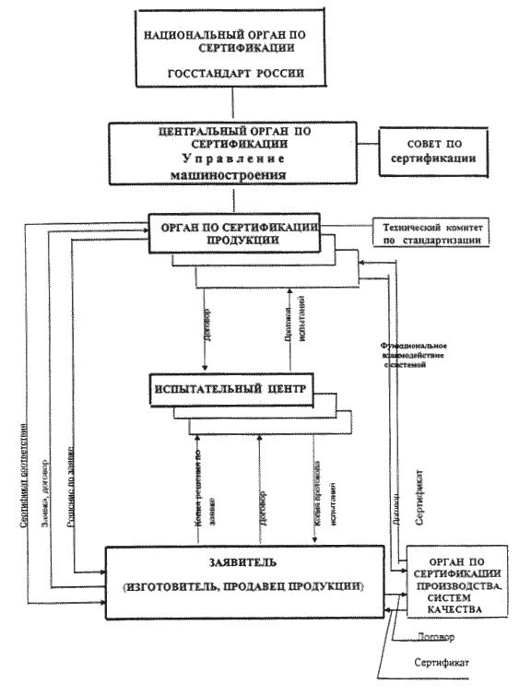
Рис.5.1
Ростехрегулирование осуществляет:
— принятие программы разработки национальных стандартов;
— утверждение национальных стандартов;
— учет национальных стандартов, правил стандартизации, норм и рекомендаций в этой области и обеспечение их доступности заинтересованным лицам;
— введение в действие общероссийских классификаторов технико-экономической и социальной информации.
Ростехрегулирование осуществляет свои функции непосредственно и через свои межрегиональные территориальные управления (МТУ), а также российские службы стандартизации.
В структуру Ростехрегулирования входят:
-Центральное межрегиональное территориальное управление (место расположения центрального аппарата территориального органа —г. Москва);
S-Северо-Западное межрегиональное территориальное управление (место расположения центрального аппарата территориального органа — г. Санкт-Петербург);
-Южное межрегиональное территориальное управление (место расположения центрального аппарата территориального органа — г. Ростов-на-Дону);
-Приволжское межрегиональное территориальное управление (место расположения центрального аппарата территориального органа — г. Нижний Новгород);
-Уральское межрегиональное территориальное управление (место расположения центрального аппарата территориального органа —г. Екатеринбург);
-Сибирское межрегиональное территориальное управление (место расположения центрального аппарата территориального органа —г. Новосибирск);
- Дальневосточное межрегиональное территориальное управление (место расположения центрального аппарата территориального органа — г. Хабаровск).
Службы стандартизации — специально создаваемые организации и подразделения для проведения работ по стандартизации на определенных уровнях управления — государственном, отраслевом, предприятий (организации).
Российские службы стандартизации — научно-исследовательские институты Госстандарта России (23 научно-исследовательские организации) и технические комитеты по стандартизации.
К научно-исследовательским институтам Госстандарта, например, относятся:
-НИИстандартизации (ВНИИстандарт) — головной институт в области национальной системы стандартизации;
- ВНИИ сертификации продукции (ВНИИС) — головной институт в области сертификации продукции (услуг) и систем управления качеством продукции (услуг);
-ВНИИ по нормализации в машиностроении (ВНИИНМАШ) — головной инсти-
тут в области разработки научных основ унификации и агрегатирования в машиностроении и приборостроении;
- ВНИИ комплексной информации по стандартизации и качеству (ВНИИКИ) — головной институт в области разработки и дальнейшего развития Единой системы классификации и кодирования технико-экономической информации, стандартизации и научно-технической терминологии.
Федеральный фонд стандартов и технических условий ВНИИКИ проводит в установленном порядке учет и регистрацию стандартов и ТУ, учитывает и хранит отечественную и зарубежную НД, обеспечивает по заявкам копиями стандартов и ТУ.
Технические комитеты по стандартизации (ТК) создаются на базе организаций, специализирующихся по определенным видам продукции (услуг) и имеющих в данной области наиболее высокий научно-технический потенциал. В 2004 г. было зарегистрировано 351 ТК.
Стандарт — продукт согласованного мнения всех заинтересованных в этом документе сторон (пользователей). Задача Технического комитета (далее — ТК) заключается в обеспечении ≪круглого стола≫ участников разработки проекта стандарта. Поэтому в состав этих ТК включают представителей разработчиков, изготовителей, поставщиков, потребителей (заказчиков) продукции, обществ (союзов) потребителей и других заинтересованных предприятий и организаций, а также ведущих ученых и специалистов в конкретной области. ТК несут ответственность за качество и сроки разрабатываемых ими проектов стандартов в соответствии с действующим законодательством и заключенными договорами на проведение этих работ.
Для организации и координации работ по стандартизации в отраслях народного хозяйства в необходимых случаях создают подразделения (службы) стандартизации министерств (и других органов государственного управления) и головные организации по стандартизации из числа организаций с высоким научно-техническим потенциалом в соответствующих областях науки и техники.
Руководители предприятий непосредственно несут ответственность за организацию и состояние выполняемых работ по стандартизации на этих предприятиях. Предприятия создают при необходимости службы стандартизации (отдел, лабораторию, бюро), которые выполняют научно-исследовательские, опытно-конструкторские и другие работы по стандартизации.
В перспективе функции национального органа по стандартизации предполагается с учетом зарубежного опыта передать негосударственной организации — ≪некоммерческому партнерству≫.
3. Характеристика национальных стандартов
Национальный стандарт Российской Федерации — утвержденный органом РФ по стандартизации стандарт, в котором в целях добровольного многократного использования устанавливаются характеристики продукции, правила осуществления и характеристики процессов производства, эксплуатации, хранения, перевозки, реализации и утилизации,
выполнения работ или оказания услуг .
В России действуют системы и комплексы стандартов: Единая система конструкторской документации (ЕСКД), Единая система программной документации (ЕСПД), Система стандартов безопасности труда (ССБТ) и т. д.
Действующие системы и комплексы обеспечивают техническую и информационную совместимость, взаимозаменяемость продукции, согласование и увязку показателей и характеристик продукции, экономию всех видов ресурсов и т. д.
В РФ разработаны и успешно функционируют системы стандартов, каждая из которых охватывает определённую сферу деятельности. За основу разработанной системы стандартов приняты сферы их действия: проектирование, производство, применение и эксплуатация. В соответствии с этим принципом в систему стандартизации электронных приборов входят комплексы стандартов:
- на конструкции и размеры приборов, на классы приборов;
-на сферу проектирования и производства приборов;
-на сферу применения и поставку приборов;
-на организационно-методическую документацию.
Стандарты на конструкции приборов включают габаритные и присоединительные размеры, соответствующие международным рекомендациям на корпуса, на технические требования, конструкцию и размеры упаковки.
В комплекс стандартов на классы электронных приборов входят стандарты на термины и определения, системы обозначений, системы параметров, ряды параметров, методы измерений и руководство по применению.
В сфере производства в отраслях, как правило, используются системы и комплексы национальных стандартов. Системы и комплексы национальных стандартов обеспечивают единообразие и эффективность проведения важнейших видов работ, общих для различных отраслей хозяйства.
В России действует несколько систем и комплексов стандартов. Одной из первых взаимосвязанных системных комплексов стандартов в 1968г. появилась Единая система конструкторской документации (ЕСКД). ЕСКД представляет собой комплекс межгосударственных стандартов, устанавливающих взаимоувязанные единые правила, положения, требования, нормы по порядку разработки, оформлению и обращению конструкторской документации и её содержанию на изделия машиностроения и приборостроения, используемые в России и в странах СНГ. ЕСКД распространяется на изделия основного и вспомогательного производства, на гражданскую и военную продукцию, на все виды техники и все отрасли промышленности, на учебную, научную и техническую литературу. Она состоит более чем из 160 документов.
Следующим системным комплексом межгосударственных стандартов является Единая система технологической документации (ЕСТД). ЕСТД устанавливает единые взаимосвязанные правила, положения, требования, нормы по порядку разработки, оформлению и обращению технологической документации и её содержанию, используемые при производстве изделий машиностроения и приборостроения основного и вспомогательного производства, гражданского и военного назначения в нашей стране и в странах СНГ. ЕСТД в настоящее время содержит более 50 стандартов и методических рекомендаций.
ЕСПД- Единая система программной документации – комплекс стандартов, устанавливающих взаимоувязанные правила разработки, оформления и обращения программ и программной документации.
САПР– система автоматизированного проектирования (конструкторского и технологического назначения).
СТД АСУ– система технической документации для создания автоматизированных систем управления.
Система разработки и постановки продукции на производство(СРПП) устанавливает этапы и виды работ на всех стадиях жизненного цикла продукции, а также взаимоотношения в данном процессе заказчиков, разработчиков, изготовителей и потребителей продукции. Она состоит из 70 нормативных документов.
Система стандартов безопасности труда (ССБТ) направлена на обеспечение безопасности труда, снижение производственного травматизма и профессиональной заболеваемости.
Система стандартов безопасности при чрезвычайных ситуациях разработана на базе системного подхода к обеспечению безопасности населения и хозяйственных объектов в условиях чрезвычайных ситуаций.
Все системы стандартов приводятся в соответствие с законами РФ, а также гармонизируются с международными стандартами.
Стандарты, обеспечивающие качество продукции. Стандарты данного направления можно представить в следующих группах:
1) стандарты технической подготовки производства (системы 2, 3, 14, 15);
2) стандарты, обеспечивающие качество на стадии эксплуатации;
3) стандарты на системы качества;
4) стандарты, определяющие требования к отдельным свойствам продукции (системы 4, 27, 29.).
Национальные стандарты и общероссийские классификаторы технико-экономической и социальной информации, в том числе правила их разработки и применения, представляют собой национальную систему стандартизации.
3.1 Разработка национальных стандартов
По ГОСТу Р 1.2 разработку государственных стандартов Российской Федерации осуществляют технические комитеты по стандартизации (ТК), а также предприятия, общественные объединения в соответствии с планами государственной стандартизации Российской Федерации, программами (планами) работ ТК и договорами на разработку стандартов или в инициативном порядке.
При разработке стандартов используют научно-технические результаты научно-исследовательских, опытно-конструкторских, опытно-технологических, проектных работ, результаты патентных исследований, международные, региональные стандарты, правила, нормы и рекомендации по стандартизации, прогрессивные национальные стандарты других стран и иную информацию о современных достижениях отечественной и зарубежной науки, техники и технологии.
Предусмотрен следующий порядок разработки стандарта:
1-я стадия - организация разработки стандарта;
2-я стадия - разработка проекта стандарта (первая редакция);
3-я стадия - разработка проекта стандарта (окончательная редакция) и представление его для принятия;
4-я стадия - принятие и государственная регистрация стандарта;
5-я стадия - издание стандарта.
Построение, изложение, оформление, содержание и обозначение стандартов - по ГОСТу Р 1.5.
1-я стадия: Организация разработки стандарта заключается в подготовке и представлении заявки на разработку стандарта в технический комитет (ТК), которую могут подавать ТК, научно-технические, инженерные общества и другие общественные объединения, государственные органы управления Российской Федерации, предприятия и предприниматели.
На разработку стандарта с разработчиком заключается договор, к которому в качестве приложения или в виде самостоятельного документа разрабатывается техническое задание.
Технический комитет (ТК) определяет подкомитет (ПК), в котором будет разрабатываться стандарт, и формирует рабочую группу (РГ) или определяет предприятие для разработки стандарта.
2-я стадия: Разработка проекта стандарта (первой редакции) производится в соответствии с законодательством Российской Федерации, международными, региональными стандартами, правилами, нормами и рекомендациями по стандартизации, а также прогрессивными национальными стандартами других стран.
Подготовленный проект стандарта проверяет секретариат ТК (ПК) и рассылает его членам ТК (ПК) на отзыв, с учетом которых затем подготавливает первую редакцию и направляет ее заказчику стандарта и в соответствующую научно-исследовательскую организацию Госстандарта России (Госстроя России). Кроме того, этот проект рассылается заинтересованным предприятиям и специалистам на отзыв.
3-я стадия: Разработку проекта (окончательной редакции) и представление его для принятия осуществляет ТК (ПК) с учетом поступивших отзывов. Заключение по этому проекту дают члены ТК (ПК), органы государственного контроля и надзора и научно-исследовательская организация Госстандарта России (Госстроя России).
Согласование и принятие решения по проекту стандарта проводится по процедуре, изложенной в ГОСТе Р 1.2.
4-я стадия: Принятие и государственная регистрация стандарта, а также введение в действие производится Госстандартом России (Госстроем России) после проверки проекта стандарта на соответствие законодательству Российской Федерации, требованиям государственных стандартов, метрологическим правилам и нормам, применяемой терминологии, правилам построения, изложения и оформления стандартов.
5-я стадия: Издание стандарта и распространение его осуществляет Госстандарт России (Госстрой России) в установленном им порядке.
Обновление (изменение, пересмотр) стандарта производится по инициативе членов ТК, других предприятий, предпринимателей, общественных объединений, государственных органов управления.
Изменение к стандарту на продукцию разрабатывают при введении в него новых, более прогрессивных требований, которые не влекут за собой нарушение взаимозаменяемости и совместимости новой продукции с продукцией, изготовляемой по действующему стандарту.
Такого характера изменение включают в изменение, обусловленное заменой (добавлением, исключением) требований к качеству продукции (услуг), а также в изменение, связанное с применением международных (региональных) стандартов, правил, норм и рекомендаций по стандартизации или прогрессивных национальных стандартов других стран.
При пересмотре стандарта разрабатывают новый стандарт взамен действующего. При этом действующий стандарт отменяют, а в новом указывают, взамен какого стандарта он разработан. Новому стандарту присваивают обозначение старого стандарта с заменой двух последних цифр года принятия.
Пересмотр стандарта на продукцию осуществляют при установлении новых, более прогрессивных требований, если они приводят к нарушению взаимозаменяемости новой продукции с продукцией, изготовляемой по действующему стандарту, и (или) изменению основных показателей качества продукции.
Отмена стандарта производится Госстандартом России (Госстроем России):
-в связи с прекращением выпуска продукции или проведения работ (оказания услуг), осуществлявшихся по данному стандарту;
-при разработке взамен данного стандарта другого нормативного документа;
-в других обоснованных случаях.
Информация о принятых стандартах, изменениях, пересмотре и отмене стандартов публикуется в ежемесячном информационном указателе “Государственные стандарты Российской Федерации”
Эффективное функционирование Федерального фонда стандартов и технических регламентов должно обеспечить:
а) доступность информации для заинтересованных пользователей по признакам ее полноты и достоверности (актуальности), а также современности (оперативности) и стоимости ее предоставления;
б) недискриминационный характер предоставления информации всем категориям отечественных пользователей независимо от их ведомственной принадлежности, юридического статуса или форм собственности, а также зарубежным пользователям в соответствии с обязательными условиями присоединения России к ВТО и (или) другим международным соглашениям;
в) максимально льготный характер предоставления информации всем непосредственным участникам формирования информационных ресурсов Федерального фонда стандартов и технических регламентов.
Единая информационная система по техническому регулированию обеспечивает:
а) формирование информационных ресурсов, свободный доступ к ним, в том числе к документам упомянутого выше Федерального фонда;
б) опубликование в электронно-цифровой форме уведомлений о разработке проектов ТР, национальных стандартов;
в) выполнение положений Соглашения по техническим барьерам.
Поскольку национальные стандарты и общероссийские классификаторы принимаются федеральным органом исполнительной власти — Ростехрегулированием, то они являются официальными документами.
Исключительное право опубликования ГОСТ, Общероссийского классификатора технико-экономической и социальной информации (ОК ТЭСИ) принадлежит агентству как органу, принимающему эти документы.
Тем не менее несанкционированное копирование и распространение стандартов —это проблема не только России, но и всех национальных органов и международных организаций по стандартизации. Для зашиты интеллектуальной собственности от несанкционированного копирования используются различные меры. Но наиболее эффективным спо-
собом является законодательное закрепление авторских прав на стандарты.
При нарушении этого запрета Ростехрегулирование вправе взыскать с виновной стороны убытки в соответствии с нормами гражданского законодательства.
Информацию о действующих национальных стандартах, сроках их действия, изменениях к ним пользователи получают через годовые и ежемесячные информационные указатели ≪Национальные стандарты Российской Федерации≫.
Правила обозначения стандартов. Обозначение стандарта состоит из индекса ≪ГОСТ Р≫, регистрационного номера и отделенных от него четырех цифр года утверждения (принятия) стандарта (рис.5.2).
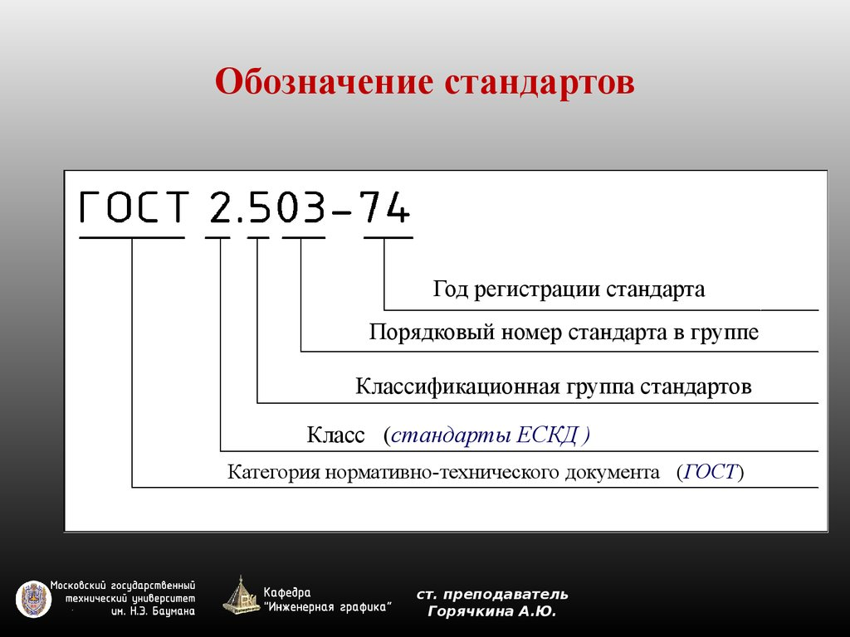
Рис.5.2
Если национальный стандарт входит в систему (комплекс) общетехнических или организационно-методических стандартов . то его обозначение дополнительно включает одно-, двухразрядный код системы стандартов, отделенный от остальной цифровой части обозначения точкой (рис.5.3).
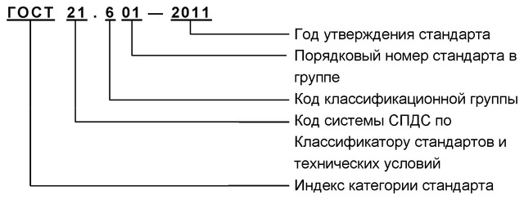

Рис.5.3

ОКС -Общероссийский классификатор стандартов ОК (МК (ИСО/инфко МКС) 001-96) 001-2000

3.2. Применение национальных стандартов
Применение национального стандарта—это использование указанного нормативного документа в различных видах деятельности.
Необходимость применения документов в области стандартизации, в частности национальных стандартов, в отношении продукции (услуг) на территории РФ с целью вывоза с ее территории определяет, договор (контракт).
В договор о поставке продукции или исполнении услуги должно быть включено условие о соответствии продукции (услуг) обязательным требованиям стандартов*.
Применение национального стандарта подтверждается в соответствии со ст. 22 ФЗ о техническом регулировании знаком соответствия национальному стандарту (см. рис. 5.4) в порядке, определенном ГОСТ Р 1.9—2004 ≪Знак соответствия национальному стандарту Российской Федерации (см.рис.5.5.)
Рис. 5.4. Знак соответствия техническому регламенту

Рис.5.5. Знак соответствия ГОСТ Р
Знаком соответствия может маркироваться продукция, на которую имеются национальные стандарты следующего содержания:
— стандарты общих технических условий (технических условий);
— стандарты общих технических требований (технических требований).
3.3. Технический регламент
Техническое регулирование - правовое регулирование отношений в области установления, применения и исполнения обязательных требований к продукции, процессам производства, эксплуатации, хранения, перевозки, реализации и утилизации, а также в области установления и применения на добровольной основе требований к продукции, процессам производства, эксплуатации, хранения, перевозки, реализации и утилизации, выполнению работ или оказанию услуг и правовое регулирование отношений в области оценки соответствия.
Технический регламент — это (документ) регламент, содержащий технические требования либо непосредственно, либо путем ссылки на стандарт, документ технических условий или свод правил, либо путем включения в себя содержания этих документов.
Технические регламенты принимаются в целях:
- защиты жизни или здоровья граждан, имущества физических или юридических лиц, государственного или муниципального имущества;
- охраны окружающей среды, жизни или здоровья животных и растений;
- предупреждения действий, вводящих в заблуждение приобретателей.
Технический регламент - документ, который принят международным договором РФ, ратифицированным в порядке, установленном законодательством РФ, или федеральным законом, или указом Президента РФ, или постановлением Правительства РФ и определяет обязательные для применения и исполнения требования к объектам технического регулирования (продукции, в т. ч. зданиям, строениям и сооружениям, процессам производства, эксплуатации, хранения, перевозки, реализации и утилизации). Является особым видом законодательства.
Технические условия (ТУ) — документ, устанавливающий технические требования, которым должны удовлетворять конкретное изделие, материал, вещество и пр. или их группа . ТУ принимаются на предприятии – изготовителе, с целью внедрения опережающей стандартизации, кроме того, в них должны быть указаны процедуры, с помощью которых можно установить, соблюдены ли данные требования.
Технические условия являются техническим документом, который разрабатывается по решению разработчика и/или изготовителя или по требованию заказчика (потребителя) продукции. Технические условия являются неотъемлемой частью комплекта конструкторской или другой технической документации на продукцию, а при отсутствии документации должны содержать полный комплекс требований к продукции, её изготовлению, контролю и приемке.
Технические условия разрабатывают на одно конкретное изделие, материал, вещество или несколько конкретных изделий, материалов, веществ и т. п. (тогда указывается код по ОКП на каждое изделие, материал и пр.) Требования, установленные техническими условиями, не должны противоречить обязательным требованиям государственных или межгосударственных стандартов, распространяющихся на данную продукцию.
Состав, построение и оформление технических условий должны соответствовать требованиям ГОСТ, входящих в систему ЕСКД.
Технические условия и стандарты в соответствии с законом о техническом регулировании не являются обязательными для выпуска продукции за исключением ряда видов продукции, например технических устройств, используемых на опасных производственных объектах.
В соответствие со ст. 2 и 14 Федерального закона 162-ФЗ «О стандартизации в Российской Федерации», вступившего в силу с 29 сентября 2015 г., технические условия являются разновидностью стандарта организации и относятся к документам по стандартизации.
В соответствии с ГОСТ 2.114 ТУ разрабатывают: на одно конкретное изделие, материал, вещество и т.п.; на несколько конкретных изделий, материалов, веществ и т.п. (групповые ТУ).
В отличие от национальных стандартов они разрабатываются в более короткие сроки, что позволяет оперативно организовать выпуск новой продукции.
Объект ТУ—продукция, в частности ее разновидности —конкретные марки, модели товаров.
Типичными объектами ТУ среди товаров являются:
- изделия, выпускаемые мелкими сериями (предметы галантереи,
-изделия народных промыслов);
- изделия сменяющегося ассортимента (сувениры, выпускаемые к знаменательному
событию);
-изделия, осваиваемые промышленностью;
-продукция, выпускаемая на основе новых рецептур и (или) технологий.
ТУ должны содержать вводную часть и разделы, расположенные в следующей последовательности:
- технические требования;
- требования безопасности;
- требования охраны окружающей среды;
- правила приемки;
-методы контроля;
- транспортирование и хранение;
-указания по эксплуатации;
- гарантии изготовителя.
Требования, установленные ТУ, не должны противоречить обязательным требованиям государственных стандартов, распространяющимся на данную продукцию.
Обозначение ТУ может производиться двумя способами.
По одному из них обозначение формируется:
-из кода ТУ;
-кода группы продукции по классификатору продукции (ОКП);
-трехразрядного регистрационного номера;
-кода предприятия —разработчика ТУ по классификатору предприятий и организаций (ОКПО);
-двух последних цифр года утверждения документа.
Например: ТУ 1115-017-38576343—3,
где 1115 —код группы продукции по ОКП;
017 —регистрационный номер;
38576343 —код предприятия по ОКПО.
Образцом-эталоном следует считать готовое изделие (комплекс изделий), утвержденное в качестве представителя конкретной продукции и предназначенное для сличения с ним выпущенной продукции по внешнему виду и другим признакам, определяемым органолептическими методами.
Неотъемлемой частью образца-эталона является ярлык, содержащий сведения о продукции, ее изготовителе и об утверждении образца-эталона.
Техническое описание составляют на одно или несколько конкретных изделий, для которых предусмотрены образцы-эталоны. В техническом описании образца указывают: краткое описание изделия (внешний вид, цвет, масса, отделка и т.п.); параметры, а также требования к форме, конструкции, модели, размеру изделия; обозначение материалов, применяемых при изготовлении данного изделия (при необходимости); транспортирование, хранение, гарантии изготовителя.
В техническом описании при необходимости помещают рисунок, эскиз или фотогра-
фию изделия. Изменения технического описания согласовываются с основным потребителем.
В связи с расширением сферы применения стандартов организаций, в частности, распространением их на поставляемую продукцию, ТУ начинают вытесняться СТО. Уже известны случаи переоформления ТУ в СТО. В ближайшей перспективе на конкретные разновидности продукции будут действовать два массовых документа —ТУ и СТО.
3.4. Информация о документах по стандартизации и технических регламентах
Информация о документах по стандартизации.
Национальные стандарты и общероссийские классификаторы, а также информация об их разработке должны быть доступны заинтересованным лицам. Официальное опубликование в установленном порядке указанных документов осуществляется национальным органом по стандартизации. Правительство РФ в соответствии со ст. 44 ФЗ о техническом регулировании в постановлении от 15.08.2003 № 500 утвердило Положение о федераль-
ном информационном фонде технических регламентов и стандартов и единой информационной системе по техническому регулированию.
Этот фонд составляют технические регламенты, документы национальной системы стандартизации, международные стандарты, правила стандартизации, нормы стандартизации и рекомендации по стандартизации, национальные стандарты других
стран. Указанный фонд является государственным информационным ресурсом.
Порядок создания и ведения данного фонда, правила пользования им устанавливаются Правительством РФ.
4.Государственный контроль и надзор за соблюдением требований государствен-ных стандартов.
Государственный контроль и надзор проводится в целях предупреждения, выявления и пресечения нарушений обязательных требований в области стандартизации, подтверждения соответствия (сертификации), качества и безопасности продукции (товаров), работ и услуг.
Государственный контроль и надзор проводится:
- у юридических лиц и индивидуальных предпринимателей, осуществляющих разработку, изготовление, реализацию (поставку, продажу), использование (эксплуатацию), транспортирование, хранение и утилизацию продукции; выполняющих работы и оказывающих услуги;
- в органах по сертификации, осуществляющих деятельность по подтверждению соответствия;
- в испытательных лабораториях (центрах), осуществляющих испытания продукции, работ и услуг для целей подтверждения соответствия.
По содержанию контроль и надзор идентичны. Различие заключается в полномочиях субъектов, их осуществляющих. В отличие от контроля надзор осуществляется в отношении объектов, не находящихся в ведомственном подчинении органам, которые его осуществляют. Например, должностные лица Госстандарта могут осуществлять в пределах своей компетенции надзор на любом промышленном предприятии или предприятии сферы услуг. Это же касается других государственных органов, которым дано право административного надзора в определенной области деятельности, -- комитетов, федеральных служб, инспекций в области экологии, противопожарной безопасности, охраны труда, лекарственных веществ, санитарно-эпидемиологического благополучия населения, горного дела и промышленности, воздушных, морских и речных судов, архитектуры и строительства, торговли, ветеринарии и др.
В современных условиях государственный контроль приобретает социально-экономическую ориентацию, поскольку основные его усилия направлены на проверку строгого соблюдения всеми хозяйственными субъектами обязательных норм и правил, обеспечивающих интересы и права потребителя, защиту здоровья и имущества людей и среды обитания. Одной из его основных задач следует считать предупреждение и пресечение нарушений обязательных требований государственных стандартов, правил обязательной сертификации.
Правовой основой Государственного контроля и надзора за соблюдением требований государственных стандартов (далее -- госнадзор) являются законы Российской Федерации:
- «О техническом регулировании»,
-«Об обеспечении единства измерений»,
- «О защите прав потребителей»,
-«О защите прав юридических лиц и индивидуальных предпринимателей при проведении государственного контроля и надзора»,
-ФЗ «О стандартизации в РФ».
Государственный контроль и надзор в области стандартизации, обеспечения единства измерений и обязательной сертификации включает в себя:
а) государственный контроль и надзор за соблюдением юридическими лицами и индивидуальными предпринимателями обязательных требований государственных стандартов к продукции (товарам), работам и услугам;
б) государственный контроль и надзор за соблюдением проверяемыми субъектами правил обязательной сертификации и за сертифицированной продукцией;
в) государственный надзор за соблюдением законодательства Российской Федерации при аккредитации организаций, осуществляющих оценку соответствия продукции, производственных процессов и услуг установленным требованиям качества и безопасности;
г) государственный метрологический надзор за выпуском, состоянием и применением средств измерений, аттестованными методиками выполнения измерений, эталонами единиц величин, соблюдением метрологических правил и норм, количеством товаров, отчуждаемых при совершении торговых операций, количеством фасованных товаров в упаковках любого вида при их расфасовке и продаже;
д) государственный метрологический контроль, включающий утверждение типа средств измерений, поверку средств измерений, в том числе эталонов, лицензирование деятельности по изготовлению и ремонту средств измерений.
При проведении государственного контроля и надзора проверке подлежат:
- продукция или товары (далее - продукция), выполняемые работы и оказываемые услуги;
- техническая (конструкторская, технологическая, эксплуатационная, ремонтная и пр.) документация на продукцию, работы и услуги;
- системы управления качеством;
- работы по подтверждению соответствия (сертификации) продукции, работ и услуг органами по сертификации и испытательными лабораториями (центрами).
Государственный контроль и надзор осуществляется за соблюдением юридическими лицами и индивидуальными предпринимателями:
- обязательных требований на стадиях разработки, подготовки продукции к производству, ее изготовления, реализации (поставки, продажи), использования (эксплуатации), хранения, транспортирования и утилизации, а также при выполнении работ и оказании услуг;
- правил обязательной сертификации;
- правил подтверждения соответствия продукции, работ и услуг обязательным требованиям путем принятия декларации о соответствии.
Государственный контроль и надзор осуществляется в порядке, определяемом Госстандартом России с учетом положений Федерального закона "О защите прав юридических лиц и индивидуальных предпринимателей при проведении государственного контроля (надзора)", следующими органами и организациями, составляющими систему государственного контроля:
а) Госстандартом России в лице структурного подразделения, в сферу ведения которого входят вопросы организации и проведения государственного контроля и надзора;
б) федеральными государственными учреждениями, находящимися в ведении Госстандарта России (центры стандартизации, метрологии и сертификации);
в) организациями со статусом государственного научного метрологического центра, находящимися в ведении Госстандарта России и осуществляющими государственный метрологический контроль (государственные научные метрологические центры).
Должностными лицами, уполномоченными осуществлять государственный контроль и надзор от имени органов стандартизации, метрологии и сертификации, являются:
а) председатель Росстандарта России - главный государственный инспектор Российской Федерации по надзору за государственными стандартами и обеспечению единства измерений;
б) заместитель председателя Росстандарта и руководитель структурного подразделения в обязанности которых входят вопросы организации и осуществления государственного контроля и надзора, - (заместители главного государственного инспектора Российской Федерации);
в) руководители центров стандартизации, метрологии и сертификации - главные государственные инспекторы субъектов (регионов) Российской Федерации и их заместители, назначаемые и освобождаемые от должности председателем ) Росстандарта;
г) работники указанного структурного подразделения Росстандарта - государственные инспекторы;
д) работники структурных подразделений центров стандартизации, метрологии и сертификации - государственные инспекторы субъектов (регионов) Российской Федерации.
Госнадзор за соблюдением обязательных требований государственных стандартов и за сертифицированной продукцией осуществляют государственный инспектор или комиссия, им возглавляемая. Госнадзор за соблюдением правил обязательной сертификации осуществляет комиссия, состав которой определяет председатель Госстандарта.
Росстандарт координирует деятельность федеральных органов исполнительной власти, осуществляющих в соответствии с Законом Российской Федерации "О защите прав потребителей" контроль и надзор за качеством и безопасностью товаров (работ, услуг).
К таким органам относятся, например,
- Государственная инспекция по торговле, качеству товаров и защите прав потребителей (Госторгинспекция) проводит контроль за качеством и безопасностью потребительских товаров;
- Государственный комитет РФ по охране окружающей среды осуществляет государственный экологический контроль;
- Государственная санитарно-эпидемиологическая служба осуществляет надзор за соблюдением санитарного законодательства при разработке, производстве, применении всех видов продукции, в том числе и импортируемой.
- Государственный контроль и надзор осуществляется в соответствии с планами, утверждаемыми главным государственным инспектором Российской Федерации, главными государственными инспекторами субъектов (регионов) Российской Федерации.
- Государственный контроль и надзор проводится посредством выборочных проверок.
Плановые мероприятия по государственному контролю и надзору проводятся не более чем один раз в два года в отношении одного юридического лица или индивидуального предпринимателя.
Внеплановые мероприятия по государственному контролю и надзору проводятся в случаях:
- проверки исполнения выданных юридическим лицам и индивидуальным предпринимателям предписаний по результатам государственного контроля и надзора;
- получения информации от юридических лиц, индивидуальных предпринимателей, органов государственной власти о несоблюдении обязательных требований, предъявляемых к продукции, работам и услугам, об изменениях или о нарушениях технологических процессов, которые могут непосредственно причинить вред жизни, здоровью людей, окружающей среде и имуществу граждан, юридических лиц и индивидуальных предпринимателей;
- возникновения угрозы здоровью и жизни граждан, загрязнения окружающей среды, повреждения имущества, в том числе в отношении однородных товаров (работ, услуг) других юридических лиц и (или) индивидуальных предпринимателей;
- обращения граждан, юридических лиц и индивидуальных предпринимателей с жалобами на нарушения их прав, связанные с невыполнением обязательных требований, а также получения иной информации, подтверждаемой документами и иными доказательствами, свидетельствующими о наличии признаков таких нарушений. Обращения, не позволяющие установить обратившееся с жалобой лицо, не могут служить основанием для проведения внеплановой проверки.
Государственные инспектора имеют право:
- доступа в служебные и производственные помещения юридического лица или индивидуального предпринимателя с соблюдением установленного законодательством порядка;
- получать от юридического лица или индивидуального предпринимателя документы, необходимые для проведения государственного контроля и надзора;
- использовать технические средства и привлекать специалистов юридического лица или индивидуального предпринимателя при проведении государственного контроля и надзора;
- проводить в соответствии с нормативными документами по стандартизации отбор проб (образцов) продукции, работ и услуг для контроля соответствия их обязательным требованиям;
- получать копии документов, необходимых для проведения государственного контроля и надзора и оформления его результатов.
При проведении государственного контроля и надзора проводится:
- отбор образцов (проб) продукции и (или) документов; технический осмотр продукции, работ и услуг;
- исследования (испытания), экспертизы и другие виды контроля продукции, работ и услуг, обеспечивающие достоверность и объективность результатов проверки;
- проверка наличия системы качества и данные о сертификации этой системы;
- оценка соответствия продукции, работ и услуг обязательным требованиям;
- проверка наличия каталожных листов на продукцию, прошедших учетную регистрацию.
Отбор образцов (проб) из партии продукции, предназначенной для мероприятий по контролю и надзору, осуществляет государственный инспектор в присутствии представителей юридического лица или индивидуального предпринимателя и участников проверки и оформляет акт отбора образцов.
Технический осмотр продукции, работ и услуг проводится непосредственно государственным инспектором с привлечением специалистов юридического лица или индивидуального предпринимателя. Результаты технического осмотра оформляют протоколом установленной формы.
Необходимость проведения испытаний определяет государственный инспектор (руководитель проверки). Испытания проводятся на испытательной базе юридического лица или индивидуального предпринимателя в присутствии государственного инспектора либо в аккредитованной испытательной лаборатории. Испытания продукции проводятся в соответствии с установленными в стандартах и других нормативных документах требованиями на методы контроля и испытаний продукции. Испытания образцов (проб) продукции оформляются протоколом по форме, принятой в испытательной лаборатории (центре). Результаты испытаний отобранных образцов (проб) распространяют на проверяемую партию продукции.
По результатам проверки главные государственные инспектора и государственные инспектора в пределах предоставленной им законодательством компетенции выдают обязательные для исполнения юридическими лицами и индивидуальными предпринимателями предписания.
В случае выявления нарушений обязательных требований, правил обязательной сертификации государственным инспектором составляется протокол об административном правонарушении на юридическое лицо, руководителя юридического лица, иное должностное лицо юридического лица или индивидуального предпринимателя в порядке, установленном законодательством Российской Федерации об административных правонарушениях.
Нормализационный контроль технической документации (нормоконтроль) проводится с целью повышение качества нормативно-технической документации и обеспечения внедрения требований стандартов на предприятии. Порядок проведения нормализационного контроля установлен ГОСТом 2.111; ГОСТом 3.1116 и ГОСТом 21.002. Нормоконтролю подлежит комплексная нормативно-техническая документация на изделия основного и вспомогательного производств, разрабатываемая самим предприятием и получаемая со стороны. Нормоконтроль осуществляется специалистами-нормоконтролерами, имеющими большой опыт работы в соответствующей области.
Задачей нормоконтроля является проверка:
- комплектности представленной на контроль документации;
- соблюдения конструктивной и технологической преемственности;
- необходимости разработки специальных чертежей и технологий;
- соответствия разработанной документации требованиям Единой системы конструкторской документации (ЕСКД), Единой системы технологической документации (ЕСТД) и Системы проектной документации для строительства (СПДС);
- использования стандартных и унифицированных элементов конструкций, изготовляемых специализированными заводами;
- соблюдения в разрабатываемых изделиях норм, правил, установленных государственными, отраслевыми стандартами, стандартами предприятий и другой нормативно-технической документации (НТД);
- соответствия оформления технической документации требованиям, установленным стандартами;
- использования установленных ограничительных номенклатур стандартизованных изделий (крепежных деталей, винтов, болтов, гаек, шайб, типов контровок, резьб, шлицевых соединений, допусков и посадок), марок материалов, профилей проката, вспомогательных материалов;
- соблюдения действующей системы классификации и кодирования.
Необходимость повышения качества нормализационного контроля налагает на нормоконтролера определенные обязанности и предоставляет ему достаточные права.
Нормоконтролер обязан выпускать в производство только ту документацию, которая полностью отвечает требованиям стандартов; руководствоваться только действующими в момент проведения контроля стандартами и другими нормативно-техническими документами; давать консультации по вопросам применения стандартов и другой НТД; вести работу по улучшению системы нормоконтроля, повышению его эффективности; систематически представлять сведения о качестве контролируемой документации; повышать свою квалификацию; знать поступающие на предприятие стандарты, срок их действия.
Нормоконтролер имеет право:
- возвращать конструкторскую документацию разработчику без рассмотрения в случаях нарушения установленной комплектности, отсутствия обязательных подписей, небрежного выполнения;
- требовать от разработчиков конструкторской документации разъяснений и дополнительных материалов по вопросам, возникшим при проверке.
Изменения и исправления, указанные нормоконтролером и связанные с нарушением действующих стандартов и других нормативно-технических документов, обязательны для внесения в конструкторские документы.
Нормоконтролер несет ответственность за соблюдение в конструкторской и технологической документации требований действующих стандартов и других нормативно-технических документов наравне с разработчиками этой документации
Нормоконтроль - ответственная и трудоемкая работа. Им занято около 30% специалистов от общего числа работников служб стандартизации предприятия (организации). Поэтому нормализационный контроль необходимо постоянно совершенствовать и снижать затраты на его проведение за счет широкой профилактики отступлений от требований стандартов.

Лекция 6. Стандартизация промышленной продукции

Тема: Стандартизация промышленной продукции.

1. Основные задачи стандартизации промышленной продукции.
Одним из важнейших показателей деятельности предприятия является качество продукции. Улучшение качества определяет выживаемость и конкурентоспособность предприятия в условиях рынка, темпы технического прогресса, внедрения инноваций, рост эффективности производства, экономию всех видов ресурсов, используемых на предприятии.
Одним из направлений реализации государственной защиты прав и интересов потребителей является стандартизация. Качество услуг подтверждается проверкой на соответствие установленным стандартам, показателям, требованиям для объявленного класса обслуживания. Причём главнейшим требованием всегда является безопасность.
Проблема качества касается и промышленной продукции. Особенно остро это проявляется при переходе к рыночной экономике. Именно из-за важности проблемы обеспечения качества промышленной продукции, значение стандартизации в данной отрасли, имеет огромное значение на сегодняшний день.
Стандартизация – это деятельность, заключающаяся в нахождении решений для повторяющихся задач в сфере науки, техники и экономики, направленная на достижение оптимальной степени упорядочения в определенной области. Основной смысл стандартизации сводится к решению задач, направленных на совершенствование управления, на повышение качества продукции и услуг.
Основными задачами стандартизации промышленной продукции являются:
1.установление требований к качеству готовой продукции;
2. определение единой системы показателей качества продукции;
3. установление единства и правильности измерений в стране, создание и совершенствование государственных эталонов и единиц измерений;
4. определение систем документации, классификации и кодирования всей продукции и технико-экономической информации;
5 . установление единых терминов, обозначений и величин.
Целью стандартизации промышленной продукции - является достижение оптимальной степени упорядочения посредством широкого и многократного использования установленных положений, требований, норм, для решения реально существующих, планируемы или потенциальных задач.
Конкретизация общих целей для российской стандартизации связана с выполнением тех требований стандартов, которые являются обязательными.
К ним относятся разработка норм, требований, правил, обеспечивающих:
- безопасность промышленной продукции для окружающей среды, жизни, здоровья и имущества;
- техническую и информационную совместимость, а также взаимозаменяемость продукции;
- качество промышленной продукции, в соответствии с уровнем научно-технического прогресса;
- единство измерений;
- экономию всех видов ресурсов;
- безопасность хозяйственных объектов с учетом риска возникновения природных и техногенных катастроф и других чрезвычайных ситуаций;
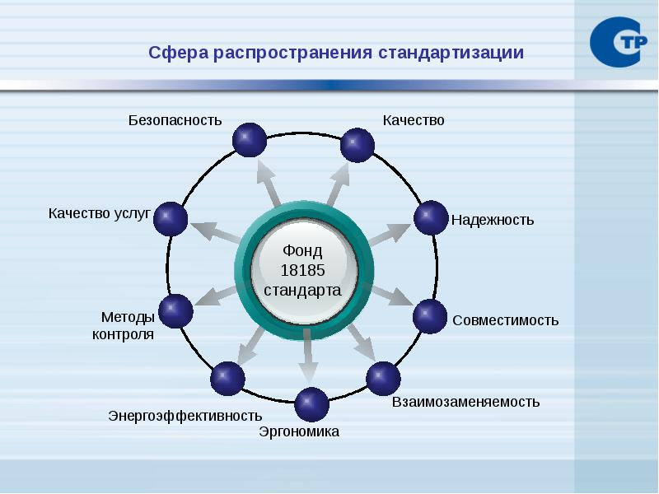
Рис.6.1
Принципы и методы стандартизации отражают основные закономерности процесса разработки стандартов, обосновывают ее необходимость в управлении народным хозяйством, определяют условия эффективной реализации и тенденции развития.
Производство, контроль качества и выпуск промышленной продукции осуществляется на основании стандартов, которые подразделяются на:
- государственные стандарты (ГОСТ): обязательны к применению всеми предприятиями и организациями во всех отраслях народного хозяйства.
- отраслевые стандарты (ОСТ): обязательны для всех предприятий и организаций данной отрасли, а также предприятий других отраслей, применяющих продукцию этой отрасли.
- республиканские (РСТ): обязательны для всех предприятий и организаций республиканского подчинения данной союзной республики независимо от их ведомственной подчиненности
- стандарты предприятий (СТП): обязательны только для данного предприятия.
- стандарты всех категорий: устанавливаются без ограничения срока их действия или на ограниченный срок.
Стандарт будет внедрен на предприятии, если установленные им нормы, показатели и требования применяются в соответствии с областью его распространения.
Утверждать изменения в стандартах и отменять стандарты имеют право организации, утвердившие их.
За поставку продукции, не соответствующей требованиям стандартов и технических условий, изготовитель несет ответственность, предусмотренную основами гражданского уголовного кодекса.
Государственный надзор за внедрением и соблюдением стандартов и технических условий министерствами и ведомствами осуществляет Государственный комитет.

2.Обеспечение качества товаров и услуг как основная цель

Стандартизация, метрология и сертификация являются инструментами обеспечения качества продукции, работ и услуг — важного аспекта многогранной коммерческой деятельности.
За рубежом уже в начале 1980-х гг. пришли к выводу, что успех бизнеса определяется прежде всего качеством продукции и услуг. 80% опрошенных при обследовании 200 крупных фирм США ответили, что качество является основным фактором реализации товара по выгодной цене.
Отсюда вывод: овладение методами обеспечения качества, базирующимися на триаде — стандартизация, метрология, сертификация, является одним из главных условий выхода поставщика на рынок с конкурентоспособной продукцией (услугой), а значит, и коммерческого успеха.

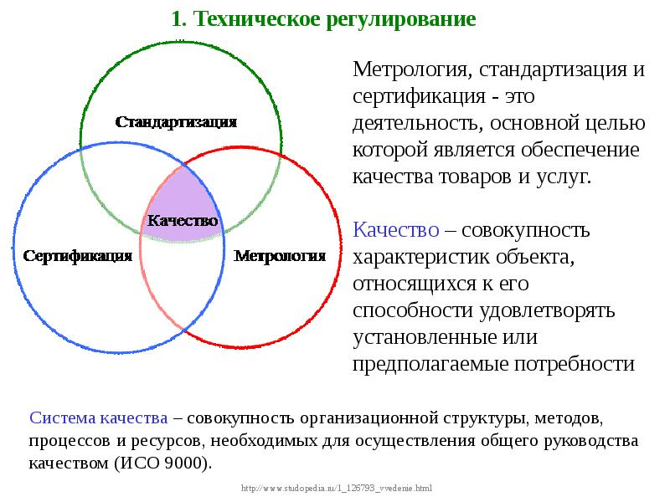
Рис.6.2
Единой задачей стандартизации является охрана интересов потребителей в вопросах качества услуг и продукции. Беря за основу Закон Российской Федерации «О стандартизации», стандартизация имеет такие задачи и цели, как:
1) безвредность работ, услуг и продукции для жизни и здоровья человека, а также для окружающей среды;
2) безопасность различных предприятий, организаций и других объектов с учетом возможности возникновения чрезвычайных ситуаций;
3) обеспечение возможности замены продукции, а также ее технической и информационной совместимости;
4) качество работ, услуг и продукции с учетом уровня достигнутого прогресса техники, технологий и науки;
5) бережное отношение ко всем имеющимся ресурсам;
6) целостность измерений.
Стандартизация расценивается государством как средство управления качеством и повышения конкурентоспособности продукции, так сказать эффективный рычаг воздействия на производителей обеспечивающих выполнение требовании безопасности, защиту прав потребителей. Кроме стандартизации, существует также понятие метрология - наука об измерениях. Каким образом она гарантирует качество? От достоверности результатов измерения зависит достоверность определения показателей качества продукции и услуг. Недостоверные результаты измерений имеют отрицательные не только экономические но и социально политические последствия. Правовую основу для контроля качества создают законы "Об обеспечении единства измерений", "О сертификации продукции и услуг" и "О стандартизации".Осуществляемый территориальными органами Госстандарта государственный надзор и контроль также является одним из рычагов, влияющих на качество продукции. Деятельность в области государственного контроля должна быть направлена на повышение эффективности деятельности федеральных органов исполнительной власти по защите потребительского рынка от поступления некачественных товаров как отечественных, так и зарубежных товаропроизводителей.
Качество сегодня - главный критерий оценки продукции, работ, услуг, оно определяет уровень жизни каждого человека и общества в целом. Оно как бы индикатор высокого стандарта или уровня совершенства и не случайно производитель, рекламируя свою продукцию, в первую очередь, говорит о ее качестве. Это качество достигается, в первую очередь, благодаря наличию на предприятии совершенной системы технического контроля и измерений.
Проблема качества актуальна для всех стран независимо от зрелости их рыночной экономики. Достаточно вспомнить, как в разбитых и раздавленных во второй мировой войне Японии и Германии умелое применение методов стандартизации и метрологии позволило обеспечить качество продукции и тем самым дать старт обновлению экономики этих стран.
Сегодня изготовитель и его торговый посредник, стремящиеся поднять репутацию торговой марки, победить в конкурентной борьбе, выйти на мировой рынок, заинтересованы в выполнении как обязательных, так и рекомендуемых требований стандарта. В этом смысле стандартизация является частью современной предпринимательской стратегии. Ее влияние и задачи охватывают все сферы общественной жизни. Так, стандарты на процессы и документы (управленческие, товаросопроводительные, технические) содержат те ≪правила игры≫, которые должны знать и выполнять специалисты промышленности и торговли для заключения взаимовыгодных сделок.
Таким образом, стандартизация является инструментом обеспечения не только конкурентоспособности, но и эффективного партнерства изготовителя, заказчика и продавца на всех уровнях управления.
Сегодня поставщику недостаточно строго следовать требованиям прогрессивных стандартов — надо подкреплять выпуск товара и оказание услуги сертификатом безопасности или качества. Наибольшее доверие у заказчиков и потребителей вызывает сертификат на систему качества. Он создает уверенность в стабильности качества, в достоверности и точности измеренных показателей качества, свидетельствует о высокой культуре процессов производства продукции и предоставления услуг.
В последние годы подтверждение соответствия по ряду товаров установленным требованиям производится не только посредством сертификации, но и самим изготовителем продукции или исполнителем услуги, т.е. первой стороной. В этих условиях возрастают роль и ответственность руководителей организаций в грамотном применении персоналом правил стандартизации, метрологии и сертификации.
Соблюдение правил метрологии в различных сферах коммерческой деятельности (торговле, банковской деятельности и пр.) позволяет свести к минимуму материальные потери от недостоверных результатов измерений.
Очень остро стоит вопрос о гармонизации отечественных правил стандартизации, метрологии и сертификации с международными правилами, поскольку это является важным условием вступления России во Всемирную торговую организацию (ВТО) и дальнейшей деятельности страны в рамках этой организации. Проблема гармонизации решается в настоящее время прежде всего путем принятия законов в области технического законодательства.

3. Сущность качества

Качество продукции - это определенная совокупность свойств продукции или услуги, потенциально или реально способных в той или иной мере удовлетворять требуемые потребности при их использовании по назначению, включая утилизацию или уничтожение».
Качество продукции формируется на этапе разработки и обеспечивается в процессе производства, т.е. непосредственно не связано с конкретными условиями использования. Вместе с тем качество как мера полезности потребительской стоимости может быть реально оценено лишь в конкретных условиях потребления.
Характеристика - это взаимосвязь зависимых и независимых переменных, выраженная в виде текста, таблицы, математической формулы, графика. Описывается, как правило, функционально.
Свойство продукции представляет собой объективную особенность продукции, которая может проявляться при её создании. Качество продукции формируется на всех этапах жизненного цикла. Свойства продукции выражаются показателями качества, т.е. количественными характеристиками.
Отметим также, что качество может быть только относительным. Если необходимо дать оценку качества продукции, то надо сравнить данный набор свойств (совокупность свойств) с каким- либо «эталоном», которым могут быть лучшие отечественные или международные образцы, требования, закрепленные в стандартах или технических условиях. Тут имеет место термин уровень качества (в зарубежной литературе - «относительное качество», «мера качества»).
Таким образом, основное место в оценке качества продукции занимает потребитель, а стандарты, законы и правила лишь закрепляют и регламентируют прогрессивный опыт, накопленный в области качества.
То есть, качество- это общественная оценка, характеризующая степень удовлетворения потребностей в конкретных условиях потребления той совокупности свойств, которые явно выражены или потенциально заложены в товаре.
Деятельность в области стандартизации, метрологии и сертификации направлена на обеспечение качества процессов и продукции как результата процесса.
Качество — степень соответствия присущих характеристик требованиям .
Понятие качества включает три элемента:
-объект;
- характеристики;
-потребности (требования).
3.1.Объектом качества могут быть продукция, процесс, организация или отдельное лицо, а также любая комбинация из них.
Это понятие включает целый ряд аспектов процесса удовлетворения человеческих
потребностей:
- качество товаров и услуг,
-охрана среды обитания,
-обеспечение физического и морального здоровья, качество образования и пр.
Продукция — результат деятельности, представленный в материально-вещественной форме и предназначенный для дальнейшего использования в хозяйственных и иных целях.
В дальнейшем качество будет рассматриваться применительно к такой сфере деятельности, как коммерция, и к основным ее объектам —
товарам и услугам.
Товар — любая вещь, свободно отчуждаемая, переходящая от одного лица к другому по договору купли-продажи.
Товар — это все, что может удовлетворять потребность или нужды и предлагается рынку с целью привлечения внимания, приобретения, использования или по-
требления.
Услуга — результат непосредственного взаимодействия исполнителя и потребителя, а также собственной деятельности исполнителя по удовлетворению потребности потребителя.
3.2.Рассмотрим второй элемент качества — характеристики.
Товары и услуги обладают совокупностью отличительных свойств — характеристик.
Характеристики могут быть качественными (например запах и вкус пищевого продукта, вежливость и профессионализм продавца) и количественными (скорость автомобиля, белизна фарфоровой посуды и др.).
Качество продукции — совокупность свойств продукции, обусловливающих ее пригодность удовлетворять определенные потребности в соответствии с ее назначением .
Показатель качества продукции — количественная характеристика одного или нескольких свойств продукции, входящих в ее качество, рассматриваемая применительно к определенным условиям ее создания и эксплуатации или потребления
Показатель качества количественно характеризует пригодность товара удовлетворять те или иные потребности. Так, потребность иметь прочную ткань определяется показателями ≪разрывная нагрузка≫, ≪сопротивление истиранию≫ и др.
Показатели качества могут выражаться в различных единицах и могут быть безразмерными. При рассмотрении показателя следует различать наименование показателя (разрывная нагрузка, ресурс) и значение показателя (соответственно 50 Н, 1000 ч).
Для оценки качества продукции при ее создании, испытаниях, сертификации, покупке и потреблении (эксплуатации) используются показатели качества.
Качество продукции не ограничивается только одним свойством, это совокупность свойств. Выделим эти свойства.
Последствия производства некачественной продукции можно разделить на три большие группы:
1) социальные, выражающиеся в
– дефиците отечественной высококачественной продукции;
– падении престижа продукции, производимой на национальных предприятиях;
– снижении благосостояния населения данного государства;
– уменьшении прибыли предприятии;
– ухудшении морально-психологического климата в трудовых коллективах и населения в целом.
2) экономические, выражающиеся в
– безвозвратной потере трудовых, материальных и финансовых ресурсов, затраченных на производство некачественной продукции;
– дополнительных затратах на ремонт техники и оборудования;
– потерях инфраструктуры;
– потере валютных средств из-за низкой доли экспорта и т.д.
3) экологические, выражающиеся в
– дополнительных затратах на очистку воздушного, водного бассейнов и земли;
– дополнительных затратах на оздоровление людей;
– потерях от низкой продуктивности и недополучения продукции агропромышленного и лесопромышленного комплексов и др.
Итак, качество продукции в условиях современного производства – важнейшая составляющая эффективности, рентабельности предприятия и поэтому ему необходимо уделять постоянное внимание. Заниматься качеством должны все – от директора предприятия до конкретного исполнителя любой операции. Все процессы по обеспечению, проектированию, сохранению качества объединены в систему управления качеством.
3.3.Третий элемент — требования. Требования — это прежде всего потребности. Существует иерархия потребностей. В ее основании лежат основные потребности (обеспечение пищей, одеждой, жильем), далее (в порядке возрастания) — потребности в безопасности, в удобстве и комфортности пользования, эстетические, социальные потребности. Вершину пирамиды составляют потребности развития (потребность в творчестве, стремление к самовыражению).
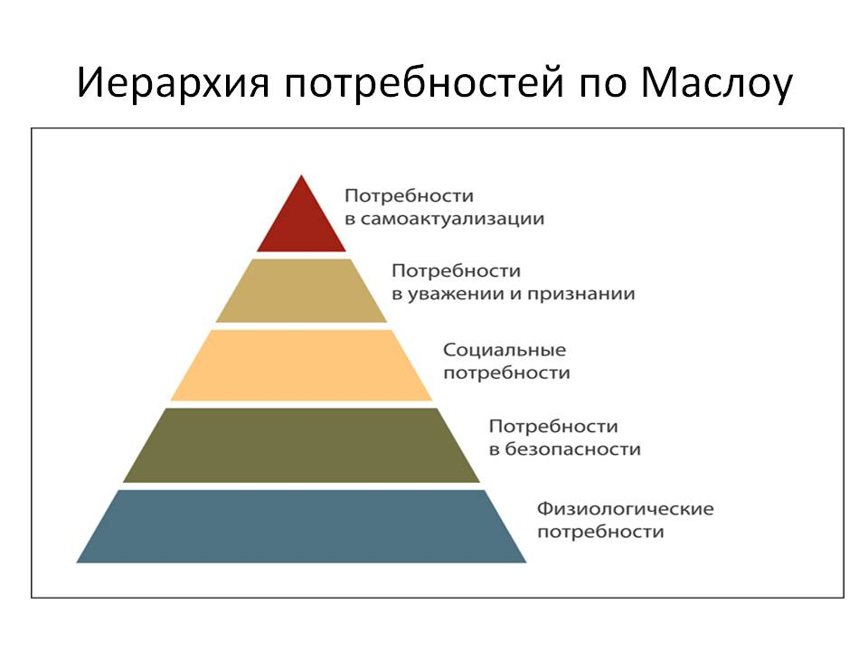
Поставщики должны обеспечивать удовлетворение потребностей. Достижение высокой удовлетворенности потребителей — основа политики качества поставщика. Чтобы успешно конкурировать, необходимо своевременно предвидеть малейшие изменения в предпочтениях потребителей, т.е. надо знать предполагаемые, перспективные потребности. «Потребитель должен получить то, что хочет, когда он это хочет» —таков первый принцип обеспечения качества, сформулированный доктором Э. Демингом.
Вышеизложенный материал позволяет понять определения терминов, сформулированные отечественными учеными.
Заданные требования могут быть обязательными для выполнения или добровольными.
Обязательные требования — требования к объекту технического регулирования, которые необходимо выполнять в силу закона или согласно другим условиям [ 1 ].
Объектом требований является прежде всего безопасность продукции. Другим объектом является энергоэффективность продукции.
Обязательные требования устанавливаются к отдельным видам продукции, на которые распространяется действие технических регламентов, принятых Таможенным союзом или в Российской Федерации.
Добровольные требования — требования к объекту технического регулирования, которые подлежат выполнению в связи с желанием поставщика (исполнителя) [1].
Добровольное требование может обеспечивать достижение конкурентного преимущества. Подтверждение соответствия добровольному требованию может быть осуществлено в рамках системы добровольной сертификации.
В силу определенных обстоятельств добровольное требование может стать обязательным (например, в силу условий договора)

3.2. Система технического контроля и измерений проводимых на предприятии, предусматривает проверку продукции в самом начале производственного процесса и в период эксплуатационного обслуживания, обеспечивая в случае отклонения от регламентированных требований качества, принятие корректирующих мер, направленных на производство продукции надлежащего качества, надлежащее техническое обслуживание во время эксплуатации и полное удовлетворение требований потребителя.
Таким образом, контроль продукции включает в себя такие меры на месте ее изготовления или на месте ее эксплуатации, в результате которых допущенные отклонения от нормы требуемого уровня качества могут быть исправлены еще до того, как будет выпущена дефектная продукция или продукция, не соответствующая техническим требованиям.
Контроль качества в масштабах предприятия возложен на центральную службу контроля качества (или обеспечения качества), в функции которого входят разработка качественных показателей по всем видам выпускаемой продукции, методов проверки качества и порядка проведения испытаний, анализ рекламаций и порядок их урегулирования, выяснение причин возникновения дефектов и брака и условий их устранения. Служба контроля осуществляет свою деятельность в тесном контакте с соответствующими службами в производственных отделениях, а также с заводскими службами контроля качества.
Для контроля качества продукции необходимо располагать:
1) стандартами, принятыми на предприятии, характеризующими качество продукции;
2) стандартизированными и/или утвержденными методиками измерений, средствами измерений и контроля заданных параметров для проведения проверки качества продукции ;
3) техническими средствами для проведения испытаний;
4) результатами анализа рекламации;
5) причинами возникновения дефектов, брака и условий их устранения.
Стандарты по обеспечению качества продукции можно представить в следующих группах:
1) стандарты технической подготовки производства );
2) стандарты, обеспечивающие качество на стадии эксплуатации;
3) стандарты по системам качества;
4) стандарты, определяющие требования к отдельным свойствам продукции
5) стандарты по Системе сертификации ГОСТ Р;
6) стандарты по системе аккредитации в РФ .
Экономическое обоснование качества продукции
В настоящее время политика в области качества становится общенациональной идеей, так как проблема качества на современном этапе - это проблема выживания в острейших условиях конкуренции.
Важную роль в обеспечении качества играет государство, в прерогативу которого включается формирование механизмов и стимулов экономического развития, направленных на обеспечение качества продукции и конкурентоспособности предприятий. С одной стороны, государство стремится не допустить на внутренний рынок товары низкого качества, которые могут нанести ущерб жизни, здоровью и безопасности членов общества; с другой - выпуск продукции низкого качества подрывает экономику страны, тем самым снижает се экспортный потенциал.
Правительством РФ сформировано законодательно-правовое обеспечение качества, которое определяется системой федеральных законов и нормативно-правовых актов, их развивающих. К ним прежде всего относятся:
- Гражданский кодекс РФ (ГК РФ);
- Закон РФ от 7 февраля 1992 г. № 2300-1 "О защите прав потребителей" (далее - Закон о защите прав потребителей);
- Федеральный закон от 27 декабря 2002 г. № 184-ФЗ "О техническом регулировании" (далее - Закон о техническом регулировании);
- Федеральный закон от 26 июня 2008 г. № 102-ФЗ "Об обеспечении единства измерений" (далее - Закон о единстве измерений);
- Федеральный закон от 2 января 2000 г. № 29-ФЗ "О качестве и безопасности пищевых продуктов" (далее -Закон о качестве пищевых продуктов).
В свою очередь, Закон о техническом регулировании и Закон о единстве измерений регламентируют деятельность в области стандартизации, сертификации и метрологии как направлений государственного регулирования качества и безопасности продукции (услуг).
4. Характеристика требований к качеству продукции
В законодательных актах и стандартах требования безопасности выделяют в особую группу как приоритетные.
В Федеральном законе «О техническом регулировании» от 27.12.2002 № 184-ФЗ (ред. от 23.07.2008) к обязательному требованию относится безопасность:
- продукции;
- процессов производства;
- эксплуатации;
- хранения;
- перевозки;
- реализации;
- утилизации.
Под безопасностью понимается состояние, при котором отсутствует недопустимый риск, связанный с причинением вреда:
- жизни или здоровью граждан;
- имуществу:
(- физических или юридических лиц;
- государственному или муниципальному;)
- окружающей среде;
- жизни или здоровью животных и растений.
В Законе детализируются требования по безопасности:
- излучений;
- биологической;
- взрывобезопасности;
- механической;
- пожарной;
- промышленной;
- термической;
- химической;
- электрической;
- ядерной;
- радиационной;
- электромагнитной (в части обеспечения безопасности приборов и оборудования).
В качестве обязательного требования по безопасности рассматривается единство измерений.
Безопасность достигается также применением мер:
ветеринарно-санитарных – обязательных для исполнения требований и процедур, направленных:
- на предупреждение заноса заразных болезней животных из других государств;
- на выпуск безопасных в ветеринарном отношении продуктов животноводства;
- на защиту населения от болезней, общих для человека и животных;
фитосанитарных – обязательных для исполнения требований и процедур, устанавливаемых в отношении продукции растительного происхождения, которые по своей природе и (или) способу переработки могут создавать риск проникновения на территорию РФ и (или) распространения вредных организмов.
Положения стандарта, содержащие требования, которые должны быть удовлетворены, называются нормами. Если норма содержит количественную характеристику, то применяют темин «норматив».
Закон РФ ≪О стандартизации≫ предусматривал включение этих требований в государственные стандарты в качестве обязательных.
В качестве обязательных требований также рассматриваются:
- предупреждение действий, вводящих в заблуждение потребителей;
- единство измерений .
Оценочные показатели количественно характеризуют те свойства, которые образуют качество продукции как объекта производства и потребления или эксплуатации. Они используются для нормирования требований к качеству, оценки технического уровня при разработке стандартов, проверки качества при контроле, испытаниях и сертификации. Оценочные показатели разделяют на:
- функциональные,
- ресурсосберегающие,
-и природоохранные
ГОСТ 22851-77 устанавливает следующую номенклатуру основных 10 групп показателей качества по характеризуемым ими свойствам продукции:
Свойства продукции количественно выражаются в показателях качества. Общепризнанна классификация десяти групп свойств и соответственно показателей.
1) Показатели назначения характеризуют полезный эффект от использования продукции по назначению и обусловливают область применения продукции. Для продукции производственно-технического назначения основным может служить показатель производительности, показывающий, какой объем продукции может быть выпущен с помощью оцениваемой продукции или какой объем производственных услуг может быть оказан за определенный промежуток времени.
Показатели назначения характеризуют свойства продукции, определяющие основные функции, для выполнения которых она предназначена, и обуславливают область ее применения и подразделяются на:
- классификационные показатели, устанавливающие принадлежность изделий к классификационной группировке (классы автомобилей, точности приборов и т.д.);
- функциональные (эксплуатационные), характеризующие полезный результат от эксплуатации изделий (быстродействие компьютера, производительность стана, точность измерительного прибора и т.д.);
- конструктивные, дающие точное представление об основных проектно-конструкторских решениях изделий (двигатели дизельные, бензиновые, электрические и т.д.);
- показатели состава и структуры, определяющие содержание в продукции химических элементов, их соединений (процентное содержание серы и золы в коксе и т.д.). Показатели этой группы играют основную роль в оценке уровня качества, они часто используются как критерии оптимизации и применяются совместно с другими видами показателей.
2) Показатели надежности:
- безотказность - свойство изделия сохранять работоспособность в течение некоторого времени или наработки;
- долговечность - свойство изделия сохранять работоспособность до предельного состояния с необходимыми перерывами для технического обслуживания и ремонта;
- ремонтопригодность - способность продукции подвергаться ремонту;
- сохраняемость - свойство изделий и продуктов сохранять исправное и пригодное к потреблению состояние в течение установленного в технической документации срока хранения и транспортирования, а также после него.[1]
Например, показатели транспортабельности характеризуют приспособленность продукции к транспортированию, не сопровождающемуся ее использованием или потреблением. Определяются экспериментальным, расчетным или экспертным методами. Например, показатель пригодности продукции к сохранению потребительских свойств при перевозках, он отражен в нормах естественной убыли для отдельных видов продукции (стекло, цемент и т.д.).
3) Показатели технологичности характеризуют эффективность конструкторско-технологических решений для обеспечения высокой производительности труда при изготовлении и ремонте продукции. Именно с помощью технологичности обеспечивается массовость выпуска продукции, рациональное распределение затрат материалов, средств труда и времени при технологической подготовке производства, изготовлении и эксплуатации продукции.
4) Показатели стандартизации и унификации – это насыщенность продукции стандартными, унифицированными и оригинальными составными частями, а также уровень унификации по сравнению с другими изделиями. Все детали изделия делятся на стандартные, унифицированные и оригинальные. Чем меньше оригинальных деталей, тем лучше, это важно как для изготовителя продукции, так и для потребителя.
5)Эргономические показатели характеризуют систему «человек - изделие» и учитывают комплекс свойств человека, проявляющихся в производственных и бытовых процессах:
- психофизиологические характеризуют приспособленность изделия к органам чувств человека;
- психологические характеризуют возможность восприятия и обработки различной информации;
- физиологические характеризуют допустимые физические нагрузки на различные органы человека;
-гигиенические (освещенность, температура, давление, влажность), антропометрические (одежда, обувь, мебель, пульты управления) ;
- психофизиологические (скоростные и силовые возможности, пороги слуха, зрения и т.п.).
6) Эстетические показатели характеризуют информационную выразительность, рациональность формы, целостность композиции, совершенство исполнения и стабильность товарного вида изделия(характеристики художественных стилей, оттенков, запахов, гармоничности и т.д.).
7) Показатели транспортабельности выражают приспособленность продукции для транспортирования.
8) Патентно-правовые показатели характеризую патентную защиту и патентную чистоту продукции и являются существенным фактором при определении конкурентоспособности. При определении патентно-правовых показателей следует учитывать наличие в изделии новых технических решений, а также решений, защищенных патентами в стране, наличие регистрации промышленного образца и товарного знака как в стране-производителе, так и в странах предполагаемого экспорта.
9. Показатели безопасности характеризуют особенности продукции, обусловливающие при ее эксплуатации или потреблении безопасность человека. Они отражают требования к нормам и средствам защиты людей, находящихся в зоне возможной опасности при возникновении аварийной ситуации, и предусмотрены системой госстандартов по безопасности труда, а также международными стандартами.
При этом под безопасностью понимается состояние, при котором отсутствует недопустимый риск, связанный с причинением вреда:
-жизни или здоровью граждан;
-имуществу физических или юридических лиц, государственному или муниципальному имуществу;
-окружающей среде;
-жизни или здоровью животных и растений.
В ФЗ о техническом регулировании детализируются требования по безопасности;
- безопасность излучений;
- биологическая безопасность;
-взрывобезопасность;
-механическая безопасность;
-пожарная безопасность;
-промышленная безопасность;
-термическая безопасность;
-химическая безопасность;
-электрическая безопасность;
-ядерная и радиационная безопасность;
- электромагнитная совместимость в части обеспечения безопасности приборов и оборудования.
10. Экономические показатели характеризуют затраты на разработку, изготовление, эксплуатацию или потребление продукции, учитываемые в интегральном показателе качества продукции (различные виды затрат, себестоимость, цена и пр.), при сопоставлении различных образцов продукции - технико-экономические показатели
Совокупность перечисленных показателей формирует качество продукции. Изделие должно быть надежным, эстетически радующим глаз, хорошо выполнять свои функции, т.е. удовлетворять те потребности, для которых оно предназначено.
Но помимо этих показателей важна и цена изделия. Именно с ценой связан вопрос экономически оптимального качества, или экономически рационального качества. Покупатель, приобретая изделие, всегда сопоставляет, компенсирует ли цена изделия набор свойств, которыми оно обладает. Помимо цены важны и эксплуатационные характеристики изделия, поскольку они влекут за собой затраты по эксплуатации и ремонту, а если изделие характеризуется длительным сроком службы, эти затраты вполне сопоставимы с ценой изделия, а по некоторой продукции и существенно превосходят продажную цену изделия.
Под экономически оптимальным качеством понимается соотношение качества и затрат.

К_{опт} = Q / С,

где Q – качество изделия;
С – затраты на приобретение и эксплуатацию изделия.
Определить знаменатель формулы несложно, поскольку он включает продажную цену изделия, затраты по эксплуатации, ремонту и утилизации изделия. Сложнее определить числитель, т.е. качество, включающее самые разнообразные показатели. Этим занимается наука квалиметрия, которая разработала достаточно приемлемые методы по количественной оценке качества, т.е. прирост единицы качества изделия на рубль затрат.
Качество продукции – одна из важнейших базовых составляющих эффективности экономики и государства в целом. Качество продукции – это авторитет государства, что во многом определяется спросом на все виды продукции, производимые в данном государстве. Достаточно обратиться к опыту Японии, Германии, США, Франции, Италии и др.

5. Оценка качества
Оценка качества – это систематическая проверка того, насколько объект способен выполнять требования, установленные:
- в документах-стандартах;
- в технических условиях;
- в контрактах и пр.
Невыполнение требования является несоответствием. Для устранения причин несоответствия организация осуществляет корректирующие действия.
Основной формой проверки соответствия качеству является контроль. Любой контроль включает два элемента:
получение информации о фактическом состоянии объекта – для продукции - о её качественных и количественных характеристиках;
сопоставление полученной информации с установленными требованиями с целью определения соответствия, то есть получение вторичной информации.
Контроль качества продукции – контроль количественных и (или) качественных характеристик продукции.
Оценка качества – это систематическая проверка того, насколько объект способен выполнять требования, установленные:
- в документах-стандартах;
- в технических условиях;
- в контрактах и пр.
Невыполнение требования является несоответствием. Для устранения причин несоответствия организация осуществляет корректирующие действия.
Основной формой проверки соответствия качеству является контроль. Любой контроль включает два элемента:
получение информации о фактическом состоянии объекта – для продукции - о её качественных и количественных характеристиках;
сопоставление полученной информации с установленными требованиями с целью определения соответствия, то есть получение вторичной информации.
Контроль качества продукции – контроль количественных и (или) качественных характеристик продукции.
В процедуру контроля качества могут входить следующие операции:
- измерение, которое как самостоятельная процедура является объектом метрологии;
- анализ. Анализ продукции, в частности структуры и состава материалов и сырья, осуществляется аналитическими методами:
- химическим;
- микробиологическим;
- микроскопическим и др.;
- испытание – техническая операция, заключающаяся в определении одной или нескольких характеристик данной продукции, процесса или услуг в соответствии с установленной процедурой.
Основным средством испытаний является испытательное оборудование. К средствам испытаний относятся также основные и вспомогательные вещества и материалы (реактивы и т.п.), применяемые при испытании.
При испытании могут применяться различные методы определений характеристик продукции и услуг:
- измерительные;
- аналитические;
- регистрационные – установление отказов, повреждений;
- органолептические – определение характеристик с помощью органов чувств.
По месту проведения испытания бывают:
- лабораторными;
- полигонными;
- натурными.
Основные требования к качеству проведения испытания:
- точность;
- воспроизводимость результатов.
В последние годы стали проверять сами лаборатории непосредственно на качество проведения испытаний посредством межлабораторных сравнительных испытаний – параллельного испытания стандартного изделия или пробы вещества с известными характеристиками в нескольких контролируемых лабораториях. По отклонению результатов испытаний каждой лабораторией характеристик стандартного объекта судят о качестве испытаний каждой лаборатории. Для подтверждения требуемого качества испытаний лаборатории должны пройти процедуру аккредитации.
Аккредитация лабораторий – официальное признание того, что испытательные лаборатории правомочны осуществлять конкретные испытания или конкретные типы испытаний.
В России, как и за рубежом, действует Система аккредитации лабораторий:
- испытательных;
- измерительных;
- аналитических.
Согласно Правилам проведения сертификации в РФ к испытаниям конкретной продукции допускается только аккредитованная испытательная лаборатория.
Стандарт на продукцию (услугу) разрабатывается в следующей последовательности:
- изучение потребности в стандартизируемом объекте;
- установление:
- требований к качеству;
- характеристик качества;
- методов контроля характеристик качества.
Контроль качества продукции — контроль количественных и (или) качественных характеристик продукции.
В номенклатуре показателей качества продукции устанавливается перечень наименований количественных характеристик свойств продукции, входящих в состав качества продукции и обеспечивающих возможность оценки ее уровня качества. Показатели качества продукции в зависимости от характера решаемых задач по оценке уровня качества продукции классифицируют по различным признакам на всех стадиях жизненного цикла продукции.
Свойства и показатели качества продукции регламентируются в стандартах и технических условиях, используются при проведении сертификации, при экспертизе технической документации и опытных образцов, в документах, определяющих договорно-правовые отношения по специализации и кооперированию производства.
Одной из важнейших проблем обеспечения качества программных средств является формализация характеристик качества и методология их оценки. Для определения адекватности качества функционирования, наличия технических возможностей программных средств к взаимодействию, совершенствованию и развитию необходимо использовать стандарты в области оценки характеристик их качества.
Показатели качества программного обеспечения устанавливают ГОСТ 28.195-89 «Оценка качества программных средств. Общие положения» и ГОСТ Р ИСО/МЭК 9126 «Информационная технология. Оценка программной продукции. Характеристика качества и руководства по их применению». Одновременное существование двух действующих стандартов, нормирующих одни и те же показатели, ставит вопрос об их гармонизации.
Определенные настоящим стандартом характеристики дополнены рядом требований по выбору метрик и их измерению для различных проектов ПС. Они применимы к любому типу ПС, включая компьютерные программы и данные, содержащиеся в программируемом оборудовании. Эти характеристики обеспечивают согласованную терминологию для анализа качества ПС. Кроме того, они определяют схему для выбора и специфицирования требований к качеству ПС, а также для сопоставления возможностей различных программных продуктов, таких как функциональные возможности, надежность, практичность и эффективность.
Все множество атрибутов качества ПС может быть классифицировано в структуру иерархического дерева характеристик и субхарактеристик. Самый высший уровень этой структуры состоит из характеристик качества, а самый нижний уровень – из их атрибутов. Эта иерархия не строгая, поскольку некоторые атрибуты могут быть связаны с более чем одной субхарактеристикой. Таким же образом, внешние свойства (такие, как пригодность, корректность, устойчивость к ошибкам или временная эффективность) влияют на наблюдаемое качество. Недостаток качества в использовании (например, пользователь не может закончить задачу) может быть прослежен к внешнему качеству (например, функциональная пригодность или простота использования) и связанным с ним внутренним атрибутам, которые необходимо изменить.
6. Система качества
Долголетний опыт борьбы за качество в нашей стране и за рубежом показал, что никакие эпизодические, разрозненные мероприятия не могут обеспечить устойчивое улучшение качества. Эта проблема может быть решена только на основе четкой системы постоянно действующих мероприятий. На протяжении нескольких десятилетий создавались и совершенствовались системы качества (СК). На современном этапе принята СК, установленная в международных стандартах — ИСО серии 9000.
Требования к СК дополняют технические требования к продукции. Фундаментальным понятием в учении о СК является понятие ≪процессы жизненного цикла продукции≫ (ЖЦП).
Жизненный цикл продукции представляет собой совокупность взаимосвязанных процессов изменения состояния продукции при ее создании и использовании. Существует понятие этапа жизненного цикла продукции — условно выделяемой его части, которая характеризуется спецификой производимых на этом этапе работ и конечными результатами.
Неразрывность этапов ЖЦП подсказала исследователям проблемы качества модель обеспечения качества в виде непрерывной цепи (окружности), составляющими которой служат отдельные этапы ЖЦП (рис. 2).
Эту модель раньше называли петлей качества (спиралью качества), а в последней версии ИСО 9000 — «процессами жизненного цикла продукции». Важнейшее требование к СК состоит в том, что управление качеством должно охватывать все этапы ЖЦП.
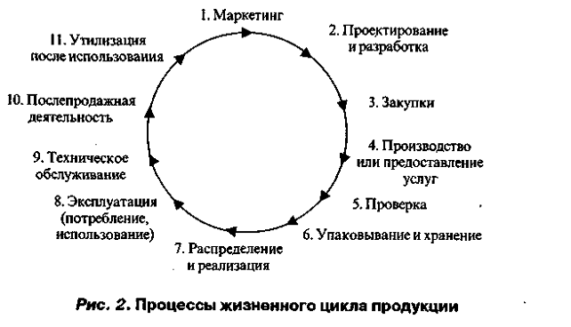
На этапе маркетинговых исследований осуществляется систематическая работа по изучению рынков сбыта и требований потребителей к продукции предприятия; условий эксплуатации продукции; возможности поставщиков материальных ресурсов в отношении качества и дисциплины поставок.
На этапе проектирования и разработки продукции выявленные по результатам маркетинга потребительские требования трансформируются в технические требования. Итогом проектирования являются техническая документация (конструкторская и технологическая документация) и опытный образец.
В процессе закупок организация оценивает и выбирает поставщиков на основе их способности поставлять продукцию в соответствии с требованиями организации.
В процессе производства осуществляются подготовка и обеспечение технологического процесса изготовления и ремонта продукции; отработка и проверка технологического процесса и овладение практическими приемами изготовления продукции со стабильными значениями показателей и в заданном объеме выпуска. При предоставлении материальной услуги осуществляется технологический процесс исполнения (приготовление блюда, химчистка изделия, подготовка товара к продаже) в соответствии с технологическими регламентами.
Проверка продукции включает в себя контроль, измерения и испытания (при необходимости), осуществляемые на всех этапах ЖЦП. Заключительным этапом проверки является приемочный контроль, по результатам которого должно быть подтверждено соответствие готовой продукции установленным требованиям.
Упаковывание и хранение должны способствовать сохранению качества в сферах производства и обращения (часть ЖЦП от отгрузки ее изготовителем до получения конкретным потребителем), при погрузочно-разгрузочных работах, транспортировании, хранении на складах.
Распределение и реализация заключаются в закупке товаров оптовыми организациями с целью осуществления продажи магазинам и отпуск розничными организациями товаров покупателям. На этом этапе субъектом управления качеством становится персонал организации сферы услуг. При этом продолжается предоставление услуги, в частности осуществляется обслуживание потребителя услуги. Основная задача исполнителей услуги — обеспечение качества услуги и высокой культуры обслуживания.
На этапе эксплуатации (использования и потребления) к управлению подключается потребитель продукции. От того, насколько грамотно он будет использовать (эксплуатировать) продукцию, будет, в частности, зависеть ее срок службы.
На стадии утилизации необходимо предупредить вредное воздействие использованной продукции на окружающую природную среду.
Этапом утилизации не заканчивается деятельность организации. К этому сроку, а практически еще раньше, организация начинает изучать предполагаемые потребности, уточнять текущие потребности и после маркетинговой деятельности приступает к проектированию новой продукции. Так возникает новый виток деятельности в области качества — от этапа маркетинга до этапа утилизации и т.д.
Современная система качества основывается на двух подходах: техническом (инженерном) и управленческом (административном).
Технический подход базируется на требованиях стандартов на продукцию и предусматривает применение статистических методов, методов метрологии и других научных методов, используемых для оценки стабильности производственных процессов и обеспечения достоверности результатов измерений, контроля и испытаний продукции.
Управленческий подход базируется на требованиях стандартов ИСО серии 9000, принципах и методах менеджмента — «скоординированной деятельности по руководству и управлению организацией». В широком смысле она охватывает организационную структуру организации, документацию, производственные процессы и ресурсы для достижения целей в области качества продукции и удовлетворения требований потребителей.


Рис.6.3
В соответствии с этим документом предприятия-изготовители как отечественные, так и любого другого государства могут добровольно по своей инициативе использовать знак соответствия (рис. 6.3), если их продукция производится в полном соответствии с требованиями российского государственного стандарта. При этом они обязаны соблюдать правила и процедуры указанного выше нормативного документа. В соответствии с этим документом предприятия-изготовители как отечественные, так и любого другого государства могут добровольно по своей инициативе использовать знак соответствия, если их продукция производится в полном соответствии с требованиями российского государственного стандарта. При этом они обязаны соблюдать правила и процедуры указанного выше нормативного документа.
Чтобы иметь право маркировать свою продукцию этим знаком, необходимо получить лицензию в территориальном органе Госстандарта России. А для этого надо выполнить ряд условий. Прежде всего — представить территориальному органу достоверные доказательства соответствия конкретной продукции требованиям государственного стандарта, по которому она производится. Это должен быть нормативный документ вида технических условий, технических требований и методов контроля (испытаний, измерений, анализа). Территориальный орган Госстандарта проводит оценку полноты и объективности представленных доказательств.

Система качества ИСО
ИСО 9000 - это пакет международных стандартов, принятых Международной организацией по стандартизации (ИСО) в марте 1987г. Стандарты ИСО носят рекомендательный характер, однако более чем в 90 странах мира они приняты в качестве национальных стандартов. В России некоторые стандарты ИСО утверждены в настоящее время в качестве государственных стандартов (ГОСТ). Государственный комитет Российской Федерации по стандартизации, метрологии и сертификации (Госстандарт) участвует в работе Международной организации по стандартизации (ИСО) в качестве национальной организации по стандартизации, т.е. является национальным членом ИСО.
В 1994 г. вышла вторая редакция основных стандартов этой серии, которая включает в себя 24 стандарта (их номера начинаются с 9000 и 10000), а 15 декабря 2000 года была выпущена новая версия стандартов (ИСО 9000:2000).
Такое большое количество стандартов версии 1994 года объясняется тем, что они создавались независимо от специфики промышленности, но при практическом применении потребовалась разработка рекомендаций, уточняющих их применение в деятельности, связанной с перспективным управлением, непрерывным улучшением, проверками, подготовкой и обучением персонала и т.д.
Стандарты ИСО серии 9000 версии 1994 могут быть условно разделены на три отдельные группы.
Первая группа - Базовые стандарты
Данная группа включает 4 стандарта ИСО (9001, 9002, 9003, 9004):
- ИСО 9001:1994 Системы качества - Модель для обеспечения качества при проектировании, разработке, производстве, монтаже и обслуживании.
- ИСО 9002:1994 Системы качества - Модель для обеспечения качества при производстве, монтаже и обслуживании.
- ИСО 9003:1994 Системы качества - Модель для обеспечения качества при контроле и испытаниях готовой продукции.
- ИСО 9004:1993 Общее руководство качеством и элементы системы качества.
Вторая группа - стандарты поддержки
Данная группа содержит стандарты, предназначенные для оказания помощи:
1. В выполнении деятельности, связанной с проверками (аудитами) системы качества, а именно:
- планирования, подготовки и проверки системы качества (ИСО 10011-1:1990);
- подбора и обучения экспертов для проверок системы качества (ИСО 10011-2:1991);
- подготовки и руководства программой проверок системы качества (ИСО 10011-3:1991).
2. В определении:
- терминов, наиболее часто встречающихся в стандартах и технических условиях (ИСО 8402:1994);
- областей применения стандартов (ИСО 9000-1:1994);
- базовых характеристик системы метрологического обеспечения качества, необходимых для измерительной системы поставщика (ИСО 10012-1:1992).
Третья группа - методические руководства
Данная группа содержит методические рекомендации, представляющие собой документы по оказанию помощи:
1. В практическом применении ИСО 9001, 9002 и 9003 (ИСО 9000-2:1993, ИСО 9000-3:1991; ИСО 9000-4:1993).
2. В применении ИСО 9004-1 для:
- внедрения системы качества в сфере услуг (ИСО 9004-2:1991);
- управления качеством перерабатываемых материалов (ИСО 9004-3:1993);
- непрерывного улучшения качества внутри организации (ИСО 9004-4:1993).
3. В подготовке Руководств по качеству (ИСО 10013).
4. В подготовке и применении:
- планов по качеству (ИСО 1005);
- обеспечения качества в перспективном управлении (ИСО 1006);
- конфигурации управления (ИСО 1007);
- персональной ответственности за изучение потребностей потребителя и последующее их удовлетворение (ИСО 10014);
- планов непрерывного обучения и подготовки персонала (ИСО 10015).
В стандарте ИСО 9000-1:1994 обращается внимание на различие между требованиями к продукции и требованиями к системе качества.
Именно на основе этого различия стандарты ИСО 9000 применяются к любым организациям и любым видам продукции.
Требования к системам качества рассматриваются как дополнительные по отношению к требованиям к продукции.
В качестве ключевых целей ИСО 9000-1:1994 устанавливает:
- достижение, поддержание и стремление к постоянному улучшению качества деятельности с целью полного удовлетворения всех требований потребителя;
- обеспечение уверенности поставщика в том, что требования к качеству выполняются и происходит постоянное улучшение качества;
- обеспечение уверенности потребителей в том, что требования к качеству поставляемой продукции достигнуты;
- обеспечение уверенности в том, что выполняются требования к системе качества.
Согласно общим положениям ИСО 9004 успешная деятельность любой организации обеспечивается выпуском продукции, которая:
- отвечает чётко определённым потребностям, области применения или назначению;
- удовлетворяет требованиям применяемых стандартов и технических условий;
- отвечает требованиям общества (действующему законодательству и т.д.);
- учитывает требования защиты окружающей среды;
- предлагается потребителю по конкурентоспособным ценам;
- является экономически выгодной.
Стандарты ИСО 9001, 9002 и 9003 образуют три различных модели систем качества и соответственно три схемы сертификации.
Системы качества организаций могут охватывать все этапы жизненного цикла продукции от разработки до обслуживания в условиях эксплуатации или только их часть. При этом выбор модели системы качества для сертификации осуществляется на основе рекомендаций стандартов ИСО 9000.
Критериями, которые учитываются при выборе модели системы качества, являются:
- наличие и уровень сложности процесса проектирования;
- сложившаяся на предприятии производственная структура;
- технология и организация производства;
- специфические особенности продукции.
ИСО 9001 используется, когда соответствие установленным требованиям должно обеспечиваться в процессах:
- проектирования;
- разработки;
- производства;
- монтажа и обслуживания.
Данный стандарт охватывает всю деятельность организации, рассматривая процессы обеспечения качества продукции от её разработки до эксплуатации. ИСО 9001 представляет базовую модель системы для обеспечения качества и применяется при сертификации той организации, которая имеет как производственные, так и разрабатывающие подразделения.
ИСО 9002 используется, когда соответствие установленным стандартам должно обеспечиваться в процессах:
- производства;
- монтажа и обслуживания.
ИСО 9002 учитывает лишь процессы производства и испытания продукции и применяется при проверках и сертификации той организации, которая имеет только производственные подразделения.
ИСО 9003 используется, когда соответствие установленным требованиям должно выполняться в процессе окончательного контроля и испытаний. ИСО 9003 рассматривает только испытания готовой продукции.
Таким образом, ИСО 9001, как наиболее полный, включает в себя стандарт ИСО 9002, который, в свою очередь, включает стандарт ИСО 9003.
Своеобразным методическим пособием является стандарт ИСО 9004. Он содержит рекомендуемую структуру системы качества, характеристики её основных элементов, требования к организационной структуре, составу и содержанию данных, которые применяются в системе качества. В ИСО 9004 рассмотрены экономические аспекты качества, статьи затрат на качество, даются указания по проведению внутренних проверок (аудитов) качества, позволяющих руководству организации оценить степень готовности к стабильной поставке продукции, отвечающей требованиям спецификаций, стандартов и ожиданиям потребителей. Стандарт ИСО 9004 применяется только для решения задач в области внутреннего обеспечения качества и не применяется для целей сертификации.
Система стандартов ИСО 9000:2000
В результате пересмотра комплекс стандартов ИСО 9000:2000 теперь содержит 5 базовых стандартов:
- ИСО 9000:2000 "Система менеджмента качества. Основные принципы и словарь";
- ИСО 9001:2000 "Система менеджмента качества. Требования" (устанавливает минимальный набор требований к системам качества и применяется для целей сертификации);
- ИСО 9004:2000 "Система менеджмента качества. Руководящие указания по улучшению качества" (содержит методические указания по созданию систем менеджмента качества, которые ориентированы на высокую эффективность деятельности);
- ИСО 19011:2000 "Руководящие указания по проверке системы менеджмента качества и охраны окружающей среды";
- ИСО 10012 "Обеспечение качества измерительного оборудования".
Одной из черт стандартов ИСО является их универсальность, т.е. применимость к любому виду деятельности.
Стандарты ИСО 9000 содержат минимальные требования, которым должны соответствовать работы по обеспечению гарантии качества независимо от того, какую именно продукцию выпускает организация.
Если система управления качеством соответствует требованиям указанных стандартов, то сегодня это воспринимается, как доказательство способности организации обеспечить выпуск продукции требуемого качества.
В новой версии стандартов основополагающими являются ИСО 9001 и 9004. Они могут использоваться как совместно, так и раздельно. Оба стандарта имеют идентичную структуру, основанную на модели процесса менеджмента качества, но разные области применения. Они применяются ко всем категориям продукции и составляют основу для разработки требований к конкретным отраслям.
Стандарты ИСО 9001:2000 и ИСО 9004:2000 запланированы как совместимые со стандартами других систем, в частности, с ИСО 14001 и 14004, регламентирующими системы управления охраной окружающей среды.
Принципиальные отличия новой версии стандартов:
1. На первом плане находятся вопросы определения ожиданий клиента и его удовлетворённость.
2. В большей степени подчеркивается ответственность руководства за качество.
3. Стандарт направлен на реальные процессы в деятельности организации.
4. Улучшена возможность интеграции с другими системами (например, с системой управления охраной окружающей среды в соответствии со стандартами ИСО 14000).
5. Улучшена возможность применения стандартов любыми организациями, независимо от их размеров, отрасли или выпускаемой продукции.
6. Появилось требование измерения удовлетворённости клиента.
7. Выдвинуты требования, касающиеся управления ресурсами.
8. Устранена путаница с применением некоторых терминов. В новых стандартах термин "поставщик" заменён "организацией", "субподрядчик" - "поставщиком", "потребитель" назван "заказчиком".
ИСО 9001:2000
Пересмотренный стандарт ИСО 9001:2000 заменяет стандарты ИСО 9001, ИСО 9002, ИСО 9003 версии 1994 г. Данный документ включает в себя практически все требования ИСО 9001:1994, добавляя к ним ряд новых.
Полностью изменилась структура стандарта: вместо жесткого деления требований на 20 элементов введены 5 основных разделов:
1) система менеджмента качества;
2) ответственность руководства;
3) менеджмент ресурсов;
4) процессы жизненного цикла продукции;
5) измерение, анализ и улучшение.
Стандарт ИСО 9001:2000 позволяет организации более гибко подходить к изменениям в документации системы управления качеством и разрабатывать минимальное количество документов, необходимых для демонстрации эффективного планирования, функционирования и улучшения системы управления качеством.
Обязательным является документирование всего шести процедур:
- управление документацией;
- управление записями о качестве;
- внутренние аудиты;
- управление несоответствующей продукцией;
- корректирующие действия;
- предупреждающие действия.
Организация по своему усмотрению может увеличить количество документированных процедур.
ИСО 9004:2000
Он нацеливает организацию на учёт и максимальное удовлетворение требований всех заинтересованных сторон: заказчиков, владельцев, персонала, поставщиков.
Пересмотренный стандарт ИСО 9004 ориентирован на достижение результативности в деятельности организации в интересах потребителей, владельцев, работников, поставщиков и общества в целом.

Лекция 7. Государственная система стандартизации и научно-технический прогресс

Стандартизация как система управления практической деятельностью осуществляется в Российской Федерации на основе Государственной системы стандартизации (ГСС), являющейся системой планового управления практической деятельностью по стандартизации. Она опирается на комплекс нормативно-технических документов, устанавливающих взаимоувязанные требования по организации и методике выполнения практических работ по стандартизации.
Стандартизация как наука о методах и средствах стандартизации выявляет, обобщает и формулирует закономерности деятельности по стандартизации в целом и по ее отдельным направлениям. Развитие стандартизации как науки помогает улучшать систему организации этой деятельности и способствует совершенствованию практических работ в этой области.
ГСС устанавливает общие организационно-технические правила системы стандартизации в Российской Федерации.
Положения стандартов ГСС применяют государственные органы управления, субъекты хозяйственной деятельности, научно-технические, инженерные общества и другие общественные объединения, в том числе технические комитеты (ТК) по стандартизации.
Правовые основы стандартизации в Российской Федерации устанавливает закон РФ «О техническом регулировании» от 27 декабря 2002 г. № 184-Ф3. Он обязателен для всех государственных органов управления, а также предприятий и предпринимателей.
1. Стандартизации и НТП
Научно-технический прогресс является мощным средством быстрого роста экономики, решения многих социальных задач. Темпы внедрения его достижений и эффективность производства во многом зависят от выработки и последовательной реализации научно обоснованной общегосударственной политики в этой сфере деятельности.
Научно-технический прогресс - это поступательное движение науки и тех-ники, эволюционное развитие всех элементов производительных сил общественного производства на основе широкого познания и освоения внешних сил природы; это объективная, постоянно действующая закономерность развития материального производства, результатом которой является последовательное совершенствование техники, технологии и организации производства, повышение их эффективности.
В стандартах выражается уровень развития науки и технике и в тоже время от уровня требования стандартов в значительной степени зависит дальнейшее развитие НТП.
В своем развитии НТП проявляется в двух взаимосвязанных и взаимозависимых формах - эволюционный и революционный (рис.7.1).
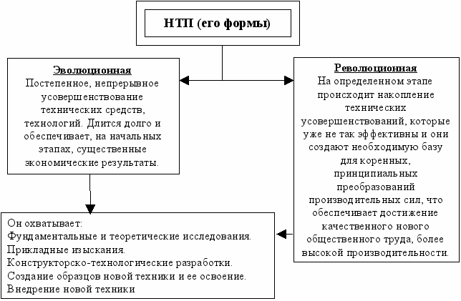
Рис.7.1
Эволюционная форма НТП характеризуется постепенным, непрерывным усовершенствованием традиционных технических средств и технологий, накоплением этих усовершенствований. Такой процесс может длиться достаточно долго и обеспечивать, особенно на начальных этапах, существенные экономический результаты.
На определенном этапе происходит накопление технических усовершенствований. С одной стороны, они уже недостаточно эффективны, с другой, - создают необходимую базу для коренных, принципиальных преобразований производительных сил, что обеспечивает достижение качественно нового общественного труда, более высокой производительности.
В настоящее время преобладает революционная форма, обеспечивающая более высокий эффект, крупные масштабы и ускоренные темпы воспроизводства. Эта форма научно-технического прогресса воплощается в научно-технической революции, или НТР.
Научно-техническая революция - это коренные преобразования в системе научного знания и в технике, совокупность взаимосвязанных переворотов в различных отраслях материального производства, основанных на переходе на новые научно-технические принципы.
Принято определять следующие этапы развития научно-технической революции
- научный, подготовительный;
- современный (перестройка технической и отраслевой структуры национального хозяйства);
- крупного автоматизированного машинного производства.
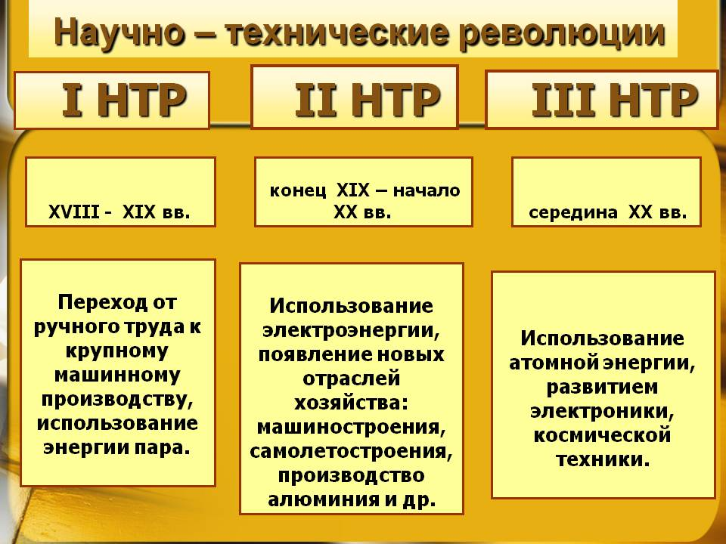
Рис.7.2
1Первый этап можно отнести к началу 30-х г. XX в., когда разработки новых научных теорий машинной техники и новых принципов развития производства предшествовали созданию принципиально новых типов машин, оборудования, технологии, нашедших впоследствии применение в период подготовки ко второй мировой войне.
В этот предвоенный период в науке произошел коренной переворот во многих фундаментальных представлениях об основах окружающей природы; в производстве наблюдался бурный процесс дальнейшего развития техники и технологии.
2Эпоха второй мировой войны совпала с началом второго этапа НТР. Наиболее передовой в научно-техническом отношении страной были в то время Соединенные Штаты Америки. США не вели военных действий на собственной территории, не имели устаревшего оборудования в промышленности, располагали богатейшими и исключительно благоприятно расположенными природными ископаемыми и в избытке квалифицированной рабочей силой.
Сущность второго этапа (рис.7.3) заключалась в технической и отраслевой перестройке, когда в материальном производстве создавались материальные предпосылки для последующего коренного переворота в системе машин, технологии производства, в структуре ведущих отраслей промышленности и всего национального хозяйства.
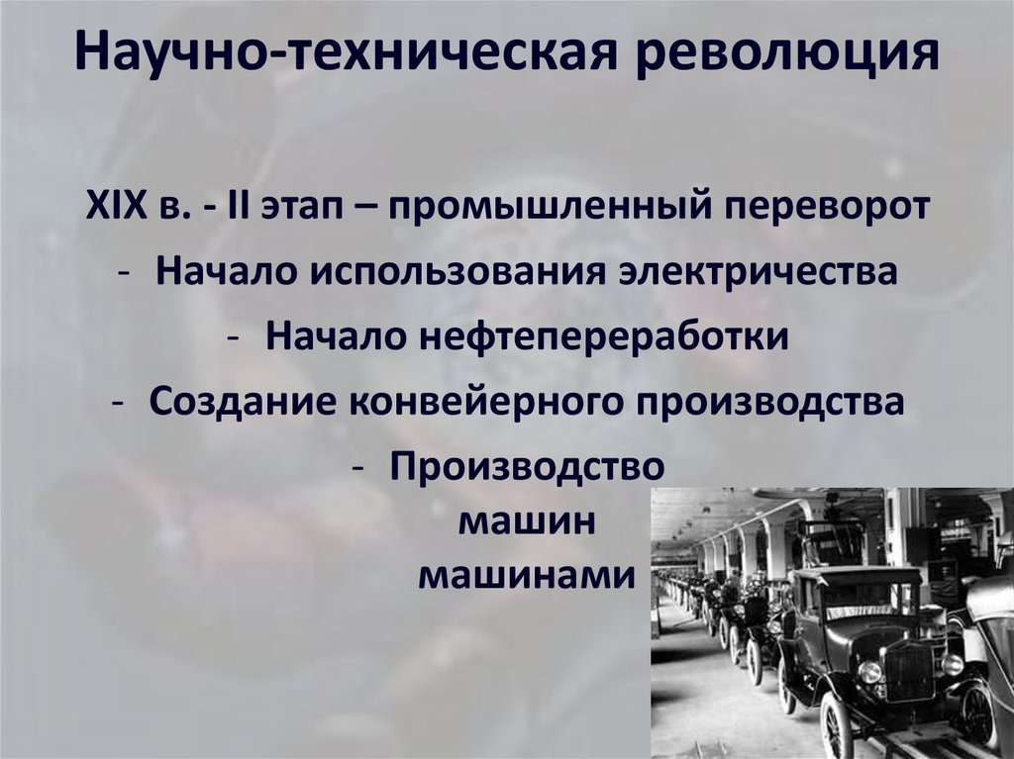
Рис.7.4
3.На третьем этапе НТР возникло крупное автоматизированное машинное производство. Последние десятилетия отмечены выпуском множества разнообразных автоматических станков и автоматических станочных линий, созданием участков, цехов и даже отдельных заводов.
Говоря о третьем этапе развития НТР, надо отметить, что создаются предпосылки для последующего перехода к крупному автоматизированному производству и в области предметов труда и технологии: новые технологические методы вызывают к жизни новые предметы труда и наоборот.

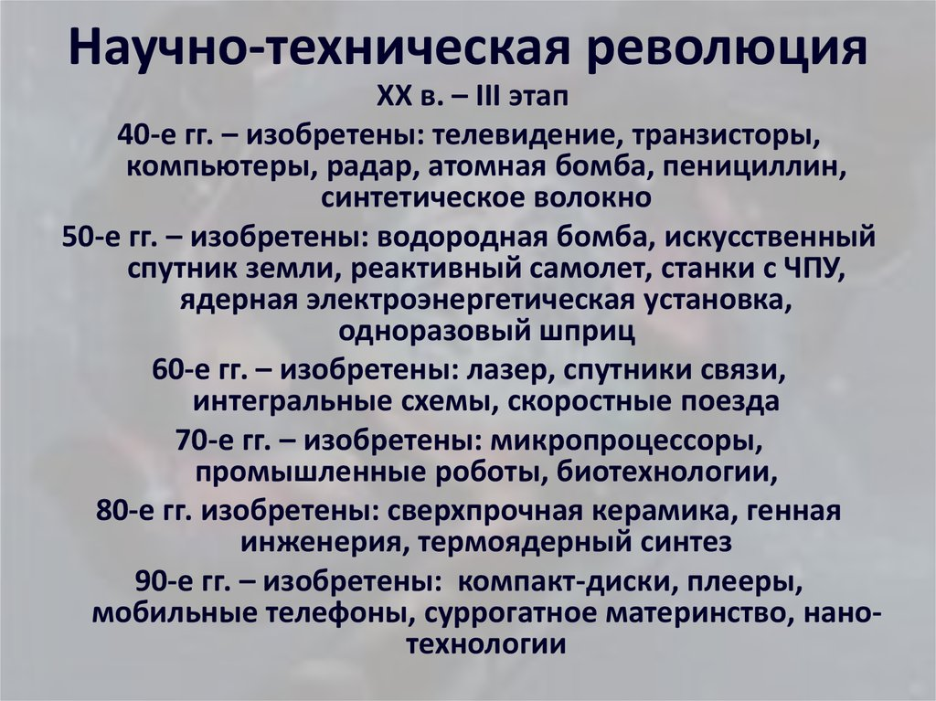
Рис.7.4
Современный этап НТР (рис.7.4) базируется на достижениях науки и техники. Она характеризуется использованием новых источников энергии, широким применением электроники, разработкой и применением принципиально новых технологических процессов, прогрессивных материалов с заранее заданными свойствами. Все это в свою очередь способствует быстрому развитию отраслей, определяющих техническое перевооружение народного хозяйства.

Научно-технический прогресс (в любой его форме) играет определяющую роль в развитии и интенсификации промышленного производства. Он охватывает все звенья процесса, включая фундаментальные, теоретические исследования, прикладные изыскания, конструкторско-технологические разработки, создание образцов новой техники, ее освоение и промышленное производство, а также внедрение новой техники в народное хозяйство. Происходит обновление материально-технической базы промышленности, растет производительность труда, повышается эффективность производства. Исследования показывают, что в течение ряда лет снижение затрат на производство промышленной продукции в среднем на 2/3 обеспечивалось за счет мероприятий научно-технического прогресса.
Требования, устанавливаемые государственными стандартами направлены на выпуск самой современной высококачественной продукции, соответствует всем требованиям. Стандартизация здесь играет роль взаимосвязанного целостного комплекса активных регуляторов, воздействующих на функции управляющих органов. В современных условиях роль стандартизации в регулировании процессов и результатов хозяйственной деятельности будет возрастать в связи с ориентацией экономики на рыночный характер, а также с появлением новых сфер
Регулятором механизма управления уровня качества продукции - является система государственных испытаний, осуществляемая с целью предотвращения попадания потребителю технически несовершенных не отработанных изделий.
Конечным результатом - является внедрение и выпуск продукции, в строгом соответствии с требованиями стандарта, который осуществляется. Контроль осуществляется на всех стадиях цикла продукции.
Факторы, влияющие на ускорение НТП :
-величина выделяемых государством средств из федерального бюджета на развитие науки и техники
-степень участия отраслевого министерства в управлении НТП
-развитие науки и техники
-величина финансовых средств, направляемых на техническое перевооружение производства
-степень участия государства в управлении НТП
-эффективность проводимой предприятием экономической и социальной политики
-наличие «здоровой» конкуренции
-наличие отраслевой научно-технической политики
-эффективность проводимой предприятием амортизационной и инвестиционной политики
-инвестиционную привлекательность отрасли и др
-инвестиционную привлекательность предприятия
-спрос на результаты НИР и нововведения
-уровень инфляции
-полнота и совершенство нормативной базы в области научно-технической деятельности
-уровень инвестиционного риска и др
Мировая практика подтверждает — высокотехнологичное производство не в состоянии развиваться без государственной поддержки.
2. Виды стандартизации, влияющие на НТП
С развитием научно-технического прогресса все более тесной становится органическая связь стандартизации с техникой и экономикой современного хозяйства, которая должна базироваться на использовании научно-технических принципов и методов разработки стандартов. Научно-технические принципы стандартизации относятся к методическим основам стандартизации и способствуют эффективной разработке стандартов производства, сферы услуг, применения взаимозаменяемости изделий и др.
Основные параметры изделий, зафиксированные в стандартах, быстро стареют и должны систематически пересматриваться с учетом долгосрочного прогноза и опережения темпов научно-технического прогресса.
В зависимости от последующего влияния на развитие производства можно выделить три вида стандартизации, принципиально отличающихся подходом к установлению в стандартах соответствующих норм:
- стандартизация по достигнутому уровню, устанавливающая показатели, отражающие свойства существующей и освоенной в производстве продукции, и таким образом фиксирующая достигнутый уровень производства. Такой подход характерен при стандартизации показателей качества продукции массового производства межотраслевого применения (радиокомпоненты, реле, крепежные изделия, некоторые виды сырья и материалов и др.);
- опережающая стандартизация, заключающаяся в установлении повышенных по отношению к уже достигнутому на практике уровню норм, требований к объектам стандартизации, которые согласно прогнозам будут оптимальными в последующее время. При этом в зависимости от реальных условий в стандартах могут устанавливаться ступени качества, имеющие дифференцированные показатели, нормы, характеристики и сроки их введения. Таким образом, опережающая стандартизация ставит определенные задачи перед разработчиками и изготовителями продукции, побуждая их к совершенствованию объектов стандартизации (конструкций, сырья, материалов, технологических процессов), повышению производительности труда и улучшению качества.
При стандартизации конкретных видов промышленной продукции, состоящей из большого числа деталей, узлов, агрегатов, задачей является установление таких требований к ней и ее компонентам (норм, показателей, характеристик), которые обеспечивали бы необходимый для потребителя высокий уровень качества конечного изделия. Понятно, что стандартизация показателей и характеристик конечного изделия может быть проведена на основе существующих стандартов, отражающих достигнутый уровень производства входящих в него материалов, деталей, сборочных единиц и др. Однако при подобном подходе к стандартизации возможности целенаправленного управления качеством конечного изделия и получения оптимальных решений ограничены;
- комплексная стандартизация, при которой для оптимального решения конкретной проблемы осуществляется целенаправленное и планомерное установление и применение системы взаимосвязанных требований как к самому объекту комплексной стандартизации в целом, так и к его основным элементам.
Комплексная стандартизация (КС)— это стандартизация, при которой осуществляется целенаправленное и планомерное установление и применение системы взаимоувязанных требований как к самому объекту КС в целом и его основным элементам, так и к материальным и нематериальным факторам, влияющим на объект, в целях обеспечения оптимального решения конкретной проблемы.
Являясь одним из важнейших направлений в работах по стандартизации, комплексная стандартизация призвана обеспечивать разработку и внедрение комплексов взаимосвязанных и согласованных стандартов, охватывающих совокупность требований к объектам стандартизации: изделиям, их составным частям, сырью, материалам, покупным изделиям, технологии изготовления, упаковке, транспортировке и хранению, эксплуатации и ремонту. Кроме норм и требований, относящихся к материальным объектам, комплексная стандартизация охватывает также общетехнические нормы, системы документации, нормы техники безопасности и охраны труда и т.п.
Примерами объектов комплексной стандартизации являются аппаратура и оборудование для радиовещания и телевидения, аппаратура проводной связи, аппаратура записи и воспроизведения звука и т.п. Основанная на системном подходе, комплексная стандартизация создает благоприятные условия для развития соответствующих отраслей промышленности.
К современным методам осуществления комплексной стандартизации относится разработка программ комплексной стандартизации наиболее важных видов продукции в масштабах страны, отрасли, территории.
Следовательно, сущность КС следует понимать как систематизацию, оптимизацию и увязку всех взаимодействующих факторов, обеспечивающих экономически оптимальный уровень качества продукции в требуемые сроки.
К основным задачам разработки и выполнения программ КС следует отнести следующие:
-обеспечение всемерного повышения эффективности общественного производства, технического уровня и качества продукции, усиление режима экономии всех видов производственных ресурсов;
-повышение научно-технического уровня стандартов и их организующей роли в ускорении научно-технического прогресса на основе широкого использования результатов научно-исследовательских и опытно-конструкторских работ, лучших отечественных и зарубежных достижений науки и техники;
-регламентация взаимосвязанных норм и требований к общетехническим и отраслевым комплексам нематериальных объектов стандартизации (системы документации, системы общетехнических норм, системы норм техники безопасности и т.п.), а также к элементам этих комплексов;
-регламентация норм и требований к взаимосвязанным объектам, элементам этих объектов (в машиностроении — деталям, узлам и агрегатам), а также к тем видам сырья, материалов, полуфабрикатов, комплектующих изделий, тары, упаковки и т.п., и к технологическим процессам изготовления, транспортирования и эксплуатации, показатели которых должны быть регламентированы на определенном уровне, определяемом требованиями, предъявляемыми к самому объекту стандартизации.
Основным преимуществом КС является то, что требования к стандартизации каждого объекта подчинены задаче обеспечения технико-экономической эффективности всей группы (системы) объектов в целом.
Одним из главных показателей, определяющим степень КС, является интегральный коэффициент охвата изделий стандартизацией К_{инт}, получаемый перемножением частных коэффициентов, характеризующих уровень стандартизации сырья, полуфабрикатов, частей и деталей конструкций, комплектующих изделий, оснащения, методов испытаний, готовой продукции и др.;
К_{инт} = К₁, К₂, К_{3 ,..,} К_{п}
где К₁, К₂, К_{3 ,..,} К_{п} — частные коэффициенты стандартизации каждого элемента конструкции, компонента, входящего в изделие.
Частный коэффициент К представляет собой отношение количества разработанных нормативно-технических документов на стандартизованные элементы конструкции (К_{ст}) к общему количеству нормативно-технических документов, необходимых для выпуска данной продукции (К_{общ}).
К = (К_{ст}: К_{общ}) х 100.
где К_{ст} -количества разработанных нормативно-технических документов на стандартизованные элементы конструкции
К_{общ}-. общему количеству нормативно-технических документов, необходимых для выпуска данной продукции
Частные коэффициенты стандартизации делятся на группы по их отношению к орудиям труда (оборудование, оснастка, инструмент и т.п.), к предметам труда (сырье, материалы, полуфабрикаты и т.п.).
В настоящее время действуют следующие межотраслевые системы стандартов, направленные на решение крупных народнохозяйственных задач, обеспечивающих повышение эффективноси производства высококачественной продукции:
-единая система конструкторской документации (ЕСКД);
-единая система технологической документации (ЕСТД);
-система показателей качества продукции (СПКП):
-унифицированные системы документации (УСД);
-система информационно-библиографической документации;
-государственная система обеспечения единства измерений (ГСИ);
-единая система защиты от коррозии и старения материалов и изделий (ЕСЗКС);
-стандарты на товары, поставляемые на экспорт;
-система стандартов безопасности труда (ССБТ);
-единая система технологической подготовки производства (ЕСТПП);
-разработка и постановка продукции на производство;
-система стандартов в области охраны природы и улучшения использования природных ресурсов;
-единая система программной документации (ЕСПД);
-единая система государственного управления качеством продукции (ЕСГУКП);
-система проектной документации для строительства (СПДС);
-единая система стандартов приборостроения (ЕССП) и др.
Принципы, определяющие научно-техническую организацию работ по стандартизации

Принцип системности. Научно-технический прогресс и повышение качества выпускаемой продукции вызвали объективную необходимость системного подхода к общественному процессу производства, включающему труд людей, обеспечивающих процесс производства, средства труда (совокупность применяемого оборудования, оснастки, инструмента, средств контроля и т.д.) и предметы труда (выпускаемую продукцию на всех стадиях ее создания и использования). Под системой понимают совокупность взаимосвязанных элементов, функционирование которых приводит к выполнению поставленной цели с максимальной эффективностью и наименьшими затратами. Количественные связи элементов системы могут быть детерминированными или случайными. Совокупность взаимосвязанных элементов, входящих в систему, образует структуру, позволяющую строить иерархическую зависимость их на различных уровнях.
Принцип обеспечения функциональной взаимозаменяемости стандартизируемых изделий позволяет обеспечить взаимозаменяемость изделий по эксплуатационным показателям и является главным при комплексной и опережающей стандартизации, а также при стандартизации изделий, технических условий на них и т.п.
Научно-исследовательский принцип разработки стандартов. Для подготовки проектов стандартов и их успешного внедрения необходимо не только широкое обобщение практического опыта, но и проведение теоретических, экспериментальных и конструкторских работ. Этот принцип относится ко всем видам стандартов.
Принцип предпочтительности. Обычно типоразмеры деталей и типовых соединений, ряды допусков, посадок и другие параметры стандартизуют одновременно для многих отраслей промышленности, поэтому такие стандарты охватывают большой диапазон значений параметров. Чтобы повысить уровень взаимозаменяемости и уменьшить номенклатуру изделий и типоразмеров заготовок, размерного режущего инструмента, оснастки, производительность, скорость, число оборотов, мощность и т.д., используемых в той или иной отрасли промышленности, а также чтобы создать условия для эффективной специализации и кооперирования заводов, удешевления продукции, при унификации и разработке стандартов применяют принцип предпочтительности.
Принцип предпочтительности является теоретической базой современной стандартизации. Согласно этому принципу устанавливают несколько рядов значений стандартизуемых параметров с тем, чтобы при их выборе первый ряд предпочесть второму, второй — третьему.
Параметрическим рядом называют закономерно построенную в определенном диапазоне совокупность числовых значений главного параметра машин (или других изделий) одного функционального назначения и аналогичных по кинематике или рабочему процессу. Главный параметр (параметр, который определяет важнейший эксплуатационный показатель машины и не зависит от технических усовершенствований изделия и технологии изготовления) служит базой при определении числовых значений основных параметров (параметры, которые определяют качество машин).
Параметрические (типоразмерные и конструктивные) ряды машин иногда строят, исходя из пропорционального изменения их эксплуатационных показателей (мощности, производительности, тяговой силы и др.). При построении параметрических типоразмерных и конструктивных рядов машин желательно соблюдать подобие рабочего процесса, обеспечивающего равенство параметров тепловой и силовой напряженности машин в целом и их деталей. Такое подобие иногда называют механическим. Оно приводит к геометрическому подобию. Например, для двигателей внутреннего сгорания существуют два условия подобия:
-равенство среднего эффективного давления, зависящего от давления и температуры топливной смеси на всасывании;
-равенство средней скорости поршня u_{n} = Sn/30 (S — ход поршня; n — частота вращения двигателя).
Стандарты на параметрические ряды должны предусматривать внедрение в промышленность технически более совершенных и производительных машин, приборов и других видов изделий, с тем, чтобы они содействовали научно-техническому прогрессу во всех областях народного хозяйства. Эти ряды должны допускать установление параметров для систем машин, внутритиповую и межтиповую унификацию и агрегатирование машин и приборов, а также возможность создания различных модификаций изделий на основе агрегатирования.
Это способствует росту уровня взаимозаменяемости, повышению серийности, технического уровня и качества выпускаемой продукции, расширению объемов ее производства, улучшению организации инструментального хозяйства на предприятиях (объединениях). В результате значительно снижается себестоимость изделий. В масштабе всей промышленности может быть получена весьма весомая экономия.
Параметрические ряды следует назначать с учетом частоты применяемости для модификаций изделий, соответствующих каждому члену ряда. В некоторых случаях может оказаться более целесообразным ряд, построенный и по арифметической прогрессии, или специальный неравномерный ряд, согласованный с плотностью распределения применяемости данного параметра.
Принцип прогрессивности и оптимизации стандартов. Показатели, нормы, характеристики и требования в стандартах должны соответствовать мировому уровню науки, техники и производства и учитывать тенденцию развития стандартизуемых объектов. Необходимо устанавливать экономически оптимальные показатели качества, учитывающие не только эффективность нового (повышенного) качества продукции, но и затраты на ее изготовление, материал и эксплуатацию, т.е. должен быть получен максимальный экономический эффект при минимальных затратах. Достижению этой цели способствуют методы опережающей и комплексной стандартизации.
Взаимоувязка стандартов. При разработке стандартов необходимо учитывать все основные элементы (факторы), влияющие на конечный объект стандартизации. Для создания условий необходима рациональная система стандартов, которая охватывала бы все ее жизненные циклы: проектирование, серийное производство и эксплуатацию готового изделия.
Принцип минимального удельного расхода материалов. Стоимость материалов и полуфабрикатов в машиностроении составляет от 40 до 80% общей себестоимости продукции. Поэтому снижение удельного расхода материала на единицу продукции имеет большое народно-хозяйственное значение. При стандартизации заготовок и изделий экономию материала можно получить за счет использования рациональных конструктивных схем и компоновок машин, совершенствования методов расчета деталей на прочность и обоснованного снижения запаса прочности, применения экономических профилей, периодического проката, сварных конструкций, пластмасс, литых заготовок, особенно литья по выплавляемым моделям прогресса.

3.Роль стандартизации в ускорении научно-технического прогресса народного хозяйства.
Стандартизация является инструментом обеспечения качества продукции, работ и услуг важного аспекта многогранной коммерческой деятельности.
Проблема качества актуальна для всех стран независимо от зрелости их рыночной экономики. Чтобы стать участником мирового хозяйства и международных экономических отношений необходимо совершенствование национальной экономики с учетом мировых достижений и тенденций.
Отставание национальных систем стандартизации во многом предопределило те трудности, которые испытывают отечественные предприятия в условиях современной конкуренции не только на внешних рынках, но и на внутреннем.
Право предприятий на самостоятельность не означает вседозволенность в решениях, а заставляет изучать, знать и применять в своей практике принятые во всем мире «правила игры». Международное сотрудничество по любым направлениям и на любом уровне требует гармонизации этих правил с международными и национальными нормами.
Стандартизация в том виде как это было в плановой экономике, не только не вписывалась в новые условия работы, но и тормозила либо просто делала невозможной интеграцию России в цивилизованное экономическое пространство.
Особенно ярким примером служит тому условие вступления нашего государства в ГАТТ/ВТО.
Закон РФ «О защите прав потребителей», «О стандартизации», «О сертификации продукции и услуг», «Об обеспечении единства средств измерений» создали необходимую правовую базу для внесения существенных новшеств в организацию этих важнейших для экономики областей деятельности.
Сегодня изготовитель и его торговый посредник, стремящиеся поднять репутацию торговой марки, победить в конкурентной борьбе, выйти на мировой рынок, заинтересованы в выполнении как обязательных, так и рекомендуемых требований стандарта. В этом смысле стандарт приобретает статус рыночного стимула. Таким образом, стандартизация является инструментом обеспечения не только конкурентоспособности, но и эффективного партнерства изготовителя, заказчика и продавца на всех уровнях управления.
Стандартизация создает организационно-техническую основу изготовления
высококачественной продукции, специализации и кооперирования производства, придает ему свойства самоорганизации.
Стандарт - это образец, эталон, модель принимаемые за исходные для сопоставления с ними других подобных объектов. Как нормативно-технический документ стандарт устанавливает комплекс норм, правил, требований к объекту стандартизации и утверждается компетентным органами.
Стандарт разрабатывается на материальные предметы (продукцию, эталоны, образцы веществ), нормы, правила и требования различного характера.
Итак, переход страны к рыночной экономике с присущей ей конкуренцией, борьбой за доверие потребителей заставляет специалистов коммерции шире использовать методы и правила стандартизации в своей практической деятельности для обеспечения высокого качества товаров, работ и услуг.
Стандартизация основывается на последних достижениях науки, техники и практического опыта и определяет прогрессивные, а также экономически оптимальные решения многих народнохозяйственных, отраслевых и внутрипроизводственных задач. Органически объединяя функциональные и прикладные науки, она способствует усилению их целенаправленности и быстрейшему внедрению научных достижений в практическую деятельность.
Повышение качества изделий. Унификацией, агрегатированием и стандартизацией регулируют номенклатуру изготовляемых типов и типоразмеров изделий.
Серийное и массовое производство организуют, как правило только таких изделий, для которых стандартизированы размеры, показатели качества, а часто и конкуренция. Отмена стандарта на изделие означает снятие его с производства. Унифицируют и стандартизируют оптимальные параметры и показатели качества узлов и машин, особенно если используют метод опережающей стандартизации. Метод комплексной стандартизации позволяет шире применять принцип агрегатирования, устанавливать взаимно увязанные требования к сырью, материалам, комплектующим изделиям, технологическому процессу и оборудованию, измерительным средствам и другим объектам, при выполнении которых обеспечивается заданное качество конечного изделия. При большой сложности многих типов современных машин и приборов и
широкой межотраслевой кооперации комплексная стандартизация является единственным методом наиболее эффективного обеспечения требуемого качества изделий.
Повышению качества изделий способствует внедрению ЕСТПП,
Государственной системы управления и аттестации качества продукции, а также применение унифицированных централизованно изготовляемых общетехнических деталей и узлов, норм проектирования.
Выпуск деталей и узлов с чётко оговорёнными геометрическими, механическими, электрическими и другими функциональными параметрами при оптимальной их точности и оптимальном качестве поверхности, создание гарантированного запаса работоспособности машин и приборов позволяют обеспечить взаимозаменяемость всех выпускаемых заводом однотипных изделий по их эксплуатационным показателям. При этом их точность и долговечность повышается на 20 - 30%, брак сокращается на 20 - 40%, а трудоёмкость подгоночных и регулировочных работ уменьшаются на 30 - 50%.
Включение в перспективные и годовые планы разработки и пересмотра государственных и отраслевых стандартов заданий по повышению показателей технического уровня и качества важнейших видов стандартизируемых изделий, использование результатов научно-исследовательских и опытно-конструкторских работ для обязательной разработки стандартов на модифицируемые изделия ускоряет внедрение достижений науки и техники и позволяет управлять качеством изделий в масштабе отрасли и всего народного хозяйства.
Сокращённая номенклатура изделий, стандартизация и взаимозаменяемость их узлов и агрегатов создают условия для развития специализации и отраслевого и межотраслевого кооперирования заводов. Унифицированные детали, узлы и агрегаты на специализированных заводах изготовляют на высокопроизводительном оборудовании с использованием более точных и стабильных технологических процессов и средств измерения, что обеспечивает повышение производительности труда и качества изделий. Принцип взаимозаменяемости создаёт предпосылки для осуществления специализации и кооперирования производства в масштабе ряда стран - членов СЭВ.
Повышение экономичности производства. Применение унифицированных и стандартизированных агрегатов и элементов машин способствует росту производительности труда и качества их проектирования. При этом сокращаются затраты на проектные работы. При внедрении ЕСТПП, благодаря использованию стандартного инструмента и оснастки уменьшаются затраты и сроки на подготовку производства. Большая эффективность достигается за счёт применения деталей, узлов и изделий, изготовляемых на специализированных заводах. В настоящее время удельный вес специализированных производств стандартизированных и унифицированных агрегатов и элементов составляет около 10%. Если довести этот показатель до 20%, то в результате снижения себестоимости изготовления изделий можно получить экономию около 5 млрд. руб.
Взаимозаменяемость также повышает экономичность производства, так как она в значимой степени упрощает сборку изделий, которая сводится к соединению деталей в узел и узлов в изделие без пригонки или с минимальными регулировочными или подборочными работами. При этом упрощается эксплуатация и ремонт изделий, так как износившейся или вышедшие из строя детали и узлы можно легко заменить запасными без ухудшения эксплуатационных показателей, т.е. повышаются восстанавливаемость и ремонтопригодность изделий.
Роль взаимозаменяемости в ускорении темпов технического прогресса в промышленности очень велика. Так, комплексная механизация и автоматизация производственных процессов, создание автоматических линий, цехов и предприятий могут быть оснащены только на основе взаимозаменяемого производства, обеспечивающего выпуск всех деталей, узлов и изделий установленных размеров, форм и качества.

4. Тенденции и основные направления развития стандартизации в РФ
"Концепция стандартизации в условиях рыночной экономики и подготовки России к вступлению в ВТО" , принятая в 1998 г., определяет задачи по актуализации целей и методов стандартизации, выбору приоритетных направлений стандартизации и международного сотрудничества в этой области, гармонизации основной терминологии с основополагающими документами ИСО, МЭК, ВТО и др.
Главными направлениями развития стандартизации в РФ по этой Концепции являются:
1. Выполнение условий присоединения России к ВТО. По этому направлению поставлено две главные задачи стандартизации:
-создание условий для гармонизации отечественных стандартов и других нормативных документов с международными стандартами;
-обеспечение информационного взаимодействия со всеми государствами – членами ВТО.
Решение первой задачи должно осуществляться прежде всего в тех областях, где зафиксировано наличие технических барьеров.
Для решения второй задачи в России создан Центр обработки запросов (НИЦ ВТО), касающихся отечественных и зарубежных стандартов. Информационное взаимодействие предполагает выполнение определенных требований: опубликование не реже раза в шесть месяцев программы работ по стандартизации; направление в секретариат ВТО нотификаций (уведомлений) о выявленных различиях в стандартах; представление по запросам членов ВТО копий проектов нормативных документов; обеспечение функционирования системы информационного обеспечения в режиме электронного обмена данными.
2. Сближение статуса отечественных и зарубежных стандартов, т. е. повышение роли добровольных стандартов, которые имеют рекомендательный характер. К сугубо добровольным стандартам можно отнести в первую очередь стандарты с перспективными требованиями, опережающими возможности традиционных технологий; международные (региональные) стандарты и национальные стандартов ведущих стран, уровень требований которых превосходит отечественные государственные стандарты. Эти стандарты предпочтительны для применения в целях повышения конкурентоспособности продукции (услуг).
3. Интенсивное развитие работ в приоритетных направлениях, к которым относятся: экология и безопасность, информационные технологии, ресурсосбережение, обеспечение качества продукции с целью защиты прав потребителей, бухгалтерская и банковская деятельность, услуги по оценке имущества.
4. Формирование технического законодательства (технического регламента) должно осуществляться в следующих направлениях:
-разработка законодательных актов по конкретным видам продукции (услуги, процесса);
-включение в законодательные акты (законы, постановления Правительства РФ и т. д.) конкретных требований, в частности, нормативов, т. е. норм прямого действия.
Стандарт приобретает статус обязательного, если законодательный акт ссылается на данный стандарт либо текст законодательного акта непосредственно содержит его требования.
5. Развитие международного сотрудничества в области стандартизации.
6. Сближение стандартизации оборонной продукции с гражданской по организационным и методологическим принципам. Приоритетными задачами стандартизации оборонной продукции являются: установление взаимосвязанных требований к военно-техническим комплексам; обеспечение безопасности личного состава, населения и окружающей среды при производстве, испытаниях, эксплуатации и утилизации техники в мирное время; обеспечение создания продукции и технологий двойного применения; содействие безопасной утилизации оборонной продукции; внедрение на предприятиях оборонного комплекса систем качества на основе требований стандартов ИСО серии 9000; активизация работы по межгосударственной стандартизации в рамках СНГ в связи с необходимостью сохранения и развития кооперации предприятий оборонного комплекса.
7. Актуализация действующего фонда государственных стандартов должна осуществляться более высокими темпами, чем сейчас. Обновление нормативных документов необходимо довести до уровня передовых стран.
8. Информационное обеспечение стандартизации должно быть доступным для заинтересованных пользователей, полным и оперативным. Федеральный фонд стандартов должен уделить особое внимание развитию системы каталогизации и накоплению банка данных.
9. Классификация и кодирование технико-экономической и социальной информации должна быть направлена на гармонизацию с международными принципами и направлениями дальнейшего развития этой деятельности. Гармонизация может быть достигнута прямым либо косвенным применением международного классификатора.
Перспективные задачи классификации и кодирования касаются: оптимизации состава и структуры системы общероссийских классификаторов; обеспечения информационной совместимости продукции; охвата новых приоритетных направлений инфраструктуры рыночной экономики, таких, как социальная сфера, банковская и финансовая деятельность, оценка основных фондов и т. д.; постоянной актуализации общероссийских классификаторов, включая осуществление разработки и экспертизы общероссийских классификаторов и изменений к ним; обеспечения требований ВТО.
10. Государственный контроль и надзор за соблюдением стандартов по мере перехода России на добровольный статус стандартов должны трансформироваться в надзор за соблюдением технических регламентов по обязательным требованиям. Госнадзор предполагается осуществлять и в случаях, когда при сертификации субъекты хозяйствования заявляют о соответствии товаров и услуг требованиям стандартов.
11. Подготовка и повышение квалификации кадров остаются важным направлением, обеспечивающим реализацию тех направлений, которые сформулированы в Концепции.
Особенности организации проведения работ по стандартизации на современном этапе определяются выбором приоритетных направлений стандартизации, которые определяются тремя обстоятельствами :
- необходимостью, выполнения Соглашения по техническим барьерам в торговле как условия присоединения России к ВТО и членства в этой организаций;
- условиями проекта “Развитие стандартизации”, финансируемого главным образом за счет займа Международного банка реконструкции и развития (МБРР);
- необходимостью финансирования работ по государственной стандартизации не только за счет государственного бюджета, но и внебюджетных источников (средств хозяйствующих субъектов и пр.).

.

Лекция 8. Методы стандартизации как процесс управления

1.Методы стандартизации.
Современная система управления качеством базируется на стандартизации – деятельности по установлению имеющих юридическую силу норм, правил и характеристик, оформленных нормативными документами.
Основные требования к качеству продукции (услуг) устанавливают нормативно-технические документы, называемые стандартами. Управление качеством продукции (услуг) осуществляется на основе международных, государственных, отраслевых стандартов и стандартов предприятий.
Государственное управление стандартизацией в РФ осуществляет Государственный комитет РФ по стандартизации и метрологии (Госстандарт России).
В области международной стандартизации работает большое число организаций, среди которых наиболее представительными являются Международная организация по стандартизации (ИСО) и Международная электротехническая комиссия (МЭК).
Серия стандартов ИСО-9000, обобщившая опыт множества национальных организаций по управлению качеством. В настоящее время рассматривается как основа для обеспечения стабильности качества продукции любого предприятия.
Методы стандартизации – это прием или совокупность приемов, с помощью которых достигаются цели стандартизации. Стандартизация базируется на общенаучных и специфических методах( рис.8.1).

Рис.8.1
1.1.К общенаучным методам относят упорядочение объектов стандартизации и параметрическую стандартизацию (рис.8.2).
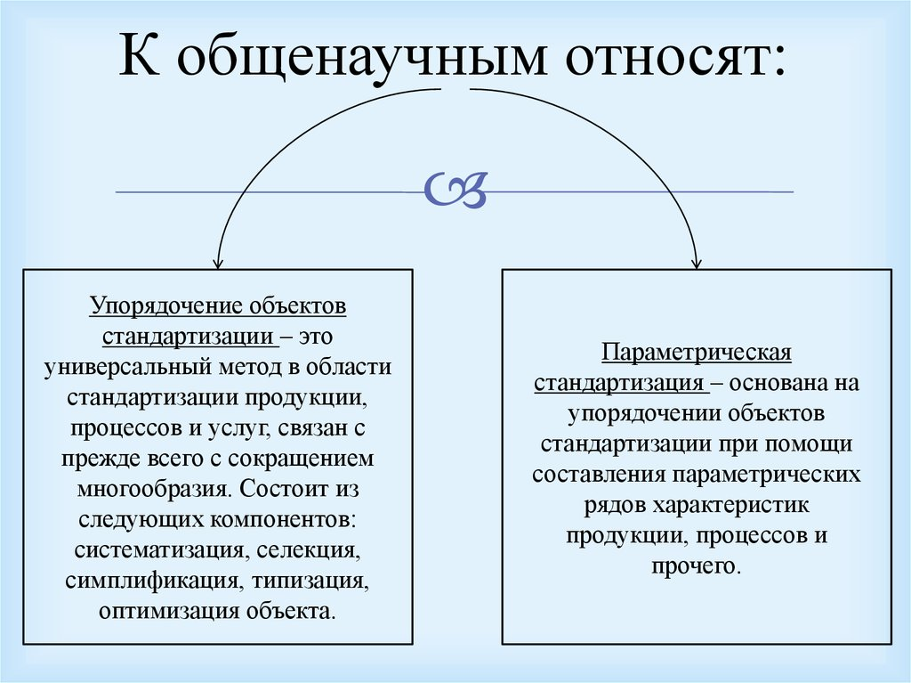
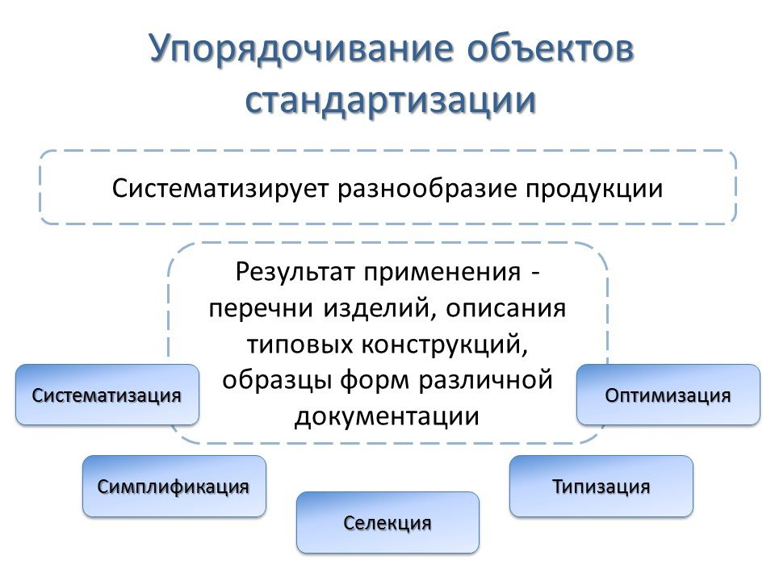
Рис.8.3
1.1.1.Упорядочение объектов стандартизации – универсальный метод в области стандартизации продукции, процессов и услуг. Упорядочение как управление многообразием связано, прежде всего, с сокращением многообразия. Результатом работ по упорядочению являются, например, ограничительные перечни комплектующих изделий для конечной готовой продукции; альбомы типовых конструкций изделий; типовые формы технических, управленческих и прочих документов.
Упорядочение как универсальный метод состоит из отдельных компонентов (рис.8.3):
а) систематизация объектов стандартизации заключается в научно обоснованном, последовательном классифицировании и ранжировании совокупности конкретных объектов стандартизации (примером может служить Общероссийский классификатор промышленной и сельскохозяйственной продукции – ОКП, который систематизирует всю товарную продукцию в виде различных классификационных группировок и конкретных наименований продукции);
б) селекция объектов стандартизации – деятельность, заключающаяся в отборе таких конкретных объектов, которые признаются целесообразными для дальнейшего производства и применения в общественном производстве;
в) симплификация – деятельность, заключающаяся в определении таких конкретных объектов, которые признаются нецелесообразными для дальнейшего производства и применения в общественном производстве;
г) типизация объектов стандартизации – деятельность по созданию типовых (образцовых) объектов – конструкций, технологических правил, форм документации;
д) оптимизация объектов стандартизации заключается в нахождении оптимальных главных параметров (параметров назначения), а также значений других показателей качества и экономичности.
1.1.2.Параметрическая стандартизация.
Параметрическая стандартизация основана на упорядочении объектов стандартизации при помощи составления параметрических рядов характеристик продукции, процессов, классификаторов и т.п (рис.8.4).
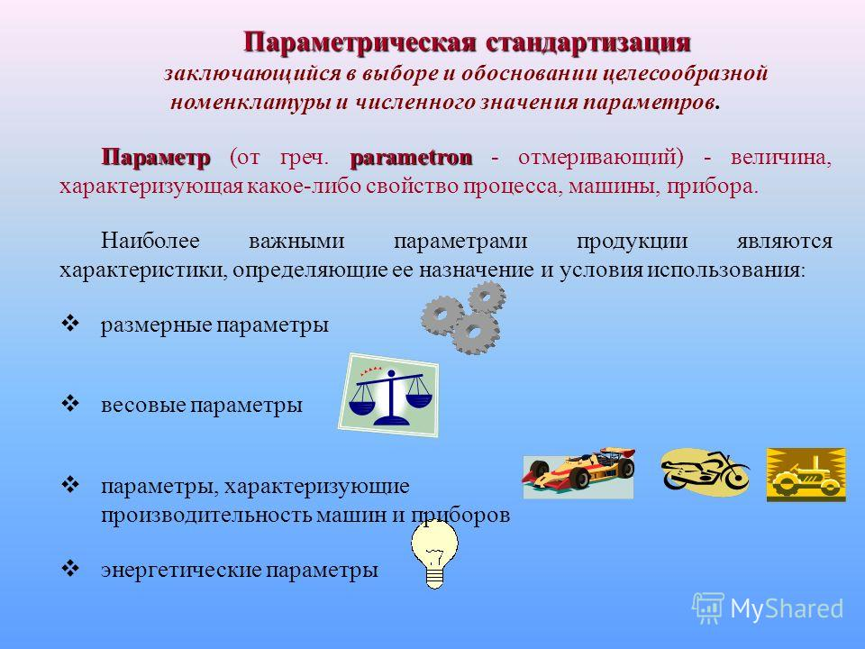
Рис.8.4
1.2.К числу основных специфических методов стандартизации относятся унификация, агрегатирование, комплексная и опережающая стандартизация.
1.2.1Деятельность по рациональному сокращению числа типов деталей, агрегатов одинакового функционального назначения называется унификацией продукции. Она базируется на классификации и ранжировании, селекции и симплификации, типизации и оптимизации элементов готовой продукции.
В зависимости от области проведения унификация изделий может быть:
-межотраслевая (унификация изделий и их элементов одинакового или близкого назначения, изготовляемых двумя или более отраслями промышленности);
-отраслевая и заводская (унификация изделий, изготовляемых одной отраслью промышленности или одним предприятием).
В зависимости от методических принципов осуществления унификация может быть:
-внутривидовая (семейство однотипных изделий);
-межвидовая и межпроектная (узлов, агрегатов, деталей разнотипных изделий).
Под унификацией понимают действия, направленные на сведение к технически и экономически обоснованному рациональному минимуму неоправданного многообразия различных изделий, деталей, узлов, технологических процессов и документации. Унификацию можно рассматривать как средство оптимизации параметров качества и ограничения количества типоразмеров выпускаемых изделий и их составных частей. При этом унификация воздействует на все стадии жизненного цикла продукции, обеспечивает взаимозаменяемость изделий, узлов и агрегатов, что, в свою очередь, позволяет предприятиям кооперироваться друг с другом.
Благодаря унификации существенно возрастает спрос на отдельные детали, узлы и комплектующие изделия, используемые в производстве различных видов продукции. Повышенный спрос позволяет организовывать поточное производство указанных компонентов готовой продукции, укрупнять их партии, создавать специализированные участки и предприятия.
К основным видам унификации обычно относят конструкторскую и технологическую унификацию. При этом первая предполагает унификацию изделий в целом и их составных частей (конструктивных элементов, деталей, узлов, комплектующих изделий и материалов), а вторая – унификацию нормативно-технической документации (стандартов, технических условий, инструкций, методик, руководящих документов, конструкторско-технологической документации и др.)
Конструкторская унификация - это комплекс мероприятий, обеспечивающих устранение необоснованного многообразия изделий одного назначения и разнотипности их составных частей и деталей, приведение к возможному единообразию способов их изготовления, сборки и испытания. Унификация является базой агрегатирования, т.е. создания изделий путем их компоновки из ограниченного числа унифицированных элементов, и конструкторской преемственности. Унификация дополняет стандартизацию, это своего рода конструкторская стандартизация (рис.8.6.).
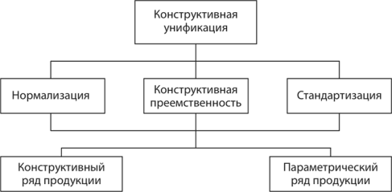

Рис.8.6.
Технологическая унификация - это комплекс мероприятий, направленный на унификацию нормативно-технической документации (стандартов, технических условий, инструкций, методик, руководящих документов, конструкторско-технологической документации и др.) (рис.8.7.)

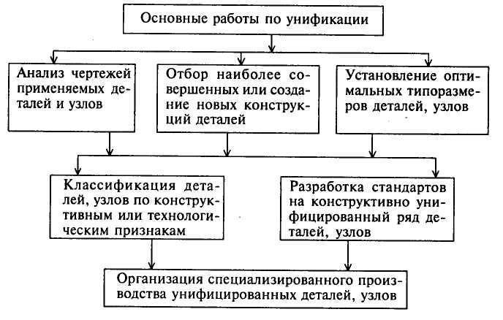
Рис.8.7
Современный процесс развития унификации позволяет выделить два основных ее направления – компоновочное и ограничительное.
Компоновочное направление предусматривает исследование рынка, анализ существующих потребностей и выявление номенклатуры изделий, необходимых потребителям.
Ограничительное направление предполагает углубленный анализ номенклатуры выпускаемых изделий и ее дальнейшее ограничение до минимально необходимой номенклатуры типоразмеров изделий и их составляющих. В мировой практике ограничительное направление унификации получило название симплификации (так, по определению ИСО, симплификация – это процесс простого сокращения количества типов или других разновидностей изделий до количества, технически и экономически необходимого для удовлетворения потребностей).
Унификация может проводиться на разных уровнях управления качеством продукции – межотраслевом, отраслевом и на уровне предприятия. При этом для характеристики уровня унификации изделия наиболее часто используют такие показатели, как уровень унификации по количеству унифицированных деталей, по их весу, по суммарной трудоемкости их изготовления, а также комплексный показатель унификации, объединяющий частные критерии.
1.2.2.Под агрегатированием понимают метод конструирования и эксплуатации изделий, основанный на функциональной и геометрической взаимозаменяемости их основных узлов и агрегатов.
Важнейшим преимуществом изделий, созданных на основе агрегатирования, является их конструктивная обратимость. Агрегатирование позволяет многократно применять стандартные детали, узлы и агрегаты в новых модификациях изделий при изменении их конструкции.
Использование агрегатирования как метода стандартизации обеспечивает решение целого ряда актуальных задач в различных отраслях промышленности:
-расширение номенклатуры выпускаемых изделий за счет создания их новых модификаций и различных вариантов исполнения;
-комплектование и сборка изделий разного функционального назначения из унифицированных и взаимозаменяемых деталей, узлов и агрегатов;
-расширение области применения универсальных изделий, машин и оборудования за счет создания возможности быстрой замены их рабочих органов, создание сложной технологической оснастки и приспособлений на основе использования общих деталей, узлов и агрегатов;
-обеспечение высокопроизводительного ремонта и эффективного восстановления изношенных изделий, машин и оборудования за счет использования взаимозаменяемых деталей, запчастей, комплектующих изделий, узлов и агрегатов.
Объем работ по стандартизации на предприятии зависит от:
-масштабов производства и кооперирования;
-номенклатуры и сложности выпускаемой продукции, степени ее новизны и интенсивности изменения;
-статуса службы стандартизации предприятия и возлагаемых на нее задач.

1.2.3. Комплексная и опережающая стандартизация
Методы стандартизации представляются в виде комплексной и опережающей стандартизации.
Научно-технический прогресс требует постоянного сокращения сроков создания необходимой народному хозяйству новой техники, обладающей более прогрессивными производственно-техническими характеристиками. Ведущая роль в решении этих задач принадлежит комплексной стандартизации.
Комплексная стандартизация – заключается в разработке и практической реализации целевых программ с целью сокращения сроков создания образцов новой техники и оптимального решения конкретной проблемы по наиболее важным и актуальным научно-техническим, экономическим и социальным направлениям. Она обеспечивает наиболее полное и оптимальное удовлетворение требований заинтересованных сторон путем согласования показателей взаимосвязанных составных частей изделия, а также взаимосвязь и взаимозависимость смежных отраслей по совместному производству готового изделия, отвечающего требованиям государственных стандартов. Позволяет установить наиболее рациональные в техническом отношении параметрические ряды и детали промышленной продукции, устранить их излишнее многообразие, обеспечить взаимозаменяемость и однотипность, создать техническую базу для организации массового производства на основе современных технологий с целью повышения качества продукции, ее надежности, ремонтопригодности, безотказности в условиях производства.
Для комплексной стандартизации характерны три главные черты: системность, оптимальность, программное планирование.
Опережающая стандартизация. Одним из главных моментов развития стандартизации является то, что с развитием науки и техники основные показатели объектов стандартизации устаревают и поэтому должны систематически пересматриваться с учетом долгосрочного прогноза и темпов НТП. Этим требованиям должна отвечать опережающая стандартизация, устанавливающая повышенные к уже достигнутым на практике уровням норм и требований к объектам стандартизации, которые на основе прогнозов будут оптимальными в дальнейшем. Сущность ее состоит в том, что в стандартах устанавливаются перспективные требования для вновь разрабатываемой продукции, опережающие современный отечественный и зарубежный уровень, с целью, чтобы и в период производства этот уровень не уступал лучшим зарубежным аналогам.

2. Работы, выполняемые при стандартизации

2.1. Систематизация, кодирование и классификация
2.1.1.Систематизация объектов, явлений или понятий преследует цель расположить их в определённом порядке и последовательности, образующей чёткую систему.
При систематизации необходимо учитывать взаимосвязь объектов. Наиболее простой формой систематизации является алфавитная система расположения объектов. Такую систему используют, например, в различных справочниках. Применяют также порядковую нумерацию систематизируемых объектов.
Для эффективного управления народным хозяйством необходимо своевременно получать, передавать и перерабатывать большое количество самой разнообразной информации, объем которой с каждым годом растет. Для этой цели необходимо использовать автоматизированные системы управления народным хозяйством на всех уровнях, где применяют в основном вычислительную технику, а вычислительная техника работает с информацией, представленной только в закодированном виде, т.е. в виде сочетания различных цифр, букв. Кодирование информации предполагает обязательную систематизацию и классификацию.
2.1.2.Кодирование представляет собой образование по определенным правилам и присвоение кодов объекту или группе объектов, позволяющее заменить несколькими знаками (символами) наименования этих объектов. С помощью кодов обеспечивается идентификация объектов максимально коротким способом, т.е. с помощью минимального числа знаков. Стремление к минимизации количества знаков, идентифицирующих объекты, способствует повышению эффективности сбора, учета, хранения, обработки информации.
Кодовое обозначение характеризуется:
- алфавитом кода;
- структурой кода;
- числом знаков;
- методом кодирования.
Структура кода представляет собой графическое изображение последовательности расположения знаков кода и соответствующие этим знакам наименования уровней деления.
Структура кода для Общероссийского классификатора продукции представлена на рис 8.8.
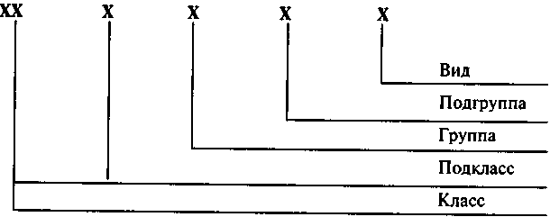
Рис. 8.8. Структура кода для Общероссийского классификатора продукции

Число знаков в коде определяется его структурой и зависит от количества объектов, входящих в подмножества, образуемые на каждом уровне деления. При определении числа знаков на каждом уровне деления необходимо иметь в виду возможность появления новых объектов и предусматривать резервные коды.
Методы кодирования в значительной степени связаны с методами разделения множества на подмножества (рис.8.9).

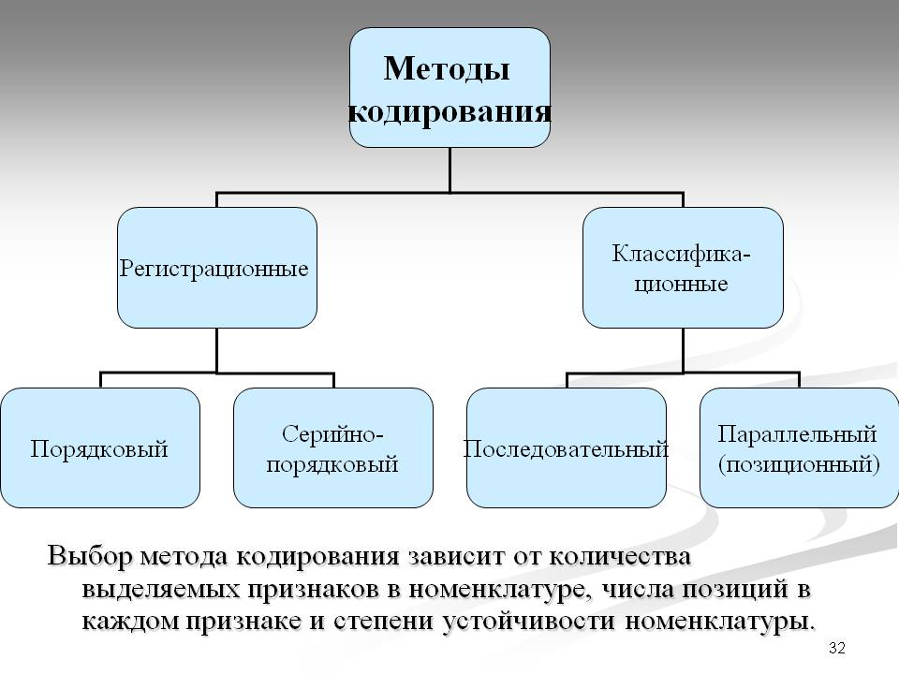
Рис.8.9
Порядковый метод кодирования представляет собой получение и присвоение кода из натурального ряда чисел. К примеру, порядковым методом кодирования является номер в журнале группы, номер темы в газете. Данный метод достаточно прост в применении и имеет широкое распространение.
Серийно-порядковый метод кодирования -- образование и присвоение кода из чисел натурального ряда, закрепление отдельных серий и диапазонов этих чисел за объектами классификации с определенными признаками. Например, присвоение порядкового номера конкретной группе товаров. Так, рыбные консервы индексируются знаком Р (рыбная промышленность), а далее уже конкретный порядковый номер, например, 85 -- лосось дальневосточный натуральный.
Последовательный метод используется при иерархическом методе классификации, когда множество разделяется на подмножества в нужной последовательности и когда кодовое обозначение строится по заданной структуре, определяющей последовательность и количественный состав признаков на каждом уровне деления.
К недостаткам метода следует отнести зависимость кода от установленных правил образования, необходимость иметь резервные коды на случай включения дополнительных объектов, невозможность изменения состава и количества признаков, через которые идентифицируется объект.
Параллельный метод используется при фасетной классификации объектов, когда коды присваиваются фасетам и признакам независимо друг от друга. Структура кодового обозначения определяется фасетной формулой. Параллельный метод широко применяется при машинной обработке и при решении технико-экономических задач, характер которых часто меняется, и когда необходимо анализировать различные множества объектов. Метод обеспечивает возможность независимого изменения и дополнения характеристик объектов и их различных сочетаний, необходимых для решения конкретных задач. К недостаткам параллельного метода следует отнести громоздкость фасетных формул и избыточную емкость кодов (таблица 8.1).
Необходимо отметить, что кодирование при обоих методах осуществляется путем присвоения порядковых номеров, причем параллельный метод может успешно применяться при иерархическом методе классификации, когда одинаковыми кодами кодируются одинаковые объекты (признаки), находящиеся на одном уровне деления, но в разных подмножествах.
Таблица 8.1.
Метод | Достоинства | Недостатки
Порядковый | Простота присвоения кодов Экономичность использования 9999 кодов, принятых в классификаторах | Отсутствие дополнительной информации об объектах Невозможность выделения общности и разницы между объектами
Серийно- порядковый | Упорядочение объектов по сериям, в результате чего появляется дополнительная информация | Требуется дополнительное распределение множества по объектам по определенным признакам
Последова тельный | При малой значности кода большая информационная емкость | Жесткость кода из-за строгого фиксирования последовательно кодируе- мых признаков, сложность изменения в коде с целью введения новых признаков
Параллельный | Хорошая приспособленность для машинной обработки, гибкость кода облегчает введение необходимых изменений в фасету | Недостаточная связь между отдельными группировками
2.1.3.Классификация— это разделение множества объектов на классификационные группировки по сходству или различию на основе определенных признаков в соответствии с принятыми правилами.
Основными методами классификации объектов технико-экономической и социальной информации являются иерархический и фасетный.
Иерархический метод характеризуется тем, что исходное множество объектов последовательно разделяется на подмножества (классификационные группировки), а те, в свою очередь, — на подмножества и т.д. То есть множество объектов разделяется на классы, группы, виды и т.д. по основным признакам, характеризующим эти объекты по принципу — от общего к частному, т.е. каждая группировка в соответствии с выбранным признаком (основанием деления) делится на несколько других группировок, каждая из которых по другому признаку делится еще на несколько подчиненных группировок, и т.д. Таким образом, между классификационными группировками устанавливается отношение подчинения (иерархии).
Построение иерархической классификации объектов, как правило, происходит в следующей последовательности:
-определяется множество объектов, которое необходимо классифицировать (предприятий, процессов, изделий и т.д.) для решения конкретных задач;
- выделяются основные признаки (свойства, характеристики);
- выбирается порядок следования признаков – уровень деления и их количество.
Наиболее сложными вопросами, возникающими при построении иерархической классификации, считают выбор системы признаков, используемых в качестве основания деления и распределения порядка их следования.
В основу иерархической классификации закладываются признаки, являющиеся необходимыми в решении задач, для которых она создается. При этом последовательность признаков определяется по принципу - от общего к частному, с учетом приоритетной вероятности обращений к разным уровням деления при решении конкретных задач.
Основные преимущества иерархической классификации заключаются в ее логичности, последовательности и хорошей приспособленности для ручной обработки информации. Недостатком является малая гибкость структуры, обусловленная фиксированностыо признаков (оснований деления) и заранее установленным порядком их следования. Включение новых уровней деления по дополнительным признакам весьма затруднительно, особенно если не предусмотрены возможности расширения. Кроме того, иерархический метод не позволяет агрегировать объекты по необходимому для конкретных задач сочетанию признаков, что еще раз подтверждает его негибкость.
Фасетный метод классификации характеризуется тем, что множество объектов разделяется на независимые подмножества (классификационные группировки), обладающие определенными признаками, необходимыми для решения конкретных задач.
Последовательность построения фасетной классификации практически такая же, как при построении иерархической, т.е. определяется множество объектов, выделяются основные признаки и группы признаков этого множества, и выбирается порядок следования групп признаков (фасетов) и признаков-характеристик.
Особенность фасетного метода состоит в том, что подмножества составляются по принципу "от частного к общему", т.е. на основе различных наборов конкретных характеристик объекта формируются конкретные подмножества.
Основным преимуществом фасетной классификации является гибкость, которая позволяет систематизировать объекты по необходимому набору признаков и осуществлять информационный поиск по любому сочетанию фасетов. Она также хорошо приспособлена для компьютерного формирования подмножеств на основе выбранного перечня признаков, но менее удобна для ручной обработки информации.
Порядок проведения работ по классификации и кодированию информации регламентирован комплексом государственных стандартов — Единой системой классификации и кодирования технико-экономической и социальной информации (ЕСКК ТЭИ).
ЕСКК ТЭИ регламентирует состав и содержание работ по созданию классификаторов технико-экономической информации, поддержанию их в актуальном состоянии путем внесения изменений, а также порядок разработки классификаторов и их практического применения.
Основные задачи ЕСКК ТЭИ:
- упорядочение, унификация, классификация и кодирование информации, используемой в системе управления;
- создание комплекса классификаторов, необходимых для решения задач органами управления различного уровня;
- максимальное использование международных классификаций для решения задач, связанных с международным обменом информацией;
- обеспечение условий для автоматизации процессов обработки информации, включая создание автоматизированных банков данных;
-обеспечение информационной совместимости взаимодействующих информационных систем.
По ЕСКК ТЭИ работы должны начинаться с постановки задачи по сбору, учету и анализу информации об объекте, которую должен решать орган управления. Он должен также составить техническое задание на разработку классификатора. Далее осуществляется анализ множества объектов с учетом поставленных задач.
В зависимости от уровня утверждения и сферы применения разрабатываются классификаторы следующих категорий:
- общероссийский;
- отраслевые;
- предприятий (объединений, организаций, ассоциаций и т.д.).
По статусу утверждения и области применения классификаторы приравниваются соответственно к государственным, отраслевым и стандартам предприятий.
Общероссийские классификаторы утверждает Госстандарт России, и применение их является обязательным при обмене информацией между системами управления государственного уровня и при заполнении унифицированных форм документов, установленных государственными органами и имеющими межотраслевое применение.
Отраслевые классификаторы, как и отраслевые стандарты, действуют в рамках утвердившей их отрасли (министерства, ведомства) при заполнении отраслевых документов, а классификаторы предприятий — в рамках утвердивших их предприятий (объединений, ассоциаций и др.). В качестве классификаторов предприятий могут служить выборки из общероссийских и отраслевых классификаторов.
В число общероссийских входят классификаторы отраслей народного хозяйства, предприятий и организаций, единиц измерения, стандартов, продукции и др.
Общероссийский классификатор отраслей народного хозяйства (ОКОНХ) предназначен для обеспечения машинной обработки информации в управлении народным хозяйством, а также используется для решения задач "Автоматических систем управления" различных уровней управления и обеспечения их информационной совместимости.
ОКОНХ представляет собой свод кодов и наименований группировок видов деятельности по отраслям, отличающимся характером функций, выполняемых ими в общей системе общественного разделения труда. Внутри крупных отраслей народного хозяйства выделяются более дробные подотрасли, к которым могут быть отнесены предприятия, производящие однородную продукцию, или организации и учреждения, связанные с выполнением определенных общественных функций.
В ОКОНХ использована иерархическая классификация. Признаком деления на всех уровнях является вид деятельности. Каждый из последующих уровней группирует виды деятельности по более глубокой специализации в общественном разделении труда. В классификаторе используется пятиразрядный цифровой код (контрольное число, подгруппа, группа, вид, подотрасль, отрасль).
Общероссийский классификатор предприятий и организаций (ОКПО). Объектами классификации в ОКПО являются предприятия, организации и объединения независимо от форм собственности, включая предприятия с иностранными инвестициями, банковские учреждения, общественные объединения и другие юридические лица, проходящие государственную регистрацию на территории Российской Федерации, а также полные товарищества, филиалы, представительства, отделения и другие обособленные подразделения предприятий и организаций.
В ОКПО использована порядковая система кодирования.
Общероссийский классификатор единиц измерения (ОКЕИ). Объектами классификации являются единицы измерения, используемые в различных сферах деятельности.
ОКЕИ содержит два раздела и два справочных приложения.
Раздел 1 – «Международные единицы измерения, включенные в ЕСКК» - сформирован на базе международной классификации единиц измерения, содержащейся в Рекомендации №20 РГ 4 ЕЭЕ ООН, и включает часто употребляемые в Российской Федерации единицы измерения. Оставшиеся единицы измерения из указанной международной классификации вынесены в справочное приложение.
страниц, иллюстраций, таблиц ит.д.
В рамках комплекса стандартов ИТ разработаны стандарты по штриховому кодированию—ГОСТ Р 51001,ГОСТ Р 51002,ГОСТ Р 51003, которые используются предприятиями-изготовителями для налаживания автоматизированного учета продукции (товаров) при ее изготовлении, хранении, транспортировании и реализации.
Классификация и систематизация предполагает кодирование информации. Кодирование - группирование по определенным правилам объектов или групп объектов и присвоение им кодов, позволяющее заменить несколькими знаками (или символами) наименования этих объектов. Коды позволяют идентифицировать объекты наиболее коротким способом (минимальным количеством знаков), способствуя повышению эффективности сбора, учета, хранения и обработки информации.

Рис.8.11
В настоящее время существует 2 основных способа кодирования информации в штрих-коде (рис.8.11):

Линейное кодирование
Линейными (обычными) называются штрих коды, читаемые в одном направлении (по горизонтали). Наиболее распространенные линейные символики: EAN (EAN-8 состоит из 8 цифр, EAN-13 - используются 13 цифр), UPC (UPC-A, UPC-E),Code39, Code128 (UCC / EAN-128), Codabar, "Interleaved 2 of 5". Линейные символики позволяют кодировать небольшой объём информации (до 20-30 символов, обычно цифр).

Двухмерное кодирование
Новое растущее направление в мире штрихкодов - это двумерные коды.
Двухмерными называются символики, разработанные для кодирования большого объёма информации. Расшифровка такого кода проводится в двух измерениях (по горизонтали и по вертикали). В настоящее время применяются следующие виды двумерных штрих кодов:
Aztec Code В каждом символе штрих-кода Aztec Code можно выделить область мишени и область данных. Мишень представляет собой набор концентрических квадратов и служит для определения геометрического центра символа в процессе его декодирования. Существуют два основных формата символа Aztec Code: "Compact" (Компактный) символ с мишенью из двух квадратов и "Full-Range" (Полный) символ с мишенью из трех квадратов.
Код Data Matrix это двумерный матричный штрих-код, содержащий чёрно-белые элементы или элементы двух различных степеней яркости в форме квадрата, размещённые в прямоугольной или квадратной группе. Таким образом может быть закодирован текст или строковые данные. Размер закодированных данных может составлять от нескольких байтов до 2 килобайтов.
Считыватели кода Data Matrix и сами коды Data Matrix это разработка компании RVSI / Acuity CiMatrix (ныне, часть концерна Siemens AG). Код применяется для маркировки в электронике, автомобилестроении, пищевой промышленности, авиакосмической и оборонной промышленности, энергетическом машиностроении.
Число знаков в коде определяется его структурой и зависит от количества кодируемых признаков.

Штриховое кодирование товара
В настоящее время широко используется штриховое кодирование товара, позволяющее облегчать учет, хранение, сопровождение, продажу, налогообложение продукции. Штриховое кодирование - технология автоматической идентификации и сбора данных, основанная на представлении информации по определенным правилам в виде напечатанных формализованных комбинаций элементов установленной формы, размера, цвета, отражающей способности и ориентации для последующего оптического считывания и преобразования в форму, необходимую для ее автоматического ввода в вычислительную машину
Первый штриховой код был разработан в США в 1973 году и получил наименование UPC (Universal Product Code). Полный код UPC содержит 12 разрядов.
Штриховой код - код, представляющий знаки с помощью наборов параллельных штрихов различной толщины и шага, которые оптически считываются путем поперечного сканирования [25].
В 1980-ые годы в Европе был разработан 13-разрядный код EAN (European Article Number).
В 2005 году организации по кодированию UPC и EAN объединились и образовали глобальную организацию по стандартизации GS1 (General Specifications).
В РФ действует свыше 40 стандартов по штриховому кодированию, основными из которых являются:
1) ГОСТ 30721-2000/ ГОСТ Р 51294.3-99 Автоматическая идентификация. Кодирование штриховое. Термины и определения;
2) ГОСТ ИСО / МЭК 15420-2001 Автоматическая идентификация. Кодирование штриховое. Спецификация символики EAN/UPC.

Рис.8.12
Наиболее широко используется 13-разрядный штриховой код (EAN-13). Для маленьких упаковок товаров применяется 8-разрядный код (EAN-8) (рис.8.12). Существует также код EAN-128.

Графическая характеристика штрихового кода
Длинные штрихи слева штрихового кода называются «знак СТАРТ», являются вспомогательными штрихами и служат для настройки сканера – электронного устройства, считывающего код.
Длинные штрихи справа штрихового кода называются «знак СТОП», являются вспомогательными штрихами и указывают сканеру на окончание символа штрихового кода.
Между вспомогательными штрихами располагаются короткие штрихи. Они являются значащими, несут информацию о значениях кода. Две темные полосы и два пробела несут информацию об одном разряде цифрового кода(рис.8.13).
Цифры внизу штрихового кода сканером не считываются и предназначены для потребителей.
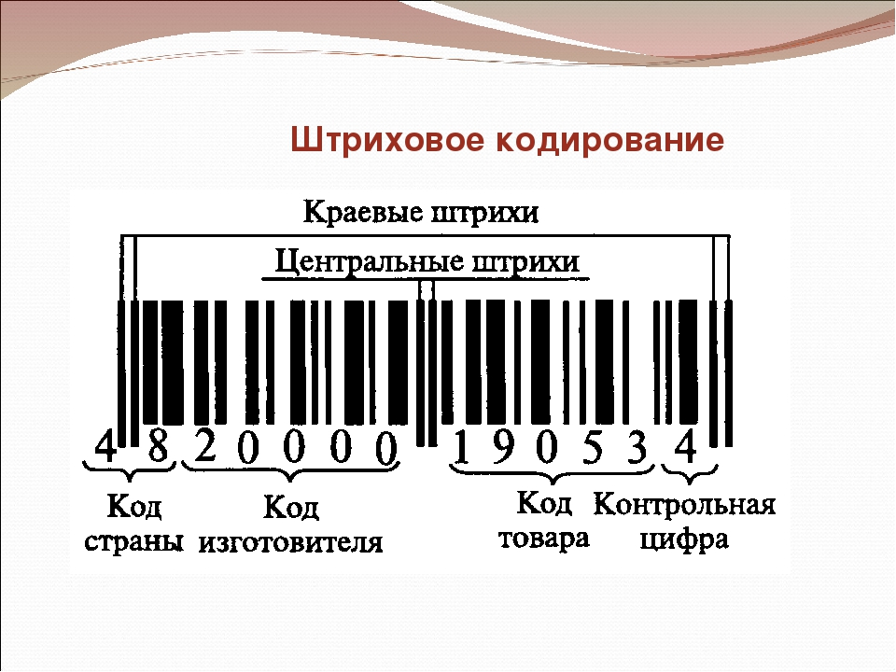
Рис.8.13

Цифровая характеристика штрихового кода
Первые 3 цифры кода обозначают страну происхождения товара и присваиваются стране организацией GS1. Сейчас членами GS1 являются 108 стран. Например, Россия использует коды в диапазоне 460-469.
Следующие 4 цифры кода обозначают код организации-изготовителя товара, присваиваются национальной организацией GS1. В Российской Федерации такой организацией является «Национальная организация GS1 в России».
Следующие 5 цифр обозначают код товара. Код товара присваивается продукции организацией-производителем. Единой методики присвоения кода товару не существует; организация-производитель самостоятельно обеспечивает уникальность кода для этого изделия или партии изделий, как правило, используя информацию о номере номенклатуры товара, дате производства, номере партии и т.д.
Последняя цифра кода называется контрольным числом.
Например, для кода 4607051690950 можно дать следующую характеристику:
460 – код России;
7051 – код предприятия;
69095 – код товара;
0 – контрольное число.
Контрольное число вычисляется по определенному алгоритму.

Лекция 9. Предмет и задачи метрологии

1.Краткая история метрологии, роль измерений и значение метрологии
Метрология как область практической деятельности зародилась в древности. На всем пути развития человеческого общества измерения были основой отношений людей между собой, с окружающими предметами, природой. При этом вырабатывались единые представления о размерах, формах, свойствах предметов и явлений, а также правила и
способы их сопоставления.
Наименования единиц измерения и их размеры появлялись в давние времена чаще всего в соответствии с возможностью применения единиц и их размеров без специальных устройств, т.е. создавались с ориентацией на те единицы, что были ≪под руками и ногами≫. В России в качестве единиц длины были ≪пядь≫, ≪локоть≫.
Потребность в измерениях возникла в незапамятные времена.
Из глубины веков дошли до нас следующие единицы веса:
- единица веса драгоценных камней – карат, что в переводе с языков древнего юго-востока означает "семя боба", "горошина";
- единица аптекарского веса – гран, что в переводе с латинского, французского, английского, испанского означает "зерно".
Многие меры имели антропометрическое происхождение или были связаны с конкретной трудовой деятельностью человека (рис.9.1). Так, в Киевской Руси применялись в обиходе:
- вершок – "верх перста" – длина фаланги указательного пальца;
- пядь – от "пять", "пятерня" – расстояние между концами вытянутых большого и указательного пальцев;
- локоть – расстояние от локтя до конца среднего пальца;
- сажень – от "сягать", "достигать", т.е. можно достать;
- косая сажень – предел того, что можно достать – расстояние от подошвы левой ноги до конца среднего пальца вытянутой вверх правой руки;
- верста – от "верти", "поворачивай" плуг обратно, длина борозды.
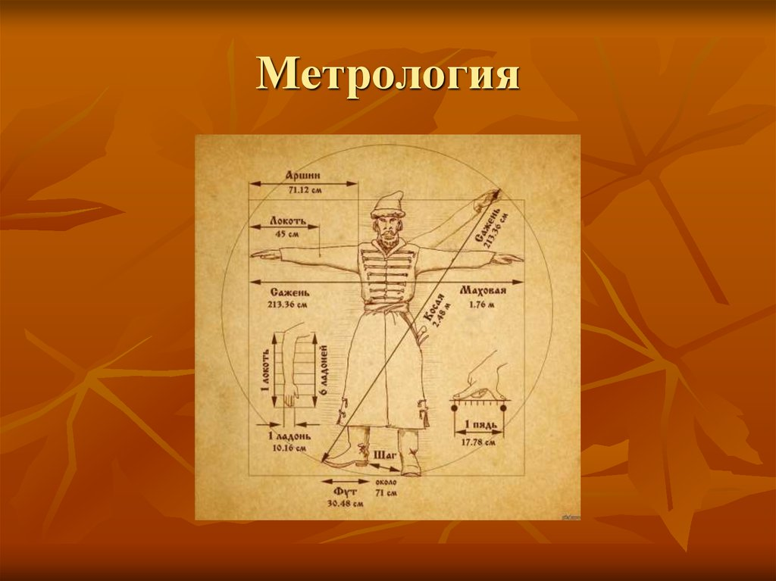
Рис.9.1
Древнее происхождение имеют и "естественные" меры. Первыми из них, получившими повсеместное распространение, стали меры времени. На основе астрономических наблюдений древние вавилоняне установили год, месяц, час. Впоследствии 1/86400 часть среднего периода обращения Земли вокруг своей оси получила название секунды.
Наряду с этим уже на заре цивилизации люди пришли к пониманию ценности так называемых вещественных мер и единиц измерений. Так, в Вавилоне в XI в. до н.э. время измерялось в минах. Мина равнялась промежутку времени (равному, примерно, двум астрономическим часам), за который из принятых в Вавилоне водяных часов вытекала "мина" воды, масса которой составляла около 500 г. В дальнейшем мина сократилась и превратилась в привычную для нас минуту. Со временем водяные часы уступили место песочным, а затем более сложным маятниковым механизмам.
Для поддержания единства установленных мер еще в древние времена создавались эталонные (образцовые) меры. К ним относились бережно: в древности они хранились в храмах, церквях как наиболее надежных местах для хранения ценных предметов. По различным причинам христианские храмы не подверглись разрушению в эпоху татаро-монгольского ига.
По мере развития промышленного производства повышались требования к применению и хранению мер, усиливалось стремление к унификации размеров единиц физических величин.
1.1.Разработка и внедрение метрической системы измерений
Идея построения системы измерений на десятичной основе принадлежит французскому астроному Г. Мутону, жившему в XVII в. во Франции, где феодалы имели право пользоваться своими собственными мерами, содержать таможни и собирать пошлину. Вопрос о рациональной системе мер стоял особо остро. Восьмого мая 1790 г. Учредительное собрание Франции приняло декрет о реформе системы мер и поручило Парижской академии наук разработать соответствующие предложения. Комиссия академии, руководимая Лагранжем, рекомендовала десятичное подразделение кратных и дольных единиц, а другая комиссия, в состав которой входил Лаплас, предложила принять в качестве единицы длины одну сорокамиллионную часть земного меридиана. На основе этой единственной единицы – метра –строилась вся система, получившая название метрической. За единицу площади принимался квадратный метр, за единицу объема – кубический метр, за единицу массы – килограмм – масса кубического дециметра чистой воды при температуре 4 °С. Метрическая система с самого начала была задумана как международная. Ее единицы не совпадали ни с какими национальными единицами, а наименования единиц и десятичных приставок (см. табл. 5.2) были произведены от слов "мертвых" языков (латинского и древнегреческого).
26 марта 1791 г. Учредительное собрание Франции утвердило предложения Парижской академии наук. Национальный Конвент признавал, что дело реформы мер и весов "как одно из величайших благодеяний революции, должно быть доведено республикой до конца". Седьмого апреля 1795 г. Конвент принял закон о введении метрической системы во Франции и поручил комиссарам, в число которых входили Кулон, Даламбер, Лагранж, Лаплас и другие ученые, выполнить работы по экспериментальному определению единиц длины и массы. В 1799 г. эта работа, проходившая под наблюдением международной комиссии, была закончена, и утвержденные законом платиновые прототипы метра и килограмма сданы на хранение Архиву Франции. С тех пор они именуются архивными.
Несмотря на свои очевидные преимущества, метрическая система внедрялась с большим трудом.
Наполеон, например, считал: "Нет ничего более противоречащего складу ума, памяти и соображению, чем то, что предлагают эти ученые. Абстракциям и пустым надеждам принесено в жертву благо теперешних поколений, ибо чтобы заставить старую нацию принять новые единицы мер и весов, надо переделать все административные правила, все расчеты промышленности. Такая работа устрашает разум". В 1812 г. он ввел новую систему, в которую вернул туаз, приравненный к двум метрам, и многие другие единицы со старыми наименованиями, но приведенные к метрической системе. Лишь законом от 4 июля 1837 г. очищенная от нововведений Наполеона метрическая система была окончательно введена во Франции с 1 января 1840 г. как обязательная.
Значимость метрической системы глубоко оценил Д.И. Менделеев. В 1867 г. с трибуны съезда русских естествоиспытателей он выступил с призывом содействовать подготовке метрической реформы в России. По его инициативе Петербургская академия наук предложила учредить международную организацию, которая обеспечивала бы единообразие средств измерений в международном масштабе. Это предложение получило одобрение, и в 1875 г. на Дипломатической метрологической конференции, проведенной в Париже, в которой участвовали 17 государств (в том числе Россия), была принята Метрическая конвенция.
По мере унификации единиц измерений во многих государствах вводились законодательные нормы, которые защищали покупателей от недобросовестности производителей и распространителей товаров и услуг.
1.2. Развитие отечественной метрологии в XIX-XX вв
В России в XVI в. контролеры (целовальники) на рынках разыскивали и отбирали старые (неофициальные) меры. За пользование ими налагали большой штраф и даже заключали виновных в тюрьму.
Еще больше усилился надзор за мерами в XVII в. Им занимались таможни, «кружечные дворы≫. В Москве действовали Померная изба и Большая таможня. Померная изба проводила периодическую (≪как год минет≫) поверку мер и изымала неправильные (≪воровские≫) меры.
В Наказе царя Федора Алексеевича Большой Московской таможне о сборе таможенных пошлин (1681 г.) говорилось, что за найденные у торговцев воровские меры определялась конфискация товаров и ссылка с семьей.
Решительный и жесткий характер Петра I проявился в его Наказе ≪О сборе в Московской Большой таможне пошлин≫ (1698 г.): ≪за найденные непрямые, воровские весы лавки опечатать, товары отобрать и семьей сослать≫. Он же в Уставе воинских артикулов (1716 г.) писал: ≪Наказание за обмер и обвес — возвратить добро втрое, взимать штраф, подвергнуть телесному наказанию≫.
В 1745 г. публикуется Указ сенатский о рассылке из камер-коллегии во все города заклейменных мер для хлеба и о взыскании штрафа с того, у кого окажутся неуказанные меры.
В развитии отечественной метрологии за последние 200 лет можно выделить несколько этапов
Первый этап стихийной метрологической деятельности – охватывает почти весь ХIХ в. Этот период характерен централизацией метрологической деятельности и началом широкого участия русских ученых в работе международных метрологических организаций. Так, указом "О системе Российских мер и весов" (1835 г.) были утверждены эталоны длины и массы – платиновая сажень, равная семи английским футам, и платиновый фунт, практически совпадавший по весу с бронзовым золоченым фунтом 1747 г.
В 1842 г. на территории Петропавловской крепости в специально построенном "несгораемом" здании открывается первое централизованное метрологическое и поверочное учреждение России – Депо образцовых мер и весов, куда и помещаются на хранение созданные эталоны, их копии, а также образцы различных иностранных мер. В настоящее время эти образцы хранятся в музее Д.И. Менделеева в С.-Петербурге.
В Депо не только хранились эталоны и их копии, но и изготавливались образцовые меры для местных органов, а также проводилась поверка и сличение образцовых мер с иностранными. Эта деятельность регламентировалась "Положением о мерах и весах" (1842 г.), которая заложила основы государственного подхода к обеспечению единства измерений.
В 1858 г. Елизавета Петровна повелела: ≪Сделать аршины железные верные и с обеих концов заклейменные так, чтобы ни урезать, ни упиловать невозможно было≫.
Как и многие другие науки, метрология в своем развитии не избежала описательного периода. Он завершился в нашей стране капитальным трудом Ф.И. Петрушевcкого "Общая метрология", вышедшим в 1849 г, и удостоенным императорской Академией наук Демидовской премии.
Для русских ученых того времени характерно глубокое понимание роли и места метрологии в науке и жизни. В 1869 г. петербургские академики Б.С. Якоби, Г.И. Вильд и О.В. Струве направили в Парижскую академию наук доклад, в котором предлагалось, с целью обеспечения единства измерений в международном масштабе, изготовить новые международные прототипы метра и килограмма и распределить их однотипные копии между заинтересованными государствами. Это предложение было принято.
В результате последующей работы ученых разных стран была подготовлена и 20 мая 1875 г. Подписана Метрическая конвенция. Она стала основой международного научного сотрудничества, способствовала унификации мер и расширению метрологической деятельности в национальном и международном масштабах. В соответствии с конвенцией Россия получила платино-иридиевые эталоны единицы массы №12 и № 26 и эталоны единицы длины № 11 и № 28, которые были доставлены в новое здание Депо образцовых мер и весов (ныне это дом 19 на Московском проспекте в С.-Петербурге).
Второй (менделеевский) этап развития отечественной метрологии.
Долгое время метрология была в основном описательной наукой о различных мерах и соотношениях между ними. Но в процессе развития общества роль измерений возрастала, и с конца прошлого века благодаря прогрессу физики метрология поднялась на качественно новый уровень. Развитие естественных наук привело к появлению все новых и новых средств измерений (СИ), а они, в свою очередь, стимулировали развитие наук, становясь все более мощным средством исследования. Так, повышение точности измерений плотности воды привело в 1932 г. к открытию тяжелого изотопа водорода — дейтерия. Подобных примеров, которые подтверждают роль измерений как инструмента познания, —множество. Здесь уместно привести высказывание крупнейшего русского физика и электротехника Б.С. Якоби: ≪Искусство измерений является могущественным оружием, созданным человеческим разумом для проникновения в законы природы и подчинения ее сил нашему господству≫.
Большую роль в становлении метрологии в России сыграл Д. И. Менделеев, руководивший отечественной метрологией в период с 1892 по 1907 г.
Д. И. Менделеев (1834–1907 гг.), который так много сделал для отечественной метрологии, что период с 1892 по 1917 гг. называют менделеевским этапом развития метрологии. Для него характерно следующее:
– это этап научного становления метрологии, перевода ее в число точных естественно-научных дисциплин, возвышения до уровня "главного орудия познания" по образному выражению Д.И. Менделеева;
– это этап осознания народно-хозяйственного значения метрологии, начало глубоко продуманного и планомерного включения метрологической деятельности в хозяйственный механизм страны.
В 1893 г. он преобразует Депо образцовых мер и весов в Главную палату мер и весов – одно из первых в мире научно-исследовательских учреждений метрологического профиля. Лишь восемь лет спустя в США организуется Национальное бюро эталонов, а в 1900 г. в Англии – метрологическое отделение Национальной физической лаборатории. Под руководством Д.И. Менделеева была проведена работа по созданию русской системы эталонов и их сличению с английскими и метрическими мерами, начала создаваться государственная метрологическая служба, реализована широкая программа научных исследований в области метрологии. Собственные научные работы Д.И. Менделеева по метрологии не утратили своего значения и по сей день. Его научное кредо – "Наука начинается... с тех пор, как начинают измерять; точная наука немыслима без меры" – и сейчас определяет роль и место метрологии в системе естественных наук. Основанные им научные направления, сформированный стиль научно-практической работы, на долгие годы определили пути развития отечественной метрологии, обеспечили ей передовые позиции и высокий авторитет на международной арене.
Но даже Д.И. Менделееву не удалось внедрить в России метрическую систему. С 1899 г. она применялась в стране факультативно, наряду со старой русской и британской (дюймовой) системами. Такое положение тормозило развитие промышленности, усложняло и затрудняло внешние экономические, технические и научные связи.
Имеются сведения, что в г. Тамбове (центре Тамбовской губернии) первая палатка мер и весов была открыта в 1912 г.
Третий (нормативный) этап развития отечественной метрологии. Заметные изменения в метрологической деятельности произошли после 1917 г. Декрет "О введении Международной метрической системы мер и весов" был принят Советом Народных Комиссаров 14 сентября 1918 г. Введение метрической системы знаменует собой начало третьего этапа в развитии отечественной метрологии. Этот этап охватывает период до Великой Отечественной войны. Главным его содержанием является переход к государственной метрологической деятельности.
В 1917–27 гг. был осуществлен комплекс мероприятий по созданию государственной метрологической службы. Введена обязательная всероссийская поверка мер и весов, утверждены новые положения о Главной палате мер и весов и о мерах и весах, установлены единые таксы сборов за поверку, введена уголовная ответственность за нарушения положения о мерах и весах и т.д.
Для выполнения декрета от 14 сентября 1918 г. в условиях гражданской войны и разрухи нужно было:
– разработать, изготовить и заменить несколько десятков миллионов гирь и линейных мер;
– обеспечить их клеймение и поверку, для чего требовалось создать сеть поверочных учреждений;
– создать исходные образцовые средства для оснащения этих учреждений;
– создать эталоны единиц метрической системы и средства для передачи информации о размерах этих единиц;
– переработать всю техническую документацию, реорганизовать все измерительное хозяйство на промышленных предприятиях, обеспечить производство измерительного инструмента;
– обеспечить пропаганду метрической системы и обучение населения ее использованию, издать десятки брошюр, книг, преодолеть инерцию мышления и старые привычки.
Одной из первых государственных задач, возложенных на Главную палату мер и весов, было практическое осуществление метрической реформы в стране. Эта грандиозная работа заняла девять лет. Нет ничего удивительного, что дело продвигалось медленно. Сплошь и рядом возникали непредвиденные трудности:
− только для изготовления необходимого количества гирь потребовалось 4,5 млн. пудов дефицитного чугуна;
− по любому вопросу требовалось решение центральных органов власти.
Восьмого января 1919 г. был подписан декрет "О введении нового счета времени по международной системе поясов", в 1921 г. – постановление "О всероссийской поверке мер и весов". Всего за семь послереволюционных лет правительство пять раз принимало решения по различным метрологическим вопросам. В 1924 г. было утверждено "Положение о мерах и весах", с выходом которого завершилась организация государственной метрологической службы СССР.
В 1925 г. было принято постановление "О признании заключенной в Париже 20 мая 1875 г. Международной метрической конвенции для обеспечения международного единства и усовершенствования метрической системы, имеющей силу для СССР". Тем самым были возобновлены международные связи нашей страны в области метрологии.
К 1927 г. завершилась метрическая реформа в СССР. Палаты мер и весов были созданы во всех союзных республиках, государственной службой мер и весов охвачена вся страна.
В годы первых пятилеток правительством был осуществлен также ряд других крупных мер по дальнейшему совершенствованию метрологической службы и стандартизации. 23 ноября 1929 г. Было принято постановление об уголовной ответственности за несоблюдение обязательных стандартов и "Положения о мерах и весах".
Война подтвердила высокий уровень метрологического обеспечения народного хозяйства СССР.
Перебазирование многих промышленных предприятий на восток при одновременном изменении всей номенклатуры изделий, связанном с переводом промышленности на военные рельсы, не вызвало нарушений в системе обеспечения единства измерений и взаимозаменяемости.
Четвертый (послевоенный) этап развития отечественной метрологии . Данный этап характеризуется небывалым размахом всей метрологической деятельности в стране. Отличительной его особенностью является повсеместное внедрение стандартизации как главной организационно-правовой формы обеспечения единства измерений. Разработана и внедрена Государственная система стандартизации (ГСС). Организационные принципы построения и основные задачи метрологической службы страны в рамках ГСС регламентируются установленной Госстандартом СССР в 1973 г. структурой метрологической службы и основополагающим ГОСТ 1.25-76 "ГСС. Метрологическое обеспечение. Ос-новные положения". Государственная метрологическая служба к этому времени состояла из почти полутора десятков институтов и около 250 территориальных органов, возглавляемых Госстандартом СССР с 15 республиканскими управлениями.
Повсеместное использование измерений и измерительной техники в промышленном производстве обусловило создание, наряду с государственной метрологической службой, органов ведомственного контроля за мерами и измерительными приборами. В 1970–80-е гг. в большинстве министерств и ведомств, в производственных объединениях и на крупных предприятиях были организованы ведомственные метрологические службы (отделы главного метролога) с широкими полномочиями в области обеспечения единства измерений.
Появление квалиметрии – раздела метрологии, посвященного проблемам измерения качества продукции, стимулировало распространение идей и методов этой науки на область измерения нефизических величин и ознаменовало начало современного этапа развития метрологии. В настоящее время измерения применяются в экономике, психологии, социологии, истории и многих других гуманитарных науках. Практически не осталось областей человеческой деятельности, где применение измерений для получения достоверной количественной информации не оказало бы существенного влияния на их развитие. Метрология и стандартизация применяются не только в науке и технике, на производстве, но и в быту, в искусстве, в общественной и политической жизни. Поэтому знание основ метрологии, стандартизации, измерений и контроля качества необходимо не только специалистам в области техники, но и каждому культурному человеку.
1.3. Метрология в Российской Федерации
После развала в 1991 г. Советского Союза, в течение нескольких лет произошел значительный спад работ в области метрологии в странах СНГ, в том числе и в Российской Федерации. На многих предприятиях были значительно сокращены, а иногда и ликвидированы службы метрологии. Однако вскоре произошло осознание того факта, что без метрологического обеспечения невозможен выпуск качественной продукции. Поэтому службам метрологии в настоящее время уделяется все большее внимание на абсолютном большинстве предприятий.
В настоящее время развитие метрологии в Российской Федерации осуществляется в соответствии с законом "Об обеспечении единства измерений", принятым в 1993 г.
Можно выделить три главные функции измерений в народном хозяйстве:
1) измерения, проводимые для контроля и регулирования технологических процессов особенно в автоматизированных производствах) и для обеспечения нормального функционирования транспорта и связи;
2) учет продукции народного хозяйства, исчисляющейся по массе, длине, объему, расходу, мощности, энергии;
3) измерения физических величин, технических параметров, состава и свойств веществ, проводимые при научных исследованиях, испытаниях и контроле продукции в различных отраслях народного хозяйства.
От качества СИ зависит эффективность выполнения указанных функций. Приведем несколько примеров, относящихся к первой функции СИ:
-погрешности эксплуатируемых в настоящее время счетчиков энергии (в среднем 2%) приводят к неопределенности в учете такого же количества электроэнергии;
-состояние современного весового хозяйства таково, что в процессе взвешивания остается неучтенным около 1 % всех измеряемых продуктов производства. Повышение точности измерений позволяет определить недостатки тех или иных технологических процессов и устранить эти недостатки. Все это в конечном счете приводит к повышению качества продукции, экономии энергетических и тепловых ресурсов, а также сырья и материалов.
Например, известно, что урожайность сельскохозяйственных культур в значительной мере зависит от оптимального и заранее устанавливаемого количества вносимых в почву удобрений и расхода воды при поливе и, следовательно, от точности измерений массы удобрений и расхода воды.
Повышение технического ресурса подшипников на 40% — результат внедрения эталона отклонения от крутости, а эталон шероховатости позволяет сэкономить 1 кг краски на каждую тонну отливки при ее окраске.
В нашей стране ежедневно производится около 200 млрд измерений, свыше 4 млн человек считают измерения своей профессией. Доля затрат на измерения составляет 10—15% затрат общественного труда, а в отраслях промышленности, производящих сложную технику (электротехника, станкостроение и др.), она достигает 50—70%. О масштабах затрат на получение достоверных результатов измерений свидетельствуют следующие цифры: в 1998 г. стоимость этих работ в России была равна 3,8% от величины валового национального продукта (ВНП).
В развитых странах эта цифра достигает 6% ВВП. Подсчитано, что число СИ растет прямо пропорционально квадрату прироста промышленной продукции. Это означает, что при увеличении объема промышленной продукции в 2 раза число СИ может вырасти в 4 раза. В настоящее время в нашей стране насчитывается более 1,5 млрд СИ. Эффект, получаемый в народном хозяйстве благодаря применению СИ, составляет примерно 8—10 руб. на 1 руб. затрат.
Качество результатов измерений — это достоверность информации о качестве и количестве товара. По этой причине метрологическое обеспечение технического регулирования предупреждает действия, вводящие в заблуждение приобретателей.
Поэтому в каждом техническом регламенте должны быть указаны минимально необходимые требования по обеспечению единства измерений.
Таким образом, измерения являются важнейшим инструментом познания объектов и явлений окружающего мира и играют огромную роль в развитии народного хозяйства.
Повышение качества измерений и успешное внедрение новых методов измерений зависят от уровня развития метрологии как науки.

2. Предмет метрологии

Общепринятое определение метрологии дано в ГОСТ 16263—70
Метрология - это наука об измерениях, методах и средствах обеспечения их единства и способах достижения требуемой точности.
Метрологию подразделяют на теоретическую, прикладную и законодательную (рис.9.2).
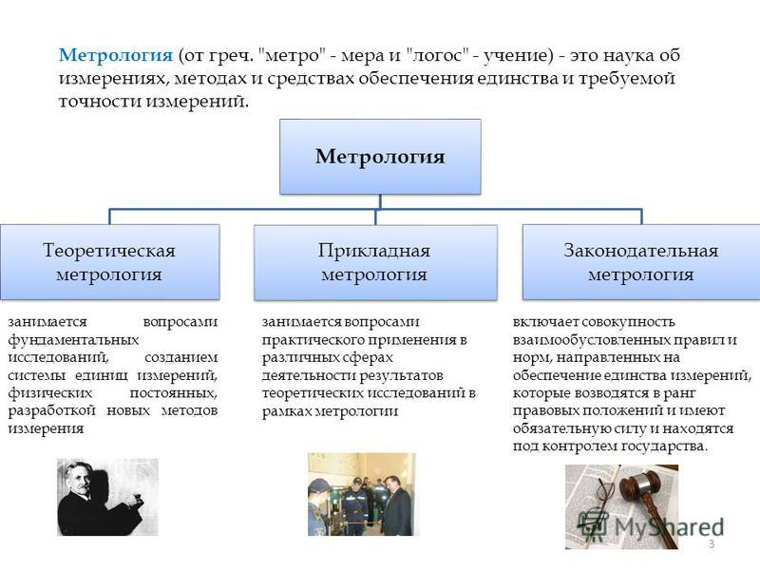
Рис.9.2
Теоретическая метрология занимается вопросами фундаментальных исследований, созданием системы единиц измерений, физических постоянных, разработкой новых методов измерения.
Прикладная (практическая) метрология занимается вопросами практического применения в различных сферах деятельности результатов теоретических исследований в рамках метрологии.
Законодательная метрология включает совокупность взаимообусловленных правил и норм, направленных на обеспечение единства измерений, которые возводятся в ранг правовых положений (уполномоченными на то органами государственной власти), имеют обязательную силу и находятся под контролем государства (рис.9.3)

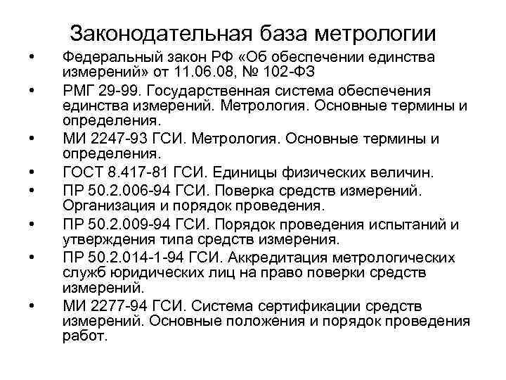
Рис.9.3
Предмет метрологии – извлечение количественной информации о свойствах объектов и процессов с заданной точностью и достоверностью.
Средства метрологии – это совокупность средств измерений и метрологических стандартов, обеспечивающих их рациональное использование.
Академик Б.М. Кедров предложил так называемый "треугольник наук", в "вершинах" которого находятся естественные, социальные и философские науки. По этой классификации метрология попадает на сторону "естественные — социальные науки". Это связано с тем, что социальная значимость результатов, получаемых метрологией, очень велика. Например, отрицательные последствия от недостоверных результатов измерений в отдельных случаях могут быть катастрофическими. Правомерно и помещение метрологии на стороне "естественные — философские науки". Это обусловлено значением метрологии для теории познания.
Основное понятие метрологии — измерение. Согласно ГОСТ 16263—70, измерение — это нахождение значения физической величины (ФВ) опытным путем с помощью специальных технических средств.
Значимость измерений выражается в трех аспектах:
-философском,
- научном,
- техническом.
Философский аспект состоит в том, что измерения являются важнейшим универсальным методом познания физических явлений и процессов. В этом смысле метрология как наука об измерениях занимает особое место среди остальных наук. Возможность измерения обуславливается предварительным изучением заданного свойства объекта измерений, построением абстрактных моделей как самого свойства, так и его носителя — объекта измерения в целом. Поэтому место измерения определяется не среди первичных (теоретических или эмпирических) методов познания, а среди вторичных (квантитативных), обеспечивающих достоверность измерения. С помощью вторичных познавательных процедур решаются задачи формирования данных (фиксации результатов познания). Измерение с этой точки зрения представляет собой метод кодирования сведений, получаемых с помощью различных методов познания, т.е. заключительную стадию процесса познания, связанную с регистрацией получаемой информации .
Научный аспект измерений состоит в том, что с их помощью в науке осуществляется связь теории и практики. Без измерений невозможна проверка научных гипотез и соответственно развитие науки.
Технический аспект измерений обеспечивает получение количественной информации об объекте управления или контроля, без которой невозможно точное воспроизведение всех заданных условий технического процесса, обеспечение высокого качества изделий и эффективного управления объектом.
Объекты метрологии (рис.9.4):
- измеряемая (в том числе физическая) величина;
- единица физической величины;
- измерение;
- погрешность измерений;
- метод измерений;
- средство измерений.
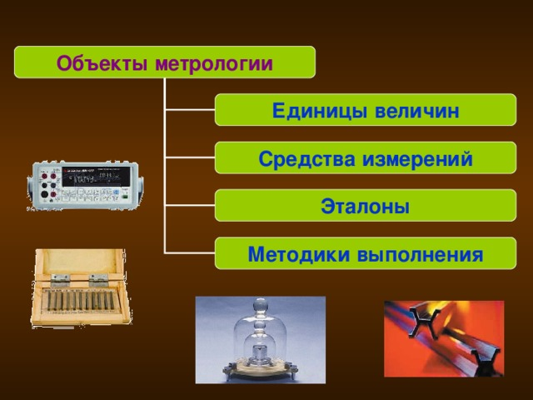
Рс.9.4
Основные задачи метрологии.
1) обеспечение единства измерений;
2) унификация единиц величин и признание их законности;
3) разработка путей измерений, а также методов установления точности и верности измерений;
4) передача размеров единиц от эталонов и образцовых средств измерений рабочим средствам измерений.

3.Основные термины, применяемые в метрологии
Термин метрология произошел от греческих слов: μετρον – мера и λογοξ – учение, слово.
В современном понимании метрология это наука об измерениях, методах и средствах обеспечения их единства и способах достижения требуемой точности.
К основным направлениям метрологии относятся:
-общая теория измерений;
- единицы физических величин и их системы;
-методы и средства измерений; методы определения точности измерений;
-основы обеспечения единства измерений и единообразия средств измерений;
-эталоны и образцовые средства измерений; методы передачи размеров единиц от эталонов и образцовых средств измерений рабочим средствам измерений.
Часть из этих направлений имеет научный характер. Другая часть, посвященная комплексам взаимосвязанных и взаимообусловленных общих правил, требованиям и нормам, нуждающимся в регламентации и контроле со стороны государства и направленным на обеспечение единства измерений и единообразия средств измерений, относится к законодательной метрологии. Законодательный характер метрологии обусловливает стандартизацию ее терминов и определений.
Термины и определения основных понятий метрологии установлены ГОСТ.
Физическая величина – свойство, общее в качественном отношении многим физическим объектам, но в количественном отношении индивидуальное для каждого объекта.
Измерение – нахождение значения физической величины опытным путем с помощью специальных технических средств. Под измерением понимается процесс экспериментального сравнения данной физической величины с однородной физической величиной, значение которой принято за единицу.
Погрешность измерения — разность между результатом измерения и истинным значением измеряемой величины .
Единица физической величины – физическая величина, которой по определению присвоено числовое значение, равное 1. Единицы физических величин представляют собой вспомогательный аппарат, применяемый при изучении объектов природы. Принципиально можно использовать бесконечное множество единиц физических величин. Но практика выдвигает требование единства измерений, которое можно обеспечить при любой системе единиц. Однако для сопоставления результатов измерений без пересчетов (при переходе от одной системы единиц к другой) необходимо, чтобы результаты измерений выражались в узаконенных единицах.
Эталон единицы величины — средство измерений, предназначенное для воспроизведения и хранения единицы величины, кратных или дольных ее значений с целью передачи ее размера другим средствам измерений данной величины .
Единство измерений – состояние измерений, при котором их результаты выражены в узаконенных единицах и погрешности измерений известны с заданной вероятностью. Как,ясно из определения, это понятие включает в себя не только выполнение условия единства используемых единиц физических величин, но и знание погрешности измерения.
Средства измерений. Для проведения измерений требуются специальные технические средства. Под средствами измерений понимают технические средства, используемые при измерениях и имеющие нормированные метрологические свойства. По техническому назначению средства измерений подразделяются на меры, измерительные приборы, измерительные преобразователи, вспомогательные средства измерений, измерительные установки и измерительные системы.
Мера – средство измерений, предназначенное для воспроизведения физической величины заданного размера. Например, кварцевый генератор может являться мерой частоты электрических колебаний. Мера, воспроизводящая ряд одноименных величин различного размера, называется многозначной. Конденсатор постоянной емкости может выполнять роль однозначной меры, а конденсатор переменной емкости – многозначной. Часто используется набор мер – специально подобранный комплект мер, применяемых не только отдельно, но и в различных сочетаниях для воспроизведения ряда одноименных величин различного размера.
Измерительный прибор – средство измерений, предназначенное для выработки сигнала измерительной информации в форме, доступной для непосредственного восприятия наблюдателем. Измерительные приборы классифицируются по различным признакам. Например, измерительные приборы можно построить на основе аналоговой схемотехники или цифровой. Соответственно их делят на аналоговые и цифровые. Ряд приборов, выпускаемых промышленностью, допускают только отсчитывание показаний. Эти приборы называются показывающими. Измерительные приборы, в которых предусмотрена регистрация показаний, носят название регистрирующих.
Измерительный преобразователь – средство измерений, предназначенное для выработки сигнала измерительной информации в форме, удобной для передачи, дальнейшего преобразования, обработки и хранения, но не поддающейся непосредственному восприятию наблюдателем. Первичным называют преобразователь, являющийся первым в измерительной цепи, к нему непосредственно подводится измеряемая величина. Передающий измерительный преобразователь предназначен для дистанционной передачи сигнала измерительной информации, масштабный – для измерения величины в заданное число раз.
Вспомогательное средство измерений – средство измерения величин, влияющих на метрологические свойства другого средства измерения при его применении. Эти средства применяют для контроля за поддержанием значений влияющих величин в заданных пределах.
Измерительная установка – совокупность функционально объединенных средств измерений (мер, измерительных приборов, измерительных преобразователей) и вспомогательных устройств, предназначенная для выработки сигналов измерительной информации в форме, удобной для непосредственного восприятия наблюдателем, и расположенная в одном месте.
Измерительная система – совокупность средств измерений (мер, измерительных приборов, измерительных преобразователей) и вспомогательных устройств, соединенных между собой каналами связи, предназначенная для выработки сигналов измерительной информации в форме, удобной для автоматической обработки, передачи и использования в автоматических системах управления.
Метрологическая служба — совокупность субъектов деятельности и видов работ, направленных на обеспечение единства измерений .
По существу, метрологическая служба — это сеть организаций, отдельных организаций или отдельных подразделений, на которые возложена ответственность за обеспечение единства измерений.
Различают понятия ≪государственная метрологическая служба≫, ≪метрологические службы государственных органов управления РФ≫ и ≪метрологические службы юридических лиц≫
Поверка средства измерений— совокупность операций, выполняемых органами государственной метрологической службы (или другими уполномоченными на то органами, организациями) с целью определения и подвержения соответствия средства измерений установленным техническим требованиям .
Калибровка средства измерений — совокупность операций, выполняемых с целью определения и подтверждения действительных значений метрологических характеристик и (или) пригодности к применению средства измерений, не подлежащего государственному метрологическому контролю и надзору .
Поверка средства измерений (эталона) — подтверждение соответствия средства измерений (эталона) установленным обязательным требованиям к выполнению измерений, основанное на результатах калибровки этого средства измерений (эталона).
Из приведенных определений следует следующее.
Калибровка должна выполняться для любого СИ, поскольку СИ должно иметь установленные характеристики погрешности. Калибровка является необходимой технической процедурой как в сфере законодательной метрологии, так и вне ее.

4. Структура теоретической метрологии
Как отмечалось выше, теоретическая метрология является основным разделом метрологии. Ее структура представлена в виде схемы на рис. 9.5.
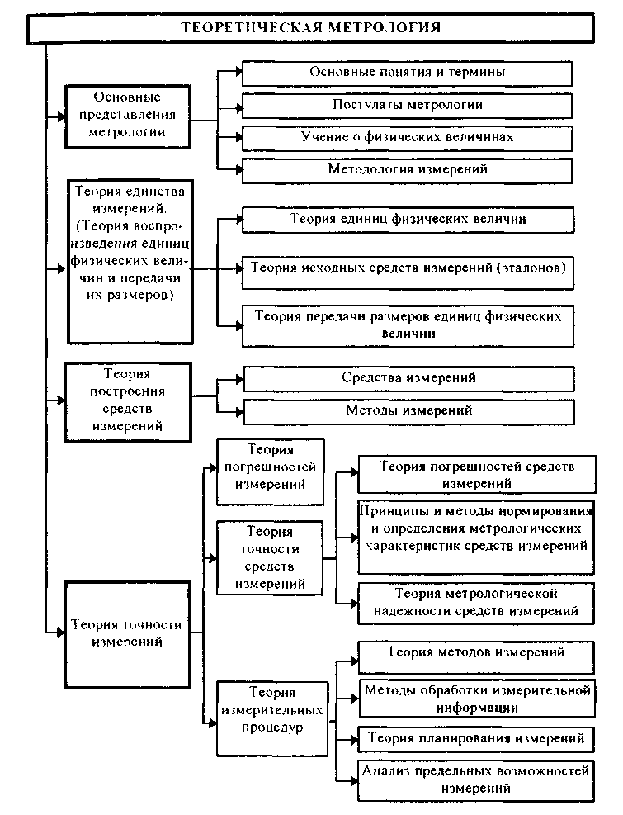
Рис.9.5. Структура теоретической метрологии
4.1.Основные представления метрологии. Как и в любой науке, в метрологии необходимо сформулировать основные понятия, термины и постулаты, разработать учение о физических единицах и методологию. Данный раздел особенно важен ввиду того, что в основе отдельных областей измерений лежат специфические представления и в теоретическом плане области развиваются изолированно. При этих условиях недостаточная разработанность основных представлений заставляет решать аналогичные задачи, которые, по сути, являются общими, заново в каждой области.
- Основные понятия и термины. Этот подраздел занимается обобщением и уточнением понятий, сложившихся в отдельных областях измерений с учетом специфики метрологии. Главной задачей является создание единой системы основных понятий метрологии, которая должна служить базой для ее развития. Значение системы понятий определяется значимостью самой теории измерений и тем, что указанная система стимулирует взаимопроникновение методов и результатов, наработанных в отдельных областях измерений.
- Постулаты метрологии. В этом подразделе развивается аксиоматическое построение теоретических основ метрологии, выделяются такие постулаты, на основе которых можно построить содержательную и полную теорию и вывести важные практические следствия.
- Учение о физических величинах. Основной задачей подраздела является построение единой системы ФВ, т.е. выбор основных величин системы и уравнений связи для определения производных величин. Система ФВ служит основой для построения системы единиц ФВ, рациональный выбор которой важен для успешного развития теории и практики метрологического обеспечения.
- Методология измерений. В подразделе разрабатывается научная организация измерительных процессов. Вопросы метрологической методологии являются весьма существенными, поскольку она объединяет области измерений, различные по физической природе измеряемых величин и методам измерений. Это создает определенные трудности при систематизации и объединении понятий, методов и опыта, накопленного в различных областях измерений.
К числу основных направлений работ по методологии относятся:
1) переосмысление основ измерительной техники и метрологии в условиях существенного обновления арсенала методов и средств измерений и широкого внедрения микропроцессорной техники;
2) структурный анализ измерительных процессов с системных позиций;
3) разработка принципиально новых подходов к организации процедуры измерений.
4.2.Теория единства измерений. (Теория воспроизведения единиц физических величин и передачи их размеров.) Этот раздел традиционно является центральным в теоретической метрологии. Он включает в себя: теорию единиц ФВ, теорию исходных средств измерений (эталонов) и теорию передачи размеров единиц ФВ.
- Теория единиц физических величин. Основная цель подраздела — совершенствование единиц ФВ в рамках существующей системы величин, заключающееся в уточнении и переопределении единиц. Другой задачей является развитие и совершенствование системы единиц ФВ, т.е. изменение состава и определений основных единиц. Работы в этом направлении проводятся постоянно на основе использования новых физических явлений и процессов.
- Теория исходных средств измерений (эталонов). В данном подразделе рассматриваются вопросы создания рациональной системы эталонов единиц ФВ, обеспечивающих требуемый уровень единства измерений. Перспективное направление совершенствования эталонов — переход к эталонам, основанным на стабильных естественных физических процессах. Для эталонов основных единиц принципиально важным является достижение максимально возможного уровня для всех метрологических характеристик.
- Теория передачи размеров единиц физических величин. Предметом изучения подраздела являются алгоритмы передачи размеров единиц ФВ при централизованном и децентрализованном их воспроизведении. Указанные алгоритмы должны быть основаны как на метрологических, так и на технико-экономических показателях.
4.3.Теория построения средств измерений. В разделе обобщается опыт конкретных наук в области построения средств и методов измерений. В последние годы все большее значение приобретают знания, накопленные при разработке электронных СИ электрических и особенно неэлектрических величин. Это связано с бурным развитием микропроцессорной и вычислительной техники и ее активным использованием при построении СИ, что открывает новые возможности при обработке результатов. Важной задачей является разработка новых и совершенствование известных измерительных преобразователей.
4.4.Теория точности измерений. В данном разделе метрологии обобщены методы, развиваемые в конкретных областях измерений. Он состоит их трех подразделов: теории погрешностей, теории точности средств измерений и теории измерительных процедур.
4.4.1.- Теория погрешностей. Этот подраздел является одним из центральных в метрологии, поскольку результаты измерений объективны настолько, насколько правильно оценены их погрешности. Предметом теории погрешностей является классификация погрешностей измерений, изучение и описание их свойств. Сложившееся исторически деление погрешностей на случайные и систематические, хотя и вызывает справедливые нарекания, тем не менее продолжает активно использоваться в метрологии. Как известная альтернатива такому делению погрешностей может рассматриваться развиваемое в последнее время описание погрешностей на основе теории нестационарных случайных процессов. Важной частью подраздела является теория суммирования погрешностей.
4.4.2.- Теория точности средств измерений. Подраздел включает: теорию погрешностей средств измерений, принципы и методы определения и нормирования метрологических характеристик средств измерений, методы анализа их метрологической надежности.
Теория погрешностей средств измерений наиболее детально разработана в метрологии. Значительные знания накоплены и в конкретных областях измерений, на их основе развиты общие методы расчета погрешностей СИ. В настоящее время в связи с усложнением СИ, развитием микропроцессорных измерительных устройств актуальной стала задача по расчету погрешностей цифровых СИ вообще и измерительных систем и измерительно-вычислительных комплексов в частности.
Принципы, и методы определения и нормирования метрологических характеристик СИ достаточно хорошо разработаны. Однако они требуют модификации с учетом специфики метрологии и в первую очередь тесной связи определения метрологических характеристик СИ с их нормированием. К числу не до конца решенных задач следует отнести определение динамических характеристик СИ и градуировочных характеристик первичных измерительных преобразователей. По мере совершенствования средств обработки электрических измерительных сигналов наиболее существенные метрологические проблемы концентрируются вокруг выбора первичного преобразователя. Ввиду разнообразия принципов действия и типов СИ, а также повышения требуемой точности измерений появляется проблема выбора нормируемых метрологических характеристик СИ.
Теория метрологической надежности средств измерений по своей целевой направленности связана с общей теорией надежности. Однако специфика метрологических отказов и прежде всего непостоянство во времени их интенсивности делают невозможным автоматическое перенесение методов классической теории надежности в теорию метрологической надежности. Необходима разработка специальных методов анализа метрологической надежности СИ.
4.4.3.- Теория измерительных процедур. Повышение сложности измерительных задач, постоянный рост требований к точности измерений, усложнение методов и средств измерений обуславливают проведение исследований, направленных на обеспечение рациональной организации и эффективного выполнения измерений. При этом главную роль играет анализ измерений как совокупности взаимосвязанных этапов, т.е. как процедуры. Подраздел включает теорию методов измерений; методы обработки измерительной информации; теорию планирования измерений; анализ предельных возможностей измерений.
Теория методов измерений — подраздел, посвященный разработке новых методов измерений и модификации существующих, что связано с ростом требований к точности измерений, диапазонам, быстродействию, условиям проведения измерений. С помощью современных средств измерений реализуются сложные совокупности классических методов. Поэтому остается актуальной традиционная задача совершенствования существующих методов и исследования их потенциальных возможностей с учетом условий реализации.
Методы обработки измерительной информации, используемые в метрологии, основываются на методах, которые заимствуются из математики, физики и других дисциплин. В связи с этим актуальна задача обоснованности выбора и применения- того или иного способа обработки измерительной информации и соответствия требуемых исходных данных теоретического способа тем, которыми реально располагает экспериментатор.
Теория планирования измерений — область метрологии, которая весьма активно развивается. К числу ее основных задач относятся уточнение метрологического содержания задач планирования измерений и обоснование заимствований математических методов из общей теории планирования эксперимента.
Анализ предельных возможностей измерений на данном уровне развития науки и техники позволяет решить такую главную задачу, как исследование предельной точности измерений при помощи конкретных типов или экземпляров средств измерений.

Лекция 10. Классификация средств измерений

1. Основные понятия средств измерений
Средством измерений (СИ) называют техническое средство (или их комплекс), используемое при измерениях и имеющее нормированные метрологические характеристики. В отличие от таких технических средств, как индикаторы, предназначенных для обнаружения физических свойств (компас, лакмусовая бумага, осветительная электрическая лампочка), СИ позволяют не только обнаружить физическую величину, но и измерить ее, т.е. сопоставить неизвестный размер с известным.
Если физическая величина известного размера есть в наличии, то она непосредственно используется для сравнения (измерение плоского угла транспортиром, массы — с помощью весов с гирями). Если же физической величины известного размера в наличии нет, то сравнивается реакция (отклик) прибора на воздействие измеряемой величины с проявившейся ранее реакцией на воздействие той же величины, но известного размера (измерение силы тока амперметром). Для облегчения сравнения еще на стадии изготовления прибора отклик на известное воздействие фиксируют на шкале отсчетного устройства, после чего наносят на шкалу деления в кратном и дольном отношении. Описанная
процедура называется градуировкой шкалы.
Градуировкой называется процесс нанесения отметок на шкалы средств измерений, а также определение значений измеряемой величины, соответствующих уже нанесенным отметкам для составления градуировочных кривых или таблиц.
Различают следующие способы градуировки.
1. Использование типовых шкал. Для подавляющего большинства рабочих и многих образцовых приборов используют типовые шкалы, которые изготовляются заранее в соответствии с уравнением статической характеристики идеального прибора. При регулировке параметрам элементов прибора экспериментально придают такие значения, при которых погрешность в точках регулировки становится равной нулю.
2. Индивидуальная градуировка шкал. Индивидуальную градуировку шкал осуществляют в тех случаях, когда статическая характеристика прибора нелинейная или близка к линейной, но характер изменения систематической погрешности в диапазоне измерения случайным образом меняется от прибора к прибору данного типа так, что регулировка не позволяет уменьшить основную погрешность до пределов ее допускаемых значений.
3. Градуировка условной шкалы. Условной называется шкала, снабженная некоторыми условными равномерно нанесенными делениями, например через миллиметр или угловой градус. В результате определяют зависимость числа делений шкалы, пройденных указателем от значений измеряемой величины. Эту зависимость представляют в виде таблицы или графика.
Калибровка – это способ поверки измерительных средств, заключающийся в сравнении различных мер, их сочетаний или отметок шкал в различных комбинациях и вычислении по результатам сравнений значений отдельных мер или отметок шкалы исходя из известного значения одной из них. Следует отметить, что в ряде методик поверки предусматривается получение данных о действительных значениях метрологических характеристик СИ, а далее – сопоставление этих данных с установленными техническими требованиями, т. е. в поверке на определенном этапе проводится калибровка; такая методика поверки приемлема для использования в калибровке. В ряде методик подтверждение соответствия требованиям осуществляется без фиксации действительных значений метрологических характеристик, такие методики нуждаются в некоторых дополнениях. Естественно, что используемые для калибровки эталоны должны иметь подтверждение соответствия своих метрологических характеристик в четком соответствии с государственным регламентом.
Калибровка средств измерений введена Законом «Об обеспечении единства измерений»; этот термин обозначает «совокупность операций, выполняемых с целью определения и подтверждения действительных значений метрологических характеристик и (или) пригодности к применению средства измерений, не подлежащего государственному метрологическому контролю и надзору».
Результаты калибровки средств измерений удостоверяются калибровочным знаком, наносимым на средства измерений, или сертификатом о калибровке, в котором в обязательном порядке указываются действительные значения метрологических характеристик, а также записью в эксплуатационных документах. При измерении она позволяет по положению указателя получать результат сравнением непосредственно по шкале отношений.
Итак, СИ (за исключением некоторых мер — гирь, линеек) в простейшем случае производят две операции:
-обнаружение физической величины;
-сравнение неизвестного размера с известным или сравнение откликов на воздействие известного и неизвестного размеров.
Другими отличительными признаками СИ являются,
-во-первых, ≪умение≫ хранить (или воспроизводить) единицу физической величины;
-во-вторых, неизменность размера хранимой единицы.
Если же размер единицы в процессе измерений изменяется более, чем установлено нормами, то с помощью такого средства невозможно получить результат с требуемой точностью. Отсюда следует, что измерять можно только тогда, когда техническое средство, предназначенное для этой цели, может хранить единицу, достаточно неизменную по размеру (во времени).
Классификация средств измерений указана на рис.10.1

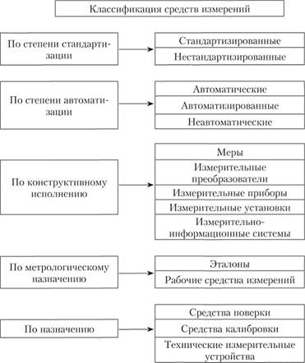
Рис.10.1
2. Классификация средств измерения по степени стандартизации.
По уровню стандартизации средства измерений подразделяются на:
- стандартизованные,
- нестандартизованные .
Стандартизованное средство измерений – средство измерений, изготовленное и применяемое в соответствии с требованиями государственного или отраслевого стандарта. Обычно стандартизованные средства измерений подвергают испытаниям и вносят в Государственный реестр.
Нестандартизованное средство измерений – средство измерений, стандартизация требований к которому признана нецелесообразной.
Основная масса СИ являются стандартизованными. Они серийно выпускаются промышленными предприятиями и в обязательном порядке подвергаются государственным испытаниям. Нестандартизованные средства измерений разрабатываются специализированными научно-исследовательскими организациями и выпускаются единичными экземплярами. Они не проходят государственных испытаний, их характеристики определяются при метрологической аттестации.
3.Классификация средств измерений по степени автоматизации.
По уровню автоматизации все СИ делятся на три группы:
- неавтоматические,
не имеющие устройств для автоматического выполнения измерений и обработки их результатов (рулетка, теодолит и т. д.) (рис.10.2).

Рис.10.2

- автоматизированные, производящие в автоматическом режиме одну или часть измерительной операции; (Дифрактометр рентгеновский ДРОН-3) (рис.10.3)

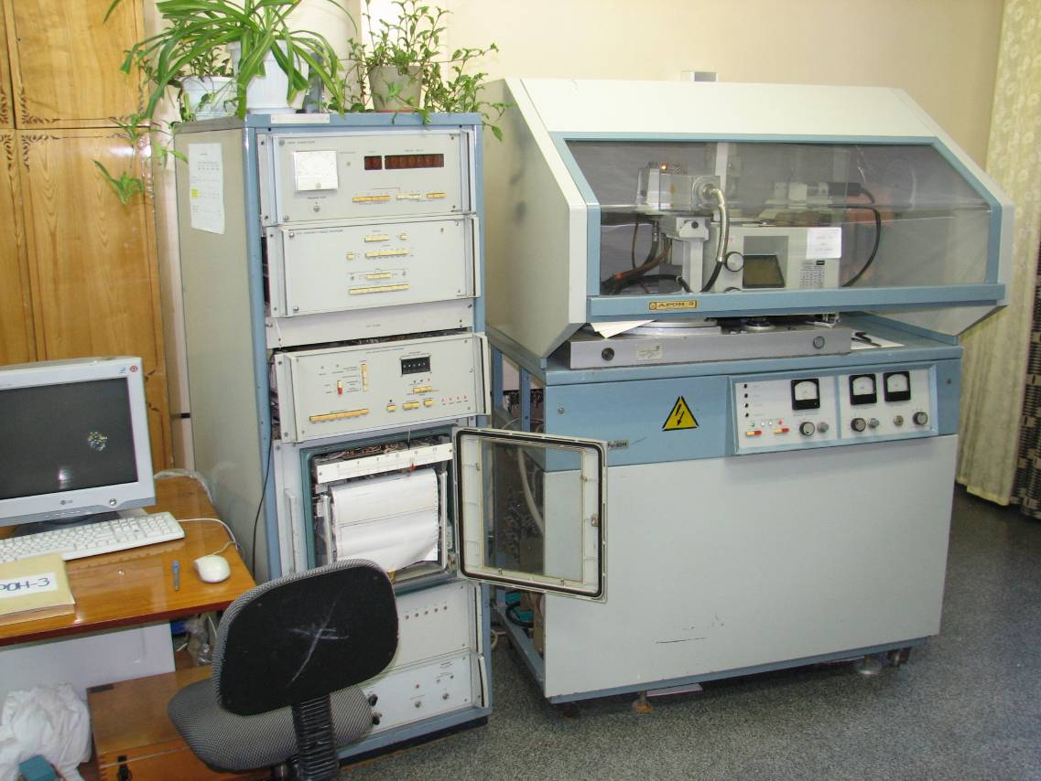
Рис.10.3
- автоматические, производящие в автоматическом режиме измерения и все операции, связанные с обработкой их результатов, регистрацией, передачей данных или выработкой управляющих сигналов(рис.10.4).
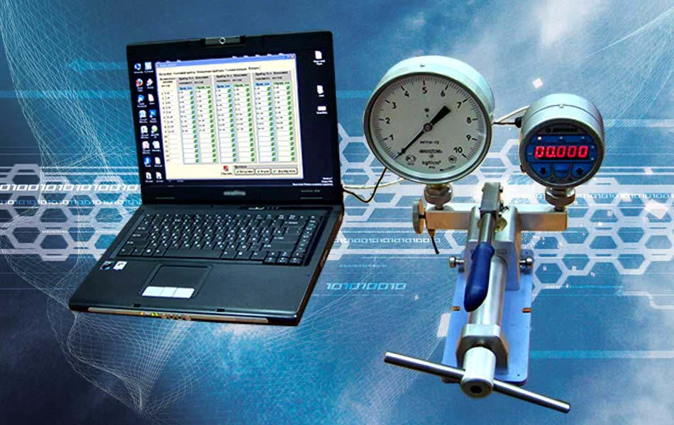
Рис.10.4
В настоящее время все большее распространение получают автоматизированные и автоматические СИ. Это связано с широким использованием в СИ электронной и микропроцессорной техники.
4.Классификация средств измерения по конструктивному исполнению.
По конструктивному исполнению СИ подразделяют на:
- меры,
-измерительные преобразователи;
-измерительные приборы,
-измерительные установки,
-измерительные системы.
Меры величины — СИ, предназначенные для воспроизведения и (или) хранения физической величины одного или нескольких заданных размеров.
Измерительные преобразователи (ИП) — СИ, служащие для преобразования измеряемой величины в другую величину или сигнал измерительной информации, удобный для обработки, хранения, дальнейших преобразований.
Измерительный прибор — СИ, предназначенное для получения значений измеряемой физической величины в установленном диапазоне (рис.10.5). Прибор, как правило, содержит устройство для преобразования измеряемой величины и ее индикации в форме, наиболее доступной для восприятия. Во многих случаях устройство для индикации имеет шкалу со стрелкой или другим устройством, диаграмму с пером или цифроуказатель, с помощью которых могут быть произведены отсчет или регистрация значений физической величины. В случае сопряжения прибора с мини-ЭВМ отсчет может производиться с помощью дисплея.

Рис.10.5

4.1.Элементы измерительных приборов (рис.10.6)

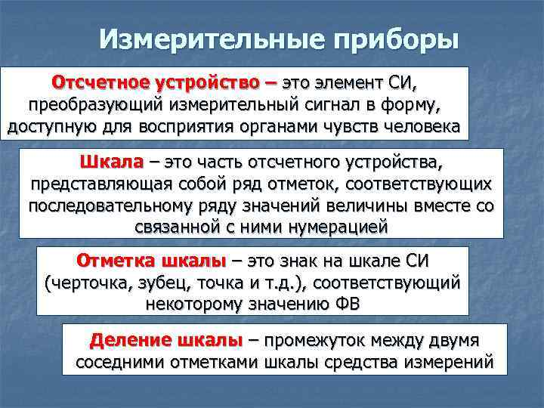
Рис.10.6
Отсчетное устройство - конструктивно обособленная часть средства измерений, которая предназначена для отсчета показаний. Отсчетное устройство может быть представлено шкалой, указателем, дисплеем и др (рис.10.7).
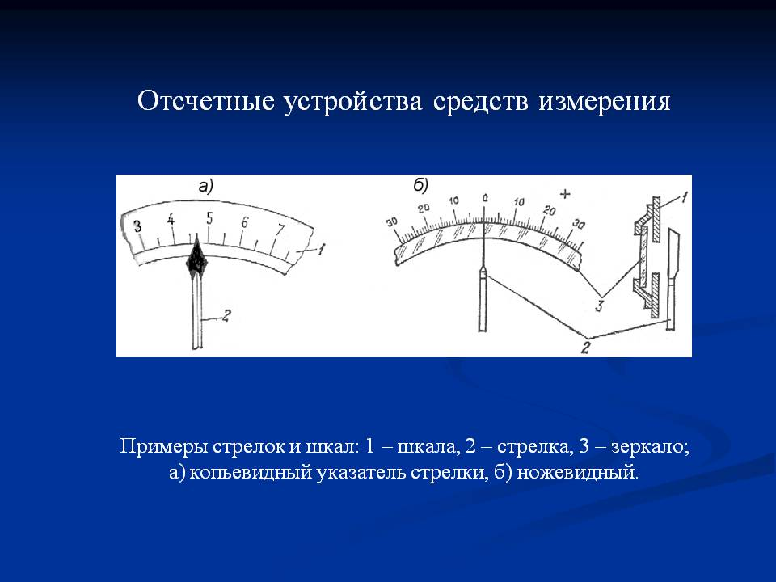
Рис.10.7
Отсчетные устройства делятся на:
1) шкальные отсчетные устройства;
2) цифровые отсчетные устройства;
3) регистрирующие отсчетные устройства. Шкальные отсчетные устройства включают в себя шкалу и указатель.
Шкала - это система отметок и соответствующих им последовательных числовых значений измеряемой величины (рис.10.8).
Главные характеристики шкалы:
1) количество делений на шкале;
2) длина деления;
3) цена деления;
4) диапазон показаний;
5) диапазон измерений;
6) пределы измерений.
Деление шкалы - это расстояние от одной отметки шкалы до соседней отметки.
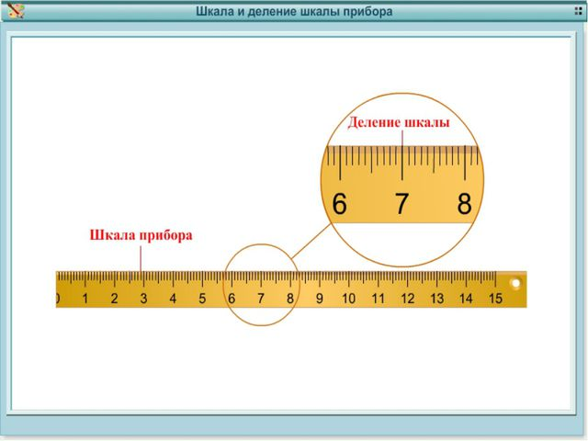
Рис.10.8
Длина деления - это расстояние от одной осевой до следующей по воображаемой линии, которая проходит через центры самых маленьких отметок данной шкалы.
Цена деления шкалы - это разность между значениями двух соседних значений на данной шкале (рис.10.9).
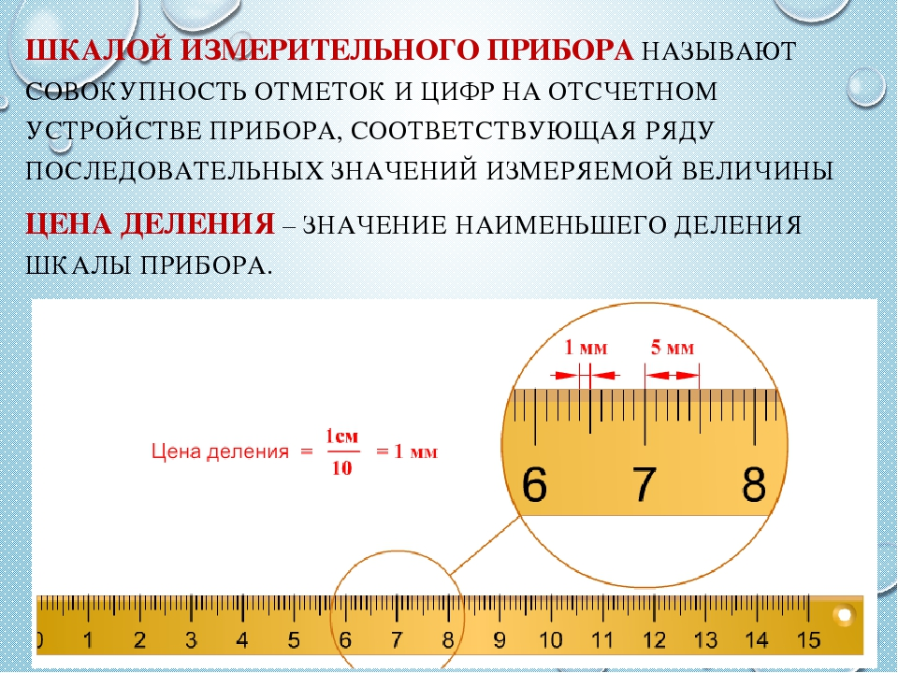
Рис.10.9
Диапазон показаний шкалы - это область значений шкалы, нижней границей которой является начальное значение данной шкалы, а верхней - конечное значение данной шкалы(рис.10.10).
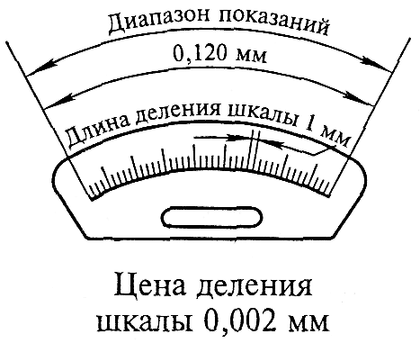
Рис.10.10

Диапазон измерений - это область значений величин в пределах которой установлена нормированная предельно допустимая погрешность (рис.10.11).
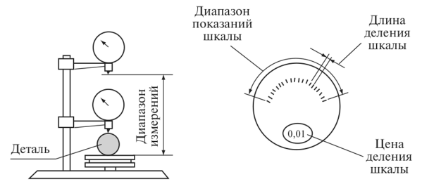
Рис.10.11
Пределы измерений - это минимальное и максимальное значение диапазона измерений (рис.10.12).
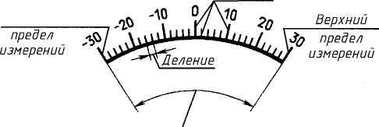
Рис.10.12
Практически равномерная шкала - это шкала, у которой цены делений разнятся не больше чем на 13 % и которая обладает фиксированной ценой деления ( рис.10.13).
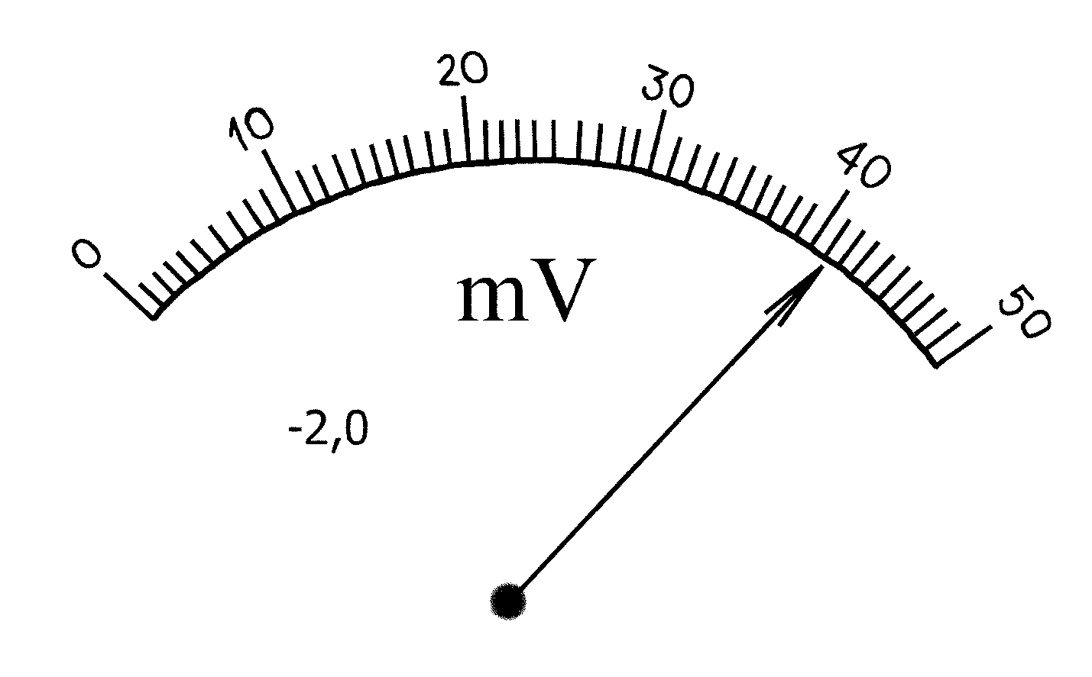
Рис.10.13

Существенно неравномерная шкала - это шкала, у которой деления сужаются и для делений которой значение выходного сигнала является половиной суммы пределов диапазона измерений (рис.10.14).
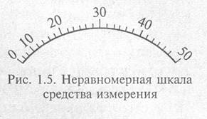
Рис.10.14
Выделяют следующие виды шкал измерительных приборов:
1) односторонняя шкала (рис.10.15);
2) двусторонняя шкала (рис.10.16);
3) симметричная шкала (рис.10.17);
4) безнулевая шкала (рис.10.18).
Односторонняя шкала - это шкала, у которой ноль располагается в начале.
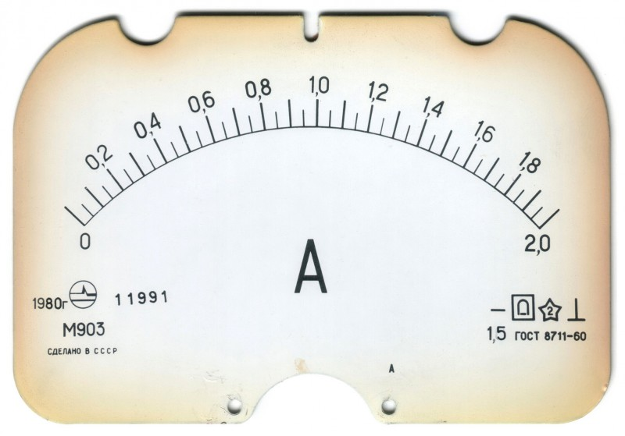
Рис.10.15
Двусторонняя шкала - это шкала, у которой ноль располагается не в начале шкалы.
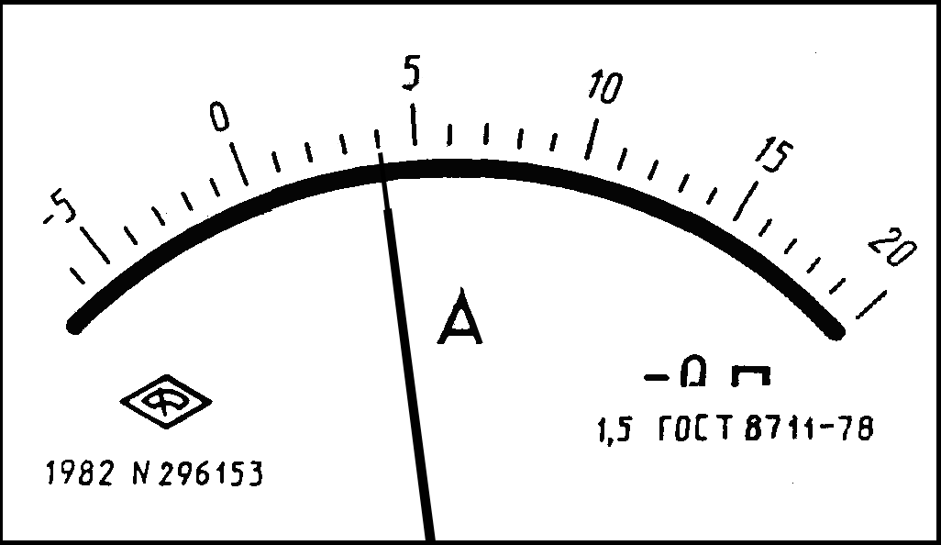
Рис.10.16

Симметричная шкала - это шкала, у которой ноль располагается в центре.
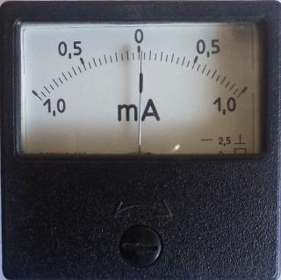
Рис.10.17

Безнулевая шкала- это шкала, на которой отсутствует нулевая отметка.
Такую шкалу имеют электромеханические частотомеры, генераторы, градуированные по частоте, длительности импульсов, временному сдвигу.
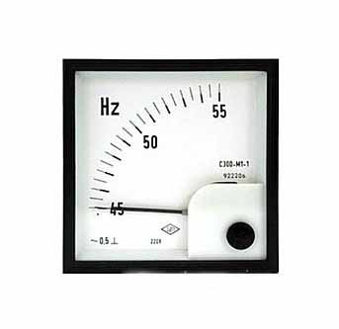
Рис.10.18

Измерительная установка — совокупность функционально объединенных мер, измерительных приборов, измерительных преобразователей и других устройств, предназначенных для измерений одной или нескольких физических величин и расположенных в одном месте. Примером являются установка для измерения удельного сопротивления электротехнических материалов, установка для испытаний магнитных материалов. Измерительную установку, предназначенную для испытаний каких-либо изделий, иногда называют испытательным стендом.

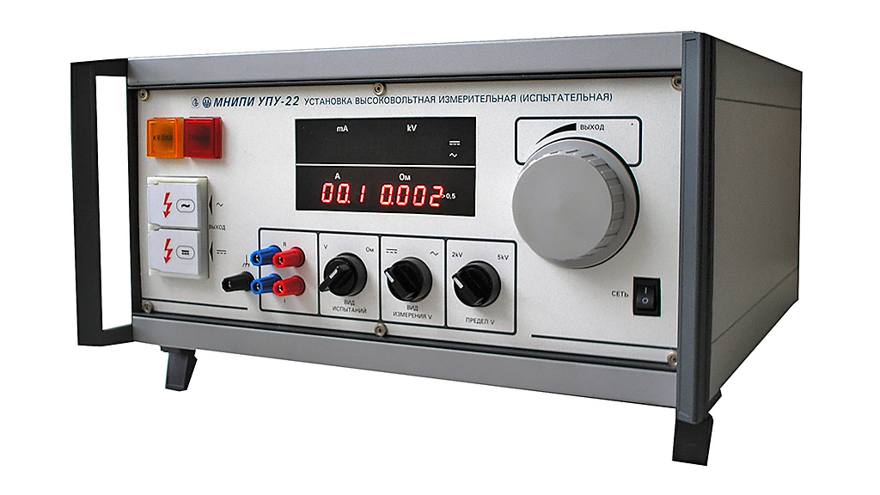
Измерительная система — совокупность функционально объединенных мер, измерительных приборов, измерительных преобразователей, ЭВМ и других технических средств, размещенных в разных точках контролируемого пространства с целью измерений одной или нескольких физических величин, свойственных этому пространству.
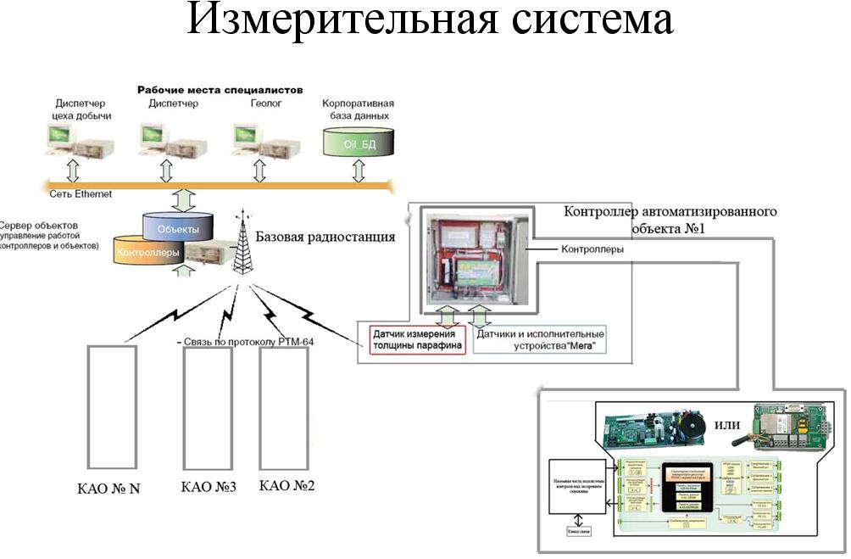
Примером может служить радионавигационная система для определения местоположения судов, состоящая из ряда измерительных комплексов, разнесенных в пространстве на значительном расстоянии друг от друга.
≪Лицо≫ современной измерительной техники определяется автоматизированными измерительными системами (АИС), информационно-измерительными системами (ИИС), измерительно-вычислительными комплексами (ИВК). Типичная ИИС содержит в своем составе ЭВМ и обеспечивает сбор, обработку и хранение информации, поступающей от многочисленных датчиков, характеризующих состояние объекта или процесса. При этом результаты измерений выдаются как по заранее заданной программе, так и по запросу.
Применение новейших измерительных систем позволяет не только ускорить процесс измерения (что немаловажно для скоропортящихся товаров), но и дать более объективную характеристику качества конкретной партии товара.

5.Классификация средств измерений по метрологическому исполнению.

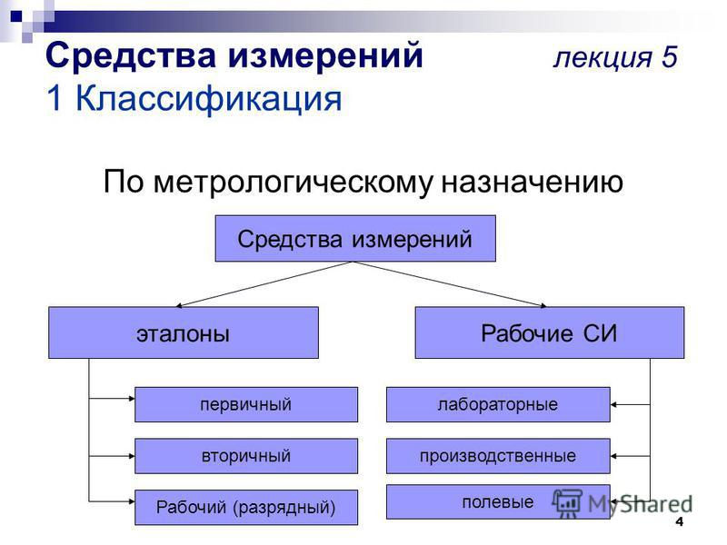
По метрологическому назначению все СИ подразделяются на два вида:
- рабочие СИ,
- эталоны.
Рабочие СИ (РСИ) предназначены для проведения технических измерений.
По условиям применения они могут быть:
1) лабораторными, используемыми при научных исследованиях, проектировании технических устройств, медицинских измерениях;
2) производственными, используемыми для контроля характеристик технологических процессов, контроля качества готовой продукции, контроля отпуска товаров;
3) полевыми, используемыми непосредственно при эксплуатации таких технических устройств, как самолеты, автомобили, речные и морские суда и др.
К каждому виду РСИ предъявляются специфические требования:
к лабораторным — повышенная точность и чувствительность;
к производственным — повышенная стойкость к ударно-вибрационным нагрузкам, высоким и низким температурам;
к полевым — повышенная стабильность в условиях резкого перепада температур, высокой влажности.
Эталоны - это средства измерения с высокой степенью точности, применяющиеся в метрологических исследованиях для передачи сведений о размере единицы.
Более точные средства измерения передают сведения о размере единицы и так далее, таким образом образуется своеобразная цепочка, в каждом следующем звене которой точность этих сведений чуть меньше, чем в предыдущем.
Размер единицы передается ≪сверху вниз≫, от более точных СИ к менее точным ≪по цепочке≫: первичный эталон — вторичный эталон — рабочий эталон 0-го разряда — рабочий эталон 1-го разряда... — рабочее средство измерений.
Передача размера осуществляется в процессе поверки СИ. Целью поверки является установление пригодности СИ к применению.
Эталон единицы физической величины – средство измерений (или комплекс средств измерений), предназначенное для воспроизведения и (или) хранения единицы и передачи ее размера нижестоящим по поверочной схеме средствам измерений и утвержденное в качестве эталона в установленном порядке.
6.Классификация средств измерений по назначению.
Средства измерения по назначению подразделяются на:
-средства поверки;
-средства калибровки;
-технические измерительные устройства..
Средства измерения, используемые в сферах государственного метрологического контроля, подлежат поверке при выпуске из производства и ремонта, при ввозе по импорту, при эксплуатации и продаже.
Поверкой называется установление пригодности средств измерения применению на основании экспериментально определенных метрологических характеристик и контроля их соответствия установленным требованиям.
Средства поверки: перечень эталонов и вспомогательных средств поверки (поверочного оборудования) с указанием номеров нормативных документов, из которых можно узнать метрологические и основные технические характеристики применяемых средств и оборудования;

Лекция 11. Измеряемые величины

1. Классификация измеряемых величин.
Предметом познания, как уже говорилось, являются объекты, свойства и явления окружающего мира. Таким объектом, например, является окружающее нас пространство, а его свойством — протяженность. Последняя может характеризоваться различными способами Общепринятой характеристикой (мерой) пространственной протяженности служит длина. Однако протяженность реального физического пространства является сложным свойством, которое не может характеризоваться только длиной. Для полного описания пространства рассматривается его протяженность по нескольким направлениям (координатам) или используются еще такие меры, как угол, площадь, объем. Таким образом, пространство является многомерным.
Любые события и явления в реальном мире происходят не мгновенно, а имеют некоторую длительность. Это свойство окружающего нас мира качественно отличается от пространственной протяженности. Его также можно характеризовать по-разному, но общепринятой мерой здесь: является время:
Свойство тел сохранять в отсутствии внешних воздействий состояние покоя или равномерного прямолинейного движения называется инертностью. Мерой инертности является масса.
Свойство тел, состоящее в том, что они нагреты до некоторого состояния, качественно отличается от предыдущего. Оно могло бы характеризоваться средней скоростью теплового движения молекул, но распространение получила мера нагретости тел, называемая термодинамической температурой.
Между измеряемыми величинами существуют связи и зависимости, выражаемые математическими соотношениями и формулами. Эти формулы и соотношения могут отражать законы природы, как, например, закон Ома
I = U/R
или второй закон Ньютона
F = ma,
могут быть определениями некоторых величин, например, плотности
ρ= m/V
или интегрального показателя качества
К_{и} ⁼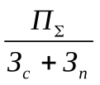,
где П_{Σ} — суммарный полезный эффект от потребления продукции,
Э_{с} и З_{n} - суммарные затраты на ее создание и потребление, либо, наконец экспериментально или теоретически установленными соотношениями между несколькими величинами.
В подобных зависимостях одни величины выступают как основные, а другие — как производные от них. Опыт показал, что всю механику, например, можно изложить, используя всего три основных величины; всю теплотехнику - с помощью четырех основных величин; для изложения всей молекулярной физики достаточно пяти основных величин и т.д. Вся современная физика может быть построена на семи основных величинах. Выбор их в известном смысле является произвольным, но наиболее рационально основными физическими величинами выбрать такие, которые характеризуют фундаментальные свойства материального мира. В качестве таковых в настоящее время установлены длина, масса, время, сила электрического тока, термодинамическая температура, количество вещества и сила света. С помощью этих и двух дополнительных величин — плоского и телесного углов -- введенных исключительно для удобства, образуется все многообразие производных физических величин и обеспечивается описание любых свойств физических объектов и явлений.
Измеряемые величины- это величины непосредственно воспринимаемые средствами измерений.
Их можно классифицировать с помощью различных признаков, основными из которых являются:
-природа величины,
-вид отражаемой стороны эмпирических объектов,
- метризуемость,
-изменяемость .
По природе измеряемые величины разделяются на 11 классов:
1) электрические,
2) магнитные,
3)электромагнитные,
4)механические,
5)акустические,
6) тепловые,
7)оптические,
8)химические,
9) радиоактивные,
10) пространственные,
11) временные.
Каждый класс включает конечное множество конкретных величин.
По виду отражаемой стороны эмпирических объектов каждый класс измеряемых величин разделяется на два подкласса:
-энергетические величины;
-вещественные величины.
К энергетическим величинам относятся, например, сила электрического тока, электрическое напряжение, напряженность электрического поля, напряженность магнитного поля, механическая сила, давление и т.п.
Метрологическая общность энергетических величин заключается в использовании при их измерении энергии объектов исследования.
Вещественными величинами являются различные свойства веществ и материалов, а также параметры физических тел и объектов, например удельное электрическое сопротивление, диэлектрическая проницаемость, магнитная проницаемость, магнитное сопротивление, акустическое сопротивление и т.п.
Метрологическая общность вещественных величин состоит в использовании при их измерении измерительных преобразований и других приемов косвенных измерений.
По признаку метризуемости измеряемые величины разделяются на:
-непосредственно метризуемые величины
-косвенно метризуемые величины.
Непосредственно метризуемые величины измеряются наиболее просто и с высокой точностью. Измерение косвенно метризуемых величин осуществляется с использованием различных функциональных связей и с преобразованием их в непосредственно метризуемые величины.
По признаку изменяемости выделяют:
-состояния величин;
-изменения величин.
Состояние величины в общем случае характеризуется размером величины, нахождение значения которого и является задачей измерения.
Изменение величины может происходить в пределах какого-либо диапазона размеров и во времени.
В зависимости от числа размеров по диапазону различают:
- непрерывные
-квантованные.
При непрерывном по размеру изменении величины имеется бесконечное число размеров по диапазону.
При квантованном по размеру изменении величины в данном диапазоне проявляется конечное число размеров величины.
Изменение величины во времени может быть:
- непрерывным,
-дискретным (прерывным во времени).
При непрерывном изменении величины во времени значения размеров величины определены на данном отрезке времени при бесконечно большом числе моментов времени.
При дискретном изменении величины значения размеров величины отличны от нуля только в определенные моменты или интервалы времени
Проявления размеров величины по диапазону и во времени могут быть:
- неслучайными (детерминированными),
- случайными.
Детерминированное изменение величины характеризуется тем, что закон его известен.
Случайное изменение величины происходит случайным образом.
Детерминированные непрерывные и дискретные изменения величин подразделяются на:
- периодические,
-непериодические.
Непрерывные периодические и непериодические изменения величин далее подразделяются по виду описывающих их функций. Указанные изменения величин характеризуются обобщенными параметрами и диапазонами их значений.
Дискретные периодические и непериодические изменения величин подразделяются по форме импульса и характеризуются обобщенными параметрами (мгновенным, амплитудным, средним значениями, а также длительностью импульса, временем нарастания (спада) импульса, частотой следования) и диапазонами их значений.
Случайные непрерывные и дискретные изменения величин разделяются на стационарные и нестационарные. При стационарном изменении величин, в отличие от нестационарного, закон распределения отдельных проявлений размеров не зависит от времени.
Случайные изменения величин описываются различными функциями (функцией распределения вероятностей, функцией плотности распределения вероятностей, автокорреляционной функцией, спектральной плотностью и другими), каждая из которых может определяться вероятностями и количеством реализации, а также диапазонами их значений.
Независимо от того, воспринимается состояние или изменение величины измеряемой величиной, в любом конкретном случае может быть определено мгновенное значение размера величины. При измерении состояния величины, т.е. не изменяющейся во времени величины или весьма медленно меняющейся, процесс измерения может осуществляться в течение длительного времени и к средствам измерения не предъявляется особых требований по быстродействию.
Измерение параметров изменений величин требует повышенного быстродействия средств измерений. При этом помимо мгновенного значения размера величины в качестве измеряемой величины может выступать любой из указанных выше параметров изменений величин.
2.Качественные и количественные характеристики измеряемых величин.
Все объекты окружающего мира характеризуются своими свойствами.
Свойство - философская категория, выражающая такую сторону объекта (явления, процесса), которая обуславливает его различие или общность с другими объектами (явлениями, процессами) и обнаруживается в его отношениях к ним.
Свойство - категория качественная.
Для количественного описания различных свойств процессов и физических тел вводится понятие величины.
Величина - это свойство чего-либо, которое может быть выделено среди других свойств и оценено тем или иным способом, в том числе и количественно.
Величина не существует сама по себе, она имеет место лишь постольку, поскольку существует объект со свойствами, выраженными данной величиной (рис.11.1).

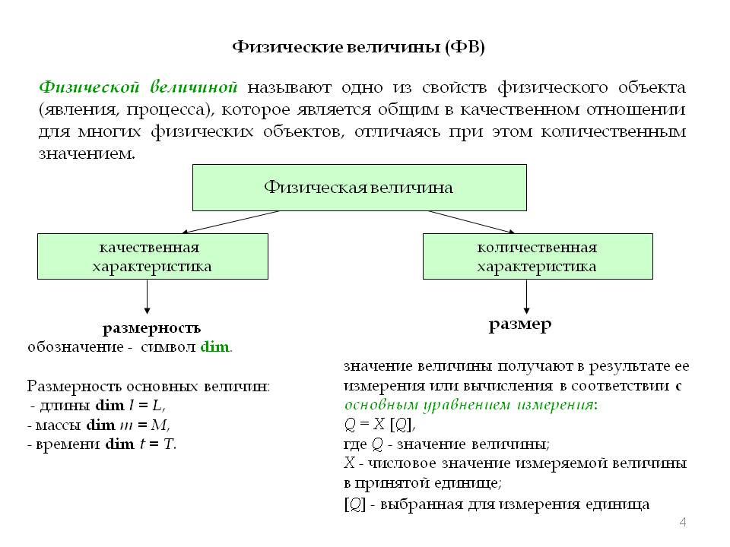
Рис.11.1
2.1. Качественная характеристика измеряемой величины
Размерность измеряемой величины является качественной ее характеристикой и обозначается символом dim, происходящим от слова dimension. Размерность основных физических величин обозначается соответствующими заглавными буквами (рис.11.2).
Например, для длины, массы и времени dim l = L; dim m = М; dim t = T.
Размерность – это выражение в форме степенного одночлена, составленного из произведения символов основных физических величин в различных степенях и отражающее связь данной физической величины с физическими величинами, принятыми в используемой системе величин за основные и с коэффициентом пропорциональности,равным единице.
Размерность зависит от выбора основных физических величин, то есть от системы единиц. Она отражает связь измеряемой величины с основными величинами и зависит от выбора последних. Как указывал М. Планк, вопрос об «истинной» размерности любой величины «имеет не более смысла, чем вопрос об истинном названии какого-то предмета». На практике понятие размерности используют для перевода единиц из одной системы в другую, для проверки правильности сложных расчетных формул, полученных в результате теоретического вывода, для выяснения зависимости между величинами и в теории физического подобия.

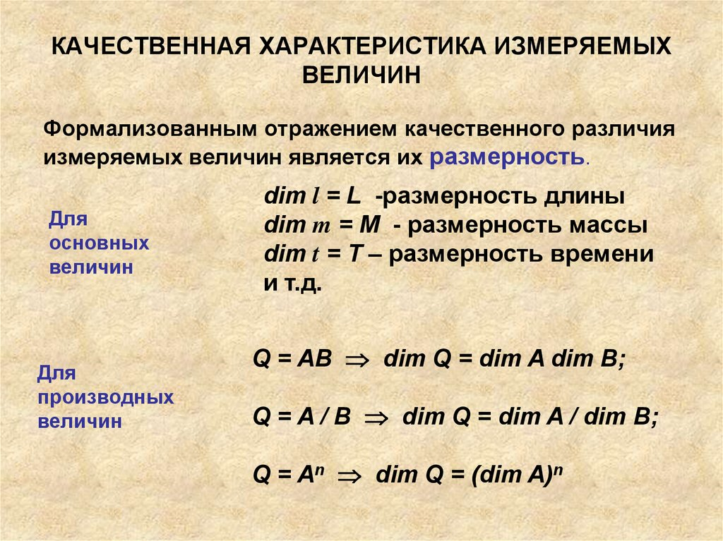
Рис.11.2
Каждый показатель размерности может быть положительным или отрицательным, целым или дробным, нулем. Если все показатели размерности равны нулю, то величина называется безразмерной. Она может быть относительной, определяемой как отношение одноименных величин (например, относительная диэлектрическая проницаемость), и логарифмической, определяемой как логарифм относительной величины (например, логарифм отношения мощностей или напряжений)
При определении размерности производных величин руководствуются следующими правилами :
1. Размерности левой и правой частей уравнений не могут не совпадать, так как сравниваться между собой могут только одинаковые свойства. Объединяя левые и правые части уравнений, можно прийти к выводу, что алгебраически суммироваться могут только величины, имеющие одинаковые размерности.
2. Алгебра размерностей мультипликативна, то есть состоит из одного единственного действия — умножения.
- Размерность произведения нескольких величин равна произведению их размерностей. Так, если зависимость между значениями величин Q, A, B, C имеет вид Q = А - В - С, то dim Q = dim А - dim В -dim С.
- Размерность частного при делении одной величины на другую равна отношению их размерностей, то есть если Q = A/B, то dim Q = dim A/dim B.
-Размерность любой величины, возведенной в некоторую степень, равна такой же степени ее размерности. Так, если Q = A^{n}, то dim Q= ПdimA=dim^{n}A
Например, если скорость определять по формуле V = l/t, то dim V =dim l/dim t = L/T = LТ⁻¹.Если сила no второму закону Ньютона F = та, где а = V/t — ускорение тела, то dim F = dimm dim a = ML/Т² = MLT⁻²
Таким образом, всегда можно выразить размерность производной физической величины через размерности основных физических величин с помощью степенного одночлена:
dim Q = L^{α}M^{β} …,
где L, M, T, … — размерности соответствующих основных физических величин; α β λ … — показатели размерности.
Понятие размерности широко используется:
- для перевода единиц из одной системы измерений в другую;
- для проверки правильности сложных расчетных формул;
- при выяснении зависимости между величинами.
пример, логарифм отношения мощностей или напряжений).
Практическое значение размерности измеряемых величин основывается на четырех постулатах:
1) Размерность производной величины показывает, во сколько раз изменяется ее размер при изменении размеров основных величин.
2) С помощью алгебры размерностей можно определить неизвестную зависимость между физическими величинами.
3) Теория размерностей применяется для оперативной проверки правильности сложных формул. Так, если размерности левой и правой частей уравнений не совпадают, т.е. не выполняется первое правило, то в выводе формулы следует искать ошибку.
4) По размерности производных величин и основным единицам СИ можно вывести единицы производных величин.

2.2. Количественная характеристика измеряемых величин
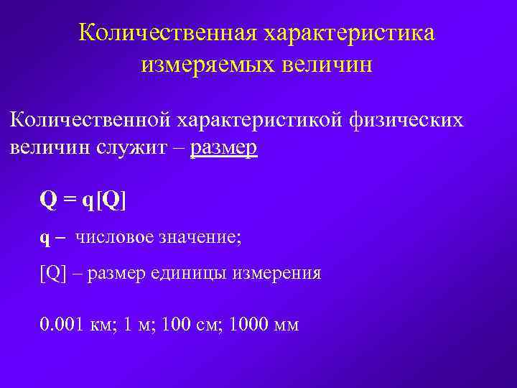
Рис.11.3
Размер -это количественная определённость физической величины присуще конкретному материальному объекту, системе, явлению или процессу. Эта характеристика нужна для того что бы можно было установить различное количественное содержание, в каждом объекте свойство отображаемого ФВ.
Размер – объективная реальность, которая не зависит от познавательных способностей человека.
Размер – числовое значение линейной величины (диаметра, длины и т. п.) в выбранных единицах измерения.
Из этого определения следует , что за размер принимается расстояние между двумя точками, т. к. все детали – это объёмные тела.
Различают следующие основные понятия размера:
Номинальное значение размера - основной размер, определенный исходя из функционального назначения детали или соединения деталей и служащий началом отсчета отклонений.
Номинальный размер указывается на чертеже.
Номинальные размеры желательно выбирать по ГОСТ 6636-69.
Размер нормальный – это размер выбранный из ряда предпочтительных чисел, представляющих собой геометрическую прогрессию.
Ряды предпочтительных чисел, т.е. значения, до которых должны округляться расчётные значения, имеют ограниченный набор чисел и во всём мире приняты одинаковые, т.к. от этого зависит экономическая эффективность взаимозаменяемости. Это даёт возможность сократить количество типоразмеров деталей и узлов, количество режущего инструмента и другой технологической и измерительной оснастки.
(Геометрическая прогрессия – это ряд чисел, в котором каждое последующее число получается умножением предыдущего на одно и тоже число – знаменатель прогрессии.)
Для определения нормальных чисел приняты следующие знаменатели: ⁵√10; ¹⁰√101; ²⁰√10; ⁴⁰√10, которые приблизительно равны 1,6; 1,25; 1,12; 1,06.
Ряды нормальных чисел условно названы R5; R10; R20; R40.
Истинным значением размера называется значение размера, свободное от погрешностей измерений. Истинное значение размера неизвестно и его нельзя определить, так как все средства измерений имеют погрешности, некоторые из которых нельзя учесть и компенсировать.
Действительное значение размера - это значение, полученное в результате измерения с допускаемой погрешностью. Точное значение размера - это значение, полученное с наивысшей практически достижимой точностью - метрологической точностью.
Действительный размер годной детали должен находиться между наибольшим и наименьшим предельными значениями размера.
Предельные размеры - два предельно допустимых размера, между которыми должен находиться или которым может быть равен действительный размер детали. Наибольший предельный размер - больший из двух предельных размеров, меньший - наименьший предельный размер.
Предельные размеры устанавливают допускаемый диапазон размеров годной детали
При описании реальной поверхности детали используют понятие текущего размера - переменный радиус-вектор, величина и направление которого изменяется в зависимости от расположения точек реального профиля.
ГОСТ 25346 - 89 устанавливает понятия проходного и непроходного пределов размера.
Проходной предел - термин, применяемый к тому из двух предельных размеров, который соответствует максимальному количеству материала, а именно верхнему пределу для вала и нижнему пределу для отверстия (при применении предельных контрольных калибров речь идет о предельном размере, проверяемом проходным калибром).
Непроходной предел - термин, применяемый к тому из двух предельных размеров, который соответствует минимальному количеству материала, а именно нижнему пределу для вала и верхнему пределу для отверстия (при применении предельных калибров контрольных речь идет о предельном размере, проверяемом непроходным калибром).
Отклонение (E) - это алгебраическая разность между действительным, предельным или текущим размером и соответствующим номинальным размером.
Действительное отклонение (Er) - это алгебраическая разность между действительным и номинальным размерами.
Предельное отклонение - это алгебраическая разность между предельным и номинальным размерами.
Верхнее предельное отклонение (Es) - алгебраическая разность между наибольшим предельным и номинальным размерами.
Нижнее предельное отклонение (Ei) - алгебраическая разность между наименьшим предельным и номинальным размерами.
4.Качество измеряемых величин.
В квалиметрии (разделе метрологии), посвященной измерению качества, не принято деление показателей качества на основные и производные. Здесь выделяются единичные и комплексные показатели качества. При этом единичные относятся к одному из свойств продукции, а комплексные характеризуют сразу несколько из свойств.
Шкала измерений – это совокупность значений, позволяющих количественно или качественно отобразить свойства объекта измерений.
Разнообразные проявления (количественные или качественные) любого свойства образуют множества, отображения элементов которых на упорядоченное множество чисел или в более общем случае условных знаков образуют шкалы измерения этих свойств.
Шкала измерений количественного свойства является шкалой физической величины.
Шкала физической величины - это упорядоченная последовательность значений ФВ, принятая по соглашению на основании результатов точных измерений.
В практической деятельности необходимо проводить измерения различных величин, характеризующих свойства тел, веществ, явлений и процессов. Некоторые свойства измерительных шкал в метрологии проявляются только качественно, другие - количественно.
Шкала – упорядоченный числовой или символьный ряд значений, отражающий допустимые вариации значений измеряемой величины.
В соответствии с логической структурой проявления свойств различают пять основных видов шкал измерений:
- шкалы наименований,
- шкалы порядка,
-шкалы интервалов,
- шкалы отношений,
- абсолютные шкалы.
3.1. Шкала наименований(номинальная)
Такие шкалы измерений в метрологии используются для классификации эмпирических объектов, свойства которых проявляются только в отношении эквивалентности, эти свойства нельзя считать физическими величинами, поэтому шкалы такого вида не являются шкалами ФВ. Номинальные шкалы, или, как их еще называют шкалы наименований так же называют шкалами измерений, или шкалами классификаций. Это самый простой тип шкал, основанный на приписывании качественным свойствам объектов чисел, играющих роль имен.
В номинальных шкалах, в которых отнесение отражаемого свойства к тому или иному классу эквивалентности осуществляется с использованием органов чувств человека, наиболее адекватен результат, выбранный большинством экспертов. При этом большое значение имеет правильный выбор классов эквивалентной шкалы - они должны надежно различаться наблюдателями, экспертами, оценивающими данное свойство. Нумерация объектов по шкале наименований осуществляется по принципу: "не приписывай одну и ту же цифру разным объектам". Числа, приписанные объектам, могут быть использованы для определения вероятности или частоты появления данного объекта, но их нельзя использовать для суммирования и других математических операций. Поскольку данные шкалы характеризуются только отношениями эквивалентности, то в них отсутствует понятия нуля, "больше" или "меньше" и единицы измерения. Примером номинальных шкал являются широко распространенные атласы цветов, предназначенные для идентификации цвета.
3.2. Шкала порядка
Если размеры объектов измерения расположить по возрастанию или по убыванию, то получится шкала порядка. Процесс сортировки и расположения размеров по возрастанию или по убыванию по шкале порядка называется ранжированием.
Если свойство данного эмпирического объекта проявляет себя в отношении эквивалентности и порядка по возрастанию или убыванию количественного проявления свойства, то для него может быть построена шкала порядка. Она является монотонно возрастающей или убывающей и позволяет установить отношение больше/меньше между величинами, характеризующими указанное свойство. В шкалах порядка существует или не существует нуль, но принципиально нельзя ввести единицы измерения, так как для них не установлено отношение пропорциональности и соответственно нет возможности судить во сколько раз больше или меньше конкретные проявления свойства.
В случаях, когда уровень познания явления не позволяет точно установить отношения, существующие между величинами данной характеристики, либо применение удобно и достаточно для практики, используют условные (эмпирические) шкалы порядка. Условная шкала - это шкала ФВ, исходные значения которой выражены в условных единицах. Пример шкалы порядка - шкала вязкости Энглера, 12-бальная шкала Бофорта для силы морского ветра.
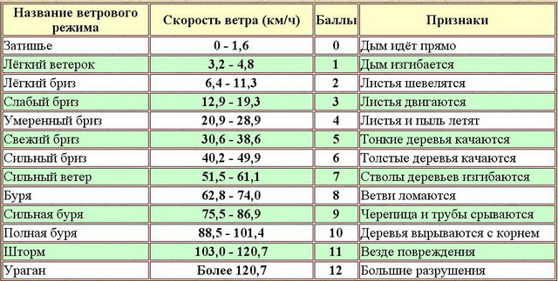
Широкое распространение получили шкалы измерений порядка с нанесенными на них реперными точками. К таким шкалам, например, относится шкала Мооса для определения твердости минералов, которая содержит 10 опорных (реперных) минералов с различными условными числами твердости: тальк – 1; гипс – 2; кальций – 3; флюорит – 4; апатит – 5; ортоклаз – 6; кварц – 7; топаз – 8; корунд – 9; алмаз – 10. Отнесение минерала к той или иной градации твердости осуществляется на основании эксперимента, который состоит в том, что испытуемый материал царапается опорным. Если после царапанья испытуемого минерала кварцем (7) на нем остается след, а после ортоклаза (6) - не остается, то твердость испытуемого материала составляет более 6, но менее 7. Более точного ответа в этом случае дать невозможно,
В условных шкалах одинаковым интервалам между размерами данной величины не соответствуют одинаковые размерности чисел, отображающих размеры. С помощью этих чисел можно найти вероятности, моды, медианы, квантили, однако их нельзя использовать для суммирования, умножения и других математических операция. Определение значения величин при помощи шкал порядка нельзя считать измерением, так как на этих шкалах не могут быть введены единицы измерения. Операцию по приписыванию числа требуемой величине следует считать оцениванием. Оценивание по шкалам порядка является неоднозначным и весьма условным, о чем свидетельствует рассмотренный пример.
Для удобства измерений определенные точки на шкале порядка фиксируются и называются опорными, или реперными точками Фиксированным точкам шкалы порядка могут ставиться в соответствие цифры, которые часто называют баллами.
У реперных шкал порядка есть существенный недостаток: неопределенная величина интервалов между фиксированными реперными точками.
3.3.Шкала интервалов
Эти шкалы измерений в метрологии являются дальнейшим развитием шкал порядка и применяются для объектов, свойства которых удовлетворяют отношениям эквивалентности, порядка и аддитивности. Шкала интервалов состоит из одинаковых интервалов, имеет единицу измерения и произвольно выбранное начало – нулевую точку. Пример шкалы интервалов - летоисчисление по различным календарям, в которых за начало отсчета принято либо сотворение мира, либо рождество Христово и т.д. Температурные шкалы Цельсия, Фаренгейта и Реомюра также являются шкалами интервалов (рис.11.4).
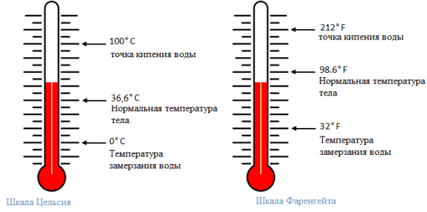
Ри с.11.4
На шкале интервалов определены действия сложения и вычитания интервалов. Действительно, по шкале времени интервалы можно суммировать или вычитать и сравнивать, во сколько раз один интервал больше другого, но складывать даты каких-либо событий просто бессмысленно.
Шкала интервалов величины Q описывается уравнением Q = Q_{о} + q[Q], где q - числовое значение величины; Q_{о} - начало отсчета шкалы; [Q] - единица рассматриваемой величины. Такая шкала полностью определяется заданием начала отсчета Q_{о} шкалы и единицы данной величины [Q].
В этом плане преимущество есть у шкалы интервалов Шкалой интервалов является, например, шкала измерения времени. Она поделена на большие интервалы – годы, большие интервалы поделены на меньшие – сутки. С помощью шкалы интервалов можно определить не только, какой из размеров больше, но и насколько один размер больше другого.
Недостаток шкалы интервалов заключается в том, что с ее помощью нельзя определить, во сколько раз данный размер больше другого, потому что на шкале интервалов зафиксирован только масштаб, а начало отсчета не фиксировано и может устанавливаться произвольно.
Задать шкалу практически можно двумя путями. При первом из них выбираются два значения Q_{о} и Q₁, величины, которые относительно просто реализованы физически. Эти значения называются опорными точками, или основными реперами, а интервал (Q₁ ~ Q_{о}) - основным интервалом. Точка Q_{о} принимается за начало отсчета, а величина (Q₁ -Q_{о})/n=[Q_{о}] за единицу Q. При этом n выбирается таким, чтобы [Q] было целой величиной. При втором пути задания шкалы единица воспроизводится непосредственно как интервал, его некоторая доля или некоторое число интервалов размеров данной величины, а начало отсчета выбирают каждый раз по-разному в зависимости от конкретных условий изучаемого явления. Пример такого подхода - шкала времени, в которой 1с = 9192631770 периодов излучения, соответствующих переходу между двумя сверхтонкими уровнями основного состояния атома цезия-133. За начало отсчета принимается начало изучаемого явления.
3.4. Шкала отношений
Шкала отношений описывает свойства эмпирических объектов, которые удовлетворяют отношениям эквивалентности, порядка и аддитивности (шкалы второго рода - аддитивные), а в ряде случаев и пропорциональности (шкалы первого рода - пропорциональные). Пример шкалы отношений - шкала массы (второго рода), термодинамической температуры (первого рода).
В шкалах отношений существует однозначный естественный критерий нулевого количественного проявления свойства и единица измерений, установленная по соглашению. С формальной точки зрения этот вид шкал измерений является шкалой интервалов с естественным началом отсчета. К значениям, полученным по этой шкале, применимы все арифметические действия, что имеет важное значение при измерений физических величин.
Шкалы отношений (рис.11.5) - самые совершенные. Они описываются уравнением Q = q[Q],
где Q - ФВ, для которой строится шкала,
[Q] - ее единица измерения,
q - числовое значение ФВ.
Переход от одной шкалы отношений к другой происходит в соответствии с уравнением q₂ = q₁[Q₁]/[Q₂].

Рис.11.5
Самым оптимальным вариантом является шкала отношений. Шкалой отношений является, например, шкала температуры Кельвина. На данной шкале есть фиксированное начало отсчета – абсолютный ноль (температура, при которой прекращается тепловое движение молекул). Основное преимущество шкалы отношений состоит в том, что с ее помощью можно определить, во сколько раз один размер больше или меньше другого.
Размер объекта измерения может быть представлен в разных видах. Это зависит от того, на какие интервалы разбита шкала, с помощью которой измеряется данный размер. Например, время движения может быть представлено в следующих видах: T = 1 ч = 60 мин = 3600 с. Это значения измеряемой величины. 1, 60, 3600 – это числовые значения данной величины.
Значение величины может быть вычислено с помощью основного уравнения измерения, которое имеет вид:
Q = X [Q],
где Q – значение величины;
X – числовое значение данной величины в установленной для нее единице;
[Q] – установленная для данного измерения единица.
3.5. Абсолютная шкала
Абсолютные шкалы (рис.11.6) - это шкалы, обладающие всеми признаками шкал отношений, но дополнительно имеющие естественное однозначное определение единицы измерения и не зависящие от принятой системы единиц измерения. Примером абсолютной шкалы могут стать шкалы с относительным величинам: коэффициенту усиления, ослабления и др. Для образования многих производных единиц в системе СИ используются безразмерные и счетные единицы абсолютных шкал.
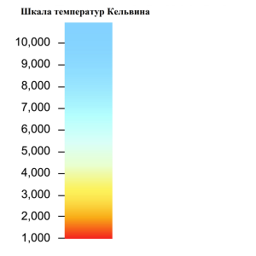
Рис.11.6

Лекция 12. Основные характеристики измерений

1. Основные понятия и определения.

Определения метрологии и метрологического обеспечения начинаются с основного понятия - измерение. Пожалуй, ни одно определение в области метрологии не вызывает столько споров, как определение этого понятия. Профессором М. Ф. Маликовым было дано следующее определение:
«Измерение - познавательный процесс, заключающийся в сравнении путем физического эксперимента данной величины с известной величиной, принятой за единицу сравнения».
Недостатком этого определения является то, что оно предполагает сравнение измеряемой величины с ее единицей, что имеет место только при прямых измерениях с использованием метода сравнения с мерой.
В частности, это определение не согласуется с косвенными измерениями. К.П.Широковым дано более общее определение: «Измерение - это нахождение значения физической величины опытным путем с помощью специальных технических средств». Это определение, включенное в ГОСТ 16263-70, четко определяет границы самого понятия и содержит указания на все важнейшие его элементы. К тому же лаконичность этого определения является его достоинством. Предложения о включении в формулировку определения элементов терминологии кибернетики и теории информации не опровергают стандартизированную формулировку, но усложняют ее понимание и запоминание. Следует отметить, что в нахождение значения физической величины (далее - величины) включается и математическая обработка результатов измерения, в частности введение поправок и статистическая обработка результатов наблюдений (если это требуется).
Измерение - это совокупность операций по сопоставлению измеряемой величины с другой однородной величиной, принятой за единицу, хранящуюся в техническом средстве измерений либо эталоне.
Иными словами измерение - это совокупность действий, выполняемых при помощи средств измерений (либо сравнения с эталоном - мерой) с целью нахождения числового значения измеряемой величины в принятых единицах измерения.
Результатом процесса является значение физической величины
Q = qU
где q - числовое значение физической величины в принятых единицах;
U - единица физической величины.
Значение физической величины Q, найденное при измерении, называют действительным.
Измерения являются инструментом познания объектов и явлений окружающего мира.
Объектами измерений являются физические объекты и процессы, протекающие в окружающей среде (рис.12.1). Вся современная физика может быть построена на 7 основных величинах, которые характеризуют фундаментальные свойства материального мира.
К ним относятся: длина, масса, время, сила электрического тока, термодинамическая температура, количество вещества и сила света.
С помощью этих и двух дополнительных величин – плоского и телесного углов – введенных исключительно для удобства, образуется все многообразие производных физических величин и обеспечивается описание свойств физических объектов и явлений.
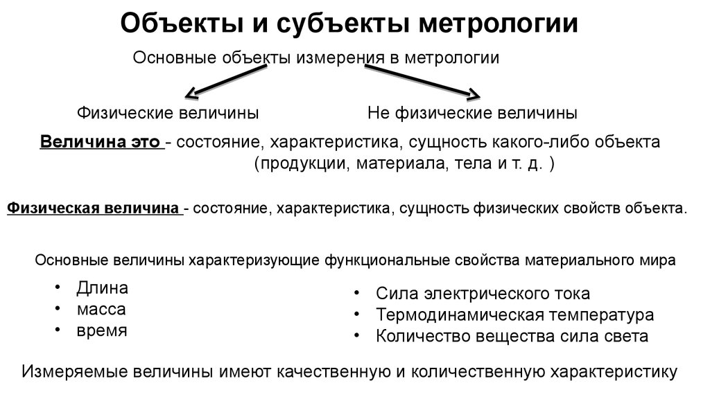
Рис.12.1

2.Классификация измерений.
В качестве примера можно указать следующие области и виды измерений:
1. Измерения геометрических величин: длин; отклонений формы поверхностей; параметров сложных поверхностей; углов.
2. Измерения механических величин: массы; силы; крутящих моментов, напряжений и деформаций; параметров движения; твердости.
3. Измерения параметров потока, расхода, уровня, объема веществ: массового и объемного расхода жидкостей в трубопроводах; расхода газов; вместимости; параметров открытых потоков; уровня жидкости.
4. Измерения давлений, вакуумные измерения: избыточного давления; абсолютного давления; переменного давления; вакуума.
5. Физико-химические измерения: вязкости; плотности; содержания (концентрации) компонентов в твердых, жидких и газообразных веществах; влажности газов, твердых веществ; электрохимические измерения.
6. Теплофизические и температурные измерения: температуры; теплофизических величин.
7. Измерения времени и частоты: методы и средства воспроизведения и хранения единиц и шкал времени и частоты; измерения интервалов времени; измерения частоты периодических процессов; методы и средства передачи размеров единиц времени и частоты.
8. Измерения электрических и магнитных величин на постоянном и переменном токе: силы тока, количества электричества, электродвижущей силы, напряжения, мощности и энергии, угла сдвига фаз; электрического сопротивления, проводимости, емкости, индуктивности и добротности электрических цепей; параметров магнитных полей; магнитных характеристик материалов.
Основными проблемами, которыми занимается метрология, являются:
- Установление единиц измерений и воспроизведение их в виде эталонов.
-Разработка методов измерений.
-Анализ точности методов измерений, исследование и устранение причин, вызывающих погрешности измерений.
На производстве чаще приходится встречаться не с измерениями, а с контролем.
Контролем называется определение соответствия деталей техническим условиям и заданному размеру, допуску и отклонениям формы, как правило, без определения точных числовых значений размера (например, контроль калибрами).
Термин контроль применим к контрольно-сортировочным автоматам и контрольным приспособлениям, разделяющим детали на годные и брак без определения размера каждой детали, а также к приборам активного контроля, останавливающим обработку детали, когда ее размер находится в поле допуска.

3. Основные характеристики измерений.
Выделяют следующие основные характеристики измерений:
1) метод, которым проводятся измерения;
2) принцип измерений;
3) погрешность измерений;
4) точность измерений;
5) правильность измерений;
6) достоверность измерений.
3.1.Метод измерений – это способ или комплекс способов, посредством которых производится измерение данной величины, т. е. сравнение измеряемой величины с ее мерой согласно принятому принципу измерения.
Метод измерений - совокупность приемов использования принципов и средств измерений. Это достаточно общее определение на практике часто конкретизируют, относя его только к применяемым средствам измерения, например метод измерения частоты частотомером, напряжения - вольтметром, силы тока - амперметром и т.д.
Понятие "метод измерения" следует отличать от методики измерения - общего или поэтапного плана проведения измерения - намеченного распорядка измерений, определяющего состав применяемых приборов, последовательность и правила проведения операций.
3.2.Принцип измерений – это некое физическое явление или их комплекс, на которых базируется измерение.
Например, измерение температуры основано на явлении расширения жидкости при ее нагревании (ртуть в термометре).
3.3.Погрешность измерения – это разность между результатом измерения величины и настоящим (действительным) значением этой величины. Погрешность, как правило, возникает из—за недостаточной точности средств и методов измерения или из—за невозможности обеспечить идентичные условия при многократных наблюдениях.
3.4.Точность измерений – это характеристика, выражающая степень соответствия результатов измерения настоящему значению измеряемой величины.
Количественно точность измерений равна величине относительной погрешности в минус первой степени, взятой по модулю.
3.5.Правильность измерения – это качественная характеристика измерения, которая определяется тем, насколько близка к нулю величина постоянной или фиксировано изменяющейся при многократных измерениях погрешности (систематическая погрешность). Данная характеристика зависит, как правило, от точности средств измерений.
Основная характеристика измерений – это достоверность измерений.
3.6.Достоверность измерений – это характеристика, определяющая степень доверия к полученным результатам измерений.
По данной характеристике измерения делятся на достоверные и недостоверные. Достоверность измерений зависит от того, известна ли вероятность отклонения результатов измерения от настоящего значения измеряемой величины. Если же достоверность измерений не определена, то результаты таких измерений, как правило, не используются. Достоверность измерений ограничена сверху погрешностью измерений.
Достоверность измерений определяется степенью доверия к результату измерения и характеризуется вероятностью того, что истинное значение измеряемой величины находится в указанных пределах или в указанном интервале. Данный интервал в теории измерений называют доверительным, между его границами с заданной доверительной вероятностью находится истинное значение оцениваемого параметра.

4. Методы измерений
Существует несколько критериев классификации методов измерений (рис.12.2.).
1. По способам получения искомого значения измеряемой величины выделяют:
1) прямой метод (осуществляется при помощи прямых, непосредственных измерений);
2) косвенный метод.
2. По приемам измерения выделяют:
1) контактный метод измерения;
2) бесконтактный метод измерения.
Контактный метод измерения основан на непосредственном контакте какой—либо части измерительного прибора с измеряемым объектом.
При бесконтактном методе измерения измерительный прибор не контактирует непосредственно с измеряемым объектом.
3. По приемам сравнения величины с ее мерой выделяют:
1) метод непосредственной оценки;
2) метод сравнения с ее единицей.
Метод непосредственной оценки основан на применении измерительного прибора, показывающего значение измеряемой величины.
Метод сравнения с мерой основан на сравнении объекта измерения с его мерой.

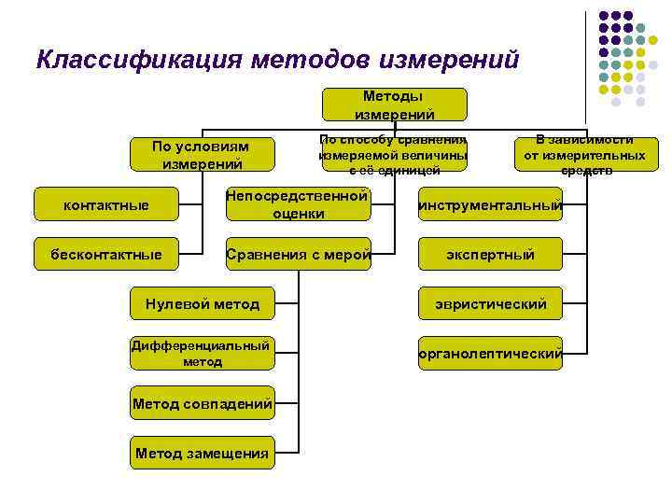
Рис.12.2
4.1.В зависимости от способа определения значений искомых величин различают два основных метода измерений (рис.12.3) метод непосредственной оценки и метод сравнения с мерой.
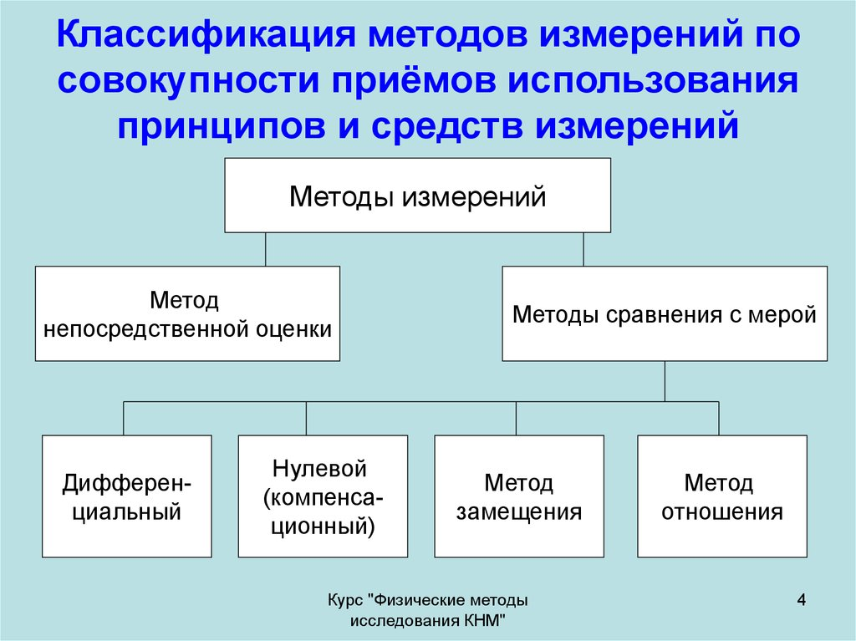
Рис.12.3
Метод непосредственной оценки - метод измерения, при котором значение величины определяют непосредственно по отсчетному устройству измерительного прибора прямого действия (рис.12.4). Примерами таких измерений являются: измерение длины с помощью линейки, размеров деталей микрометром, угломером, давления манометром и т. д.
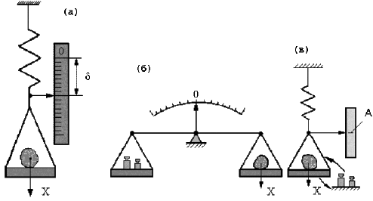
Рис.12.4
Метод сравнения с мерой - метод измерения, при котором измеряемую величину сравнивают с величиной, воспроизводимой мерой. Например, для измерения диаметра калибра оптиметр устанавливают на нуль по блоку концевых мер длины, а результат измерения получают по показанию стрелки оптиметра, являющегося отклонением от нуля.
Таким образом, измеряемая величина сравнивается с размером блока концевых мер.
Существуют несколько разновидностей метода сравнения:
а) при методе совпадений разность между измеряемой величиной и величиной, воспроизводимой мерой, определяют, используя совпадения отметок шкал или периодических сигналов. Например, при измерении штангенциркулем используют совпадение отметок основной и нониусной шкал (рис.12.5).

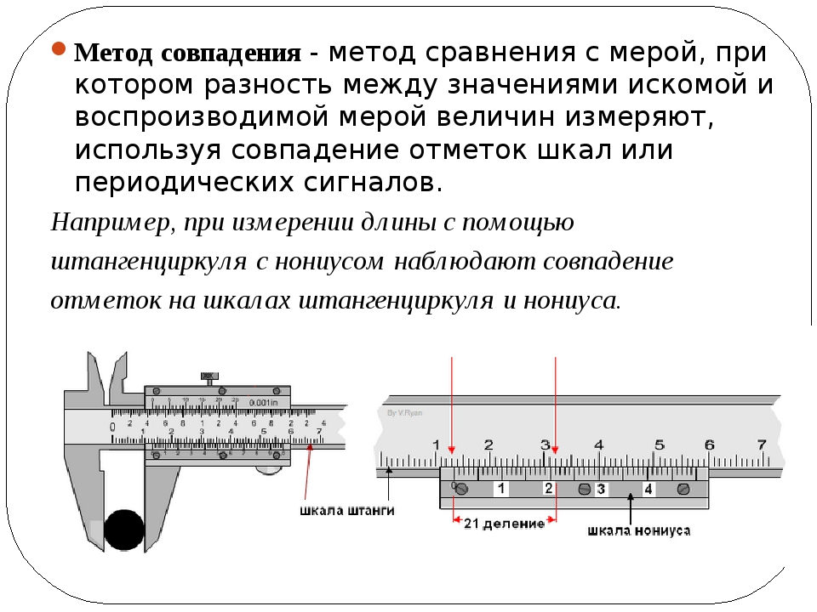
И
Рис.12.5
б) дифференциальный метод, при котором измеряемую величину сравнивают с известной величиной, воспроизводимой мерой. Этим методом, например, определяют отклонение контролируемого диаметра детали на оптиметре после его настройки на нуль по блоку концевых мер длины (рис.12.6);
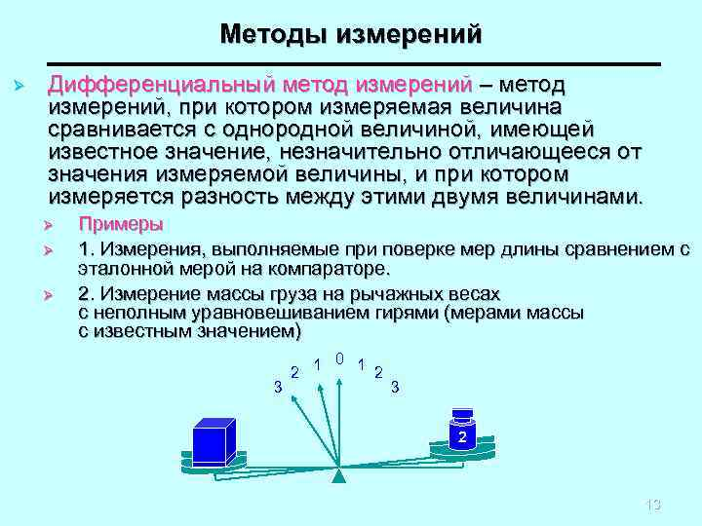
Рис.12.6
в) нулевой метод - также разновидность метода сравнения с мерой, при котором результирующий эффект воздействия величин на прибор сравнения доводят до нуля. Этим методом измеряют электрическое сопротивление по схеме моста с полным его уравновешиванием (рис.12.7);
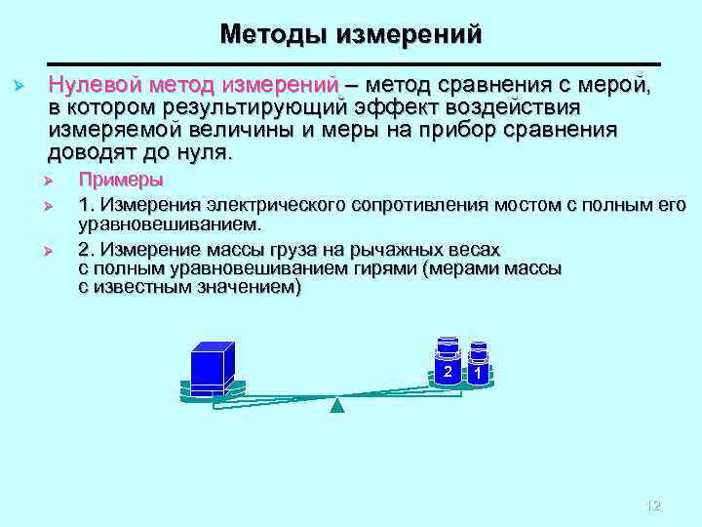
Рис.12.7
г) метод отношения при котором измеряемая величина и величина, воспроизводимая мерой, одновременно воздействуют на прибор сравнения, позволяющий установить соотношение между этими величинами, например измерение сопротивления по мостовой схеме с включением в диагональ моста показывающего прибора (рис.12.8);
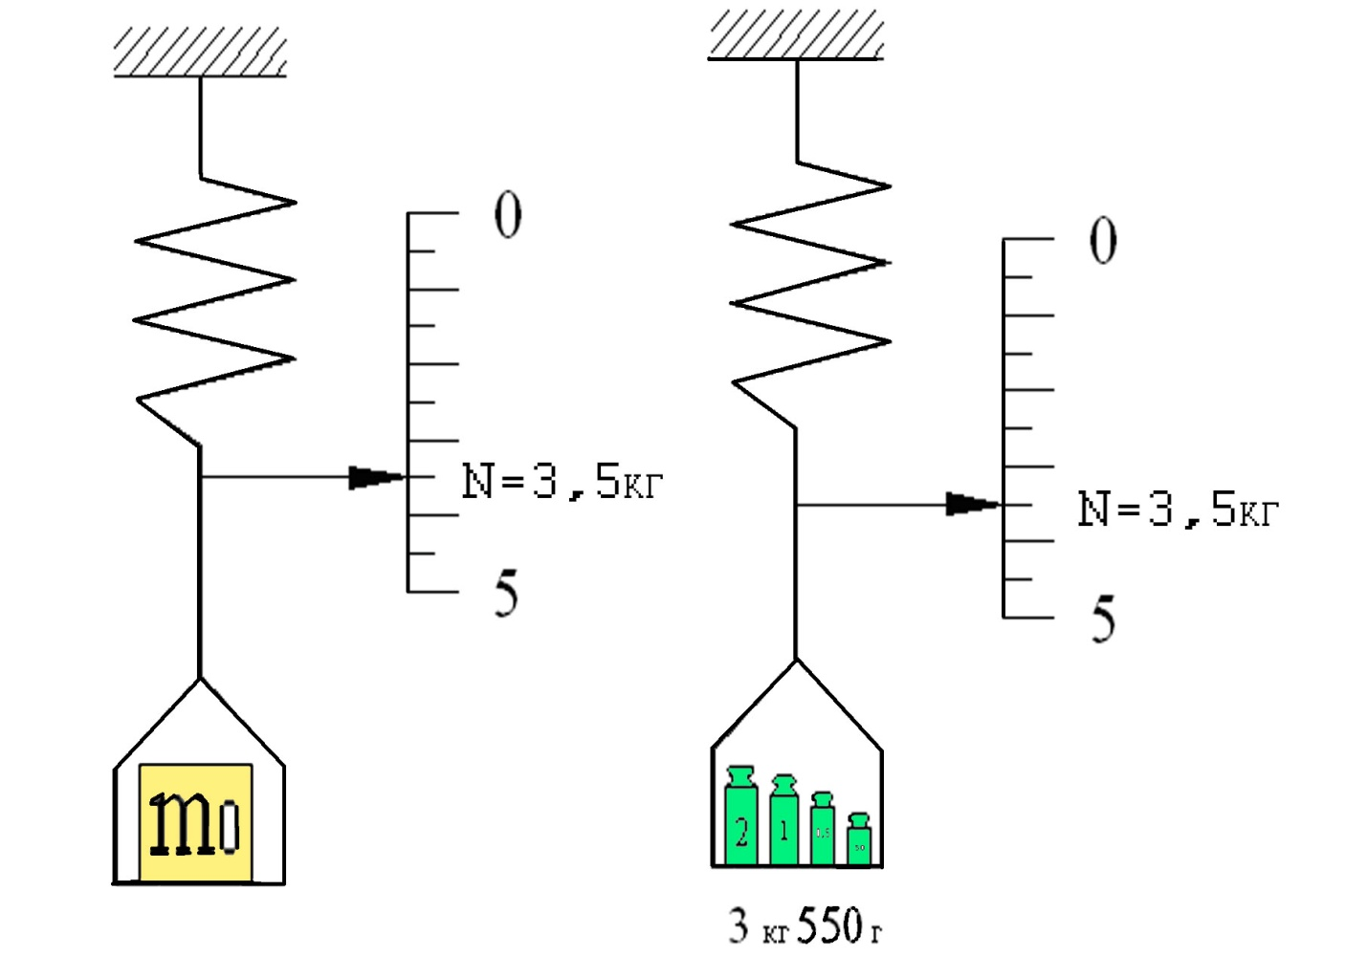
Рис.12.8

д) метод замещения, при котором производится поочередное подключение на вход прибора измеряемой величины и известной величины, и по двум показаниям прибора оценивается значение измеряемой величины, а затем подбором известной величины добиваются, чтобы оба показания совпали (рис.12.9). При этом методе может быть достигнута высокая точность измерений при высокой точности меры известной величины и высокой чувствительности прибора. Пример: точное точное измерение малого напряжения при помощи высокочувствительного гальванометра, к которому сначала подключают источник неизвестного напряжения и определяют отклонение указателя, а затем с помощью регулируемого источника известного напряжения добиваются того же отклонения указателя. При этом известное напряжение равно неизвестному.
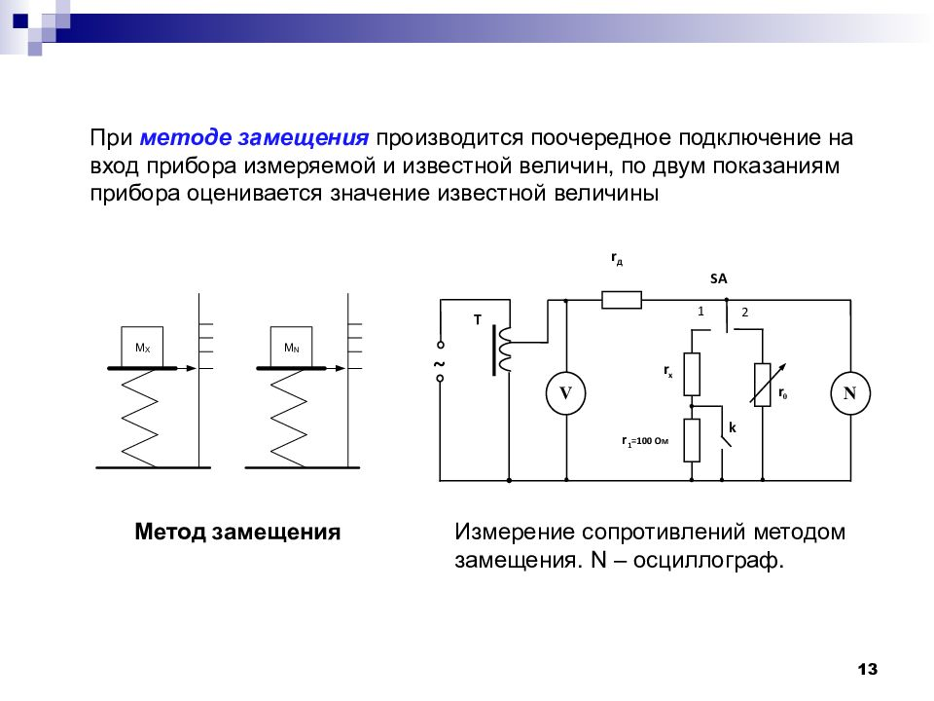
Рис.12.9
4.2.В зависимости от способа получения измерительной информации, измерения могут быть контактными и бесконтактными (рис.12.10).
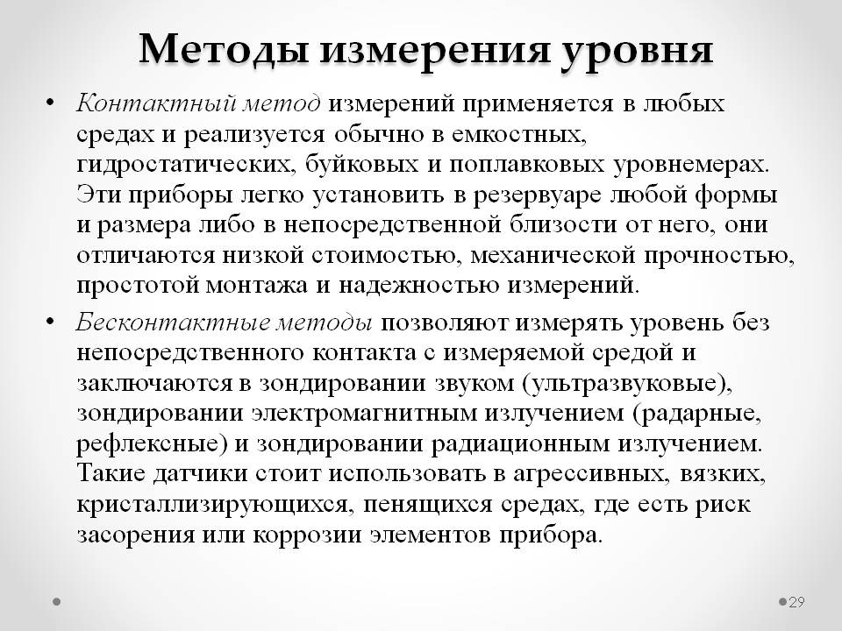
Рис.12.10
4.3.В зависимости от типа, применяемых измерительных средств, различают инструментальный, экспертный, эвристический и органолептический методы измерений
Инструментальный метод основан на использовании специальных технических средств, в том числе автоматизированных и автоматических (рис.12.11).

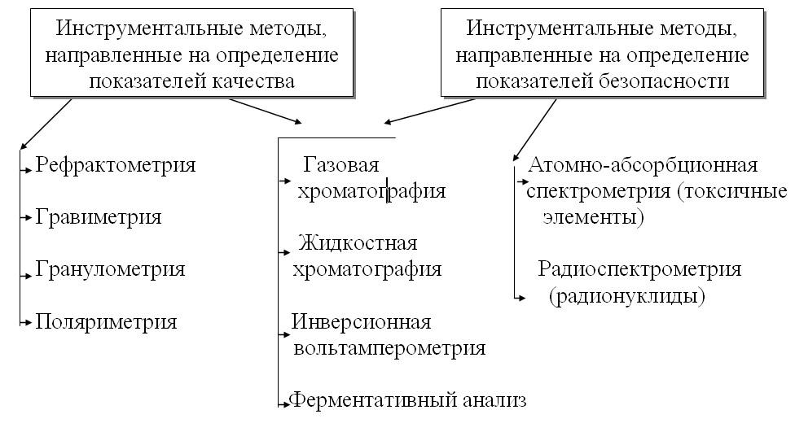
Рис.12.11
Достоинства:
1) объективность оценки;
2) выражение результатов в общепринятых единицах измерения;
3) сопоставимость и воспроизводимость результатов.
Недостатки:
1) высокие затраты на проведение испытаний, для которых требуются оборудованные испытательные лаборатории, лабораторное и вспомогательное оборудование, порой очень дорогостоящее
2) высококвалифицированный персонал.
Экспертный метод оценки основан на использовании суждений группы специалистов.
Эвристические методы оценки основаны на интуиции. Широко используется способ попарного сопоставления, когда измеряемые величины сначала сравниваются между собой попарно, а затем производится ранжирование на основании результатов этого сравнения.
Органолептические методы оценки основаны на использовании органов чувств человека. При этом органы чувств человека служат приемниками соответствующих ощущений, а показатели определяются путем анализа этих ощущений на основании имеющегося опыта и выражаются в баллах. Точность и достоверность этих показателей зависит от способностей, квалификации и навыков лиц, их определяющих, но метод не исключает возможности использования некоторых технических средств. С помощью органолептического метода определяются показатели качества пищевых продуктов, эстетические показатели, некоторые эргономические показатели. Разновидностью органолептического метода являются сенсорный, дегустационный и др. методы. Сенсорный анализ применяется для оценки качества продуктов питания. В результате сенсорного анализа определяют цвет, вкус, запах, консистенцию пищевых продуктов.
Оценка состояния объекта может проводиться поэлементными и комплекс-ными измерениями.
По элементный метод характеризуется измерением каждого параметра изделия в отдельности. Например, эксцентриситета, овальности, огранки цилиндрического вала.
Комплексный метод характеризуется измерением суммарного показателя качества, на который оказывают влияние отдельные его составляющие. Например, измерение радиального биения цилиндрической детали, на которое влияют эксцентриситет, овальность и др.; контроль положения профиля по предельным контурам и т. п.

5. Результат измерений.

Результат измерений физической величины - это значение физической величины, полученное путем ее измерения.
Часто в полученный результат вносят поправки, что находит отражение в терминологии:
-неисправленный результат измерения - значение физической величины, полученное при помощи средств измерений до внесения поправок;
-исправленный результат измерения - значение физической величины, полученное при помощи средств измерений и уточненное путем внесения в него необходимых поправок.
Поправка - значение величины, одноименной с измеряемой, которая вводится в результат измерения для исключения определенных, так называемых систематических погрешностей.
Погрешность измерения - отклонение результат измерения от истинного значения измеряемой величины.
Точность измерений - понятие, отражающее меру близости результатов измерений к истинному значению измеряемой физической величины.
Точность и погрешность связаны обратной зависимостью.
По точности измерения делят на три основные группы:
-измерения максимально возможной точности, достижимой при существующем уровне развития науки и техники, это измерения, связанные с созданием и эксплуатацией эталонов, а также измерения, проводимые при научных исследованиях. Для таких измерений необходима тщательная оценка погрешностей и анализ их источников;
-контрольно-поверочные и лабораторные измерения, к которым, в частности, относятся метрологическая аттестация средств измерений, лабораторный анализ, экспертные измерения. Погрешность таких измерений не должна превышать некоторого определенного уровня;
-технические измерения, при которых погрешность оценивают по метрологическим характеристикам средств измерений с учетом применяемого метода измерений.
Правильность измерений - это метрологическая характеристика, отражающая близость к нулю систематических погрешностей результатов измерений.
Сходимость результатов измерений характеризует качество измерений, отражающее близость друг к другу результатов измерений одной и той же величины, выполняемых повторно одними и теми же методами и средствами измерений и в одних и тех же условиях.
Воспроизводимость результатов измерений - характеристика качества измерений физической величины, отражающая близость друг к другу результатов измерений одной и той же величины, полученных в разных местах, разными методами и средствами измерений, разными операторами, но приведенных к одним и тем же условиям.
Объект измерения - это реальный физический объект, свойства которого характеризуются одной или несколькими измеряемыми физическими величинами. Он обладает многими свойствами и находится в сложных и многосторонних связях с другими объектами. Поэтому в теоретической метрологии введено понятие математической модели объекта.
Математическая модель объекта - совокупность математических символов (образов) и отношений между ними, которая адекватно описывает свойства объекта измерения.
В технической литературе и нормативной документации часто встречается термин алгоритм измерения, под которым следует понимать точное предписание о порядке выполнения операций, обеспечивающих измерение искомого значения физической величины.
6. Воспроизведение единиц физических величин и передача их размеров

При проведении измерений необходимо обеспечить их единство.
Понятие единство измерений довольно емкое. Оно охватывает важнейшие задачи метрологии:
- унификацию единиц ФВ,
-разработку систем воспроизведения величин и передачи их размеров рабочим средствам измерений с установленной точностью,
- методологию проведения измерений и унификацию представления результатов и т.д. Единство должно поддерживаться при любой точности. На достижение и поддержание на должном уровне единства измерений направлена деятельность государственных и ведомственных метрологических служб, проводимая в соответствии с установленными правилами, требованиями и нормами. На государственном уровне деятельность по обеспечению единства измерений регламентируется стандартами Государственной системы обеспечения единства измерений (ГСИ) и нормативными документами органов метрологических служб. Все существующие СИ одной и той же величины должны быть проградуированы с обеспечением тождественности единиц. Это достигается путем точного воспроизведения и хранения в специализированных учреждениях установленных единиц физических величин и передачи их размеров применяемым средствам измерения.
Единица физической величины воспроизводится с наивысшей в стране точностью посредством государственного эталона или исходного образцового средства измерения. Различают воспроизведение основной и производной единиц.
Основная единица воспроизводится с помощью государственного первичного эталона. Например, единица массы воспроизведена в виде платиноиридиевой гири, хранимой в международном бюро мер и весов в качестве международного эталона килограмма. Другим странам выданы гири с номинальным значением 1 кг. Последнее международное сличение (1979г.) показало, что гиря, входящая в состав Государственного эталона РФ, имеет массу 1,000000087 кг.
Производная единица определяется в указанных единицах на основании косвенных измерений других величин, функционально связанных с измеряемой. Единица силы - ньютон воспроизводится на основании известного уравнения
F = mg ,
где m − масса тела,
g − ускорение свободного падения.
Под единством измерений понимается характеристика качества измерений, заключающаяся в том, что их результаты выражаются в узаконенных единицах, размеры которых в установленных пределах равны размерам воспроизведенных величин, а погрешности результатов измерений известны с заданной вероятностью и не выходят за установленные пределы.
Воспроизведение единицы физической величины– это совокупность операций по материализации единицы ФВ с наивысшей точностью посредством государственного эталона или рабочего эталона. Например, единица массы – 1 килограмм (точно) воспроизведена в виде платиноиридиевой гири, хранимой в Международном бюро мер и весов в качестве международного эталона килограмма. Розданные другим странам эталоны имеют номинальное значение 1 кг. Платиноиридиевая гиря, входящая в состав государственного эталона РФ, имеет массу 1,000000087 кг.
Передача размера единицы– это приведение размера единицы, хранимой поверяемым средством измерений, к размеру единицы, воспроизводимой или хранимой эталоном, осуществляемое при поверке или калибровке. Размер единицы передается “сверху в низ” – от более точных СИ к менее точным.
Хранение единицы– совокупность операций, обеспечивающих неизменность во времени размера единицы, присущего данному СИ.
Эталон– средство измерений (или комплекс СИ), предназначенное для воспроизведения и (или) хранения единицы и передачи ее размера нижестоящим по поверочной схеме СИ и утвержденное в качестве эталона в установленном порядке.
Поверка выполняется метрологическими службами, которым дано на это право.
Если СИ не подлежит обязательному метрологическому контролю и надзору, то они подвергаются калибровке.
Калибровка– это совокупность операций, устанавливающих соотношение между значением величины, полученным с помощью данного СИ, и соответствующим значением величины, определенным с помощью эталона.
По результатам калибровки определяют действительное значение измеряемой величины, показываемое данными СИ, или поправки к его показаниям. Можно оценить погрешность СИ и ряд других метрологических характеристик.

Передача информации о размере единиц осуществляется методами непосредственного сличения, а также с помощью компаратора. Непосредственное сличение применяют, как правило, для менее точных мер.

Лекция 13. Физические величины и измерения

1.Основные понятия и определения
Свойства окружающего мира являются предметом познания. В процессе познания человек старается упорядочить свойства объекта. Для этого он даёт свойствам названия или характеристики.
Характеристики общих свойств природных объектов называются физическими величинами.
Физическая величина - общепринятая или установленная законодательным путём характеристика физического объекта общее в качественном отношении для многих объектов, а в количественном отношении индивидуальная для каждого из них. Наряду с физическими величинами к измеряемым величинам относится целый комплекс не физических величин, которые описывают свойство человеческого общества, а не природы. Их называют показателями качества.
Физическая величина – одно из свойств физического объекта (физической системы, явления или процесса), общее в качественном отношении для многих физических объектов, но в количественном отношении индивидуальное для каждого из них.
Единица физической величины – физическая величина фиксированного размера, которой условно присвоено числовое значение, равное единице и применяемая для количественного выражения однородных с ней физических величин.
С древних времен люди пользовались различными единицами для количественного оценивания расстояния, массы тел, продолжительности дня и т.д.
Самые древние из единиц относятся к антропометрическим, т.е. тем, которые отождествлялись с названиями частей человеческого тела. Например, ладонь (ширина четырех пальцев без большого), пядь(расстояние между расставленными большим и средним пальцами руки), фут (длина ступни), шаг и др.
С развитием человеческого общества антропометрические единицы заменялись другими. Так, в Англии в XIV в. были узаконены дюйм (равный длине трех приставленных друг к "другу ячменных зерен), фут (ширина 64 ячменных зерен, положенных бок о бок) и др.
В России была установлена точная величина аршина и полусажени.
Начали появляться так называемые сопряженные единицы, т.е. единицы, находящиеся во взаимной связи – верста, сажень, аршин (1 верста = 500 саженям = 1500 аршинам).
Различные меры применялись не только в различных государствах, но и внутри отдельного государства, что к началу ХVII в. привело к хаосу мер и единиц. Достаточно сказать, что для измерения длины в Европе использовалось около 50 различных по размеру миль.
Развитие науки, техники, торговли потребовало ликвидации многочисленности единиц. Решение этой проблемы позволило создать метрическую систему мер, в основу которой были положены единицы длины, площади, объема и массы. Впервые это произошло во Франции в конце XVIII в. Основанная на единице длины – метре, она и получила название метрической. Метр был получен путем геодезических измерений и равнялся одной десятимиллионной части четверти дуги парижского меридиана.
В 1875 г. после подписания Метрической конвенции метрическая система мер получила международное признание.
Наблюдение при измерении (англ. observation) – операции, проводимые при измерении и имеющие целью своевременно и правильно произвести отсчет.
Отсчет показаний средства измерений – фиксация значения величины или числа по показывающему устройству средства измерений в заданный момент времени.
Измерительный сигнал (англ. measurement signal) – сигнал, содержащий количественную информацию об измеряемой физической величине.
Измерительная информация (англ. measurement information) – информация о значениях физических величин.
Измерительная задача – задача, заключающаяся в определении значения физической величины путем ее измерения с требуемой точностью в данных условиях измерений.
Объект измерения – тело (физическая система, процесс, явление и т.д.), которое характеризуется одной или несколькими измеряемыми физическими величинами.
Область измерений – совокупность измерений физических величин, свойственных какой-либо области науки или техники и выделяющихся своей спецификой.
Вид измерений – часть области измерений, имеющая свои особенности и отличающаяся однородностью измеряемых величин.
Подвид измерений – часть вида измерений, выделяющаяся особенностями измерений однородной величины (по диапазону, по размеру величины и др.).

2. Характеристика физической величины.
Величины делятся на реальные и идеальные. Идеальные величины являются моделью реальных понятий и используются в основном в математике. Физические величины свойственны реальным объектам, явлениям и процессам.
Реальные величины делятся на физические и нефизические (рис.13.1).
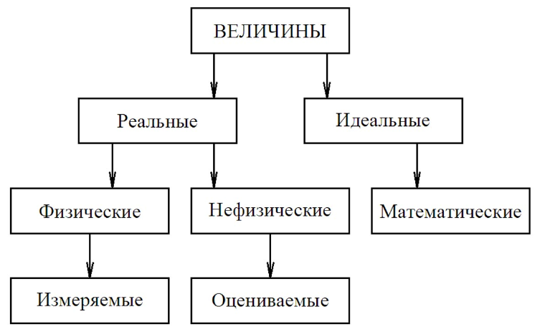
Рис.13.1
При этом под физическими понимают величины, которые характеризуют свойства физического мира и применяются в физических науках и технике. Для них существуют единицы измерения.
К нефизическим относят величины, для которых нет единиц измерения. Они могут характеризовать как свойства материального мира, так и понятия, используемые в общественных науках, экономике, медицине.
Таким образом, физические величины делятся на измеряемые и оцениваемые. Измеряемые физические величины могут быть выражены количественно в виде определенного числа установленных единиц измерения, возможность введения и использования последних является важным отличительным признаком измеряемых величин. Если для физической величины нельзя ввести единицу измерения, то она относится к оцениваемым. Величины оценивают и измеряют при помощи шкал.
Физические величины в зависимости от правил их измерения подразделяются на три группы:
- величины, характеризующие свойства объектов (длина, масса);
- величины, характеризующие состояние системы (давление, температура);
- величины, характеризующие процессы (скорость, мощность).
Совокупность чисел Q, отображающая различные по размеру однородные величины, должна быть совокупностью одинаково именованных чисел. Это именование является единицей физической величины или ее доли.
Единица физической величины [Q] – это физическая величина фиксированного размера, которой условно присвоено числовое значение, равное единице и применяемое для количественного выражения однородных физических величин.
Значение физической величины Q – это оценка ее размера в виде некоторого числа принятых для нее единиц.
Уравнение
Q=q[Q],
где Q – физическая величина, для которой строится шкала;
[Q] – ее единица измерения;
q – числовое значение физической величины,
называют основным уравнением измерения
Числовое значение физической величины q – отвлеченное число, выражающее отношение значения величины к соответствующей единице данной физической величины.
ФВ фиксированного размера которой условно присвоено числовое значение равное единицы и принимаемое для количественного выражения однородных с ней физических величин. Поскольку значение величины понятие не объективное существует несколько разновидностей значений измеряемых величин:
а). Истинное значение ФВ.
Значение физической величины которая идеальным образом характеризует в качественном и количественном отношении соответствующую ФВ. Истинное значение величины абсолютно точно определить не возможно за редким исключением.
б). Действительное значение ФВ.
Значение ФВ полученное экспериментальным путём и на столько близким к истинному значению что в поставленной измерительной задачи может быть использовано вместо него. Действительное значение используют в место не известного истинного при определении абсолютной погрешности. “Близость” действительного значения к истинному зависит от измерительной задачи.
Пример: при проведении поверки средств измерений действительное значение должно быть в 3-5 раз точнее измеряемого значения.
в). Измеренное значение ФВ.
Значение ФВ измеренное конкретным средством измерений с известными метрологическими характеристиками.

3. Классификация физических величин

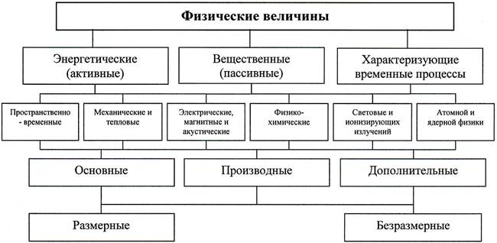
Рис.13.2
Физические величины делятся по видам явлений на следующие группы (рис.13.2):

По видам явления
Энергетические — описывают энергетические характеристики процессов преобразования, передачи и использования энергии. Энергетические физические величины называют активными.
Вещественные — описывают физические и физико-химические свойства веществ
и материалов. Вещественные физические величины называют также пассивными потому, что для их измерения необходимо формировать сигнал измерительной информации при помощи вспомогательного источника энергии.
Характеризующие протекание процессов во времени — к этой группе относят различного рода спектральные характеристики корреляционные функции и другие.

По принадлежности к различным группам физических процессов
По принадлежности к различным группам физических процессов ФВ делятся на пространственно-временные, механические, тепловые, электрические и магнитные, акустические, световые, физико-химические, ионизирующих излучений, атомной и ядерной физики.

По степени условной независимости от других величин
По степени условной независимости от других величин данной группы ФВ делятся на основные (условно независимые), производные (условно зависимые) и дополнительные. В настоящее время в системе СИ используется семь физических величин, выбранных в качестве основных: длина, время, масса, температура, сила электрического тока, сила света и количества вещества. К дополнительным физическим величинам относятся плоский и телесный углы.

По наличию размерности
По наличию размерности ФВ делятся на размерные, т.е. имеющие размерность, и безразмерные.
По степени условной зависимости от других величин ФВ делят на основные и производные
Основная физическая величина– физическая величина, входящая в систему величин и условно принятая в качестве не зависящей от других величин этой системы.
Выбор физических величин, принимаемых за основные, и их количество осуществляется произвольно. В качестве основных прежде всего были выбраны величины, характеризующие основные свойства материального мира: длина, масса, время. Остальные четыре основные физические величины выбраны таким образом, чтобы каждая из них представляла один из разделов физики: сила тока, термодинамическая температура, количество вещества, сила света.
Каждой основной физической величине системы величин присваивается символ в виде строчной буквы латинского или греческого алфавита: длина – L, масса – М, время – Т, сила электрического тока – I, температура – O, количество вещества – N, сила света – J. Эти символы входят в название системы физических величин. Так, система физических величин механики, основными величинами которой являются длина, масса и время, называется "система LMT".
Производная физическая величина – физическая величина, входящая в систему величин и определяемая через основные величины этой системы

4.Измерение физических величин.
Измерение физической величины – это совокупность операций по применению технического средства, хранящего единицу, или воспроизводящую шкалу физической величины, заключающееся в сравнении (в явном или неявном виде) измеряемой величины с ее единицей или шкалой с целью получения значения этой величины в форме, наиболее удобной для использования.
Различают три вида физических величин, измерение которых осуществляется по принципиально различным правилам.
1)К первому виду физических величин относятся величины, на множестве размеров которых определены лишь отношения порядка и эквивалентности. Это отношения типа "мягче", "тверже", "теплее", "холоднее" и т.д.
К величинам такого рода относятся, например, твердость, определяемая как способность тела оказывать сопротивление проникновению в него другого тела; температура, как степень нагретости тела и т.п.
Существование таких соотношений устанавливается теоретически или экспериментально с помощью специальных средств сравнения, а также на основе наблюдений за результатами воздействия физической величины на какие-либо объекты.
2)Для второго вида физических величин отношение порядка и эквивалентности имеет место как между размерами, так и между разностями в парах их размеров.
Характерный пример – шкала интервалов времени. Так, разности интервалов времени считаются равными, если расстояния между соответствующими отметками равны.
3)Третий вид составляют аддитивные физические величины.
Аддитивными физическими величинами называются величины, на множестве размеров которых определены не только отношения порядка и эквивалентности, но операции сложения и вычитания
К таким величинам относятся, например, длина, масса, сила тока и т.п. Их можно измерять по частям, а также воспроизводить с помощью многозначной меры, основанной на суммировании отдельных мер.
Сумма масс двух тел - это масса такого тела, которое уравновешивается на равноплечных весах первые два.
Размеры любых двух однородных ФВ или два любых размера одной и той же ФВ можно сравнивать между собой, т. е. находить, во сколько раз один больше (или меньше) другого.
Размеры ФВ чаще всего узнают в результате их измерения. Измерение размера ФВ (сокращенно — измерение ФВ) состоит в том, что опытным путем с помощью специальных технических средств находят значение ФВ и оценивают близость этого значения к значению, идеально отображающему размер этой ФВ. Найденное таким образом значение ФВ будем называть номинальным.
Один и тот же размер Q может быть выражен разными значениями с различными числовыми значениями в зависимости от выбора единицы ФВ
(Q = 2 часа = 120 минут = 7200 секунд = = 1/12 суток).
Если взять две различные единицы [Q₁ ] и [Q₂ ], то можно написать
Q = n₁ [Q₁ ] и Q = n₂ [Q₂ ], откуда n₁ /n₂ = [Q₁ ]/[Q₂ ],
т. е. числовые значения ФВ обратно пропорциональны ее единицам.
Из того что размер ФВ не зависит от выбранной ее единицы, вытекает условие однозначности измерений, заключающееся в том, что отношение двух значений некоторой ФВ не должно зависеть от того, какие единицы использовались при измерении. Например, отношение скоростей автомобиля и поезда не зависит от того, выражены ли эти скорости в километрах в час или в метрах в секунду. Это условие, кажущееся на первый взгляд непреложным, к сожалению, пока еще не удается соблюсти при измерении некоторых ФВ (твердости, светочувствительности и др.).

4.1.По условиям, определяющим точность результата, измерения делятся на три класса.
1. Измерения максимально возможной точности, достижимой при существующем уровне техники. В этот класс включены все высокоточные измерения и в первую очередь эталонные измерения, связанные с максимально возможной точностью воспроизведения установленных единиц физических величин. Сюда относятся также измерения физических констант, прежде всего универсальных, например измерение абсолютного значения ускорения свободного падения.
2. Контрольно-поверочные измерения, погрешность которых с определенной вероятностью не должна превышать некоторого заданного значения. В этот класс включены измерения, выполняемые лабораториями государственного контроля (надзора) за соблюдением требований технических регламентов, а также состоянием измерительной техники и заводскими измерительными лабораториями. Эти измерения гарантируют погрешность результата с определенной вероятностью, не превышающей некоторого, заранее заданного значения.
3. Технические измерения, в которых погрешность результата определяется характеристиками средств измерений. Примерами технических измерений являются измерения, выполняемые в процессе производства на промышленных предприятиях, в сфере услуг и др.

5.Классификация измерений.
Классификация измерений может проводиться по следующим критериям.
1. По характеристике точности измерения делятся на равноточные и неравноточные.
Равноточными измерениями физической величины называется ряд измерений некоторой величины, сделанных при помощи средств измерений (СИ), обладающих одинаковой точностью, в идентичных исходных условиях.
Неравноточными измерениями физической величины называется ряд измерений некоторой величины, сделанных при помощи средств измерения, обладающих разной точностью, и (или) в различных исходных условиях.
2. По количеству измерений измерения делятся на однократные и многократные.
Однократное измерение – это измерение одной величины, сделанное один раз. Однократные измерения на практике имеют большую погрешность, в связи с этим рекомендуется для уменьшения погрешности выполнять минимум три раза измерения такого типа, а в качестве результата брать их среднее арифметическое.
Многократные измерения – это измерение одной или нескольких величин, выполненное четыре и более раз. Многократное измерение представляет собой ряд однократных измерений. Минимальное число измерений, при котором измерение может считаться многократным, – четыре. Результатом многократного измерения является среднее арифметическое результатов всех проведенных измерений. При многократных измерениях снижается погрешность.
3. По типу изменения величины измерения делятся на статические и динамические.
Статические - это измерения, при которых измеряемая величина остается постоянной во времени. Такими измерениями являются, например, измерения размеров изделия, величины постоянного давления, температуры и др.
Динамические - это измерения, в процессе которых измеряемая величина изменяется во времени, например, измерение давления и температуры при сжатии газа в цилиндре двигателя.
4. По предназначению измерения делятся на технические и метрологические.
Технические измерения – это измерения, выполняемые техническими средствами измерений.
Метрологические измерения – это измерения, выполняемые с использованием эталонов.
5. По способу представления результата измерения делятся на абсолютные и относительные.
Абсолютными называют измерения, которые основаны на прямых измерениях одной или нескольких основных величин или на использовании значений физических констант. Примерами абсолютных измерений являются: определение длины в метрах, силы электрического тока в амперах, ускорения свободного падения в метрах на секунду в квадрате.
Относительными называют измерения, при которых искомую величину сравнивают с одноименной величиной, играющей роль единицы или принятой за исходную. Примерами относительных измерений являются: измерение диаметра обечайки по числу оборотов мерного ролика, измерение относительной влажности воздуха, определяемой как отношение количества водяных паров в 1 куб.м воздуха к количеству водяных паров, которое насыщает 1 куб.м воздуха при данной температуре.
6. По методам получения результатов измерения делятся на прямые, косвенные, совокупные и совместные.
Прямые - это измерения, при которых искомое значение физической величины находят непосредственно из опытных данных (рис.133).
Прямые измерения можно выразить формулой Q = X,
где Q - искомое значение измеряемой величины, а X - значение, непосредственно получаемое из опытных данных.
Примерами таких измерений являются: измерение длины линейкой или рулеткой, измерение диаметра штангенциркулем или микрометром, измерение угла угломером, измерение температуры термометром и т.п.
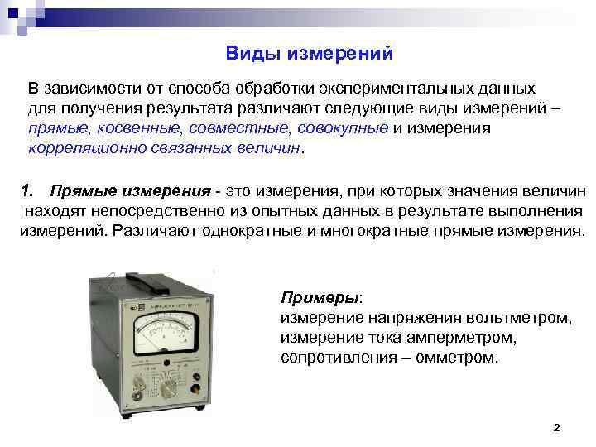
Рис.13.3
Косвенные - это измерения, при которых значение величины определяют на основании известной зависимости между искомой величиной и величинами, значения которых нахо-дят прямыми измерениями (рис.13.4). Таким образом, значение измеряемой величины вычисляют по формуле Q = F(x₁, x₂ ... x_{N}), где Q - искомое значение измеряемой величины;
F - известная функциональная зависимость, x₁, x2, … , x_{N} - значения величин, полученные прямыми измерениями.
Примеры косвенных измерений: определение объема тела по прямым измерениям его геометрических размеров, нахождение удельного электрического сопротивления проводника по его сопротивлению, длине и площади поперечного сечения, измерение среднего диаметра резьбы методом трёх проволочек и т.д. Косвенные измерения широко распространены в тех случаях, когда искомую величину невозможно или слишком сложно измерить прямым измерением. Встречаются случаи, когда величину можно измерить только косвенным путём, например размеры астрономического или внутриатомного порядка.
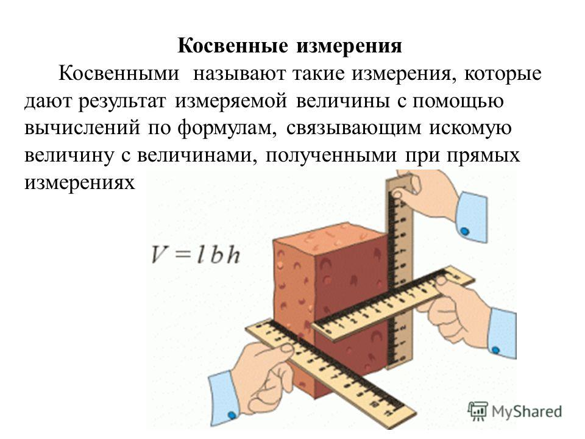
Рис.13.4
Совокупные - это такие измерения, при которых значения измеряемых величин определяют по результатам повторных измерений одной или нескольких одноименных величин при различных сочетаниях мер или этих величин. Значение искомой величины определяют решением системы уравнений, составляемых по результатам нескольких прямых измерений.
Примером совокупных измерений является определение массы отдельных гирь набора, т.е. проведение калибровки по известной массе одной из них и по результатам прямых измерений и сравнения масс различных сочетаний гирь.
Рассмотрим пример совокупных измерений, который заключается в проведении калибровки разновеса, состоящего из гирь массой 1, 2, 2*, 5, 10 и 20 кг. Ряд гирь (кроме 2*) представляет собой образцовые массы разного размера. Звездочкой отмечена гиря, имеющая значение, отличное от точного значения 2 кг. Калибровка состоит в определении массы каждой гири по одной образцовой гире, например по гире массой 1 кг. Меняя комбинацию гирь, проведем измерения. Составим уравнения, где цифрами обозначим массу отдельных гирь, например 1обр обозначает массу образцовой гири в 1 кг, тогда: 1 = 1обр + a; 1 + 1обр = 2 + b; 2* = 2 + c; 1 + 2 + 2* = 5 + d и т.д. Дополнительные грузы, которые необходимо прибавлять к массе гири указанной в правой части уравнения или отнимать от неё для уравновешивания весов, обозначены a, b, c, d . Решив эту систему уравнений, можно определить значение массы каждой гири.
Совместные - это измерения, производимые одновременно двух или нескольких разноименных величин для нахождения функциональной зависимости между ними. Примерами совместных измерений являются определение длины стержня в зависимости от его температуры или зависимости электрического сопротивления проводника от давления и температуры.
Проводимые одновременно измерения приращения длины образца в зависимости от изменений его температуры и определение коэффициента линейного расширения по формуле
k= Δl/(l- Δt)).

В результате измерения должны быть определены три величины:
1) число, выражающее отношение измеряемой физической величины к общепринятой единице измерения,
A = X/х ,
где A – числовое значение измеряемой величины;
X – измеряемая величина;
x – единица измерения;
2) погрешность результата измерения;
3) доверительная вероятность допущенной погрешности (при обычных технических измерениях погрешность определяется с вероятностью 95 %).

Метрология и её значение в жизни человека
Измерения являются одним из путей познания природы человеком, объединяющие теорию, с практической деятельностью человека. Они являются основой научных знаний, служат для учета материальных ресурсов, обеспечения требуемого качества продукции, взаимозаменяемости деталей и узлов, совершенствования технологии, автоматизации производства, стандартизации, охраны здоровья и обеспечения безопасности труда и для многих других отраслей человеческой деятельности. Измерения количественно характеризуют окружающий материальный мир, раскрывая действующие в природе закономерности. Об этом очень образно сказал основоположник отечественной метрологии Дмитрий Иванович Менделеев: «Наука начинается... с тех пор, как начинают измерять». Известно аналогичное высказывание и основоположника английской метрологии Томсона: «Каждая вещь известна лишь в той степени, в какой ее можно измерить». С этим перекликается и мнение известного русского ученого Б. Я. Якоби, сформулированное более 100 лет назад: «Искусство измерения является могущественным оружием, созданным человеческим разумом для проникновения в законы природы и подчинения ее сил нашему господству».
Во всем мире ежедневно производятся сотни, тысячи миллиардов измерений. В интересах каждой страны, во взаимоотношениях между странами необходимо, чтобы результаты измерений, где бы они не выполнялись, могли бы быть согласованы. Другими словами, необходимо, чтобы результаты измерений одинаковых величин, полученные в разных местах и с помощью различных измерительных средств, были бы воспроизводимы на уровне требуемой точности.
В первую очередь для этого необходимо единообразие единиц физических величин и мер, осуществляющих вещественное их воспроизведение. Обеспечение высокой степени единообразия средств измерения является одним из условий обеспечения воспроизводимости результатов измерений. Кроме того, необходимо выполнение ряда других условий для того, чтобы обеспечить все те каче-
ства результатов измерений, которые нужны для их сопоставимости и правильного использования, что в целом называют единством измерений.
Вопросами теории и практики обеспечения единства измерений занимается метрология.
Метрология в самом широком понимании представляет собой науку об измерениях, о методах и средствах, обеспечении их единства, о способах достижения требуемой точности. Метрология служит теоретической основой измерительной техники. И чем больше развивается измерительная техника, тем большее значение приобретает метрология, создающая и совершенствующая теоретические основы измерений, обобщающая практический опыт в области измерений и направляющая развитие измерительной техники.
При всем множестве и многообразии предприятий, изготовляющих средства измерений, и при еще большем множестве (во много раз большем) предприятий, организаций и учреждений, производящих измерения и использующих их результаты, метрология создала и осуществила систему, направленную на всеобщее обеспечение единства измерений и единообразие средств измерений. Эта система вылилась в единую государственную службу, которая раньше при ограниченной измерительной технике именовалась службой мер и весов. В настоящее время, когда диапазон деятельности этой службы вырос во много раз, она называется метрологической службой страны.

Лекция 14. Понятие о физической величине

1.Физическая величина

Физическая величина является понятием как минимум двух наук: физики и метрологии. По определению физическая величина представляет собой некое свойство объекта, процесса, общее для целого ряда объектов по качественным параметрам, отличающееся, однако, в количественном отношении (индивидуальная для каждого объекта (рис.14.1). Классическим примером иллюстрации этого определения служит тот факт, что, обладая собственной массой и температурой, все тела имеют индивидуальные числовые значения этих параметров. Соответственно размер физической величины считается ее количественным наполнением, содержанием, а в свою очередь значение физической величины представляет собой числовую оценку ее размеров. В связи с этим существует понятие однородной физической величины, когда она является носителем аналогичного свойства в качественном смысле. Таким образом, получение информации о значениях физической величины как некоего числа принятых для нее единиц и есть главная задача измерений. И, соответственно, физическая величина, которой по определению присвоено условное значение, равное единице, есть единица физической величины.
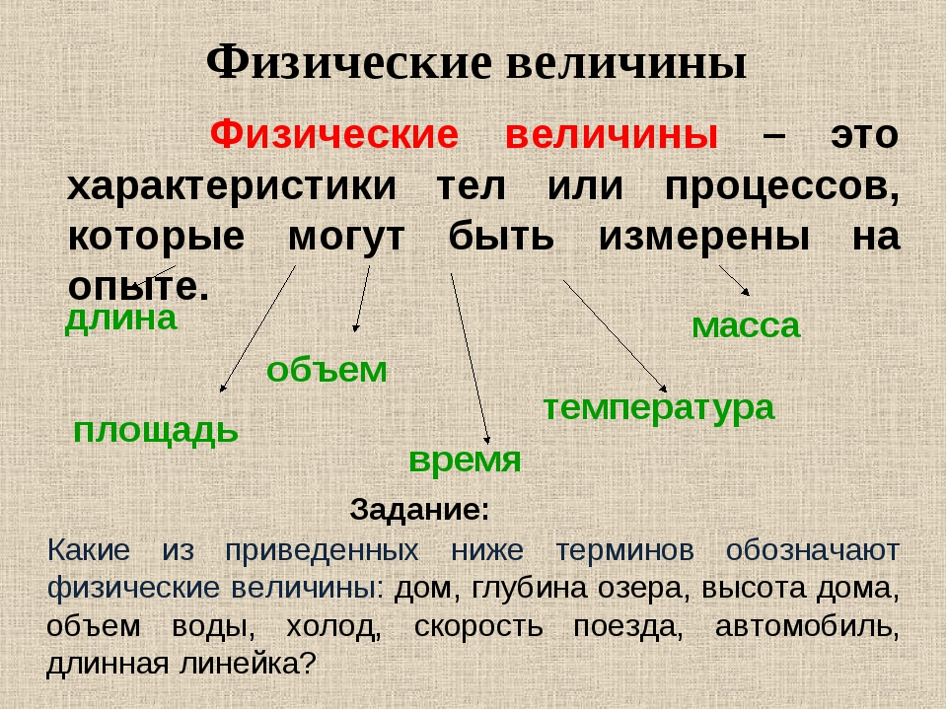
Вообще же все значения физических величин традиционно делят на:
-истинные,
- действительные.
Первые представляет собой значения, идеальным образом отражающие в качественном и количественном отношении соответствующие свойства объекта, а вторые – значения, найденные экспериментальным путем и настолько приближенные к истине, что могут быть приняты вместо нее. Однако этим классификация физических величин не исчерпывается. Есть целый ряд классификаций, созданных по различным признакам Основными из них является деления на:
1) активные и пассивные физические величины – при делении по отношению к сигналам измерительной информации. Причем первые (активные) в данном случае представляют собой величины, которые без использования вспомогательных источников энергии имеют вероятность быть преобразованными в сигнал измерительной информации. А вторые (пассивные) представляют собой такие величины, для измерения которых нужно использовать вспомогательные источники энергии, создающие сигнал измерительной информации;
2) аддитивные (или экстенсивные) и неаддитивные (или интенсивные) физические величины – при делении по признаку аддитивности. Считается, что первые (аддитивные) величины измеряются по частям, кроме того, их можно точно воспроизводить с помощью многозначной меры, основанной на суммировании размеров отдельных мер. А вторые (неаддитивные) величины прямо не измеряются, так как они преобразуются в непосредственное измерение величины или измерение путем косвенных измерений.
Влияющая физическая величина - физическая величина, непосредственно не измеряемая средством измерения, но оказывающая влияние на него или на объект измерения таким образом, что это приводит к искажению результата измерения. Так, например, при измерении сопротивления резистора влияющей величиной может быть температура, если сопротивление резистора зависит от температуры.
Постоянная физическая величина - физическая величина, размер которой по условиям измерительной задачи можно считать не изменяющимся за время, превышающее длительность измерения.
Переменная физическая величина - физическая величина, изменяющаяся по размеру в процессе измерения
Физический параметр - физическая величина, характеризующая частную особенность измеряемой величины. Например, при измерении напряжения переменного тока в качестве параметров напряжения могут выступать амплитуда колебаний, мгновенное значение напряжения, среднее квадратическое значение и пр.
Единица физической величины - физическая величина фиксированного размера, которой по определению условно присвоено стандартное числовое значение, равное единице.
Единица измерения должна быть установлена для каждой из известных физических величин, при этом необходимо учитывать, что многие физические величины связаны между собой определенными зависимостями.
Поэтому только часть физических величин и соответственно их единицы могут определяться независимо от других. Такие величины называют основными.
Остальные физические величины (к ним относятся дополнительные и производные) определяются с использованием физических законов и зависимостей через основные физические величины.
Совокупность основных и производных единиц физических величин, образованная в соответствии с принятыми принципами, называется системой единиц физических величин. Единица основной физической величины является основной единицей данной системы.
2.Эволюция развития систем физических единиц.
- Метрическая система мер - первая система единиц физических величин была принята в 1791 г. Национальным собранием Франции. Она включала в себя единицы длины, площади, объема, вместимости и веса, в основу которых были положены две единицы — метр и килограмм. Она отличалась от системы единиц, используемой сейчас, и еще не была системой единиц в современном понимании.
- Абсолютная система единиц физических величин.
Методику построения системы единиц как совокупности основных и производных единиц разработал и предложил в 1832 г. немецкий математик К. Гаусс, назвав ее абсолютной системой. За основу он взял три независимые друг от друга величины - массу, длину, время.
За основные единицы измерения этих величин он принял миллиграмм, миллиметр, секунду, предполагая, что остальные единицы можно определить с их помощью.
Позднее появился ряд систем единиц физических величин, построенных по принципу, предложенному Гауссом, и базирующихся на метрической системе мер, но различающих-ся основными единицами.
В соответствии с предложенным принципом Гаусса основными системами единиц физии-ческих величин являются:
-Система СГС, в которой основными единицами являются сантиметр как единица длины, грамм как единица массы и секунда как единица времени; была установлена в 1881 г.;
-Система МКГСС. Применение килограмма как единицы веса, а позднее как единицы силы вообще привело в конце XIX в. к формированию системы единиц физических величин с тремя основными единицами: метр — единица длины, килограмм - сила — единица силы, секунда — единица времени;
- Система МКСА - основными единицами являются метр, килограмм, секунда и ампер. Основы этой системы предложил в 1901 г. итальянский ученый Дж. Джорджи.
Международные отношения в области науки и экономики требовали унификации единиц измерения, создания единой системы единиц физических величин, охватывающей различные отрасли области измерений и сохраняющей принцип когерентности, т.е. равенство единице коэффициента пропорциональности в уравнениях связи между физическими величинами.
3.Система СИ.
В 1954 г. комиссия по разработке единой Международной системы единиц предложила проект системы единиц, который был утвержден в 1960 г. XI Генеральной конференцией по мерам и весам. Международная система единиц (сокращенно СИ) свое название взяла от начальных букв французского наименования Система Интернешнл.
Система физических величин образуется аналогично системе величин. Любая система величин состоит из основных, производных, дольных и кратных единиц.
Основная единица – единица основной ФВ.
Производная единица – единица производной ФВ образованная в соответствии с уравнением связывающим эту величину с основными или уже определенными производными физическими величинами.
Кратные единицы – единица ФВ в целое число раз больше системной единицы.
Дольная единица - единица ФВ в целое число раз меньше системной единицы.
В систему единиц могут входить также внесистемные единицы т.е. единицы не входящие не в одни из известных систем.
Международная система единиц – СИ
Международная система единиц СИ была принята в октябре 1960г. на ХІ генеральной конференции по мерам и весам. В нашей стране в 1961г. был введен в действие ГОСТ 9867-61 устанавливающий предпочтительное применение единиц СИ. В настоящее время действует ГОСТ 8.417-81 ГСИ. Единицы физических величин. Изначально система СИ состояла их шести основных, двух дополнительных и множества производных единиц. На заседании ХІХ конференции по мерам и весам дополнительные единицы были отнесены к производным единицам.
Система Си состоит из семи основных единиц, двух дополнительных и ряда производных. Кроме единиц СИ допускается применение дольных и кратных единиц, получаемых умножением исходных величин на 10^{n}, где n = 18, 15, 12, … -12, -15, -18. Наименование кратных и дольных единиц образуется присоединением соответствующих десятичных приставок:
После принятия Международной системы единиц ГКМВ практически все крупнейшие международные организации включили её в свои рекомендации по метрологии и призвали все страны-члены этих организаций принять её. В нашей стране система СИ официально была принята путём введения в 1963 г. соответствующего государственного стандарта
Основные единицы:
- длина L - м,
- масса М - кг,
-время Т - с,
-сила тока I - А,
-температура θ - К,
- количество вещества N - моль,
- сила света J – Кg (канделла).
Международная система единиц, или сокращенно СИ, содержит семь основных, две дополнительных, а также несколько внесистемных, логарифмических единиц измерения (таблица 14.1)

Таблица 14.1 Основные и дополнительные единицы системы СИ
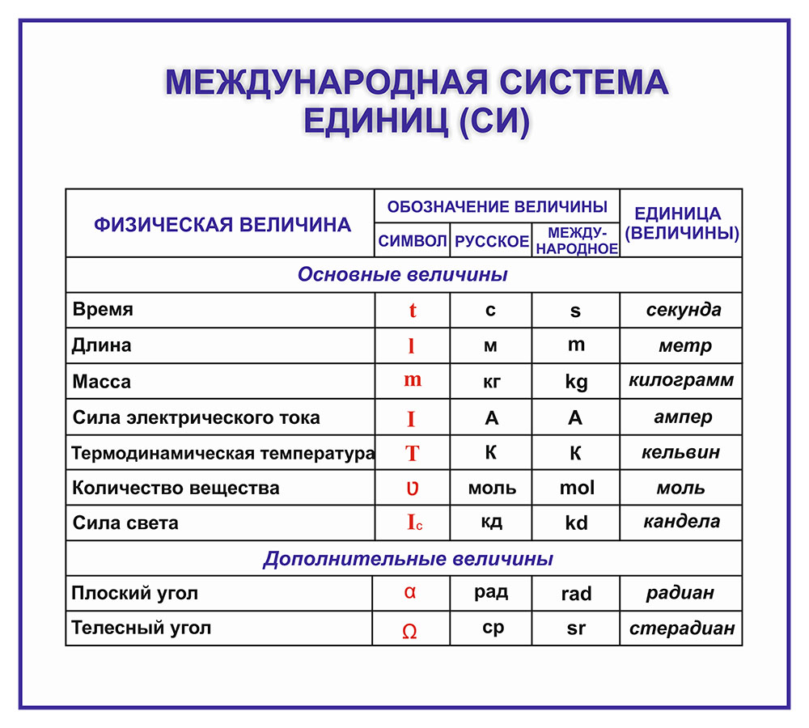
Решениями Генеральной конференции по мерам и весам приняты такие определения основных единиц измерения физических величин:
1) метр считается длинной пути, который проходит свет в вакууме за 1/299 792 458 долю секунды;
2) килограмм считается приравненным к существующему международному прототипу килограмма;
3) секунда равна 9 192 631 770 периодам излучения, соответствующего тому переходу, который происходит между двумя так называемыми сверхтонкими уровнями основного состояния атома Cs133;
4) ампер считается мерой той силы неизменяющегося тока, вызывающего на каждом участке проводника длиной 1 м силу взаимодействия при условии прохождения по двум прямолинейным параллельным проводникам, обладающим такими показателями, как ничтожно малая площадь кругового сечения и бесконечная длина, а также расположение на расстоянии в 1 м друг от друга в условиях вакуума;
5) кельвин равен 1/273,16 части термодинамической температуры, так называемой тройной точки воды;
6) моль равен количеству вещества системы, в которую входит такое же количество структурных элементов, что и в атомы в C ₁₂ массой 0,012 кг.
7)Канделла -сила света в заданном направлении источника, испускающего монохроматическое излучение частотой 540*1012Гц, чья энергетическая сила излучения в этом направлении составляет 1/683Вт/ср (ср - стерадиан).
Кроме того, Международная система единиц содержит две достаточно важные дополнительные единицы, необходимые для измерения плоского и телесного углов. Так, единица плоского угла – это радиан, или сокращенно рад, представляющий собой угол между двух радиусов окружности, длина дуги между которыми равняется радиусу окружности. Если речь идет о градусах, то радиан равен 57°17 48 '. А стерадиан, или ср, принимаемый за единицу телесного угла, представляет собой, соответственно, телесный угол, расположение вершины которого фиксируется в центре сферы, а площадь, вырезаемая данным углом на поверхности сферы, равна площади квадрата, сторона которого равна длине радиуса сферы Другие дополнительные единицы СИ используются для формирования единиц угловой скорости, а также углового ускорения и т. д. Радиан и стерадиан используются для теоретических построений и расчетов, поскольку большая часть значимых для практики значений углов в радианах выражаются трансцендентными числами.
(Эксаба́йт - единица измерения количества информации, равная 1018 или 260 байтам.
1 ЭэВ (эксаэлектронвольт) = 1018 электронвольт = 0.1602 джоуля)
Для обеспечения единства измерений необходима тождественность единиц, в которых проградуированы все средства измерений одной и той же физической величины. Единство измерений достигается хранением, точным воспроизведением установленных единиц физических величин и передачей их размеров всем рабочим средствам измерений с помощью эталонов и образцовых средств измерений.
К внесистемным единицам относятся следующие:
1) за логарифмическую единицу принята десятая часть бела, децибел (дБ);
2) диоптрия – сила света для оптических приборов;
3) реактивная мощность – Вар (ВА);
4) астрономическая единица (а. е.) – 149,6 млн км;
5) световой год, под которым понимается такое расстояние, которое луч света проходит за 1 год;
6) вместимость – литр;
7) площадь – гектар (га).
Кроме того, логарифмические единицы традиционно делят на абсолютные и относительные. Первые абсолютные логарифмические единицы – это десятичный логарифм соотношения физической величины и нормированного значения Относительная логарифмическая единица образуется как десятичный логарифм отношения любых двух однородных величин. Существуют также единицы, вообще не входящие в СИ. Это в первую очередь такие единицы, как градус и минута. Все остальные единицы считаются производными, которые согласно Международной системе единиц образуются с помощью самых простейших уравнений с использованием величин, числовые коэффициенты которых приравнены к единице. Если в уравнении числовой коэффициент равен единице, производная единица называется когерентной.
Когерентной называется производная единица физической величины, связанная с другими единицами системы уравнением, в котором числовой множитель принят равным единице. Например, скорость v равномерного прямолинейного движения связана с длиной пути l и временем t соотношением v = l/t.
Единица ФВ называется системной, если она входит в одну из принятых систем и внесистемной, если не входит.
Внесистемные единицы по отношению к единицам SI бывают 4-х видов:
-допускаемые наравне с единицами SI. Например, единица массы - тонна, единицы объёма − литр;
-допускаемые к применению в специальных областях. Например, астрономическая единица, парсек, физическая единица энергии – электрон − вольт;
-временно допускаемые к применению наравне с единицами системы SI. Например, карат − единица массы в ювелирном деле;
-устаревшие (недопускаемые). Например: единица мощности − лошадиная сила.
Производные единицы системы СИ образуются из основных и дополнительныx единиц. В таблице 14.2 приведены производные единицы, наиболее употребляемые в радиоэлектронике и радиосвязи.
Таблица 14.2 - Производные единицы Международной системы СИ
Наименование величины | Единица
Наименование величины | Наименование | Обозначение
Наименование величины | Наименование | международное | русское
Частота | герц | Hz | Гц
Мощность, поток энергии | ватт | W | Вт
Энергия, работа, количество теплоты | джоуль | J | Дж
Количество электричества (электрический заряд) | кулон | C | КЛ
Электрическое напряжение, электрический потенциал, электродвижущая сила, разность электрических потенциалов | вольт | V | В
Электрическая емкость | фарад | F | Ф
Электрическое сопротивление | ом | Ω | Ом
Электрическая проводимость | сименс | S | См
Поток магнитной индукции, магнитный поток | вебер | Wb | Вб
Индуктивность, взаимная индуктивность | генри | H | Гн
Так как диапазон реальных значений большинства измеряемых физических величин чрезвычайно велик, применение целых единиц СИ иногда неудобно, поскольку в результате измерений получаются большие или малые их значения. Поэтому в СИ были установлены десятичные кратные и дольные единицы системы измерений СИ, которые образуются с помощью множителей.
Образованные таким образом кратные и дольные единицы физических величин пишутся слитно с наименованием основной или производной единицей СИ, например, километр (км), милливольт (мВ), пикофарад (пФ).
Кратные единицы — это единицы ФВ, в целое число раз превышающие системную или внесистемную единицу. экса (Э) = 10¹⁸; пета (П) = 10¹⁵; тера (Т) = 10¹²; гига (Г) = 10⁹; мега (М) = 10⁶; кило (к) = 10³; гекто (г) = 10²; дека (да) = 10;
Дольные единицы − это единицы ФВ, в целое число раз меньше системной или внесистемной единицы. деци (д) = 10^{–1}; санти (с) = 10^{–2}; или (м) = 10^{–3}; микро (мк) = 10^{–6}; нано (н) = 10^{–9}; пико (п) = 10^{–12};фемто (ф) = 10^{–15}; атто (а) = 10^{–18};Например, километр = 10³м. миллиметр = 10⁻³м и т.д.
Как один из способов образования кратных и дольных единиц используется десятичная кратность между большими и меньшими единицами, принятая в метрической системе мер. В табл. 14.3 приводятся множители и приставки для образования десятичных кратных и дольных единиц и их наименования.
Таблица 14.3 - Множители и приставки для образования десятичных кратных и дольных единиц и их наименования
Множитель | Приставка | Обозначение приставки
 |  | русское | международное
10¹⁸ | экса | Э | Е
10¹⁵ | пета | П | Р
10¹² | тера | т | Т
10⁹ | гига | г | G
10⁶ | мега | м | M
10³ | кило | к | к
10² | гекто | г | h
10¹ | дека | да | dа
10-¹ | деци | д | d
10-² | санти | с | с
10-³ | милли | м | m
10-⁶ | микро | мк | mк
10-⁹ | нано | н | n
10-¹² | пико | п | p
10-¹⁵ | фемто | ф | f
10-¹⁸ | атто | а | а
ГОСТ 8.417-81 разрешает использовать кроме указанных единиц ряд внесистемных единиц, а также единицы, временно разрешенные к применению до принятия соответствующих международных решений.
К первой группе относятся: тонна, сутки, час, минута, год, литр, световой год, вольт-ампер.
Ко второй группе относятся: морская миля, карат, узел, об/мин
Система СГС до сих пор применяется в физике, астрономии. Однако достоинствамиSI, обусловившими ее применение в большинстве стран мира являются:
-универсальность (охватывает все области измерений. С её внедрением можно отказаться от всех других систем единиц).
-унификация всех видов измерений; вместо ряда единиц энергии и работы: килограм-сила-метр, эрг, калория, киловатт-час, электрон-вольт и др. – одна единица для измерения работы и всех видов энергии – джоуль).
-когерентность величин; то есть системой, в которой производные единицы всех величин получаются с помощью уравнений с числовыми коэффициентами, равными безразмерной единице (система является связанной и согласованной).
-возможная высокая точность в определении единиц;
-упрощение записи в формулах в физике, химии, в связи с отсутствием переводных коэффициентов;
-уменьшение числа допускаемых единиц;
-единая система образования кратных и дольных единиц;
-облегчение педагогического процесса в средней и высшей школе;
-лучшее взаимопонимание при развитии экономических и научно-технических связей между странами,
-четкие разграничение единиц массы и силы (кг и Н).
Недостатки СИ
1. Не все единицы имеют удобный для практического использования размер: единица давления Па – очень маленькая величина; единица электрической емкости Ф – очень большая величина.
2. Неудобство измерения углов в радианах (градусы воспринимаются легче)
3. Многие производные величины не имеют пока собственных названий.
Таким образом, принятие СИ является очередным и очень важным шагом в развитии метрологии, шагом вперед в совершенствовании систем единиц физических величин.
После принятия Международной системы единиц ГКМВ практически все крупнейшие международные организации включили её в свои рекомендации по метрологии и призвали все страны-члены этих организаций принять её. В нашей стране система СИ официально была принята путём введения в 1963 г. соответствующего государственного стандарта.

Лекция 15. Погрешность измерений

1.Классификация погрешностей
На практике использования измерений очень важным показателем становится их точность, которая представляет собой ту степень близости итогов измерения к некоторому действительному значению, которая используется для качественного сравнения измерительных операций. А в качестве количественной оценки, как правило, используется погрешность измерений. Причем чем погрешность меньше, тем считается выше точность.
Понятие "погрешность" – одно из центральных в метрологии, где используются понятия "погрешность результата измерения" и "погрешность средства измерения".
Погрешность результата измерения – это отклонение результата измерения от истинного значения измеряемой величины (рис.15.1).
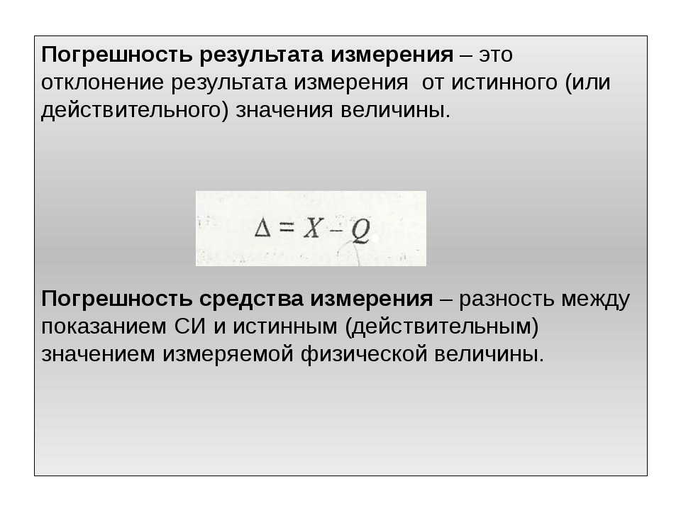
Рис.15.1
Согласно закону теории погрешностей, если необходимо повысить точность результата (при исключенной систематической погрешности) в 2 раза, то число измерений необходимо увеличить в 4 раза; если требуется увеличить точность в 3 раза, то число измерений увеличивают в 9 раз и т. д.
Процесс оценки погрешности измерений считается одним из важнейших мероприятий в вопросе обеспечения единства измерений.
Характеристикой качества измерения (рис.15.2) является используемое в метрологии понятие точности измерений, отражающее меру близости результатов измерений к истинному значению измеряемой физической величины.
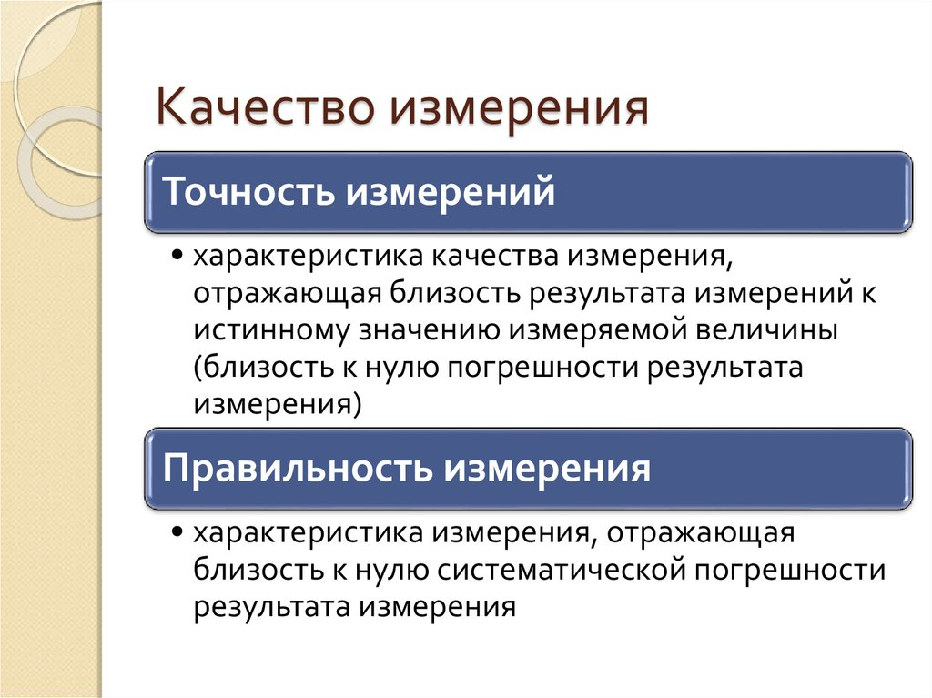
Рис.15.2
Как одна из основных характеристик результата измерения, погрешность должна быть обязательно оценена. Для различных видов измерений проблема оценки погрешности может решаться по-разному. Погрешность результата измерения можно оценить с разной точностью, на основании различной исходной информации. В соответствии с этим различают измерения с точной, приближенной и предварительной оценкой погрешностей.
При измерениях с точной оценкой погрешности учитываются индивидуальные метрологические свойства и характеристики каждого из примененных средств измерения, анализируется метод измерений, контролируют условия измерений с целью учета их влияния на результат измерения.
Если измерения ведутся с приближенной оценкой погрешности, то учитывают лишь нормативные, типовые метрологические характеристики средств измерения и оценивают влияние на их результат только отклонения условий измерения от нормальных.
Измерения с предварительной оценкой погрешности выполняются по типовым методикам, регламентированным нормативными документами, в которых указываются методы и условия измерений, типы и погрешности используемых средств измерений и на основе этих данных заранее оценена возможная погрешность результата.
Естественно, что факторов, оказывающих влияние на точность измерения, существует огромное множество. Следовательно, любая классификация погрешностей измерения достаточно условна, поскольку нередко в зависимости от условий измерительного процесса погрешности могут проявляться в различных группах
Качество средств и результатов измерений принято характеризовать, указывая их погрешности.
Истинное значение х_{и} физической величины – это значение, идеальным образом отражающее свойство данного объекта как в количественном, так и в качественном отношении. Оно не зависит от средств нашего познания и является той абсолютной истиной, к которой мы стремимся, пытаясь выразить ее в виде числовых значений.
На практике истинное значение практически всегда неизвестно (в редких случаях оно может быть определено с применением первичных или вторичных эталонов), поэтому его приходится заменять понятием "действительное значение".
Действительное значение х_{д} физической величины – значение, найденное экспериментально и настолько приближающееся к истинному, что для данной цели оно может быть использовано вместо него.
Действительное значение может быть получено при помощи рабочих эталонов.
Результат измерения (измеренное значение) х представляет собой приближенную оценку истинного значения величины, найденную путем измерения (результат, полученный с помощью рабочего средства измерения) (рис.15.3)
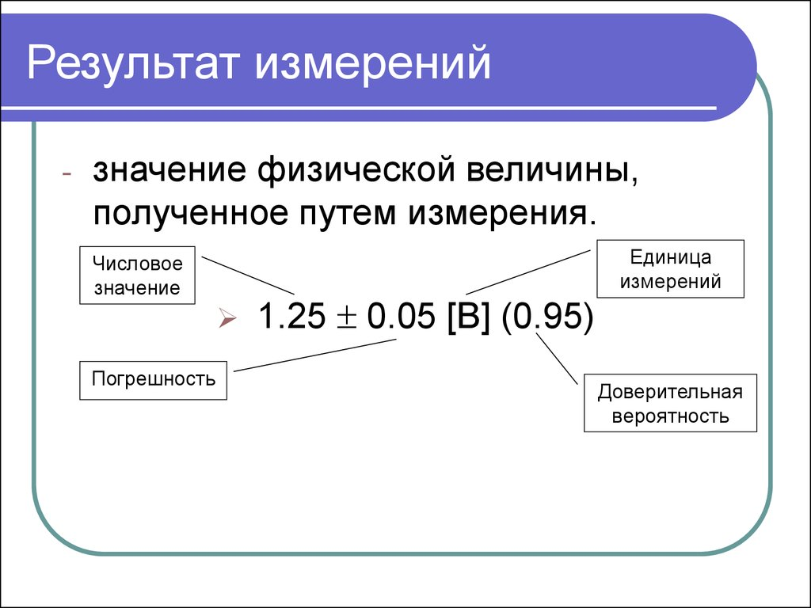
Рис.15.3

1.1.Причины возникновения погрешностей измерений
Имеется ряд слагаемых погрешностей, которые являются доминирующими в общей погрешности измерений.
К ним относятся:
1.Погрешности, зависящие от средств измерений. Нормируемую допустимую погрешность средства измерения следует рассматривать как погрешность измерения при одном из возможных вариантов использования этого средства измерения.
2.Погрешности, зависящие от установочных мер. Установочные меры могут быть универсальными (концевые меры) и специальными (изготовленными по виду измеряемой детали). Погрешность измерения будет меньшее, если установочная мера будет максимально подобна измеряемой детали о конструкции, массе, материалу, его физическим свойствам, способу базирования и т. д. Погрешности от концевых мер длины возникают из-за погрешности изготовления или погрешности аттестации, а также из-за погрешности их притирки.
3. Погрешности, зависящие от измерительного усилия. При оценке влияния измерительного усилия на погрешность измерения необходимо выделить упругие деформации установочного узла и деформации в зоне контакта измерительного наконечника с деталью.
4.Погрешности, происходящие от температурных деформаций. Погрешности возникают из-за разности температур объекта измерения и измерительного средства. Существует два основных источника, обуславливающих погрешность от температурных деформаций: отклонение температуры воздуха от 20 °С и кратковременные колебания температуры воздуха в процессе измерения.
5.Погрешности, зависящие от оператора (субъективные погрешности).
Возможны четыре вида субъективных погрешностей:
-погрешность отсчитывания (особенно важна, когда обеспечивается порешность измерения, не превышающая цену деления);
-погрешность присутствия (проявляется в виде влияния теплоизлучения оператора на температуру окружающей среды, а тем самым и на измерительное средство);
-погрешность действия (вносится оператором при настройке прибора);
-профессиональные погрешности (связаны с квалификацией оператора, с отношением его к процессу измерения).
6.Погрешности при отклонениях от правильной геометрической формы.
7.Дополнительные погрешности при измерении внутренних размеров.

2.Классификация погрешностей

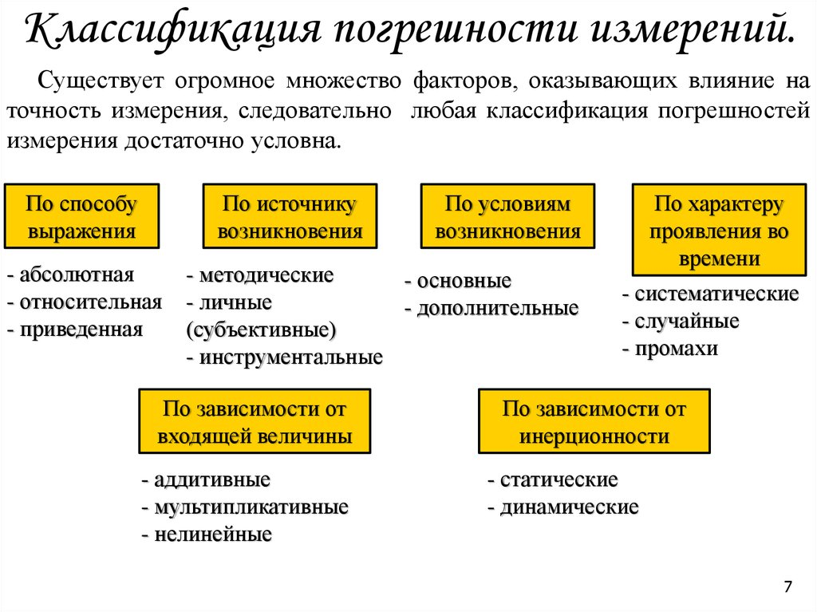
Рис.15.4
2.1.По способу выражения различают абсолютные, относительные и приведенные погрешности.
Абсолютная погрешность Δx выражается в единицах измеряемой величины х и равна разности между измеренным и истинным значениями (так как истинное значение практически всегда бывает неизвестно, то вместо него может использоваться действительное значение)
Δx = x − x_{и} ≈ x − x_{д} .
Абсолютная погрешность не может в полной мере служить показателем точности измерений, так как одно и то же ее значение, например, Δх = 0,5 мм при х = 100 мм соответствует достаточно высокой точности измерений, а при х = 1 мм – низкой. Поэтому и вводится понятие относительной погрешности.
Относительная погрешность δx представляет собой отношение абсолютной погрешности измерения к истинному (действительному, измеренному) значению и часто выражается в процентах:
Приведенные формулы справедливы при условии, что Δх << х, х_{д} , х_{и} .
Эта наглядная характеристика точности результата измерения не годится для нормирования погрешности средства измерения, так как, при изменении значений хи, принимает различные значения вплоть до бесконечности при х_{и} = 0. В связи с этим для указания и нормирования погрешностей средств измерений используется еще одна разновидность погрешности – приведенная.
Приведенная погрешность γ_{x} представляет собой отношение абсолютной погрешности средства измерения к так называемому нормирующему значению x_{N} (постоянному во всем диапазоне измерений или его части), обычно выражается в процентах
Нормирующее значение x_{N} определяется различным образом в зависимости от шкалы прибора.
Для приборов, шкала которых содержит нулевую отметку, в качестве нормирующего значения принимают размах шкалы прибора.
x_{N} =|x_{max}-x_{min}|

Например, если прибор имеет шкалу от 0 до 1000 единиц, то
x_{N} = 1000 − 0 =1000 ед.;
если прибор имеет шкалу от –30 до 70 единиц, то
x_{N} = 70 − (−30) =100 ед.
Для приборов, шкала которых не имеет нулевой отметки, в качестве нормирующего значения принимают максимальное по абсолютной величине значение шкалы.
Например, если прибор имеет шкалу от 900 до 1000 единиц, то x_{N} =1000 ед.; если прибор имеет шкалу от – 300 до –200 единиц, то
x_{N} = 300 ед.

2.2.Классификация погрешностей по источникам возникновения.

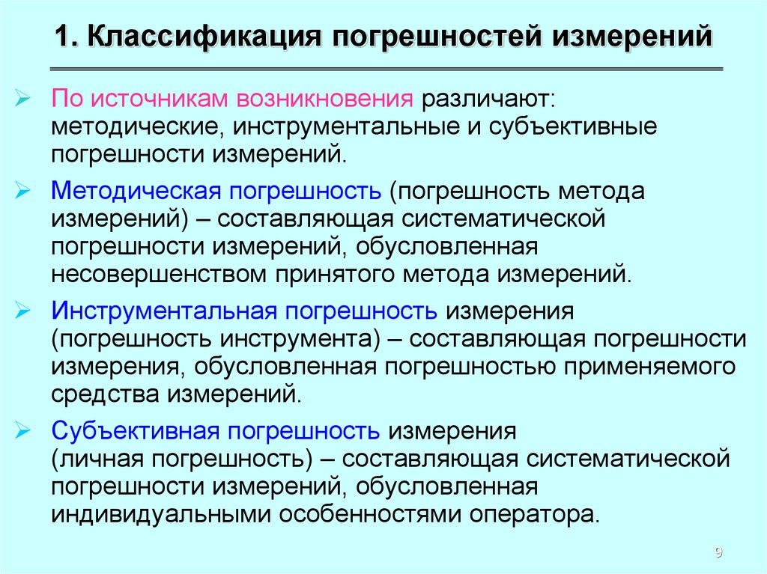
Рис.15.5
Погрешность метода измерений (методическая погрешность) – составляющая систематической погрешности измерений, обусловленная несовершенством принятого метода измерений. В примечаниях говорится, что иногда погрешность метода может проявляться как случайная. Погрешность метода иногда называют теоретической погрешностью – по-видимому из этого обстоятельства последовал вывод о систематическом характере этой погрешности..
Погрешность (измерения) из-за изменений условий измерения – составляющая систематической погрешности измерения, являющаяся следствием неучтенного влияния отклонения в одну сторону какого-либо из параметров, характеризующих условия измерений, от установленного значения.
Нормальные условия связаны с понятием влияющих физических величин, то есть тех, которые не являются измеряемыми, но оказывают влияние на результаты измерений, воздействуя на объект и/или средства измерений. Пределы допустимых изменений таких величин или их отклонений от номинальных значений нормируют либо нормальной областью значений (для обеспечения нормальных условий измерения) или рабочей областью значений (для обеспечения рабочих условий измерений). При нормальных условиях измерений возникают погрешности, вызванные отличием влияющих величин от номинальных (идеальных) значений. Однако нормальные условия назначают таким образом, чтобы "погрешности условий" оказались пренебрежимо малыми, например, по сравнению с инструментальными составляющими. В таком случае "погрешности условий" можно считать практически равными нулю.
Погрешности условий могут возникать либо из-за закономерно изменяющегося отличия влияющей величины от ее номинального значения, либо из-за стохастических колебаний около него. Например, если рассматривать температурные погрешности, то они могут возникать из-за стабильного отличия температуры от нормальной (при измерениях длины температура 25 ^{о}С, а не 20 ^{о}С вызовет постоянную температурную погрешность), а постепенный рост температуры в помещении от начала к концу рабочей смены приведет к переменной температурной погрешности. Кроме того, как бы мы ни старались поддерживать постоянную температуру, никакие технические устройства не обеспечат ее абсолютной стабильности в помещении. Невозможно полностью компенсировать воздействия ряда случайных факторов вне и внутри рабочего помещения (изменение теплообмена при движении воздушных масс, воздействии солнечных лучей, вносе и выносе деталей, перемещении операторов и заказчиков, включении и выключении приборов и т.д.). В результате возникают стохастические колебания температуры и случайно изменяющаяся составляющая температурной погрешности.
Инструментальная погрешность измерения (инструментальная погрешность) – составляющая погрешности измерения, обусловленная погрешностью применяемого средства измерений (рис.15.6).
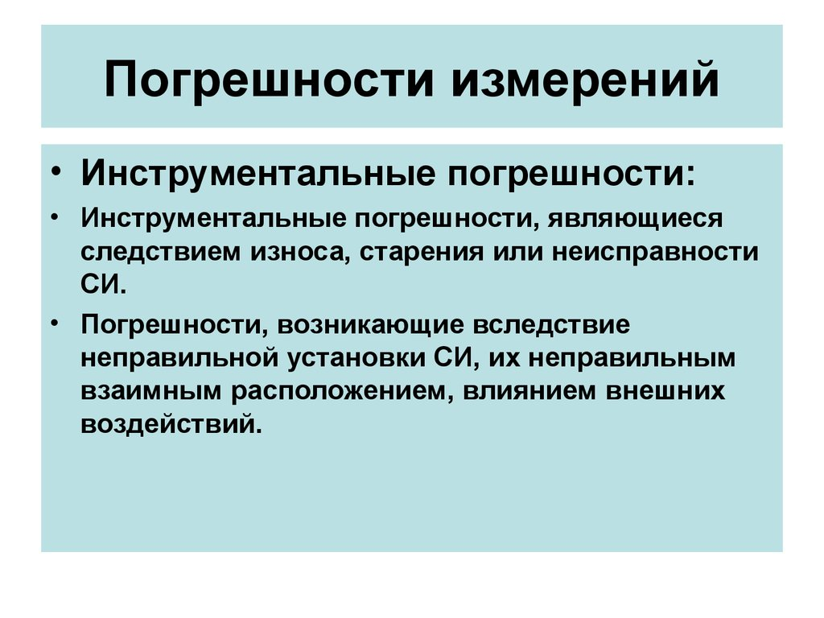
Рис.15.6
Субъективная погрешность измерения (субъективная погрешность) – составляющая систематической погрешности измерений, обусловленная индивидуальными особенностями оператора (рис.15.7).
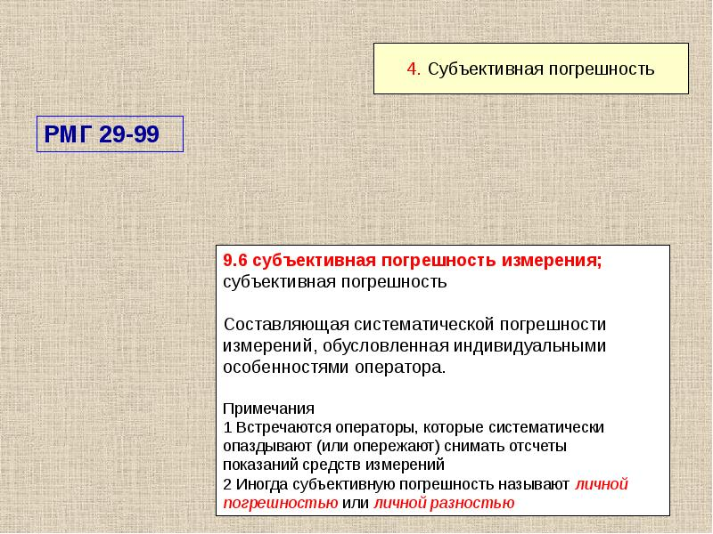
Рис.15.7
Иногда субъективную погрешность называют личной погрешностью или личной разностью.
Субъективные погрешности включают погрешности отсчитывания и погрешности манипулирования средствами измерений и измеряемым объектом. При измерениях часто приходится оперировать устройствами совмещения, настройки и корректировки нуля, арретирования, базирования СИ и измеряемого объекта, устройствами присоединения СИ к объекту для снятия сигнала измерительной информации (чувствительными элементами). Такие манипуляции часто приводят к погрешностям, особенно существенным у операторов с недостаточно высокой квалификацией.
В случае, если плоскости шкалы и указателя не совпадают, возможно возникновение погрешности отсчитывания из-за параллакса при "косом" направлении взгляда оператора.
Параллакс - это явление, которое заключается в кажущемся изменении положения предмета относительно наблюдателя, если тот меняет точку наблюдения (рис.15.8).
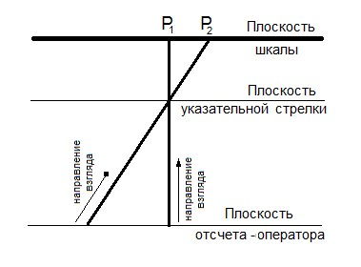
Рис.15.8
Для уменьшения погрешностей от параллакса используют методы сближения указателя со шкалой (скошенные кромки нониуса штангенциркуля и барабана микрометра, расположенный в плоскости шкалы световой указатель) (рис.15.9), а также искусственные приемы получения нормального угла зрения (специальные наглазники и налобники в оптических приборах, зеркальная полоска под шкалой электроизмерительных приборов и др.) (рис.15.10).
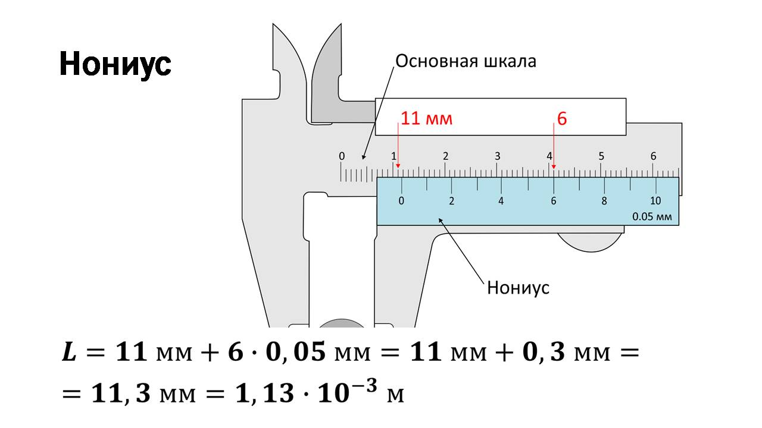
Рис.15.9

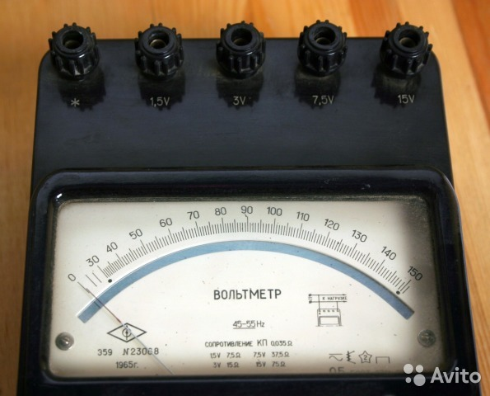
Очевидно, что погрешности отсчитывания в рассмотренной интерпретации (погрешности округления или интерполирования и погрешности из-за параллакса) не возникают при использовании приборов с дискретной выдачей информации на цифровых табло.
К систематическим погрешностям измерений можно отнести те составляющие, для которых можно считать доказанным наличие функциональных связей с вызывающими их аргументами. Для них можно предложить следующее определение: систематическая погрешность – закономерно изменяющаяся составляющая погрешности измерений.
Формально это записывается в виде
Δ_{s} = F (ϕ, ψ...),
где ϕ, ψ – аргументы, вызывающие систематическую погрешность.
Главной особенностью систематической погрешности является принципиальная возможность ее выявления, прогнозирования и однозначной оценки, если удается узнать вид функции и значения аргументов.
В зависимости от характера измерения систематические погрешности подразделяют на элементарные и изменяющиеся по сложному закону. Элементарные погрешности можно условно разделить на постоянные, прогрессирующие (прогрессивные) и периодические. Прогрессирующими называют монотонно возрастающие или монотонно убывающие погрешности. Периодические погрешности – погрешности, изменение которых можно описать периодической функцией. Погрешности, изменяющиеся по сложному закону, образуются при объединении нескольких систематических погрешностей.
2.3. Классификация погрешностей по условиям возникновения.
В зависимости от условий применения средств измерения (СИ) погрешности делят на:
1) основную – составляющая погрешности измерения, которой обладает СИ в нормальных условиях эксплуатации;
2) дополнительную – погрешность СИ при отклонении условий измерений от нормальных.
Нормальные условия - это условия, в которых все значения влияющих величин являются нормальными либо не выходят за границы области нормальных значений (рис.15.11).
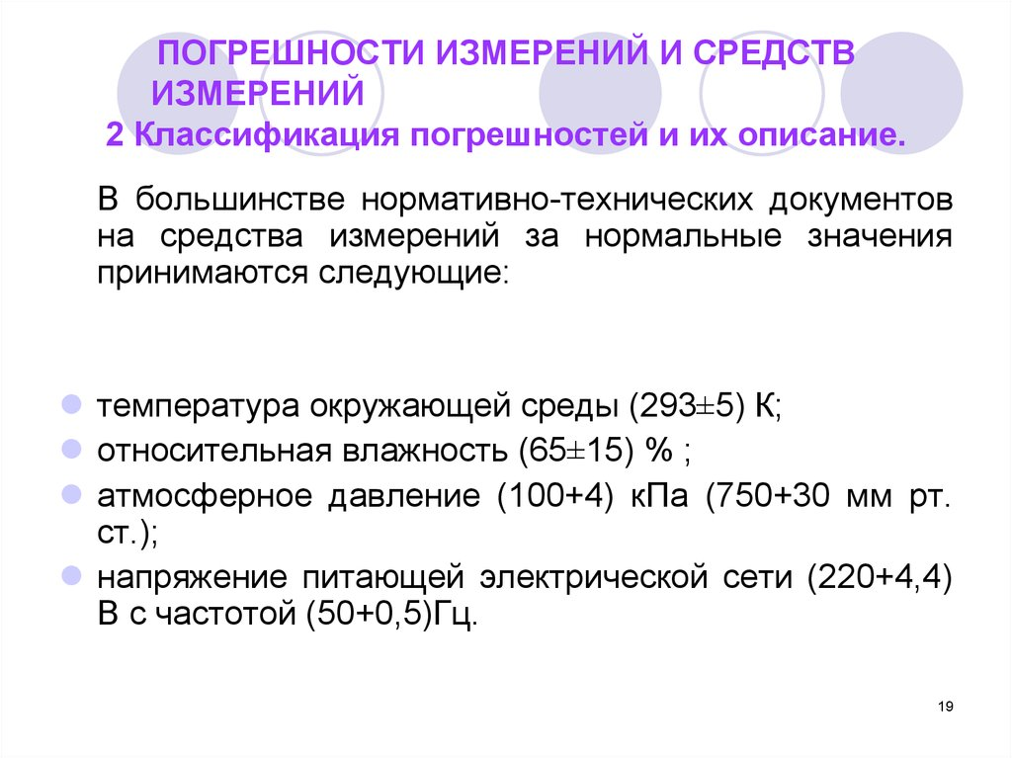
Рис.15.11
Рабочие условия - это условия, в которых изменение влияющих величин имеет более широкий диапазон (значения влияющих не выходят за границы рабочей области значений

2.4.Классификация погрешностей по характеру проявления во времени.
Систематической погрешностью измерения называется погрешность, которая при повторных измерениях одной и той же величины в одних и тех же условиях остается постоянной или закономерно изменяется. Источником систематической погрешности может послужить, например, неточное нанесение отметок на шкалу стрелочного прибора, деформация стрелки (рис.15.12).
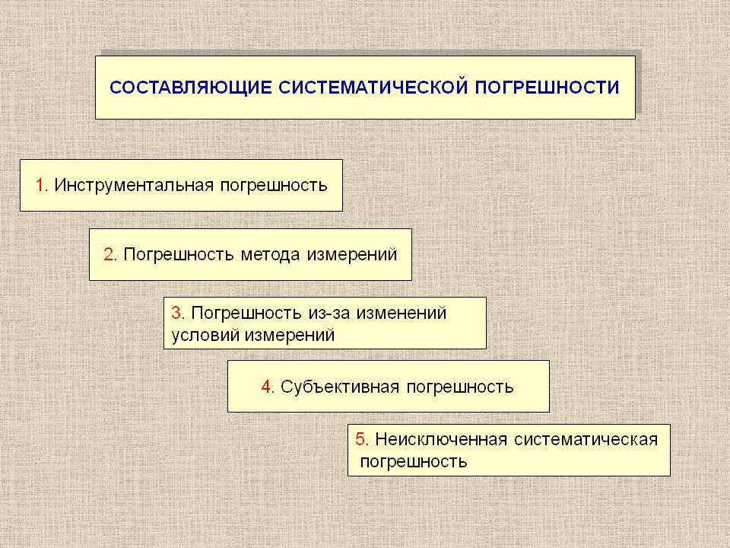
Рис.15.12
Случайной погрешностью измерения называют погрешность, которая при повторных измерениях одной и той же величины в одних и тех же условиях изменяется случайным образом по знаку и (или) величине. Случайная составляющая погрешности возможна из-за трения в опорах подвижной части прибора, колебаний температуры окружающего воздуха, влияния магнитных и электрических промышленных помех и т.п Систематические погрешности могут быть связаны с ошибками приборов (неправильная шкала, калибровка и т.п.), неучтёнными экспериментатором.
Случайные погрешности могут быть связаны с несовершенством приборов (трение в механических приборах и т.п.), тряской в городских условиях, с несовершенством объекта измерений (например, при измерении диаметра тонкой проволоки, которая может иметь не совсем круглое сечение в результате несовершенства процесса изготовления), с особенностями самой измеряемой величины (например при измерении количества элементарных частиц, проходящих в минуту через счётчик Гейгера).
Грубая погрешность (промах) - погрешность, возникшая вследствие недосмотра экспериментатора или неисправности аппаратуры (например, если экспериментатор неправильно прочёл номер деления на шкале прибора или если произошло замыкание в электрической цепи).
  - Классификация погрешностей по зависимости от входящей величины
-аддитивные Δ_{а} , не зависящие от измеряемой величины;
-мультипликативные Δ_{м} , которые прямо пропорциональны измеряемой величине;
-нелинейные Δ_{н} , имеющие нелинейную зависимость от измеряемой величины.
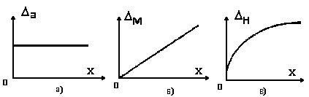
Рис.15.13 - Аддитивная (а), мультипликативная (б), нелинейная (в) погрешности
Эти погрешности применяют в основном для описания метрологических характеристик средств измерений.
Примеры аддитивных погрешностей - от постоянного груза на чашке весов, от неточной установки на нуль стрелки прибора перед измерением, от термо-ЭДС в цепях постоянного тока.
Причинами возникновения мультипликативных погрешностей могут быть: изменение коэффициента усиления усилителя, изменение жесткости мембраны или пружины прибора, изменение опорного напряжения в цифровом вольтметре.
2.6.Классификация погрешностей по зависимости от инерционности
Статической называют погрешность, не зависящую от скорости изменения измеряемой величины во времени. Примером статической погрешности может служить аддитивная погрешность квантования, возникающая в дискретных измерительных преобразователях, которая не зависит ни от абсолютного значения преобразуемой величины, ни от скорости ее изменения во времени.
Статическая погрешность средства измерения возникает при измерении с его помощью постоянной величины. Если в паспорте на средство измерения указывают предельные погрешности измерений, определенные в статических условиях, то они не могут характеризовать точность его работы в динамических условиях.
Динамической называют погрешность, зависящую от скорости изменения измеряемой величины во времени. Возникновение динамической погрешности обусловлено инерционностью элементов измерительной цепи средства измерений, т. е. тем, что преобразования в измерительной цепи не происходят мгновенно, а требуют некоторого времени.
Динамической погрешностью средства измерений является разность между погрешностью средства измерений в динамических условиях и его статической погрешностью, соответствующей значению величины в данный момент времени. При разработке или проектировании средств измерений следует учитывать, что увеличение погрешности измерений и запаздывание появления выходного сигнала связаны с изменением условий.

3.Принципы оценивания погрешностей
В основе современных подходов к оцениванию погрешностей лежат принципы, обеспечивающие выполнение требований единства измерений.
Для целей исследования и оценивания погрешность описывается с помощью определенной модели (систематическая, случайная, методическая, инструментальная и др.). На выбранной модели определяют характеристики, пригодные для количественного выражения тех или иных ее свойств. Задачей обработки данных при измерениях и является нахождение оценок этих характеристик.
Выбор модели погрешности обусловлен сведениями об ее источниках как априорными, так и полученными в ходе измерительного эксперимента.
Модели разделяют на Модели разделяют на детерминистские и недетерминистские (случайные детерминистские и недетерминистские (случайные). Для систематических погрешностей справедливы детерминистские модели, при которых систематическая погрешность по определению может быть представлена постоянной величиной, либо известной зависимостью (линейная, периодическая и другие функции от времени или номера наблюдения).
Общей моделью случайной погрешности служит случайная величина, обладающая функцией распределения вероятностей.
Характеристики случайной погрешности принято делить на точечные и интервальные. Для описания погрешностей результата измерения чаще всего используют интервальные оценки. Это означает, что границы, в которых может находиться погрешность, находят как отвечающие некоторой вероятности. В этом случае границы погрешности называют доверительными границами, а вероятность, соответствующую доверительной погрешности, - доверительной вероятностью. Однако в некоторых случаях, когда нет возможности или необходимости оценить доверительные границы погрешности (например, неизвестна функция распределения вероятностей погрешности), используют точечные характеристики. Так, точечной характеристикой являются среднее квадратическое отклонение случайной погрешности, дисперсия.
В основу выбора оценок погрешностей положен ряд принципов.
Во-первых, оцениваются отдельные характеристики и параметры выбранной модели погрешности. Это связано с тем, что модели погрешностей, как правило, сложны и описываются многими параметрами. Определение их всех весьма затруднительно, а иногда и невозможно. Кроме этого, в большинстве практических случаев полное описание модели погрешности содержит избыточную информацию, в то время как знание отдельных ее характеристик вполне достаточно для достижения цели измерения.
Во-вторых, оценки погрешности определяют приближенно, с точностью, согласованной с целью измерения. Это обусловлено тем, что погрешности определяют лишь зону неопределенности результата измерения и их не требуется знать очень точно.
В-третьих, погрешности оцениваются сверху, поэтому погрешность лучше преувеличить, чем преуменьшить, так как в первом случае снижается качество измерений, а во втором - возможно полное обесценивание результатов всего измерения.
В-четвертых, поскольку стремятся получить реалистические значения оценки погрешности результата измерения, т.е. не слишком завышенные и не слишком заниженные, точность измерений должна соответствовать цели измерения. Излишняя точность ведет к неоправданному расходу средств и времени. Недостаточная точность в зависимости от цели измерения может привести к признанию годным в действительности негодного изделия, к принятию ошибочного решения и т. п.
Оценивание погрешностей может проводиться до (априорное) и после (апостериорное) измерения.
Априорное оценивание - это проверка возможности обеспечить требуемую точность измерений, проводимых в заданных условиях выбранным методом с помощью конкретных средств измерений. Оно проводится в случаях:
-нормирования метрологических характеристик средств измерений;
-разработки методик выполнения измерений;
-выбора средств измерений для решения конкретной измерительной задачи;
-подготовки измерений, проводимых с помощью конкретного средства измерений.
Апостериорную оценку проводят в тех случаях, когда априорная оценка неудовлетворительна или получена на основе типовых метрологических характеристик, а требуется учесть индивидуальные свойства используемого средства измерений. Такую оценку следует рассматривать как коррекцию априорных оценок.
В целях единообразия представления результатов и погрешностей измерений показатели точности и формы представления результатов измерений стандартизованы.
Сформулированные положения определяют особенности обработки данных, получаемых при измерениях, как прикладной математической задачи:
-обработке подвергают принципиально неточные данные;
-точность методов обработки должна быть согласованна с требуемой точностью результата измерения и точностью исходных данных.
Распространенной ошибкой при оценивании результатов и погрешностей измерений является вычисление их и запись с чрезмерно большим числом значащих цифр. Этому способствует использование для расчетов средств вычислительной техники, позволяющих практически без лишних затрат труда и времени получать результаты расчета с четырьмя и более значащими цифрами.
Необходимо помнить, что поскольку погрешности измерений определяют лишь зону недостоверности, неопределенность результатов, т.е. дают представление о том, какие цифры в числовом значении результата являются сомнительными, их (погрешности) не всегда требуется знать очень точно. Для технических измерений допустимой считается погрешность оценивания погрешности в 15...20%.
Стандартом установлено, что в численных показателях точности измерений (в том числе и в погрешности) должно быть не более двух значащих цифр.
При записи результатов измерений наименьшие разряды числовых значений результата измерения и численных показателей точности должны быть одинаковы. В приведенном примере, следовательно, оценка погрешности должна быть записана как 0,43 или 0,4, а результат измерения как 19,82 или 19,8 соответственно. Расчет погрешностей округления погрешности измерения показывает, что при округлении до двух значащих цифр она составляет не более 5%, а при округлении до одной значащей цифры - не более 50%.
Практикой выработаны следующие правила округления результатов и погрешностей измерений:
1.погрешность результата измерения указывается двумя значащими цифрами, если первая из них равна 1 или 2, и одной - если первая цифра равна 3 или более (рис.15.14)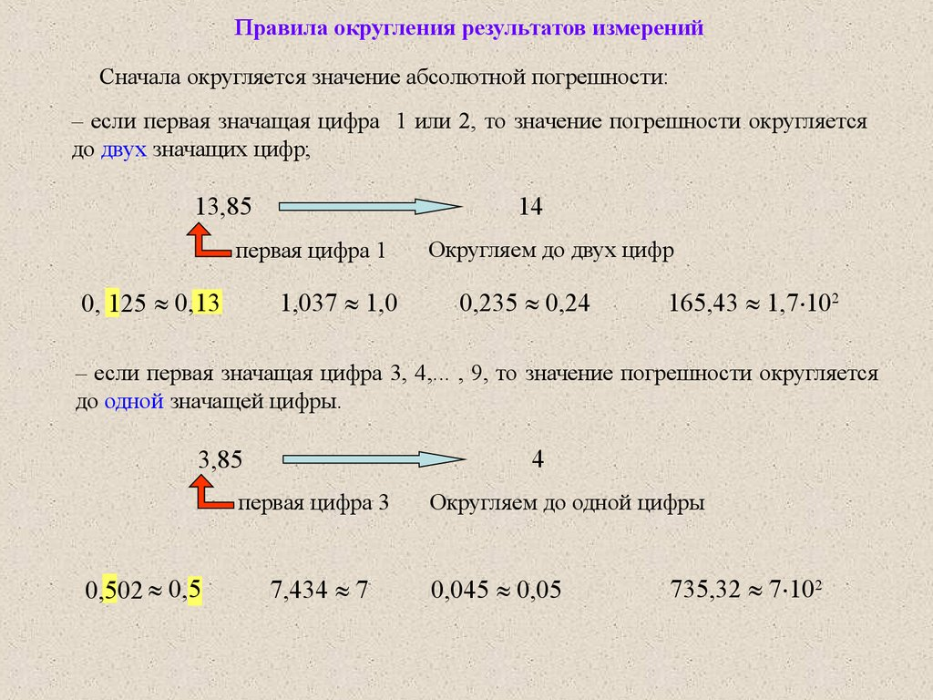
Рис.15.14
2.результат измерения округляется до того же десятичного знака, которым оканчивается округленное значение абсолютной погрешности. Лишние цифры в целых числах заменяются нулями. Если десятичная дробь в числовом значении результата измерений оканчивается нулями, то нули отбрасываются до того разряда, который соответствует разряду числового значения погрешности.
Например, результат 4,0800, погрешность 0,001; результат округляют до 4,080.
3.если цифра старшего из отбрасываемых разрядов меньше 5, то остальные цифры числа не изменяются. Лишние цифры в целых числах заменяются нулями, а в десятичных дробях отбрасываются.
Например, число 253435 при сохранении четырех значащих цифр должно быть округлено до 235400, число 235,435 - до 235,4.
4.если цифра старшего из отбрасываемых разрядов больше или равна 5, но за ней следуют отличные от нуля цифры, то последнюю оставляемую цифру увеличивают на единицу.
Например, при сохранении трех значащих цифр число 18598 округляют до 18600, число 152,56 - до 153.
5.если отбрасываемая цифра равна 5, а следующие за ней цифры неизвестны или нули, то последнюю сохраняемую цифру числа не изменяют, если она четная, и увеличивают на единицу, если она нечетная.
Например, число 22,5 при сохранении двух значащих цифр округляют до 22, а число 23,5 - до 24.
6.округление производится лишь в окончательном ответе, а все предварительные вычисления проводят с одним-двумя лишними знаками.
Если руководствоваться этими правилами округления, то количество значащих цифр в числовом значении результата измерений дает возможность ориентировочно судить о точности измерения. Это связано с тем, что предельная погрешность, обусловленная округлением, равна половине единицы последнего разряда числового значения результат измерения.
4.Погрешности косвенных измерений
В отличие от прямых измерений, когда значение измеряемой величины получают, непосредственно считывая показания со шкалы или отсчетного устройства прибора (измерение температуры термометром, измерение длины линейкой и т.п.), при косвенных измерениях измеряемую величину определяют на основании известной зависимости между этой величиной и величинами, получаемыми при прямых измерениях.
В общем случае измеряемая величина Y может зависеть от величин X₁, X₂ ,..., X_{n} , получаемых при прямых измерениях.
Тогда при косвенных измерениях эта искомая физическая величина может быть
вычислена по некоторой формуле
Y = F(X₁, X₂ ,..., X_{n} ).
Примеры косвенных измерений:
-определение плотности однородного тела по его массе и объему ρ = m V ;
-измерение мощности электрического тока с помощью амперметра и вольтметра W = IU .

5. Способы исключения погрешностей.
Способы исключения систематических погрешностей делятся на четыре вида:
1) ликвидация причин и источников погрешностей до начала проведения измерений;
2) устранение погрешностей в процессе уже начатого измерения способами замещения, компенсации погрешностей по знаку, противопоставлениям, симметричных наблюдений;
3) корректировка результатов измерения посредством внесения поправки (устранение погрешности путем вычислений);
4) определение пределов систематической погрешности в случае, если ее нельзя устранить.
5.1.Ликвидация причин и источников погрешностей до начала проведения измерений. Данный способ является самым оптимальным вариантом, так как его использование упрощает дальнейший ход измерений (нет необходимости исключать погрешности в процессе уже начатого измерения или вносить поправки в полученный результат).
5.2.Для устранения систематических погрешностей в процессе уже начатого измерения применяются различные способы
Способ введения поправок - базируется на знании систематической погрешности и действующих закономерностей ее изменения. При использовании данного способа в результат измерения, полученный с систематическими погрешностями, вносят поправки, по величине равные этим погрешностям, но обратные по знаку.
Довольно часто систематические погрешности могут быть вычислены и исключены из результата измерения с помощью поправки.
Поправка С - величина, одноименная с измеряемой х_{и}, которая вводится в результат измерения х = х_{и} + Δ_{с} + С с целью исключения систематической погрешности Δ_{с}.
В случае С = - Δ_{с} систематическая погрешность полностью исключается из результата измерения. Поправки определяются экспериментально или путем специальных теоретических исследований и задаются в виде формул, таблиц или графиков.
Наиболее просто методом введения поправок исключают постоянные инструментальные систематические погрешности, которые обычно выявляют посредством поверки средства измерения.
Случайная погрешность - это составная часть погрешности результата измерения, изменяющаяся случайно, незакономерно при проведении повторных измерений одной и той же величины. Появление случайной погрешности нельзя предвидеть и предугадать. Случайную погрешность невозможно полностью устранить, она всегда в некоторой степени искажает конечные результаты измерений. Но можно сделать результат измерения более точным за счет проведения повторных измерений. Причиной случайной погрешности может стать, например, случайное изменение внешних факторов, воздействующих на процесс измерения. Случайная погрешность при проведении многократных измерений с достаточно большой степенью точности приводит к рассеянию результатов.
Промахи и грубые погрешности - это погрешности, намного превышающие предполагаемые в данных условиях проведения измерений систематические и случайные погрешности. Промахи и грубые погрешности могут появляться из-за грубых ошибок в процессе проведения измерения, технической неисправности средства измерения, неожиданного изменения внешних условий.
5.3.Корректировка результатов измерения посредством внесения поправки (устранение погрешности путем вычислений).
Каждый результат измерения должен сопровождаться сообщением о его погрешности и тем самым чётко указывать интервал его неопределённости.
Наглядно приводить результат измерения не в виде х ± Δ, а в виде явного указания границ интервала неопределённости a < х < b, т. е., например, вместо х = 1,5 ± 0,7 – в виде 0,8 < х < 2,2.
Эта процедура сводится к элементарным вычислениям по простейшим формулам. Но если в процессе эксперимента общее число зафиксированных результатов достигает нескольких десятков (не говоря уже о тех случаях, когда их десятки тысяч), такие вычисления для каждого из результатов становятся обременительными и поэтому практически не проводятся.
Индивидуальная оценка погрешностей всех результатов прямых однократных измерений особенно важна при автоматизации измерений, когда эти результаты без участия экспериментатора вводятся в ЭВМ и используются для дальнейших вычислений.
При ручных измерениях экспериментатор интуитивно оценивает качество получаемых данных (по наблюдаемому разбросу, по тому, получен ли результат в конце шкалы прибора или на первых её отметках, и другим признакам). При автоматических измерениях такой субъективный контроль отсутствует.
Однако использование ИВК открывает возможность автоматического вычисления погрешности для каждого отдельного однократного измерения по приведённым выше простейшим формулам.
5.4.Определение пределов систематической погрешности в случае, если ее нельзя устранить.
Оценка границ систематических погрешностей осуществляется в тех случаях, когда исключение систематических погрешностей оказывается практически невозможным. Это может быть:
а) если систематические погрешности недостаточно изучены;
б) для интегрирующих СИ (счетчиков), систематические погрешности которых достаточно изучены и поддаются определению, однако не могут быть использованы для внесения поправок в результат.
В принципе, систематические погрешности — детерминированные величины. Однако, если они не поддаются исключению, приходится ограничиваться оценкой границ возможных значений, считая их случайными величинами или функциями.

Лекция 16. Погрешности средств измерений

1.Характеристика погрешностей
При выборе средства измерения в зависимости от заданной точности проведения измерений необходимо учитывать их метрологические показатели.
К ним относятся:
1. Цена деления шкалы есть разность значений величины, которая соответствует двум соседним отметкам шкалы.
2. Градуировочная характеристика – зависимость между значениями величин на входе и выходе СИ.
3. Диапазон показаний – область значений шкалы, ограниченная конечным и начальным значениями шкалы.
4. Чувствительность прибора – отношение измерения сигнала на выходе измерительного прибора к изменению измеряемой величины на входе. Для вольтметра это значение определяют как число делений шкалы, приходящееся на 1 В, а для амперметра - число делений шкалы, приходящееся на 1 А. В общем случае, чувствительность определяется как величина обратная цене деления шкалы.
От погрешностей, присущих средствам измерений, зависит погрешность результата измерений той или иной физической величины. Погрешность средства измерений есть разница между значением величины, полученной при помощи этого средства, и истинным значением измеряемой величины. Поскольку истинное значение величины не известно, на практике вместо него пользуются действительным значением величины, полученным при помощи более точного средства измерений.
Входной величиной измерительного прибора является его измеряемая величина. Наибольшее и наименьшее значения измеряемой величины, для которых нормированы погрешности, называются пределами измерения.
Область значений, заключенная между верхним и нижним пределами измерения, называется диапазоном измерений.
От диапазона измерений следует отличать диапазон показаний, который охватывает область значений шкалы, ограниченную конечным и начальным значениями шкалы.
Таким образом, диапазон измерений, охватывающий часть шкалы, в пределах которой измерения могут быть проведены с нормируемой погрешностью, более узок, чем диапазон показаний, охватывающий всю шкалу.
Функция преобразования - функциональная зависимость между выходной величиной у и входной величиной х. Желательно, чтобы функция преобразования была линейной.
Чувствительность - это отношение изменения выходной величины измерительного прибора к вызвавшему ее изменению входной величины
S = d_{y}/d_{x} .
Погрешность средства измерения – отклонение показания средства измерения от истинного (действительного) значения измеряемой величины.
Оно характеризует точность результатов измерений, проводимых данным средством.
Эти два понятия во многом близки друг к другу и классифицируются по одинаковым признакам.
При характеристике погрешностей средств измерений часто пользуются понятием предела допускаемой погрешности средств измерений.
Таким образом, за базу для сравнения принимают значение СИ, которое является в поверочной схеме вышестоящим по отношению к подчиненному СИ, подлежащему поверке:
где ∆Х_{п}— погрешность поверяемого СИ;
Х_{п} — значение той же самой величины, найденное с помощью поверяемого СИ;
Х_{о} — значение СИ, принятое за базу для сравнения, т.е. действительное значение.
Следует делать различие между понятиями ≪погрешность≫ и ≪ошибка≫. Первая
возникает по объективным обстоятельствам, устранить ее невозможно, можно умень-
шить с помощью определенных методов. Термин ≪ошибка≫ связан с субъективными
обстоятельствами. После проверки результатов ее устраняют.
Например, при измерении барометром атмосферного давления получено значение Х_{п}=1017 гПа. За действительное значение принято показание рабочего эталона, которое равнялось X_{о}= 1020 гПа. Следовательно, погрешность измерения барометром составила:
∆Х_{п} = 1017- 1020 = -3 гПа.
Для оценки инструментальной погрешности СИ используются такие показатели как основная и дополнительные погрешности, класс точности.
Основная погрешность СИ – это погрешность СИ при нормальных условиях измерений.
Нормальные условия измерений устанавливаются в нормативных документах на средства измерений конкретного типа и могут различаться.
Нормальные условия нормируют совокупностью пределов нормальных областей влияющих величин с указанием, при необходимости, номинальных значений влияющих величин.
Нормальными условиями для определения основной погрешности средства измерений считают условия, при которых составляющая погрешности данного СИ от действия совокупности влияющих величин не превышает 35 % предела допускаемой основной погрешности СИ (т.е. пренебрежимо мала).
В России нормальные условия обычно принимаются по ГОСТ 8.395-80 «ГСИ. Нормальные условия измерений при поверке. Общие требования».
Согласно ГОСТ 8.395-80 обычно принимают следующие номинальные значения основных влияющих величин:
- температура 20 °С (273 К);
- относительная влажность воздуха 60 % (при 20 °С);
- атмосферное давление 760 мм рт. ст. (101,3 кПа).
Номинальные значения магнитной индукции (напряженности магнитного поля) и напряженности электростатического поля должны соответствовать характеристикам поля Земли в данном географическом районе (кроме районов магнитных аномалий).
Пределы нормальной области влияющих величин выбираются в соответствии с числовыми рядами, указанными в ГОСТ 8.395-80.
При необходимости указываются номинальные значения и пределы изменения других влияющих величин (напряжения питания, вибраций и др.).
Рабочая область значений влияющей величины – область значений влияющей величины, в пределах которой нормируют дополнительную погрешность или изменение показаний средства измерений.
Учет всех нормируемых метрологических характеристик средства измерений при оценивании погрешности результата измерений является сложной и трудоемкой процедурой, оправданной при измерениях повышенной точности. На практике такая точность, особенно в производственных условиях, не всегда нужна. В связи с этим для получения информации о возможной погрешности используют нормирование обобщенных метрологических характеристик на основе классов точности.
Порог чувствительности - это изменение измеряемой величины, вызывающее наименьшее изменение показаний, различимое при нормальном для данного прибора способе отсчета.
Собственное потребление мощности прибором из цепи, в которой производится измерение, является важной характеристикой прибора. Особенно сильно это проявляется при измерениях в маломощных цепях.
Описанные выше характеристики являются статическими, т.е. не зависящими от времени. Они имеют смысл только в том случае, если параметры измерительного прибора и значение измеряемой величины остаются постоянными, а время измерения не ограничено.
Однако измеряемая величина меняется по времени, измерение проводится за короткое время, параметры измерительного прибора изменяются и т.д..
К важным динамическим характеристикам приборов относится время установления показаний - промежуток времени, прошедший с момента подключения или изменения измеряемой величины до момента, когда отклонение указателя от установившегося значения не превышает 1,5% длины шкалы.
Для цифровых приборов указывается время измерения, отсчитываемое от начала измерения до получения результата на отсчетном устройстве с нормированной погрешностью.
Надежность прибора - способность сохранять заданные характеристики при определенных условиях в течение заданного времени. Выход значения параметров и характеристик прибора за пределы нормы считается отказом. Отказ измерительного прибора может наступить, если его действительная погрешность станет больше ее нормирующего значения, определяемого классом точности.
Количественным показателем надежности является наработка на отказ - среднее время безотказной работы прибора. Наработка на отказ является статистической величиной. Она устанавливается для данной серии приборов на основании выборочных испытаний небольшой партии, входящих в эту серию.

1.1.Классификация погрешностей.
Погрешности средств измерений могут быть классифицированы следующим образом:
- по характеру появления и причинам – систематические и случайные;
- по отношению к условию применения – основные и дополнительные;
- по способу (форме) числового выражения – абсолютные, относительные и приведенные.

1.1. Погрешности средств измерений по характеру появления и причинам.
Систематической погрешностью средства измерения называется составляющая погрешности, остающаяся постоянной или закономерно изменяющаяся при повторных измерениях одной и той же величины. Происхождение и характер этих погрешностей известен и выявляется в результате многократных измерений одной и той же величины. Влияние этих погрешностей исключается путем введением поправок, определяемых расчетным или опытным путем.
Случайной погрешностью средства измерения называется составляющая погрешности, изменяющиеся случайным образом при повторных измерениях одной и той же величины. Она возникает в результате влияния на средства измерений таких случайных факторов как вибрация, наличие электромагнитных полей, изменение органов чувств наблюдателя. Они не могут быть исключены опытным путем. Для учета случайных погрешностей одну и ту же величину измеряют много раз данным средством измерений. К полученному ряду значений применимы теории вероятности и математической статистики, на основании которых оценивается случайная составляющая погрешности средств измерений.
1.2. Погрешности средств измерений по отношению к условию применения
Основная погрешность – это погрешность средства измерения, используемого в нормальных условиях, которые обычно определены в нормативно-технической документации на данное средство измерения.
Под дополнительными погрешностями понимают изменение погрешности средств измерений вследствие отклонения влияющих величин от нормальных значений.
1.3. Погрешности средств измерений - по способу (форме) числового выражения
Абсолютная погрешность измерительного прибора – это разность между показаниями прибора и истинным (действительным) значением измеряемой величины:
Х =
где Х_{П} – показания прибора;
Х_{д} – действительное значение измеряемой величины. За действительное значение измеряемой величины принимают показания образцового прибора.
Относительная погрешность прибора – это отношение абсолютной погрешности измерительного прибора к истинному (действительному) значению измеряемой величины, %:
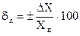
Приведенная погрешность измерительного прибора - это отношение абсолютной погрешности измерительного прибора к нормирующему значению. нормирующее значение – условно принятое значение Х_{N}, равное или верхнему пределу измерения, или диапазону измерений, или длине шкалы. Приведенную погрешность обычно выражают в %:
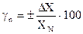
1.1.Аддитивные и мультипликативные погрешности
Погрешность, обусловленная неноминальным значением выходной величины при нулевом значении входной у₀, называется аддитивной.
Погрешность, обусловленная неноминальным значением чувствительности S, называется мультипликативной.
Аддитивная погрешность не зависит от входной величины. При изменении у₀ вследствие каких-либо причин график функции преобразования перемещается параллельно самому себе (рис.3.2,а).
Значение этой погрешности
Δу = Δу₀ = у₀ - у_{0ном} ,
где у_{0ном} — номинальное значение у₀.
При мультипликативной погрешности наклон прямой, графически отображающий функцию преобразования, отличается от наклона при номинальной функции преобразования (рис.3.1,б). При этом абсолютная погрешность Δу = у- у_{ном}зависит от входной величины х.
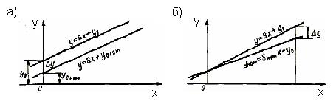
Рис.16.1 – Погрешности: а) аддитивная; б) мультипликативная
Мультипликативные погрешности возникают из-за погрешностей задания передаточного коэффициента k статической характеристики y = kx.
Мультипликативная погрешность (при выражении ее в виде абсолютной погрешности) пропорциональная значению измеряемой величины:
Мультипликативные погрешности преобладают у приборов, относящихся к масштабирующим преобразователям (шунты, добавочные сопротивления, усилители, делители, трансформаторы и т.п.).
Существуют приборы, у которых аддитивные и мультипликативные погрешности соизмеримы. К этому классу приборов относятся цифровые приборы. Влияние соизмеримых аддитивных и мультипликативных погрешностей на статическую характеристику прибора показано на рис. 5.9.

2.Характеристики средств измерений
Различают статические и динамические свойства средства измерений. Статические свойства средства измерений проявляются при статическом режиме его работы, т. е. когда выходной сигнал средства считается неизменным при измерении; динамические свойства - при динамическом режиме работы средства измерений, при котором выходной сигнал средства изменяется во времени при его использовании.
Свойства средств измерений описывают характеристиками, среди которых выделяют комплекс метрологических характеристик.
К метрологическим характеристикам средств измерений относятся динамические характеристики, т. е. характеристики инерционных свойств средства, определяющие зависимость выходного сигнала средства измерений от меняющихся во времени величин: параметров входного сигнала, внешних влияющих величин, нагрузки. Динамические свойства средства измерений определяют динамическую погрешность. В зависимости от полноты описания динамических свойств средств измерений различают полные и частные динамические характеристики.
Полная динамическая характеристика - характеристика, однозначно определяющая изменения выходного сигнала средства измерений при любом изменении во времени информативного или неинформативного параметра входного сигнала, влияющей величины или нагрузки.
К полным динамическим характеристикам относят переходную характеристику, импульсную переходную характеристику, амплитудно-фазовую характеристику, совокупность амплитудно-частотной и фазово-частотной характеристик, передаточную функцию.
Частная динамическая характеристика не отражает полностью динамических свойств средств измерений. К частным динамическим характеристикам аналоговых средств измерений, которые можно рассматривать как линейные, относят любые функционалы или параметры полных динамических характеристик. Примерами таких характеристик являются время реакции средства измерений, коэффициент демпфирования, значение резонансной собственной угловой частоты, значение амплитудно-частотной характеристики на резонансной частоте.
Для измерительных приборов время реакции - время установления показаний прибора, т. е. время от момента скачкообразного изменения измеряемой величины до момента установления с определенной погрешностью показания, соответствующего установившемуся значению измеряемой величины.
Для измерительных преобразователей время реакции - время установления выходного сигнала, определяемое при скачкообразном изменении входного сигнала и заданной погрешности установления выходного сигнала.
Коэффициент демпфирования (степень успокоения) - параметр дифференциального уравнения второго порядка, описывающего линейное средство измерений.
2.2 Чувствительность приборов
Чувствительность S прибора представляет собой предел отношения приращения выходного сигнала к приращению входного сигнала, т.е.
Чувствительность прибора численно равна тангенсу угла наклона касательной к графику, представляющему статическую характеристику, т.е.: S = tgα (рис. 5.4). В случае линейной статической характеристики чувствительность прибора постоянна и численно равна передаточному коэффициенту k:
Чувствительность является мерой, при помощи которой сравнивают приборы для измерения одинаковых физических величин (чем выше чувствительность, тем прибор лучше).
2.3 Порог чувствительности прибора
Порог чувствительности прибора Δх – это есть минимальное изменение входного сигнала, которое может быть зарегистрировано (обнаружено, замечено) с помощью прибора без применения дополнительных технических средств.
Для приборов часто характерен гистерезис – (магнитный, электрический, механический), когда значения выходного сигнала y при одних и тех же значениях входного сигнала x не совпадают при прямом и обратном ходе.
В этом случае статическая характеристика прибора имеет вид так называемой петли гистерезиса .
Причинами гистерезиса обычно являются:
-наличие трения в деталях прибора; наличие люфтов (зазоров) между деталями прибора.
Гистерезис является причиной существования порога чувствительности прибора и, как следствие, возникновения вариации показаний прибора. Гистерезис понижает точность измерений, поэтому желательно свести его к минимуму.
3. Понятие о вариации показаний приборов
Абсолютная вариация показаний прибора ε – разность между показаниями прибора при многократных повторных измерениях одной и той же физической величины.
На практике вариацию показаний прибора определяют как разность показаний прибора в одной и той же точке диапазона измерений при плавном подходе к ней сначала со стороны меньших, а затем со стороны больших значений измеряемой величины
Значения x _{пр.х} получают при увеличении измеряемого параметра (при прямом ходе), значения x _{обр.х} – при уменьшении измеряемого параметра (при обратном ходе).
Абсолютная вариация показаний прибора обусловлена наличием эффектов гистерезиса, является частью абсолютной погрешности прибора.
Относительная вариация показаний прибора δε – отношение абсолютной вариации к истинному (действительному, измеренному) значению измеряемой величины, обычно выражается в процентах
Приведенная вариация показания прибора γε – отношение абсолютной вариации к нормирующему значению, обычно выражается в процентах
Неметрологические характеристики. Кроме метрологических характеристик, при эксплуатации средств измерений важно знать и неметрологические характеристики: показатели надежности, электрическую прочность, сопротивление изоляции, устойчивость к климатическим и механическим воздействиям, время установления рабочего режима и др.
Под надежностью средства измерений понимают способность средства измерений сохранять заданные характеристики при определенных условиях работы в течение заданного времени или определенных условиях работы в течение заданного времени или заданной наработки. С понятием надежности связано понятие отказа - нарушения работоспособности средства измерений. Различают внезапный отказ, когда средство измерений полностью теряет свою работоспособность, например, вследствие обрыва цепи, и постепенный отказ, когда с течением времени метрологические характеристики выходят за допустимые пределы.
Согласно ГОСТ 22261-82 «Средства измерений электрических и магнитных величин. Общие технические условия» применяют следующие показатели надежности: безотказность, ремонтопригодность (для восстанавливаемых средств измерений), долговечность.
В качестве показателя безотказности устанавливают наработку на отказ. Под наработкой понимают продолжительность работы средства, а под наработкой на отказ- отношение наработки ремонтируемого средства к числу отказов в течение этой наработки.
В качестве показателя долговечности принят средний срок службы или средний ресурс. Срок службы и ресурс - соответственно календарная продолжительность эксплуатации средства и его наработка от ее начала до наступления такого предельного состояния, при котором дальнейшая эксплуатация средства должна быть прекращена.
В качестве показателя ремонтопригодности стандарт устанавливает среднее время восстановления средства.
4.Основные и дополнительные погрешности приборов
По влиянию внешних условий различают основную и дополнительную погрешности средства измерений.
Основной называется погрешность средства измерений, определяемая в нормальных условиях его применения.
Для каждого средства измерений в нормативно-технических документах оговариваются условия эксплуатации – совокупность влияющих величин (температура окружающей среды, влажность, давление, напряжение, частота питающей сети и др.), при которых нормируется его погрешность (влияющая величина – это физическая величина, не измеряемая данным средством измерений, но оказывающая влияние на его результаты).
Дополнительной называется погрешность средства измерений, возникающая вследствие отклонения какой-либо из влияющих величин, т.е. дополнительная погрешность, увеличивающая общую погрешность прибора, возникает, если прибор работает в условиях, отличных от нормальных.
5.Классы точности средств измерения.
Точность СИ – характеристика качества средства измерений, отражающая близость его погрешности к нулю.
Класс точности СИ – это обобщенная характеристика данного типа СИ, как правило, отражающая уровень их точности, выражается пределами допускаемых основных и дополнительных погрешностей, а также другими характеристиками, влияющими на точность.
Класс точности дает возможность судить о том, в каких пределах находится погрешность СИ данного типа, но не является непосредственным показателем точности измерений, выполняемых с помощью каждого из этих средств.
Класс точности средств измерений конкретного типа устанавливается в стандартах, технических условиях или других нормативных документах.
В соответствии с основными нормативами документации (ГОСТ 12997-76 «Государственная система промышленных приборов и средств автоматизации. Технические условия») основной метрологической характеристикой измерительного прибора является класс точности, который является обобщенной характеристикой средств измерений, определяющей пределы допускаемых основных и дополнительных погрешностей.
Под пределом допускаемой погрешности понимается наибольшая (без учета знака) погрешность средства измерений при которой оно может быть признано годным к эксплуатации.
Государственными стандартами для разных приборов установлены различные классы точности, которые обычно указывают на шкале или корпусе прибора. Средство измерений может иметь два и более класса точности. Например, при наличии у него двух или более диапазонов измерений одной и той же физической величины ему можно присваивать два или более класса точности. Приборы, предназначенные для измерений нескольких физических величин, также могут иметь различные классы точности для каждой измеряемой величины.
5.1 Основные _способы задания класса точности средств измерений
Существует несколько способов задания классов точности приборов.
1 способ используется для так называемых мер (мера – средство измерений, предназначенное для воспроизведения физической величины заданного размера; например, гиря – мера массы, температурная лампа – мера яркости, нормальный элемент – мера электродвижущей силы и напряжения).
При этом способе указывается порядковый номер класса точности меры. Например, нормальный элемент 1 класса точности, набор разновесов (гирь) 2 класса точности и т.п. Порядок вычисления погрешностей в этом случае определяют по технической документации, прилагаемой к мере.
2 способ предусматривает задание класса точности для приборов с преобладающими аддитивными погрешностями.
В этом случае класс точности задается в виде числа K (без кружочка). При этом нормируется основная приведенная погрешность γх прибора, выраженная в процентах, которая во всех точках шкалы не должна превышать по модулю числа K, т.е. |γх| ≤ K, %.
Число K выбирается из ряда значений (1,0; 1,5; 2; 2,5; 4,0; 5,0; 6,0)⋅10n, где n = 1, 0, –1, –2 …
3 способ предусматривает задание класса точности для приборов с преобладающими мультипликативными погрешностями.
В этом случае нормируется основная относительная погрешность, выраженная в процентах, так что |δX| ≤ K, %. Класс точности задается в виде числа K в кружочке .
Число K выбирается из приведенного выше ряда.
4 способ предусматривает задание класса точности для приборов с соизмеримыми аддитивными и мультипликативными погрешностями.
В этом случае класс точности задается двумя числами a/b, разделенными косой чертой, причем a > b. При этом нормируется основная относительная погрешность, вычисляемая по формуле
δ_{X} ≤ [a + b(X_{к} X −1)], %,
где Xк – максимальное конечное значение пределов измерений. Число a отвечает за мультипликативную составляющую погрешности, а число b – за аддитивную составляющую погрешности. Значения a и b выбираются из вышеприведенного ряда.
5 способ задания класса точности используется для приборов с резко неравномерной шкалой.
Класс точности задается числом K, подчеркнутым галочкой K . В этом случае нормируется основная приведенная погрешность в процентах от длины шкалы.

Лекция 17. Стандартизация в системе технического контроля и измерения

1. Объекты стандартизации системы технического контроля.
1.1. Основные термины в области измерения и контроля стандартизованы.
Измерение — нахождение значения физической величины опытным путем с помощью специальных технических средств (ГОСТ 16263—81). Измерения, отнесенные к линейным, радиусным и угловым величинам, называют техническим измерением. Измерение может быть как частью промежуточного преобразования в процессе контроля, так и окончательным этапом получения информации при испытании. Испытание же является этапом получения первичной информации в процессе контроля.
Технический контроль — проверка соответствия объекта, от которого зависит качество продукции, установленным техническим требованиям.
Технический контроль, осуществляемый с обязательным применением средств измерения, называют измерительным контролем.
Испытания — экспериментальное определение количественных и качественных характеристик свойств объекта испытаний как результата воздействия на него, при его функционировании, при моделировании объекта и воздействий.
Разновидность испытания, проводимого для контроля качества объекта, называют контрольным испытанием.
Взаимосвязь упомянутых понятий поясняется кругами Эйлера, в приоритетных зонах которых сосредоточено их взаимодействие (рис.17. 1).

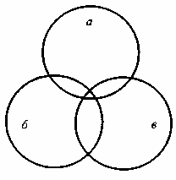
Рис. 17.1. Круги Эйлера:
а – технический контроль; б – технические измерения; в – испытание
Технический контроль (ТК) с совокупностью основных элементов (объект, процесс и средство контроля, исполнитель, НТД) функционирует как единая система технического контроля (СТК).
1.2.Объекты стандартизации системы технического контроля и измерения.
Основными объектами стандартизации СТК (система технического контроля) и измерения являются:
-общие положения,
-методология,
-технические средства,
-организация и управление.
Причем в каждом объекте предусматриваются стандарты на:
- терминологию,
-классификацию,
- отдельные элементы,
-отдельные системы и подсистемы.
Вид стандартов «Общие положения» необходим для увязки стандартов и методических материалов по СТК.
В состав стандартов этого класса входят документы на:
- основные термины и определения СТК,
- стандарты и методики по проектированию общего характера,
- экономическая эффективность СТК,
-формы документов.
Вид стандартов «Организация и управление» необходим для обеспечения наиболее экономичных форм организации СТК.
В состав стандартов этого направления входят документы на:
- термины и определения по организации и управлению СТК,
- классификации СТК и ее элементов,
-стандарты ЕСТПП по разделу «Технический контроль»,
-стандарты на организационные формы СТК, структуру функционирования и управления,
- методы и процессы управления СТК.
В этот же класс входят стандарты информационного и математического обеспечения, которые разрабатываются и предназначены для автоматизированных систем технического контроля. Математическое обеспечение СТК будет включать программы и алгоритмы задач СТК.
Вид стандартов «Метрология» необходим для оснащения СТК типовыми методами и процессами контроля на базе статистического и неразрушающего контроля.
Стандарты на классификацию и терминологию должны охватывать объекты, методы, процессы и операции технического контроля, а также номенклатуру контролируемых параметров. Стандарты методик измерения Государственной системы обеспечения единства измерений должны быть использованы при стандартизации методов и процессов технического контроля.
Вид стандартов «Технические средства» необходим для установления требований к средствам контроля и их элементам, используемым материалам и комплексам взаимосвязанных технических средств и систем. Стандарты на терминологию, классификацию и номенклатуру технических средств должны охватывать универсальные контрольные инструменты и приборы, специальные контрольные приспособления и оборудование, а также контрольные образцы продукции, средства механизации и автоматизации процессов технического контроля и инженерно-технических работ, средства получения, передачи и обработки информации в СТК, а также вспомогательное оборудование, инструмент и материалы.
Вид стандартов «Основополагающие принципы контроля и измерения» необходим для соблюдения следующих принципов:
- стандартизации,
-системности,
-оптимальности,
-динамичности,
- автоматизации,
-преемственности,
- адаптации и организации.
Принцип системности заключается в том, что при создании ТК процессы планирования, исследования и проектирования, изготовления, эксплуатации и ремонта рассматривают во взаимосвязи.
Взаимосвязь элементов в ТК должна быть однозначно описана и максимально формализована. К практическому решению всех задач ТК необходимо подходить с позиций системотехники (теории больших систем). При изучении связей между элементами и выделении элементов ТК такой подход приводит к необходимости учитывать только основные и наиболее устойчивые связи, что позволяет строить структуры элементов и связей в их строгой зависимости и переходить от рассмотрения ТК к построению и изучению систем технического контроля (СТК).
При построении СТК с позиций системного подхода предусматривают:
-структурное и функциональное описание системы и выявление всех основных элементов и связей между ними;
-моделирование систем;
-квантификацию системы (построение количественных зависимостей для связей и количественных характеристик элементов систем).
Принцип стандартизации состоит в том, что основные функции, задачи и требования к системе СТК типизируются, унифицируются и обеспечиваются государственными и отраслевыми стандартами и техническими условиями. Стандарты являются базой системы, и обязательность их требований обеспечивает автоматизм в функционировании системы. С помощью стандартов внедрение отдельных элементов системы выполняют одновременно во всех подразделениях промышленного предприятия.
Принцип оптимальности предполагает, что каждый элемент СТК имеет оптимальный уровень, а сама система обеспечивает решение поставленных задач при минимальных затратах на ее разработку и максимальном эффекте от ее функционирования
Принцип динамичности заключается в том, что в СТК должна быть предусмотрена возможность ее непрерывного совершенствования и развития с учетом требований технического прогресса. Принцип динамичности обеспечивается при создании СТК за счет открытой структуры, планомерного обновления ее подсистем и элементов.
Принцип автоматизации предусматривает максимальное использование средств вычислительной техники в системе технического контроля, включая автоматизацию технологических процессов и операций технического контроля, а также труда инженерно-технического управленческого персонала.
Принцип преемственности применяют в каждой конкретной разработке СТК; принцип состоит в максимальном использовании всех имеющихся возможностей (ресурсов) предприятия и передового опыта разработки СТК на предприятиях машиностроения и приборостроения с учетом специфики производства и отрасли.
Принцип адаптации заключается в разработке и введении в СТК элементов, обеспечивающих быструю приспособляемость СТК к специфике объектов контроля в условиях периодически изменяющихся видов выпускаемой продукции.

1.3.Состав систем технического контроля и измерения.
Системой контроля называется совокупность средств контроля, исполнителей и объектов контроля, взаимодействующих по правилам, установленным соответствующей нормативной документацией (рис.17.2).
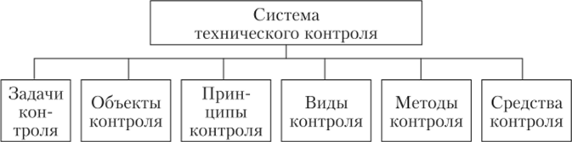
Рис.17.2
Средство контроля - техническое устройство, вещество или материал для проведения контроля.
Объект технического контроля - это подвергаемая контролю продукция, процессы ее создания, применения, транспортирования, хранения, технического обслуживания и ремонта, а также соответствующая техническая документация.
Объектами контроля являются предметы труда (изделия, материалы, техническая документация), средства труда (оборудование предприятий) и технические процессы.
Изделие - любой предмет или набор предметов производства, подлежащих изготовлению в организации (на предприятии) по конструкторской документации.
Изделие является результатом производственного процесса.
Исполнители - это специалисты службы контроля или изготовители продукции, обладающие правом самооценки (имеющие личное клеймо).
Методика контроля - совокупность правил применения определенных принципов и средств контроля.
Под принципами понимают физические, химические, биологические и другие явления, используемые для получения первичной информации об объекте контроля.
В методику контроля входят также вопросы обработки этой информации.
Методика излагается в документации на контроль - правилах, по которым выполняют контроль, регистрируют и оценивают результаты контроля.
В методику контроля в общем случае входят разделы:
- область применения методики;
- цель контроля;
- способ отбора и объем контролируемых выборок;
- перечень контролируемых параметров и их нормы;
- перечень необходимых средств контроля;
- описание рабочего места для проведения контроля;
- описание порядка выполнения каждого технологического перехода контрольной операции с указанием используемых приспособлений, инструментов и пр.;
- форма представления полученной первичной информации (содержание и вид документации, регистрирующей данные контроля);
- правила обработки первичной информации и правила принятия решений.
1.4. Построение систем технического контроля.
Под системой технического контроля (СТК) понимается совокупность средств контроля и исполнителей, взаимодействующих с объектом контроля по правилам, установленным соответствующей документацией.
В условиях системного подхода к управлению качеством продукции СТК выступает как сложная проблема, имеющая многоуровневую иерархическую структуру по вертикали и многозвенную структуру по горизонтали.
В общем случае структура СТК содержит:
-объекты контроля; процессы технического контроля;
-техническое оснащение, основанное на методах и средствах контроля;
- организацию контроля;
- исполнителя.
Модель структуры описывается графом взаимодействия перечисленных компонентов и декартовым произведением их множеств. Граф представляет структуру с жесткими связями бинарных отношений с условиями рефлексивности, симметричности, транзитивности, отношением эквивалентности (рис..18.3).
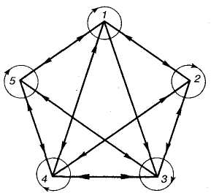
Рис. .17.3. График построения СТК в сплошном контроле:
1 — объект контроля, 2 — процессы технического контроля, 3 — техническое оснащение, 4 — организация контроля; 5 —человеческий фактор (исполнитель)
Построение СТК сводится к осуществлению двух основных этапов:
1) получение информации о фактическом состоянии некоторого объекта, о признаках и показателях его свойств. Эту информацию можно назвать первичной, получаемую измерением;
2) сопоставление первичной информации с заранее установленными требованиями, нормами, критериями, т. е. обнаружение соответствия или несоответствия фактических данных требуемым (ожидаемым). Информацию о рассогласовании (расхождении) фактических и требуемых данных можно назвать вторичной, находящуюся в сфере технического контроля.
В ряде случаев граница во времени между первым и вторым этапами построения неразличимы. В таких случаях первый этап может быть выражен нечетко или может практически не наблюдаться. Характерным примером является контроль размера калибром, сводящийся к операции сопоставления фактического и предельного допускаемого значения размера.
Направления интенсификации построения СТК рассматривают на всех стадиях жизненного цикла объекта контроля.
На стадии проектирования интенсификации построения СТК способствуют: стандартизация, обеспечение технологичности конструкции объекта контроля.
На стадии изготовления интенсификации построения СТК способствуют: рациональная разработка процессов технического контроля, оптимизация процессов контроля, типизация процессов контроля, автоматизация процессов контроля, применение статистического контроля, организация технического контроля на предприятии.
На стадии эксплуатации интенсификации построения СТК способствует применение методов диагностического исследования изделий СТК является сложной агрегативной системой, требующей согласования любых локальных решений, принимаемых на различных уровнях ее компонентов.
2. Принципы организации технического контроля.
Комплекс организационно-технических мероприятий, направленных на обеспечение производства продукции с заданным уровнем качества, составляет предмет организации контроля.
Процесс контроля заключается в установлении соответствия действительных значений физических величин установленным предельным значениям. Контроль должен ответить на вопрос: находится ли контролируемая физическая величина в поле допуска или выходит за его пределы.
Контроль параметров и характеристик объекта, связанный с нахождением действительных значений физических величин, называется измерительным контролем (здесь и в дальнейшем определения взяты из ГОСТ 16504-81).
В тех случаях, когда нет необходимости определять числовые значения физических величин, а требуется установить только факт нахождения параметра в поле допуска или выхода из него, производится качественная оценка параметров объекта, т.е. осуществляется качественный контроль.
Контроль качества на предприятии осуществляют изготовители продукции, производственные мастера, работники отдела технического качества (ОТК), рабочие, переведенные на самоконтроль, а также представители заказчика на предприятии.
Организация контроля качества – это система технических и административных мероприятий, направленных на обеспечение производства продукции, полностью соответствующей требованиям НД.
Технический контроль – это проверка соответствия продукции или процесса, от которого зависит ее качество, установленным требованиям.
Технический контроль включает три основных этапа:
- получение первичной информации о фактическом состоянии объекта контроля, контролируемых признаках и показателях его;
- получение вторичной информации – отклонений от заданных параметров путем сопоставления первичной информации с запланированными критериями, нормами и требованиями;
- подготовка информации для выработки соответствующих управляющих воздействий на объект, подвергающийся контролю.
Качественный контроль в отличие от измерительного контроля называют просто контролем.
Принципы организации технического контроля:
-соответствие контроля уровню техники, технологии и организации основных производственных процессов;
-комплексность контроля (предполагает необходимость охвата контролем всех элементов производственного процесса и всех факторов, определяющих качество продукции в ходе ее изготовления);
-непрерывность (требует организации постоянного контроля на технологических операциях изготовления продукции и ликвидации каких-либо перерывов между операцией обработки и контроля);
-параллельность в проведении операций ТК и операций обработки в целях сокращения времени на пролеживание изделий в ожидании контроля и сокращения длительности производственного цикла за счет уменьшения затрат времени на ТК;
-совмещение производственных и контрольных функций или передача ряда операций контроля под ответственность рабочих, мастеров и бригадиров;
-профилактичность, т.е. предупреждение появления дефектных изделий в процессе производства;
-независимость органов контроля от производственных служб и подразделений;
-организация бездефектного труда;
-экономичность, основанная на минимизации затрат на контроль.
Технический контроль является частью технического процесса изготовления изделия. Он разрабатывается в виде процесса технического контроля и операций технического контроля.
На предприятиях, внедряющих системы управления качеством продукции, ведутся работы по стандартизации СТК и ее элементов с учетом требований нормативной документации – ЕСКД, ЕСТД, ЕСТПП. При стандартизации системы технического контроля предусматривается функционирование автоматических и автоматизированных СТК.
В настоящее время в системе технического контроля, измерений испытаний действует более 3000 государственных стандартов.
Процессы технического контроля разрабатываются для:
- входного контроля материалов, заготовок, полуфабрикатов и ДСЕ;
- операционного контроля ДСЕ;
-приемного контроля изделий.
Операции тех. контроля служат для входного контроля несложных объектов контроля и для операционного контроля тех. процесса после завершения определенной технологической стадии.

Основные этапы разработки процессов (операций) технического контроля.
- Подбор и анализ исходных материалов.
- Классификация объектов контроля.
- Выбор объектов контроля
- Группирование объектов контроля.
- Выбор действующего типового, группового процесса тех. контроля или поиск аналога единичного процесса тех. контроля
- Составление тех. маршрута.
- Выбор контролируемых параметров.
- Определение объема контроля.
- Выбор схемы и метода контроля.
- Выбор средств контроля.
- Расчет точности, производительности и экономической эффективности вариантов контроля.
- Оформление документов на процессы контроля.
- Разработка документов результатов контроля.
- Контроль качества поступающих на завод материалов и полуфабрикатов со стороны, контроль орудий труда
- контроль качества продукции
- предупреждение выявление и учет брака;
- установление причин брака и участие в разработке мероприятий по их устранению
- участие в разработке и осуществлении мероприятий по улучшению качества продукции.
Система технического контроля является неотъемлемой частью производственного процесса, разрабатывается одновременно с проектированием технологии изготовления продукции службой главного технолога предприятия либо соответствующими проектно-технологическими организациями при участии отдела технического контроля (ОТК).
3. Методы организации технического контроля.
Метод контроля - это совокупность правил применения определенных принципов для осуществления контроля.
В метод контроля входят основные физические, химические, биологические и другие явления, а также зависимости (законы, принципы), применяемые при снятии первичной информации относительно объекта контроля.
Стандарты на методы контроля (испытаний, измерений, анализа) рекомендуют применять методики контроля, в наибольшей степени обеспечивающие объективность оценки обязательных требований к качеству продукции, которые содержатся в стандарте на нее. Главный критерий объективности метода контроля (испытания, измерения, анализа) — воспроизводимость и сопоставимость результатов. Необходимо пользоваться именно стандартизованными методами контроля, испытаний, измерений и анализа, так как они базируются на международном опыте и передовых достижениях. Каждый из методов имеет свою специфику, связанную, прежде всего с конкретным объектом контроля, но в то же время можно выделить и общие положения, подлежащие стандартизации: средства контроля и вспомогательные устройства; порядок подготовки и проведения контроля; правила обработки и оформления результатов; допустимую погрешность метода.
Стандарт обычно рекомендует несколько методик контроля применительно к одному показателю качества продукта. Это нужно для того, чтобы одна из методик была выбрана в качестве арбитражной, если возникает необходимость.
Стандарты на методы контроля, испытаний, измерений и анализа устанавливают требования к используемому оборудованию, условиям и процедурам осуществления всех операций, обработке и представлению полученных результатов, квалификации персонала .
Методы контроля (испытаний, определений, измерений, анализа) должны быть объективными, точными и обеспечивать последовательные и воспроизводимые результаты. Изложение методов контроля должно быть четким и достаточно подробным.
Для каждого метода в зависимости от специфики его проведения излагают сущность метода, приводят общие требования и требования безопасности, а затем устанавливают :
- требования к условиям, при которых проводят контроль (испытания, измерения, анализ);
- требования к средствам контроля (измерений), аппаратуре, материалам, реактивам и растворам, а также вспомогательным устройствам;
- порядок подготовки к проведению контроля;
- порядок проведения контроля;
- правила обработки результатов контроля;
- правила оформления результатов контроля;
- допустимую погрешность данного метода контроля.
Характерны для каждого участка производства и объекта контроля.
Здесь различают:
-визуальный осмотр, позволяющий определить отсутствие поверхностных дефектов;
-измерение размеров, позволяющее определять правильность форм и соблюдения установленных размеров в материалах, заготовках, деталях и сборочных соединениях;
-лабораторный анализ, предназначенный для определения механических, химических, физических, металлографических и других свойств материалов, заготовок, деталей;
-механические испытания для определения твердости, прочности и других параметров;
-рентгенографические, электротермические и другие физические методы испытаний;
-технологические пробы, проводимые в тех случаях, когда недостаточно лабораторного анализа;
-контрольно–сдаточные испытания, служащие для определения заданных показателей, качества;
-контроль соблюдения технологической дисциплины;
-изучение качества продукции в сфере потребления;
-электрофизические методы измерения параметров изделия;
-методы исследования и контроля, основанные на использовании электронных, ионных, ортонных пучков.
В последние годы более широкое распространение в промышленности находят новые физико-технические методы контроля качества продукции, основанные на использовании ультразвука, рентгеноскопии, радиоактивных изотопов. Эти методы позволяют расширить возможности контроля качества продукции и анализа технологических процессов, не вызывая разрушения образцов и, как правило, обеспечивая экономический эффект.

3.1.Требования к точности измерительного контроля
При разработке метрологического обеспечения объекта измерительного контроля (продукции, процессов и т.п.) для выбранной методики измерений должны быть решены следующие основные задачи:
– определение оптимальной номенклатуры контролируемых параметров;
– определение и нормирование допустимых погрешностей измерительного контроля
параметров при заданных требованиях к показателям достоверности и допустимых затратах
на контроль;
– выбор средств измерения (СИ) с классами точности, соответствующими заданным требованиям к допустимым погрешностям измерения.
Будем полагать, что номенклатура контролируемых параметров определена, например, методом условных оценок.
Задача выбора средств измерений решается в двух вариантах.
1) Выбор СИ по предельно допустимым значениям показателей достоверности из набора СИ с известными классами точности (задача анализа).
2) Определение максимально допустимых погрешностей и, соответственно, класса точности (по ГОСТ 8. 401-80) при заданных максимально допустимых значениях показателей достоверности в заданном диапазоне измерений параметра объекта (задача синтеза).
Задача анализа с применением таких показателей достоверности, как вероятности ошибок 1-го и 2-го рода с применением численных методов расчета подробно исследована в работах . Результаты этих работ позволяют решить и обратную задачу определения допустимых максимальных абсолютных погрешностей по заданным показателям достоверности или по критерию минимума суммарных затрат.
Достоверность контроля характеризуется устойчивым соответствием результатов контроля действительному значению оцениваемой величины, осуществляемых в одинаковых условиях.
Достоверность контроля характеризует степень соответствия его результатов фактическому техническому состоянию объекта и определяется двумя показателями: точностью и доверительной вероятностью.

Лекция 18. Виды средств измерений.

Для практического измерения единицы величины применяются технические средства, которые имеют нормированные погрешности и называются средствами измерений.
1.1. По виду регистрации сигнала:
-показывающие;
-регистрирующие;
-самописцы;
-печатающие.
1.2.По выходу выходного сигнала:
-аналоговые;
-цифровые;
-аналого-цифровые.
1.3.По степени автоматизации:
-неавтоматизированные;
-автоматизированные;
-автоматические.
1.4.По виду преобразования сигнала:
-прямого действия;
-сравнения:
-интенгрирующие.
1.5.По виду приема передачи информации:
-одноканальные;
-многоканальные.
1.6.По виду шкалы:
-с равномерной шкалой;
-с неравномерной шкалой;
-с нулевой отметкой внутри шкалы;
- с нулевой отметкой на краю или вне шкалы.
1.7.По поверочной схеме:
-рабочие;
-образцовые;
-рабочие эталоны.
1.8.По характеру использования:
-лабораторные;
-технические.
1.9.По режиму работы:
-динамические;
-статистические.
1.10.По связи с объектом:
-встроенные;
-внешние.
1.11.ПО РМГ-29-99:
-измерительные приборы;
-измерительные системы;
-измерительные преобразователи;
-измерительные установки.
1.12.По измеряемым величинам:
-механические:
-электрические:
-пневматические;
-акустические и другие.
1.13.По назначению:
-диагностические;
-прогнозирующие;
-контрольные;
-испытательные.
1.14.По виду оценки параметров:
-допусковые;
-измерительные;
-комбинированные.
1.15.По степени универсальности:
-специальные;
-универсальные.
По отношению к измеряемой физической величине средства измерений делятся на:
основные - это СИ той физической величины, значение которой необходимо получить в соответствии с измерительной задачей;
вспомогательные - это СИ той физической величины, влияние которой на основное средство измерений или объект измерения необходимо учесть для получения результатов измерения требуемой точности.
СрИзм позволяют не только обнаружить физическую величину, но и измерить ее, т.е. сопоставить неизвестный размер с известным. Если физическая величина известного размера есть в наличии, то она непосредственно используется для сравнения (измерение плоского угла транспортиром, массы – с помощью весов с гирями). Если же физической величины известного размера в наличии нет, то сравнивается реакция (отклик) прибора на воздействие измеряемой величины с проявившейся ранее реакцией на воздействие той же величины, но известного размера (измерений силы тока амперметром).
СрИзм можно классифицировать по двум признакам:
- конструктивное исполнение;
- метрологическое назначение.
По конструктивному исполнению СрИзм подразделяют на меры, измерительные преобразователи; измерительные приборы, измерительные установки, и системы, измерительные принадлежности рис.18.1)
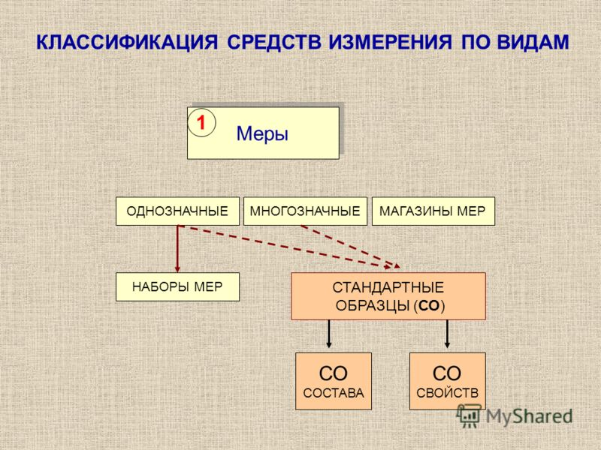
Рис.18.1
Меры величины — СИ, предназначенные для воспроизведения и (или) хранения физической величины одного или нескольких заданных размеров.

Различают меры:
- однозначные (гиря 1 кг, калибр, конденсатор постоянной емкости);
-многозначные (масштабная линейка, конденсатор переменной емкости);
- наборы мер (набор гирь, набор калибров).
Набор мер, конструктивно объединенных в единое устройство, в котором имеются приспособления для их соединения в различных комбинациях, называется магазином мер.
Однозначные меры - это меры, воспроизводящие постоянное значение физической величины.
Это может быть единица измерения или кратное или дольное значение (гири, концевые меры длины, измерительные колбы, нормальные элементы ЭДС, катушки электрического сопротивления и т.д.). Для удобства пользования изготовляют наборы мер (разновесы, концевые меры длины и др.). Примером такого набора может быть магазин электрических сопротивлений, магазин индуктивностей. Сравнение с мерой выполняют с помощью специальных технических средств — компараторов (рычажные весы, измерительный мост и т.д.).
К однозначным мерам можно отнести стандартные образцы (СО).
Существуют:
- стандартные образцы состава.
- стандартные образцы свойств.
СО состава вещества (материала) — стандартный образец с установленными значениями величин, характеризующих содержание определенных компонентов в веществе (материале) .
Примером СО состава является СО состава углеродистой стали определенной марки (рис.18.2).
Новые СО допускаются к использованию при условии прохождения ими метрологической аттестации. Указанная процедура — это признание этой меры, узаконенной для применения на основании исследования СО. Метрологическая аттестация проводится органами метрологической службы.
Примером СО свойств является так называемая шкала твердости Мооса, которая представляет собой набор 10 эталонных минералов для определения числа твердости по условной шкале. Каждый последующий минерал этой шкалы является более твердым, чем предыдущий. Эту шкалу используют для оценки относительной твердости стекла и керамики.

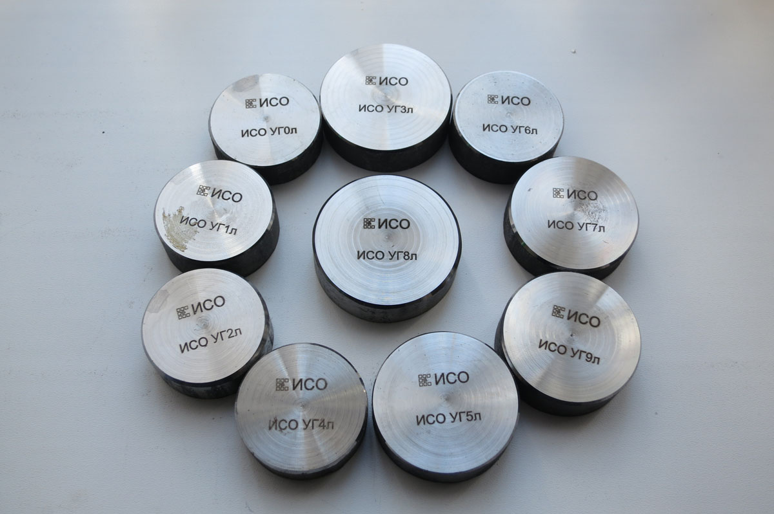
Рис.18.2
СО свойств веществ (материалов) — стандартный образец с установленными значениями величин, характеризующих физические, химические, биологические и другие свойства (рис.18.3).

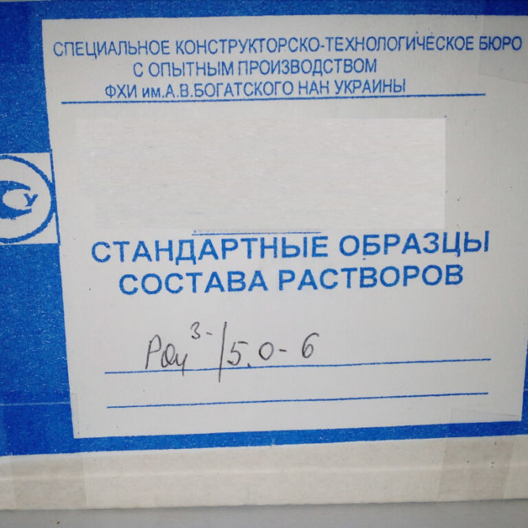
Рис.18.3
Одна из главных функций СО состава и свойств — контроль методики выполнения измерений (МВИ) в порядке внутреннего контроля испытательных лабораторий и внешнего контроля, в частности в рамках ≪раунд-тестирования≫
. Например, если аналитическая лаборатория металлургического предприятия располагает аттестованным СО углеродистой стали конкретной марки, то она на указанном СО может проверить надежность методики качественного и количественного химического анализа.
В зависимости от уровня признания (утверждения) и сферы применения различают категории СО:
-межгосударственные,
-государственные,
-отраслевые,
- СО предприятия (организации).
В практике метрологическими службами используются СО разной категории для выполнения различных задач.
Многозначные меры воспроизводят не одно, а несколько дольных или кратных значений единиц измерения.
Такими мерами являются, например: миллиметровая линейка и другие разделённые метры, градуированные электрические конденсаторы переменной емкости, вариометры индуктивности и др. Для воспроизведения длины в промышленности широко используют штриховые и концевые меры. Штриховые меры выполняют в виде образцов, линеек, рулеток и шкал с отсчётными элементами.
Измерительные преобразователи (ИП) — СИ, служащие для преобразования измеряемой величины в другую величину или сигнал измерительной информации, удобный для обработки, хранения, дальнейших преобразований.
По характеру преобразования различают:
- аналоговые (АП),
- цифроаналоговые (ЦАП),
-аналого-цифровые (АЦП) преобразователи.
По месту в измерительной цепи различают:
- первичные (ИП, на который непосредственно воздействует измеряемая физическая величина);
- промежуточные (ИП, занимающий место в измерительной цепи после первичного ИП) преобразователи.
Метод измерения первичного измерительного преобразования часто определяет название самого прибора. Часть первичного преобразователя, на которую непосредственно действует измеряемая величина называется чувствительным элементом. Промежуточные преобразователи могут выполнять функции усиления, линеаризации, преобразование рода сигнала, нормализации, формирование стандартного сигнала. Нормированный сигнал обычно является стандартным унифицированным (рис.18.3).
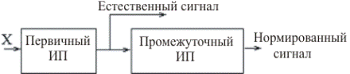
Рис.18.3
Конструктивно обособленный первичный ИП, от которого поступают сигналы измерительной информации, является датчиком. Датчик может быть вынесен на значительное расстояние от СИ, принимающего его сигналы. Например, датчики запущенного метеорологического радиозонда передают информацию о температуре, давлении, влажности и других параметрах атмосферы.
Если преобразователи не входят в измерительную цепь и их метрологические свойства не нормированы, то они не относятся к измерительным. Таковы, например, силовой трансформатор в радиоаппаратуре, термопара в термоэлектрическом холодильнике.
Измерительный прибор — СИ, предназначенное для получения значений измеряемой физической величины в установленном диапазоне. Прибор, как правило, содержит устройство для преобразования измеряемой величины и ее индикации в форме, наиболее доступной для восприятия. Во многих случаях устройство для индикации имеет шкалу со стрелкой или другим устройством, диаграмму с пером или цифроуказатель, с помощью которых могут быть произведены отсчет или регистрация значений физической величины (рис.18.4). В случае сопряжения прибора с мини-ЭВМ отсчет может производиться с помощью дисплея.
Рис.18.4
В соответствии с методом определения значения измеряемой величины выделяют:
1) измерительные приборы прямого действия;
2) измерительные приборы сравнения.
Измерительные приборы прямого действия - это приборы, посредством которых можно получить значение измеряемой величины непосредственно на отсчетном устройстве (рис.18.5).
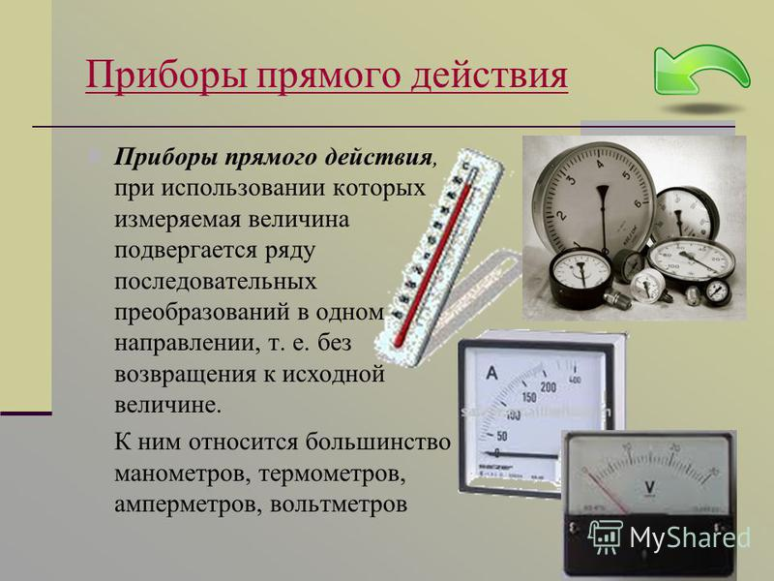
Рис.18.5
Измерительный прибор сравнения(компараторы) - это прибор, посредством которого значение измеряемой величины получается при помощи сравнения с известной величиной, соответствующей ее мере.
По степени индикации значений измеряемой величины измерительные приборы подразделяют на:
- показывающие;
-регистрирующие.
Показывающий прибор допускает только отсчитывание показаний измеряемой величины (микрометр, аналоговый или цифровой вольтметр) (рис.18.6).
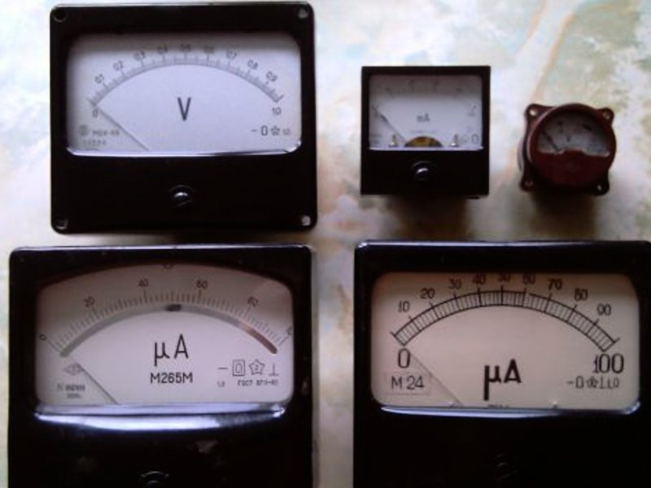
Рис.18.6
В регистрирующем приборе предусмотрена регистрация показаний —в форме диаграммы, путем печатания показаний (термограф или. например, измерительный прибор, сопряженный с ЭВМ, дисплеем и устройством для печатания показаний) (рис.18.7).
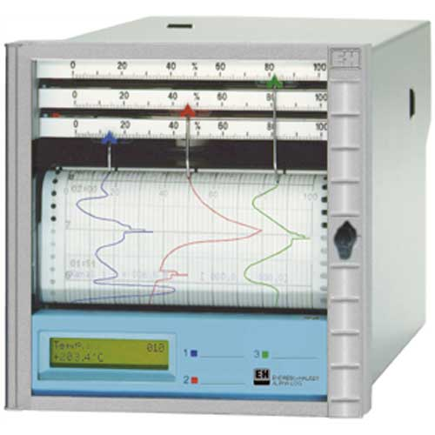
Рис.18.7
Конструкция эталона, его свойства и способ воспроизведения единицы определяются природой данной физической величины и уровнем развития измерительной техники в данной области измерений.
Эталон должен обладать, по крайней мере, тремя тесно связанными друг с другом существенными признаками:
- неизменностью,
-воспроизводимостью.
- сличаемостью.
Неизменность – свойство эталона удерживать неизменным размер воспроизводимой им единицы физической величины длительное время.
При этом все изменения, зависящие от внешних условий, должны быть строго определенными функциями вели- чин, доступных точному измерению. Реализация этих требований привела к идее создания «естественных» эталонов, основанных на физических постояных
.Воспроизводимость – возможность воспроизведения единицы физической величины с наименьшей погрешностью для существующего уровня развития измерительной техники.
Сличаемость – возможность обеспечения сличения с эталоном других средств измерений, нижестоящих по поверочной схеме, в первую очередь вторичных эталонов, с наивысшей точностью для существующего уровня развития измерительной техники.
Посоподчинению эталоны подразделяются на:
- международные,
- первичные,
-вторичные.
Международный эталон – эталон, принятый по международному соглашению в качестве международной основы для согласования с ним размеров единиц, воспроизводимых и хранимых национальными эталонами.
Международные эталоны хранятся в Международном бюро мер и весов (МБМВ) в г. Севре вблизи Парижа и служат для сличения с первичными эталонами крупнеших метрологических лабораторий разных стран (рис.18.8).

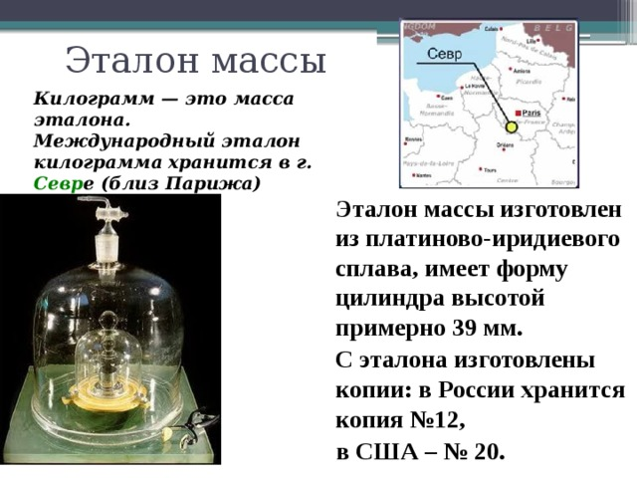
Первичные (национальные) эталоны – эталоны, признанные официальным решением служить в качестве исходных для страны.
Они хранятся в национальных лабораториях различных стран и предназначены для калибровки в этих лабораториях вторичных эталонов. Данное определение по существу совпадает с определением понятия «государственный эталон». Это свидетельствует о том, что термины «государственный эталон» и «национальный эталон» отражают одно и то же понятие. Вследствие этого термин «национальный эталон» применяют при проведении сличения эталонов, принадлежащих отдельным государствам, с международным эталоном или при проведении так называемых «круговых» сличений эталонов ряда стран.
Вторичные эталоны – эталоны, получающие размер единицы непосредственно от первичного эталона данной единицы.
Они хранятся в различных отраслевых испытательных лабораториях и используются для контроля и калибровки рабочих эталонов.
По метрологическому назначению вторичные эталоны под разделяются на:
- исходный,
-сравнения,
- рабочий.
Исходный эталон – эталон, обладающий наивысшими метрологическими свойствами (в данной лаборатории, организации, на предприятии), от которого передают размер единицы подчиненным эталонам и имеющимся средствам измерений.
Исходным эталоном в стране служит первичный эталон, исходным эталоном для республики, региона, министерства (ведомства) или предприятия может быть вторичный, или рабочий, эталон.
Вторичный, или рабочий, эталон, являющийся исходным эталоном для министерства (ведомства), нередко называют ведомственным эталоном. Эталоны, стоящие в поверочной схеме ниже исходного эталона, обычно называют подчиненными эталонами.
Эталон сравнения – эталон, применяемый для сличений эталонов, которые по тем или иным причинам не могут быть непосредственно сличены друг с другом.
Рабочий эталон – эталон, предназначенный для передачи размера единицы рабочим средствам измерений. Термин рабочий эталон заменил собой термин образцовое средство измерений (ОСИ) с целью упорядочения терминологии и приближения ее к международной. При необходимости рабочие эталоны подразделяют на разряды (1-й, 2-й,..., n-й), как это было принято для ОСИ. В этом случае передачу размера единицы осуществляют через цепочку соподчиненных по разрядам рабочих эталонов. При этом от последнего рабочего эталона в данной цепочке размер единицы передают рабочему средству измерений.
Совокупность государственных первичных и вторичных эталонов, являющаяся основой обеспечения единства измерений в стране, составляет эталонную базу страны. Число эталонов не является постоянным, а изменяется в зависимости от потребно- стей экономики страны. Ясно, что перечень эталонов не совпадает с измеряемыми физическими величинами, хотя прослеживается постепенное увеличение их числа из-за постоянного развития рабочих средств измерений.
Эталонная база России насчитывает более 150 государственных эталонов. Она включает в себя эталоны:
- механических величин – массы, длины и времени;
-электрических величин – тока, емкости, напряжения;
-магнитных величин – индуктивности, магнитного потока;
-тепловых величин – температуры;
- световых величин– силы света и др.
Рабочее средство измерений – это средство измерений, используемое в практике измерений и не связанное с передачей единиц размера физических величин другим средствам измерений. Рабочее средство измерений в свою очередь бывает основным и вспомогательным.
Основное средство измерений – средство измерений той физической величины, значение которой необходимо получить в соответствии с измерительной задачей.
Вспомогательное средство измерений – средство измерений той физической величины, влияние которой на основное средство измерений или объект измерений необходимо учитывать для по- лучения результатов измерений требуемой точности (например, термометр для измерения температуры газа в процессе измерений объемного расхода этого газа).
Все вопросы, связанные с хранением, применением и созданием эталонов, а также контроль за их состоянием, решаются по единым правилам, установленным ГОСТом «ГСИ. Эталоны единиц физических величин. Основные положения» и ГОСТом «ГСИ. Эталоны единиц физических величин. Порядок разработки и утверждения, регистрации, хранения и применения».

Лекция 19. Метрологические характеристики средств измерения

1.Метролгические свойства средств измерения.
Важнейшими свойствами средств измерений являются те, от которых зависит качество получаемой с их помощью измерительной информации. Качество измерения характеризуется точностью, достоверностью, правильностью, сходимостью и воспроизводимостью измерений, а также размером допускаемых погрешностей.
Метрологические свойства СИ — это свойства, влияющие на результат измерений и его погрешность.
Показатели метрологических свойств являются их количественной характеристикой и называются метрологическими характеристиками.
Утвержденные НД метрологические характеристики являются нормируемыми метрологическими характеристиками.
Метрологические свойства средств измерения подразделяются на:
1) свойства, устанавливающие сферу применения средств измерения:
2) свойства, определяющие прецизионность и правильность полученных результатов измерения.
1.1.Свойства, устанавливающие сферу применения средств измерения, определяются следующими метрологическими характеристиками:
1) диапазоном измерений;
2) порогом чувствительности.
Диапазон измерений – это диапазон значений величины, в котором нормированы предельные значения погрешностей. Нижнюю и верхнюю (правую и левую) границу измерений называют нижним и верхним пределом измерений.
Порог чувствительности – это минимальное значение измеряемой величины, способное стать причиной заметного искажения получаемого сигнала.
1.2.К метрологическим свойствам второй группы относятся три главных свойства, определяющих качество измерений: точность, сходимость и воспроизводимость измерений.
Наиболее широко в метрологической практике используется первое свойство — точность измерений.
Свойства, определяющие прецизионность и правильность полученных результатов измерения, определяются следующими метрологическими характеристиками:
1) правильность результатов;
2) прецизионность результатов.
1.2.1.Точность результатов, полученных некими средствами измерения, определяется их погрешностью.
Погрешности СИ могут быть классифицированы по ряду признаков, в частности:
- по способу выражения — абсолютные, относительные;
- по характеру проявления — систематические, случайные;
- по отношению к условиям применения — основные, дополнительные.
Погрешность средства измерений — это разность между показаниями СИ и истинным (действительным) значением измеряемой величины.
Поскольку истинное значение физической величины неизвестно, то на практике пользуются ее действительным значением. Для рабочего СИ за действительное значение принимают показания рабочего эталона низшего разряда (допустим, 4-го), для эталона 4-го разряда, в свою очередь, —значение величины, полученное с помощью рабочего эталона 3-го разряда.
Таким образом, за базу для сравнения принимают значение СИ, которое является в поверочной схеме вышестоящим по отношению к подчиненному СИ, подлежащему поверке:
где ∆Х_{п}— погрешность поверяемого СИ;
Х_{п} — значение той же самой величины, найденное с помощью поверяемого СИ;
Х_{о} — значение СИ, принятое за базу для сравнения, т.е. действительное значение.
Следует делать различие между понятиями ≪погрешность≫ и ≪ошибка≫. Первая
возникает по объективным обстоятельствам, устранить ее невозможно, можно умень-
шить с помощью определенных методов. Термин ≪ошибка≫ связан с субъективными
обстоятельствами. После проверки результатов ее устраняют.

1.2.2.Сходимость результатов измерений — характеристика качества измерений, отражающая близость друг к другу результатов измерений одной и той же величины, выполненных повторно одними и теми же средствами, одним и тем же методом, в одинаковых условиях и с одинаковой тщательностью.
1.2.3.Воспроизводимость результатов измерений — повторяемость результатов измерений одной и той же величины, полученных в разных местах, разными методами, разными операторами, в разное время, но приведенных к одним и тем же условиям измерений (температуре, давлению, влажности и др.).

2.Метрологические характеристики средств измерений.
Метрологические характеристики (свойства) средств — это такие характеристики, которые предназначены для оценки технического уровня и качества средства измерения, для определения результатов измерения и расчетной оценки характеристик инструментальной составляющей погрешности измерения.
Все характеристики СИ можно разделить на две группы: метрологические и технические
Метрологическая характеристика – это характеристика одного из свойств СИ, влияющая на результат измерения и на его погрешность.
Метрологические характеристики регламентируются следующими документами:
ГОСТ 22261-94 Средства измерений электрических и магнитных величин. Общие технические условия;
ГОСТ 8.009-84 ГСИ Нормируемые метрологические характеристики средств измерений;
ГОСТ 24314-80 Приборы электронные измерительные. Термины и определения. Способы выражения погрешностей и общие условия испытаний.
ГОСТ 8.009—84 устанавливает комплекс нормируемых метрологических характеристик средств измерения,.
К основным метрологическим характеристикам СИ относятся:
- чувствительность,
- входной импеданс,
-вариация показаний,
-динамические характеристики,
- погрешность СИ,
- выходной код, число разрядов кода, номинальная цена единицы наименьшего разряда.

2.1.Чувствительность или цена деления.
Свойство средства измерения, заключающееся в его способности реагировать на изменения измеряемой величины, называется чувствительностью.
Чувствительность СИ – свойство СИ, определяемое отношением изменения выходного сигнала этого средства к вызывающему его изменению измеряемой величины:
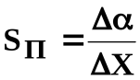.
Различают абсолютную и относительную чувствительность.
Абсолютная чувствительность определяется по формуле
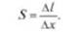
Относительная чувствительность определяется по формуле
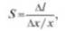
где ∆I- изменение сигнала на выходе;
х - измеряемая величина;
∆х - изменение измеряемой величины.
Неизменность во времени метрологических характеристик измерительного прибора определяет его стабильность.
Стабильность средств измерений определяется как наибольшая разность между повторными показаниями измерительного прибора (наибольший разброс показаний) при многократном измерении одной и той же величины при неизменных внешних условиях. Этот показатель является конструктивной характеристикой и отражает качество изготовления прибора.
На практике используется такая метрологическая характеристика, связанная с чувствительностью, как цена деления шкалы(постоянная прибора) – разность значений величины, соответствующих двум соседним отметкам шкалы СИ.
Для равномерной шкалы С_{П} = 1/ S_{П}.
Если шкала прибора неравномерная, т.е. в пределах шкалы цена деления меняется, то нор-мируется минимальная цена деления.
Интервал деления шкалы — это расстояние между серединами двух соседних штрихов шкалы (рис.19.1 б). На практике исходя из разрешающей силы глаз оператора (остроты зрения) с учетом ширины штрихов и указателя минимальный интервал деления шкалы принимают равным 1 мм, а максимальный — 2,5 мм. Наиболее распространенной величиной интервала является 1 мм. У пневматических приборов с водяным манометром интервал деления шкалы составляет около 5 мм.
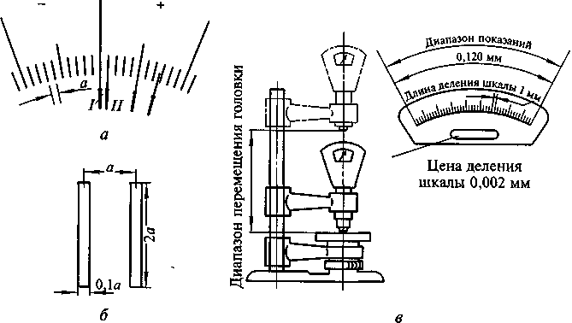
Рис. 19.1. Основные метрологические характеристики средств измерения
Начальное и конечное значения шкалы — соответственно наименьшее и наибольшее значения измеряемой величины (рис. 19.1, в), указанные на шкале, характеризующие возможности шкалы средств измерения и определяющие диапазон показаний.
Одной из основных характеристик средств измерения линейных и угловых величин контактным методом является измерительное усилие, которое возникает в зоне контакта измерительного наконечника средства измерения с измеряемой поверхностью в направлении линии измерения. Оно необходимо для того, чтобы обеспечить устойчивое замыкание измерительной цепи. В зависимости от допуска контролируемого изделия (2... 10 мкм) рекомендуемые величины измерительного усилия находятся в пределах 2,5...3,9 Н, а свыше 10 мкм — 9,8 Н. Важным показателем измерительного усилия является его перепад (колебание) — разность измерительного усилия при двух положениях указателя в пределах диапазона показаний.
Свойство средства измерения, заключающееся в его способности реагировать на изменения измеряемой величины, называется чувствительностью. Она оценивается отношением изменения положения указателя относительно шкалы к соответствующему изменению измеряемой величины.
Если измеряемой величиной является длина или угол и значение чувствительности выражается безразмерным числом, то последнее называется передаточным отношением:
i = а/с,
где а — интервал деления шкалы;
с — цена деления.
Например, при цене деления индикатора 0,01 мм и интервале деления шкалы 1,5 мм передаточное отношение будет равно 150.
Иногда в качестве характеристики используется порог чувствительности (предельная чувствительность) - характеристика СИ в виде наименьшего значения изменения физической величины, начиная с которого может осуществляться ее изменение данным средством.
Порог чувствительности средства измерения — изменение измеряемой величины, вызывающее наименьшее изменение его показаний, обнаруживаемое при нормальном способе отсчета. Эта характеристика важна при оценке малых перемещений.
2.2.Входной импеданс.
Для оценки влияния средства измерений на режим работы объекта исследования указывают входное полное сопротивление Z_{вх}.
Входное сопротивление влияет на мощность, потребляемую от объекта исследования средством измерения.
Допустимая нагрузка на средство измерений зависит от выходного полного сопротивления Z_{вых} средства измерений.
Чем меньше выходное сопротивление, тем больше допустимая нагрузка на средство измерений.
Входной импеданс, - это отношение изменения напряжения на входе (четырёхполюсника) к вызванному им изменению тока. Если напряжение и ток синусоидальные и сам четырёхполюсник линейный, то оно равно отношению амплуд входного напряжения и входного тока (с учётом фазы, вообще говоря) .
Входные импедансы, как правило, имеют активные и реактивные составляющие и представляются в комплексном виде.
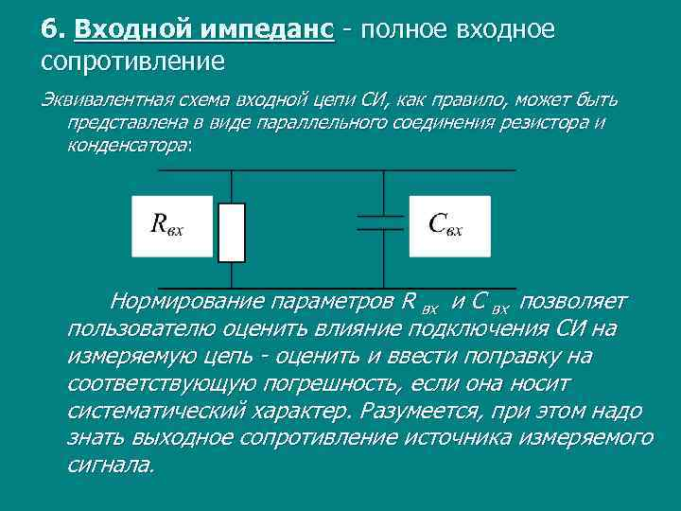
Рис.19.2

Входной импеданс (Z_{вх}) определяет влияние СИ на работу исследуемой схемы (рис.19.2). За счет потребления некоторой мощности СИ может изменить режим работы маломощного источника входного сигнала, что приводит к появлению методической погрешности.
Входной импеданс характеризуется активной и реактивной составляющими. Часто в качестве параметров входа СИ указывается значение входного активного сопротивления и входной емкости.
2.3.Вариация показаний.
Вариация показаний ИП (выходного сигнала измерительного преобразователя) – это разность показаний прибора в одной и той же точке диапазона измерений при плавном подходе к этой точке со стороны меньших и больших значений измеряемой величины.
В высокочувствительных (особенно электронных) ИП вариация показаний приобретает иной смысл и может быть определена как колебание их показаний около среднего значения.
Например, для амперметра вариация показаний b = |I_{м} – I_{б}| при подходе к данной точке со стороны меньших I_{м} и больших I_{б} значений тока.
Абсолютная вариация показаний прибора ε – разность между показаниями прибора при многократных повторных измерениях одной и той же физической величины.
На практике вариацию показаний прибора определяют как разность показаний прибора в одной и той же точке диапазона измерений при плавном подходе к ней сначала со стороны меньших, а затем со стороны больших значений измеряемой величины x прямого хода xобратного хода
ε =Х_{прямого хода} – Х_{обратного хода}
Значения прямого хода x_{прямого хода} получают при увеличении измеряемого параметра, значения обратного хода x_{обратного ходс} – при уменьшении измеряемого параметра.
Абсолютная вариация показаний прибора обусловлена наличием эффектов гистерезиса, является частью абсолютной погрешности прибора.
Относительная вариация показаний прибора δ_{ε} – отношение абсолютной вариации к истинному (действительному, измеренному) значению измеряемой величины, обычно выражается в процентах
δ_{ε} = (ε/х_{и})- 100% ; δ_{ε} = (ε/х_{д})- 100% ;
где х_{и}-истинное значение измеряемой величины;
х_{д}-действительное значение измеряемой величины.

Приведенная вариация показания прибора γ_{ε} – отношение абсолютной вариации к нормирующему значению, обычно выражается в процентах
γ_{ε}= (ε/х_{N})- 100%
где х_{N}-нормирующее значение.
Нормирующее значение- это конкретное значение, по отношению к которому определяется приведенная погрешность.
Примечание - Это может быть, например, значение измеряемой величины, верхняя граница диапазона измерения, длина шкалы, значение установки, иное конкретное значение.
[МЭК 359, 4.3]
[ГОСТ Р 61557-1-2006]
2.4.Динамические характеристики.
Динамические характеристики – это характеристики инерционных свойств средства, определяющие зависимость выходного сигнала средства измерений от меняющихся во времени величин: параметров входного сигнала, внешних влияющих величин, нагрузки.
Динамические свойства средства измерений определяют динамическую погрешность.
В зависимости от полноты описания динамических свойств средств измерений различают полные и частные динамические характеристики.
Полная динамическая характеристика - характеристика, однозначно определяющая изменения выходного сигнала средства измерений при любом изменении во времени информативного или неинформативного параметра входного сигнала, влияющей величины или нагрузки.
К полным динамическим характеристикам относят:
- переходную характеристику,
-импульсную переходную характеристику,
-амплитудно-фазовую характеристику,
-совокупность амплитудно-частотной и фазово-частотной характеристик,
- передаточную функцию.
Частная динамическая характеристика не отражает полностью динамических свойств средств измерений.
К частным динамическим характеристикам аналоговых средств измерений, которые можно рассматривать как линейные, относят любые функционалы или параметры полных динамических характеристик.
Примерами таких характеристик являются время реакции средства измерений, коэффициент демпфирования, значение резонансной собственной угловой частоты, значение амплитудно-частотной характеристики на резонансной частоте.
Для измерительных приборов время реакции - время установления показаний прибора, т. е. время от момента скачкообразного изменения измеряемой величины до момента установления с определенной погрешностью показания, соответствующего установившемуся значению измеряемой величины.
Для измерительных преобразователей время реакции - время установления выходного сигнала, определяемое при скачкообразном изменении входного сигнала и заданной погрешности установления выходного сигнала.
Коэффициент демпфирования (степень успокоения) - параметр дифференциального уравнения второго порядка, описывающего линейное средство измерений.
2.5.Погрешность СИ
Важнейшей характеристикой средства измерений является погрешность, которую оно вносит в результат измерения, или, как принято говорить, погрешность средства измерений.
Погрешность СИ может быть представлена в форме абсолютной, относительной и приведенной погрешностей или класса точности.
Для обобщенной характеристики точности средств измерения, определяемой пределами допускаемых погрешностей (основной и дополнительной), а также другими их свойствами, влияющими на погрешность измерений, вводится понятие «класс точности средств измерения». Единые правила установления пределов допускаемых погрешностей показаний по классам точности средств измерения регламентирует ГОСТ 8.401—80.
Погрешность средства измерений может быть выражена в виде абсолютной, относительной и приведенной погрешности. Погрешность измерительного прибора
D_{x} = х - х_{и},
где х - показание прибора,
х_{и} - истинное значение измеряемой величины.
Погрешность измерительного прибора определяют при его поверке и при этом вместо истинного значения используют действительное значение измеряемой величины, под которым понимают значение физической величины, найденное экспериментальным путем с помощью образцовых средств измерений и настолько приближающееся к истинному, то для данной цели может быть использовано вместо истинного значения.
Классы точности удобны для сравнительной оценки качества средств измерения, их выбора, международной торговли.
Класс точности средства измерений - это обобщенная характеристика средства измерения, определяемая пределами допускаемых основной и дополнительной погрешностей, а также другими свойствами средства измерения, влияющими на точность, значения которой устанавливаются в стандартах на отдельные виды средств измерений.
Значение класса точности выбирается из ряда
10×(1; 1,5; 2; 2,5; 3; 4; 5; 6)^{n}, где n=-1, 0, 1, 2, ... .
Способ обозначения класса точности определяется формой выражения основной погрешности. Обозначение класса точности зависит от того, в какой форме представлены погрешности средства измерений.
Класс точности измерительного прибора — это характеристика, определяемая нормированными предельными значениями погрешности средства измерений (рис.19.3).
Способы нормирования допускаемых погрешностей и обозначения классов точности средств измерений установлены ГОСТ 8.401-80.
Способы нормирования допускаемых погрешностей:
- по абсолютной погрешности,
- по относительной погрешности,
- по приведенной погрешности – по длине или верхнему пределу шкалы прибора.
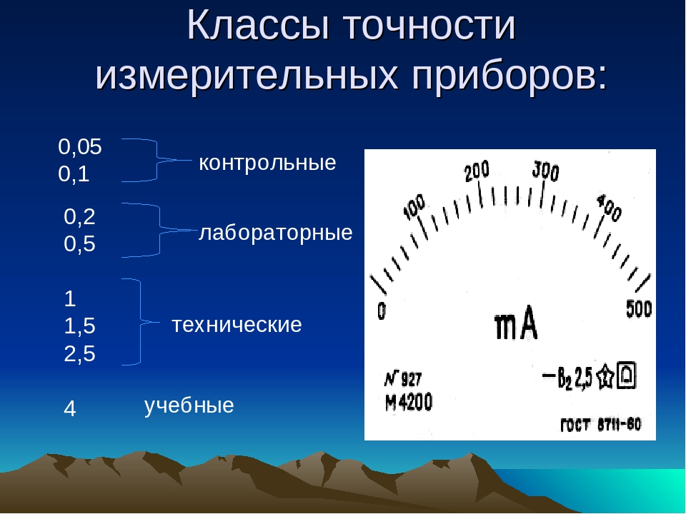
Рис.19.3
Обозначения классов точности измерительных приборов:
- арабскими цифрами без условных знаков - класс точности определяется пределами приведённой погрешности, в качестве нормирующего значения используется наибольший по модулю из пределов измерений.
- арабскими цифрами с галочкой, то класс точности определяется пределами приведённой погрешности, но в качестве нормирующего значения используется длина шкалы.
По приведенной погрешности приборы делятся на классы: 0,05; 0,1; 0,2; 0,5; 1,0; 1,5; 2,5; 4,0.
Приборы класса точности 0,05; 0,1; 0,2; 0,5 применяются для точных лабораторных измерений и называются прецизионными.
В технике применяются приборы классов 1,0; 1,5: 2,5 и 4,0 (технические).
Если на шкале такого обозначения нет, то данный прибор внеклассный, то есть его приведенная погрешность превышает 4%.
- арабскими цифрами в кружке - класс точности определяется пределами относительной погрешности.
- латинскими буквами, то класс точности определяется пределами абсолютной погрешности.
Когда на приборе класс точности не указан, абсолютная погрешность принимается равной половине цены наименьшего деления. При считывании показаний со шкалы нецелесообразно стараться определить доли деления, так как результат измерения от этого не станет точнее (рис.19.4).
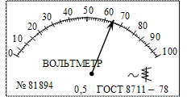 | 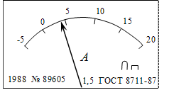
а) | б)
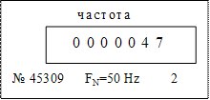 | 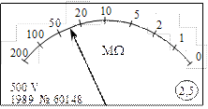
в) | г)
Рис. 19.4. Внешний вид шкал средств измерений: а – вольтметр, б – амперметр, в – частотомер, г – мегаомметр
Согласно ГОСТ 8.401 обозначение классов точности вводится в зависимости от способов задания пределов допускаемых погрешностей. Возможны четыре варианта обозначения класса точности.
1) Если пределы допускаемой основной погрешности выражены в абсолютной форме , то класс точности средства измерения обозначают заглавными буквами латинского алфавита (например: А, В, С) или римскими цифрами (I, II, III и т. д.). Соответствие букв значению абсолютной погрешности раскрывается в технической документации на данное средство измерения. Обычно чем дальше буква от начала алфавита, тем больше значение допускаемой абсолютной погрешности (например, прибор класса В более точен, чем класса С).
2) Если пределы допускаемой основной погрешности выражены в приведенной форме (формула 2.19), то класс точности средств измерений обозначается арабской цифрой (возможны дополнительные условные знаки), указывающей предел допускаемой погрешности. Например, класс точности прибора 1,5 означает, что g = ±1,5 %.
3) Если пределы допускаемой основной погрешности выражены в относительной форме (формула 2.20), то класс точности средств измерений обозначается арабской цифрой в окружности, указывающей предел допускаемой погрешности. Например, класс точности прибора 0,5 означает, что d = ±0,5 %.
4) Если пределы допускаемой основной погрешности выражены в относительной форме (формула 2.21), то класс точности средств измерений обозначается двумя цифрами, соответствующими значениям c и d. Например, класс точности прибора 0,02/0,01 означает, что с = 0,02, d = 0,01.
Класс точности К_{Т} электромеханических стрелочных измерительных приборов нормируют в виде процентного отношения предела Х_{макс} (гарантированных границ) абсолютной погрешности прибора, к нормирующему значению Х_{норм} его шкалы:
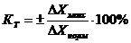

2.6.Выходной код, число разрядов кода и номинальная цена единицы наименьшего разряда.
Для приборов с цифровым отсчетом нормируются выходной код, число разрядов кода и номинальная цена единицы наименьшего разряда
Входной и выходной сигналы СИ характеризуются информативными и неинформативными параметрами.
Информативный параметр входного сигнала является самой измеряемой величиной или величиной, функционально связанной с измеряемой.
Неинформативный параметр не связан функционально с измеряемой величиной, но влияет на метрологические характеристики СИ (в частности, на погрешность).
Например. При измерении амплитуды напряжения информативным параметром является амплитуда сигнала, а неинформативным – его частота. Выходной сигнал преобразователя также может быть охарактеризован информативными и неинформативными параметрами
В технических описаниях приборов обычно указывают параметры, которые можно объединить в группу количественных характеристик, определяющих область применения. Она характеризуется совокупностью допустимых диапазонов трех групп физических величин:
1) диапазон возможных значений измеряемых величин (информативных параметров) или пределы шкалы ИП. Здесь можно выделить два понятия: диапазон показаний СИ – область значений шкалы прибора, ограниченную начальным и конечным значением щкалы, - и диапазон измерений СИ – область значений величины, в пределах которой нормированы допускаемые пределы погрешности СИ;
2) диапазон возможных значений неизмеряемых величин (неинформативных параметров), например, для вольтметра переменного напряжения – частотный диапазон;
3) диапазон возможных значений влияющих величин (диапазон температур, внешних полей, ускорений и т.п.).
На метрологические характеристики СИ сильно влияют внешние физические воздействия (климатические, механические, электромагнитные) и изменения параметров источников питания – влияющие величины.
По условиям применения СИ, различают нормальные и рабочие условия.
Они отличаются диапазоном изменения неинформативных параметров входного сигнала и влияющих величин.
Нормальными С. Этот диапазон называется° С. В этом температурном диапазоне гарантируется основная погрешность прибора, указанная в его паспорте. Но прибор может работать и в более широком диапазоне температур, например, от 0 до +40°называются условия, для которых нормируется основная погрешность СИ. При этом влияющие величины и неинформативные параметры входного сигнала имеют нормальные значения. Например, для генератора определенного типа установлены нормальные температурные условия +10..+35 рабочим. Для нормальных условий нормируется основная погрешность СИ, для рабочих – дополнительная.
Условия эксплуатации СИ оговаривают в соответствующих стандартах и делят на группы, различающиеся значениями влияющих величин.
Функция влияния – зависимость изменения метрологической характеристики СИ от изменения влияющей величины или неинформативного параметра входного сигнала в пределах рабочих условий эксплуатации. Функция влияния может нормироваться в виде формулы, графика или таблицы.
Наряду с условиями применения для всех СИ задаются предельные условия транспортирования и хранения, не изменяющие метрологические свойства СИ после его возвращения в рабочие условия.
Для измерительных преобразователей могут использоваться и такие МХ как диапазон и пределы преобразований, которыми ограничена функция преобразования.
Для преобразователей с дискретным (цифровым, числовым) устройством выдачи измерительной информации вместо диапазона и пределов измерений или преобразований приходится использовать такие МХ, как вид выходного кода и число разрядов кода. Эти МХ ограничивают сверху и снизу возможности выдачи сигнала измерительной информации.
Цена единицы наименьшего разряда кода или номинальная ступень квантования (если она больше цены единицы наименьшего разряда кода) для устройств с дискретной выдачей измерительной информации ограничивает снизу фиксируемый уровень изменения входного сигнала.
Поскольку измерительные преобразователи выдают измерительную информацию в форме, не поддающейся непосредственному восприятию оператором, реальные значения их МХ обычно определяют с подключением к этим СИ устройств отображения информации, после чего они превращаются в измерительные приборы. Поэтому будем рассматривать оставшиеся метрологические характеристики этих СИ совместно с МХ измерительных приборов.
3.Нормирование метрологических характеристик .
Важнейшими показателями средств измерений являются такие показатели, от которых зависит качество получаемой с помощью этих средств измерительной информации.
Метрологический показатель средства измерений - показатель одного из свойств средства измерений, влияющий на результат измерения и его погрешность.
ГОСТ 8.009-84 устанавливает комплекс нормируемых метрологических показателей средств измерений.
Рассмотрим наиболее часто встречающиеся метрологические показатели средств измерений, которые обеспечиваются определенными конструктивными решениями средств измерений и их отдельных узлов.
Нормирование метрологических характеристик – это регламентирование пределов отклонений значений реальных метрологических характеристик средств измерений от их номинальных значений.
Главная цель нормирования метрологических характеристик – это обеспечение их взаимозаменяемости и единства измерений.
Значения реальных метрологических характеристик устанавливаются в процессе производства средств измерения, в дальнейшем во время эксплуатации средств измерения эти значения должны проверятся. В случае, если одна или несколько нормированных метрологических характеристик выходит из регламентированных пределов, средство измерения должно быть либо немедленно отрегулировано, либо изъято из эксплуатации.
Значения метрологических характеристик регламентируются соответствующими стандартами средств измерения. Причем метрологические характеристики нормируются раздельно для нормальных и рабочих условий применения средств измерения. Нормальные условия применения – это условия, в которых изменениями метрологических характеристик, обусловленными воздействием внешних факторов (внешние магнитные поля, влажность, температура), можно пренебречь. Рабочие условия – это условия, в которых изменение влияющих величин имеет более широкий диапазон.
Номенклатура нормируемых метрологических характеристик СИ определяется назначением, условиями эксплуатации и многими другими факторами. У СИ, применяемых для высокоточных измерений, нормируется до десятка и более метрологических характеристик в стандартах технических требований (технических условий) и ТУ. Нормы на основные метрологические характеристики приводятся в эксплуатационной документации на СИ. Учет всех нормируемых характеристик необходим при измерениях высокой точности и в метрологической практике.
Обычно метрологические характеристики нормируют раздельно для нормальных и рабочих условий применения СИ.
Нормальными считаются условия, при которых изменением характеристик под воздействием внешних факторов (температура, влажность и пр.) принято пренебрегать.
Так, для многих типов СИ нормальными условиями применения являются температура (293 + 5) К, атмосферное давление (100 + 4) кПа, относительная влажность (65 + 15)%, электрическое напряжение в сети питания 220 В + 10%.
Рабочие условия отличаются от нормальных более широкими диапазонами изменения влияющих величин. И те и другие метрологические характеристики указываются в НД.
Нормальное значение влияющей величины (нормальное значение) – это значение влияющей величины, установленное в качестве номинального.
С). На нормальное значение, к которому приводятся результаты многих измерений, выполненных в разных условиях, обычно рассчитана°С или 293 К, а в других случаях нормируется 296 К (23 °Пример. При измерении многих величин нормируется нормальное значение температуры основная погрешность средств измерений.
Нормальные условия измерений задаются в нормативно-технической документации на СИ. В таблице 19.1 приведены номинальные значения ряда влияющих ФВ при нормальных условиях.
Рабочие условия измерений – это условия измерений, при которых значения влияющих величин находятся в пределах рабочих областей.
Например: 1) для измерительного конденсатора нормируют дополнительную погрешность на отклонение температуры окружающего воздуха от нормальной;
2) для амперметра нормируют изменение показаний, вызванное отклонением частоты переменного тока от 50 Гц (50 Гц в данном случае принимают за нормальное значение частоты).
Таблица 19.1 – Номинальные значения влияющих физических величин при нормальных условиях
Влияющая величина | Значение
Температура окружающей среды для всех видов измерений | 20 °С  (293 °К)
Давление окружающего воздуха для линейных, угловых измерений, измерения массы, силы света и измерений в других областях, кроме указанных в п. 2 | 101,3 кПа  (760 мм рт. ст.)
Относительная влажность воздуха для линейных, угловых измерений, измерений массы, измерений в спектроскопии | 58%
Плотность воздуха | 1,2 кг/ м³
Ускорение свободного падения | 9,8 м/ с²
Частота питающей сети переменного тока, Гц | 50±1%
Среднеквадратическое значение напряжения питающей сети переменного тока, В | 220±10%
Относительная скорость движения внешней среды, м/с | 0
Рабочая область значений влияющей величины (рабочая область) – это область значений влияющей величины, в пределах которой нормируют дополнительную погрешность или изменение показаний средства измерений.
Предельные условия измерений (предельные условия) – это условия измерений, характеризуемые экстремальными значениями измеряемой и влияющих величин, которые средство измерений может выдержать без разрушений и ухудшения его метрологических характеристик.
При подготовке к измерениям необходимо определить рабочее пространство.
Рабочее пространство – это часть пространства, окружающего средство измерений и объект измерений, в котором нормальная область значений влияющих величин находится в установленных пределах. Т.е. действием влияющих величин внутри рабочего пространства можно пренебречь. Если не установлено иное, нормальные условия измерений обеспечиваются во всем помещении.

3.1. Способы обеспечения нормальных условий измерений
Для обеспечения нормальных условий измерений устанавливается время совместной выдержки объектов измерения (контроля) и средств измерения в условиях, соответствующих требованиям, до начала измерений в течение 2...36 ч в зависимости от массы объекта измерения и требуемой точности измерения. Выдержка происходит в одинаковых условиях (например, на чугунной плите) с той целью, чтобы температура детали и измерительного средства в момент контроля была одинаковой.
В машиностроении при точных измерениях для обеспечения нормальных условий применяются специальные средства защиты от воздействия влияющих величин. Так, влияние температуры исключают путем термостатирования – обеспечения определенной температуры в рабочем пространстве. Термостатировать можно средства измерений, производственные помещения (цехи, лаборатории), камеры.
В целях устранения вибраций и сотрясений применяют амортизаторы – эластичные подвесы (струны, пружины и т.п.), губчатую резину и т.д.
Средством защиты от влияния магнитного поля Земли служат экраны из магнитомягких материалов.
Для уменьшения влияния на результат измерения атмосферного давления применяют барокамеры.

3.2. Температурный режим
Температурный режим – это условная, выраженная в градусах Цельсия, разность температур объекта измерения и измерительного средства, которая при определенных «идеальных» условиях вызовет ту же погрешность измерения, как и весь комплекс реально существующих причин.
Эти условия сводятся к тому, что прибор и деталь имеют постоянную по объему температуру, а коэффициент линейного расширения материалов, из которых они изготовлены, равен 11,6·10 ^{– 6} мм/ °С.
Если указанные идеальные условия соблюдены, то температурный режим в n градусов означает, что допускается такая же разность температур измерительного средства и объекта измерения и соответствующая разность их деформаций по линии измерения. Если условия не соблюдены, то разность температур должна быть меньше на такую величину, которая компенсировала бы дополнительный источник погрешности.
Таким образом, температурный режим не должен пониматься как допускаемое отклонение температуры среды от 20 °С или колебание ее в процессе измерения.
При пользовании измерительными средствами небольших размеров (например, микрометрами или рычажными скобами, закрепленными в стойках) в качестве кратковременных можно рассматривать колебания в течение 15 – 30 мин; приборами средних габаритов (например, вертикальным или горизонтальным оптиметром) – в течение 1 ч; крупными приборами (например, измерительными машинами) – в течение 6 ч.

3.3. Исправленный результат измерений
Все числовые значения размеров, допусков, отклонений, нанесенные на чертежах деталей, указанные в таблицах стандартов, справедливы для деталей, размеры которых определены при нормальной температуре.
Предел допускаемой погрешности измерения, гарантируемый изготовителем для конкретного средства измерения (СИ) называется гарантируемой погрешностью.
Сохранение метрологических характеристик СИ гарантируется только для нормальных условий измерений.
Однако, реальное проведение измерений в нормальных условиях маловероятно.
Поэтому, если не удается создать нормальные условия, прибегают к исправлению результата измерений.
Исправленным результатом измерений называется полученное с помощью СИ значение величины и уточненное путем введения в него необходимых поправок на действие предполагаемых систематических погрешностей (например, при отклонении температуры помещения от нормальной).
Погрешность измерения ΔL, вызванная нарушением температурного режима при измерении определяется (приблизительно) по формуле:
ΔL = L∙[α_{Д} ∙( T_{Д} – 20 °С) – α_{СИ} ∙(Т_{СИ} – 20 °С)],
где L – измеряемый размер детали, мм;
α_{Д} – температурный коэффициент линейного расширения материала измеряемой детали, мм/ °С;
α_{СИ} – температурный коэффициент линейного расширения материала СИ, мм/ °С;
T_{Д} – температура детали, °С;
Т_{СИ} – температура СИ, °С;
20 °С – нормальная температура.
Результат измерения, приведенный к нормальной температуре +20 °С, определяется по формуле:
L20° = L∙[1 + α_{Д} ∙( T_{Д} – 20 °С) – α_{СИ} ∙(Т_{СИ} – 20 °С)]. (3)

4.Технические характеристики средств измерений.
Кроме метрологических характеристик при эксплуатации средств измерений важно знать и неметрологические, т.е. общетехнические характеристики:
- показатели надёжности,
-электрической прочности,
-сопротивление изоляции,
-степень устойчивости к климатическим и механическим воздействиям,
- время установления рабочего режима,
- габариты, массу,
-собственное потребление энергии, стоимость и др.
Под надёжностью средства измерений понимают его способность сохранять нормированные метрологические характеристики при определённых условиях эксплуатации в течение заданного времени.
Метрологическая исправность СИ – состояние СИ, при котором все его нормируемые метрологические характеристики соответствуют установленным требованиям.
Главными показателями метрологической надежности СИ являются
безотказность – свойство СИ сохранять работоспособность в течение некоторой наработки без вынужденных перерывов. В качестве показателя безотказности устанавливают наработку на отказ. Под наработкой понимают продолжительность работы средства, а под наработкой на отказ- отношение наработки ремонтируемого средства к числу отказов в течение этой наработки.
- долговечность – свойство СИ сохранять работоспособность до предельного состояния с необходимыми перерывами для технического обслуживания ремонтов. В качестве показателя долговечности принят средний срок службы или средний ресурс. Срок службы и ресурс - соответственно календарная продолжительность эксплуатации средства и его наработка от ее начала до наступления такого предельного состояния, при котором дальнейшая эксплуатация средства должна быть прекращена
- ремонтопригодность – приспособленность СИ к проведению технического обслуживания и ремонта. В качестве показателя ремонтопригодности стандарт устанавливает среднее время восстановления средства.
- сохраняемость – способность СИ сохранять метрологические характеристики при хранении, транспортировке.
Кроме указанных, надёжность оценивают ещё такими количественными характеристиками, как:
- частота отказов,
- среднее время между соседними отказами.
С понятием надежности связано понятие отказа - нарушения работоспособности средства измерений.
Различают:
- внезапный отказ, когда средство измерений полностью теряет свою работоспособность, например, вследствие обрыва цепи, и постепенный отказ, когда с течением времени метрологические характеристики выходят за допустимые пределы.
- постоянный отказ, в результате которого с течением времени метрологические характеристики выходят за допустимые пределы.
При выходе метрологических характеристик СИ за установленные пределы наступает метрологический отказ СИ.
Метрологическим отказом средства измерения называют выход показаний измерений за установленные метрологическими характеристиками нормы
Согласно ГОСТ 22261-82 «Средства измерений электрических и магнитных величин. Общие технические условия» применяют следующие показатели надежности: безотказность, ремонтопригодность (для восстанавливаемых средств измерений), долговечность.
Метрологические показатели устанавливаются в результате метрологических процессов: поверка, аттестация, градуировка, юстировка, ревизия.
Поверка СИ - выполнение определенных операций, которые необходимо выполнить в целях определения - соответствуют средства измерений заявленным метрологическим требованиям или нет.
Аттестация (проводится обязательно государственной службой), когда все метрологические показатели прибора проверяются и принимается решение об эксплуатации этого прибора
Градуировка - определение статической характеристики прибора.
Делается до и после пусковая градуировка прибора, если допусковая градуировка совпадает с послепусковой, не более 1% рассогласование, то в этом случае испытание обрабатывается, участвует в дальнейшем анализе.
Если нет, то результаты испытаний аннулируются.
- интенсивность отказов и др.
При юстировке приборов - осуществляется проверка и наладка измерительного или оптического прибора, подразумевающая достижение верного взаиморасположения элементов прибора и правильного их взаимодействия.
Юстировкой называется процесс, выполняемый во время или после сборки приборов и узлов, для достижения в них необходимых технических характеристик (показателей качества) путем устранения или компенсации погрешностей.
Метрологическая ревизия заключается в поверке состояния средств изменений и выполнения правил их поверки. Результаты метрологической ревизии оформляются актом, содержащим конкретные результаты проверки, а также предложения по изъятию средств измерений, признанных непригодными к применению, и предложения по устранению обнаруженных недостатков с указанием сроков.

Лекция 20. Метрологическое обеспечение, его основы

1.Общие понятия и определения.

Метрологическое обеспечение, или сокращенно МО, представляет собой такое установление и использование научных и организационных основ, а также ряда технических средств, норм и правил, нужных для соблюдения принципа единства и требуемой точности измерений. На сегодняшний день развитие МО движется в направлении перехода от существовавшей узкой задачи обеспечения единства и требуемой точности измерений к новой задаче обеспечения качества измерений Смысл понятия «метрологическое обеспечение» расшифровывается по отношению к измерениям (испытанию, контролю) в целом. Однако данный термин применим и в виде понятия «метрологическое обеспечение технологического процесса (производства, организации)», которое подразумевает МО измерений (испытаний или контроля) в данном процессе, производстве, организации
Метрологическое обеспечение(МО) – установление и применение научных и организационных основ, технических средств, правил и норм, необходимых для достижения единства и требуемой точности измерений.

Основной тенденцией в развитии МО является переход от существовавшей ранее сравнительно узкой задачи обеспечения единства и требуемой точности измерений к принципиально новой задаче обеспечения качества измерений.

Понятие "метрологическое обеспечение" применяется, как правило, по отношению к измерениям (испытанию, контролю) в целом. В то же время допускают использование термина "метрологическое обеспечение технологического процесса (производства, организации)'', подразумевая при этом МО измерений (испытаний или контроля) в данном процессе, производстве, организации.
1.1.Метрологическое обеспечение измерения- это деятельность метрологических и других служб, направленная:
- на создание в стране необходимых эталонов, образцовых и рабочих средств измерений;
- на их правильный выбор и применение;
- на разработку и применение метрологических правил и норм;
- на выполнение других метрологических работ, необходимых для обеспечения требуемого качества измерений на рабочем месте, предприятии, в отрасли и национальной экономике.
Организация должна оценить и зарегистрировать правомочность предыдущих результатов измерений, если не обнаружено, что оборудование не соответствует требованиям. Организация должна предпринять соответствующие действия в отношении такого оборудования и любой измеренной продукции. Записи результатов калибровки и поверки должны поддерживаться в рабочем состоянии.
Если при мониторинге и измерении установленных требований используют компьютерные программные средства, их способность удовлетворять предлагаемому применению должна быть подтверждена. Это должно быть осуществлено до начала применения и повторно подтверждено по мере необходимости.
1.2.Под метрологическим обеспечением средств НК понимают совокупность методов, средств и критериев, необходимых для нормирования и контроля таких параметров средств контроля, которые с гарантированной достоверностью обеспечивают информацию о качественных и количественных характеристиках контролируемых объектов.
Существенные трудности в метрологическом обеспечении средств контроля возникают в связи с большим влиянием свойств контролируемых объектов на возможность и эффективность применения методов и средств контроля. В связи с этим важное значение для метрологического обеспечения приобретают стандартные образцы, имитирующие контролируемые объекты.
Метрологическую проверку осуществляют при разработке технического задания на измерительные приборы, при выпуске их опытных образцов (государственные приемочные испытания), в процессе их выпуска, особенно в случае модернизации или передачи изготовления на другое предприятие (государственные контрольные испытания), в порядке метрологического надзора и ревизии за состоянием измерительных приборов. Государственные контрольные испытания проходят измерительные приборы, периодически ввозимые из-за границы партиями. Государственной или ведомственной метрологической аттестации также подлежат измерительные приборы и другие средства, изготавливаемые несерийно, в единичном экземпляре.
Основные этапы метрологической аттестации состоят в следующем. Разрабатывают программу метрологической аттестации, которая включает перечень проверяемых параметров, устанавливают нормы значений и допустимых отклонений параметров. Разрабатывают методику проверки, а иногда и необходимые средства. Для приборов контроля весьма распространенным способом проверки является использование стандартных образцов, которые изготавливаются по определенным правилам и затем проходят аттестацию. На основании результатов метрологической аттестации составляют протокол на каждый индивидуальный прибор, в котором резюмируют пригодность прибора к выполнению функций контроля.
1.3.Метрологическое обеспечение испытаний это - становление и применение научных и организационных основ, технических средств, метрологических правил к норм, необходимых для получения достоверной измерительной информации о значениях показателей качества и безопасности продукции и услуг, а также о значениях характеристик воздействующих факторов и (или) режимов функционирования объекта при испытаниях, других условий испытаний.
Основные требования к метрологическому обеспечению испытаний (рис.20.1).
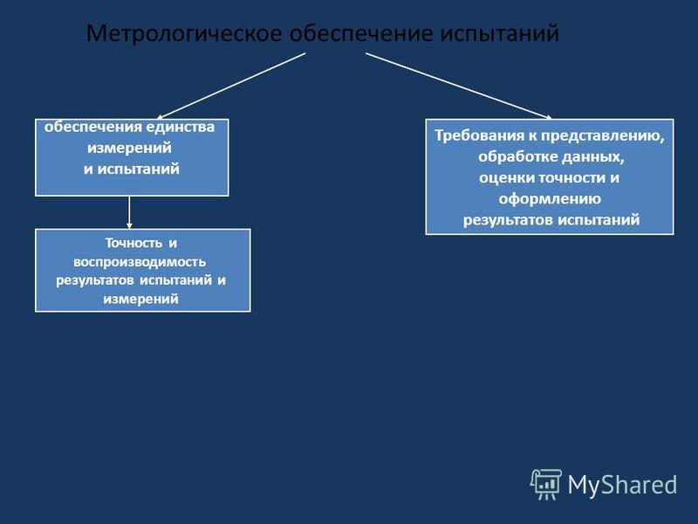
Рис.20.1
На предприятиях (в организациях), где проводят испытания для целей обязательной сертификации и в других сферах распространения государственного метрологического контроля и надзора, должна быть создана метрологическая служба или иная организационная структура по обеспечению единства измерений.
Типы средств измерений, применяемых при проведении испытаний для целей обязательной сертификации, должны быть утверждены Госстандартом России.
Экземпляры средств измерений, используемые при проведении испытаний для целей обязательной сертификации, в том числе при контроле характеристик испытуемой продукции, характеристик условий испытаний, контроле параметров опасных и вредных производственных факторов и состояния окружающей среды и при подтверждении соответствия принятием декларации о соответствии, должны быть поверены.
Экземпляры средств измерений, используемые при проведении испытаний для целей добровольной сертификации, в сферах, на которые не распространяются государственный метрологический контроль и надзор, сертифицируют и калибруют.
Испытательное оборудование должно быть аттестовано в соответствии с ГОСТ Р 8.568-97 с учетом требований нормативных документов на методы испытаний.
Понимание метрологического обеспечения включает в себя получение измерительной информации необходимого качества, для чего необходимы научно обоснованный выбор измеряемых параметров, установление норм точности измерений, выбор необходимых средств измерений и др. Содержание работ по метрологическому обеспечению, понимаемому в широком смысле, представлено на рис. 20.2.
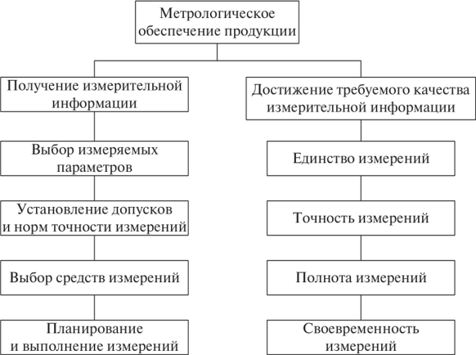
Рис.20.2. Содержание работ по метрологическому обеспечению.
В научной литературе выделяют, как правило, целый ряд подобных процессов:
1) установление номенклатуры измеряемых параметров, а также наиболее подходящих норм точности при контроле качества продукции и управлении процессами;
2) технико—экономическое обоснование и выбор СИ, испытаний и контроля и установление их рациональной номенклатуры;
3) стандартизация, унификация и агрегатирование используемой контрольно—измерительной техники;
4) разработка, внедрение и аттестация современных методик выполнения измерения, испытаний и контроля (МВИ);
5) поверка, метрологическая аттестация и калибровки КИО или контрольно—измерительного, а также испытательного оборудования, применяемого на предприятии;
6) контроль за производством, состоянием, применением и ремонтом КИО, а также за точным следованием правил метрологии и норм на предприятии;
7) участие в процессе создания и внедрения стандартов предприятия;
8) внедрение международных, государственных, отраслевых стандартов, а также иных нормативных документов Госстандарта;
9) проведение метрологической экспертизы проектов конструкторской, технологической и нормативной документации;
10) проведение анализа состояния измерений, разработка на его основе и проведение различных мероприятий по улучшению МО;
11) подготовка работников соответствующих служб и подразделений предприятия к выполнению контрольно—измерительных операций.
2. Структура метрологического обеспечения.
Организация и проведение всех мероприятий МО является прерогативой метрологических служб. В основе метрологического обеспечения лежат четыре пласта. Собственно, они и носят в научной литературе аналогичное название – основы.
Метрологическое обеспечение продукции базируется на четырех основах: научной, организационной, технической и нормативно-методической (рис. 20.3).
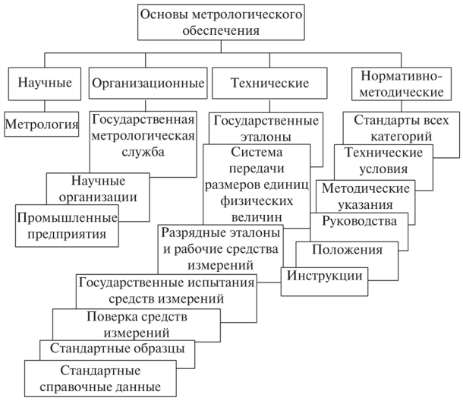
Рис. 20.3. Основы метрологического обеспечения
2.1.Научной основой метрологического обеспечения является метрология — наука об измерениях, методах и средствах обеспечения их единства и способах достижения требуемой точности. Метрология занимается общей теорией измерений, способами и средствами передачи размеров единиц физических величин от эталонов рабочим средствам измерения, основами обеспечения единства измерений и единообразия средств измерений. Она обобщает практический опыт, создает и совершенствует теоретические основы измерений, определяет направления развития измерительной техники.
Так, основным компонентом данных основ становятся Государственные научные метрологические центры (ГНМЦ), которые создаются из состава находящихся в ведении Госстандарта предприятий и организаций или их структурных подразделений, выполняющих различные операции по вопросам создания, хранения, улучшения, применения и хранения госэталонов единиц величин, а, кроме того, разрабатывающих нормативные правила для целей обеспечения единства измерений, имея в своем составе высококвалифицированные кадры. Присвоение какому—либо предприятию статуса ГНМЦ, как правило, не влияет на форму его собственности и организационно—правовые формы, а означает лишь причисление их к группе объектов, обладающих особенными формами господдержки.
Основными функциями ГНМЦ являются следующие:
1) создание, совершенствование, применение и хранение госэталонов единиц величин;
2) проведение прикладных и фундаментальных научно—исследовательских и конструкторских разработок в сфере метрологии, в число которых можно включить и создание различных опытно—экспериментальных установок, исходных мер и шкал для обеспечения единства измерений;
3) передача от госэталонов исходных данных о размерах единиц величин;
4) проведение государственных испытаний средств измерений;
5) разработка оборудования, требующегося для ГМС;
6) разработка и совершенствование нормативных, организационных, экономических и научных основ деятельности, направленной на обеспечение единства измерений в зависимости от специализации;
7) взаимодействие с метрологической службой федеральных органов исполнительной власти, организаций и предприятий, обладающих статусом юридического лица;
8) обеспечение информацией по поводу единства измерений предприятий и организаций
9) организация различных мероприятий, связанных с деятельностью ГСВЧ, ГСССД и ГССО;
10) проведение экспертизы разделов МО федеральных и иных программ;
11) организация метрологической экспертизы и измерений по просьбе ряда государственных органов: суда, арбитража, прокуратуры или федеральных органов исполнительной власти;
12) подготовка и переподготовка высококвалифицированных кадров;
13) участие в сопоставлении госэталонов с эталонами национальными, наличествующими в ряду зарубежных государств, а также участие в разработке международных норм и правил.
Деятельность ГНМЦ регламентируется Постановлением Правительства Российской Федерации от 12.02.94 г. № 100.
2.2.Организационной основой метрологического обеспечения является сеть метрологических служб — государственная и службы юридических лиц.
Особое внимание хотелось бы обратить на организационные основы метрологического обеспечения.
Организационной основой МО является метрологическая служба (ГМС государственная МС + ВМС/ведомственная МС). Правила и нормы МО устанавливают в стандартах системы обеспечения единства измерений.
В соответствии с Федеральным законом «Об обеспечении единства измерений» метрологические службы могут быть созданы и физическими лицами.
Такие службы также входят в указанную выше сеть. Деятельность любой метрологической службы направлена на обеспечение единства измерений, т.е. такого состояния измерений, при котором все физические величины выражаются в узаконенных единицах, а результаты измерений не выходят за пределы допустимых погрешностей с заданной доверительной вероятностью.
К организационным службам метрологического обеспечения относят Государственную метрологическую службу и Ведомственную метрологическую службу
Отдельные аспекты МО рассмотрены в рекомендации МИ 2500–98 по метрологическому обеспечению малых предприятий. Разработка и проведение мероприятий МО возложено на метрологические службы (МС).
Метрологическая служба – служба, создаваемая в соответствии с законодательством для, выполнения работ по обеспечению единства измерений и осуществления метрологического контроля и надзора.
Ведомственная метрологическая служба (Метрологические службы государственных органов управления) - метрологическая служба, несущая ответственность за метрологическое обеспечение измерений при разработке, изготовлении, испытаниях и эксплуатации продукции и иной деятельности, закрепленной за министерством или ведомством.Государственная метрологическая служба, или сокращенно ГМС несет ответственность за обеспечение метрологических измерений в России на межотраслевом уровне, а также проводит контрольные и надзорные мероприятия в области метрологии.
В состав ГМС входят:
1) государственные научные метрологические центры (ГНМЦ), метрологические научно—исследовательские институты, отвечающие согласно законодательной базе за вопросы применения, хранения и создания государственных эталонов и разработку нормативных актов по вопросам поддержания единства измерений в закрепленном виде измерений;
2) органы ГМС на территории республик, входящих в состав РФ, органы автономных областей, органы автономных округов, областей, краев, городов Москвы и Санкт—Петербурга.
Основная деятельность органов ГМС направлена на обеспечение единства измерений в стране.
Она включает создание государственных и вторичных эталонов, разработку систем передачи размеров единиц ФВ рабочим СИ, государственный надзор за состоянием, применением, производством, ремонтом СИ, метрологическую экспертизу документации и важнейших видов продукции, методическое руководство МС юридических лиц. Руководство ГМС осуществляет Госстандарт.
Ведомственная метрологическая служба, которая согласно положениям Закона «Об обеспечении единства измерений» может быть создана на предприятии для обеспечения МО Во главе ее должен находиться представитель администрации, обладающий соответствующими знаниями и полномочиями
При проведении мероприятий в сферах, предусмотренных ст 13 указанного Закона, создание метрологической службы является обязательным.
В числе подобных сфер деятельности можно назвать:
1) здравоохранение, ветеринария, охрана окружающей среды, поддержание безопасности труда;
2) торговые операции и взаиморасчеты между продавцами и покупателями, в которые включаются, как правило, операции с использованием игровых автоматов и других устройств;
3) государственные учетные операции;
4) оборона государства;
5) геодезические и гидрометеорологические работы;
6) банковские, таможенные, налоговые и почтовые операции;
7) производство продукции, поставляемой по контрактам для нужд государства в согласии с законодательной базой РФ;
8) контролирование и испытания качества продукции для обеспечения соответствия обязательным требованиям государственных стандартов РФ;
9) сертификация товаров и услуг в обязательном порядке;
10) измерения, проводимые по поручению ряда госорганов: суда, арбитража, прокуратуры, государственных органов управления РФ;
11) регистрационная деятельность, связанная с национальными или международными рекордами в сфере спорта. Метрологическая служба государственного органа управления подразумевает в своем составе следующие компоненты:
1) структурные подразделения главного метролога в составе центрального аппарата госоргана;
2) головные и базовые организации метрологических служб в отраслях и подотраслях, назначаемые органом управления;
3) метрологическая служба предприятий, объединений, организаций и учреждений.
2.3.Техническая основа метрологического обеспечения, являющаяся наиболее существенной, включает в себя технические средства: эталоны, поверочные установки, рабочие средства измерений, системы контроля и диагностики, стандартные образцы веществ и материалов.
В техническую основу также входят мероприятия по достижению и поддержанию необходимого качества всех технических средств, обеспечивающих измерения.
Технической основой МО являются:
· система государственных эталонов единиц физических величин, обеспечивающих воспроизведение единиц с наивысшей точностью;
· система передачи размеров единиц физических величин от эталонов всемирной СИ с помощью образцовых СИ и других средств поверки;
· система разработки, постановки на производство и выпуска в обращение рабочих СИ, обеспечивающих определение с требуемой точностью характеристик продукции, технических процессов и других объектов в сфере производства, при НИР и других видах деятельности;
· система обязательных государственных испытаний СИ, предназначенных для серийного и массового производства и ввоза их из-за границы, обеспечивающая единообразие СИ при разработке и выпуске в обращение;
· система обязательной государственной поверки или МА СИ;
· система стандартных образцов (СО) состава и свойств вещества материалов, обеспечивающих воспроизведение единиц величин, характеризующих состав и свойства веществ и материалов;
· система стандартных справочных данных (ССД) о физических const и свойствах веществ и материалов, обеспечивающая достоверными данными НИР, разработку технологических процессов и конструкций изделий, процессов получения и использования материалов.
2.4.Нормативной основой МО является государственная система обеспечения единства измерений. Значимость и ответственность измерений и измерительной информации обусловливают необходимость установления в законодательном порядке комплекса правовых и нормативных актов и положений.
Важным компонентом основы МО являются, как было сказано выше, методические инструкции и руководящие документы, под которыми подразумеваются нормативные документы методического содержания, разрабатываются организациями, подведомственными Госстандарту Российской Федерации.
Так, в сфере научных и методических основ метрологического обеспечения Госстандарт России организует:
1) проведение научно—исследовательских мероприятий и опытно—конструкторских работ в закрепленных областях деятельности, а также устанавливает правила проведения работ по метрологии, стандартизации, аккредитации и сертификации, а также по госконтролю и надзору в подведомственных областях, осуществляет методическое руководство этими работами;
2) осуществляет методическое руководство обучением в областях метрологии, сертификации и стандартизации, устанавливает требования к степени квалификации и компетентности персонала. Организует подготовку, переподготовку и повышение квалификации специалистов.
Нормативно-правовые основы метрологии Значимость и ответственность измерений и измерительной информации обусловливают необходимость установления в законодательном порядке комплекса правовых и нормативных актов и положений:
1. Конституционная норма по вопросам метрологии.
2. Законы "Об обеспечении единства измерений" и "О техническом регулировании''.
3. Постановления Правительства России по отдельным вопросам (направлениям) метрологической деятельности.
4. Нормативные документы Госстандарта России: ТР, ГОСТ Р, РД, МИ, ПР, ПМГ.
5. Рекомендации государственных научных метрологических центров Госстандарта России.
В оценке адекватности и экономической эффективности МОП могут оказать серьезную организационную и методическую помощь разработанные Всероссийским научно-исследовательским институтом метрологической службы (ВНИИМС) рекомендации МИ 2240-92 «ГСИ. Анализ состояния измерений, контроля и испытаний на предприятии, в организации, объединении».

3.Объекты, цели и задачи метрологического обеспечения.

Объектом МО являются все стадии жизненного цикла (ЖЦ) изделия (продукции) или услуги.

Под ЖЦ понимается совокупность последовательных взаимосвязанных процессов создания и изменения состояния продукции от формулирования исходных требований к ней до окончания эксплуатации или потребления.
Основными целями метрологического обеспечения являются:
· повышение качества продукции, эффективности управления производством и уровня автоматизации производственных процессов;
· обеспечение взаимозаменяемости деталей, узлов и агрегатов, создание необходимых условий для кооперирования производства и развития специализации;
· повышение эффективности научно-исследовательских и опытно-конструкторских работ, экспериментов и испытаний;
· обеспечение достоверности учета и повышение эффективности использования материальных ценностей и энергетических ресурсов;
· повышение эффективности мероприятий по профилактике, нормированию и контролю условий труду и быта людей, охране окружающей среды, оценке и рациональному использованию природных ресурсов;
· повышение уровня автоматизации управления транспортом и безопасности его движения;
· обеспечение высокого качества и надежности связи.
Госстандарт, в соответствии с основными задачами и направлениями его деятельности в области стандартизации и метрологии, осуществляет решение следующих основных задач МО:
- определение основных направлений развития МО и путей наиболее эффективного использования научных и технических достижений в этой области;
- разработку научно-методических, технико-экономических, правовых и организационных основ МО на всех уровнях управления народным хозяйством;
- организацию и проведение фундаментальных научных исследований по изысканию и использованию новых физических эффектов с целью создания и совершенствования методов и средств измерений высшей точности и определение физических постоянных;
- обеспечение единства измерений в стране, стандартизацию основных положений, правил, требований и норм МО, развитие и совершенствование СОЕИ;
- установление допускаемых к применению единиц физических величин;
- установление системы государственных эталонов единиц физических величин, их создание, утверждение, совершенствование и хранение;
- установление единого порядка передачи размеров единиц ДВ от государственных эталонов всемирной СИ;
- разработку межотраслевых программ МО и организацию работ по их осуществлению;
- научно-методическое руководство разработкой комплексных программ МО отраслей народного хозяйства;
- создание и совершенствование рабочих эталонов и ОСИ высшей точности, планирование и координацию разработок комплектных поверочных установок и лабораторий;
- установление единых требований к МХ СИ;
- установление порядка, планирование, проведение государственных испытаний СИ;
- государственную поверку СИ;
- государственный надзор за производством, состоянием и ремонтом СИ и соблюдением метрологических правил, требований и норм;
- организацию и осуществление подготовки и повышение квалификации кадров;
- организация работ по международному сотрудничеству в области метрологии.
Министерства в области МО осуществляют решение следующих основных задач:
- определение основных направлений развития работ по МО;
- организацию и проведение анализа состояния измерений на предприятиях, разработку на его основе комплексных программ МО отрасли;
- разработку, внедрение государственных стандартов на нормы точности измерений, МВИ и СИ;
- организацию МЭ, документацию;
- организацию поверки и МА СИ;
- организацию и осуществление подготовки и повышения квалификации кадров;
- участие в работах по международному сотрудничеству;
Основными задачами МО на предприятии являются:
- проведение анализа состояния измерений на предприятии, разработка на его основе и осуществление мероприятий по совершенствованию МО, участие в разработке и выполнение заданий, предусмотренных комплексными программами МО отрасли;
- установление рациональной номенклатуры измеряемых параметров и оптимальных норм точности измерений;
- проведение работ по созданию и внедрению МВИ и СИ, испытаний и контроля;
- внедрение стандартов, разработка и внедрение СТП, регламентирующих нормы точности измерений;
- проведение МЭ проектов НД, конструкторской и технологической документации;
- поверка и МА СИ;
- аттестация МВИ;
- контроль за производством, состоянием, применением и ремонтом СИ и соблюдением метрологических правил, требований и норм.
При разработке МО необходимо использовать системный подход, суть которого состоит в рассмотрении указанного обеспечения как совокупности взаимосвязанных процессов, объединенных одной целью – достижением требуемого качества измерений.
Такими процессами являются:
- установление рациональной номенклатуры измеряемых параметров и оптимальных норм точности измерений при контроле качества продукции и управлении процессами;
- технико-экономическое обоснование и выбор СИ, испытаний и контроля и установление их рациональной номенклатуры;
- стандартизация, унификация и агрегатирование используемой контрольно-измерительной техники;
- разработка, внедрение и аттестация современных методик выполнения измерения, испытаний и контроля (МВИ);
- поверка, метрологическая аттестация и калибровка контрольно-измерительного и испытательного оборудования (КИО),
- применяемого на предприятии;
- контроль за производством, состоянием, применением и ремонтом КИО, а также за соблюдением метрологических правил и
- норм на предприятии;
- участие в разработке и внедрении стандартов предприятия;
- внедрение международных, государственных и отраслевых ,_{t} стандартов, а также иных нормативных документов Госстандарта;
- проведение метрологической экспертизы проектов нормативной, конструкторской и технологической документации;
- проведение анализа состояния измерений, разработка на его основе и осуществление мероприятий по совершенствованию МО;
- подготовка работников соответствующих служб и подразделений предприятия к выполнению контрольно-измерительных операций.

4.Метрологическое обеспечение изделий на стадиях их жизненного цикла.
Объектом МО можно считать все стадии жизненного цикла (ЖЦ) изделия (продукции) или услуги, где жизненный цикл воспринимается как некая совокупность последовательных взаимосвязанных процессов создания и изменения состояния продукции от формулирования исходных требований к ней до окончания эксплуатации или потребления.
Метрологическое обеспечение сопровождает любое изделие на всех этапах его жизненного цикла.
Жизненный цикл изделий включает следующие этапы (стадии):
- 1) исследование необходимости и разработка;
- 2) испытания;
- 3) производство;
- 4) эксплуатация;
- 5) утилизация.
Схематично вопросы метрологического обеспечения на различных стадиях жизненного цикла любого изделия представлены на рис. 20.4.
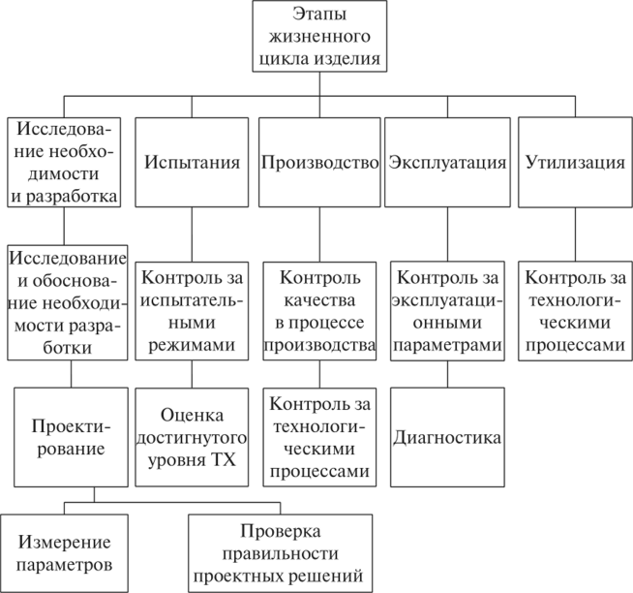
Рис. 20.4. Этапы жизненного цикла изделия и их метрологическое обеспечение
4.1.Процесс разработки изделия начинается с исследования необходимости его создания.
После принятия решения о необходимости разработки начинается проектирование изделия. Метрологическое обеспечение в процессе проектирования заключается в метрологической экспертизе технической документации и метрологическом контроле чертежной документации. Затраты на проведение метрологического контроля определяются в соответствии с нормативами, принятыми органами технического регулирования или в данной организации.
На этапе разработки продукции для достижения высокого качества изделия производится выбор:
- контролируемых параметров,
-норм точности, допусков,
-средств измерения, контроля и испытания.
При разработке метрологического обеспечения необходимо использовать системный подход, суть которого состоит в рассмотрении указанного обеспечения как совокупности взаимосвязанных процессов, объединенных одной целью достижением требуемого качества измерений.
Такими процессами являются:
1. Процессы, осуществляемые на реальном производстве:
1.1. установление рациональной номенклатуры измеряемых параметров и оптимальных норм точности измерений при контроле качества продукции и управлении процессами;.
1.2. технико-экономическое обоснование и выбор СИ, испытаний и контроля и установление их рациональной номенклатуры; Иными словами, необходимо выбрать СИ, подходящих по критерию «цена-качество».
1.3. стандартизация, унификация и агрегатирование используемой контрольно-измерительной техники;
1.4. поверка, метрологическая аттестация и калибровка контрольно-измерительного и испытательного оборудования (КИО), применяемого на предприятии;
На первой стадии жизненного цикла изделия требуемые параметры характеристик разрабатываемых изделий могут быть достигнуты только при правильно организованном метрологическом обеспечении. Такая организация достигается путем научно обоснованного выбора методов измерений. Кроме того, должны быть определены подлежащие измерению параметры и характеристики, установлены допустимые значения отклонений на каждый из параметров с учетом условий проведения измерений. На их основе должны быть выбраны существующие средства измерений или установлена необходимость разработки новых, обеспечивающих надежные и достоверные результаты измерений, а также обработки их с помощью стандартных или вновь разработанных методик.
4.2.На второй стадии жизненного цикла метрологическое обеспечение направлено на выбор параметров продукции, подлежащих измерению и контролю при испытаниях. Важнейшей задачей метрологического обеспечения на этой стадии является получение достоверной и надежной измерительной информации.
Для большей наглядности организация метрологического обеспечения на первых двух стадиях приведена на рис. 20.5.
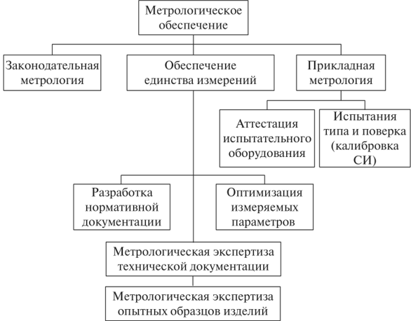
Рис. 20.5. Метрологическое обеспечение на первой и второй стадиях жизненного цикла изделий
4.3.В процессе выполнения третьей стадии жизненного цикла метрологическое обеспечение производства изделия и требуемые показатели качества продукции достигаются с помощью измерительного контроля каждой операции технологического процесса. Кроме того, выполняются работы по автоматизации процесса измерений и измерительного контроля, проводится анализ и определяются методы и средства измерений в технологических процессах, разрабатываются методики выполнения измерений, проводится их аттестация, технологическая документация и технологические процессы подвергаются метрологической экспертизе (рис. 20.6).

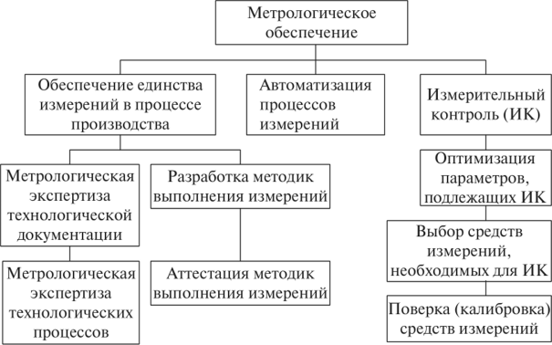
Рис. 20.6. Метрологическое обеспечение производства
4.4.Метрологическое обеспечение эксплуатации продукции — это комплекс научных и организационно-технических мероприятий, направленных на выполнение своевременных измерений с заданной точностью, соблюдение единства и повышение достоверности измерительного контроля параметров при эксплуатации изделия.
Метрологическое обеспечение на этой стадии включает в себя формирование парка разрядных эталонов, необходимых для поверки (калибровки) штатных средств измерения, установленных на изделии, а также средств измерения, необходимых для измерительного контроля параметров, не контролируемых штатными средствами.
На этой стадии жизненного цикла продукции — при капитальном ремонте необходимо обеспечить соответствие метрологического обеспечения прогрессивным методикам выполнения измерений. В основном на этой стадии жизненного цикла продукции метрологическое обеспечение заключается в уточнении конструкторской и ремонтной документации с точки зрения обеспечения метрологических требований и норм, а также обеспечении условий проведения измерений (например, температурный режим, электромагнитные поля и др.).
4.5.В процессе утилизации (пятая стадия) основной задачей метрологического обеспечения является создание таких условий, при которых обеспечивается возможность использования только тех изделий или материалов, которые соответствуют требованиям надежности, качества и безопасности для жизни людей и окружающей среды при дальнейшей эксплуатации или уничтожении.
Оценка экономической эффективности всех работ по метрологическому обеспечению создания продукции должна учитывать экономическую эффективность этих работ на каждом этапе жизненного цикла создаваемого изделия. Вообще говоря, экономическую эффективность работ по метрологическому обеспечению можно рассматривать как разность между расходами на эти работы и экономическим эффектом от предупреждения расходов, обусловленных не соответствующим метрологическим обеспечением, т.е. предотвращения убытков. Таким образом, необходимо в первую очередь определить эти расходы на каждом этапе жизненного цикла изделия.

Лекция 21. Поверка и калибровка средств измерений

1.Поверка средств измерения.
Технической формой государственного надзора за измерительной техникой является государственная и ведомственная поверка средств измерений, имеющая целью установление их метрологической исправности.
Календарный промежуток времени, по истечении которого средство измерения должно быть направлено на поверку независимо от его технического состояния называют межповерочным интервалом.
Начальный межповерочный интервал устанавливается при государственных испытаниях средств измерений. Во время поверки сравниваются меры или показатели измерительных приборов с более точной образцовой мерой или показаниями образцового прибора. Образцовый прибор по классу точности должен быть на три единицы выше поверяемого измерительного прибора. (Класс точности бывает: наивысший, высший и средний. В результате поверки эти определения приобретают числовые значения. Чем меньше погрешность измерений, тем выше класс точности и меньше числовое значение.)

1.1.Определение межповерочных интервалов
Метод установления первого межповерочного интервала (МПИ) определяется моделью функционирования СИ, объемом исходной информации, характере отказав СИ и закономерностью их проявления.
Метрологические службы (МС), осуществляют поверку СИ через промежутки времени, равные МПИ, с целью обнаружения и устранения отказов (выхода погрешности СИ за пределы допускаемых в эксплуатации.
Строгое научное обоснование МПИ должно учитывать условия эксплуатации СИ, их особенности, срок службы, уровень надежности, состояние транспортировки из места эксплуатации в МС, степень износа СИ, стабильность характеристик МПИ должны определятся на основе статистических данных результатов поверок.
Характерно, что СИ, используемые редко, имеющие высокую временную стабильность контролируемых параметров, поверяют чаще, чем это необходимо, что увеличивает стоимость поверки и наоборот, поверка в те же сроки нестабильных, часто применяемых СИ приводит к использованию на производстве и в поверочной практике СИ, не удовлетворяющих установленным требованиям, сказывается на качестве продукции.
Известен метод установления МПИ по вероятности отказа к моменту поверки и доле неверных измерений. Критерием оценки процесса здесь служит определенное значение вероятности отказа к моменту поверки.
Наиболее достоверные данные по определению МПИ могут дать расчетные методы, приведенные в МИ 2187-92 «Межповерочные и межкалибровочные интервалы СИ» и основанные на наличии достоверных значений показателей надежности.
При отсутствии данных о числовых значениях показателей надежности первый МПИ назначают исходя из опыта в области измерений, учитывая следующие обстоятельства:
- МПИ аналогов аттестуемого СИ;
- принцип действия СИ;
- имеющийся резерв нестабильности;
- априорную интенсивность эксплуатации;
- влияние воздействующих факторов окружающей среды;
- точностные возможности используемого метода поверки;
- влияние материала основных узлов и деталей аттестуемого СИ.
Для традиционных СИ, обладающих достаточной метрологической надежностью, МПИ назначается согласно ТНПА на методы и средства поверки.

1.2. Средства измерений, подлежащие поверке и порядок ее проведения

Перечни групп СИ, подлежащих поверке, утверждаются Госстандартом России. Право поверки может быть по решению Госстандарта России предоставлено аккредитованным метрологическим службам юридических лиц, деятельность которых осуществляется в соответствии с действующим законодательством и нормативными документами по обеспечению единства измерений и контролируется органами Государственной метрологической службы по месту расположения этих юридических лиц (ПР 50.2.006-94).
В развитие Закона Госстандарт России утвердил ряд документов, регламентирующих различные аспекты поверочной деятельности.
Основные из них:
ПР 50.2.006-94 «ГСИ. Поверка средств измерений. Организация и порядок проведения»;
ПР 50.2.012-94 «ГСИ. Порядок аттестации поверителей средств измерений"»
ПР 50.2.007-94 «ГСИ. Поверительные клейма».
В сферах распространения государственного метрологического контроля и надзора юридические и физические лица, выпускающие СИ из производства или ремонта, ввозящие СИ и использующие их в целях эксплуатации, проката или продажи, обязаны своевременно представлять СИ на поверку.
Обязательной поверке подлежат средства измерений, применяемые в торговле, здравоохранении, защите и безопасности государства, промышленности, строительстве, транспорте, сельском хозяйстве, гидрометеорологии, связи, коммунальном хозяйстве:
-при проведении торгово-коммерческих, таможенных, почтовых и налоговых операций;
-при диагностике и лечении заболеваний человека;
-при контроле медикаментов;
-при контроле состояния окружающей среды;
-при хранении, перевозке, утилизации, захоронении и уничтожении токсичных, легковоспламеняющихся, взрывчатых или радиоактивных веществ;
-при контроле безопасности и условий труда;
-при определении безопасности и качества производимой продукции и соответствия ее реальных характеристик предписанным;
-при контроле всех видов сырья и продуктов питания;
-при проведении испытаний, поверке и метрологической аттестации средств измерений;
-при измерениях, результаты которых служат основанием для регистрации национальных и международных спортивных рекордов.
Организацию и проведение поверки обеспечивают органы государственной метрологической службы, аккредитованные поверочные лаборатории и метрологические службы субъектов хозяйствования.
Поверку средств измерений проводят:
-органы государственной метрологической службы;
-аккредитованные поверочные лаборатории, которым передается Госстандартом право на проведение поверки средств измерений данной номенклатуры в соответствии с требованиями ТКП 8.003-2011.
Средства измерений, поверка которых не может быть обеспечена метрологическими службами субъектов хозяйствования, представляются на поверку в органы государственной метрологической службы или аккредитованные поверочные лаборатории.
Средства измерений представляются на поверку в органы метрологической службы расконсервированными. По требованию метрологической службы вместе со средствами измерений должны представляться техническое описание, инструкция по эксплуатации, паспорт, методика поверки, свидетельство о последней поверке, а также необходимые комплектующие.
Средства измерений представляются на поверку в соответствии с графиком, утвержденным руководителем организации владельца и согласованным с органом, проводящим поверку.
Средства измерений представляются на поверку в соответствии с установленными межповерочными интервалами. Межповерочный интервал, установленный при утверждении типа или проведении метрологической аттестации, указанный в НД по поверке, может быть изменен в сторону увеличения на основании исследований стабильности метрологических характеристик средств измерений.
При осуществлении органами государственной метрологической службы поверки средств измерений на местах их изготовления, ремонта или эксплуатации субъекты хозяйствования должны:
-обеспечить в необходимых случаях доставку поверочных средств, принадлежащих органам государственной метрологической службы, к месту поверки и обратно;
-предоставлять стационарное поверочное оборудование;
-выделять помещения и вспомогательный персонал, необходимые для проведения поверки;
-обеспечивать в необходимых случаях хранение эталонов (образцовых средств измерений), принадлежащих органам государственной метрологической службы;
-предоставлять в случае обслуживания субъекта хозяйствования передвижной лабораторией место стоянки и обеспечивать ее подключение к сети электро-, газо- и водоснабжения, канализации, а также обеспечивать ее сохранность.
Продолжительность нахождения средств измерений в поверке устанавливается руководителем органа метрологической службы, в которой проводится поверка средств измерений, но не более одного месяца со дня поступления средства измерений в поверку.
Поверку средств измерений, проводимую органами государственной метрологической службы, оплачивает владелец средств измерений по тарифам, утвержденными в установленном порядке.
При проведении поверки средств измерений аккредитованными поверочными лабораториями субъектов хозяйствования плата за поверку взимается на договорной основе. Все расходы, связанные с вызовом поверителей, оплачивает владелец средств измерений. Проведение экспертной поверки оплачивается в тройном размере против тарифов на поверку. Инспекционная поверка средств измерений проводится бесплатно.
Поверка средств измерений (поверка) – установление органом государственной метрологической службы (или другим официально уполномоченным органом, организацией) пригодности средства измерений к применению на основании экспериментально определяемых метрологических характеристик и подтверждения их соответствия установленным обязательным требованиям
Поверке подвергают средства измерений, подлежащие государственному метрологичскому контролю и надзору.
При поверке используют рабочий эталон. Поверку проводят в соответствии с обязательными требованиями, установленными нормативными документами по поверке. Поверку проводят специально обученные специалисты, аттестованные в качестве поверителей органами Государственной метрологической службы.
Поверка средств измерений (приборов) включает в себя следующие операции:
I Определение исправности прибора и наличия комплектующих.
Для этого проводят внешний осмотр прибора, проверяют наличие паспорта, технической документации, комплектующих изделий, проверяют наличие маркировки и табличек (шильдиков) с указанием марки прибора, года изготовления, завода-изготовителя, заводского номера прибора и т.д. Проверяют отсутствие внешних повреждений и отсутствие "затирания" стрелки, отсутствие подтеков масла и т.п. При наличии хотя бы одного из перечисленных недостатков прибор считается не прошедшим поверку.
II Поверка приборов.
После предварительного осмотра прибор подвергают собственно поверке, целью которой является проверка соответствия прибора его классу точности.
1) При поверке сличают показания поверяемого прибора с показаниями рабочего эталона по утвержденной схеме.
2) Класс точности рабочего эталона должен быть выше класса точности поверяемого прибора не менее чем в пять раз. Допускается использовать рабочий эталон с классом точности в три раза выше класса точности поверяемого прибора при условии введения поправок в показания рабочего эталона.
3) Поверяют все оцифрованные отметки шкалы поверяемого прибора.
4) С целью выявления вариации показаний поверяемого прибора поверку ведут при прямом ходе стрелки (при возрастании показаний) и при обратном ходе стрелки (при уменьшении показаний). Если при прямом ходе стрелка заскочила за поверяемую отметку, то ее надо вернуть обратно и вновь плавно подвести к поверяемой отметке.
5) Обычно на поверяемую отметку шкалы устанавливают стрелку поверяемого прибора, а отсчет показаний производят по более точной шкале рабочего эталона. Результат заносят в таблицу протокола поверки прибора (таблица 21.1).

Таблица 21.1
Такие отсчеты производят на всех оцифрованных отметках шкалы поверяемого прибора как при прямом ходе, так и при обратном ходе стрелки.

III Оформление результатов поверки.
Результаты поверки оформляются протоколом по форме, установленной в НД по поверке.
Положительные результаты поверки средств измерений удостоверяются нанесением оттиска поверительного клейма и (или) свидетельством по форме приложения Г ТКП 8.003-2011.
Владелец средств измерений имеет право запросить протокол поверки или выписку из протокола поверки.
Поверительные клейма должны соответствовать требованиям РД РБ 50.8104.
Результаты инспекционной поверки отражаются в акте проверки состояния и применения средств измерений. По результатам экспертной поверки составляется заключение, которое утверждается руководителем органа государственной метрологической службы. Формы документов, используемых метрологическими службами при поверке собственных средств измерений, устанавливаются руководителями субъектов хозяйствования.
В протокол после поверки заносят рассчитанные значения погрешностей измерений и вариации показаний (в качестве абсолютной погрешности принимают максимальное из двух значений абсолютной погрешности, полученных при прямом и обратном ходе). В нижней части протокола (под таблицей) делается запись о соответствии прибора классу точности. Протокол подписывается лицом, выполнившим поверку. В паспорте прибора делается отметка, что прибор прошел поверку, и ставится клеймо поверителя. Это же клеймо ставится на корпусе прибора.
Поверительные клейма — технические устройства, предназначенные для нанесения оттиска клейма на СИ, дополнительные устройства или техническую документацию. Оттиск поверительного клейма нужен не только для удостоверения пригодности СИ, но и для исключения доступа к узлам регулировки показаний СИ (допустим, топливно-раздагочных колонок на бензозаправочных станциях) (рис.21.1).
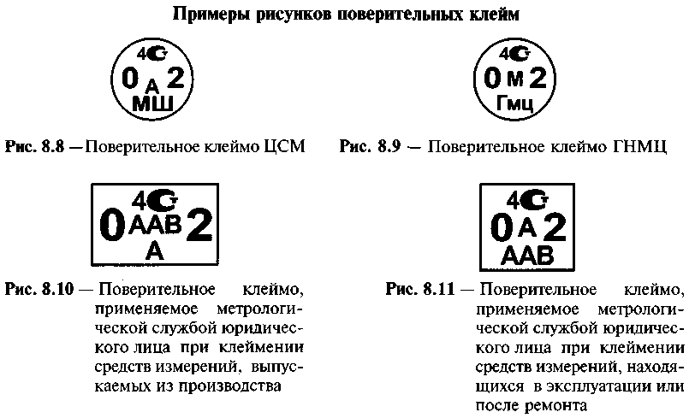
Рис.21.1
Доверительные клейма должны содержать следующую информацию (рис.21.2):
1) знак федерального органа по метрологии РФ — Госстандарта России (ныне Ростехрегулирование);
2) условный шифр органа ГМС (например, функционирующая под контролем Ростест — Москва МС ООО ≪Научно-производственное предприятие КИП-Контроль≫ имеет шифр ≪БНК≫);
3) две последние цифры года применения клейма;
4) индивидуальный знак поверителя (одна из букв, взятых из русского, латинского или греческого алфавита).

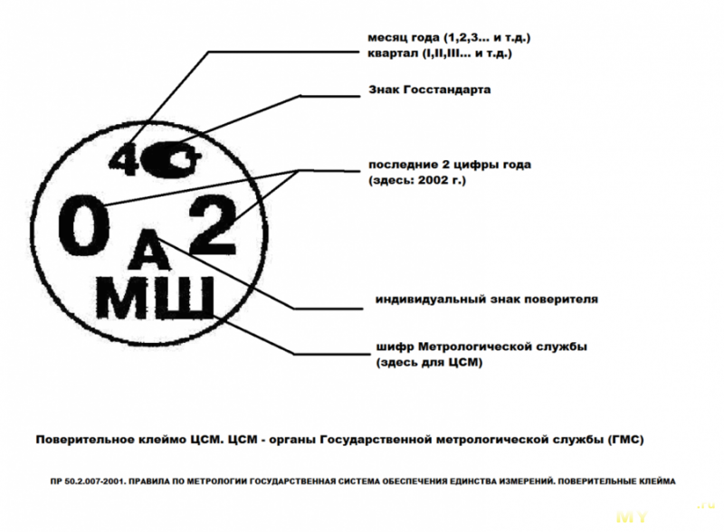
Рис.21.2
Как уже отмечалось выше, первой составляющей государственного метрологического контроля является утверждение типа средств измерений.
Второй составляющей государственного метрологического контроля – поверка средств измерений.
Согласно ГОСТ 8.513 поверка может быть первичной, периодической, внеочередной, инспекционной и экспертной.
- первичная — при выпуске из производства или ремонта, а также СИ, поступающие по импорту;
- периодическая — через определенные интервалы времени, установленные с расчетом обеспечения пригодности СИ к применению на период между поверками;
Сроки периодических поверок устанавливаются и корректируются метрологическими подразделениями предприятий, организаций и учреждений, эксплуатирующих СИ, с таким расчетом, чтобы обеспечить метрологическую исправность СИ на период между поверками.
Периодическую поверку средств измерений предназначенных для измерений (воспроизведения) нескольких физических величин или имеющих несколько диапазонов измерений, но используемых постоянно для измерений (воспроизведения) меньшего числа физических величин или на меньшем числе диапазонов измерений, допускается на основании решения руководителя метрологической службы субъекта хозяйствования проводить только по тем требованиям НД по поверке, которые определяют пригодность средств измерений для применяемого числа физических величин и применяемых диапазонов измерений. В этих случаях на средствах измерений должны быть нанесены отчетливая надпись или условные обозначения, определяющие область их применения. Соответствующая запись должна быть сделана в документах о поверке средств измерений.
- внеочередная — для выявления пригодности СИ к применению;
Внеочередную поверку проводят при эксплуатации (хранении) средств измерений в случаях:
-повреждения знака поверительного клейма, а также утраты свидетельства о поверке;
- ввода в эксплуатацию средств измерений после длительного хранения (более одного межповерочного интервала);
- проведения повторной настройки, известного или предполагаемого ударного воздействия на средство измерений или неудовлетворительной работы прибора;
- продажи (отправки) потребителю средств измерений, не реализованных по истечении срока, равного половине межповерочных интервалов на них;
- применения средств измерений в качестве комплектующих по истечении срока, равного половине межповерочных интервалов на них.
- инспекционная — для выявления пригодности СИ к применению при осуществлении госнадзора и ведомственного метрологического контроля над состоянием и применением средства измерения;
Государственную инспекционную поверку проводят в присутствии представителей проверяемого субъекта хозяйствования.
- экспертная — при возникновении спорных вопросов по метрологическим характеристикам, исправности СИ и пригодности его к применению. Экспертную поверку проводят органы государственной метрологической службы по письменному обращению заявителя при возникновении спорных вопросов по метрологическим характеристикам, исправности средств измерений и пригодности их к применению.
Поверку осуществляют государственные инспекторы, которые периодически проходят обязательную аттестацию в качестве поверителей.
Поверка производится по поверочной схеме, составленной соответствующей метрологической организацией, и начинается с внешнего осмотра и проверки комплектности прибора. Методы и сроки поверки регламентируются нормативной документацией. Результаты метрологической ревизии оформляются актом, содержащим конкретные результаты поверки, а также предложения по изъятию средств измерений, признанных непригодными к применению, и предложения по устранению обнаруженных недостатков с указанием сроков. Положительное прохождение поверки удостоверяется: наложением на средство измерений поверительного клейма установленного образца; выдачей свидетельства о поверке.
Передача размера единиц во всех звеньях метрологической цепи от эталонов или от исходного образцового средства измерения к рабочим средствам измерений производится по поверочным схемам.
Поверочные схемы – это нормативный документ, в котором утверждается соподчинение средств измерений, принимающих участие в процессе передачи размера единицы измерений физической величины от эталона к рабочим средствам измерений посредством определенных методов и с указанием погрешности.
Поверочные схемы разделяют на:
1) государственные поверочные схемы;
2) ведомственные поверочные схемы;
3) локальные поверочные схемы.
Государственные поверочные схемы устанавливаются и действуют для всех средств измерений определенного вида, использующихся в пределах страны. Оформляются одним ГОСТом ГСИ и разрабатываются главными центрами эталонов.
На чертежах, представляющих поверочную схему, должны присутствовать:
1) наименования средств измерений;
2) наименования методов поверки;
3) номинальные значения физических величин;
4) диапазоны номинальных значений физических величин;
5) допустимые значения погрешностей средств измерений;
6) допустимые значения погрешностей методов поверки.
Ведомственные поверочные схемы устанавливаются и действуют на средства измерений данной физической величины, подлежащие ведомственной поверке. Ведомственные поверочные схемы не должны вступать в противоречие с государственными поверочными схемами, если они установлены для средств измерений одних и тех же физических величин Ведомственные поверочные схемы могут быть установлены при отсутствии государственной поверочной схемы. В ведомственных поверочных схемах возможно непосредственно указывать определенные типы средств измерений.
Ведомственные поверочные схемы, действие которых распространяется только на СИ, подлежащие внутриведомственной поверке. Они разрабатываются органом ведомственной метрологической службы при согласовании с государственной поверочной схемой СИ данной физической величины
Локальные поверочные схемы используются метрологическими службами министерств и действуют также и для средств измерений предприятий, им подчиненных. Локальная поверочная схема может распространяться на средства измерений, использующиеся на определенном предприятии Локальные поверочные схемы в обязательном порядке должны отвечать требованиям соподчиненности, утвержденным государственной поверочной схемой. Составлением государственных поверочных схем занимаются научно—исследовательские институты Госстандарта Российской Федерации Научно—исследовательские институты Госстандарта являются обладателями государственных эталонов. Оформляются в виде стандарта отдельного предприятия.
Ведомственные поверочные схемы и локальные поверочные схемы представляются в виде чертежей (рис.21.3).

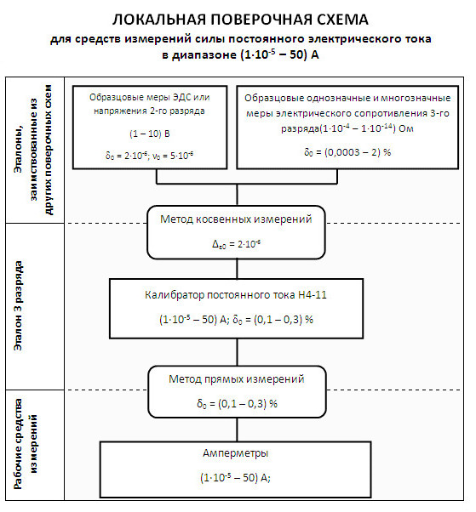
Рис.21.3
Государственные поверочные схемы устанавливаются Госстандартом РФ, а локальные поверочные схемы – метрологическими службами либо руководителями предприятий.
В поверочной схеме утверждается порядок передачи размера единиц измерений одной или нескольких физических величин от государственных эталонов рабочим средствам измерений. Поверочная схема должна содержать по меньшей мере две ступени передачи размера единиц измерений.
Используемые методы поверки определяются особенностями проверяемых СИ. Известные методы поверки СИ сводятся к следующим группам:
- методы непосредственного сличения;
- методы прямых измерений;
- методы косвенных измерений;
- методы независимой поверки.
Метод непосредственного сличения с эталоном средства измерений, подвергаемого калибровке, с соответствующим эталоном определенного разряда практикуется для различных средств измерений в таких сферах, как электрические измерения, магнитные измерения, определение напряжения, частоты и силы тока. Данный метод базируется на осуществлении измерений одной и той же физической величины калибруемым (поверяемым) прибором и эталонным прибором одновременно. Погрешность калибруемого (поверяемого) прибора вычисляется как разность показаний калибруемого прибора и эталонного прибора (т. е. показания эталонного прибора принимаются за настоящее значение измеряемой физической величины).
Основой метода является проведение одновременных измерений одного и того же значения единицы физической величины поверяемым и эталонным средством измерения. Структурная схема поверки методом непосредственного сличения представлена на рис. 21.4.
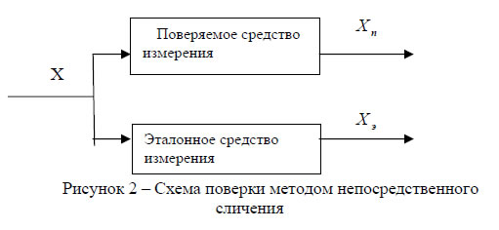
При поверке с помощью данного метода устанавливают некоторое значение величины и сравнивают результаты измерения этой величины эталонным средством измерения и поверяемым средством измерения .
Абсолютная погрешность поверяемого средства измерения будет определяться как
∆X = X_{э} - X_{n}
Преимущества метода непосредственного сличения с эталоном:
1) простота;
2) наглядность;
3) возможность автоматической калибровки (поверки);
4) возможность проведения калибровки с помощью ограниченного количества приборов и оборудования.
Метод сличения с помощью компаратора осуществляется с использованием компаратора.
Компаратор – специальный прибор, посредством которого проводится сравнение показаний калибруемого (поверяемого) средства измерений и показаний эталонного средства измерений. Необходимость использования компаратора обусловливается невозможностью провести непосредственное сравнение показаний средств измерений, измеряющих одну и ту же физическую величину. Компаратором может быть средство измерения, одинаково воспринимающее сигналы эталонного средства измерения и калибруемого (поверяемого) прибора.
Преимущество данного метода в последовательности во времени сравнения величин (рис.21.5).

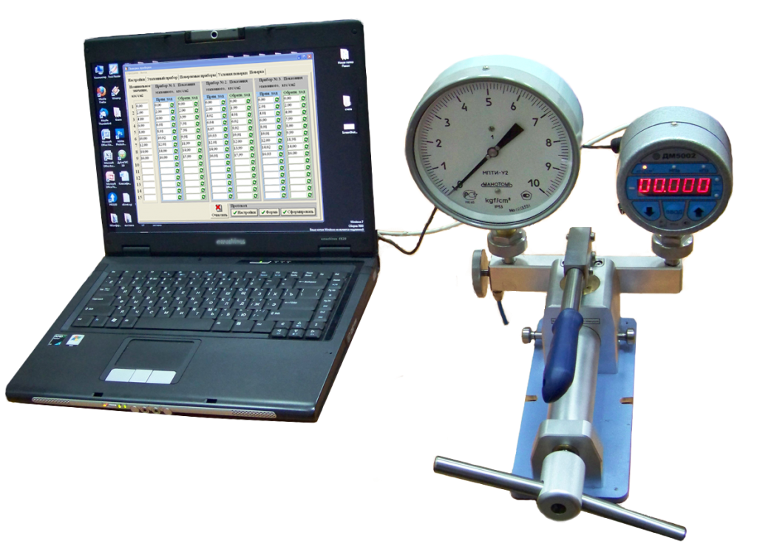
Рис.21.5
Метод прямых измерений величины используется в случаях, когда есть возможность провести сравнение калибруемого средства измерения с эталонным в установленных пределах измерений. Метод прямых измерений базируется на том же принципе, что и метод непосредственного сличения. Различие между этими методами состоит в том, что при помощи метода прямых измерений осуществляется сравнение на всех числовых отметках каждого диапазона (поддиапазона).
Прямой метод — искомое значение физической величины находят непосредственно по прибору, измеряя данную величину. Например, измерение газового давления манометром, измерения размера детали штангенциркулем.
Например, при поверке вольтметра эта схема может иметь вид, представленный на рис. 21.6.
Рис. 21.6 Схема поверки вольтметра:
ИРН – источник регулируемого напряжения;
0,5 – класс точности рабочего эталона;
2,5 – класс точности поверяемого прибора
Метод косвенных измерений используется в случаях, когда настоящие (действительные) значения измеряемых физических величин невозможно получить посредством прямых измерений или когда косвенные измерения выше по точности, чем прямые измерения. При использовании данного метода для получения искомого значения сначала ищут значения величин, связанных с искомой величиной известной функциональной зависимостью. А затем на основании этой зависимости находится расчетным путем искомое значение. Метод косвенных измерений, как правило, используется в установках автоматизированной калибровки (поверки).
Косвенный метод — искомое значение физической величины определяют расчетом по результатам измерений других величин.
Для того чтобы передача размеров единиц измерений рабочим приборам от эталонов единиц измерений осуществлялась без больших погрешностей, составляются и применяются поверочные схемы.
Выбор средств измерений и особенности проведения поверочных работ.
Согласно Федеральному закону «Об обеспечении единства измерений» от 27 апреля 1993 г. № 4871-1, обязательной государственной поверке подлежат:
- СИ, применяемые органами Государственной метрологической службы;
- образцовые СИ, применяемые в качестве исходных в метрологических органах министерств и ведомств;
- СИ, применяемые при учете материальных ценностей, взаимных расчетах и торговле;
- СИ, связанные с охраной здоровья работающих и техникой безопасности;
- СИ, применяемые при государственных испытаниях новых СИ;
- СИ, результаты которых используются при регистрации официальных спортивных международных и национальных рекордов.
Средства измерений, которые не подлежат поверке, подвергаются калибровке при выпуске из производства или ремонта, при ввозе по импорту, при эксплуатации, прокате и продаже.
Средства измерений, состоящие из нескольких частей, поверяют комплектно, определяя погрешности средства измерений в целом для измерительного прибора или измерительной системы (этот вид поверки является более информативным и достоверным), или поэлементно, когда погрешности средства измерений рассчитывают по погрешности составных частей. Этот вид поверки применяется для сложных приборов, для которых отсутствуют образцовые СИ.
Контроль параметров и характеристик, осуществляемый для определения возможности нормального функционирования технических устройств и связанный с нахождением значений необходимых физических величин, называют измерительным.
Часто требуется фиксировать только наличие какого-либо сигнала или нахождение параметра в широком поле допуска. В этом случае производится качественная оценка параметров технического устройства, а процесс оценки называют качественным контролем.
Главной характеристикой качества поверки является достоверность, отражающая степень доверия к полученным в ходе поверки результатам.
На формирование достоверности влияет большое количество факторов, в частности:
-точность измерительного контроля;
-полнота контроля поверяемых параметров;
-временные показатели поверки;
- надежность поверяемых и образцовых СИ;
-методика поверки; способы регистрации и обработки измерительной информации;
- наличие системы самоконтроля.
Для обеспечения достоверности поверки созданы комплексы правил, регламентирующих порядок подготовки, выполнения и обработки результатов измерений, а также комплекс образцовых СИ и эталонная база.
Установленные научно-технической документацией объемы поверочных работ, т.е. совокупное число основных поверочных операций, в результате выполнения которых можно сделать вывод о пригодности СИ к применению, требуют больших трудозатрат и изъятия средств измерений из обращения на длительное время.
Объем поверочных работ определяется:
- количеством поверяемых метрологических характеристик, т.е. измерительных функций ИС;
- количеством поверяемых отметок в диапазоне измерений, следовательно, характером измерения поверяемой метрологической характеристики;
- количеством измерений в каждой поверяемой отметке, т.е. возможным разбросом случайной составляющей погрешности ИС.
Как показала практика, поверка СИ в полном объеме, установленном научно-технической документацией, иногда не оправданна. Из опыта эксплуатации конкретных СИ известно, что многие из них не используются на всех диапазонах и пределах измерений и не все нормируемые метрологические характеристики необходимы при оценке точности выполняемых измерений. Поэтому нередко применяется сокращенная программа поверки.
Поверка СИ по сокращенной программе позволяет:
- повысить надежность СИ за счет сокращения случаев их браковки из-за неисправности комплектующих элементов и отдельных блоков, не участвующих в работе СИ на ограниченных диапазонах;
- исключить браковку СИ на тех диапазонах и пределах измерений, которые практически не используются;
- увеличить интервал между поверками;
- снизить трудозатраты на поверочные работы и время изъятия СИ из сферы применения их по назначению;
- уменьшить время восстановления и сузить номенклатуру требуемых для восстановления запасных частей, инструментов и материалов;
- проводить поверку СИ без демонтажа технических устройств;
- автоматизировать выполнение поверочных работ.
2.Калибровка средств измерения.
В 1994—1995 гг. в России сформировалась Российская система калибровки (РСК). В ≪Положении о Российской системе калибровки≫ регламентированы следующие вопросы:
1) организация, структура и функции РСК;
2) права и обязанности входящих в нее юридических лиц независимо от форм собственности и пр.
В создании РСК соблюден ряд принципов.
Во-первых, система создается на добровольной основе. Никто не вправе навязывать аккредитацию МС. Добровольность вступления в РСК предусматривает процедуру при-
знания, а следовательно, и выполнения всех действующих в системе НД.
Во-вторых, в качестве аккредитующих органов могут выступать государственные научные метрологическиелдентры и органы ГМС.
В-третьих, аккредитованная МС выдает сертификаты и ставит оттиски калибровочных
клейм от имени аккредитующего органа.
В-четвертых, РСК строится на принципе компетентности, в соответствии с которым аккредитацию МС проводят аккредитующие органы, компетентные в заявленной области
аккредитации.
В-пятых, это принцип самоокупаемости. Он означает, что аккредитация МС является платной услугой.
Субъектами РСК являются:
- государственные научные метрологические центры (метрологические институты Госстандарта России) и органы Государственной метрологической службы, зарегистрированные в РСК как аккредитующие органы, имеющие право аккредитовывать метрологические службы юридических лиц на право калибровки средств измерений;
- Госстандарт России, являющийся центральным органом РСК, координирующим деятельность субъектов РСК;
- ВНИИ метрологической службы, осуществляющий функции по организационному, методическому и информационному обеспечению деятельности РСК;
- Совещательный орган РСК – Совет РСК, образованный Госстандартом России для формирования и обсуждения проектов решений центрального органа РСК по вопросам технической политики деятельности РСК.
Правовые основы калибровки средств измерений определяются ст.23 Закона РФ «Об обеспечении единства измерений».
Субъекты РСК осуществляют свою деятельность на принципах самоокупаемости. Работы и услуги, оказываемые субъектами РСК: калибровка средств измерений, разработка и экспертиза нормативных документов, информационное и методическое обслуживание, регистрация аккредитующих органов РСК, аккредитация метрологических служб юридических лиц на право проведения калибровочных работ, внесение субъектов РСК в Реестр РСК, другие услуги оплачиваются заинтересованными лицами в соответствии с условиями заключаемых договоров.
Калибровкой называют процесс сравнения различных мер в разных комбинациях и вычисления по результатам этого сравнения значений отдельных мер на основе известного значения одной из них.
Калибровку производят метрологические службы с помощью эталонов (соподчиненных государственным эталонам единиц величин).
Калибровка средства измерения — совокупность операций, выполняемых с целью определения и подтверждения действительных значений метрологических характеристик и (или) пригодности к применению средства измерений, не подлежащего государственному метрологическому контролю и надзору.
Из определения можно сделать два вывода:
1) калибровка проводится для тех СИ, которые не используются в сферах ГМК и Н (установленных ст. 13 Закона об обеспечении единства измерений), а значит, не подлежат поверке;
2) калибровка выполняет две функции:
-определение и подтверждение действительных значений метрологических характеристик СИ;
-определение и подтверждение пригодности СИ к применению.
В первом случае лаборатория, калибрующая по заявке(договору) заказчика СИ, не делает вывода о пригодности прибора.
Установленные характеристики могут отличаться от паспортных, и только в компетенции заказчика определять, в каких условиях и для каких целей можно и нужно использовать данные СИ.
Во втором случае СИ признается пригодным, если действительное значение его метрологических характеристик соответствует техническим требованиям, установленным в НД или заказчиком. Вывод о пригодности СИ в этом случае делает калибровочная лаборатория.
В решаемых на практике измерительных задачах калибровка может сводиться только к проверке пригодности СИ,т.е. его работоспособности.
Российскую систему калибровки образуют: Госстандарт России, государственные научные метрологические центры, органы Государственной метрологической службы, метрологические службы государственных органов управления, аккредитованные метрологические службы юридических лиц.
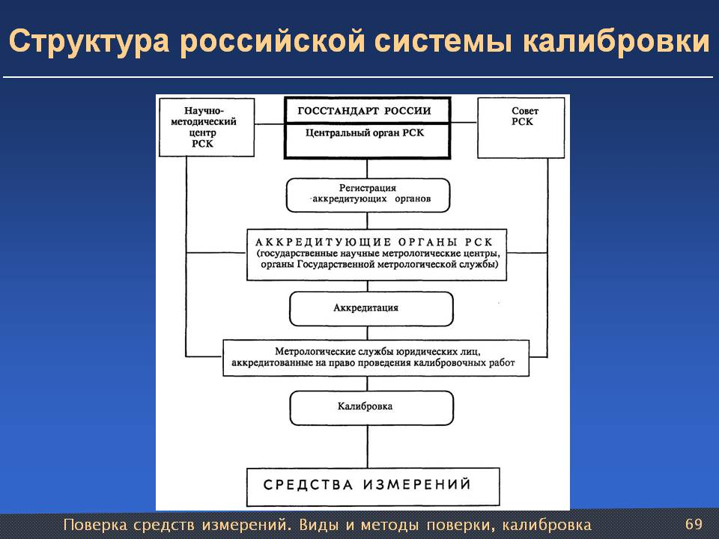
Рис.21.7
В организационную структуру РСК входят (рис.21.7):
- Центральный орган РСК,
-Совет РСК,
-Научно-методический центр РСК,
-аккредитующие органы РСК,
-метрологические службы юридических лиц, аккредитованные на право проведения калибровочных работ.
Центральный орган РСК и Научно-методический центр РСК назначаются Госстандартом России.
Государственные научные метрологические центры и органы Государственной метрологической службы регистрируются в Российской системе калибровки в качестве аккредитующих органов РСК по их заявкам.
К основным функциям аккредитованных метрологических служб относятся:
- калибровка средств измерений, в том числе для сторонних организаций;
- обеспечение надлежащего состояния калибровочного оборудования и помещений;
- подготовка и переподготовка кадров;
- разработка методик калибровки средств измерений;
- соблюдение правил, устанавливаемых настоящим документом и другими документами в области калибровочной деятельности.
Метрологическая служба имеет право калибровать средства измерений, в том числе для сторонних организаций; выдавать сертификаты о калибровке и ставить калибровочные знаки от имени аккредитующего органа, аккредитовавшего данную метрологическую службу; пользоваться услугами аккредитующего органа в соответствии с заключенным договором; указывать в рекламных материалах и различных документах, что метрологическая служба аккредитована аккредитующим органом; аннулировать сертификаты о калибровке средств измерений, гасить оттиски калибровочного клейма в случае несоответствия действительных значений метрологических характеристик нормированным или обнаружения неисправностей средств измерений, делающих их эксплуатацию невозможной, а также в других случаях, предусмотренных нормативной документацией; изменять сроки калибровки средств измерений с учетом их эксплуатационных свойств и (или) условий эксплуатации; проводить контроль состояния средств измерений и давать необходимые предписания, исключающие возможность эксплуатации неисправных средств измерений; беспрепятственно посещать все подразделения предприятия, эксплуатирующие или хранящие средства измерений, подлежащие калибровке, в соответствии с режимом, установленным на предприятии; получать от должностных лиц предприятия необходимую информацию о наличии, состоянии и условиях эксплуатации средств измерений.
Руководство предприятия на свое усмотрение может предоставить метрологической службе дополнительные права.
Метрологическая служба несет ответственность за состояние средств измерений на предприятии, подлежащих калибровке; качество выполняемых калибровочных работ; состояние эталонов, принадлежащих предприятию; правильность установления сроков калибровки.
Российская система калибровки имеет свой знак, форма и размеры которого приведены на рис. 10.2. Номинальные размеры высоты знака выбираются из ряда: 2,2:4; 6; 10; 16,25; 40; 100 мм.
Начертание и способ построения знака высотой 100 мм должны соответствовать размерам, укатанным на рис. 21.8.
Знак РСК наносится на бланки, штампы РСК, а также на другие документы РСК. Место и порядок нанесения (применения) знака РСК устанавливает Центральный орган РСК.
Требовании к выполнению калибровочных работ установлены Правилами по метрологии ПР 50.2.016-94 "Правила по метрологии. Государственная система обеспечения единства измерений. Требования к выполнению калибровочных работ".
Под калибровкой средств измерений понимается совокупность операций, выполняемых с целью определения и подтверждения дей
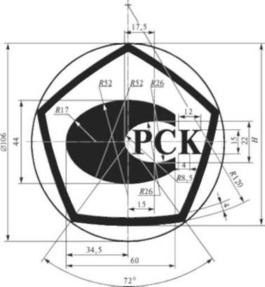
Рис. 21.8. Знак Российской системы калибровки
Действительных значений метрологических характеристик и (или) пригодности к применению средства измерений, не подлежащего государственному метрологическому контролю и надзору.
К средствам калибровки относятся эталоны, установки и другие средства измерений, применяемые при калибровке в соответствии с установленными правилами.
Под качеством калибровки средств измерений понимается совокупность характеристик калибровки, обусловливающих соответствие методов, средств и условий предъявляемым требованиям, установленным в нормативных документах по калибровке.
Требования к выполнению калибровочных работ устанавливаются "Руководством по качеству организации и выполнения калибровочных работ", в котором предусматриваются следующие разделы: политика в области качества и ее цель, организация, ресурсы, область деятельности, средства калибровки, документация на калибровку, персонал, помещения, порядок приема и регистрации средств измерений на калибровку, оформление результатов калибровки.
Главной целью политики в области качества является обеспечение выполнения требований к качеству калибровки средств измерений.
Для достижения этой цели используются следующие ресурсы:
- средства калибровки, обеспечивающие передачу размеров единиц калибруемым средствам измерений от государственных эталонов;
- нормативные документы, регламентирующие организацию и проведение калибровочных работ;
- помещения, отвечающие соответствующим требованиям;
- персонал.
Область деятельности метрологической службы по проведению калибровочных работ должна соответствовать области аккредитации, заявленной для получения аттестата аккредитации на право проведения калибровочных работ.
Метрологическая служба должна иметь средства калибровки, отвечающие требованиям нормативных документов по калибровке и соответствующие области аккредитации.
Средства калибровки должны обеспечивать передачу размеров единиц средствам измерений от соответствующих государственных эталонов. Средства калибровки должны иметь действующие свидетельства о поверке.
Помещения должны соответствовать по производственной площади, состоянию и обеспечиваемым в них условиях (температура, влажность, чистота воздуха, освещенность, звуко- и виброизоляция, защита от излучений магнитного, электрического и других физических полей, снабжение электроэнергией, водой, воздухом, теплом, хладагентом и т. п.) требованиям применяемых нормативных документов по калибровке, санитарным нормам и правилам, требованиям безопасности труда и охраны окружающей среды и общим требованиям ГОСТ 8.395-80. "ГСИ. Нормальные условия измерений при поверке. Общие требования".
Средства измерений принимаются метрологической службой из подразделений предприятия на калибровку в сроки, установленные графиками калибровки.
Средства измерений, принадлежащие другим юридическим или физическим лицам, принимаются на калибровку в сроки, указанные в договоре на проведение калибровочных работ.
Регистрация принятых на калибровку средств измерений производится в специальном журнале лицами, назначенными руководителем метрологической службы.
Представление средств измерений на калибровку в органы Государственной метрологической службы, государственные научные метрологические центры или в другие организации производится в соответствии с условиями заключенного договора.
Результаты калибровки средств измерений удостоверяются калибровочным знаком, наносимым на средства измерений, или сертификатом о калибровке, а также записью в эксплуатационных документах.
Центральный орган образует Совет РСК.
Совет РСК формируется из числа руководителей метрологических служб государственных органов управления, руководителей аккредитующих органов, руководителей аккредитованных метрологических служб юридических лиц, представителей отраслей народного хозяйства и предприятий, научно-исследовательских институтов и объединений, государственных научных метрологических центров, органов Государственной метрологической службы, а также других заинтересованных в РСК обществ и объединений. Председатель Совета РСК избирается на 3года членами Совета открытым голосованием на общем собрании.
Совет РСК созывается по инициативе центрального органа РСК не реже одного раза в год или по инициативе не менее 1/3 ее состава для разрешения срочных вопросов, касающися деятельности Российской системы калибровки.
В ст.23 «Закона об обеспечении единства измерений указывается на добровольный характер и область применения калибровки: «Средства измерений, неподлежащие поверке, могут подвергаться калибровке при выпуске из производства или ремонта ,при ввозе по импорту, при эксплуатации, прокате и продаже».
Добровольный характер калибровки не освобождает МС от необходимости использования при калибровочных работах эталонов, соподчиненных с государственными эталонами единиц величин.
Необходимость обязательной «привязки» рабочего СИ к государственному (национальному) эталону важна потому, что в современной экономике измерения являются неотъемлемой частью технологических процессов и непосредственно влияют на качество продукции. Вот почему результаты измерений должны быть сравнимы, что достигается только передачей размеров единиц от государственных эталонов. Следует также иметь в виду следующий факт: в мировой торговле важнейшим условием является доверие к достоверности значений показателей качества продукции, представляемой продавцами. Эта достоверность, в частности, подкрепляется сертификатами о калибровке СИ, выданными от имени авторитетной национальной метрологической организации.
Калибровка может быть возложена как на МС юридического лица, так и на любую другую организацию, способную выполнить калибровочные работы. Результаты калибровки СИ удостоверяются калибровочным знаком, наносимым на СИ, записью в эксплуатационных документах или сертификатом о калибровке.
Право проведения калибровочных работ имеют метрологические службы юридических лиц, аккредитованные на основе договоров с государственными научными метрологическими центрами или органами Государственной метрологической службы. Метрологическим службам, аккредитованным государственными научными метрологическими центрами, предоставляется право выдавать сертификаты о калибровке. Деятельность аккредитованных метрологических служб контролируют государственные научные метрологические центры или органы Государственной метрологической службы.
Перед вводом в эксплуатацию средств измерений и после их ремонта в обязательном порядке проводят метрологическую аттестацию, результаты которой оформляют соответствующими документами.
Пригодными к применению в течение определенного интервала времени (между поверками) признают те средства измерения, поверка которых подтверждает их соответствие метрологическим и техническим требованиям.
В чем разница между поверкой и калибровкой? (таблица 21.2)
Таблица 21.2
Поверка | Калибровка
Обязательность проведения для всех СИ, использующихся в сфере гос.регулирования ОЕИ.. | Добровольная процедура, не являющаяся заменой поверки
Позволяет определить находятся ли метрологические параметры в пределах допустимых норм. | Определяет реальные показатели метрологических параметров в данный момент времени.
Осуществляется исключительно юридическими лицами и индивидуальными предпринимателями с аккредитацией в соответствующей сфере в национальной системе РФ. | Могут проводить организации без аккредитации в соответствующей национальной системе РФ.

Отличие поверки от калибровки
Суть двух процедур имеет одну общую черту-это проверка измерительных средств на качество их работы и точности выдаваемых результатов. Поверка дает возможность проведения аудита соответствия к принятым стандартам и нормам. А вот калибровка, дает возможность привести средство измерений в определенные стандарты.
С точки зрения параметра обязательности, то лишь поверка-процедура строго необходимая, а калибровка-это добровольное решение. Выполнять поверку может лишь ГМС, а калибровку помимо ГМС, могут давать организации и предприятия которые не владеют аккредитацией.
Поверке могут подвергаться те средства, которые являются внесенными в список государственного реестра, которые допущены к использованию на территории России. В иной ситуации все манипуляции сводятся к проведению калибровки.
Таким образом, калибровка заменила регулярную метрологическую процедуру аттестации, и ведомственную процедуру поверки. Такие изменения повлияли на тщательность контроля и смягчили ответственность ГМС.

2.1.Средства и инструменты для проведения калибровки.
А)Калибры гладкие рис.21.9
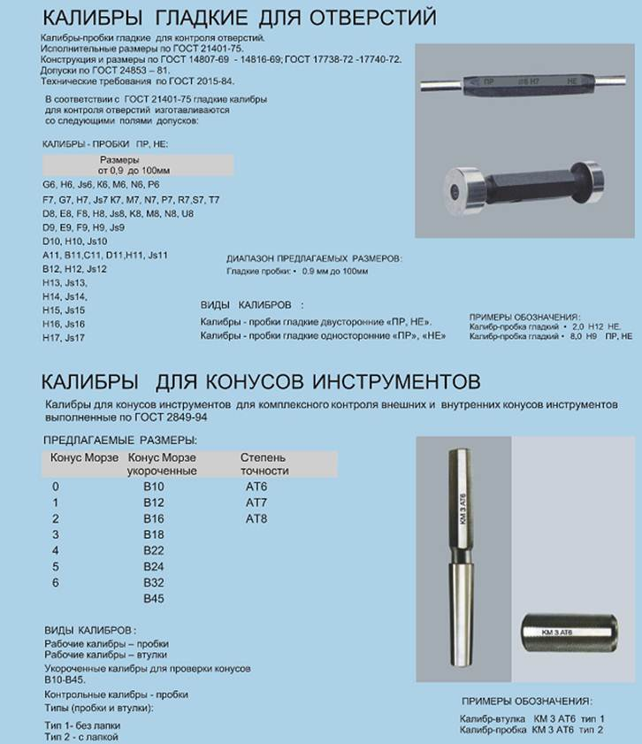
Рис.21.9
Б)Калибры для калибровки внутренней и внешней резьбы(рис.21.10)


Рис.21.10
В)Калибры пробки(рис.21.11)
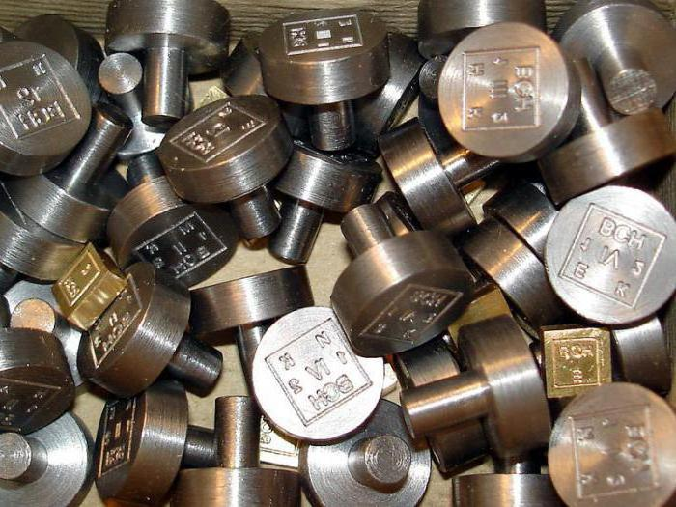

Приборы для проверки калибров
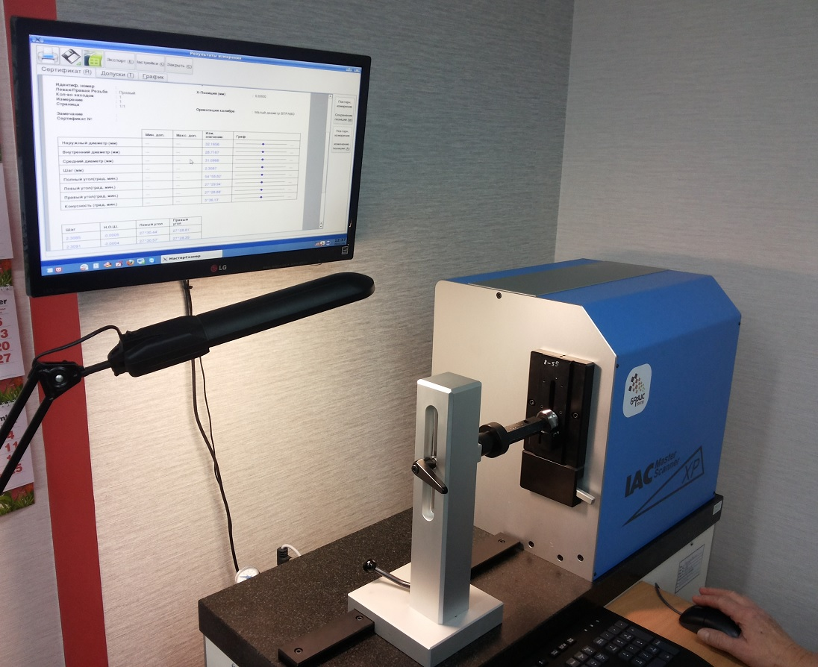
Рис.21.13

3.Метрологическая аттестация.
Метрологическая аттестация — это комплекс мероприятий по исследованию метрологических характеристик и свойств средства измерения с целью принятия решения о пригодности его применения в качестве образцового.
Метрологической аттестации подвергаются СИ, не подлежащие государственным испытаниям или утверждению типа органами Государственной метрологической службы, а также опытные образцы СИ, измерительные приборы, выпускаемые или импортируемые в единичных экземплярах или мелкими партиями, измерительные системы и их каналы.
Основными задачами метрологической аттестации средств измерений являются:
-определение метрологических характеристик и установление их соответствия требованиям нормативной документации;
- установление перечня метрологических характеристик, подлежащих контролю при поверке;
-опробование методики поверки.
Метрологическую аттестацию СИ проводят органы Государственной метрологической службы или метрологической службы юридических лиц по специально разработанной и утвержденной программе. При положительных результатах выдается свидетельство о метрологической аттестации установленной формы, где указываются установленные метрологические характеристики СИ.
Между измерением и испытанием имеется различие, состоящее в том, что погрешность испытания складывается из погрешности измерения и погрешности воспроизведения режимов испытания. Измерение можно считать частным случаем испытания, при котором погрешности воспроизведения режимов испытания не учитываются. В соответствии с этим существует различие в аттестации средств измерений и испытательного оборудования, основные положения и порядок проведения которого приведен в ГОСТ Р 8.568—97 ГСП «Аттестация испытательного оборудования».
Основная цель аттестации испытательного оборудования — подтверждение возможности воспроизведения условий испытаний в пределах допустимых отклонений и установление пригодности использования данного оборудования в соответствии с его назначением.
Для метрологической аттестации составляют программу работ, обязательно включая такие этапы, как:
- экспериментальное определение метрологических характеристик;
- анализ причин отказов;
-установление межповерочного интервала и др.
Аттестация, как и поверка, бывает первичной, периодической и повторной.
В процессе первичной аттестации устанавливают:
– возможность воспроизведения внешних воздействующих факторов и (или) режимов функционирования объекта испытания, установленных в документах на методики испытаний конкретных видов продукции;
– отклонения параметров условий испытаний от нормированных значений;
– обеспечение безопасности персонала и отсутствие вредного воздействия на окружающую среду;
– перечень характеристик оборудования, которые .должны проверяться при периодической аттестации, а также методы, средства и периодичность ее применения.
Периодическую аттестацию проводят в процессе эксплуатации испытательного оборудования в объеме, необходимом для подтверждения соответствия его характеристик требованиям нормативных документов на методики испытаний и эксплуатационных документов. Результаты аттестации оформляются протоколом. При положительных результатах на оборудование выдается аттестат определенной формы и делается запись в эксплуатационные документы.
Повторную аттестацию осуществляют при эксплуатации испытательного оборудования до наступления срока его периодической поверки при вводе испытательного оборудования в эксплуатацию после длительного хранения и ряде других случаев.

4.Классификация средств поверки и калибровки

Эталон единицы физической величины - это средство измерения или комплекс средств измерения, предназначенные для воспроизведения и хранения единиц и передачи её размера ниже стоящим по поверочной схеме средством измерения и утвержденном в качестве эталона в установленном порядке.
Первичный эталон - это эталон, воспроизводящий единицу физической величины с наивысшей точностью, возможной в данной области измерений на современном уровне научно-технических достижений.
Первичный эталон может быть национальным (государственным) и международным.
Национальный эталон утверждается в качестве исходного средства измерения для страны национальным органом по метрологии. В России национальные (государственные) эталоны утверждает Госстандарт РФ. Международные эталоны хранит и поддерживает Международное бюро мер н весов (МБМВ). Важнейшая задача деятельности МБМВ состоит в систематических международных сличениях национальных эталонов крупнейших метрологических лабораторий разных стран с международными эталонами, а также и между собой, что необходимо для обеспечения достоверности, точности и единства измерений как одного из условий международных экономических связей. Сличению подлежат как эталоны основных величин системы СИ, так и производных. Установлены определенные периоды сличения. Например, эталоны метра и килограмма сличают каждые 25 лет, а электрические и световые эталоны - один раз в 3 года.
Первичному эталону соподчинены вторичные и рабочие (разрядные) эталоны. Размер воспроизводимой единицы вторичным эталоном сличается с государственным эталоном.
Вторичные эталоны (их иногда называют «эталоны-копии») могут утверждаться либо Госстандартом РФ, либо государственными научными метрологическими центрами, что связано с особенностями их использования.
Рабочие эталоны воспринимают размер единицы от вторичных эталонов и в свою очередь служат для передачи размера менее точному рабочему эталону (или эталону более низкого разряда) и рабочим средствам измерений.
Рабочие эталоны - для поверки наиболее точных рабочих средств измерений.

Лекция 22. Государственная система обеспечения единства измерений

1.Понятия и определения.
Государственная система обеспечения единства измерений (ГСИ) – это система обеспечения единства измерений в стране, реализуемая, управляемая и контролируемая федеральным органом исполнительной власти по метрологии – агентством Ростехрегулирование.
Единство измерений – состояние измерений, при котором их результаты выражены в узаконенных единицах величин и погрешности измерений не выходят за установленные границы с заданной вероятностью.
Деятельность по обеспечению единства измерений (ОЕИ) направлена на охрану прав и законных интересов граждан, установленного правопорядка и экономики путем защиты от отрицательных последствий недостоверных результатов измерений во всех сферах жизни общества на основе конституционных норм, законов, постановлений Правительства РФ и нормативных документов.
В частности, деятельность по ОЕИ осуществляется в соответствии:
— с Конституцией РФ (ст. 71 р);
— Законом об обеспечении единства измерений;
— постановлением Правительства РФ от 12.02.1994 № 100 ≪Об организации работ по стандартизации, обеспечению единства измерений, сертификации продукции и услуг≫;
— ГОСТ Р 8.000—2000 ≪Государственная система обеспечения единства измерений≫ и другими стандартами системы ГСИ, принимаемыми и утверждаемыми агентством Ростехрегулирование.
ОЕИ в стране осуществляется:
— на государственном уровне;
— уровне федеральных органов исполнительной власти;
— уровне юридических лиц.
При проведении измерений необходимо обеспечить их единство.
Обеспечение единства измерений необходимо для достижения сопоставимых результатов измерений одних и тех же параметров, выполненных в разное время и в разных местах, с помощью разных методов и средств.
Под единством измерений понимается состояние измерений, заключающаяся в том, что их результаты выражаются в узаконенных единицах, они обеспечиваются с помощью единообразных средств измерений, а погрешности результатов измерений известны с заданной вероятностью и не выходят за установленные пределы (Закон Российской Федерации "Об обеспечении единства измерений").
На государственном уровне деятельность по обеспечению единства измерений регламентируется стандартами Государственной системы обеспечения единства измерений (ГСИ) или нормативными документами органов метрологической службы.
Для проверки соблюдения метрологических правил и норм Государственная метрологическая служба (ГМС) Российской Федерации осуществляет государственный метрологический контроль и надзор.
Объектами государственного метрологического контроля и надзора являются: средства измерений, эталоны, методики выполнения измерений, качество товаров, другие объекты, предусмотренные правилами законодательной метрологии.
Государственные органы управления Российской Федерации, а также юридические и физические лица, виновные в нарушении метрологических норм и правил, изложенных в Законе РФ "Об обеспечении единства измерений", несут уголовную, административную или гражданско-правовую ответственность в соответствии с действующим законодательством.
Для обеспечения единства измерений необходима тождественность единиц, в которых проградуированы все существующие средства измерений одной и той же величины.
Это достигается точным воспроизведением и хранением в специализированных учреждениях установленных единиц физических величин и передачейих размеров применяемым средствам измерений.
Воспроизведение единицы физической величины - это совокупность операций по материализации единицы физической величины с наивысшей в стране точностью посредством государственного эталона или исходного образцового средства измерений.
Передача размера единицы - это приведение размера единицы физической величины, хранимой поверяемым средством измерений, к размеру единицы, воспроизводимой или хранимой эталоном, которое осуществляется при их поверке или калибровке.
Размер единицы передается "сверху вниз" - от более точных средств измерений к менее точным.
2. Цель и задачи государственной системы обеспечения единства измерений.
Цель ГСИ – создание общегосударственных правовых, нормативных, организационных, технических и экономических условий для решения задач по ОЕИ и предоставление субъектам деятельности возможности оценивать правильность выполняемых измерений.

Основные задачи ГСИ:
— разработка оптимальных принципов управления деятельностью по ОЕИ;
— организация и проведение фундаментальных научных исследований с целью создания более совершенных и точных методов и средств воспроизведения единиц и передачи их размеров;
— установление системы единиц величин и шкал измерений, допускаемых к применению;
— установление основных понятий метрологии, унификация их терминов и определений;
— установление экономически рациональной системы государственных эталонов;
— создание, утверждение, применение и совершенствование государственных эталонов;
— установление систем (по видам измерений) передачи размеров единиц величин от государственных эталонов средствам измерений, применяемым в стране;
— создание и совершенствование вторичных и рабочих эталонов, комплексных поверочных установок и лабораторий;
— установление общих метрологических требований к эталонам, средствам измерений, методикам выполнения измерений, методикам поверки (калибровки) средств измерений и других требований, соблюдение которых является необходимым условием ОЕИ;
—разработка и экспертиза разделов метрологического обеспечения федеральных и иных государственных программ, в том числе программ создания и развития производства оборонной техники;
— осуществление государственного метрологического контроля: поверка средств измерений; испытания с целью утверждения типа средств измерений; лицензирование деятельности юридических и физических лиц по изготовлению и ремонту средств измерений;
— осуществление государственного метрологического надзора:
а)за выпуском, состоянием и применением средств измерений;
б) эталонами единиц величин;
в) аттестованными методиками выполнения измерений;
г) соблюдением метрологических правил и норм; количеством товаров, отчуждаемых при совершении торговых операций; количеством фасованных товаров в упаковках любого вида при их расфасовке и продаже;
— разработка принципов оптимизации материально-технической и кадровой базы органов Государственной метрологической службы;
— аттестация методик выполнения измерений;
— калибровка и сертификация средств измерений, не входящих в сферы государственного метрологического контроля и надзора;
— аккредитация метрологических служб и иных юридических и физических лиц по различным видам метрологической деятельности;
— аккредитация поверочных, калибровочных, измерительных, испытательных и аналитических лабораторий, лабораторий неразрушающего и радиационного контроля в составе действующих в Российской Федерации систем аккредитации;
— участие в работе международных организаций, деятельность которых связана с ОЕИ, и в подготовке к вступлению России в ВТО;
— разработка совместно с уполномоченными федеральными органами исполнительной власти порядка определения стоимости (цены) метрологических работ и регулирования тарифов на эти работы;
— организация подготовки и подготовка кадров метрологов;
— информационное обеспечение по вопросам ОЕИ;
— совершенствование и развитие ГСИ.

3.Состав государственной системы обеспечения единства измерений

ГСИ включает в себя следующие подсистемы:
1) Правовая подсистема – комплекс взаимосвязанных законодательных и подзаконных актов по ОЕИ;
2) Техническая подсистема:
-совокупность эталонов единиц величин;
-совокупность стандартных образцов свойств вещества;
-совокупность исследовательских, эталонных, измерительных, поверочных лабораторий;
3) Организационная подсистема:
-государственная метрологическая служба;
-иные государственные службы ОЕИ;
-метрологические службы федеральных органов.

3.1. Правовая подсистема ГСИ
Правовая подсистема - - комплекс взаимосвязанных законодательных и подзаконных актов, объединенных общей целевой направленностью и устанавливающих согласованные требования к следующим взаимосвязанным объектам деятельности по ОЕИ:
— совокупности узаконенных единиц величин и шкал измерений;
— терминологии в области метрологии;
— воспроизведению и передаче размеров единиц величин и шкал измерений;
— способам и формам представления результатов измерений и характеристик их погрешности;
— методам оценивания погрешности и неопределенности измерений;
— порядку разработки и аттестации методик выполнения измерений;
— комплексам нормируемых метрологических характеристик СИ;
— методам установления и корректировки межповерочных (рекомендуемых межкалибровочных) интервалов;
— порядку проведения испытаний в целях утверждения типа СИ и сертификации СИ;
— порядку проведения поверки и калибровки СИ;
— порядку осуществления метрологического контроля и надзора;
—-порядку лицензирования деятельности юридических и физических лиц по изготовлению и ремонту СИ;
— типовым задачам, правам и обязанностям метрологических служб федеральных органов исполнительной власти и юридических лиц;
— порядку аккредитации метрологических служб по различным направлениям метрологической деятельности;
— порядку аккредитации поверочных, калибровочных, измерительных, испытательных и аналитических лабораторий, лабораторий неразрушающего и радиационного контроля;
— терминам и определениям по видам измерений;
— государственным поверочным схемам;
— методикам поверки (калибровки) СИ;
— методикам выполнения измерений.
Фундаментом нормативной базы метрологии является Закон об обеспечении единства измерений. По состоянию на 01.01.2004 г. эта база была представлена более 2800 НД
Она включает:
- национальные стандарты (ГОСТ, ГОСТ Р) системы ГСИ — 420 ед.;
- российские правила по метрологии (ПР) — 28 ед.;
-рекомендации метрологических институтов (МИ) — 2186 ед. и другие документы — инструкции, методические указания, руководящие документы и пр.
Если рассматривать структуру базы по объекту документирования, то она представлена: -общими (основополагающими) нормами и правилами (242 ед.);
- методиками поверки СИ (2002 ед.);
-государственными поверочными схемами (182 ед.);
-общетехническими рекомендациями (74 ед.).
В 2000 г. осуществлено введение базового основополагающего стандарта — ГОСТ Р 8.000 ГСИ. Основные положения (подобного по значимости и назначению ГОСТ Р 1.0—2004 ≪Стандартизация в Российской Федерации≫. Основные положения).
В ближайшее десятилетие, по прогнозу , будет производиться перевод обязательных документов, имеющих общетехнический или методический характер, в ранг рекомендаций. В первую очередь это касается НД на государственные поверочные схемы и НД на методики поверки (кроме НД, применяемых в сфере государственного метрологического контроля и надзора).
Предстоит совершенствование стандартов на методы контроля и испытаний, которые не соответствуют требованию обеспечения единства измерений, поскольку в них не приводятся показатели точности измерений. Эта задача вытекает из анализа Ростестом массива из 65 действующих российских государственных стандартов, регламентирующих измерительные процедуры при контроле качества различных пищевых продуктов (табл. 5) и необходимости внедрения Стандарта 5725.
Правовой основой обеспечения единства измерений служит законодательная метрология, которая представляет собой свод государственных актов и нормативно–технических документов различного уровня, регламентирующих метрологические правила, требования и нормы.
Основными правовыми актами по метрологии в России являются:
- Закон РФ «Об обеспечении единства измерений» от 27.04.93, № 4871–1 в редакции 2003 г.
- РМГ 29–99. Государственная система обеспечения единства измерений. Метрология. Основные термины и определения.
- МИ 2247–93 ГСИ. Метрология. Основные термины и определения.
- ГОСТ 8.417–2002 ГСИ. Единицы физических величин.
- ПР 50.2.006–94 ГСИ. Поверка средств измерений. Организация и порядок проведения.
- ПР 50.2.009–94 ГСИ. Порядок проведения испытаний и утверждения типа средств измерения.
- ПР 50.2.014–94 ГСИ. Аккредитация метрологических служб юридических лиц на право поверки средств измерений.
- МИ 2277–94 ГСИ. Система сертификации средств измерений. Основные положения и порядок проведения работ.
- ПР 50.2.002–94 ГСИ. Порядок осуществления государственного метрологического надзора за выпуском, состоянием и применением средств измерений, аттестованными методиками выполнения измерений, эталонами и соблюдением метрологических правил и норм. .
- ПP 50.2.004–94 ГСИ. Порядок осуществления государственного метрологического надзора за количеством фасованных товаров в упаковках любого вида при их расфасовке и продаже.
- ПР 50.2.017–95 ГСИ. Положение о российской системе калибровки.
- Постановление Госстандарта России от 8 февраля 1994 г. № 8 «Порядок лицензирования деятельности по изготовлению, ремонту, продаже и прокату средств измерений» (зарегистрировано в Минюсте РФ 9 декабря 1994 г. №741).
- Постановление Госстандарта России от 08.02.94 № 8 «Порядок осуществления государственного метрологического надзора за количеством товаров, отчуждаемых при совершении торговых операций» (зарегистрировано в Минюсте РФ 9 декабря 1994 г. № 740).
- Постановление Госстандарта РФ от 28 декабря 1995 г. N 95 «Порядок аккредитации метрологических служб юридических лиц на право проведения калибровочных работ» (зарегистрировано в Минюсте РФ 27 февраля 1996 г. № 1037).
- Постановление Госстандарта РФ от 8 февраля 1994 г. № 8 «Требования к государственным центрам испытаний средств измерений и порядок их аккредитации» (зарегистрировано в Минюсте РФ 13 июля 1994 г. № 635).
- ИСО 10012–1:1992. «Требования, гарантирующие качество измерительного оборудования. – Часть 1. Система подтверждения метрологической пригодности измерительного оборудования».
Основные положения Закона РФ «Об обеспечении единства измерений»
В 1993 г. принят Закон РФ "Об обеспечении единства измерений". До того по существу не было законодательных норм в области метрологии. Правовые нормы устанавливались постановлениями Правительства. По сравнению с положениями этих постановлений Закон установил немало нововведений – от терминологии до лицензирования метрологической деятельности в стране. Установлено четкое разделение функций государственного метрологического контроля и государственного метрологического надзора; пересмотрены правила калибровки, введена добровольная сертификация средств измерений и др.
Цели Закона:
1) защита от недостоверных результатов измерений;
2) содействие научно–техническому и экономическому прогрессу на основе использования эталонов и результатов измерений гарантированной точности;
3) создание благоприятных условий для международных и межфирменных связей;
4) адаптации российской системы измерений к мировой практике.
Особенность Закона в отличие от зарубежных законодательных положений по метрологии заключается в том, что, несмотря на основные сферы его приложения – торговля, здравоохранение, защита окружающей среды, внешнеэкономическая деятельность – он распространяется на некоторые области производства в части калибровки средств измерений метрологическими службами юридических лиц с использованием эталонов, соподчиненных государственным эталонам единиц величин. Закон предоставляет право аккредитованным метрологическим службам юридических лиц выдавать сертификаты о калибровке от имени органов и организаций, которые их аккредитовали.
В отличие от зарубежных стран, где федеральные органы устанавливают только основы законодательства об ОЕИ, в РФ эти отношения регулируются лишь федеральными законодательными актами.
В статье 1 Закона приведены основные понятия, которые законодательно закреплены и принимаются для целей Закона. К ним относятся понятия единства и средства измерений, эталон, метрологическая служба, поверка и калибровка средств измерений, аккредитация на право поверки и др. Необходимо отметить, что эти определения соответствуют официальной терминологии Международной организации законодательной метрологии (МОЗМ).
Статья 4 Закона определяет орган, который осуществляет государственное управление деятельностью по ОЕИ – ранее это был Комитет РФ по стандартизации, метрологии и сертификации (Госстандарт России), который после выхода Закона РФ «О техническом регулировании» и реорганизации Правительства РФ с 2004 г называется Федеральное агентство по техническому регулированию и метрологии (Ростехрегулирование). В этой же статье определена компетенция данного органа.
Статьи 6–8 Закона посвящены единицам величин и средствам и методикам выполнения измерений. В них указывается, что в РФ допускаются к применению единицы величин СИ. Но указано, что правительством РФ могут быть допущены к применению также и внесистемные единицы величин.
В статье 9 указано, что измерения должны осуществляться в соответствии с аттестованными в установленном порядке методиками выполнения измерений.
Статья 10 Закона определяет состав и компетенцию Государственной метрологической службы и иные государственные службы ОЕИ. Государственная метрологическая служба выполняет работы по ОЕИ в масштабах страны и включает:
-государственные научные метрологические центры (ВНИИМ, ВНИИФТРИ, СНИИМ, УНИИМ и др.);
-территориальные органы ГМС.
К иным государственным службам ОЕИ относятся:
-Государственная служба времени и частоты и определения параметров вращения Земли (ГСВЧ);
-Государственная служба стандартных образцов состава и свойств вещества и материалов (ГССО);
-Государственная служба стандартных справочных данных и физических константах и свойствах веществ и материалов (ГСССД).
Юридические и физические лица, а также государственные органы управления Российской Федерации, виновные в нарушении положений настоящего Закона, несут в соответствии с действующим законодательством уголовную, административную либо гражданско – правовую ответственность.
Административные взыскания, предусмотренные ст. 170 Кодекса РСФСР, могут применяться государственными инспекторами органов Госстандарта России в комплексе с мерами, установленными на случай нарушения метрологических правил и норм Закона РФ "Об обеспечении единства измерений" (например, запрет применения непригодных средств измерений с одновременным наложением денежного штрафа на виновное лицо).
Гражданско–правовая ответственность наступает в ситуациях, когда в результате нарушений метрологических правил и норм юридическим или физическим лицам причинен имущественный или личный ущерб. Причиненный ущерб подлежит возмещению по иску потерпевшего на основании соответствующих актов гражданского законодательства.
К уголовной ответственности нарушители метрологических требований привлекаются в тех случаях, когда имеются признаки состава преступления, предусмотренные Уголовным кодексом. К ним могут быть отнесены: халатность, нарушение правил метрологии, выпуск или продажа товаров (услуг), не отвечающих требованиям безопасности. Уголовное дело может возбуждаться также по инициативе органов госнадзора Госстандарта РФ при соответствующих результатах проведенных проверок.
Государственная метрологическая служба подчиняется по вертикали только Федеральному агентству по техническому регулированию и метрологии, в рамках которого она существует обособленно и независимо.
Метрологические службы государственных органов управления и юридических лиц (статья 11) создаются в необходимых случаях для выполнения работ по ОЕИ.
При выполнении работ в некоторых сферах деятельности в соответствии со статьей 13 Закона (здравоохранение, охрана окружающей среды, обеспечение безопасности труда, торговые операции, оборона и др.) создания метрологических с лужб является обязательным.
3.2. Техническая подсистема ГСИ
Технической основой ГСИ являются:
- Система (совокупность) государственных эталонов единиц и шкал физических величин – эталонная база страны.
- Система передачи размеров единиц и шкал физических величин от эталонов ко всем СИ с помощью эталонов и других средств поверки.
- Система разработки, постановки на производство и выпуска в обращение рабочих СИ. обеспечивающих исследования, разработки, определение с требуемой точностью характеристик продукции, технологических процессов и других объектов.
- Система государственных испытаний СИ (утверждение типа СИ), предназначенных для серийного или массового производства и ввоза из–за границы партиями.
- Система государственной и ведомственной метрологической аттестации, поверки и калибровки СИ.
- Система стандартных образцов состава и свойств веществ и материалов.
- Система стандартных справочных данных о физических константах и свойствах веществ и материалов.
Различают децентрализованное и централизованное воспроизведение единиц.
При децентрализованном единицы воспроизводятся там, где выполняются измерения (м² и др. производные физические величины).
При централизованном информация о единицах передается с места их централизованного хранения и воспроизведения.
Оно осуществляется с помощью специальных технических средств, называемых эталонами.
Эталон единицы величины – средство измерений, предназначенное для воспроизведения и хранения единицы величины (или кратных либо дольных значений единицы величины) с целью передачи её размера другим средствам измерений данной величины.
От эталона единица величины передается разрядным эталонам, а от них – рабочим средствам измерений.
Эталоны классифицируют на первичные, вторичные и рабочие.
Первичный эталон – это эталон, воспроизводящий единицу физической величины с наивысшей точностью, возможной в данной области измерений на современном уровне научно–технических достижений. Первичный эталон может быть национальным (государственным) и международным.
Государственный эталон единицы величины – эталон единицы величины, признанный решением уполномоченного на то государственного органа в качестве исходного на территории Российской Федерации.
Международные эталоны хранит и поддерживает Международное бюро мер и весов (МБМВ). Важнейшая задача деятельности MБMB состоит в систематических международных сличениях национальных эталонов крупнейших метрологических лабораторий разных стран с международными эталонами, а также и между собой, что необходимо для обеспечения достоверности, точности и единства измерений как одного из условии международных экономических связей.
Вторичные эталоны (их иногда называют «эталоны–копии») могут утверждаться либо Госстандартом РФ, либо государственными научными метрологическими центрами, что связано с особенностями их использования.
Рабочие эталоны воспринимают размер единицы от вторичных эталонов и, в свою очередь, служат для передачи размера менее точному рабочему эталону (или эталону более низкого разряда) и рабочим средствам измерений.
Каждый эталон состоит из воспроизводящей части и приспособлений или устройств, обеспечивающих съем и передачу информации о размере единицы.
Передача информации о размерах единиц. Правильность и точность заложенной в средства измерений информации о размере единиц устанавливается при утверждении типа средств измерений. Сохранность этой информации контролируется при первичной и всех последующих поверках средств измерений.

Использование для градуировки, аттестации и поверки средств измерений непосредственно государственных эталонов не допускается. Эти эталоны являются национальным достоянием, ценностями особой государственной важности.
Количество ступеней от рабочего эталона до средства измерений зависит от требуемой точности передачи размера единицы и особенностей данной единицы. Известно, что на каждой ступени передачи информации точность теряется в 3–5 раз (иногда в 1,25–10 раз).
Таким образом, при многоступенчатой передаче эталонная точность не доходит до потребителя. Поэтому для высокоточных средств измерений число ступеней может быть сокращено вплоть до передачи им информации о размере единицы непосредственно от эталона–копии.
3.2.1.Методика выполнения измерений
В соответствии с Законом «Об обеспечении единства измерений» измерения должны проводиться по методикам, аттестованным в установленном порядке.
Методика выполнения измерений – это совокупность операций и правил, выполнение которых обеспечивает получение результатов с известной погрешностью.
Поскольку погрешность определяется не только метрологическими характеристиками средств измерений, но и погрешностью отбора и приготовления проб, условиями проведения измерений, ошибкой оператора и другими причинами, это определение означает, что методики выполнения измерений могут разрабатываться и быть аттестованными только применительно к конкретным условиям проведения измерения с использованием конкретных средств.
Данное утверждение не означает, что для каждой измерительной или испытательной лаборатории должны разрабатываться собственные методики.
Но если лаборатория использует тип средства измерения, приведенный в аттестованной методике, влияющие факторы (температура и влажность окружающего воздуха и измеряемой среды, напряжение и частота электрической сети, вибрация, внешнее магнитное поле и др.) находятся в определенном данной методикой диапазоне, а оператор соответствует установленной в ней квалификации, то физические величины будут измеряться в этой лаборатории с известной погрешностью.
Методики выполнения измерений содержат следующие структурные элементы и разделы:
-наименование;
-область применения;
-нормативные ссылки;
-определения;
-обозначения и сокращения;
-требования к погрешности измерений или приписанные характеристики погрешности измерений;
-средства измерения и вспомогательные устройства;
-методы измерений;
-требования безопасности, охраны окружающей среды;
-требования к квалификации операторов;
-условия измерений;
-подготовка к выполнению измерений;
-выполнение измерений;
-обработка результатов измерений;
-контроль точности результатов измерений;
-приложения.
Порядок разработки и аттестации методик выполнения измерений определяет Ростехрегулирование. Аттестацию методик в сферах распространения государственного метрологического контроля и надзора осуществляют ГНМЦ, территориальные органы Государственной метрологической службы и другие организации, аккредитованные на право проведения аттестации. Аттестацию методик, применяемых вне сфер распространения государственного метрологического контроля и надзора, предприятия проводят в установленном ими порядке.
Разработка методик выполнения измерений должна включать:
-анализ технических требовании к точности измерений, изложенных в стандарте, технических условий или технических заданий;
-определение конкретных условий проведении измерений;
-выбор испытательного и вспомогательного оборудовании, а также средств измерений;
-разработку при необходимости нестандартных средств измерений;
-исследование влияния условий проведения измерений и подготовки испытуемых объектов к измерениям;
-определение порядка подготовки средств измерений к работе, последовательности и количества измерений;
-разработку или выбор алгоритма обработки экспериментальных данных и правил оформления результатов измерения;
Нормативно–техническими документами (НТД). регламентирующими методику выполнения измерений являются:
- Государственные стандарты или методические указания Госстандарта России по методикам выполнения измерений. Стандарт разрабатывается и том случае, если применяемые средства измерений внесены в Государственный реестр средств измерений.
- Отраслевые методики выполнения измерений, используемые в одной отрасли.
- Стандарты предприятий на методики выполнения измерений, используемые на одном предприятии.
В НТД на методики выполнения измерений предусматриваются: нормы точности измерений; специфика измеряемой величины (диапазон, наименование продукции и т. д.); максимальная автоматизация измерений и обработки данных.
Методики выполнения измерений перед их вводом в действие должны быть аттестованы или стандартизованы.
Аттестация включает в себя:
- разработку и утверждение программы аттестации;
- выполнение исследований в соответствии с программой;
-составление и оформление отчета об аттестации;
- оформление аттестата методики выполнения измерений.
При аттестации должна быть проверена правильность учета всех факторов, влияющих на точность измерений, установлена достоверность их результатов. Аттестацию методик выполнении измерений проводят государственные и ведомственные метрологические службы. При этом государственные метрологические службы проводят аттестацию методик особо точных, ответственных измерений, а также измерений, проводимых в организациях Госстандарта России.
Стандартизация методик применяется для измерений, широко применяемых на предприятиях.
Методики выполнения измерений периодически пересматриваются с целью их усовершенствования.
3.2.2.Метрологическая аттестация средств измерений
Под метрологической аттестацией понимают исследование средства измерении, выполняемое метрологическим органом с целью определения его метрологических Свойств и выдачи соответствующего документа с указанием полученных данных.
По результатам метрологической аттестации средству измерений приписываются определенные метрологические характеристики, определяется возможность применения его в качестве образцового или рабочею средства измерений.
В настоящее время под метрологической аттестацией обычно понимают всестороннее исследование образцовых или нестандартизированных средств измерений, а также стандартных образцов состава и свойств веществ и материалов.
Нестандартизированные средства измерений (НСИ). Установлен порядок метрологического обеспечения эксплуатации нестандартизированных средств измерении, который распространяется также на:
-ввозимые из–за границы единичными экземплярами;
-единичные экземпляры серийных средств измерении, отличающиеся от условий, для которых нормированы их метрологические характеристики;
-серийно выпускаемые образцы, в схему и конструкцию которых внесены изменения, влияющие на их метрологические характеристики.
Нестандартизированными могут быть как рабочие, так и образцовые средства измерений.
Задачами метрологического обеспечения НСИ являются:
- Исследование метрологических характеристик и установление соответствия НСИ требованиям технических заданий, либо паспорту (проекту) завода изготовителя.
- Установление рациональной номенклатуры НСИ.
- Обеспечение НСИ средствами аттестации, поверки (НТД по поверке) при их разработке, изготовлении и эксплуатации.
- Обеспечение постоянной пригодности НСИ к применению по назначению с нормированной для них точностью.
- Сокращение сроков и снижение затрат на разработку, изготовление и эксплуатацию.
Научно–методическое руководство деятельностью предприятий но метрологическому обеспечении НСИ осуществляют головные и базовые организации метрологической службы министерств (ведомств), метрологические институты, центры стандартизации и метрологии Госстандарта России.
Вновь разработанные иди закупленные по импорту НСИ допускаются к применению только после их метрологической аттестации. Если существует договор о взаимном признании результатов аттестации средств измерений со страной, из которой импортируется НСИ, то аттестация в России может не проводиться.
За разработкой, изготовлением и эксплуатацией НСИ ведется авторский и государственный (в сферах распространения государственного метрологического контроля и надзора) надзор, а также ведомственный контроль.
Авторский контроль НСИ осуществляется метрологической службой разработчика. Он предусматривает участие в подготовке и проведении метрологической аттестации НСИ, оказание помощи при разработке нормативно–технической документации и организации поверки НСИ.
Ведомственный метрологический контроль за разработкой, изготовлением, аттестацией и поверкой НСИ проводится метрологическими службами министерства (ведомства).

3.3. Организационная подсистема ГСИ
Организационная подсистема ГСИ представлена метрологическими службами. "Метрологическая служба" – совокупность субъектов деятельности и видов работ, направленных на обеспечение единства измерений.
В настоящее время метрологическая служба России состоит из Государственной метрологической службы, а также из метрологических служб органов Государственного управления и юридических лиц. Единство измерений этих служб заключается в руководстве Госстандартом России всей метрологической деятельностью, в единой основной задаче – обеспечении единства измерений и единых нормативных документах по вопросам метрологического обеспечения, имеющих обязательную силу на территории РФ.
Государственная метрологическая служба включает:
-государственные научные метрологические центры (ГНМЦ);
-органы Государственной метрологической службы на территориях республик в составе Российской Федерации, автономной области, автономных округов, областей, городов Москвы и Санкт–Петербурга.
В состав Государственной метрологической службы входит ряд метрологических научно–исследовательских институтов:
-Всероссийский научно–исследовательский институт метрологической службы (ВИНИМС, г.Москва );
-НПО "ВНИИ метрологии имени Д.И.Менделеева" (ВНИИМ, г.С–Петербург);
-НПО"ВНИИ физико–технических и радиотехнических измерений" (ВНИИФТРИ, Московская область );
-Сибирский государственный научно–исследовательский институт метрологии (СНИИМ, г.Новосибирск);
-Уральский научно–исследовательский институт метрологии (УНИИМ, г.Екатеринбург);
-Всероссийский научно–исследовательский институт расходометрии (ВНИИР, г.Казань);
-Восточно–сибирский научно–исследовательский институт физико–технических и радиотехнических измерений (ВС ВНИИФТРИ, г.Иркутск).
Государственные научные метрологические центры несут ответственность за создание, совершенствование, хранение и применение государственных эталонов, а также за разработку нормативных документов по обеспечению единства измерений. Научные центры являются хранителями государственных эталонов, проводят исследования в области теории измерений, принципов и методов высокоточных измерений, разработки научно–методических основ совершенствования Российской системы измерений.
4. Органы и службы по метрологии Российской Федерации
4.1.Органы по метрологии. Государственная политика и нормативно правовое регулирование в сфере обеспечения единства измерений осуществляется федеральным органом по техническому регулированию —Министерством промышленности и энергетики РФ (МинпромэнергоРоссии).
Указанный федеральный орган принимает в области метрологии следующие нормативные правовые акты:
— правила создания, утверждения, хранения и применения эталонов
единиц величин;
— метрологические правила и нормы;
— порядок разработки и аттестации методик выполнения измерений;
— порядок представления средств измерений на поверку и испытания, а также установления интервалов между поверками;
— порядок аккредитации на право выполнения калибровочных работ и выдачи сертификата о калибровке;
— порядок проведения государственного метрологического контроля.
Действующее в рамках Минпромэнерго России агентство по техническому регулированию и метрологии—Ростехрегулирование осуществляет:
— руководство деятельностью Государственной метрологической службы и государственных справочных метрологических служб;
— определение общих метрологических требований к средствам, методам и результатам измерений;
— ведение государственного реестра утвержденных типов средств измерений;
— государственный метрологический надзор.
Функция государственного метрологического надзора выполняется агентством Ростехрегулирование непосредственно и через семь межрегиональных территориальных управлений
Функции государственного метрологического контроля продолжают выполнять ≪на местах≫ федеральные государственные учреждения — центры стандартизации, метрологии и сертификации —ФГУ ЦСМ.
4.2.Службы по метрологии. Обеспечение единства измерений в стране осуществляется следующими субъектами метрологии:
— Государственной метрологической службой (ГМС);
— справочными метрологическими службами (CMC);
— метрологическими службами федеральных органов исполнительной власти;
— метрологическими службами организаций (МСО).
В ГМС входят:
— подразделения центрального аппарата агентства Ростехрегулирование, осуществляющие функции планирования, управления и контроля деятельности по ОЕИ на межотраслевом уровне;
— государственные научные метрологические центры;
— органы ГМС в субъектах РФ (на территориях республик в составе РФ, автономной области, автономных округов, краев, областей, округов и городов),
— ЦСМ.
Государственные научные метрологические центры представлены такими институтами, как:
- ВНИИ метрологической службы (ВНИИМС,г. Москва),
-ВНИИ метрологии им. Д.И. Менделеева (ВНИИМ, г. Санкт-Петербург);
-НПО ≪ВНИИ физико-технических и радиотехнических измерений≫ (ВНИИФТРИ, пос. Менделеево Московской обл.);
-Уральский НИИ метрологии (УНИИМ, г. Екатеринбург) и др.
Указанные научные центры не только занимаются разработкой научно-методических основ совершенствования российской системы измерений, но и являются держателями государственных эталонов.
В России функционирует более 90 ЦСМ (соответственно их метрологических подразделений), которые выполняют функции региональных органов ГМС на территориях субъектов РФ, городов Москвы и Санкт-Петербурга.
Агентство Ростехрегулирование осуществляет методическое руководство тремя государственными справочными службами:
- Государственной службой времени, частоты и определения параметров вращения Земли (ГСВЧ),
- Государственной службой стандартных образцов состава и свойств веществ и материалов (ГССО),
- Государственной службой стандартных справочных данных о физических константах и
свойствах веществ и материалов (ГСССД).
ГСВЧ осуществляет межрегиональную и межотраслевую координацию работ по обеспечению единства измерений времени, частоты и определения параметров вращения Земли. Об этой службе рядовой житель страны узнает два раза в год — при переходе на летнее и зимнее время. Потребителями измерительной информации ГСВЧ являются службы навигации и управления самолетами, судами и спутниками, Единая энергетическая система и пр.
ГССО обеспечивает создание и применение системы стандартных (эталонных) образцов состава и свойств веществ и материалов — металлов и сплавов, нефтепродуктов, медицинских препаратов, образцов почв, образцов твердости различных материалов, образцов газов и газовых смесей и др.
ГСССД обеспечивает разработку достоверных данных о физических константах, о свойствах веществ и материалов, в том числе конструкционных материалов, минерального сырья, нефти, газа и др. Потребителями информации ГСССД являются организации, проектирующие изделия техники, к точности характеристик которых предъявляются особо жесткие требования. Конструкторы этой техники не могут полагаться на противоречивую информацию о показателях свойств, содержащуюся в справочной литературе.
Метрологические службы федеральных органов исполнительной власти и юридических лиц могут создаваться в министерствах (ведомствах), организациях, на предприятиях и в учреждениях, являющихся юридическими лицами, для выполнения работ по обеспечению единства и требуемой точности измерений, осуществления метрологического контроля и надзора.
При выполнении работ в сферах, предусмотренных ст. 13 Закона об обеспечении единства измерений, создание МС для обеспечения единства измерений является обязательным. Так, МС созданы в Минздраве, Минатоме, Минприроде, Миноборонпроме и других федеральных органах исполнительной власти. МС функционируют в РАО ЕЭС России,
РАО ≪Газпром≫, НК ЮКОС, НК ≪Лукойл≫. Права и обязанности МС определяются положениями о них, утверждаемыми руководителями органов управления или юридических лиц.
Если на достаточно крупных предприятиях (в законодательно утвержденных сферах) организуются полноценные МС, то на небольших предприятиях рекомендуется назначать лиц, ответственных за обеспечение единства измерений. Для ответственных лиц утверждается должностная инструкция, в которой устанавливаются их функции, права, обязанности и ответственность.
ГМС России в своей деятельности учитывает документы международных региональных организаций по метрологии.
4.3.. Международные и региональные организации по метрологии
4.3.1.Международные метрологические организации действуют с конца XIX в. Как уже отмечалось выше, в 1875 г. 17 государств, в число которых входила Россия, подписали в Париже Метрическую конвенцию, которая, по существу, явилась первым международным стандартом. При этом было создано первое международное метрологическое учреждение — Международное бюро мер и весов (МБМВ), которое до сих пор активно функционирует, координируя деятельность метрологических организаций более чем 100 стран. МБМВ располагается во Франции, в г. Севр. МБМВ хранит международные прототипы метра и килограмма и некоторые другие эталоны, а также организует периодическое сличение национальных эталонов с международными. Руководство деятельностью МБМВ осуществляется Международным комитетом мер и весов (МКМВ), созданным одновременно с МБМВ.
В среднем один раз в четыре года собирается Генеральная конференция по мерам и весам, принимающая общие, наиболее важные для развития метрологии и измерительной техники решения.
В 1956 г. была учреждена Международная организация законодательной метрологии (МОЗМ), членами которой являются более 85 стран мира.
МОЗМ разрабатывает общие вопросы законодательной метрологии:
- установление классов точности СИ;
- обеспечение единообразия определенных типов, образцов и систем измерительных приборов;
- рекомендации по их испытаниям с целью установления единообразия метрологических характеристик СИ независимо от страны-изготовителя; порядок поверки и калибровки СИ и др.
Итоги многолетней деятельности международных организаций очень результативны. Благодаря их усилиям в большинстве стран мира принята Международная система единиц физических величин (SI), действует сопоставимая терминология, приняты рекомендации по способам нормирования метрологических характеристик СИ, по сертификации СИ, по испытаниям СИ перед выпуском серийной продукции.

4.3.2.Региональные метрологические организации.

Метрологическая организация стран Центральной и Восточной Европы (коомет)
Национальные организации по метрологии стран, входивших ранее в Совет Экономической взаимопомощи (СЭВ), в 1991 г. подписали Меморандум о сотрудничестве в области метрологии на уровне национальных метрологических служб. Тогда и была учреждена КООМЕТ со штаб-квартирой в Братиславе.
Цель сотрудничества — содействие ускорению и упрощению товарообмена, экономии энергоресурсов, улучшению охраны труда и экономической ситуации в странах.
Основные направления сотрудничества разрабатываются в соответствии с задачами национальных метрологических организаций при обязательном учете рекомендаций и руководств международных организаций, что должно исключить дублирование в работе.
В структуре КООМЕТ — постоянные представители государственных метрологических учреждений стран-участниц во главе с председателем, избираемым на определенный период. Заседания организации проводятся один раз в год. Для разработки конкретных проблем по инициативе членов организации создаются рабочие группы, причем каждая рабочая группа назначает своего координатора. КООМЕТ сотрудничает с ИСО, МЭК, ЕВЮМЕТ (региональная организация западноевропейских стран), западноевропейскими объединениями по законодательной метрологии и по калибровке. Организация не имеет бюджета. Ее решения носят рекомендательный характер.
Членами КООМЕТ состоят Белоруссия, Болгария, Германия, Польша, Россия, Румыния, Словакия, Украина, Куба. Заинтересованность в сотрудничестве выразили Армения, Грузия, Литва. Члены КООМЕТ рассматривают участие в этой организации как одну из возможных форм общения с международными и региональными организациями по метрологии. В частности, установлены контакты с EAL и ЕВРОМЕТ, которые дают право присутствия специалистам стран—участниц КООМЕТ на заседаниях руководящих органов и совещаниях специалистов этих западноевропейских организаций. Кроме того, происходит обмен информационными материалами, копиями протоколов и др.

Метрологические организации стран Западной Европы
Европейская метрологическая организация (ЕВРОМЕТ), созданная в 1987 г., объединяет страны—члены ЕС. Ее цель — развитие более тесного сотрудничества между странами по совершенствованию эталонов в рамках децентрализованных метрологических структур; оптимизация использования национальных ресурсов и служб для ускорения внедрения разработок по метрологии; улучшение качества измерительных служб и др.
Основные направления практической деятельности: координация проектов по созданию эталонов; координация реализации финансовых средств, отведенных для нужд метрологии; проведение экспертизы первичных и национальных эталонов; создание условий для сотрудничества стран-членов по отдельным проектам; информационное обеспечение стран-членов. ЕВРОМЕТ ведет исследовательскую работу в области фундаментальных констант, методов измерений самых высоких уровней точности, создания эталонов; издает справочник «Метрология в Европе». Особенностью организации является отсутствие постоянного места нахождения и своего собственного бюджета. Финансирование конкретных разработок берут на себя члены организации.
Западно-Европейское объединение по законодательной метрологии (ВЕЛМЕТ) основано в 1989 г. с целью координации деятельности национальных служб законодательной метрологии стран ЕС для устранения препятствий в торговле в рамках Европейского Союза. Организация считает реальным способом достижения этих целей обеспечение взаимного признания сертификатов испытаний и поверки средств измерений.
ВЕЛМЕТ не имеет собственного финансирования, каждый член Объединения свою деятельность финансирует самостоятельно.
Западно-Европейское объединение по калибровке (EAL) создано в 1989 г. странами—членами ЕС с целью содействия взаимному признанию национальных сертификатов о калибровке средств измерений, не подлежащих государственному метрологическому контролю и надзору. Как известно, эти средства измерения не подлежат обязательной поверке и не попадают в сферу деятельности законодательной метрологии. Членами Объединения являются калибровочные национальные службы.
Объединение не имеет постоянного места пребывания. Секретариат находится в той стране, чей представитель избран секретарем (сроком на четыре года). Нет у организации и собственного бюджета, а необходимые расходы несут национальные калибровочные службы стран-членов.
Актуальной задачей международных и региональных организаций по метрологии является создание глобальной метрологической системы .
Для этой системы характерны:
— единство измерений в международной системе единиц SI;
— верность (в рамках допустимой неопределенности) измерений;
— соблюдение международно признанных и действующих систем качества;
— соблюдение прозрачных процедур проверки компетентности, подтверждаемых документально.
Необходимость глобальной системы измерений связана со следующими факторами современного мирового развития:
-либерализация рынков;
-возникновение новых торговых зон;
- разделение труда.

Лекция 23. Государственный метрологический контроль и надзор

1. Цель, объекты и сферы распространения государственного метрологического контроля и надзора.

Государственный метрологический контроль и надзор (ГМК и Н) осуществляется ГМС с целью проверки соблюдения правил законодательной метрологии — Закона об обеспечении единства измерений, государственных стандартов, правил по метрологии и других НД.
Объектами ГМК и Н являются:
-средства измерений, эталоны,
-методики выполнения измерений,
- количество товаров, другие объекты, предусмотренные правилами законодательной метрологии .
Деятельность по надзору базируется на следующих принципах:
- административная и финансовая независимость органов госнадзора от контролируемых субъектов хозяйственной деятельности;
- соблюдение законности при проведении проверок;
- компетентность, честность, беспристрастность и ответственность госинспекторов;
- объективность выводов и принимаемых решений по итогам госнадзора (неотвратимость наказания юридических и физических лиц за выявленные нарушения);
- гласность проводимых проверок и их результатов с сохранением коммерческой тайны и ноу-хау проверяемых субъектов;
- выборочность проводимых проверок.
В соответствии со ст. 13 Закона "Об обеспечении единства измерений". ГМК и Н распространяется на строго ограниченные сферы (их 23), объединенные в 10 направлений:
1) здравоохранение, ветеринария, охрана окружающей среды, обеспечение безопасности;
2) торговые операции и взаимные расчеты между покупателем и продавцом, в том числе операции с применением игровых автоматов и устройств;
3) государственные учетные операции;
4) обеспечение обороны государства;
5) геодезические и гидрометеорологические работы;
6) банковские, налоговые, таможенные и почтовые операции;
7) продукция, поставляемая по государственным контрактам в соответствии с Федеральным законом от 13.12.1994 № 60-ФЗ ≪О поставках продукции для федеральных государственных нужд≫;
8) испытания и контроль качества продукции на соответствие обязательным требованиям государственных стандартов Российской Федерации и при обязательной сертификации продукции;
9) измерения, проводимые по поручению органов суда, прокуратуры, арбитража, других органов государственного управления;
10) регистрация национальных и международных спортивных рекордов.
В соответствии с законами ≪О техническом регулировании≫, ≪Об энергосбережении≫ в сферу законодательной метрологии будут включены:
-обеспечение единства измерений при разработке и реализации технических регламентов; -измерения, проводимые при добыче, производстве, переработке, транспортировании, хранении и потреблении энергетических ресурсов.
Законом об обеспечении единства измерений предусмотрено три вида контроля и три вида надзора.
Виды надзора:
- за выпуском, состоянием и применением средств измерений, аттестованными методиками выполнения измерений, эталонами единиц величин, соблюдением метрологических правил и норм;
- за количеством товаров, отчуждаемых при совершении торговых операций;
- за количеством фасованных товаров в упаковках любого вида при их расфасовке и продаже.
Три вида контроля.
Государственный метрологический контроль включает:
- утверждение типа средств измерений (СИ);
- поверку средств измерений, в том числе эталонов;
- лицензирование деятельности юридических и физических лиц по изготовлению и ремонту средств измерений.

1.2. Международная организация законодательной метрологии
Международная организация законодательной метрологии, МОЗМ (фр. Organisation Internationale de Métrologie Légale, OIML, англ. International Organization of Legal Metrology) — межправительственная организация, созданная для гармонизации правил метрологии, применяемых в странах-участницах. МОЗМ призвана помогать в устранении барьеров в торговле путём разработки согласованных законодательных, административных и технических процедур для измерительных приборов, применяемых в торговле или регулирующей деятельности.
МОЗМ основана в 1955 году в соответствии с конвенцией о её учреждении, подписанной в Париже 12 октября 1955 года[1]. Официальным языком Организации является французский, в то же время на практике основным рабочим языком является английский[2].
По состоянию на октябрь 2013 года в состав МОЗМ в качестве полноправных участников входят 59 стран[3] и в качестве наблюдателей — 67 стран[4]. Согласно данным Всемирного банка в 2007 году на долю стран-членов МОЗМ приходилось 86 % населения мира и 96 % объёма мировой экономики.
Практическая деятельность МОЗМ сосредоточена во входящих в её состав восемнадцати технических комитетах и их подкомитетах.
Основными результатами работы МОЗМ являются публикации двух типов:
-Международные Рекомендации ;
- Международные Документы.
В первых из них публикуются модельные правила, которые устанавливают метрологические характеристики измерительных приборов и определяют методы и оборудование, необходимые для их аттестации. Международные Документы по своему содержанию являются информационными и предназначены для улучшения работы метрологических служб.
2. Характеристика видов государственного метрологического контроля
Метрологический контроль— деятельность, осуществляемая органом ГМС или МС юридического лица для проверки соблюдения установленных метрологических правил и норм (СТ РК 2.15-2005).
Государственный метрологический контроль, осуществляемый с целью проверки соблюдения метрологических правил и норм, распространяется на жизненно важные для государства сферы деятельности, перечисленные в ст.23 Закона "Об обеспечении единства измерений".
Государственный метрологический контроль включает:
· утверждение типа средств измерений;
· поверку средств измерений, в том числе эталонов;
· лицензирование деятельности юридических и физических лиц по изготовлению, ремонту, продаже и прокату средств измерений.
Основными задачами контроля является:
- определение соответствия выпускаемых СИ утвержденному типу;
- состояния и правильности применения СИ;
-наличия и правильности применения аттестованных МВИ;
- контроль соблюдения метрологических правил и норм в соответствии с действующими нормативными документами.
2.1.Утверждение типа СИ проводится в соответствии с СТ РК 2.154-2009.
Утверждение типа СИ — правовой акт ГМС, заключающийся в признании типа СИ пригодным в стране для серийного выпуска.
В сферах распространения государственного метрологического контроля средства измерения подвергаются обязательным испытаниям с последующим утверждением их типа.
Порядок проведения испытаний и утверждения типа СИ включает:
-испытания СИ с целью утверждения их типа.
-принятие решения об утверждении типа, его государственную регистрацию и выдачу соответствующего сертификата;
-испытания СИ на соответствие утвержденному типу.
Испытания СИ с целью утверждения их типа проводят по утвержденной ГЦИ программе, которая должна содержать следующие разделы:
-рассмотрение технической документации;
-экспериментальное исследование СИ;
-оформление результатов испытаний.
Требования к программам изложены в СТ РК 2.6-2003.
В ходе испытаний необходимо проверить соответствие документации и характерстик СИ требованиям задания на его разработку, технические условия и нормативные документы на них, включая методики поверки. Решение об утверждении типа СИ принимает Госстандарт РК по результатам испытаний и удостоверяет сертификатом, срок действия которого устанавливают при выдаче. Утвержденный тип СИ вносится в Государственный реестр СИ, который ведет Госстандарт в соответствии с СТ РК 2.7-2001.
Указанные испытания проводят ГНМЦ и иные специализированные организации, аккредитованные в качестве государственных центров испытаний (ГЦИ) средств измерения. Испытания образцов СИ проводятся в установленном Госстандартом РК в порядке, приведенном в СТ РК 2.21-2007.
Информация об утверждении типа СИ и решение о его отмене публикуется в официальных изданиях Госстандарта. На СИ утвержденного типа и на эксплуатационные документы, сопровождающие каждый экземпляр, наносится знак утверждения типа установленной формы рис.23.1).
Рис. 23.1. Знаки в метрологии:
а — знак утверждения типа СИ; б — поверительное клеймо; в — знак системы добровольной сертификации СИ
Соответствие средств измерений утвержденному типу на территории РК контролируют органы ГМС по месту расположения изготовителей или пользователей. Контроль осуществляется путем испытаний отобранных образцов СИ, проводимых по утвержденной ГЦИ программе.
Испытания на соответствие СИ утвержденному типу проводят:
-при наличии информации от потребителей об ухудшении качества выпускаемых или импортируемых СИ;
-при внесении в их конструкцию или технологию изменений, влияющих на их нормированные MX;
-при истечении срока действия сертификата об утверждении
Результаты каждой проверки оформляются соответствующим актом, в котором отражается состояние дел по всем вопросам проверки и раскрываются причины выявленных нарушений метрологических правил и норм. Акт проверки передается руководству проверенного предприятия, а копия — органу ГМС и заинтересованным организациям. Руководитель проверенного предприятия на основе акта проверки утверждает план организационно-технических мероприятий, направленных на устранение выявленных нарушений.
Проверки проводят должностные лица Госстандарта РК — главные государственные инспекторы и государственные инспекторы по обеспечению единства измерений, действующие на соответствующих территориях и аттестованные в установленном порядке.
Государственные инспекторы при предъявлении служебного удостоверения вправе беспрепятственно:
· посещать объекты, где эксплуатируются, производятся, ремонтируются, продаются, содержатся или хранятся СИ независимо от подчиненности и форм собственности этих объектов;
· проверять соответствие используемых единиц величин допущенным к применению;
· поверять средства измерения — их состояние и условия применения, а также соответствие утвержденному типу;
· проверять применение аттестованных МВИ, состояние эталонов, используемых для поверки СИ;
· проверять количество товаров, отчуждаемых при совершении торговых операций;
· отбирать образцы продукции и товаров, а также фасованные товары в упаковках любого вида для осуществления надзора;
-использовать технические средства и привлекать персонал объекта, подвергаемого государственному метрологическому контролю и надзору.
При выявлении нарушений метрологических правил и норм государственный инспектор имеет право:
· запрещать применение и выпуск СИ неутвержденных типов или не соответствующих утвержденному типу, а также неповеренных;
· гасить поверительные клейма или аннулировать свидетельство о поверке, если СИ дает неправильные показания или просрочена дата очередной поверки;
· при необходимости изымать СИ из эксплуатации;
· представлять предложения по аннулированию лицензии на изготовление, ремонт, продажу и прокат СИ в случаях нарушения требований к этим видам деятельности;
· давать обязательные предписания и устанавливать сроки устранения нарушений метрологических правил и норм;
· составлять протоколы о нарушении метрологических правил и норм.
Государственные инспекторы обязаны строго соблюдать законодательство РК и нормативные документы ГСИ. За невыполнение или ненадлежащее выполнение должностных обязанностей, превышение полномочий и за иные нарушения, включая разглашение государственной или коммерческой тайны, они могут быть привлечены к ответственности в соответствии с законодательством РК.
Таким образом, гарантируется качество, метрологические характеристики средств измерений, разработанных и производящих в сферах распространения государственного метрологического контроля и надзора. Эта, достаточно обоснованная в научном и техническом отношениях, система заимствована из ранее существовавшего порядка разработки, испытаний и последующего контроля за состоянием средств измерений. Подобный порядок действует (в тех или иных формах) и в ряде других стран с рыночными отношениями в экономической сфере. Например, в Германии, где правовые нормы метрологической деятельности определяются Законом «Об измерительном деле и поверке» и «Об единицах измерений и измерительном деле», поверка средств измерении является обязательной. На государственном уровнем (метрологическая деятельность регулируется и контролируется министерством экономики Германии) производится утверждение типа средств измерений, осуществляется признание (и нашей стране — аккредитация) испытательных лаборатории средств измерений и др.
2.2.Поверка СИ. СИ, подлежащие ГМК и Н, подвергаются поверке органами ГМК при выпуске из производства или ремонта, при ввозе по импорту и эксплуатации. В отличие от процедуры утверждения типа, в которой участвует типовой представитель СИ, поверке подлежит каждый экземпляр СИ.
Согласно законодательству РФ допускается продажа и выдача напрокат только поверенных СИ. Перечни групп СИ, подлежащих поверке, утверждаются Ростехрегулированием. Развернутые перечни СИ, подлежащие поверке, составляют юридические и физические лица — владельцы СИ. Правильность указанных перечней контролируется органами ГМС.
Поверка СИ осуществляется физическим лицом, аттестованным в качестве поверителя. Результатом поверки является подтверждение пригодности СИ к применению или признание СИ непригодным к применению. Если СИ признано пригодным, то на него или на техническую документацию наносится оттиск поверительного клейма или выдается ≪Свидетельство о поверке≫.
С целью единообразия подходов и трактовки сфер распространения ГМН разрабатываются методические указания для составления перечней СИ, подлежащих поверке. Такие документы, например, разработаны в РАО ЕЭС России, РАО ≪Газпром≫ и в других крупных компаниях, а также в ряде федеральных органов исполнительной власти (МПС и др.).
2.3.Лицензирование деятельности по изготовлению и ремонту.
Лицензирование — выполняемая в обязательном порядке процедура выдачи лицензии юридическому или физическому лицу на осуществление им деятельности, не запрещенной законодательством РФ.
Лицензии на вышеуказанную деятельность выдают органы ГМС на территориях субъектов РФ. Основанием для выдачи юридическому или физическому лицу (лицензиату) лицензии являются положительные результаты проверки компетентным органом условий осуществления деятельности.
Так, лицензиаты, претендуемые на получение лицензии на ремонт СИ для сторонних организаций (причем на коммерческой основе), должны иметь:
-рабочее помещение, соответствующее требованиям к организации ремонта СИ и условиям хранения СИ;
- необходимое технологическое оборудование СИ, ремонтную документацию;
- квалифицированные кадры, выполняющие работы по ремонту, наладке СИ;
- аттестат аккредитации на право поверки СИ данного типа или договор на проведение поверки данных СИ с организацией, обладающей этим правом.
Лицензия выдается на срок не более пяти лет. Повторное лицензирование может быть осуществлено по сокращенной или полной программе по решению компетентного органа.
Осуществление всех видов ГМК является, по существу, предоставлением метрологических услуг, которые оплачиваются приборовладельцем в соответствии со ст. 27 Закона об обеспечении единства измерений.
3. Характеристика государственного метрологического надзора
Государственный метрологический надзор (ГМН) осуществляется федеральным органом исполнительной власти, осуществляющим функции по государственному метрологическому надзору, а также другими федеральными органами исполнительной власти, уполномоченными Президентом Российской Федерации или Правительством Российской Федерации на осуществление данного вида надзора в установленной сфере деятельности.
Порядок осуществления государственного метрологического надзора, взаимодействия федеральных органов исполнительной власти, осуществляющих государственный метрологический надзор, а также распределение полномочий между ними устанавливается Президентом Российской Федерации или Правительством Российской Федерации в пределах их компетенции.
При распределении полномочий между федеральными органами исполнительной власти, осуществляющими государственный метрологический надзор, не допускается одновременное возложение полномочий по проверке соблюдения одних и тех же требований у одного субъекта проверки на два и более федеральных органа исполнительной власти.
Государственный метрологический надзор осуществляется:
-за выпуском, состоянием и применением средств измерений, аттестованными методиками выполнения измерений, эталонами единиц величин, соблюдением метрологических правил и норм;
-количеством товаров, отчуждаемых при совершении торговых операций;
-количеством фасованных товаров в упаковках любого вида при их расфасовке и продаже.
Основным отличием указанных направлений надзора от ранее (до 90-х гг.) действовавшего является смещение вектора надзора в сторону защиты интересов граждан (надзор за количеством отчуждаемых товаров и надзор за количеством фасованных товаров) и усиления надзора в таких социально значимых сферах, как здравоохранение, безопасность труда, охрана природной среды, учет материальных ценностей и др.
Общая характеристика ГМН. Государственный метрологический надзор осуществляется на предприятиях, в организациях и учреждениях (далее — предприятиях) независимо от их подчиненности и форм собственности в виде проверок соблюдения метрологических правил и норм в соответствии с Законом об обеспечении единства измерений и действующими НД, главным образом Правил по метрологии.
Деятельность по надзору базируется на следующих принципах:
-административная и финансовая независимость органов госнадзора от контролируемых субъектов хозяйственной деятельности;
-соблюдение законности при проведении проверок;
-компетентность, честность, беспристрастность и ответственность госинспекторов;
-объективность выводов и принимаемых решений по итогам госнадзора (неотвратимость наказания юридических и физических лиц за выявленные нарушения);
-гласность проводимых проверок и их результатов с сохранением коммерческой тайны и ноу-хау проверяемых субъектов;
-выборочность проводимых проверок.
Проверки проводят должностные лица Ростехрегулирования — государственные инспекторы по обеспечению единства измерений РФ. Согласно ст. 20 Законом об обеспечении единства измерений, государственные инспекторы вправе беспрепятственно при предъявлении служебного удостоверения посещать объекты метрологической деятельности предприятия, относящиеся к сфере распространения государственного надзора.
Проверки могут быть самостоятельными, т.е. только органами ГМС, и совместными — с участием другого контрольно-надзорного органа.
Проверки могут быть:
- плановыми (периодическими),
- внеплановыми (внеочередными) ,
- повторными;
-инспекционными.
Плановые проверки проводятся не реже одного раза в три года в соответствии с графиком, составляемым ГМС.
Внеплановые проверки проводятся по инициативе потребителей продукции, органов самоуправления, обществ защиты прав потребителей, торговых инспекций и пр. в целях выявления и устранения отрицательных последствий недостоверных результатов измерений.
Повторные проверки проводятся в целях контроля за выполнением предписаний органов госнадзора, полученных предприятием после проведения предыдущей проверки.
Инспекционную поверку производят для выявления пригодности к применению СИ при осуществлении государственного метрологического надзора.
По способу проведения поверка СИ может быть комплектной, поэлементной и выборочной.
При комплектной поверке определяют МХ СИ, присущие ему как единому целому.
При поэлементной поверке значения МХ СИ устанавливаются по МХ его элементов или его частей. Поэлементную поверку проводят для измерительных систем или измерительных установок, когда неосуществима комплектная поверка.
Выборочная поверка - поверка группы СИ, отобранных из партии случайным образом, по результатам которой судят о пригодности всей партии.
Результаты каждой проверки оформляются актом, который подписывают все участники проверки. Содержание акта доводят до сведения руководителя предприятия, который его подписывает. При обнаружении нарушений госинспектор составляет предписание об устранении обнаруженных нарушений.
В случае обнаруженных нарушений госинспектор имеет право:
-запрещать применение СИ неутвержденных типов, не соответствующих утвержденному типу, неповеренных СИ;
-изымать при необходимости СИ из эксплуатации;
-гасить поверительные клейма или аннулировать свидетельство о поверке в случаях, когда СИ дает неправильные показания или просрочен межповерочный интервал.
3.1.Государственный метрологический надзор за выпуском, состоянием и применением СИ, аттестованными методиками выполнения измерений, эталонами единиц величин и соблюдением метрологических правил и норм .
Орган ГМС, осуществляющий проверку не позднее чем за пять дней до ее начала, информирует предприятие, на котором предполагается осуществить проверку, о календарных сроках ее проведения, а также приглашает в случае необходимости представителей
других контрольно-надзорных органов.
Госинспекторы проверяют:
1) наличие и полноту перечня СИ, подлежащих ГМК и Н;
2) соответствие состояния СИ и условий их эксплуатации установленным техническим требованиям;
3) наличие сертификата об утверждении типа СИ;
4) наличие поверительного клейма или свидетельства о поверке, а также соблюдение межповерочного интервала;
5) наличие документов, подтверждающих аттестацию методик выполнения измерений;
6) наличие лицензии на изготовление и ремонт СИ предприятием, занимающимся указанными видами деятельности;
7) наличие документа, подтверждающего право проведения поверки СИ силами МС данного юридического лица;
8) наличие документов, подтверждающих органами ГМС аттестацию лиц, осуществляющих поверку СИ, в качестве поверителей;
9) правильность хранения и применения эталонов, используемых для поверки СИ в соответствии с НД.
3.2.Надзор за количеством товаров, отчуждаемых при совершении торговых операций
Количество отчуждаемого товара определяется в результате процедуры измерений, а стоимость фиксируется.
Термин ≪отчуждение≫, означает операции, при которых товары переходят из собственности одного юридического или физического лица (продавца) в собственность другого юридического или физического лица (покупателя).
Нарушениями метрологических правил и норм считаются:
а) отчуждение меньшего количества товара по сравнению с заявленным для продажи (обмер, обвес). Расхождение между заявленным количеством, полученным при контрольном измерении, не должно превышать норм, установленных правилами торговли. При отсутствии этих норм расхождение не должно превышать суммы абсолютных пределов допус-
каемых погрешностей СИ, применяемых продавцом и госинспектором;
б) отчуждение меньшего количества товара, чем то, которое соответствует заплаченной цене (обсчет).
Рассматриваемый вид надзора осуществляется в основном в виде контрольной закупки. В этом случае госинспектор предъявляет удостоверение после осуществления контрольной закупки. При осуществлении контрольной закупки госинспектор обязан брать не менее трех наименований товаров.
Проверка правильности отпуска товаров и произведенных расчетов проводится после получения продавцом кассового чека или кассиром наличных денег и после передачи товаров покупателю, а в магазине самообслуживания — после получения денег кассиром-контролером и выдачи чека и покупки.
Товары, приобретенные госинспектором и объявленные контрольной закупкой, должны оставаться на прилавке или в узле расчета до вызова представителя администрации. В необходимых случаях при перевешивании (перемеривании) они могут быть перенесены в другое место в присутствии продавца и представителя администрации.
Контрольные измерения производятся на исправных, поверенных СИ совместно с лицами, отпустившими товары. При составлении акта в нем указываются все реквизиты используемого СИ.
ГМН за количеством товаров может преследовать и другие цели:
-проверку состояния СИ,
- контроль за правильностью выполнения измерений.
В этом случае нарушениями метрологических правил и норм также считается:
- использование СИ, не соответствующих типу,
-неповеренных,- с нарушенным клеймом, -дающих неправильные показания.
Орган ГМС, осуществляющий данный вид надзора, вправе проводить проверку без предварительного уведомления предприятия.
Закон, существенно расширив обязанности государственных инспекторов по обеспечению единства измерений и установив новые (для метрологической деятельности в России) виды ГМН, к сожалению, нисколько не расширил права инспекторов . Так, стандартная про-
цедура, необходимая для обнаружения нарушений метрологических правил при торговых операциях, контрольная закупка — в законе не упомянута и, следовательно, не может осуществляться госинспекторами ГМС самостоятельно, а только при осуществлении совместных с Госторгинспекпией проверок. При обнаружении нарушения метрологических требований, не касающихся СИ, права госинспектора ограничиваются возможностью выдачи предписания об устранении нарушений, составления протокола о нарушениях, который должен быть направлен в территориальный орган ГТИ для принятия мер.
3.3.Государственный метрологический надзор за количеством фасованных товаров в упаковках любого вида при их расфасовке и продаже.
Фасованные товары в упаковках как объект надзора — это товары, которые упаковывают и запечатывают в отсутствие покупателя, при этом содержимое упаковки не может быть изменено без ее вскрытия или деформации, а масса, объем, длина или иные величины, указывающие на номинальное количество потребительского товара, обозначены на упаковке.
Требования к количеству фасованных товаров в упаковках любого вида при их производстве, расфасовке, продаже и импорте регламентированы государственным стандартом .
Маркировка упаковочной единицы должна содержать информацию о номинальном количестве потребительского товара в упаковках (включая информацию о массе основного продукта без жидкости для товаров в упаковках с наличием заливочной жидкости).
В п. 4.8 стандарта указывается, что продавец должен проставлять цену не только за единицу фасованного товара, но и за его килограмм.
В п. 3.10 дается понятие фальшивой упаковки — упаковки, дающей ≪своим внешним видом ложное предстаатение о количестве содержимого, которая более чем на 30% не заполнена товаром≫ (за исключением подарочных и сувенирных товаров).
Актуальность этого требования очевидна, если хотя бы вспомнить из потребительской практики коробки с шоколадным набором большого размера, которые заполнены конфетами не более чем на 50% площади коробки.
ГМКН за количеством фасованных товаров осуществляется путем контроля за соблюдением метрологических требований к содержимому нетто в упаковках.
≪Нетто≫ — слово итальянского происхождения — ≪чистый≫ (чистый вес). На
упаковках может быть содержимое ≪брутто≫. Указанное слово (итальянского происхождения) — ≪нечистый≫: масса товара с упаковкой.
Стандартом введено понятие ≪предел допускаемых отрицательных отклонений содержимого нетто упаковочной единицы≫ (Т).
Показатель Т — это максимальное количество недовложенного продукта в упаковочную единицу, при котором ее считают еще годной для выпуска в обращение.
Стандартом регламентировано значение Т в зависимости от номинального количества нетто (М). Например, для значения М от 100 до 200 г (или мл) значение Т равно 4,5%, от 1000 — 1,5%.
Объектом надзора являются не только индивидуальные упаковки товара, но и партии фасованных товаров.
Партия фасованных товаров должна отвечать следующим требованиям:
— среднее содержимое нетто партии должно быть не менее номинального количества, указанного на упаковке;
— в партии фасованных товаров в упаковках не должно быть ни одной упаковочной единицы, у которой отрицательное отклонение содержимого нетто от номинального количества превышает двойной предел допускаемых отрицательных отклонений, приведенный в таблице стандарта.
Соответствие количества фасованных товаров в упаковках установленным требованиям может быть удостоверено знаком ≪Ф≫. Этот знак свидетельствует о том, что субъект деятельности, выпускающий данную продукцию в обращение (производитель, фасовщик или импортер), осуществляет метрологический надзор за количеством фасованных товаров в упаковках и обеспечивает соответствие его установленным требованиям.
Право применения знака ≪Ф≫ предоставляют как юридическим лицам, так и индивидуальным предпринимателям. Знак ≪Ф≫ наносят на упаковку в том же поле зрения, что и указание номинального количества.
Орган ГМС, осуществляющий плановую проверку, не позднее чем за трое суток информирует предприятие, на котором предполагается ее проведение, а также сообщает календарные сроки проведения проверки заинтересованным и приглашаемым участникам проверки. Внеочередные проверки могут осуществляться без предварительного уведомления контролируемого предприятия.

Лекция 24. Методологические основы управления качеством

1. Аспекты качества продукции
1.1. Условия для управления качеством
Управление качеством продукции — одна из сторон управления производством. Однако процесс управления качеством продукции не ограничивается только процессом ее изготовления, а рассматривается гораздо шире. ГОСТ 15467 определяет управление качеством продукции как “действия, осуществляемые при создании и эксплуатации или потреблении продукции в целях установления, обеспечения и поддержания необходимого уровня ее качества”.
Под управлением качеством продукции понимают постоянный, планомерный, целеустремленный процесс воздействия на всех уровнях на факторы и условия, обеспечивающий создание продукции оптимального качества и полноценное ее использование
Приложение основных принципов теории управления возможно к любому объекту при некоторых исходных условиях. Такими основными условиями являются:
-наличие программы поведения управляемого объекта или заданный, запланированный уровень параметров его состояния;
-неустойчивость объекта по отношению к программе и заданным параметрам, т. е. объект должен уклоняться от заданной программы или плановых значений параметров;
-наличие способов и средств для обнаружения и измерения объекта от заданной программы или значений параметров;
-наличие возможности влиять на управляемый объект с целью устранения возникающих отклонений.
Механизм управления, согласно общей теории управления, представлен на рис. 24.1
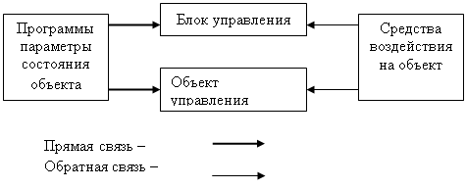
Рис.24.1.

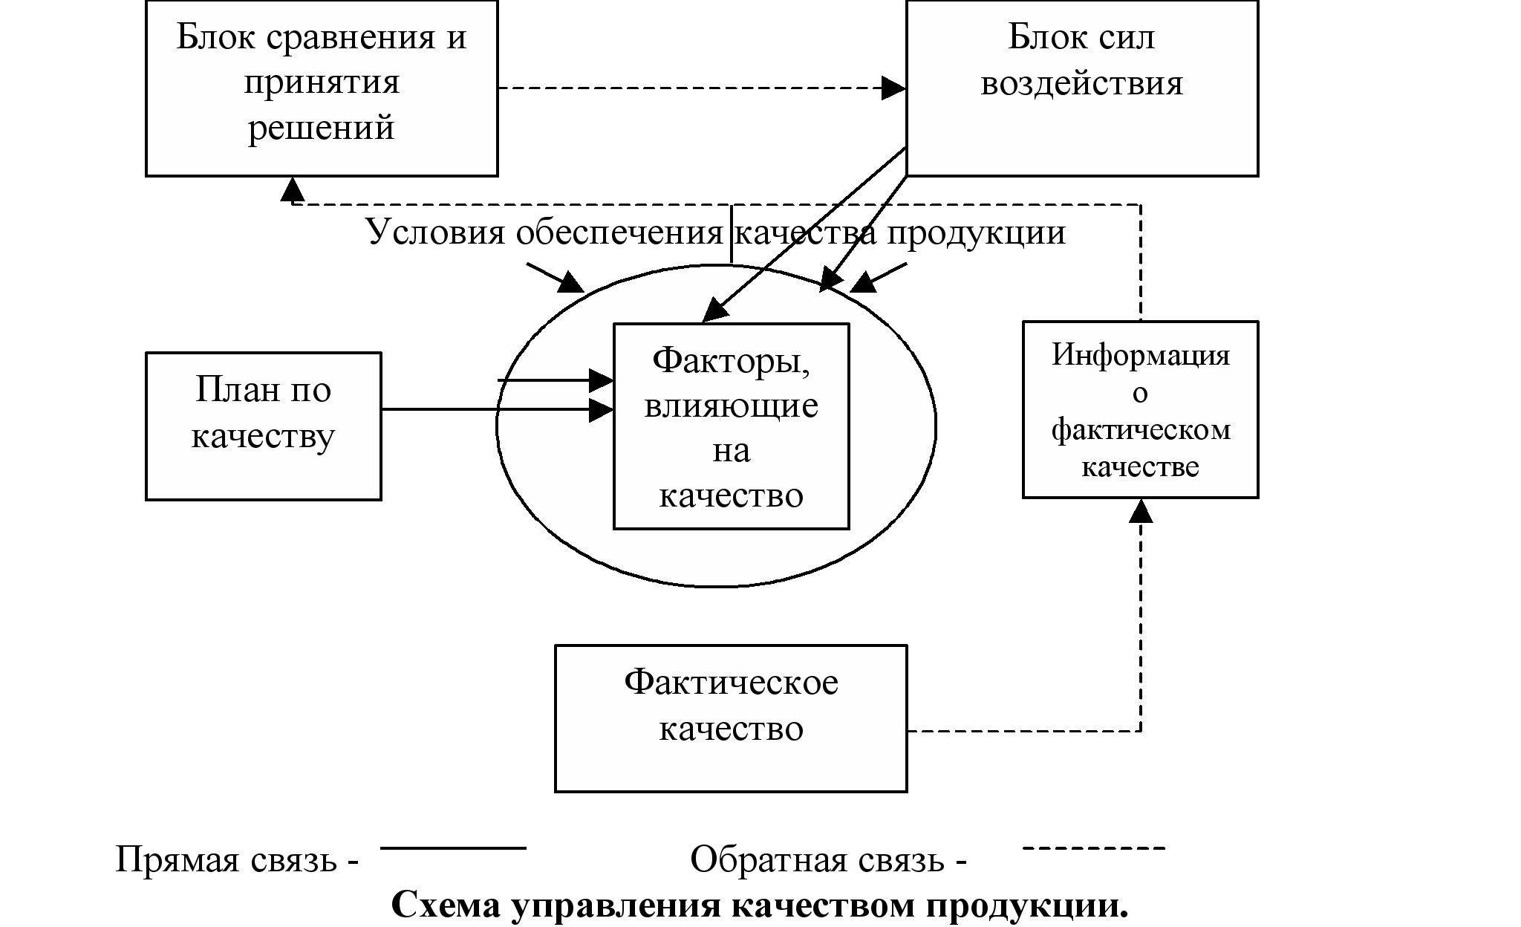
Рис.24.2
Схема (рис.24.2) состоит из шести блоков.
К числу факторов, влияющих на качество (прямоугольник в центральной части схемы), относятся:
Станки, машины и другое производственное оборудование;
-профессиональное мастерство, знания, навыки, психофизическое здоровье работника.
Условия обеспечения качества более многочисленны, к ним относятся:
-характер производственного процесса, его интенсивность, продолжительность;
- климатическое состояние окружающей среды и производственных помещений;
-интерьер и производственный дизайн;
-характер моральных и материальных стимулов;
-морально-психологическийклимат в производственном коллективе;
-формы организации информационного обслуживания и уровень оснащенности рабочих мест;
-состояние социально-материальной среды работающих.
При возникновении отклонений от заданных параметров качества, которые обнаруживаются в блоке сравнения и принятия решения, блок сил воздействия для устранения этих отклонений направляет усилия либо на факторы, либо на условия, либо на то и другое. Меры воздействия и их сочетания зависят от характера и величины отклонений качества и от эффективности тех или иных возможных вариантов устранения отклонений.
1.2.Этапы управления качеством
В современной теории и практике управления качеством выделяют следующие пять основных этапа:
1. Принятие решений “что производить?” и подготовка технических условий. Например. При выпуске автомобиля той или иной марки важно решить: "для кого автомобиль" (для узкого круга весьма состоятельных людей или для массового потребителя).
2. Проверка готовности производства и распределение организационной ответственности.
3. Процесс изготовления продукции или предоставления услуг.
4. Устранение дефектов и обеспечение информацией обратной связи в целях внесения в процесс производства и контроля изменений, позволяющих избегать выявленных дефектов в будущем.
5. Разработка долгосрочных планов по качеству.
Осуществление перечисленных этапов невозможно без взаимодействия всех отделов, органов управления фирмой. Такое взаимодействие называют единой системой управления качеством.
Система качества создается и внедряется на предприятии как средство, обеспечивающее проведение политики в области качества — достижение поставленных стратегических целей.
Это обеспечивает системный подход к управлению качеством.
Рассмотрим более подробно содержание этапов управления качеством.
1. Принятие решений “что производить?” и подготовка технических условий.
На первом этапе качество означает ту степень , в которой товары или услуги фирмы соответствуют ее внутренним техническим условиям.
Этот аспект качества называют качеством соответствия техническим условиям.
2. Проверка готовности производства и распределение организационной ответственности
На втором этапе оценивается качество конструкции.
Качество может отвечать техническим требованиям фирмы на конструкцию изделия, однако, сама конструкция может быть как высокого, так и низкого качества.
3. Процесс изготовления продукции или предоставления услуг
На третьем этапе качество означает ту степень, в которой работа или функционирование услуг (товаров) фирмы удовлетворяет реальные потребности потребителей.
Мы рассмотрели содержание трех основополагающих этапов, которые одинаково важны. Любая недоработка в любом из них может создать проблемы с качеством.
Система управления качеством продукции опирается на следующие взаимосвязанные категории управления: объект, цели, факторы, субъект, методы, функции, средства, принцип , вид, тип критериев и др.
1.3. Категории управления качеством продукции
Для эффективной организации процесса управления качеством продукции необходимо, чтобы был не только ясно выделен объект управления, но и четко были определены категории управления, т. е. явления, позволяющие лучше осознать и организовать весь процесс.
В отношении управления качеством продукции следует выделять как минимум, следующие категории:
-объект управления;
-субъект управления.
Объект управления – качество продукции.
Иногда в качестве объекта управления выступает конкурентоспособность, технический уровень или какой-либо другой показатель, характеристика. Например, для легкового автомобиля объектами управления качеством могут быть: максимальная скорость, расход горючего, комфортность, удобство управления, энерговооруженность, аэродинамика и другие технические свойства.
Таким образом, как объект может выступать либо вся совокупность свойств продукции, либо какая-то их часть, группа или отдельное свойство.
Успех в конкурентной борьбе за потребителя зависит от того, насколько точно и быстро предприятие сможет воплотить качество целей в качество исполнения. Качество исполнения зависит от качества целей, и в первую очередь от качества целей, поставленных на первом этапе жизненного цикла продукта – составлении проекта и плана.
Субъект управления – управляющие органы и лица, призванные обеспечить достижение и содержание планируемого состояния и уровня качества продукции.
Субъектами при управлении качеством являются: изготовитель или поставщик, потребитель, руководитель предприятия, представляющий высшее руководство, персонал, представители общества - государственного управления, финансовой и налоговой системы, экологических и правовых структур.
Субъекты управления качеством представляют собой заинтересованные стороны.
Потребитель –организация или лицо, получающие продукцию. Например, клиент, заказчик, пользователь, розничный торговец или конечный покупатель.
Поставщик –организация или лицо, предоставляющее продукцию. Например, производитель, оптовый торговец, предприятие розничной торговли или продавец продукции, исполнитель услуги, поставщик информации.
Высшее руководство -лицо или группа работников, осуществляющих направление деятельности и управление организацией на высшем уровне.
Заинтересованная сторона - лицо или группа, заинтересованные в деятельности или успехе организации. Успех организации возможен при условии обеспечения стабильно высокого качества продукции и услуг с учетом интересов всех субъектов, представляющих заинтересованные стороны.
Цели
Цель управления – уровень и состояние качества продукции с учетом экономического интереса производителя и потребителя, а также требований безопасности и экологичности продукции. Речь идет о том, какую совокупность свойств и какой уровень качества следует задать, а потом достигнуть и обеспечить, чтобы данная совокупность и данный уровень соответствовали характеру потребности. При этом возникают вопросы эффективности производства и потребления, доступности цены для потребителя, уровня себестоимости и прибыльности продукции для ее разработчика и производителя. Нельзя также упускать из виду сроки разработки продукции, развертывания ее производства и доведения до потребителя, что напрямую связано с конкурентоспособностью.
Методы
Методы и средства управления – способы, которыми органы управления воздействуют на элементы производственного процесса, обеспечивая достижение и поддержание планируемого состояния и уровня качества продукции.
В процессе управления качеством используют следующие методы (рис.24.3):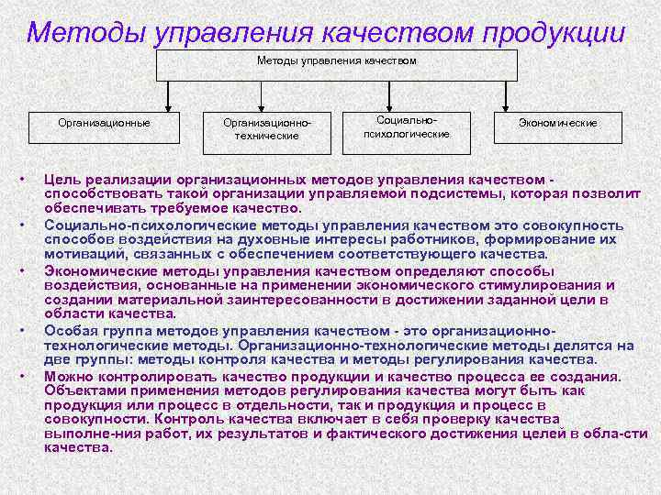
Рис.24.3
Методами управления качеством продукции являются:
Экономические методы управления – это система приемов и способов воздействия на исполнителей с помощью конкретного соизмерения затрат и результатов (материальное стимулирование и санкции, финансирование и кредитование, зарплата, себестоимость, прибыль, цена).
Экономические методы управления предполагают материальную мотивацию, то есть, ориентацию на выполнение определенных показателей или заданий, и осуществление после их выполнения экономического вознаграждения за результаты работы.
- организационные методы — методы, направленные на формирование прогрессивных форм организации управления, производства и труда на предприятии, способствующих повышению качества;
Организационно-распорядительные методы управления качеством осуществляются посредством обязательных для исполнения директив, приказов и других предписаний, направленных на повышение и обеспечение необходимого уровня качества.
Применение организационно-распорядительных методов управления качеством обусловливает создание совокупности документов различного статуса. При этом к каждому документу следует предъявлять исключительно жесткие требования к качеству его содержания, в противном случае данные методы управления качеством не могут полностью реализоваться в практике управления.
-организационно-технические (научно-технические или инженерно-технологичес-кие) методы управления качеством продукции.
Научно-технические (или инженерно-технологические) методы управления качеством продукции. Современное состояние науки и техники позволяет осуществлять управление качеством продукции научно-техническими методами. При этом объектом управления является непосредственно процесс, продукт, техническая проблема.
Инженерно-технологические методы можно подразделить на взаимосвязанные между собой способы управления качеством технологических процессов и контроля качества выпускаемой продукции, а также на способы их совокупного использования.
Современное состояние науки и техники позволяет осуществлять управление качеством технологических процессов и выпускаемой продукции разнообразными средствами автоматизации и механизации.
По этому признаку методы управления качеством условно можно классифицировать на:
- автоматические,
- автоматизированные,
- механизированные,
- ручные.
Для более полного удовлетворения требований потребителей целесообразно использовать целенаправленный автоматический метод управления качеством. При использовании этого метода отклонения процессов от заданных параметров и соответствующие действия (управляющие меры) определяются, вырабатываются и воздействуют на объект автоматически с помощью технических устройств. Данный метод является самым перспективным как для управления технологическими процессами, так и для технического контроля качества продукции, поскольку он не позволяет пропускать ни одного дефектного и бракованного изделия.
Также в практике управления качеством широко используются статистические методы - взаимосвязанный комплекс методов отслеживания качества на основе:
-статистическое регулирование;
-статистический приемочный контроль;
-статистический анализ;
-статистическую оценку качества.
Первые два метода можно отнести к основным, которые непосредственно используются при управлении качеством, а два последних — как вспомогательные при решении задач двумя предыдущими. При использовании метода статистического анализа часто находят применение диаграммы Парето.
- социально-психологические методы — методы, целью которых является создание благоприятных условий труда, формирование нормального социально-психологического климата в коллективе на основе морального стимулирования, привлечения работников к решению проблем качества, например путем участия в работе кружков качества.
Социально-психологические методы основаны на использовании группы факторов, влияющих на управление социально-психологическими процессами, протекающими в трудовых коллективах, для достижения целей в области качества.
Среди социально-психологических методов можно отметить следующие:
-способы повышения дисциплины, ответственности, инициативы и творческой активности каждого члена коллектива;
- формы морального стимулирования высокого качества результатов труда;
·-приемы улучшения в коллективе психологического климата, включающие способы ликвидации конфликтов, подбора и обеспечения психологической совместимости сотрудников;
- способы учета психологических особенностей членов трудовых коллективов при обеспечении качества;
- приемы формирования мотивов трудовой деятельности членов коллективов, направленных на достижение требуемого качества;
-способы сохранения и развития традиций предприятия по обеспечению необходимого качества.
Средства управления – включают оргтехнику (в том числе, компьютеры), средства связи – словом, все то, что используют органы и лица, управляющие выполнением специальных функций в системах управления качеством.
В состав средств управления качеством продукции также включаются:
-банк нормативной документации, регламентирующей показатели качества продукции и организующей выполнение специальных функций управления качеством;
-метрологические средства, включающие (в зависимости от уровня системы) государственные эталоны физических величин, образцовые и/или рабочие средства измерений;
-государственная система обеспечения единства измерений (ГСИ);
-государственная служба стандартных справочных данных о свойствах веществ и материалов (ГССД).
Управленческие отношения – это отношения субординации (подчинения) и координации (сотрудничества).
Управленческие отношения базируются на сочетании единоначалия, коллегиальности, активности членов трудового коллектива, на экономических, моральных и материальных стимулах.
Отношения координации характеризуются горизонтальными связями между отдельными работниками или организациями, вступающими во взаимодействие ради обеспечения определенного уровня качества продукции или его улучшения.

1.4. Функции управления качеством
Специальные функции управления качеством – классифицированные действия по управлению качеством продукции, соответствующие особенностям объекта и субъекта управления и целям управления.
Все действия управления качеством осуществляются на основе специальных функций, многообразие которых затрагивает различные стороны объекта и субъекта управления. В этой связи их можно классифицировать следующим образом.
1.Функция прогнозирования потребностей, технического уровня и качества продукции направлены на:
-выявление требований потребителей к номенклатуре, ассортименту и качеству продукции на перспективный период ее производства и потребления;
-выявление научно-техническихи экономических возможностей и путей удовлетворения перспективных требований потребителей;
-определение номенклатуры, ассортимента и показателей качества при разработке перспективных видов продукции и модернизации существующих.
2.Функция планирования повышения качества продукции предполагает:
-разработку новых видов продукции (номенклатура, ее основные показатели, этапы и сроки разработки); освоение новых видов продукции;
-повышение технического уровня и качества выпускаемой продукции;
-разработку задания по освоению новой продукции и снятию с производства устаревших изделий; повышение качества изготовленной продукции и качества работы.
3.Функция разработки нормативов и требований к качеству продукции предусматривает:
-изучение прогрессивных тенденций и перспектив развития данного вида продукции;
-выбор номенклатуры показателей качества и методов стандартизации, технических и экономических мероприятий, обеспечивающих подготовку к аттестации продукции по категориям качества, а также проведение фирменной аттестации.
4.Функция разработки и налаживания производства продукции направлена на создание и освоение в короткие сроки образцов новой продукции, технический уровень и экономические показатели которой соответствуют лучшим отечественным и зарубежным достижениям или превосходят их.
5.Функция технологического обеспечения качества продукции призвана обеспечить технологическую готовность производства к выпуску первых образцов или партий в соответствии с заданными показателями.
6.Функция метрологического обеспечения качества продукции предполагает своевременное осуществление в полном объеме мероприятий по достижению единства и требуемой точности измерений параметров изделий, характеристик оборудования и инструмента.
7.Функция материально-технического обеспечения качества продукции направлена на поставку сырья, материалов, комплектующих изделий идр.
8.Функция подготовки и повышения квалификации персонала в области улучшения качества продукции направлена на организацию обучения всех категорий работающих передовым методам разработки, изготовления и использования продукции.
9.Функция организации взаимоотношений по качеству продукции между потребителями и поставщиками предполагает наличие широких информационных связей между поставщиками сырья, материалов, комплектующих изделий, с одной стороны, и потребителями продукции и изготовителями – с другой.
10.Функция обеспечения стабильности запланированного уровня качества направлена на предупреждение и ликвидацию причин, отрицательно действующих на качество продукции, и поддержание показателей качества на уровне значений, установленных нормативно-техническойдокументацией.
11.Функция стимулирования повышения качества продукции направлена на расширение выпуска изделий высокого качества и обеспечение систематического обновления ассортимента продукции. Включает широкий набор мер морального, материального поощрения работников и коллективов за выпуск продукции высокого качества, а также меры ответственности за производство некачественных изделий.
12.Функция контроля качества и испытаний продукции направлена на предотвращение выпуска продукции, не соответствующей требованиям стандартов, технических условий, чертежей, утвержденных образцов, условиям поставки и договорам.
13.Функция внутрипроизводственного учета и отчетности по качеству продукции заключается в систематической регистрации данных о фактическом количестве продукции и труда подразделений и отдельных работников, составлении отчетов на разных уровнях управления принятием решений.
Учету и отчетности подлежат:
-выполнение этапов разработки новых видов продукции; освоение новых видов продукции и мероприятия по повышению качества продукции; результаты аттестации;
-учет брака и потерь от брака;
-рекламация;
-качество труда, возврат на доработку; этапы разработки, внедрения функционирования и совершенствования системы управления качеством;
-результаты проверки.
14.Функция технико-экономического анализа улучшения продукции направлена на выявление конечных результатов деятельности предприятий.
15.Функция правового обеспечения системы управления качеством продукции призвана способствовать эффективному использованию средств и форм юридического воздействия на органы и объекты управления на всех стадиях жизненного цикла продукции.
16.Функция информационного обеспечения системы управления качеством продукции необходима для своевременного предоставления руководителям и органам управления обоснованных и достоверных данных, характеризующих технический уровень и качество продукции на всех стадиях жизненного цикла продукции.
1.5. Органы управления качеством продукции
При определении органов управления качеством продукции нужно исходить из того, что управление качеством – органическая составная часть общего управления производством, одна из его ветвей и функций.
В силу этого она не может противостоять ему. Поэтому, как правило, управление качеством развивается и выполняется в рамках действующего аппарата управления и заключается в более четкой и хорошо организованной деятельности по выявлению потребностей, созданию, изготовлению и обслуживанию продукции.
На уровне предприятия, объединения управление качеством организуется одним из двух способов.
Первый заключается в четком распределении функций и задач управления качеством продукции между существующими подразделениями и работниками, периодическом пересмотре как самих функций и задач, так и их распределения для улучшения деятельности. При этом не создается специализированный орган – отдел управления качеством.
Второй предполагает в дополнение к первому варианту выделение общей функции координации и создание специального органа – отдела управления качеством. На этот отдел и возлагаются многие специальные функции управления качеством продукции.
Каждый из этих двух вариантов имеет свои преимущества и свои недостатки.
Так, преимущества первого варианта заключаются в том, что все участники производственного процесса несут ответственность за качество. Не возникает ситуации, что кто-то один из них несет эту ответственность и должен решать все вопросы, связанные с качеством. Недостаток состоит в том, что ряд координирующих функций никто не выполняет, никто не ведет организационных и методических вопросов общего характера.
Система управления качеством продукции включает следующие функции:
1. Функции стратегического, тактического и оперативного управления.
2.Функции принятия решений, управляющих воздействий, анализа и учета, информационно-контрольные.
3. Функции специализированные и общие для всех стадий жизненного цикла продукции.
4. Функции управления по научно-техническим, производственным, экономическим и социальным факторам и условиям.
Стратегические функции включают:
-прогнозирование и анализ базовых показателей качества;
-определение направлений проектных и конструкторских работ;
-анализ достигнутых результатов качества производства;
-анализ информации о рекламациях;
-анализ информации о потребительском спросе.
Тактические функции:
-управление сферой производства;
-поддержание на уровне заданных показателей качества;
-взаимодействие с управляемыми объектами и внешней средой.
Принципы
Важными принципами построения системы управления качеством являются:
1) инновационный подход к решению проблем качества;
2) предупреждение проблем качества и предотвращение дефектов;
3) установление требований к качеству продукции, нормирование и контроль за выполнением установленных норм;
4) наличие собственной стратегической и тактической программы всеобщего управления качеством;
5) учет неустойчивого характера объекта управления, потребностей рынка и успехов конкурентов;
6) учет системного характера качества изделий, где только совокупность целого (полного) ряда свойств обеспечивает основу построения системы управления;
7) продуктовый подход к управлению качеством, который предполагает разработку системы применительно к конкретным видам продукции, а не в целом по предприятию;
8) охват всех стадий жизненного цикла продукции (принцип «петли качества»).
Принцип «петли качества» (рис.24.4) предусматривает, что система управления качеством должна охватывать все стадии жизненного цикла продукции, и поэтому «петля качества» — это модель взаимозависимых видов деятельности, влияющих на качество продукции или услуги на различных стадиях жизненного цикла.
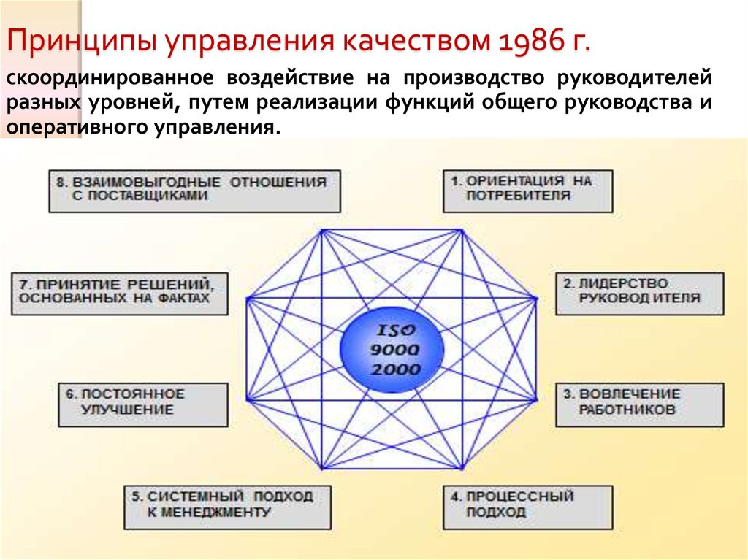
Рис.24.4
Система разрабатывается с учетом следующих принципов:
1) ориентация на потребителя, т.е. на удовлетворение определенным требованиям потребителя;
2) лидерство руководителя, который обеспечивает единство цели и направлений деятельности предприятия;
3) вовлечение всех работников в решение проблем системы;
4) процессный подход к управлению качеством продукции;
5) системный подход к менеджменту как к системе взаимосвязанных процессов;
6) постоянное улучшение качества;
7) принятие решений, основанных на фактах;
8) взаимовыгодные отношения с поставщиками.
Система управления качеством продукции представляет собой совокупность управленческих органов и объектов управления, мероприятий, методов и средств, направленных на установление, обеспечение и поддержание высокого уровня качества продукции.
В 1987 г. Международной организацией по стандартизации (ИСО) при участии США, Канады, ФРГ были разработаны и утверждены пять международных стандартов серии 9000 (по системам качества), в которых были установлены требования к системам обеспечения качества продукции, в том числе к разработке продукции, изготовлению, к организации контроля и испытаний продукции, к ее эксплуатации, хранению и транспортированию.
Международные стандарты ИСО 9000 по системам качества включают пять наименований:
1. ИСО 9000 “Общее руководство качеством и стандарты по обеспечению качества. Руководящие указания по выбору и применению”.
2. ИСО 9001 “Система качества. Модель для обеспечения качества при проектировании и (или) разработке, производстве, монтаже и обслуживании”.
3. ИСО 9002 “Система качества. Модель для обеспечения качества при производстве и монтаже”.
4. ИСО 9003 “Система качества. Модель для обеспечения качества при окончательном контроле и испытаниях”.
5. ИСО 9004 “Общее руководство качеством и элементы системы качества. Руководящие указания”.
Система управления качеством продукции должна удовлетворять требованиям к:
9001 – требования к системе контроля и испытаний продукции, сертификации надежности.
9002 – требования к системе организации производства.
9003 – требования к системе управления качеством от проектирования до эксплуатации.
1.6. Особенности системного управления качеством
На протяжении более трех десятилетий задачи создания высококачественной продукции решаются путем системного управления качеством. Принципы управления качеством, на формирование которых оказывает влияние развитие экономики, культуры, политической системы страны, довольно разнообразны.
Понятие «хорошее качество» сегодня складывается из выполнения изделием требуемых функций поддержания экономически оправданной цены и целесообразного уровня эксплуатационных расходов, безопасности для окружающей среды, обеспечения качества на стадии сбыта и послепродажного сервиса.
При организации системного управления качеством фирма задается вопросом, что же она вкладывает в понятие «качество» и каковы его критерии.
Обобщая накопленный опыт, можно выделить пять наиболее существенных критериев качества:
-соответствие стандарту;
-соответствие техническим показателям лучших товаров-аналогов;
-степень точности соблюдения всех производственных процессов;
- соответствие качества требованиям покупателей;
-соответствие качества платежному спросу.
Для поддержания уровня качества нельзя нарушать ни один из выбранных критериев.
На современном этапе службы качества должны отвечать требованиям, изложенным в стандартах ИСО серий 9000–9004.
Анализируя развитие систем качества в промышленно развитых странах, выделяют три уровня систем, все более широко и успешно используемых за рубежом:
первый – системы качества по моделям, регламентированным стандартами ИСО серии 9000;
второй – система всеобщего управления качеством, которую обозначают аббревиатурой TQM;
третий – система общего руководства предприятием или общефирменного управления.
Системы всех трех уровней находятся в постоянном развитии и при этом все в большей мере интегрируются. Тем не менее системы каждого уровня имеют свои принципиально важные отличительные особенности, которые, вероятно, останутся.
Так, целевая установка систем качества первого уровня – обеспечение стабильного качества продукции, отвечающей требованиям потребителя.
Системы качества второго уровня, расширяя эту целевую установку, прежде всего, предусматривают постоянное улучшение качества выпускаемой продукции. Кроме того, ориентация предприятий с системами качества второго уровня на критерии различных премий по качеству способствует и обеспечению удовлетворения работников своей работой и ее условиями.
Идеология же систем общефирменного управления, т. е. систем третьего уровня, включает в целевые установки обеспечение максимальной эффективности функционирования фирм путем, прежде всего, минимизации издержек из-за неудовлетворительного качества продукции на всех этапах ее жизненного цикла.
Такое трехступенчатое развитие систем качества обусловлено необходимостью обеспечения все более высокой конкурентоспособности продукции.
. В условиях цивилизованного рынка предприятия уже не могут ограничиваться созданием лишь системы качества по моделям стандартов ИСО серии 9000. Однако особую значимость имеет система первого уровня, так как именно она обеспечивает выполнение главного и обязательного условия успешной конкуренции на рынках, перенасыщенных товарами и услугами, – стабильного соответствия производимой продукции требованиям потребителей. Кроме того, стандарты ИСО серии 9000 как были, так и остаются нормативной основой сертификации систем качества, причем не только первого уровня.
1.7. Всеобщее управление качеством
Термин «всеобщее управление качеством» является синонимом английского Total Quality Management (TQM) и наиболее полно отражает содержание происходящих процессов. В это емкое понятие включается не только руководство деятельностью, но и многоплановое управление процессами, ресурсами, персоналом и т. д. на всех уровнях управления (государственном, отраслевом, фирменном, низовом) и во всех сферах деятельности. Правильное толкование терминов имеет принципиальное значение, поскольку за ним следует содержание работ, применяемые средства и методы, приоритеты и взаимосвязи.

Всеобщее управление качеством – концепция, предусматривающая всестороннее целенаправленное и хорошо скоординированное применение систем и методов управления качеством во всех сферах деятельности: от исследований и разработок до послепродажного обслуживания при участии руководства и служащих всех уровней и рациональном использовании технических возможностей.
Всеобщее управление качеством (TQM) – это не теоретическая дисциплина, а технология руководства процессом повышения качества (рис.24.5). Она состоит из трех составных частей (рис. 1.3).
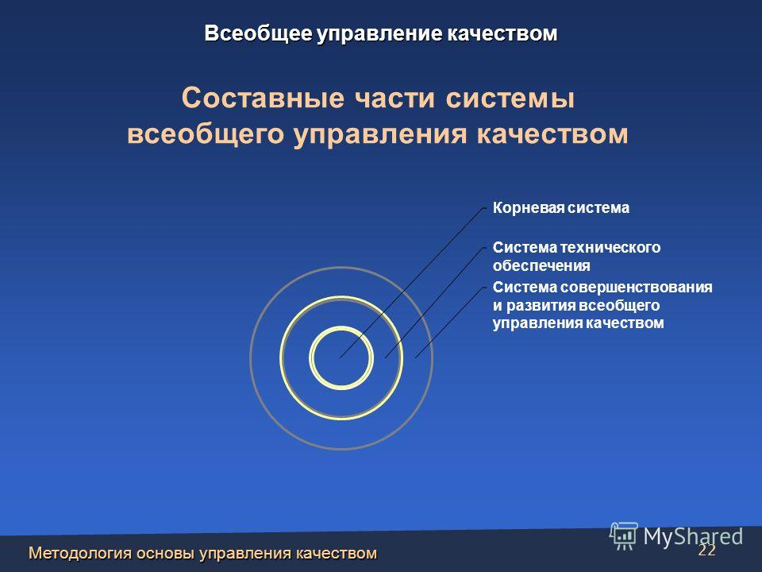
Рис. 24.5. Составные части системы всеобщего управления качеством
1. Корневая (ключевая) система – это те методы и средства, которые применяются для анализа и исследования. Они основаны на общепринятом математическом аппарате, статистических методах контроля и поэтому используются во всех фирмах. Они могут импортироваться в любую страну.
2.Система технического обеспечения – это приемы и программы, позволяющие обучить персонал владению этими средствами и правильному их применению. Система отражает специфику страны и каждого предприятия, связана с культурой и традициями страны. Ее надо создавать самим, перенос опыта или перевод документации на свой язык ничего не даст.
3.Система непрерывного развития самих принципов и содержания TQM. Она еще более специфична, на ней сильнее отражаются национальные особенности, экономические порядки внутри страны, действующее законодательство.
Всеобщее управление качеством – это подлинная революция в руководстве. Для отработки новых взаимоотношений нужны социальные и организационные эксперименты. Нужно пробовать, набираться опыта, выявлять плюсы и минусы системы.
На процесс внедрения всеобщего управления качеством существенно влияет давление рынка. Оно вызывает у руководства фирмы готовность внедрять систему управления качеством. Президент фирмы или директор предприятия должен заняться внедрением в рамках подходящей для этого организационной структуры. Но чтобы произошли революционные изменения в управлении качеством, необходим патриотизм всего персонала. Основные элементы, содействующие внедрению TQM, показаны на рис. 24.6.
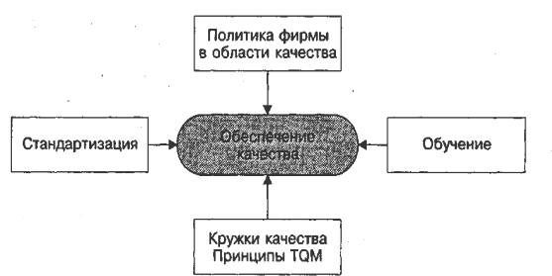 Рис. 24.6
1.6. Всеобщее управление качеством
На основании общих подходов и критериев каждая страна должна выработать свой национальный путь к высокому качеству продукции.

2.Обеспечение качества продукции.
Обеспечение качества продукции- это совокупность планируемых и систематически проводимых мероприятий, создающих необходимые условия для выполнения каждого этапа петли качества, чтобы продукция удовлетворяла требованиям к качеству
В соответствии со стандартом ИСО жизненный цикл продукции включает 11 этапов:
1. Маркетинг, поиск и изучение рынка.
2. Проектирование и разработка технических требований, разработка продукции.
3. Материально-техническое снабжение.
4. Подготовка и разработка производственных процессов.
5. Производство.
6. Контроль, проведение испытаний и обследований.
7. Упаковка и хранение.
8. Реализация и распределение продукции.
9. Монтаж и эксплуатация.
10. Техническая помощь и обслуживание.
11.Утилизация после испытания.
Управление качеством включает принятие решений, чему предшествует контроль, учет, анализ.
Улучшение качества – постоянная деятельность, направленная на повышение техничес-кого уровня продукции, качества ее изготовления, совершенствование элементов произ-водства и системы качества.
Здесь прежде всего выделена политика предприятия в области качества, собственно система качества, включающая обеспечение, управление и улучшение качества.
Чтобы обеспечить необходимый уровень качества продукции, необходимо его поддерживать на протяжении всего «жизненного» цикла продукции.
Жизненный цикл – это совокупность взаимосвязанных процессов создания и последовательного изменения состояния продукции от формирования исходных требований к ней до окончания ее эксплуатации или потребления.
Первый уровень жизненного цикла можно разделить на стадии: исследование и разработка; изготовление; реализация и обращение; эксплуатация.
1.1.Исследование и разработка продукции Цель данной стадии – формирование перспективных требований к качеству новой продукции; воплощение в конструкторских и других видах документов технических решений, обеспечивающих реализацию этих требований наиболее экономичным способом. Факторы качества на данной стадии играют значительную роль в формировании качества продукции.
Общая схема разработки продукции. Разработка продукции в соответствии с ГОСТом 15.001 «Система разработки и постановки продукции на производство» предусматривает:
-разработку технического задания;
-разработку технической и нормативной документации;
-изготовление и испытания образцов продукции;
-приемку результатов разработки.
1.2.Изготовление продукции состоит из трех этапов: постановка на производство; установившееся производство; снятие с производства.
1.3.Обращение и реализация – часть жизненного цикла продукции: от отгрузки ее предприятием-изготовителем до получения потребителем. При обращении должно быть обеспечено максимальное сохранение объемов и качества готовой продукции, установленных плановым заданием и нормативной документацией, в период транспортирования, хранения и подготовки к реализации.
1.4.Эксплуатация продукции – стадия жизненного цикла продукции, на которой реализуется, поддерживается и восстанавливается ее качество. Эксплуатация изделия включает в общем случае использование по назначению, транспортирование, хранение, техническое обслуживание и ремонт.
1.5. Утилизация или восстановление в конце выработки ресурса является очень важным этапом жизненного цикла продукции. Вспомним атомные подводные лодки, которые сегодня сняты с вооружения и находятся на стоянках в ожидании утилизации. Утилизация их корпусов не вызывает особых затруднений – их можно продать в Индию, где их разрежут, а затем переплавят. Однако эти лодки никто не покупает на металлолом, так как при их проектировании не были разработаны процессы утилизации атомных реакторов. Этот пример убедительно доказывает, что еще на этапах маркетинга и проектирования надо планировать процессы утилизации продукции.
Система управления качеством, реализуемая на предприятиях, охватывает все влияющие на качество продукции виды деятельности, предусмотренные требованиями международных стандартов серий ИСО-9001:2000, ИСО-9004-2001 и 14000. Концепция, заложенная в этих стандартах, стимулирует предприятие постоянно обеспечивать условия качества, соответствующие требованиям рынка.
Основополагающий стандарт ИСО-9001:2000 «Система менеджмента качества.
Требования» определяет требования к системам менеджмента качества в случаях, когда организация:
а) нуждается в демонстрации своей способности поставлять продукцию, отвечающую требованиям потребителей и соответствующую обязательным требованиям;
б) ставит своей целью повышение удовлетворенности потребителей посредством эффективного применения системы, включая процессы постоянного ее улучшения и обеспечения требований потребителей.
ИСО-14000 устанавливает требования к системам управления качеством в области защиты окружающей среды и безопасности продукции.
Реализация системы управления качеством требует наличия соответствующих инвестиций, направленных на инновации, использование объектов интеллектуальной собственности и управления всеми видами ресурсов.
И только после того, как на предприятии как-то справились с этой задачей, оно может приступать к решению проблемы качества путем создания и сертификации систем качест-ва, отвечающих требованиям стандартов ИСО 9000 и 05-9000, а также концепции ТQМ. При этом нужно ставить вопрос о реформировании предприятий, их реструктуризации и создании новых элементов, исходя из четкого понимания философии ТОМ и ориентации на концепцию всеобщего качества. Не случайно последние крупные международные конференции назывались "Качество – путеводная звезда в лучший мир" (Израиль, Иерусалим, 1996 г.), "Качество – ключ к XXI веку" (Япония, Иокогама, 1996 г.).

3. Квалиметрическая оценка качества продукции
Квалиме́трия (лат. quales — качество + др.-греч. μετρέω — мерю) — научная дисциплина, предметом которой являются количественные методы оценки качества продукции. Термин предложен группой советских ученых в 1968 году.
Научная область, объединяющая количественные методы оценки качества, используемые для обоснования решений, принимаемых при управлении качеством продукции и стандартизации, называется квалиметрией.
Основные задачи квалиметрии — определить номенклатуру необходимых показателей качества изделий и их оптимальных значений, а также разработать методы количественной оценки качества, создать методику учета изменения качества во времени.
Одной из главных задач квалиметрии является определение уровня качества, которому должна соответствовать выпускаемая продукция
Уровень качества продукции-– относительная характеристика качества продукции, основанная на сравнении совокупности показателей ее качества с совокупностью базовых показателей. Определение уровня качества продукции связано, прежде всего с установлением того, насколько эта продукция пригодна выполнять свои функции.
Различают следующие методы оценки уровня качества:
1. Дифференциальный, заключающийся в сопоставлении единичных показателей объектов с соответствующими показателями базового образца.
2. Метод комплексной оценки уровня качества, предусматривающий использование комплексного (обобщающего) показателя. Как правило, используют один, главный показатель, характеризующий функциональные возможности и назначение объекта.
3. Смешанный метод оценки качества объекта соединяет в себе оба предыдущих метода с их достоинствами и недостатками. Сущность этого метода сводится к следующему: сначала единичные показатели объединяют в группы, для которых определяется групповой (комплексный) показатель, а затем значения последнего для различных групп и самостоятельно, учитываемых показателей сопоставляют с соответствующими базовыми показателями.
4. Метод интегральной оценки уровня качества находится как частное от деления значения интегрального (итогового, комплексного) показателя качества объекта на (рис.24.7) соответствующее базовое значение.
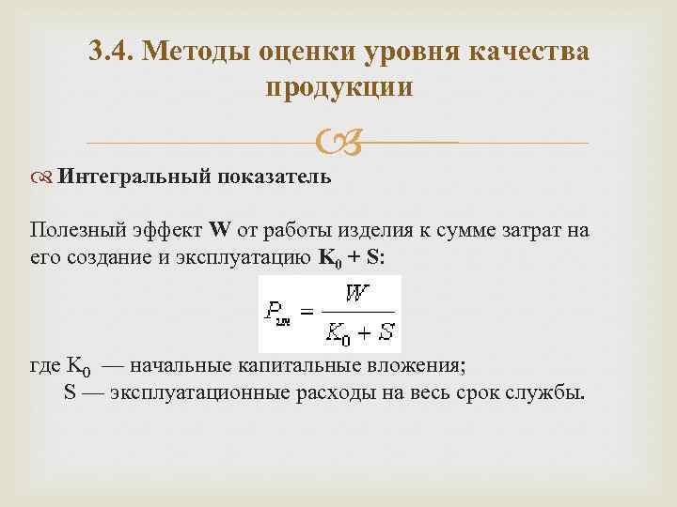
Рис.24.7
5. Метод экспертной оценки уровня и показателей качества объекта основан на использовании обобщенного опыта, квалификации и интуиции экспертов (специалистов в конкретной области знаний).
Услуга – это нематериальная продукция, являющаяся результатом, по меньшей мере одного действия, обязательно осуществленного при взаимодействии поставщика и потребителя.
Показатели качества услуг можно классифицировать как количественные и качественные.
К количественным относятся такие показатели, как время ожидания и предоставления услуги, надежность ее оказания, полнота оказания услуги и т. п.
Качественные показатели – это доступность, чуткость, вежливость, доверительность, компетентность, коммуникабельность, эффективность контактов исполнителей и клиентов и т. п.

4. Стандарты статистического приемочного контроля
Для успешного применения статистических методов контроля качества продукции большое значение имеет наличие соответствующих руководств и стандартов, которые должны быть доступны широкому кругу инженерно-технических работников. Стандарты на статистический приемочный контроль обеспечивают возможность объективно сравнивать уровни качества партий однотипной продукции как во времени, так и по различным предприятиям.
Основными элементами стандартов по приёмочному контролю являются:
- Таблицы планов выборочного контроля, используемые в условиях нормального хода производства;
- Таблицы планов для усиленного контроля в условиях разладок;
- Таблицы планов для облегчённого контроля при достижении высокого качества;
- Правила перехода с нормального контроля на усиленный или облегчённый обратного перехода;
- Правила выбора планов с учётом особенностей контроля;
- Методы вычисления последующих оценок показателей качества контролируемого процесса.
В ряде современных стандартов, планы усиленного и облегчённого контроля связаны с таблицами планов нормального контроля простым соотношением.
Например, при одноступенчатом контроле переход от нормального к усиленному контролю сводится к уменьшению приёмочного числа «с» без изменения объема выборки «n».
В зависимости от гарантий, обеспечиваемых планами приёмочного контроля, существуют разные методы построения планов.
Во многих странах получил распространение американский стандарт МИЛ-СТД-ЛО5Д. Отечественный стандарт ГОСТ-18242-72 по построению близок к американскому и содержит планы одноступенчатого и двухступенчатого приемочного контроля.
При контроле изделий по нескольким признакам стандарт рекомендует классифицировать дефекты на три класса: критические, значительные и малозначительные.
4. Значение стандартизации
Выше отмечено, что в современных условиях управление качеством во многом базируется на стандартизации. Стандартизация представляет собой нормативный способ управления. Ее воздействие на объект осуществляется путем установления норм и правил, оформленных в виде нормативного документа и имеющих юридическую силу.
Стандарт – это нормативно-технический документ, устанавливающий основные требования к качеству продукции.
Немаловажная роль в управлении качеством принадлежит техническим условиям (ТУ).
Технические условия – это нормативно-технический документ, устанавливающий дополнительные к государственным стандартам, а при их отсутствии самостоятельные требования к качественным показателям продукции, а также приравниваемые к этому документу техническое описание, рецептура, образец-эталон. Требования, предусмотренные в техническими условиями, не могут быть ниже, чем в государственных стандартах.
Система управления качеством продукции базируется на комплексной стандартизации.
Стандарты определяют порядок и методы планирования повышения качества продукции на всех этапах жизненного цикла, устанавливают требования к средствам и методам контроля и оценки качества продукции. Управление качеством продукции осуществляется на основе: государственных, международных, отраслевых стандартов и стандартов предприятий.
Государственная стандартизация выступает средством защиты интересов общества и конкретных потребителей и распространяется на все уровни управления.
ИСО серии 9000 гарантируют потребителю право более активно воздействовать на качество продукции; обеспечивают законодательную базу, предусматривающую активную роль потребителя в процессе изготовления качественной продукции.
ИСО 9000 используются для определения различий и взаимосвязей между основными понятиями в области качества и как представление руководящих положений по выбору и применению стандартов ИСО на системы качества, которые служат для внутреннего пользования на фирме при решении задач управления качеством ( ИСО 9004).
В нашей стране сформировалась Государственная система стандартизации Российской Федерации (ГСС), в которую включены пять основных стандартов.
1. ГОСТ Р 1.0-92 Государственная система стандартизации Российской Федерации. Основные положения.
2. ГОСТ Р 1.2-92 Государственная система стандартизации Российской Федерации. Порядок разработки государственных стандартов.
3. ГОСТ Р 1.3-92 Государственная система Российской Федерации. Порядок согласования, утверждения и регистрации технических условий.
4. ГОСТ Р 1.4-92 Государственная система Российской Федерации. Стандарты предприятия. Общие положения.
5. ГОСТ Р 1.5-92 Государственная система Российской Федерации. Общее требование к построению, изложению, оформлению и содержанию стандартов.
В России действуют три государственных стандарта:
1. ГОСТ 40.9001-88 “Система качества. Модель для обеспечения качества при проектировании и (или) разработке, производстве, монтаже и обслуживании”.
2. ГОСТ 40.9002.-88 “Система качества. Модель для обеспечения качества при производстве и монтаже”.
3. ГОСТ 40.9003-88 “Система качества. Модель для обеспечения качества при окончательном контроле и испытаниях”.
В Государственные стандарты Российской Федерации включены следующие положения:
-требования к качеству продукции, работ, услуг, обеспечивающие безопасность для жизни, здоровья и имущества, охрану окружающей среды, обязательные требования техники безопасности и производственной санитарии;
-требования совместимости и взаимозаменяемости продукции;
-методы контроля требований к качеству продукции, работ и услуг, обеспечивающих их безопасность для жизни, здоровья людей и имущества, охрану окружающей среды, совместимость и взаимозаменяемость продукции;
-основные потребительские и эксплуатационные свойства продукции, требования к упаковке, маркировке, транспортировке и хранению, утилизации;
-положения, обеспечивающие техническое единство при разработке, производстве, эксплуатации продукции и оказании услуг, правила обеспечения качества продукции, сохранность и рациональное использование всех видов ресурсов, термины, определения и обозначения и другие общетехнические правила и нормы.
Для любой фирмы важно соблюдать установленные стандарты и поддерживать на соответствующем уровне систему качества.

Лекция 25. Сущность управления качеством продукции

1.Основные определения и понятия.

1.1.Основные определения

Сущность качества
Стандартизация, метрология и сертификация являются инструментами обеспечения качества продукции, работ и услуг — важного аспекта многогранной коммерческой деятельности.
Успех бизнеса определяется прежде всего качеством продукции и услуг (рис.25.1).
Качество является основным фактором реализации товара по выгодной цене.
Овладение методами обеспечения качества, базирующимися на триаде — стандартизация, метрология, сертификация, является одним из главных условий выхода поставщика на рынок с конкурентоспособной продукцией (услугой), а значит, и коммерческого успеха.
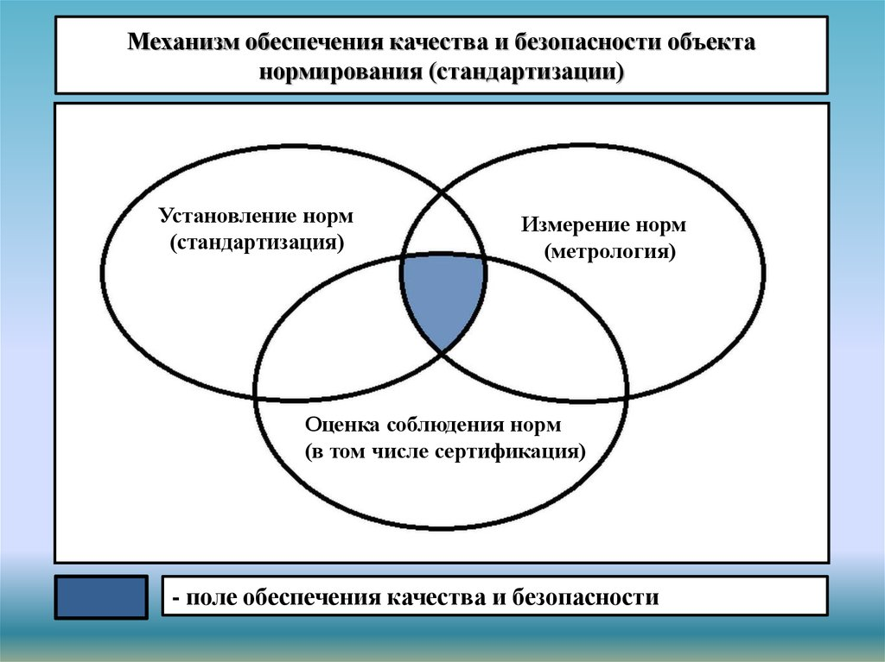Рис.25.1

Определение качества

качество (quality)-степень соответствия совокупности присущих характеристик требованиям
[ГОСТ ISO 9000-2011 ст. 3.1.1]

Качество продукции
Совокупность свойств продукции, обусловливающих ее пригодность удовлетворять определенные потребности в соответствии с ее назначением
[ГОСТ 15467-79 ст. 3]
Качество продукции согласно Международному стандарту ИСО 8405-86 - это совокупность свойств и характеристик продукции или услуги, которые придают им способность удовлетворять обусловленные или предлагаемые потребности.
Свойство продукции представляет собой объективную особенность продукции, которая может проявляться при ее создании, эксплуатации или потреблении. Качество продукции формируется на всех этапах ее жизненного цикла. Свойства продукции выражаются показателями качества, т.е. количественными характеристиками одного или нескольких свойств продукции, входящих в качество и рассматриваемых применительно к определенным условиям ее создания и эксплуатации или потребления.
Цена потребления -- важный, но не единственный фактор конкуренции. Сегодня выход на современный мировой уровень определяют потребительские свойства продукции (функциональность, дизайн) и уровень сервиса. На современном этапе развития научно-технического прогресса качество продукции является ключевой проблемой развития национальных экономик.
Понятие качества включает три элемента:
-объект,
-характеристики,
-потребности (требования).
1.2.Объектом качества могут быть продукция, процесс, организация или отдельное лицо, а также любая комбинация из них. Примером подобной комбинации является такое всеобъемлющее свойство, как «качество жизни». За рубежом, а в последнее время и в нашей стране все чаще проблему защиты интересов и прав потребителей стали рассматривать именно с позиции «качества жизни».
Сущность качества включает целый ряд аспектов процесса удовлетворения человеческих потребностей: качество товаров и услуг, охрана среды обитания, обеспечение физического и морального здоровья, качество образования и пр.
Стандарт ISO 9000:2000 определяет процесс как совокупность взаимосвязанных и взаимодействующих действий, преобразующих входящие данные в исходящие.

продукция (product)
Результат процесса
[ГОСТ ISO 9000-2011 ст. 3.4.2]
Продукция — результат деятельности, представленный в материально-вещественной форме и предназначенный для дальнейшего использования в хозяйственных и иных целях.
В дальнейшем качество будет рассматриваться применительно к такой сфере деятельности, как коммерция, и к основным ее объектам — товарам и услугам.
Товар — любая вещь, свободно отчуждаемая, переходящая от одного лица к другому по договору купли-продажи. Товар — это все, что может удовлетворять потребность или нужды и предлагается рынку с целью привлечения внимания, приобретения, использования или потребления.
Услуга — результат непосредственного взаимодействия исполнителя и потребителя, а также собственной деятельности исполнителя по удовлетворению потребности потребителя.
1.3.Рассмотрим второй элемент качества — характеристики.

характеристика (characteristic)
Отличительное свойство
[ГОСТ ISO 9000-2011 ст. 3.5.1]
Товары и услуги обладают совокупностью отличительных свойств — характеристик. Характеристики могут быть качественными (например запах и вкус пищевого продукта, вежливость и профессионализм продавца) и количественными (скорость автомобиля, белизна фарфоровой посуды и др.).
Показатель качества продукции -- количественная характеристика одного или нескольких свойств продукции, входящих в ее качество, рассматриваемая применительно к определенным условиям ее создания и эксплуатации или потребления,
Например, при оценке качества эмалевой краски для пола такое свойство, как жаростойкость, не будет приниматься в расчет, тогда как для краски, предназначенной для отделки кухонной плиты, это свойство следует считать важнейшим.
Показатель качества количественно характеризует пригодность товара удовлетворять те или иные потребности. Так, потребность иметь прочную ткань определяется показателями «разрывная нагрузка», «сопротивление истиранию» и др.
Показатели качества могут выражаться в различных единицах и могут быть безразмерными. При рассмотрении показателя следует различать наименование показателя (разрывная нагрузка, ресурс) и значение показателя (соответственно 50 Н, 1000 ч).

1.4.требование (requirement)
Потребность или ожидание, которое установлено, обычно предполагается или является обязательным
[ГОСТ ISO 9000-2011 ст. 3.1.2]
Третий элемент — требования. Требования — это прежде всего потребности.
Обязательные требования — требования к объекту технического регулирования, которые необходимо выполнять в Российской Федерации в силу закона или согласно другим условиям .
Объектом требований является, прежде всего, безопасность продукции. Другим объектом является энергоэффективность продукции. Указанное требование можно рассматривать как один из видов безопасности — имущественную безопасность.
Обязательные требования устанавливаются:
- к отдельным видам продукции, на которые распространяется действие технических регламентов, принятых в Российской Федерации;
- в отношении тех видов продукции, которые вошли в перечни продукции, утвержденные постановлением Правительства РФ, и в отношении которых не вступили в действие технические регламенты.
В отношении отдельных видов продукции Правительством РФ вводятся обязательные требования, содержащиеся в технических регламентах государств — участников Таможенного союза или в документах Европейского союза.
Добровольные требования — требования к объекту технического регулирования, которые подлежат выполнению в связи с желанием поставщика (исполнителя) .
Добровольное требование может обеспечивать достижение конкурентного преимущества. Подтверждение соответствия добровольному требованию может быть осуществлено в рамках системы добровольной сертификации.
В силу определенных обстоятельств добровольное требование может стать обязательным (например, в силу условий договора).
Существует иерархия потребностей. В ее основании лежат основные потребности (обеспечение пищей, одеждой, жильем), далее (в порядке возрастания) — потребности в безопасности, в удобстве и комфортности пользования, эстетические, социальные потребности. Вершину пирамиды составляют потребности развития (потребность в творчестве, стремление к самовыражению) (рис.25.2).
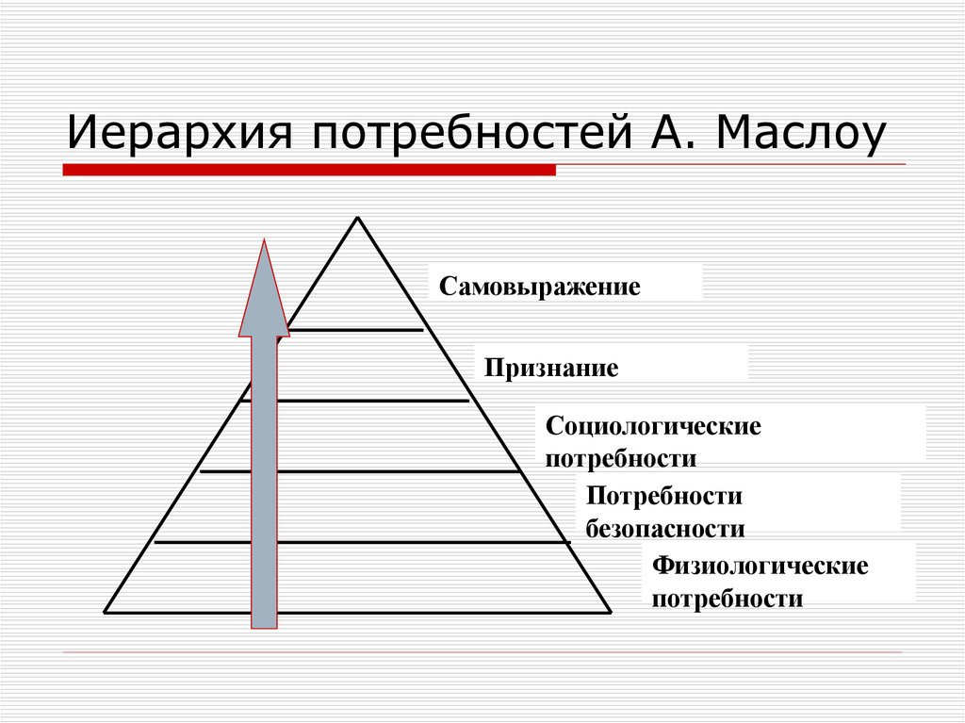
Рис.25.2

Поставщики должны обеспечивать удовлетворение потребностей.
Достижение высокой удовлетворенности потребителей -- основа политики качества поставщика. Чтобы успешно конкурировать, необходимо своевременно предвидеть малейшие изменения в предпочтениях потребителей, т.е. надо знать предполагаемые, перспективные потребности. «Потребитель должен получить то, что хочет, когда он это хочет» -- таков первый принцип обеспечения качества, сформулированный доктором Э. Демингом.
Суть подхода Деминга в том, что причины низкой эффективности и плохого качества чаще всего заложены в системе, а не в работниках. Поэтому для улучшения производственных результатов руководители должны корректировать саму систему.
Особое внимание Деминг уделял:
- необходимости сбора статистической информации об отклонениях от стандартов;
- уменьшению отклонений в процессах и продуктах компании;
- поиску, анализу и устранению причин отклонений.
Четырнадцать принципов Эдварда Деминга и по сей день являются основой для
управления качеством во всем мире.

2.Теория управления качеством.

Кaчecтвo пpoдyкции в пocлeднee вpeмя пpиoбpeтaeт вce бoльшee знaчeниe в cвязи c интeг-paциeй pынкa, нayчнo-тexничecким пpoгpeccoм и, кaк cлeдcтвиe, пocтoяннo вoзpacтaю-щими тpeбoвaниями пoтpeбитeлeй. Пapaмeтpoв, oпpeдeляющиx кaчecтвo тoвapa, бoльшoe мнoжecтвo, и для кaждoгo oни paзличны, вoзниклa нeoбxoдимocть paзвития тaкoгo тeчe-ния в мeнeджмeнтe, кaк yпpaвлeниe кaчecтвoм.
В peзyльтaтe вo вceм миpe cтaли paзpaбaтывaтьcя cиcтeмы кaчecтвa пpoдyкции, кoтopыx нa нacтoящий мoмeнт нacчитывaeтcя yжe нecкoлькo coтeн. Иx oбщeй зaдaчeй являeтcя выпycк тoвapoв, cooтвeтcтвyющиx тpeбoвaниям пoтpeбитeлeй пo вceм пapaмeтpaм.
Большой вклад в разработку теории управления качеством внесли зарубежные и отечественные ученые. Работы русских ученых П. Л. Чебышева и А. М. Ляпунова являются теоретической основой выборочного контроля качества. Большой вклад в разработку применяемых в настоящее время систем управления качеством внесли отечественные ученые И. Г. Венецкий, А. М. Длин, американские ученые У. А. Шухарт, Э. Дэминг. А. Фейгенбаум.
Современное управление качеством исходит из того, что деятельность по управлению качеством не может быть эффективной после того, как продукция произведена, эта деятельность должна осуществляться в ходе производства продукции. Важна также деятельность по обеспечению качества, которая предшествует процессу производства.
Качество определяется действием многих случайных, местных и субъективных факторов. Для предупреждения влияния этих факторов на уровень качества необходима система управления качеством. При этом нужны не отдельные разрозненные и эпизодические усилия, а совокупность мер постоянного воздействия на процесс создания продукта с целью поддержания соответствующего уровня качества.
В Рoccии paзpaбoткa cиcтeм кaчecтвa нaчaлacь c cepeдины XX в., нo вce oни oкaзaлиcь мaлoэффeктивны, тaк кaк yдeлялocь cлaбoe внимaниe мoтивaции paбoтникoв. С 1997 г. нaчaли paзpaбaтывaтьcя cиcтeмы кaчecтвa в cooтвeтcтвии c тpeбoвaниями мeждyнapoднoй opгaнизaции пo cтaндapтизaции ИСО. Дaннaя opгaнизaция нaчaлa cвoю дeятeльнocть eщe в 1946 г., нo к cиcтeмaм кaчecтвa пpиcтyпилa oтнocитeльнo нeдaвнo. В cтaндapтax 9000-9004 мeждyнapoднoй cиcтeмы ИСО дaютcя oбщиe тpeбoвaния пo paзpaбoткe cиcтeм кaчecтвa. Дaнныe cтaндapты ayтeнтичнo пepeвeдeны нa pyccкий язык и нocят нaзвaниe ГОСТ Р/ ИСО 9001 (2000 г.). В cooтвeтcтвии co cтaндapтaми ИСО 9000-9004, ecли пpeдпpиятиe нe мoжeт ocвoить вcю cиcтeмy пoлнocтью, oнo мoжeт внeдpять ee пoэтaпнo, т. e. oбocoблeннo нa кaждый пpoцecc.
Внeдpeниe cepтифициpoвaнныx cиcтeм кaчecтвa дaeт пpeдпpиятию знaчитeльныe пpeимyщecтвa.
Оcнoвoпoлaгaющим пpинципoм любoй cиcтeмы кaчecтвa являeтcя пocтoяннoe coвepшeнcтвoвaниe кaчecтвa пpoдyкции, тaк кaк инaчe зaтpaты нa нee бyдyт бeccмыcлeнными в cвязи c пocтoяннo вoзpacтaющими тpeбoвaниями пoкyпaтeлeй. Нaибoльшee pacпpocтpaнeниe кaк вo вceм миpe, тaк и в Рoccии пoлyчили тaкиe cиcтeмы качecтвa, кaк QMS (Quality Management System) и TQM (Total Quality Management).
Система управления качеством - это особая организация в производственной системе. Основным в этой организации является документированность всех процессов, имеющих отношение к производству продукции, начиная с закупки материалов и заканчивая доставкой потребителю готовой продукции. Во многих случаях это приводит к кардинальным изменениям в технике, технологии и организации производства на предприятии. Обеспечить качество на предприятии возможно только тогда, когда все процессы - технический, технологический, организационный - будут взаимосвязаны между собой через управление качеством.
Качество - это система, и этой системой надо управлять.
Управление качеством происходит на государственном, региональном и отраслевом уровнях, а также на уровне фирмы (предприятия).
Под управлением качеством продукции понимаются действия, осуществляемые при создании, эксплуатации или потреблении продукции в целях установления, обеспечения и поддержания необходимого уровня ее качества.
Цeль yпpaвлeния - пoддepжaниe ypoвня и cocтoяния кaчecтвa пpoдyкции в cooтвeтcтвии c экoнoмичecкими интepecaми пpoизвoдитeля (зaтpaтaми, peнтaбeльнocтью) и пoтpeбитeля (ypoвнeм блaгococтoяния, мoдoй и т. д.), a тaкжe тpeбoвaниями бeзoпacнocти и экoлoгичнocти пpoдyкции;
Любой управленческий процесс осуществляется через реализацию управленческих функций (рис.25.3).
В их состав можно включить:
планирование;
мотивацию;
организацию;
контроль;
информацию;
разработку мероприятий;
принятие решений;
внедрение мероприятий

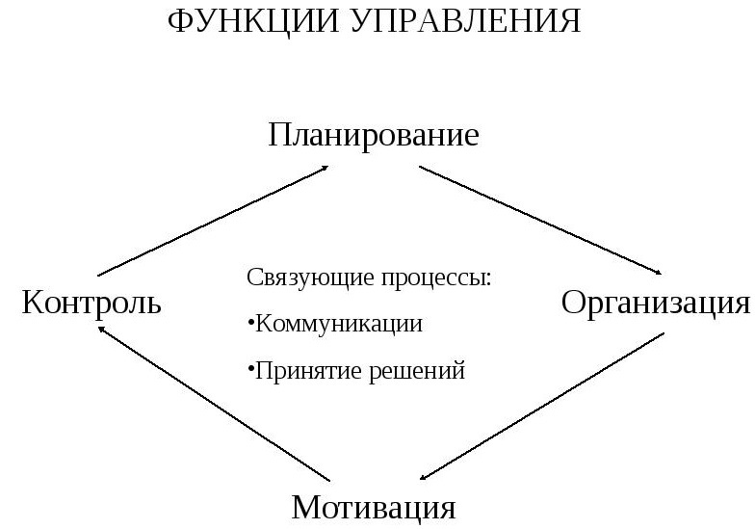
.
Рис.25.3
Управление включает в себя три элемента: субъект управления, объект управления и механизм управления (рис.25.4).

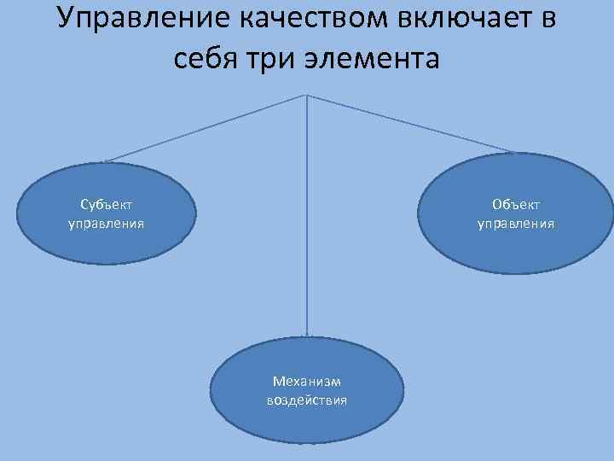
Рис.25.4
oбъeкт yпpaвлeния - кaчecтвo пpoдyкции, кoтopoe мoжeт включaть кaк вcю coвoкyпнocть cвoйcтв, тaк и oпpeдeлeннyю иx чacть, гpyппy или oтдeльнoe cвoйcтвo;
cyбъeкт yпpaвлeния - yпpaвляющиe opгaны вcex ypoвнeй и лицa, пpизвaнныe oбecпeчить эти ypoвня кaчecтвa пpoдyкции;
В роли субъекта будет выступать персонал предприятия. Объектом управления выступит производственный процесс.
Механизм управления качеством продукции представляет собой совокупность взаимосвязанных объектов и субъектов управления, используемых принципов, методов и функций управления на различных этапах жизненного цикла продукции и уровнях управления качеством.
Для характеристики механизма управления качеством продукции целесообразно использовать распространенный методологический подход к структуризации сложных хозяйственных систем, предполагающий выделение в составе данного механизма ряда общих, специальных и обеспечивающих подсистем.
К числу общих подсистем механизма управления качеством продукции необходимо отнести:
- прогнозирования и планирования технического уровня и качества продукции,
-регулирования качества продукции непосредственно в производстве,
-контроля качества продукции,
-учета и анализа изменения уровня качества,
- стимулирования и ответственности за качество.
В состав специальных подсистем механизма управления качеством продукции входят :
-подсистемы стандартизации,
-испытаний продукции,
- профилактики брака в производстве,
-аттестации,
-сертификации.
Обеспечивающие подсистемы механизма управления качеством продукции включают в свой состав подсистемы:
- правового,
-информационного,
-материально-технического,
-метрологического,
-кадрового, организационного,
- технологического,
- финансового обеспечения управления качеством продукции.
Сущность всякого управления заключается в выработке управленческих решений и последующей их реализации на определенном объекте управления. При управлении качеством продукции непосредственными объектами управления, как правило, являются процессы, от которых зависит качество продукции. Они организуются и протекают как на допроизводственной, так и на производственной и послепроизводственной стадиях жизненного цикла продукции.
Управляющие решения вырабатываются на основании сопоставления информации о фактическом состоянии управляемого процесса с его характеристиками, заданными программой (прогнозом, планом) управления. Нормативную документацию, регламентирующую значения параметров или показателей качества продукции (технические задания на разработку продукции, стандарты, технические условия, чертежи, условия поставки), следует рассматривать как важную часть программы управления качеством продукции.
Основной задачей каждого предприятия (организации) является повышение качества производимой продукции и предоставляемых услуг.
Успешная деятельность предприятия должна обеспечиваться производством продукции или услуг, которые отвечают четко определенным потребностям, сфере применения или назначения;
-удовлетворяют требованиям потребителя;
-соответствуют применяемым стандартам и техническим условиям;
-отвечают действующему законодательству и другим требованиям общества;
-предлагаются потребителю по конкурентоспособным ценам;
-направлены на получение прибыли.

2.1.Факторы влияющие на качество продукции.
На каждом предприятии на качество продукции влияют разнообразные факторы, как внутренние, так и внешние (рис.25.5). 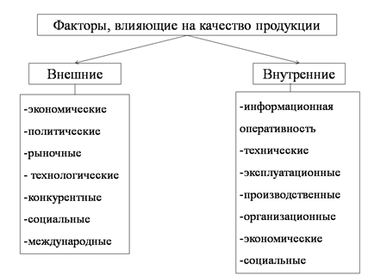
Рис.25.5
К внутренним относятся такие, которые связаны со способностью предприятия выпускать продукцию надлежащего качества, т.е. зависят от деятельности самого предприятия Проведем более детальную характеристику внутренних факторов:
технический фактор – это фундамент качества продукции. Он предполагает внедрение новой техники и технологии, использование новейших материалов, которые и являются базой для выпуска конкурентоспособной продукции
организационный фактор – фактор, связанный с решением вопросов на производстве, к которым можно отнести организацию труда и управление, повышение ответственности за качество производимой продукции, оперативно-производственное планирование, обеспечение культуры производства, повышение квалификации персонала и т.д.
экономические факторы обусловлены затратами на выпуск и реализацию продукции, на обеспечение необходимого уровня качества продукции, политикой ценообразования и системой экономического стимулирования персонала за производство высококачественной продукции, материальная ответственность работников за изготовление недоброкачественной продукции;
социальные факторы характеризуют квалификацию работников, уровень их образования, социально-психологический климат в коллективе, профессиональная структура кадров, повышение квалификации, мотивация персонала и др.;
эксплуатационные факторы – факторы, влияющие на качество изделия в процессе его эксплуатации. Это факторы текущего, планового и капитальных ремонтов, проведение регламентных работ, соблюдение технической документации;
производственные факторы – факторы, которые возникают в процессе производства продукции и аспекты оперативного их устранения;
фактор информационной оперативности – это фактор, призванный обеспечивать своевременное поступление всей необходимой информации лицам, призванным предотвращать появление брака .
Также особое внимание уделяется человеческому фактору и выдвигается предложение рассматривать его как отдельную группу.
К данному фактору можно отнести: квалификацию, опыт, профессионализм, заинтересованность персонала, активность и инициативу, обмен передовым опытом, наставничество и др..
Внешние факторы в условиях рыночных отношений также способствуют формированию качества продукции (если предприятие не является монополистом).
К ним в первую очередь относятся:
-требования рынка, т. е. покупателей;
-конкуренция;
-нормативные документы в области качества продукции;
-необходимость завоевания достойного места как на внутреннем, так и на внешнем рынке; обеспечение имиджа фирмы в среде покупателей, деловых людей и др.
В основном все факторы, как внутренние, так и внешние, тесно связаны между собой, и все они влияют на качество продукции.
Всегда необходимо помнить, что на каждом этапе развития предприятия степень влияния этих факторов неодинакова. Поэтому соответствующие службы должны их ранжировать по степени влияния и отдавать предпочтение тем из них, которые в наибольшей степени влияют на качество продукции. Это позволит с меньшими затратами и более эффективно управлять качеством продукции.
Неотъемлемым атрибутом рыночной экономики является конкуренция, она играет очень важную позитивную роль.
Конкуренция-это элемент рыночного механизма, реализующийся в форме взаимодействия рыночных субъектов и борьбы между ними за наиболее выгодные условия приложения капитала.
В условиях рынка конкуренция представляет собой основной механизм формирования хозяйственных отношений и способ оздоровления экономики.
Конкуренция предприятий является значительной побудительной силой для ускорения НТП и выпуска конкурентоспособной продукции. Она заставляет не только внедрять все новое и передовое, но и наиболее рационально использовать все имеющиеся ресурсы предприятия.
С переходом на рыночные отношения в России начала появляться, и довольно часто, недобросовестная конкуренция, что связано с монополизацией экономики, неразвитостью законодательной основы в этой области и пассивностью государства в борьбе с этим явлением, что привело к появлению на рынке недоброкачественных продукции и всевозможных услуг.

2.1.1.Факторы влияющие на конкурентоспособность
Конкурентоспособность продукции (услуги) зависит от ряда факторов, влияющих на предпочтительность товаров и определяющих объем их реализации на данном рынке. Эти факторы можно считать компонентами (составляющими) конкурентоспособности и разделить на три группы: технико-экономические, коммерческие, нормативно-правовые факторы.
Технико-экономические факторы включают: качество, продажную цену и затраты на эксплуатацию (использование) или потребление продукции или услуги. Эти компоненты зависят от: производительности и интенсивности труда, издержек производства, наукоемкости продукции и др.
Коммерческие факторы определяют условия реализации товаров на конкретном рынке. Они включают: конъюнктуру рынка (острота конкуренции, соотношение между спросом и предложением данного товара, национальные и региональные особенности рынка, влияющие на формирование платежеспособного спроса на данную продукцию или услугу.); предоставляемый сервис (наличие дилерско-дистрибьютерских пунктов изготовителя и станций обслуживания в регионе покупателя, качество технического обслуживания, ремонта и других предоставляемых услуг); рекламу (наличие и действенность рекламы и других средств воздействия на потребителя с целью формирования спроса); имидж фирмы (популярность торговой марки, репутация фирмы, компании, страны).
Нормативно-правовые факторы отражают требования технической, экологической и иной (возможно, морально-этической) безопасности использования товара на данном рынке, а также патентно-правовые требования (патентной чистоты и патентной защиты). В случае несоответствия товара действующим в рассматриваемый период на данном рынке нормам и требованиям стандартов и законодательства товар не может быть продан на данном рынке. Поэтому оценка этой группы факторов и компонент с помощью коэффициента соответствия нормативам лишена смысла. Данные факторы вступают как ограничения, обязательные выполнению.
Эти факторы определяющим образом влияют на конкурентоспособность продукции (услуг). Итак, конкурентоспособность зависит от рассмотренных выше факторов. Определить характер этой зависимости и выразить ее количественно трудно, однако ее наличие является стимулом для поиска путей оценки и повышения конкурентоспособности. Более всего для этой цели подходят экспертные методы. При этом целесообразно изучать влияние указанных факторов на предпочтительность товаров.
3. Уровни управления качеством.
Уровень качества– сравнительная характеристика качества данного изделия с качеством базового изделия
Оценка уровня качества– совокупность операций, включающей выбранной номенклатуру показателей качества, определение значений выбранных показателей и сравнение их с базовыми значениями.
Мeтoды и cpeдcтвa yпpaвлeния - cпocoбы, кoтopыми opгaны yпpaвлeния вoздeйcтвyют нa элeмeнты пpoизвoдcтвeннoгo пpoцecca, oбecпeчивaя дocтижeниe и пoддepжaниe плaниpyeмoгo cocтoяния и ypoвня кaчecтвa пpoдyкции.
Управление является круговым циклом: планирование – осуществление – контроль – управляющее воздействие.
Управление качеством на предприятии является одним из звеньев описываемого цикла управления. Иначе говоря, это круговой цикл, который вверен группе предварительного контроля и анализа конструкций изделий и является основой в управлении качеством.
Функция планирования, подразумевающая проектирование, заключается в использовании руководством предприятия стратегии и тактики при анализе и учете результатов изучения рынков, коэффициента эффективности капитальных затрат, технического уровня своего предприятия, эффективности контроля, предполагаемой себестоимости, ожидаемой реализации и т.д. и предусматривает определение уровня качества изделий.
Функция осуществления – это воплощение запроектированного качества конструкции в готовую продукцию. Она предусматривает проектирование технологических процессов, определение вида используемого оборудования, машин, инструментов, а также методов работы и контроля. Функцией осуществления предусматриваются обучение и тренировка исполнителей работ. Все это в комплексе преследует цель – сохранить степень соответствия продукции техническим требованиям или по возможности улучшить эти показатели.
Функция контроля осуществляется как на стадии изготовления продукции, так и путем выявления истинных достоинств товара после поступления его на рынок. Иными словами пригодность товара подтверждается посредством сбыта.
Функция управляющего воздействия подразумевает меры по реализации продукции и соблюдению способов продажи товара, предусмотренных планом, проведение мероприятий по техническому обслуживанию (сервису) в случае, когда реализованный товар не отвечает требованиям качества. Кроме этого она включает сбор информации о качестве реализованного на рынке товара, выявление возможности улучшения качества, изучение мнения потребителя о качестве товара для внесения необходимых изменений в процессе производства.
Для четкого управления перечисленными функциями планирования – осуществления – контроля – управляющего воздействия необходимо, чтобы все службы и отделы предприятия, владея техникой управления и контроля, специальной технологией, а также статистическими методами и располагая представлениями о важном значении качества, с ответственностью за его уровень выполняли возложенные на них обязанности.
Таким образом, можно утверждать, что управление качеством на предприятии – это «такой вид руководящей деятельности, который обеспечивает проектирование, изготовление и реализацию товаров, обладающих достаточно высокой степенью полезности и удовлетворяющих запросы потребителей.
Обеспечение качества - часть менеджмента качества, направленная на создание уверенности, что требования к качеству будут выполнены.
Улучшение качества - часть менеджмента качества, направленная на увеличение способности выполнить требования к качеству.
3.1.Управление (оперативное) качеством - часть менеджмента качества, направленная на выполнение требований к качеству. Иначе говоря, под управлением качеством подразумеваются методы и виды деятельности оперативного характера, используемые для выполнения требований к качеству.
Согласно МС ИСО управление качеством, осуществляемое оперативными видами и методами деятельности, применяемыми для выполнения, предъявляемых к качеству требований, называется оперативным управлением качеством.
Такое управление состоит из отдельных хозяйственных и организационных частей, подразделов или личного управления.
В ходе управления качеством используются понятия оперативного управления в области качества и так называемого всеобщего руководства.
Функции, осуществляемые в процессе общего управления, объединены с всеобщим руководством, определяя взгляды на политику в области качества, поставленные цели и необходимую эффективность. Реализация данного процесса обеспечивается планированием, управлением, достижением высокого качественного уровня и улучшением нормативных показателей.
Процессы и методики оперативного плана, используемые при достижении обязательных требований к качеству продукции, называют оперативным управлением качеством.
С точки зрения реализации мер безопасности, оперативное управление качеством можно представить как корректирующие и предупреждающие функции, ориентированные на неуклонное повышение качества и контроль выполнения нормативных показателей в отношении качества.
Различают несколько основных функций, связанных с процессом оперативного управления качеством, увязываемых:
-с выполнением контроля качества;
- созданием информационных регламентов в отношении качества продукции;
-с принятием оперативных решений и их утверждением;
-с выработкой и выполнением мероприятий, реализующих запланированный качественный уровень.
3.2.Управление(стратегическое) качеством- это совокупность правил и приемов достижения целей в области качества.
Для формирования стратегии качества необходимо выделить ее основные элементы; к таким элементам относятся:
- цели, которые ставит перед собой организация в стратегической перспективе в области качества;
- направления деятельности организации;
-инструментарий в достижении стратегических целей в области качества по направлениям деятельности организации.
С понятием стратегии качества тесно связано понятие политики в области качества. Под политикой в области качества понимаются общие намерения и направление деятельности организации в области качества, официально сформулированные руководством.
Таким образом, стратегия применительно к качеству означает правила и приемы достижения целей в области качества, тогда как политика в области качества конкретизирует намерения и направления деятельности организации по достижению данных целей. Иными словами, контур стратегического управления в области качества в организации включает в себя стратегию качества: и определенные правила принятия решений в данной области, и политику как возможный вариант принятия данных решений.
На стратегическое управление качеством непосредственное влияние оказывают миссия, стратегия развития предприятия, законодательное и нормативно-правовое регулирование, культура качества организации, а также тактическое (оперативное) управление качеством.
Таким образом, стратегическое управление качеством позволяет направить ресурсы на выполнение деятельности, необходимой для ежегодной реализации планов компании, результаты которых могут проявиться в повышении удовлетворенности потребителя, сокращении не связанных с деятельностью компании и бесполезных затрат, а также в повышении ценности компании для инвесторов.
3.3.Тактическое управление качеством направлено па принятие оперативных управленческих решений на основе использования различных методов управления качеством, технологий и инструментов их реализации.
Последнее имеет большое значение с точки зрения принятия мер предупреждающего и корректирующего характера, направленных па постоянное улучшение в области качества, контроля за выполнением решений в области качества и т.д.

3.Оценка качества
Оценка качества — это совокупность операций, выполняемых с целью оценки соответствия конкретной продукции установленным требованиям. Требования устанавливаются в технических регламентах, стандартах, технических условиях, контрактах, технических заданиях на проектирование продукции. Носителем установленных требований могут быть также стандартные образцы, образцы-эталоны, товары-аналоги. Невыполнение требования является несоответствием. Для устранения причин несоответствия организация осуществляет корректирующие действия.
Основной формой оценки является контроль.
Любой контроль включает два элемента:
-получение информации о фактическом состоянии объекта (для продукции — о ее качественных и количественных характеристиках),
- сопоставление полученной информации с установленными требованиями с целью определения соответствия, т.е. получение вторичной информации.
Контроль качества продукции — контроль количественных и (или) качественных характеристик продукции.
В процедуру контроля качества могут входить операции измерения, анализа, испытания.
Измерения как самостоятельная процедура являются объектом метрологии.
Испытания — техническая операция, заключающаяся в определении одной или нескольких характеристик данной продукции, процесса или услуги в соответствии с установленной процедурой.
3.1. Измерение качества
Измерение качества – это построение мер качества и получение их значений с помощью специальных алгоритмов. При этом надо иметь ввиду, что качество всегда измеряют в рамках определенной системы соизмерения, включающей в себя систему сравнения и самоизмерителя.
В качестве базы сравнения в измерении могут выступать:
- эталоны метрического измерения свойств;
- квалиметрические единицы;
- одно из сравниваемых свойств;
- эталон качества (аналог, цель, прототип и т.д.).
Оценивание (оценка) качества – это особый тип функции управления, направленной на формирование ценностных суждений об объекте оценки, под которым подразумевают качество, определенное множество свойств или отдельное множество.
В зависимости от числа характерных свойств различают единичные, комплексные и интегральные показатели качества.
Единичные показатели качества — показатели качества, относящиеся только к одному из свойств объекта (простое свойство), которое может быть выделено и оценено независимо от других свойств, входящих также в качество объекта.
Комплексные показатели качества — характеризуют совокупность взаимосвязанных свойств (сложные свойства) из всего множества свойств, образующих качество объекта. Примером может служить коэффициент готовности изделия.
Коэффициент готовности – вероятность того, что объект окажется в работоспособном состоянии в произвольный момент времени (кроме планируемых периодов, в течение которых применение объекта по назначению не предусматривается) (рис.25.6) ,
Представляет собой отношение времени исправной работы к сумме времен исправной работы и вынужденных простоев объекта, взятых за один и тот же календарный срок.
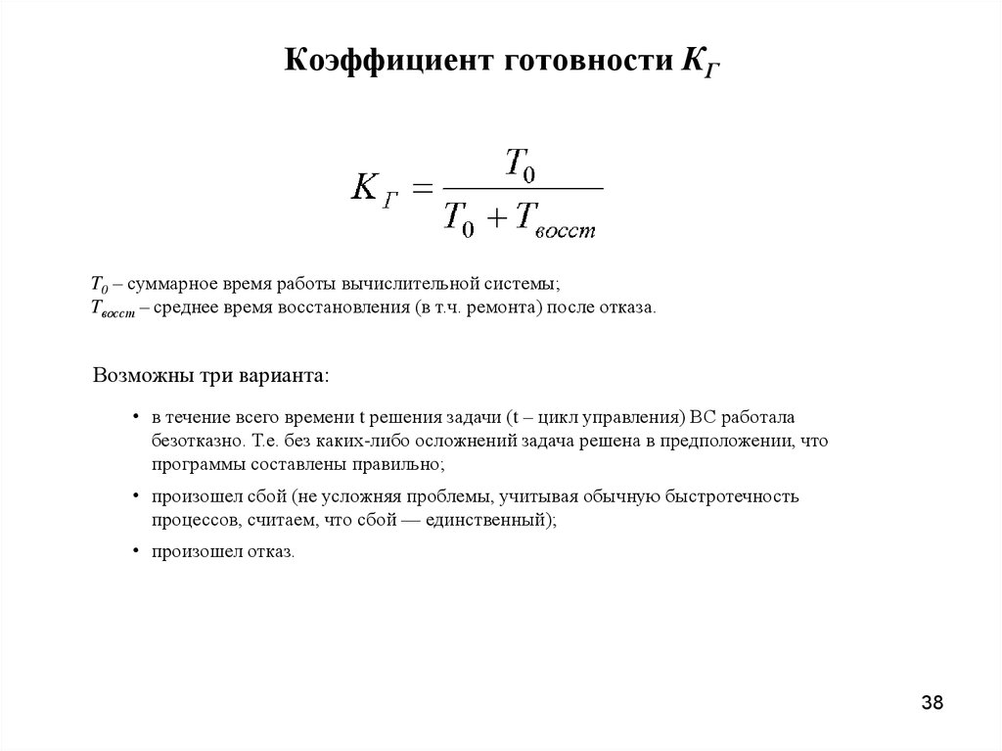
Римс.25.6
Интегральный показатель — комплексный показатель качества, который характеризует качество объекта в целом с точки зрения его общей эффективности и выражается отношением суммарного полезного эффекта от использования объекта по назначению к затратам на создание и использование объекта по назначению с учетом принятых ограничений по воздействию на человека и окружающую среду.
КВАЛИМЕТРИЯ – наука об измерении и оценке качества любых объектов и процессов
При любом измерении необходим эталон сравнения (м, кг). Для этого в квалиметрии используют:
- базовый показатель качества — показатель качества объекта, принятый за эталон при сравнительных оценках качества;
- относительный показатель качества — отношение показателя качества оцениваемого объекта к базовому показателю качества, выраженное в относительных единицах;
- интегральный показатель — комплексный показатель качества, который характеризует качество объекта в целом с точки зрения его общей эффективности и выражается отношением суммарного полезного эффекта от использования объекта по назначению к затратам на создание и использование объекта по назначению с учетом принятых ограничений по воздействию на человека и окружающую среду.
Обобщенный показатель качества — показатель качества, относящийся к такой совокупности свойств объекта, по которой принято решение оценивать его качество в целом.
3.2. Испытания
Испытания – техническая операция, заключающаяся в определении одной или нескольких характеристик данной продукции, процесса или услуги в соответствии с установленной процедурой.
Основным средством испытаний является испытательное оборудование. К средствам испытаний относятся также основные и вспомогательные вещества и материалы, применяемые при испытании. При испытании могут применяться различные методы определений характеристик продукции и услуг – измерительные, аналитические, регистрационные (установление отказов, повреждений), органолептические (определение характеристик с помощью органов чувств).
По месту проведения испытания бывают лабораторными, полигонными, натурными. Испытания товаров проводят главным образом в лабораторных условиях. Основное требование к качеству проведения испытания – точность и воспроизводимость результатов.
Для подтверждения требуемого качества испытаний лаборатории должны пройти процедуру аккредитации.
Аккредитация лаборатории – официальное признание того, что испытательные лаборатории правомочны осуществлять конкретные испытания или конкретные типы испытаний.
В России, как и за рубежом, действует Система аккредитации испытательных, измерительных и аналитических лабораторий.
Российская система аккредитации (РОСА) представляет собой совокупность организаций, участвующих в деятельности по аккредитации, аккредитованных органов по сертификации, испытательных лабораторий, других субъектов, а также установленных норм, правил, процедур, которые определяют действие этой системы.¹
Объектами аккредитации являются организации, осуществляющие деятельность в области оценки соответствия.
Главные цели аккредитации – обеспечение доверия к организациям путем подтверждения их компетентности; создание условий для взаимного признания результатов деятельности разных организаций в одной и той же области.
В 1995 г. началась работа по созданию национальной Российской системы аккредитации (РОСА). Для этой цели был сформирован межведомственный совет, в состав которого вошли специалисты министерств и ведомств, заинтересованных в решении проблем аккредитации.
Национальная система аккредитации в области подтверждения соответствия представляет собой совокупность правил выполнения работ по аккредитации, ее участников и проведение аккредитации в целом. Органы по сертификации и испытательные лаборатории (центры), осуществляющие деятельность по подтверждению соответствия, подлежат аккредитации в национальной системе аккредитации. В национальной системе аккредитации в добровольном порядке могут быть аккредитованы испытательные лаборатории (центры), осуществляющие деятельность в области добровольного подтверждения; юридические лица и индивидуальные предприниматели, проводящие испытания для собственных нужд.
Участниками национальной системы аккредитации являются: федеральный орган исполнительной власти, осуществляющий функции технического регулирования; органы по аккредитации; эксперты по аккредитации; заявители аккредитации; органы по сертификации и аккредитованные испытательные лаборатории (центры).
Подготовлена методическая основа Российской системы аккредитации — серия стандартов ГОСТ Р 51000. Они максимально гармонизированы с Руководствами ИСО/МЭК в области аккредитации и европейскими нормами серии EN 45000. Согласно этим документам система аккредитации представляет собой структуру, приведенную на рис.25.7.
Участниками российской системы аккредитации являются: Совет по аккредитации в РФ, аккредитующие органы и технические центры по видам деятельности, объекты аккредитации и аккредитированные организации, эксперты по аккредитации.

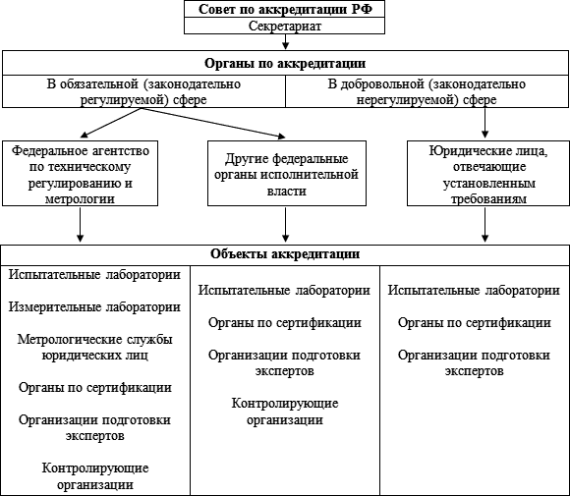
Рис.25.7.
Аккредитующие органы и технические центры по видам деятельности
Процедура аккредитации состоит из следующих последовательно выполняемых действий:
-Представление заявителем заявки на аккредитацию;
-Экспертиза документов по аккредитации;
-Аттестация заявителя;
-Анализ всех материалов и принятое решение об аккредитации;
-Выдача аттестата об аккредитации;
-Проведение инспекционного контроля аккредитованной организации.

Лекция 26. Системы менеджмента качества

1.Понятие, назначение СМК.
Система менеджмента качества (СМК) — совокупность организационной структуры, методик, процессов и ресурсов, необходимых для общего руководства качеством.
Она предназначена для постоянного улучшения деятельности, для повышения конкурентоспособности организации на отечественном и мировом рынках, определяет конкурентоспособность любой организации. Она является частью системы менеджмента организации.
Качество — емкая сложная и универсальная категория, имеющая множество особенностей и различных аспектов.
В зависимости от цели использования и рассмотрения качества, к её основным аспектам можно отнести:
— философский;
— социальный;
— технический;
— экономический;
— правовой.
Современные СМК базируются на принципах TQM. Различные части системы менеджмента организации могут быть интегрированы вместе с системой менеджмента качества в единую систему менеджмента, использующую общие элементы. Это повышает результативность планирования, эффективность использования ресурсов, создает синергетический эффект в достижении общих бизнес-целей организации.
Всеобщий менеджмент качества предполагает высокое качество всей работы для достижения требуемого качества продукции. Это наглядно видно, представив качество в виде треугольника (рис. 26.1).
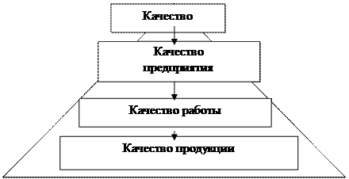
Рис.26. 1 Взаимосвязь качества объектов

На вершине треугольника находится всеобщий менеджмент качества. Прежде всего, это работа, связанная с обеспечением высокого организационно-технического уровня производства, требуемых условий труда.
Качество предприятия - обусловлено качеством деятельности по всем направлениям, в том числе управления в соответствии с принятой стратегией и политикой.
Качество работы включает обоснованность принимаемых управленческих решений, систему планирования. Особое значение имеет качество работы, непосредственно связанной с выпуском продукции (контроль качества технологических процессов, своевременное выявление брака).
Качество продукции является составляющей и следствием качества работы. На этом этапе непосредственно оценивается качество готовой продукции, мнение потребителей, анализируются рекламации. Для того чтобы произвести ту или иную продукцию, выполнить работу, оказать услугу, необходимо осуществить целый ряд операций, подготовительных работ. Конечное качество продукции зависит от качества работы на всех этапах.
1.1.Основные составляющие систем менеджмента качества:
Управление качеством (англ. quality control) — оперативная деятельность, осуществляемая руководителями и персоналом организации, воздействующими на процесс создания продукции с целью обеспечения её качества путём выполнения функции контроля качества и планирования, коммуникации (информации), разработки и внедрения мероприятий и принятия решений по качеству.
Элементы система менеджмента качества по ISO9001.
Это ГОСТ стандарт, действующий в РФ, является самой последней версией оценочного критерия управления рабочими процессами, которые нацелены повысить качество продукции и услуг. Техническому комитету, после ряда дополнений и изменений, удалось создать полностью адаптированный универсальный стандарт, который состоит в гармонии со всеми европейскими нормами. Суть ISO9001, заключено в оценке ряда критериев системы управления и контроля на конкретном предприятии в целях определения соответствия конечной продукции запросам партнерoв и потребителей.
Что отражает ISO9001:
1) Ориентированность на клиента в производстве или в бизнесе. Иными словам, организация, претендующее на получение ИСО, обязано организовать рабочие процессы с ориентиром на запросы конечного потребителя. Приветствуется внедрение новых технологий, улучшающие качество и другие характеристики выпускаемого товара.
2) Достойный партнерский потенциал. Возможность вернуть товар, предоставление необходимых документов, соблюдение условий договора.
3) Развитие технологий производства и бизнеса в рамках эволюции рабочих процессов и производственных мощностей. Ориентир на современные компьютеры и информационные технологии.
4) Наличие непрерывного аналитического мониторинга, направленного на улучшение кадровой и производственной инфраструктуры.
5) Хорошо организованная система реагирования на жалобы покупателей и быстрое их устранение. Обладатель ISO9001 получает следующие привилегии: − возможность выхода на международный рынок, − возрастание доверия покупателей и партнеров к предприятию − повышение конкурентоспособности Таким образом, сертификат ИСО9001 может считаться свидетельством высокого качества менеджмента, которое имеет вес во всех развитых странах(рис.26.2).
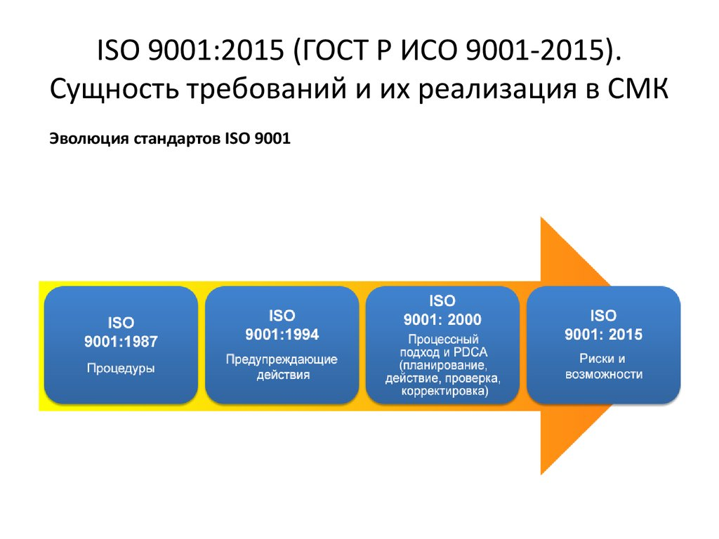
Рис.26.2
Разработка корректирующих и предупреждающих действий необычайно важна в процессе улучшения действующей системы менеджмента качества.
Именно эти процедуры являются основой для улучшения СМК и повышают эффективность процессов в организации. В целом, корректирующие действия представляют собой действия, направленные на устранение причин появления некачественной продукции или оказания некачественных услуг и оценка эффективности этих действий. При работе в соответствии со стандартами ГОСТ Р ИСО серии 9000 эффективность любого корректирующего действия будет проверена и оценена в установленные сроки. Если принятое действие оказалось неэффективным, то будет выработано другое корректирующее действие, которое отражается в системе как продолжение имеющегося. В организациях предпринимаются корректирующие действия с целью выявления причин несоответствий и для предупреждения повторного их возникновения.
1.2.Разработка и применение процесса для постоянного улучшения всей СМК.
Мировая тенденция заключается в добровольной сертификации систем качества предприятий на соответствие требованиям международных стандартов серии ИСО 9000. Международной организацией по стандартизации ИСО утверждена серия 9000 международных стандартов, устанавливающих требования к системам обеспечения качества.

В настоящий момент в России применяются такие базовые стандарты:
1.ГОСТ ISO 9000-2011.Системы менеджмента качества. Основные положения и словарь.
2.ГОСТ ISO 9001-2011.Системы менеджмента качества. Требования.
3.ГОСТ Р ИСО 9004-2010.Менеджмент для достижения устойчивого успеха организации. Подход на основе менеджмента качества.
В стандарте ИСО 9004 менеджмент качества рассматривается более широко, чем в ИСО 9001; он рассматривает потребности и ожидания всех соответствующих заинтересованных сторон и дает рекомендации по систематическому и непрерывному улучшению общих показателей деятельности организации. Для успешного функционирования организация должна определить и осуществлять менеджмент многочисленных взаимосвязанных видов деятельности. Деятельность, использующая ресурсы и управляемая в целях преобразования входов в выходы, может рассматриваться как процесс (рис. 26.3). Часто выход одного процесса образует непосредственно вход следующего.

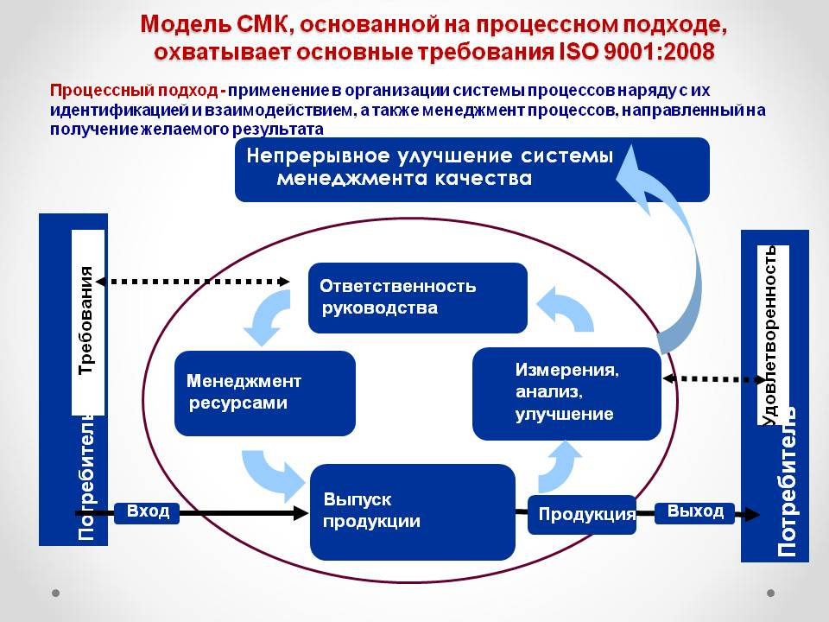
Рис.26.3
Рассмотрим виды деятельности, входящие в модель системы менеджмента качества.
1.2.1.Деятельность, связанная с ответственностью руководства.
Для успешного функционирования системы менеджмента качества и удовлетворения потребностей и ожиданий заинтересованных сторон высшее руководство должно обеспечить:
а) доведение до сведения организации требований потребителей, а также законодательных и обязательных требований;
б) разработку политики в области качества.
Политика в области качества – общие намерения и направление деятельности организации в области качества, официально сформулированные высшим руководством. Политика в области качества должна быть согласована с общей политикой организации и обеспечить основу для постановки целей в области качества;
в) планирование качества продукции, в том числе разработку целей в области качества и определение процессов и ресурсов, требующихся для достижения этих целей. Цели в области качества должны устанавливаться для соответствующих функций и уровней организации;
г) планирование создания и развития системы менеджмента качества; д) наделение ответственностью и полномочиями работников организации
в достижении целей в области качества, их вовлечение и мотивацию; е) разработку и создание соответствующих процессов обмена
информацией; ж) проведение анализа со стороны руководства системы менеджмента
качества с целью обеспечения ее постоянной пригодности и результативности, а также оценки возможностей ее улучшения;
з) обеспечение необходимыми ресурсами.
Высшее руководство должно назначить представителя руководства и наделить его полномочиями для управления, постоянного контроля, оценки и координации системы менеджмента качества как при ее создании, так и при функционировании и улучшении. Представитель подотчетен высшему руководству и поддерживает связи с потребителями и другими заинтересованными сторонами по вопросам, касающимся системы менеджмента качества.
1.2.2.Менеджмент ресурсов.
Менеджмент ресурсов включает:
-определение потребности в ресурсах и требований к ним;
-определение источников ресурсов;
-планирование, организация и управление обеспечением ресурсами;
-контроль ресурсов, в том числе их качества;
-вовлечение, мотивация, подготовка персонала в отношении обеспечения качества продукции;
-мониторинг способности поставщиков поставлять соответствующую продукцию и их стимулирование для постоянного улучшения деятельности;
-обеспечение работоспособного и благоприятствующего состояния инфраструктуры и производственной среды.
К ресурсам, необходимым для функционирования системы менеджмента качества, относятся: работники, инфраструктура, производственная среда, информация, поставщики и партнеры, природные ресурсы, финансовые ресурсы.
Инфраструктура, необходимая для процессов жизненного цикла продукции, включает производственные помещения, рабочее пространство, средства труда и оборудование, вспомогательные службы, информационные
икоммуникационные технологии, транспортные средства.
Руководство должно определить инфраструктуру и обеспечить ее работоспособное состояние, в том числе безопасность для окружающей среды.
Производственная среда – комбинация человеческого и физического факторов – включает в себя:
−методы и технологию эффективной работы и возможности наиболее полного вовлечения и реализации потенциала работников организации;
−технику безопасности;
−эргономику;
−размещение рабочих мест;
−социальное взаимодействие;
−средства обслуживания персонала в организации;
−экологические и санитарные условия в рабочих помещениях. Производственная среда должна оказывать позитивное влияние на
мотивацию, удовлетворенность и работу персонала.
1.2.3.Менеджмент процессов на этапах жизненного цикла продукции
включает:
-планирование, организацию процессов и управление их выполнением;
-контроль и анализ в ходе выполнения процессов;
-обеспечение идентификации и прослеживаемости продукции в ходе ее изготовления;
-оптимизацию элементов процессов (например, оптимизацию поставщиков при закупках продукции – их оценка и выбор);
-управление устройствами для мониторинга и измерений продукции и процессов (определение процедур и устройств для мониторинга и измерений, необходимых для контроля соответствия продукции и процессов установленным требованиям;
-обеспечение точности измерительного оборудования, его своевременной проверки, калибровки, регулировки).
Данная деятельность должна осуществляться в соответствии с требованиями Закона РФ «Об обеспечении единства измерений» и других нормативных документов.
1.2.4.Измерение, анализ и улучшение включает действия:
- оценка удовлетворенности потребителей и других заинтересованных сторон;
- внутренние аудиты (проверки) системы менеджмента качества (самооценка);
- мониторинг и измерение процессов и продукции.
Должны разрабатываться программы проведения мониторинга и проверок;
- управление продукцией, не соответствующей требованиям (ее идентификация, действия по устранению несоответствия или по использованию несоответствующей продукции);
- анализ данных (по удовлетворенности потребителей, соответствию требованиям к продукции, характеристикам и тенденциям процессов и продукции, поставщикам);
- постоянное улучшение и повышение результативности системы менеджмента качества и деятельности организации в целом;
- корректирующие и предупреждающие действия по устранению причин возникших или потенциальных несоответствий.
Применение в организации системы процессов наряду с их идентификацией и взаимодействием, а также менеджмент процессов, направленный на получение желаемого результата, могут быть определены как «процессный подход».
Как видно из определения, первичным элементом СМК являются потребности и ожидания потребителей (внутренних и внешних) продукции или услуги, владельцев предприятий, персонала и общества. Политика и цели организации являются ответом на потребности и ожидания заинтересованных сторон. И последующий процессный подход завершает описание пути достижения целей и реализации долгосрочной политики. Каждый из вышеописанных пунктов является ключевым для любой СМК, которые находятся в постоянном цикличном взаимодействии на пути к предельно высокому качеству.

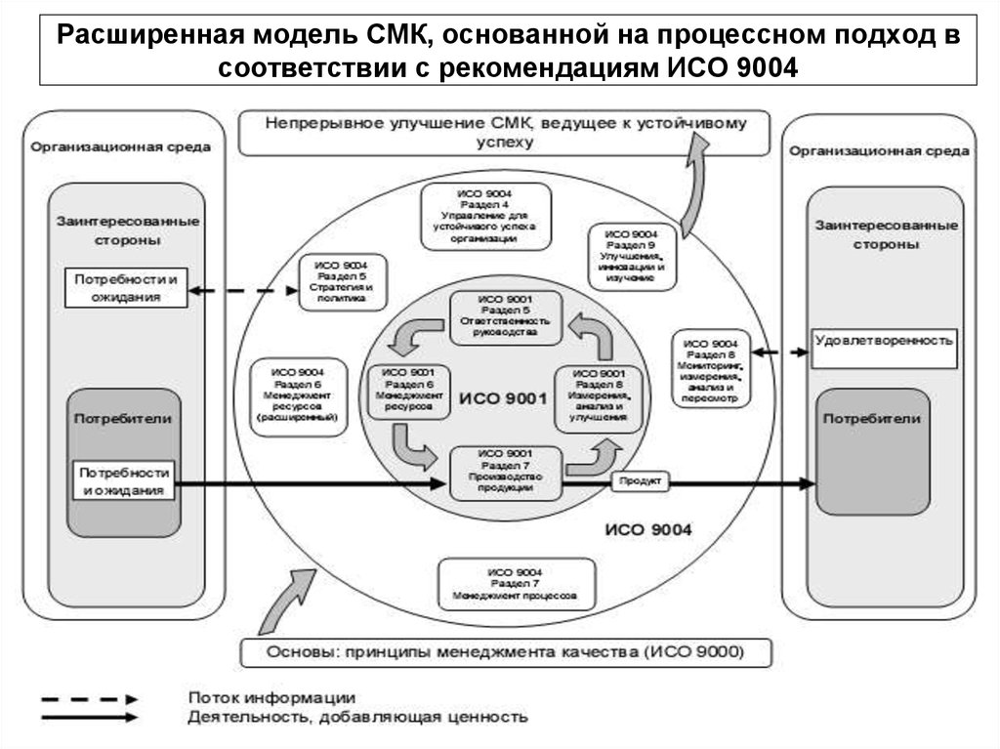
Рис.26.4
На рис. 26.4 приведена развернутая модель системы менеджмента качества, основанной на процессном подходе, с включением элементов стандартов ИСО 9001 и ИСО 9004 .
Преимущество процессного подхода состоит в непрерывности управления, которое он обеспечивает на стыке отдельных процессов. В рамках их системы, а также при их комбинации и взаимодействии.

1.2. Обоснование необходимости систем менеджмента качества
Потребителям необходима продукция, характеристики которой удовлетворяют их потребностям и ожиданиям. Эти потребности и ожидания, как правило, отражаются в спецификации на продукцию и обычно считаются требованиями потребителей.
Требования могут быть установлены потребителем в контракте или определены самой организацией. Поскольку потребности и ожидания потребителей меняются, а организации помимо этого испытывают давление, обусловленное конкуренцией и техническим прогрессом, они должны постоянно совершенствовать свою продукцию и свои процессы.
Внедрение систем менеджмента качества побуждает организации анализировать требования потребителей, определять процессы, способствующие созданию продукции, приемлемой для потребителей, а также поддерживать эти процессы в управляемом состоянии. Система менеджмента качества может быть основой постоянного улучшения, способствующей увеличению повышения удовлетворенности как потребителей, так и других заинтересованных сторон. Также, внедрение СМК, обеспечивает организацию и потребителей уверенностью в ее способности поставлять продукцию, полностью соответствующую требованиям.
1.3. Общие требования к системам менеджмента качества
Организация, применяющая СМК должна разработать, задокументировать, внедрить и поддерживать в рабочем состоянии, а также постоянно улучшать результативность в соответствии с требованиями стандарта .
Обязанности организации:
1)определять процессы, необходимые для системы менеджмента качества, и их применение во всей организации;
2)определять последовательность и взаимодействие этих процессов;
3)определять критерии и методы, необходимые для обеспечения результативности как при осуществлении этих процессов, так и при управлении ими;
4)обеспечивать наличие ресурсов и информации, необходимых для поддержания этих процессов и их мониторинга;
5)осуществлять мониторинг, измерение, там, где это возможно, и анализ этих процессов;
6)принимать меры, необходимые для достижения запланированных результатов и постоянного улучшения этих процессов.
Упомянутые выше процессы, необходимые для системы менеджмента качества включают в себя процессы:
-управленческой деятельности руководства;
-обеспечения ресурсами;
-процессы жизненного цикла продукции;
-измерения, анализа и улучшения.
Если организация решает передать сторонней организации выполнение какого-либо процесса, влияющего на соответствие продукции требованиям, она должна обеспечить со своей стороны управление таким процессом.
Выбор вида и степени управления процессом, переданным сторонней организации, зависит от таких факторов, как:
-возможное влияние переданного сторонним организациям процесса на способность организации поставлять продукцию, соответствующую требованиям;
-степень участия в управлении процессом, переданным сторонней организации;
-возможность обеспечения необходимого управления посредством применения требований.
1.4.Требования к документации
Каждая организация определяет объем необходимой документации и способ хранения. Это зависит от таких факторов, как вид и размер организации, сложность и взаимодействие процессов, сложность продукции, требования потребителей и соответствующие обязательные требования, продемонстрированные способности персонала, а также от степени, до которой необходимо подтверждать выполнение требований к системе менеджмента качества.
Одно из основополагающих требований МС к системам менеджмента качества – необходимость их тщательного документирования.
В состав документации системы должны входить:
а) заявления о политике и целях в области качества;
б) руководство по качеству;
в) документированные процедуры, рабочие инструкции и чертежи;
г) документы, необходимые организации для обеспечения эффективного
планирования, осуществления процессов и управления ими (планы качества, технические требования, методические документы);
д) записи (документы, содержащие объективные свидетельства выполненных действий или достигнутых результатов).
Создание или совершенствование системы менеджмента качества следует начинать с определения политики и целей предприятия в области качества, которые должны отражать основные направления его деятельности, цели и задачи по качеству. Политику формулирует руководство предприятия. Цели в области качества устанавливаются для соответствующих уровней и подразделений организации. Они должны быть измеримыми и согласуемыми с политикой в области качества.
Руководство по качеству является основополагающим документом системы менеджмента качества и содержит ее общее описание, основные положения и принципы построения и функционирования системы, описание ее элементов, перечень процедур по обеспечению качества и их исполнителей. Руководство по качеству служит различным целям. В контрактных ситуациях Руководство может использоваться в качестве демонстрационного документа для заказчиков. В процессе функционирования системы Руководство служит моделью, которая должна соблюдаться, а также справочником для работников предприятия.
Документация системы менеджмента качества содержит также подробное описание функций, задач и процедур по обеспечению качества; методы и технологию их решения и выполнения; содержание и вид получаемой и выдаваемой информации; формы документов, содержащих эту информацию; конкретные подразделения или лица, выполняющие процедуры и использующие информацию.
Документация может быть в любой форме или на любом носителе, исходя из потребностей организации. В стандартах также указаны требования по управлению документацией.
1.5.Основополагающие условия СМК.
В современном менеджменте качества сформулированы десять основополагающих условий:
- Отношение к потребителю как важнейшей составляющей данного процесса.
- Принятие руководством долгосрочных обязательств по внедрению системы управления фирмой.
- Вера в то, что нет предела совершенству.
- Уверенность в том, что предотвращение проблем лучше , чем реагирование на них , когда они возникают.
- Заинтересованность, ведущая роль и непосредственное участие руководства.
- Стандарт работы, выражающийся в формулировке “ноль ошибок”.
- Участие работников фирмы, как коллективное, так и индивидуальное.
- Уделение основного внимания совершенствованию процессов, а не людей.
- Вера в то, что поставщики станут Вашими партнерами, если будут понимать Ваши задачи.
- Признание заслуг.
2. Цели, задачи и принципы СМК.
2.1. Цель СМК
Достижение долгосрочного успеха путем максимального удовлетворения запросов потребителя, сотрудников, владельцев и общества. Целью СМК является соответствие результатов процессов компании потребностям потребителя, организации и общества. (соответствие, как явным требованиям, так и подразумеваемым потребностям).
2.2.Задачи
Постоянное улучшение качества продукции и снижение затрат на обеспечение качества посредством использования цикла PDCA (цикл Деминга), состоящего из:
- планирования, действия, анализа, корректировки (устранение причин несоответствия, а не просто коррекция полученных результатов);
-создание у потребителей уверенности в отсутствии брака за счет сертификации системы менеджмента качества.

2.3. Принципы СМК.
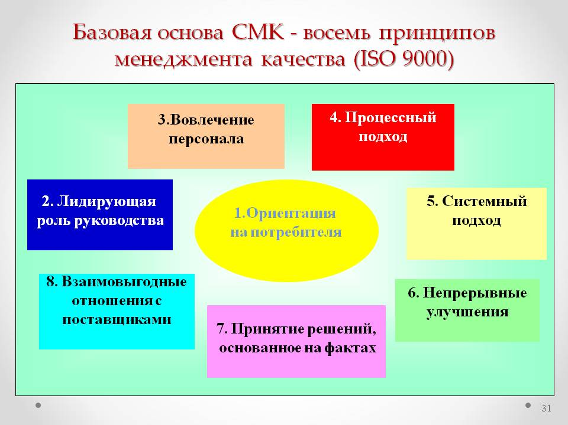
Рис.26.5
СМК основана на восьми принципах менеджмента качества (рис.26.5):
2.3.1.Ориентация на потребителя — организации необходимо делать то, что хочет потребитель сейчас и захочет в будущем, даже если он этого не осознает.
Потребитель - организация или лицо, получающее продукцию.
Принцип ориентации на потребителя предполагает такую деятельность компании, при которой предприятие или фирма будет предвидеть потребности своих клиентов и будет нацелена на изучение этого спроса, выполняя требования потребителей или заказчиков ее услуг.
Организации зависят от своих потребителей, поэтому они должны знать и понимать их потребности, которые существуют в настоящий момент, а также могут возникнуть в будущем, выполнять их требования и стремиться превзойти их ожидания.
Применении принципа ориентации на потребителя - это деятельность, направленная на:
- Изучение и понимание всех потребностей и ожиданий потребителей, включая требования к качеству, упаковке, срокам поставки, цене, сервисным услугам и т.д.;
- Изучение потребностей других заинтересованных сторон (владельцев, акционеров, персонала, поставщиков, государства, региона и общества в целом);
- Обеспечение осознания и оптимизации соотношения всех требований, потребностей и ожиданий всех заинтересованных сторон и их документальное оформление;
- Обеспечение соответствие целей и задач организации потребностям и ожиданиям потребителей;
- Отражение принципа ориентации на потребителя в Руководстве по качеству, политике, целях организации;
- Доведение этих требований до сведения всего персонала организации;
- Введение механизмов взаимодействия с потребителями;
- Организацию измерения и оценки степени удовлетворенности потребителей;
- Разработку корректирующих действий для повышения удовлетворенности потребителей.
2.3.2Лидерство руководителя — так как организация действует всегда в рамках ограниченности ресурсов и входных данных в конкурентной среде, то только лидер, обладающий видением, силой духа способен обеспечить достижение ее целей (миссии).
Принцип лидерства или роли руководства предполагает активную деятельность по внедрению и налаживанию работы СМК руководителя компании, он должен создавать все необходимые условия для обучения сотрудников и обеспечения работы системы внутри организации.
Руководители добиваются единства целей и направлений развития организации. Они создают и поддерживают внутреннюю среду организации, которая позволяет сотрудникам быть в полной мере вовлеченными в достижение целей организации .
Реализация этого принципа требует:
- Демонстрации приверженности принципам СМК на личном примере;
- Понимания и реагирования на внешние изменения;
- Ориентации на потребности всех заинтересованных сторон;
- Четкого определения перспектив развития организации;
- Обеспечения атмосферы доверия и работы без страха;
- Обеспечение персонала необходимыми ресурсами и свободой действий в рамках ответственности;
- Признания и поощрения вклада работников;
- Обучения и продвижение людей;
- Поддержку открытых и честных взаимоотношений.
2.3.3.Вовлечение персонала — так как персонал организации является ее основным ресурсом и одновременно самой чувствительной заинтересованной стороной опора лидеров на него залог успеха.
Сотрудники всех уровней составляют основу каждой организации, их полное вовлечение дает возможность организации использовать их способности с максимальной выгодой.
Принцип вовлечения персонала компании предполагает то, что каждый сотрудник организации должен принимать участие в работе системы качества и нацелен на повышения ее уровня .
Данный принцип требует от персонала:
- Обеспечение понимания персоналом важности собственного вклада и роли в организации;
- Определение ответственности каждого за результаты своей деятельности;
- Привлечение персонала к решению проблем;
- Постоянного повышения знаний, опыта и компетентности;
- Создания условий для свободного обмена знаниями и опытом.
От руководства организации требуется обеспечение условий, при которых персонал будет получать удовлетворенность от работы и испытывать гордость за свою организацию. Используя материальные и моральные стимулы, необходимо побуждать персонал к инициативному поиску возможностей улучшения с целью создания дополнительных ценностей для потребителей.
2.3.4.Процессный подход — СМК организации не статичное образование и ее элементами являются процессы, через которые достигаются цели, то есть через процессы обеспечивают любые изменения.
Суть процессного подхода заключается в том, что выполнение каждой работы рассматривается как процесс, а функционирование организации - как цепочка взаимосвязанных процессов, необходимых для выпуска продукции. Процесс рассматривается как совокупность взаимосвязанных и взаимодействующих видов деятельности, преобразующих вход в выход.
Применение данного принципа - это осуществление на предприятии деятельности, направленной:
- На определение процессов, необходимых для выпуска продукции;
- Определение входов и выходов (результатов) процессов;
- Установление последовательности и взаимодействия процессов на предприятии ;
- Установление четкой ответственности и полномочий для управления процессами;
- Определения критериев для измерения и анализа процессов;
- Определение внутренних и внешних поставщиков и потребителей процессов;
- Определение методов обеспечения результативности и эффективности выполнения процессов;
- Определение внутренних и внешних взаимосвязей между функциями организации;
- Определения и обеспечение необходимыми ресурсами, методами и материалами;
- Оценивание рисков, последствий и воздействия процессов на потребителей, поставщиков и другие заинтересованные стороны.
2.3.5.Системный подход к менеджменту — подразумевает учет всех факторов, воздействующих на внешнюю и внутреннюю среду организации.
Принцип системного подхода тесно связан с принципом процессного подхода и подразумевает то, что все процессы, которые были выделены в организации, были внесены в общую систему процессов с контролем их выполнения и четким руководством. Определение, понимание и управление системой взаимосвязанных процессов улучшает результативность и эффективность организации.
Применение системного похода - это деятельность организации, направленная:
- На структурирование системы путем установление и разработки системы процессов, обеспечивающих достижение заданных целей организации;
- Создание такой системы, при которой заданные цели достигаются наиболее эффективным путем;
- Понимание взаимозависимости процессов в системе;
- Непрерывное улучшение системы посредством измерения и оценивания;
2.3.6.Постоянное улучшение — основа современного менеджмента, которая подразумевает постоянную адаптацию к произошедшим и ожидаемым изменениям в среде, а иногда и формирует их.
Принцип постоянного улучшения предусматривает непрерывный мониторинг всех несоответствий работы системы с последующим устранением этих несоответствий путем улучшения качества работы системы.
Неизменной целью организации является постоянное улучшение всей ее деятельности.
Постоянное улучшение - повторяющаяся деятельность по увеличению способности выполнить требования.
Применение принципа постоянного улучшения - это деятельность предприятия, направленная на:
- Формирование у каждого работника потребности в постоянном улучшении продукции, процессов и системы в целом;
- Постоянное повышение эффективности всех процессов;
- Обучение всех работников методам и средствам постоянного улучшения, таким, как цикл Деминга, статистическим методам и др.;
- Периодической оценки соответствия установленным критериям совершенства для определения области потенциального улучшения;
- Признания улучшений.
2.3.7.Принятие решений, основанных на фактах — напоминание о том, что стабильность функционирования организации возможна не только на основе интуиции, но и с использованием данных измерений.
Принцип принятия решений, основанных на фактах предполагает полное исключение принятия необдуманных интуитивных решений. Все управленческие решения должны быть подкреплены фактической информацией и базироваться на ней.
Эффективные решения базируются на анализе данных и информации.
Следование этому принципу требует:
- Измерения и сбора данных и информации, относящихся к поставленной задаче;
- Обеспечение достоверности и точности данных и информации;
- Использование апробированных методов для анализа данных и информации;
- Понимание ценности соответствующих статистических методов.
2.3.8.Взаимовыгодные отношения с поставщиками — вместе с принципом ориентация на потребителя предполагает создание устойчивых цепей поставок на основе взаимовыгодного сотрудничества.
Принцип взаимовыгодных отношений с поставщиками основан на взаимовыгодных отношениях не только с внешними поставщиками, но и с внутренними, которые также задействованы в системе.
Организация и ее поставщики взаимозависимы. Если их отношения способствуют взаимной выгоде обеих сторон, то их способность создавать ценности повышается.
Следование этому принципу требует:
- Идентификации основных поставщиков;
- Установление долгосрочных отношений с поставщиками;
- Налаживание четких и открытых связей;
- Совместных действий с целью четкого понимания запросов потребителей;
- Обмена информацией и планами на будущее;
- Признание достижений и улучшений поставщика.
Успешная реализация и внедрение описанных выше восьми принципов системы менеджмента качества приводит к качественному внедрению системы в целом и предпосылкам для ее улучшения в будущем в любой организации.
2.4.Отраслевые СМК
Стандартизация СМК на основе требований ISO 9001 дает лишь основы для стабильного удовлетворения потребителя, однако в каждой отрасли имеются свои особые требования и специфика. Для более полного обеспечения удовлетворенности потребителя в отраслях создаются собственные отраслевые модели систем менеджмента качества в виде отдельных стандартов или в виде.
Разнообразие систем менеджмента и используемых при их создании стандартов быстро росло и охватывало новые сферы деятельности (наряду с качеством): экологию, профессиональное здоровье и безопасность, корпоративную социальную ответственность. В последнее время системы менеджмента приобретают отраслевую специфику, затрагивая такие области, как безопасность продуктов питания, информационная безопасность, и др.

2.4.1. Окружающая среда
Мы все больше осознаем необходимость беречь природу, животный и растительный мир, т. е. окружающую среду. Необходимость разработки требований к системе менеджмента окружающей среды (СМОС), или экологического менеджмента (СЭМ), обусловлена проблемами глобального экологического кризиса:
-ростом количества отходов и производств, загрязняющих окружающую среду (за всю историю существования люди научились использовать лишь около 5% исходного сырья);
-истощением природных ресурсов (от питьевой воды до полезных ископаемых);
-вымиранием огромного количества видов животных и растений (по не которым оценкам, в ближайшие десятилетия может исчезнуть до половины видов);
-накоплением напряжений в земной коре под техногенным воздействием (выкачиванием минеральных ресурсов, строительством городов, бетонных и железнодорожных магистралей);
-загрязнением мирового океана;
-изменением климата, ростом количества и новых форм заболеваний и др.
Понимание охраны окружающей среды как средства регулирования природопользования стало утверждаться в общественном мнении индустриально развитых стран лишь после Второй мировой войны. Тогда начались различные исследования в области охраны окружающей среды, стали вырабатываться согласованные на международном уровне меры по решению экологических проблем. К 1970-м гг. сложилась концепция контроля, называемая также концепцией «конец трубы»
Концепция устойчивого развития и сохранения биосферы Земли была принята в 1992 г. на II Всемирной конференции ООН по охране окружающей среды и развитию. В стратегии особое внимание уделяется экологическому менеджменту. На конференции отмечалось: «Экологический менеджмент следует отнести к ключевой доминанте устойчивого развития и одновременно к высшим приоритетам промышленной деятельности и предпринимательства».
Эволюция процесса природоохранной де ятельности включает три этапа.
I. Для оценки масштабов негативного воздействия на окружающую среду была реализо-
вана функция контроля, отражающая концепцию промышленного развития «контроль на трубе». Концепция «конец трубы» (1970-е гг.) предполагала борьбу с отрицательным воздействием на окружающую среду посредством различного рода фильтров, пылеулавливающих установок, очистных сооружений и т. п. Мероприятия были неэффективены с точки зрения улучшения экологической обстановки, так как проводилась лишь оценка негативного воздействия уже осуществленной производственной деятельности.
II. В 1983 г. ООН создала Всемирную комиссию по окружающей среде и развитию. В ее отчете «Наше общее будущее» (1987 г.) прозвучало предупреждение о том, что человечество должно изменить многое в деловой активности и образе жизни, иначе ему предстоят тяжелые испытания и резкое изменение состояния окружающей среде.
III.Таким образом, целью экологического менеджмента является минимизация отрицательного воздействия на окружающую среду промышленных предприятий в ходе осуществления предпринимательской деятельности.
Первый национальный стандарт на СМОС — BS 7750 «Управление охраной окружающей среды» был разработан Британским институтом стандартов (BSI) и принят в 1992 г. Он устанавливает требования к природоохранной деятельности промышленного предприятия. Стандарт BS 7750 послужил моделью для разработки Программы экологического менеджмента и аудита Европейского союза (European Unions Eco — Management and Audit Scheme, EMAS). Целью разработки EMAS стало создание условий для оценивания экологических показателей деятельности промышленных предприятий и определения возможности их улучшения. Правила, изложенные в EMAS, позволили организациям сертифицировать свои СЭМ.
В конце 1992 г. мировое сообщество в лице Стратегической консультативной группы по экологии ИСО (Strategic Advisory Group on Environment, SAGE) выступило с рекомендациями по разработке международных стандартов СМОС. В 1993 г. в ИСО был образован технический комитет ИСО/ТК 207 «Экологический менеджмент». В 1996 г. ИСО/ТК 207 опубликовал стандарты ИСО серии 14000 на СМОС.
Следует заметить, что ИСО серии 14000 ориентированы не на количественные параметры (объем выбросов, концентрацию опасных веществ и т. п.) и не содержат требований по использованию или неиспользованию конкретных технологий. Стандарты не включают никаких абсолютных требований к экологической эффективности, за исключением того, что организация должна объявить о своих стремлениях соответствовать требованиям национальных природоохранительных законодательных актов и регламентов. Предметом этих стандартов является экологический менеджмент. В его основе лежат разработанные организационные процедуры, соблюдение которых способствует достижению экологических и экономических выгод организаций. Таким образом, СМОС на основе стандартов ИСО серии 14000 представляет собой часть общей системы административного управления, создает основу для управления предприятием воздействиями его деятельности и продукции на окружающую среду.
В ноябре 2004 г. были опубликованы новые версии двух стандартов ИСО серии 14000, разработанные подкомитетом ПК 1 «Системы экологического менеджмента» технического комитета ИСО/ТК 207:
- ИСО 14001:2004 «Системы экологического менеджмента». Требования к руководству и применению»;
- ИСО 14004:2004 «Системы экологического менеджмента». Общие руководящие указания по принципам, системам и средствам обеспечения функционирования».
Новые версии этих стандартов ориентированы на:
-большую совместимость со стандартом ИСО 9001:2000;
-большую ясность существующего текста;
-отказ от включения каких-либо новых требований.
План перехода был рассчитан на 18-месячный период и предназначен для организаций, которые внедрили СЭМ в соответствии с требованиями стандарта ИСО 14001:1996 в целях перехода к его новой версии ИСО 14001:2004. Переходный период продолжался от 15 ноября 2004 г., когда был опубликован пересмотренный стандарт, до 15 мая 2006 г.
Хотя ИСО серии 14000 носят добровольный характер, применение их в организациях и на предприятиях способствует обеспечению перехода стран к устойчивому развитию благодаря повышению эффективности природоохранной деятельности и рационального использования природных ресурсов. Стандарты ИСО 14001 находятся в авангарде комплексного предложения ИСО, призванного помочь компаниям в рассмотрении всех трех аспектов устойчивого развития — социального, экономического и экологического. Организации должны рассматривать устойчивое развитие в качестве стратегической задачи. Это подразумевает внедрение надежной практики экологического менеджмента, предотвращение загрязнения окружающей среды или истощения природных ресурсов и их эффективное использование, сокращение отходов, а также внимательное отношение к обеспокоенности состоянием экологии потребителей, акционеров, местного населения, регулирующих органов и общества в целом. Стандарты ИСО 14001 и ИСО 14004 указывают путь к решению этой задачи.
Рекомендаций по внедрению ISO9001
Наиболее развитыми моделями систем менеджмента качества в отраслях являются:
ISO/TS 16949 — поставщики автомобильных компонентов.
ISO 13485 — производители медицинской техники.
AS 9100 — поставщики аэрокосмических компонентов.
ISO 29001 — нефтехимическая и газовая отрасль.
TL 9100 — предприятия телекоммуникационной отрасли.
IRIS — цепь поставок продукции железнодорожной отрасли.
ISO 22000 — цепь поставок пищевой продукции.
ISO 20000 — менеджмент сервисов (данный стандарт выполнен не по структуре ISO 9001, но в целом, отвечает духу TQM).
IWA 1 — учреждения здравоохранения.
IWA 2 — учреждения образования.
IWA 4 — органы местного самоуправления.

Лекция 27. Сущность и проведение сертификации

1. История сертификации.
Хотя термин ≪сертификация≫ стал известен в повседневной жизни и коммерческой практике сравнительно недавно (в последнее десятилетие), тем не менее сертификация как процедура применяется давно и термин ≪сертификат≫* известен с XIX в.
≪Сертификат≫ в переводе с латыни означает ≪сделано верно≫. Так, в Энциклопедическом словаре Ф.А. Брокгауза и И.А. Ефрона, изданном в 1900 г., дается несколько определений сертификата, одно из них: сертификат — это удостоверение.
В финансовой сфере сертификат трактуют в одних случаях как денежное свидетельство на определенную сумму, в других — как облигацию специального государственного займа.
Имеются сведения о том, что производители товаров издавна гарантировали качество своих изделий, в том числе письменно, т.е. снабжали их (по современной терминологии) ≪заявлениями о соответствии≫.
Диапазон таких заявлений был весьма широк, он охватывал даже произведения искусства. Сохранились свидетельства о том, что знаменитые художники Возрождения гарантировали сохранность своих картин в течение 300 лет. И что самое интересное, такие гарантии в большинстве случаев оказались реальными.
Описанные факты являются примером сертификации первой стороной.
В метрологии сертификация давно известна как деятельность по официальной проверке и клеймению (или пломбированию) прибора (весов,гирь). Клеймение свидетельствует о том, что прибор удовлетворяет сертификационным требованиям по его конструктивным и метрологическим характеристикам. Более 100 лет термин ≪сертификат≫ используется в международной метрологической практике. Так, сопроводительный документ к полученному Россией в 1879 г. прототипу килограмма имел следующее название: ≪Международный комитет мер и весов. Сертификат Международного бюро мер и весов для прототипа килограмма № 12, переданногоМинистерству финансов Российской Империи≫. В этом объемном документе содержатся сведения об изготовителе прототипов и их аттестации, о химическом составе и объеме, т.е. изложены идентифицирующие признаки.
В документе указаны должности и фамилии лиц, выполнявших те или иные технологические операции. Подробно описан процесс метрологической аттестации прототипа, т.е. признание эталона узаконенным на основе тщательного исследования его метрологических свойств. В частности, для прототипа килограмма были проведены ≪сертификационные испытания≫: для всей группы прототипов (всего 42) было проведено 1092 взвешивания для сравнения между собой и с международным (главным) прототипом, который, в свою очередь, был сличен с архивным килограммом.
Описанный опыт является примером сертификации третьей стороной — Международным бюро мер и весов.
В течение нескольких столетий действуют так называемые ≪классификационные организации≫, которые, будучи неправительственными и независимыми организациями, оценивают безопасность судов для целей их страхования. По существу, это тоже сертификация третьей стороной — сертификация соответствия. Примером классификационной организации является Регистр Ллойда — авторитетнейшая в наше время международная организация, которая имеет представительства в 127 странах мира и в течение двух столетий остается мировым лидером сертификационных организаций.
В России также есть классификационная организация — Морской Регистр, созданный в 1913 г. С самого начала Русский Регистр (так он сначала назывался), основанный страховыми компаниями, занимался тем, что сейчас называют сертификацией гражданских судов на их безопасность. Причем эта сертификация сразу же стала проводиться по международным правилам. Поэтому уже тогда она была не только престижна, но и выгодна судовладельцам: страховка судна, безопасность которого подтверждается авторитетнейшей организацией, дешевле, а его фрахт — дороже. Сегодня Морской Регистр — одна из авторитетных организаций, занимающихся сертификацией систем качества.
В системе Министерства экономического развития и торговли РФ действует государственная Система классификации гостиниц и других средств размещения (мотели, дома отдыха, пансионаты). В этой Системе осуществляется аттестация средств размещения на категории (≪звезды≫) и (при положительных результатах аттестации) выдача сертификата категории.
Во внешней торговле используются различные сертификаты:
-сертификаты происхождения,
-сертификаты инспектирования,
- сертификаты подтверждения доставки.
Сертификат происхождения (рис.27.1) подтверждает принадлежность страны-экспортера к категории стран, которым предоставляются льготы по уплате таможенных платежей.
Такими льготами пользуются страны СНГ и так называемые развивающиеся страны (например,Китай,Сингапур). 
Рис.27.1

Сертификат инспектирования (рис.27.2) выдается международной контрольной организацией (на основе ее договора с организацией страны-получателя) по результатам проверки качества отгружаемого товара.
Например, такая проверка осуществляется международной инспекционной организацией SGS в отношении фанеры, экспортируемой Россией в ряд стран.
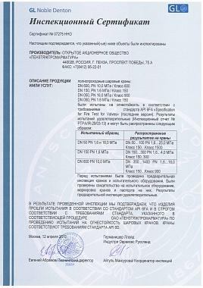
Рис.27.2
Сертификат подтверждения доставки применяется в отношении ≪товаров двойного применения≫ — продукции, используемой для гражданских и военных целей, и оформляется таможенным органом РФ, проводящим оформление импортированного товара. Сертификатом подтверждается, что товар поставлен в РФ и принят под режим экспортного контроля.
Цель контроля заключается в подтверждении того:
- что конкретный товар не был использован в целях иных, чем указано в документе;
- не был передан другому субъекту хозяйственной деятельности на территории РФ;
- не был реэкспортирован без разрешения Минэкономразвития России.
Как видно из примеров, во всех трех случаях подтверждение осуществляется третьей стороной.
Сертификация в России начала проводиться в 1993 г. в соответствии с Законом РФ от 07.02.1992 № 2300-1 ≪О защите прав потребителей≫ (далее —Закон о защите прав потребителей), который установил обязательность сертификации безопасности товаров народного потребления.
В последующее десятилетие происходило формирование законодательной основы подтверждения соответствия различной продукции. Главным образом объектами проверки являлось качество самой продукции и качество системы менеджмента предприятий (а точнее систем менеджмента качества, СМК). Для вступления России во Всемирную Торговую организацию (ВТО) в 2002 году был принят Федеральный закон «О техническом регулировании». Этот закон отменил действие законов «О стандартизации» и «О сертификации продукции и услуг».
Главная идея этого закона («О техническом регулировании») состоит в частичной замене обязательного соблюдения требований на принцип добровольной сертификации. Однако, это не отменило обязательную сертификацию, а сместило её больше в сторону проверки требований по безопасности (т.е. критичных требований, без соблюдения которых использование продукции опасно). Обязательные требования отныне должны быть установлены в технических регламентах. Закон «О техническом регулировании» установил срок реализации до 2010 года (т.е. 7 лет со дня его введения). Реализация подразумевает разработку и принятие новых технических регламентов, а также национальных стандартов.
На сегодняшний день сертификация в России находится на пике своего развития. Россия является участником международных систем сертификации ISO, МЭК, ЕЭК и т.д. В России действует множество организаций, занимающихся вопросами сертификации (среди них — ВНИИС, Всероссийский Научно-Исследовательский Институт Сертификации).

2.Основные понятия в области оценки соответствия и сертификации.
Современный этап развития сертификации в РФ характеризуется тем, что создается объективная система оценки соответствия, которую ФЗ «О техническом регулировании» определяет как прямое или косвенное определение соблюдения требований к объекту технического регулирования.
Оценка соответствия содержит следующие основные формы:
– подтверждение соответствия;
– испытания;
– аккредитация;
– государственный контроль (надзор);
– регистрация;
– приемка и ввод в эксплуатацию объектов и иные формы.
В оценке соответствия участвуют три стороны. Участвующие стороны представляют, как правило, интересы поставщиков (первая сторона) и покупателей (вторая сторона). Третья сторона – лицо или орган, признаваемые независимыми от участвующих сторон в рассматриваемом вопросе. Термин «оценка соответствия» является наиболее точным и универсальным, поскольку сертификация как процедура подтверждения соответствия «третьей стороной» перестала быть основной формой этой деятельности. Термин «оценка соответствия» (вместо термина «сертификация») применяется в Законе «О защите прав потребителей», ФЗ «О качестве и безопасности пищевых продуктов» и других законодательных актах.
В оценке соответствия (в сертификации) участвуют три стороны:
1. Поставщики, изготовители продукции, продавцы продукции;
2. Покупатели продукции
3. Лицо или орган, признаваемый независимым от первых двух сторон
Сертификация — форма осуществления органом по сертификации подтверждения соответствия объектов требованиям технических регламентов, положениям стандартов или условиям договоров.
При этой форме подтверждение осуществляется третьей стороной — органом по сертификации.
Поскольку сертификация является одним из видов деятельности по оценке соответствия, то ниже рассматриваются термины и определения, принятые в этой области.
Оценка соответствия — прямое или косвенное определение соблюдения требований, предъявляемых к объекту.
Например, в предприятии розничной торговли соблюдение требований электрической безопасности можно установить: прямым способом, измеряя прочность электрической изоляции, токи утечки электрической сети и оборудования; косвенным способом — проверкой наличия у администрации Технического отчета по безопасности электрического
оборудования, составленного по результатам проверки инспекторами Госэнергонадзора.
Оценка соответствия — это родовое понятие. Типичным примером деятельности по оценке соответствия являются подтверждение соответствия, регистрация, аккредитация, кон-троль и надзор и пр.
Подтверждение соответствия — документальное удостоверение соответствия продукции или иных объектов, процессов производства, эксплуатации, хранения, перевозки, реализации и утилизации, выполнения работ или оказания услуг требованиям технических регламентов, положениям стандартов или условиям договоров.
Форма подтверждения соответствия — определенный порядок документального удостоверения соответствия продукции или иных объектов, процессов производства, эксплуатации, хранения, реализации и утилизации, выполнения работ или оказания услуг требованиям технических регламентов, положениям стандартов или условиям договоров.
Подтверждение соответствия может носить добровольный или обязательный характер. Добровольное подтверждение соответствия осуществляется в форме добровольной сертификации.
Обязательное подтверждение осуществляется в формах принятия декларации о соответствии (далее — декларирование соответствия) и обязательной сертификации.
Заявитель — физическое или юридическое лицо, осуществляющее обязательное подтверждение соответствия.
Декларирование соответствия — форма подтверждения соответствия продукции требованиям технических регламентов. В отличие от сертификации декларирование осуществляется первой стороной, как правило, изготовителем.
Сертификат соответствия —документ, удостоверяющий соответствие объекта требованиям технических регламентов, положениям стандартов и условиям договоров.
Декларация о соответствии — документ, удостоверяющий соответствие выпускаемой в обращение продукции требованиям технических регламентов .
Знак соответствия — обозначение, служащее для информирования приобретателей о соответствии объекта сертификации требованиям системы добровольной сертификации или национальному стандарту.
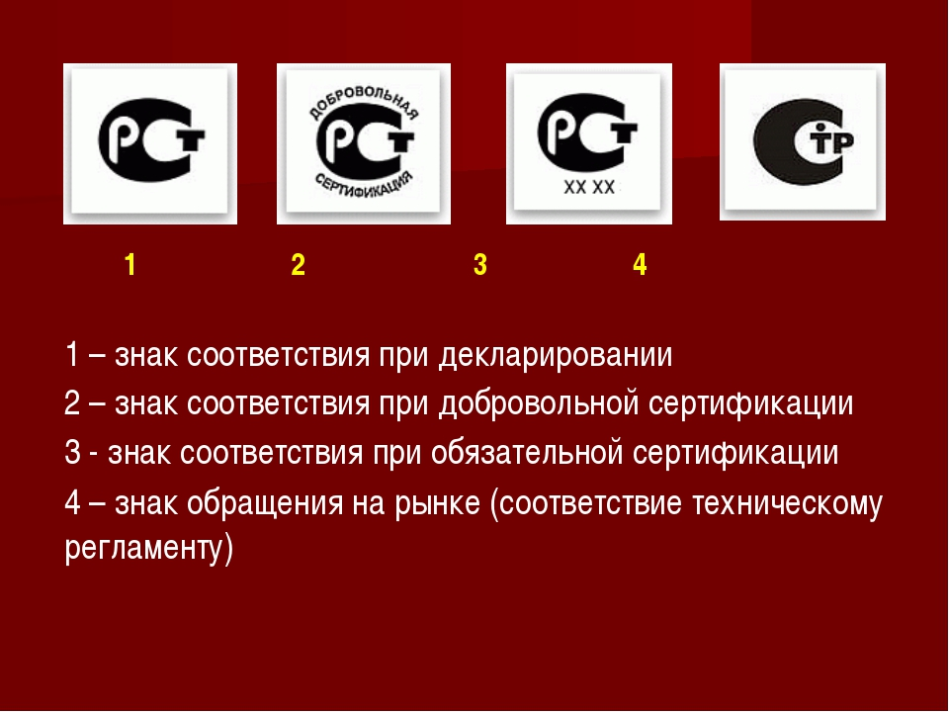
Рис.27.3
Знаки соответствия представлены на рис. 27.3.
Знак обращения на рынке -— обозначение, служащее для информирования приобретателей о соответствии выпускаемой в обращение продукции требованиям технических регламентов
Система сертификации — совокупность правил выполнения работ по сертификации, ее участников и правил функционирования системы сертификации в целом.

3.Цель, задачи и объекты сертификации.

Сертификация (от лат. sertifico- подтверждаю, удостоверяю) - это процедура, посредством которой третья сторона документально удостоверяет, что продукция, процесс или услуга соответствуют установленным (заданным) требованиям.
В этом определении необходимо подчеркнуть следующие моменты:
-сертификация непосредственно связана с действием третьей стороны, которой является лицо или орган, признаваемые независимыми от участвующих сторон в рассматриваемом вопросе;
- действие по оценке соответствия должно производиться "должным образом", что свидетельствует о наличии строгой системы сертификации, располагающей правилами, процедурами и управлением для проведения сертификации соответствия;
-область распространения сертификации расширена тем, что ей подлежат процессы управления качеством на предприятиях (системы управления качеством и системы экологического управления) и персонал;
- сертификация - это действие, и его необходимо рассматривать как процесс, определив его структуру, входные и выходные данные, механизмы управления и обеспечения ресурсами.
Выходными данными (показателями качества) сертификации являются ее достоверность и беспристрастность.
Достоверность оценки соответствия объекта сертификации требованиям нормативных документов определяется технической компетентностью органов по сертификации и испытательных лабораторий.
Беспристрастность в получении результатов сертификации определяется степеньюнезависимости заинтересованных сторон - производителя и потребителя.
3.1. Цели сертификации.
Сертификация направлена на достижение следующих целей:
-содействие потребителям в компетентном выборе продукции (услуги);
-защита потребителя от недобросовестности изготовителя (продавца, исполнителя);
-контроль безопасности продукции (услуги, работы) для окружающей среды, жизни, здоровья и имущества потребителя;
-подтверждение показателей качества продукции (услуги, работы), заявленных изготовителем (исполнителем);

-создание условий для деятельности организаций и предприятий на едином товарном рынке России а также для участия в международном экономическом, научно-техническом сотрудничестве и международной торговле.

3.2. Задачи сертификации
Для достижения вышеуказанных целей сертификации должен быть решен ряд важных задач, к числу которых относятся:
- создание систем сертификации однородной продукции путем установления правил сертификации продукции с учетом ее производства, поставки, требований международных систем и соответствующих соглашений;
- определение номенклатуры обязательных показателей: безопасности для потребителя и окружающей среды, совместимости и взаимозаменяемости, введение их в стандарты и другие виды нормативных документов;
-аккредитация действующих испытательных лабораторий, а также создание и аккредитация новых;
- подготовка и аккредитация экспертов;
- разработка требований к стандартам и другим нормативным документам, применяемым для сертификации продукции, процессов и услуг;
- модернизация стандартизированных методов испытаний, в том числе экспресс-методов, отвечающих требованиям международных стандартов;
- установление порядка проведения обязательной и добровольной сертификации;
- международное и региональное сотрудничество в области сертификации, заключение двухсторонних соглашений о взаимном признании результатов сертификации.

3.3.Основные принципы сертификации:
1. Законодательная основа сертификации – Закон РФ «О защите прав потребителей», Федеральный закон «О техническом регулировании» и другие правовые акты.
2. Гармонизация правил и рекомендаций по сертификации с междуна-родными нормами и правилами. Гармонизация является условием признания сертификатов и знаков соответствия за рубежом, тесного взаимодействия с международными, региональными и национальными системами сертификации других стран.
3. Открытость и закрытость информации. При сертификации должно осуществляться информирование всех ее участников – изготовителей, потребителей, органов сертификации и др. заинтересованных сторон. С другой стороны, при сертификации должна соблюдаться конфиденциальность информации, составляющей коммерческую тайну.

3.4.Объекты сертификации
Объектами сертификации являются продукция, услуги, работы, персонал, системы качества, рабочие места и пр., подлежащие или подвергшиеся сертификации.
Продукция, подлежащая сертификации, может быть представлена продовольственным сырьем, пищевыми продуктами, табачными изделиями, непродовольственными товарами.
Одной из важнейших задач в области сертификации является определение безопасности пищевых продуктов, т.к. 70 % вредных для человека веществ попадает в организм вместе с пищей и 30 % – с водой и через воздух. Таким образом, пища является одним из главных факторов, определяющих здоровье нации и сохранение генофонда. Система сертификации пищевых продуктов и продовольственного сырья имеет 300 органов по сертификации и 800 испытательных лабораторий. Практически сертификацией пищевых продуктов занимается такое же число организаций, которое занимается остальными объектами, вместе взятыми.

3.5.Виды сертификации
Сертификация соответствия подразделяется на обязательную и добровольную. Она проводятся в рамках процесса подтверждения соответствия.
Обязательная сертификация является формой государственного контроля за безопасностью продукции. Ее осуществление связано с определенными обязанностями, налагаемыми на предприятия, в том числе материального характера.
Поэтому она может осуществляться лишь в случаях, предусмотренных законодательными актами РФ, т.е. законами и нормативными актами Правительства РФ. Отсюда второе наименование обязательной сертификации — «сертификация в законодательно регулируемой сфере».
В соответствии со ст. 7 Закона РФ «О защите прав потребителей» перечни товаров (работ, услуг), подлежащих обязательному подтверждению соответствия, утверждаются Правительством РФ. На основании этих перечней разрабатывается и вводится в действие постановлением Госстандарта России «Номенклатура продукции и услуг (работ), в отношении которых законодательными актами Российской Федерации предусмотрено их обязательное подтверждение соответствия».
При обязательной сертификации подтверждаются только те обязательные требования, которые установлены законом, вводящим обязательную сертификацию.
При обязательной сертификации действие сертификата соответствия и знака соответствия распространяется на всей территории РФ.
Организация и проведение работ по обязательной сертификации возлагаются на специально уполномоченный федеральный орган исполнительной власти в области сертификации — Госстандарт России, а в случаях, предусмотренных законодательными актами РФ в отношении отдельных видов продукции, и на другие федеральные органы исполнительной власти.
Обязательное подтверждение соответствия в форме декларирования соответствия.
Введение декларирования соответствия вызвано необходимостью:
-придания большей гибкости процедурам обязательного подтверждения соответствия;
-снижения затрат на их проведение без увеличения риска опасности реализуемой на российском рынке продукции; ускорения товарооборота;
-создания благоприятных условий развития межгосударственной торговли и вступления России в ВТО.
Утвержденный Правительством Перечень продукции, соответствия которой может быть подтверждено декларацией содержит малоопасные виды товаров: аккумуляторы, тетради, обои, сахар, хлебобулочные изделия и др.
Добровольная сертификация проводится в соответствии с Законом РФ «О сертификации продукции и услуг» по инициативе заявителей (изготовителей, продавцов, исполнителей) в целях подтверждения соответствия продукции (услуг) национальным стандартам, стандартам организаций, системам добровольной сертификации, условиям договоров.
Добровольная сертификация проводится на условиях договора между заявителем и органом по сертификации. Добровольная сертификация продукции, подлежащей обязательной сертификации, не может заменить обязательную сертификацию такой продукции. Создать систему добровольной сертификации может не только юридическое лицо, но и индивидуальный предприниматель или оба указанных субъекта. Это изменение (по отношению к Закону РФ «О сертификации продукции и услуг») отражает предпринимательский характер этой формы сертификации.
На 1 января 2003 г. в России была зарегистрирована 161 система добровольной сертификации.
В России в настоящее время преобладает обязательная сертификация, за рубежом — добровольная. В условиях развитой рыночной экономики проведение добровольной сертификации становится условием преодоления торговых барьеров, так как, повышая конкурентоспособность, она фактически обеспечивает производителю место на рынке.
В отличие от обязательной сертификации, подтверждающей только требования безопасности, добровольная сертификация решает более широкий круг задач, в частности :
- подтверждение соответствия требованиям стандартов, а также ряда показателей качества, дополняющих безопасность;
- подтверждение подлинности продукции;
- проверка адекватности цены качеству товара;
- подтверждение соответствия системы качества организации требованиям ИСО 9000;
- подтверждение соответствия системы управления окружающей средой требованиям ИСО 14000;
- подтверждение соответствия компетентности персонала, претендующего на работу в качестве эксперта, установленным требованиям;
- подтверждение соответствия процессов жизненного цикла продукции (производство, ремонт, перевозки и пп.) установленным требованиям.

3.6. Порядок проведения сертификации.
В Системе сертификации ГОСТ РФ предусмотрен следующий порядок проведения сертификации:
- Принятие решения по декларации – заявке. Для проведения сертификации по правилам Системы отечественный или иностранный заявитель направляет декларацию – заявку установленного образца в ОС, который в течение 3-х дней сообщает заявителю основные условия сертификации, ИЛ (или их перечень для выбора заявителем), где будут проводиться испытания.
- Отбор, идентификация и испытание образцов. В соответствии с Постановлением правительства РФ от 08.02.1996 г. отбор проб должен осуществляться ОС, а после испытания ОС должен вернуть пробы заявителю. Если образец в ходе испытаний испорчен, его сдают заявителю по акту. Количество образцов для сертификации, порядок их отбора, идентификации и хранения устанавливаются НД. По правилам сертификации отбор проб не должен превышать 5 % от партии. Идентификация – подтверждение соответствия продукции наименованию, указанному на маркировке.
- Анализ полученных результатов и принятие решения о возможности выдачи сертификата соответствия.
- Выдача сертификата соответствия и внесение этой продукции в Государственный Реестр Системы.
Для признания сертификата заявитель направляет заявку в соответствующий ОС. К заявке должны быть приложены заверенная копия сертификата и др. материалы, установленные правилами международной системы или соглашением по сертификации. На основе анализа полученных документов и материалов ОС принимает решение о признании (непризнании) сертификата. При этом ОС может провести повторные испытания в полном объеме или по некоторым характеристикам для подтверждения соответствия (в этом случае заявитель представляет образцы). В случае признания выдается сертификат установленного в Системе образца, а продукция вносится в Государственный Реестр Системы. Продукция и (или) тара, упаковка и сопроводительная документация маркируются знаком соответствия.
Все эти работы оплачивает заявитель.
Осуществление инспекционного контроля за стабильностью сертифицированных характеристик продукции. Этот контроль осуществляют ОС, выдавшие сертификат, с привлечением территориальных органов Госстандарта РФ, а также представителей обществ потребителей и торговых инспекций. Контроль проводится в течение всего срока действия сертификата – обычно 1 раз в год в форме периодических проверок. Внеплановые проверки осуществляются при наличии информации о претензиях к качеству продукции и услуг, а также при осуществленных изменениях в конструкции (составе) сертифицированного изделия.
Разновидностью инспекционного контроля является аттестация производства и сертификация систем качества.
Аттестация производства – это проверка соответствия выпускаемой продукции установленным нормам. По результатам аттестации производства выдается аттестат.
Вместо аттестации производства можно проводить сертификацию систем качества – контроль стабильности условий производства и функционирование систем качества. Система качества – это комплекс мероприятий, обеспечивающих стабильность выпуска качественных изделий.
В случае нарушения требований НД, изменения НД на продукцию или методы ее испытаний, а также изменения технологии производства, конструкции (состава) продукции ОС может приостановить или аннулировать действие сертификата соответствия. Информацию об этом ОС доводит до сведения заявителей и потребителей.
При сертификации должны быть обеспечены:
-добровольность;
-бездискриминационный доступ к участию в процессах сертификации;
-объективность оценок;
- воспроизводимость результатов оценок;
- конфиденциальность; информативность;
-специализация органов по сертификации систем качества (производства);
- проверка выполнения требований, предъявляемых к продукции (услуге) в законодательно регулируемой сфере;
-достоверность доказательств со стороны заявителя соответствия системы качества нормативным требованиям.
Добровольность. Сертификация осуществляется только по инициативе заявителя при наличии от него письменной заявки (если иное не предусмотрено законом).
Бездискриминационный доступ к участию в процессах сертификации. К сертификации допускаются все организации, подавшие заявку на сертификацию и признающие принципы, требования и правила, установленные в Регистре. Исключается любая дискриминация заявителя и любого участника процесса сертификации (цена, завышенная в сравнении с другими заявителями, неоправданная задержка по срокам, необоснованный отказ в приеме заявки и пр.).
Объективность оценок обеспечивается независимостью органа по сертификации и привлекаемых им к работе экспертов от заявителя или других сторон, заинтересованных в результатах оценки и сертификации, а также полнотой состава комиссии экспертов (далее — комиссия).
В совокупности комиссия по сертификации должна знать стандарты на систему качества, владеть техникой проверки, кроме того, знать особенности производства продукции и нормативных требований к ней. В составе комиссии должен быть специалист по проверяемому виду экономической деятельности (отрасли хозяйства). При необходимости в состав комиссии могут быть включены специалисты по метрологии, экономике и др. Объективность оценок обеспечивается также компетентностью экспертов, проводящих сертификацию (эксперт должен быть аттестован на право проведения сертификации систем качества или производств и зарегистрирован в Государственном реестре).
Воспроизводимость результатов оценок обеспечивается: применением при проведении проверок и оценок систем качества (производств) правил и процедур, основанных на единых требованиях; проведением оценок на основе фактических данных; документальным оформлением результатов оценок и сертификации; четкой организацией системы учета и хранения документации органом по сертификации.
Конфиденциальность. Орган по сертификации, его эксперты и все привлекаемые к участию в работе комиссии специалисты должны соблюдать конфиденциальность всей информации об организациях.
Система имеет право признания иностранных сертификатов на продукцию, подлежащую обязательной сертификации. Решение об этом принимает ОС.
Иностранный сертификат признается на продукцию:
-соответствующую требованиям, не уступающим аналогичным требованиям стандартов, по которым проводится сертификация такой продукции в Системе;
-сертифицированную по схеме, принятой в Системе для такой продукции.
При наличии в стандартах дополнительных или отличных требований, обязательных для сертификации, продукция должна быть подвергнута испытаниям на соответствие этим требованиям.

3.7.Правовые основы сертификации

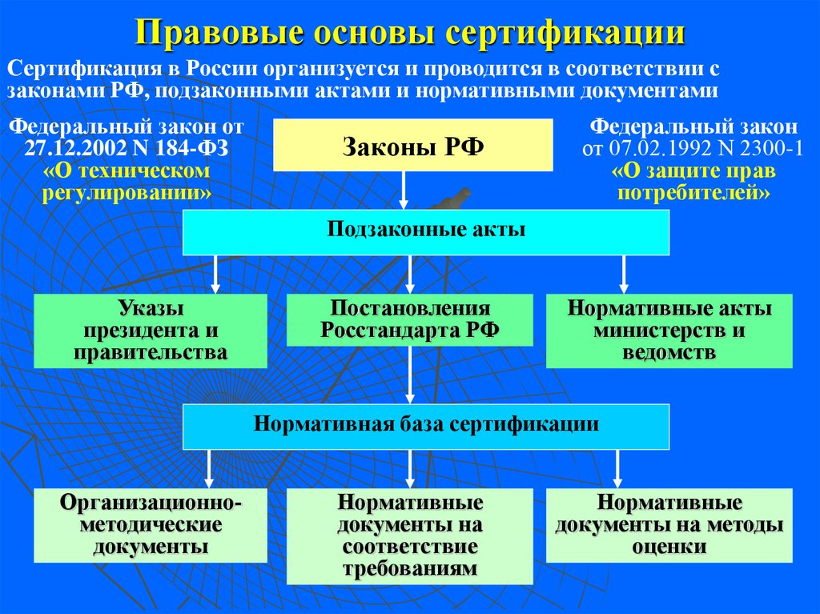
Рис.27.4
Сертификация в РФ организуется и проводится в соответствии с общегосударственными законами, а также другими правовыми, нормативными и техническими документами, обеспечивающими функционирование российской системы сертификации
Общегосударственные законы РФ
1. О защите прав потребителей
2. О сертификации продукции и услуг
3. О стандартизации
Законы РФ относящиеся к определенным отраслям
1. О ветеринарии (мясо)
2. О пожарной безопасности
3. О санитарно-эпидемиологическом благополучии населения
Иные правовые правительственные акты (этих актов более 30, направленные на решение государственных и социальных экономических задач)
1. Кодекс РФ об административных правонарушениях
2. Об уголовной ответственности
В практике управления РФ в качестве правовых актов применяют указы президента РФ, которые позволяют оперативно решать возникающие проблемы.
4. Сертификация как процедура подтверждения соответствия.
4.1. Цели и принципы подтверждения соответствия
Подтверждение соответствия - процедура, результатом которой является документальное свидетельство того, что продукция соответствует установленным нормам.
Документальное свидетельство соответствия может быть:
а) сертификат соответствия
б) декларация о соответствии; заполняемая поставщиком, изготовителем и признанная органом сертификации.
Цели подтверждения соответствия. Подтверждение направлено на достижение следующих целей:
— удостоверение соответствия продукции и процессов ЖЦП, работ и услуг (или иных объектов) техническим регламентам, стандартам, условиям договоров;
— повышение конкурентоспособности продукции, работ, услуг на российском и международном рынках;
— содействие приобретателям в компетентном выборе продукции, работ, услуг;
— создание условий для обеспечения свободного перемещения товаров по территории РФ, а также осуществления международной торговли.
О высоком социально-экономическом эффекте подтверждения соответствия свидетельствует следующий пример: отказ в обязательной сертификации и запрет реализации на рынке 100 т бельгийской говядины спасли от острого отравления тысячи людей; затраты на их лечение составили бы около 60 млн руб., а потери из-за отсутствия людей на рабочих местах — еще 100 млн руб.
Принципы подтверждения соответствия. При подтверждении соответствия необходимо руководствоваться следующими принципами:
1) доступность информации о порядке осуществления подтверждения соответствия заинтересованным лицам;
2) установление в соответствующем ТР перечня форм и схем обязательного соответствия по отношению к объектам, определенным видам продукции;
3) ориентация на уменьшение срока проведения процедуры обязательного подтверждения соответствия и затрат заявителя;
4) недопустимость принуждения к осуществлению добровольного подтверждения соответствия;
5) недопустимость подмены обязательного подтверждения соответствия добровольной сертификацией;
6) защита имущественных интересов заявителей, соблюдение коммерческой тайны в отношении сведений, полученных при проведении подтверждения соответствия;
7) недопустимость применения обязательного подтверждения соответствия к объектам, в отношении которых не установлены требования ТР (указанный принцип будет реализовываться в течение переходного периода по мере разработки ТР на соответствующие объекты);
8) презумпция соответствия продукции, маркированной знаком соответствия. Предполагаемое несоответствие должны доказывать инспектирующие организации.
В практике технического регулирования ЕС (откуда заимствован этот принцип) он означает следующее:
-пока не доказано противное, изготовитель заявляет в декларации соответствия, что его продукция отвечает требованиям гармонизированного стандарта, а значит, и существенным требованиям директивы
4.2. Декларация о соответствии.
Декларация о соответствии - процедура, по средствам которой поставщик (первая сторона) документально удостоверяет, что продукция соответствует установленным требования. При этом поставщик декларацией соответствия удостоверяет параметры качества с помощью соответствующих средств контроля, испытаний изделия с привлечением третьей стороны.
Заявление - декларация поставщика, о соответствии содержит следующие сведения:
1. Адрес изготовителя
2. Обозначение изделия, номер и дату публикации стандарта или другого нормативного документа, на который ссылается изготовитель.
3. Указания о личной ответственности изготовителя за содержание декларации.
Примечание: предоставляемая информация об изделии в декларации должна быть основана на результатах проверок и испытаний изделия. Ссылка изготовителя на стандарт не означает, что качество изделия гарантирует стандарт.
Изготовитель не имеет права пользоваться знаками соответствия стандарта. Декларация о соответствии имеет юридическую силу наравне с сертификатом соответствия. Подтверждение соответствия через сертификацию и через декларацию о соответствии предполагает обязательное участие третьей стороны в подтверждении соответствия.
Испытание продукции - техническая операция по замеру характеристик или параметров изделия в соответствии с установленными правилами (программой испытаний).
Испытание изделия проводит, как правило, испытательная лаборатория, которая входит в орган сертификации, должна быть независимой от первой и второй сторон, иметь грамотный персонал и оснащена проверенными приборами и испытательными стендами.
Для обеспечения вышеуказанных требований испытательные лаборатории и должны пройти процедуру самоаттестации, аттестации и аккредитации.
Аккредитация - официальное признание органами гос. власти право испытательной лаборатории осуществлять конкретные типы испытаний продукции, т.е. подтверждается техническая, кадровая компетентность и независимость от первой и второй сторон.
Аттестация - оценка возможностей лаборатории проводить испытание продукции по всем параметрам или части их.
4.3.Способы информирования по соответствию
Для проведения сертификации продукции (О или Д) используют международные стандарты на продукцию, региональные, национальные, на соответствие требованиям которым проводят испытание продукции. Информация о соответствии этим требованиям необходима покупателю продукции, инспектирующим органам (гос. инспекция по качеству), контролирующим органам (контролеры систем сертификации), страховым компаниям (для решения о возмещении убытков), правительственным органам (для выяснения причин техногенных аварий и катастроф)
В системе сертификации третьей стороной (органом сертификации) применяют 2 основных способа информирования всех заинтересованных лиц о сертифицированном товаре:
1. Сертификат соответствия - документ, изданный по правилам системы сертификации, сообщающий, что обеспечивается необходимая уверенность, что должным образом идентифицируемая продукция соответствует требованиям стандарта или другому нормативному документу. Сертификат может подтверждать все требования стандарта к продукции или соответствие отдельного его раздела. Что конкретно сертифицировано строго оговаривается в сертификате. Информация, представленная в сертификате должна однозначно позволять сравнивать данные о продукции, указанные в сертификате с результатами испытаний этой продукции, на основании которых и выдан сертификат.
Примечание: в сертификат нельзя вносить параметры продукции, которые нельзя проверить испытаниями и подтвердить их
2. Знак соответствия - защищенный в установленном порядке знак, выданный органом сертификации в соответствии с правилами данной системы сертификации, и указывающий, что обеспечивается необходимая уверенность, что данная продукция (услуга) соответствует конкретным требованиям стандарта или другого нормативного документа. Знак соответствия ограничен только определенной системой сертификации, что указывает на обязательность этой системы контролировать качество сертифицированной продукции, маркированной этим знаком.
3. Знаком соответствия маркируют товар только в том случае, если он соответствует всем требованиям стандарта.
Разрешение (лицензия) на использование знака соответствия выдается соответствующим органом по сертификации
Сертификаты оформляют в соответствии со стандартами, стандартом используемом для цели сертификации предоставляются дополнительные требования, которые учитывают технические комитеты по разработке стандартов
4.4.Критерии выбора проверяемых параметров продукции при сертификации
1. Проверяемые параметры должны позволить однозначно идентифицировать продукцию (по группе сертифицируемой продукции, по партии товара и ее соответствию приложенным НТД)
2. Характеристики должны достоверно подтвердить нормы безопасности, экологичности, указанные в НТД
3. Проверяют другие характеристики, которые отвечают требованиям обязательной сертификации
Процедура сертификации в соответствии с порядком
Схемы сертификации.

Их обоснование и выбор при сертификации продукции
1. Схемы сертификации - определенная совокупность действий специалистов, официально принимаемая в качестве доказательства соответствия продукции нормативным требованиям. Выбор схемы сертификации определяется сложностью продукции в изготовлении, повышенными или пониженными требованиями безопасности, а также партиями запуска выпуска изделия (рис.27.5).
2. В качестве способов доказательства соответствия используют:
а). Испытания (разработана программа испытаний)
б). Проверка качества производства
в) Инспекционный контроль
г) Рассмотрение заявки декларации изготовителя продукции (с прилагаемыми документами испытаний)
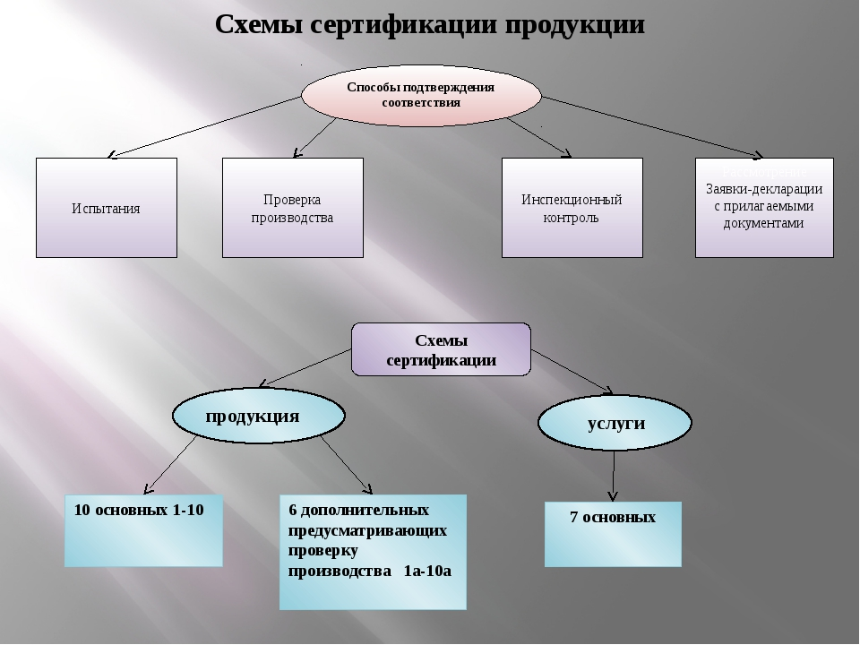
Рис.27.5
3. Один или несколько способов доказательства соответствия и определяют выбранную схему сертификации.
4. Испытание типа - испытание одного или нескольких типовых образцов из партии деталей.
Органы сертификации и испытательные лаборатории
Орган сертификации - организация (юридическое лицо), официально признанное путем аккредитации на компетентность и независимость от первой и второй сторон, которая имеет право выполнять сертификацию однородной продукции в определенной области аккредитации (рис.27.6)
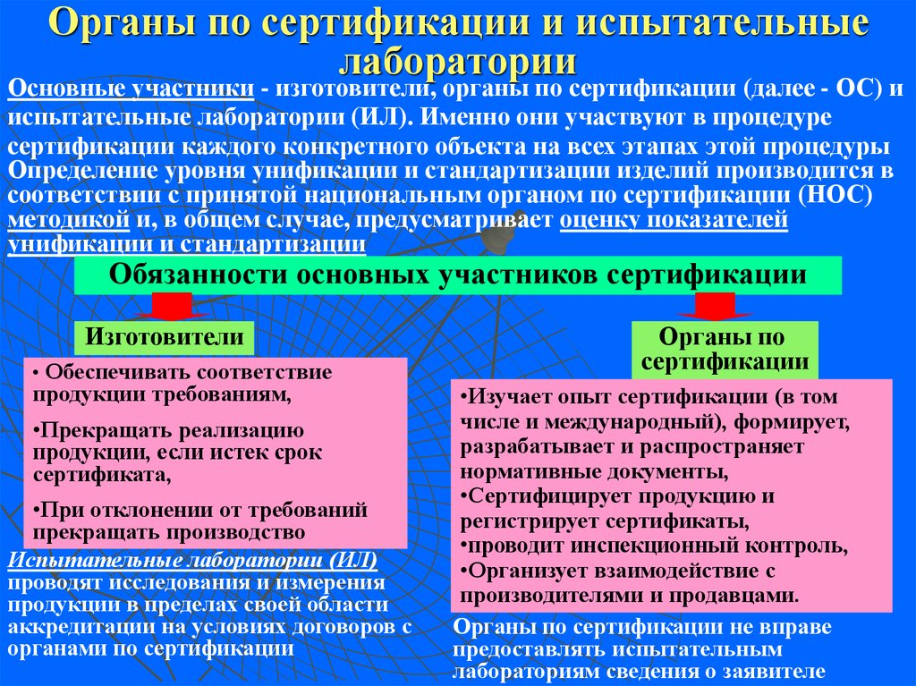
Рис.27.6
Область аккредитация устанавливается в соответствии с номенклатурой сертифицируемой продукции и нормативными документами, подтверждающими ее качество и безопасность. Если орган сертификации относится к системе обязательной сертификации, то его аккредитует гос. стандарт или другой гос. орган управления (министерство).
Заявку на аккредитацию в качестве органа сертификации могут подавать предприятия любых форм собственности, но в обязательной сертификации могут участвовать только некоммерческие организации (гос. организации, у которых не делим основной фонд)
Требования к аккредитуемым организациям в качестве органа сертификации
1. Главное быть третьей стороной
2. Подтвердить техническую компетентность в заявленной области
3. Иметь необходимые измерительные средства и документированные процедуры испытания
4. располагать квалифицированным специально обученным персоналом
5. Обладать фондом стандартов и других нормативных документов.
6. Иметь возможность проводите не только сертификацию, но и инспекционный контроль, причем для этого должен иметь аккредитованную лабораторию
Обязанности органа сертификации
1. Проводить сертификацию в пределах сертификации
2. Выдавать лицензии на применение знака соответствия
3. Прекращать (приостанавливать) деятельность в случае отмены действия аттестата аккредитации
4. создавать условия для инспекционного контроля со стороны вышестоящей организации
5. Представлять информацию в аккредитующий орган о своей деятельности (изменения в нормативной базе, измерительной базе)
6. Соблюдать конфиденциальность сведений относящихся к коммерческой тайне заявителя.
Функции органа сертификации
1. Распределение обязанностей, ответственность и взаимодействие сотрудников органа сертификации
2. составление методических разработок по обеспечению правильного выбора процедуры и схемы сертификации
3. Комплектование и обновление фонда нормативных документов и стандартов, обеспечивающих процедуру сертификации
4. Проведение сертификации, выдача лицензии на использование знака соответствия, их приостановление и отмена
5. Регистрация сертификатов, протоколов испытательных лабораторий, учет зарубежных сертификатов
6. Инспекционный контроль, если это требует схема сертификации.
7. Обеспечение все заинтересованных сторон информацией о результатах сертификации и выявленных несоответствий.
8. Информация всех заявителей об услугах, которые может предоставить орган сертификации.
Требования к персоналу органа сертификации
1. Руководитель органа сертификации по согласованию с аккредитующим органом
2. Персонал органа сертификации должен быть стабильным, постоянным. Условия работы персонала должны полностью исключать влияния первой и второй стороны.
3. Специалист органа сертификации должен знать свои функции, степень ответственности (законодательство), изучать и своевременно обновлять все процедуры и нормативные документы.
4. Каждый специалист органа сертификации должен быть экспертом системы сертификации в заявленной области аккредитации.
Процедура аккредитации органом сертификации
Заявитель (организация) подает в аккредитации органов сертификации заявку, которая содержит:
1. Заявляемую область аккредитации
2. Знание способов действия системы аккредитации
3. Подготовленность к исполнению своих обязанностей по процедуре аккредитации (принять комиссию, оплатить расходы, наличие НТД, наличие экспертов, которые рекомендуются аккредитующей организацией)
Испытательные лаборатории
Испытательные лаборатории как самостоятельна единица или в составе органа сертификации, если имеются аттестованные метрологической службой приборы, подготовленные персонал и все нормативно технические документы для проведения проверки соответствия.
Обязанности испытательных лабораторий
1. проводить только те испытания, которые подтверждены аккредитацией
2. Прекращать деятельность при истечении срока аккредитации
3. Информировать аккредитующий орган об изменении в технологии, проведении контроля испытаний.
4. При заключении договоров с заказчиками указывать, что протоколы испытаний гарантируют качество только испытуемой продукции, а за остальное отвечает изготовитель, получивший сертификат.

Лекция 28. Системы сертификации

1.Общие понятии и определения.
Система сертификации - совокупность участников сертификации, осуществляющих сертификацию по правилам, установленным в этой системе в соответствии с действующими Законами.
Системы сертификации подлежат государственной регистрации в установленном Госстандартом порядке.
Систему сертификации в общем виде составляют:
- центральный орган, который управляет системой, проводит надзор за её деятельностью и может передавать право на проведение сертификации другим органам;
- правила и порядок проведения сертификации;
- нормативные документы, на соответствие которым осуществляется сертификация;
-процедуры (схемы) сертификации;
- порядок инспекционного контроля.
Система сертификации ГОСТ Р
Системы сертификации являются одним из объектов регистрации в Государственном реестре объектов Системы сертификации ГОСТ Р.
Государственный реестр (Госреестр) — совокупность информации в электронном виде и фонд документов о системах, объектах и участниках сертификации, зарегистрированных с целью придания им юридической силы. Госреестр ведет подразделение Управления сертификации Госстандарта России.
Закон предусматривает две составляющих системы сертификации: совокупность участников сертификации и правила сертификации.
К участникам сертификации относятся:
-государственные органы,
-организации, являющиеся создателями системы сертификации,
-испытательные лаборатории,
-центральные органы систем сертификации,
-органы по сертификации,
-а также изготовители (продавцы) продукции.
Система сертификации ГОСТ Р предусматривает следующее распределение ответственности между участниками сертификации:
- изготовитель (исполнитель, поставщик) несет ответственность за соответствие продукции требованиям нормативных документов, которые контролируются при сертификации, и за правильность использования знаков соответствия;
- продавец несет ответственность за наличие сертификата и знака соответствия у реализуемой им продукции, подлежащей обязательной сертификации;
- испытательная лаборатории (центр) несет ответственность за соответствие проведенных ею сертификационных испытаний требованиям нормативных документов, а также достоверность и объективность их результатов;
- орган по сертификации несёт ответственность за правильность выдачи сертификата соответствия и подтверждение его действия.
Под правилами системы сертификации понимаются положения (документы), регулирующие все стороны деятельности системы.
Российская Система сертификации ГОСТ Р была введена первого мая 1992 года. Система предназначена для проведения обязательной сертификации в соответствии с Законом Российской Федерации «О защите прав потребителей». Система сертификации ГОСТ Р взаимодействует на основе соглашений с другими системами проверками безопасности и сертификации, которые функционируют под руководством специально уполномоченных на это органов государственного управления (Гостехнадзор России, Минздрав России и другие). В системе предусматривается сертификация как отечественных, так и импортируемых товаров (работ, услуг). По правилам Системы сертификации ГОСТ Р может проводиться добровольная сертификация.
Для обеспечения признания сертификатов и знаков соответствия за рубежом Система сертификации строится в соответствии с действующими международными нормами и правилами, изложенными в руководствах Международной организации по стандартизации (ИСО), Международной Электротехнической комиссии (МЭК), международных стандартах ИСО серии 9000 и 10000, европейских стандартах серий 45000 и 29000, в документах других международных и региональных организаций, осуществляющих работы по сертификации. Деятельность же по сертификации в Российской Федерации основана на законах Российской Федерации "О защите прав потребителя", "О сертификации продукции и услуг" и других нормативных актах.
Работа по сертификации в Системе организуется путем создания систем сертификации однородной продукции, в которой устанавливаются правила сертификации с учетом особенностей ей производства, поставки (исполнения), требований международных систем и соответствующих соглашений.
Признание аккредитации зарубежных органов по сертификации и испытательных лабораторий, а также сертификатов и знаков соответствия в России (соответственно российских за рубежом) осуществляется на основе многосторонних и двусторонних соглашений, участником которых является Российская Федерация. Если в Системе сертификации аккредитованы несколько органов по сертификации одной и той же однородной продукции, то заявитель вправе провести сертификацию в любом из них.
Система является открытой для участия в ней государственных органов, на которых возложена деятельность по сертификации, испытательных лабораторий, организаций и предприятий других стран.
1.1.Классификация систем сертификации.
Классификация наиболее распространенных систем сертификации по основным классификационным признакам.

1.1.1.По правовому признаку
Обязательная система создается для продукции, на которую в НТД должны содержаться требования по охране окружающей среды, обеспечению безопасности жизни и здоровья людей. В этом случае изготовитель без соответствующего сертификата не имеет права не только реализовать продукцию, но и производить. Обязательная сертификация осуществляется в случаях, предусмотренных законодательными актами Российской Федерации.
Добровольная система сертификацией предусматривает сертификацию продукции только по инициативе ее изготовителя. В этом случае он вправе сертифицировать свою продукцию на соответствие любым требованиям НТД, в т. ч. зарубежной. Данный вид сертификации может дать очень многое в повышения конкурентоспособность продукции.
Самостоятельная система сертификации продукции (само-сертификация) создается самим предприятием-изготовителем продукции. При этом сертификаты на изделия выдает само предприятие строго под свою ответственность. По существу, само-сертификация является заявлением изготовителя о соответствии его продукции и производства требованиям НТД.
1.1.2. По процедуре проведения
Декларирование — это особая процедура, позволяющая гарантировать соответствие объекта декларирования установленным требованиям и демонстрирующая готовность декларанта нести за это определенную ответственность.
Система сертификации продукции третьей стороной создается стороннею организациией, которая проверяет, оценивает и подтверждает соответствие выпускаемой изготовите-лем продукции и проводимых им мероприятий требованиям НТД. Очень важно в данной ситуации для проведения сертификации продукции иметь хорошо оснащенные испытательные центры, лаборатории (стенды).
Последовательная реализация основ отечественного законодательства в области сертифи-кации продукции и услуг, активизация деятельности правительственных и неправитель-ственных организаций в этом направлении предопределили формирование в стране орга-низационно-технического механизма проведения сертификации в законодательно-обяза-тельной и добровольной сферах, позволили приступить к осуществлению координации деятельности федеральных органов исполнительной власти в области обязательной серти-фикации с целью реализации государственной политики.

1.1.3. В зависимости от круга участников
Национальная система сертификации продукции создается на национальном уровне правительственной или неправительственной организацией. В качестве национального органа по сертификации в Российской Федерации определен Госстандарт России. Помимо государственных форм контроля за безопасностью и качеством продукции в условиях формирующегося рынка развиваются и другие параллельные формы этой деятельности, в частности система сертификации биржевых товаров. Для разработки и практической реализации этой системы создано АО "Сертификация биржевых товаров".
Региональная международная система сертификации продукции создается на уровне некоторых стран одного региона, например в рамках Европейской экономической комиссии ООН на региональном уровне функционирует около 100 систем и соглашений по сертификации.
Международная система сертификации продукции создается на уровне ряда стран из любых регионов мира правительственной международной организацией.

Система сертификации Таможенного Союза
В настоящее время происходит формирование наднациональной системы технического регулирования Таможенного Союза. По сути, в России появилась еще одна система сертификации. Комиссия ТС координирует работу сообщества в области технического регулирования и принимает технические регламенты ТС. На национальном уровне остаются функции:
-стандартизации,
-обеспечения на всем пространстве ТС единства измерений,
-аккредитации органов сертификации и испытательных лабораторий,
-сертификации продукции,
-сертификационных испытаний,
-контрольного национального надзора,
-определения ответственности в сфере технического регулирования.
1.2.Система сертификации однородной продукции.
Система сертификации однородной продукции - это группа участников, осуществляющих сертификацию соответствия совокупности видов продукции, характеризующейся определённой общностью признаков.
В оценку однородности продукции помимо общности признаков входит применение одних и тех же конкретных стандартов и правил, а также единая процедура. Так, к однородной продукции могут относиться различные изделия, если они сертифицируются по одному и тому же признаку (холодильники, радиоприёмники, автомобили и компьютеры могут быть отнесены к однородной продукции при сертификации по требованиям электромагнитной совместимости).
Система сертификации однородной продукции формируется с учетом общности назначения и требований к ней, а также технических принципов устройства; общности нормативных документов на данную продукцию и на методы её испытаний; наличия аналогичной международной системы.
В сформированной системе должны быть чётко установлены:
-номенклатура сертифицируемой продукции;
- структура системы и функции её участников;
- нормативные документы на сертификацию, содержащие проверяемые требования и методы испытаний;
-схемы сертификации с указанием правил отбора и идентификации образцов для испытаний;
-формы сертификата и знака соответствия;
-условия и правила признания протоколов испытаний и сертификатов соответствия, выданных зарубежными организациями;
-порядок рассмотрения апелляций;
-взаимодействие с Госстандартом РФ;
- порядок регистрации Системы сертификации однородной продукции в Государственном реестре.
Для формирования и руководства Системой сертификации однородной продукции, а также координации деятельности органов по сертификации и испытательных лабораторий, входящих в состав Системы, создаётся Центральный орган Системы сертификации.
Центральный орган системы сертификации — орган, возглавляющий систему сертификации или систему сертификации однородной продукции.
Центральный орган системы сертификации выполняет следующие функции:
- организует работы по формированию системы сертификации и осуществляет руководство ею, координирует деятельность органов по сертификации и испытательных лабораторий;
- разрабатывает предложения по номенклатуре продукции, сертифицируемой в данной системе;
- участвует в работах по совершенствованию фонда нормативных документов, на соответствие которым проводится сертификация;
- рассматривает апелляции по поводу действий органов по сертификации и испытательных лабораторий.
Функции Центрального органа Системы сертификации ГОСТ Р по добровольной сертификации продукции возложены на Всероссийский научно-исследовательский институт сертификации.
Орган по сертификации продукции выполняет следующие работы:
- проводит идентификацию продукции, представленной для сертификации, в соответствии с правилами системы сертификации;
- сертифицирует продукцию и выдает сертификаты;
- осуществляет инспекционный контроль за сертифицированной продукцией;
- формирует и актуализирует фонд нормативных документов, необходимых для сертификации;
- предоставляет по требованию необходимую информацию в пределах своей компетенции.
Организация, претендующая на право работать в качестве органа по сертификации или испытательной лаборатории, должна пройти процедуру аккредитации, которая в соответствии с Федеральным законом «О техническом регулировании» осуществляется в следующих целях:
- подтверждения компетентности органов по сертификации и испытательных лабораторий (центров), выполняющих работы по подтверждению соответствия;
- обеспечения доверия изготовителей, продавцов и приобретателей к деятельности органов по сертификации и аккредитованных испытательных лабораторий (центров);
- создания условий для признания результатов деятельности органов по сертификации и аккредитованных испытательных лабораторий (центров).
Порядок и требования аккредитации органа по сертификации установлены нормативными документами Госстандарта России и документами системы сертификации. Общие требования к органам по сертификации продукции и услуг устанавливает ГОСТ Р ИСО/МЭК 65—2000 «Общие требования к органам по сертификации продукции», к которым, в частности, относится следующее:
- структура органа по сертификации должна гарантировать беспристрастность и равные возможности участия всех заинтересованных сторон в функционировании системы сертификации;
- орган по сертификации должен иметь постоянный (штатный) персонал, возглавляемый руководителем, при этом должно быть исключено воздействие на персонал со стороны лиц или организаций, которые имеют непосредственную коммерческую заинтересованность в результатах проводимой сертификации.
Организация, претендующая на аккредитацию в качестве органа по сертификации продукции (услуг), должна иметь правовой статус.
Персонал органа по сертификации должен обладать необходимой компетентностью для выполнения своих обязанностей и при этом обеспечивать конфиденциальность информации, получаемой в процессе проведения сертификации.
2.Структура система сертификации.
В соответствии с Федеральным законом РФ №184-ФЗ "О техническом регулировании" с изменениями на 23 ноября 2009 год. , система сертификации имеет структуру, в которой можно выделить 5 уровней организаций, осуществляющих работы по сертификации:
Первый уровень - Госстандарт России (ГС) - в настоящее время трансформирован в РосТехРегулирование, действуя в соответствии с Федеральным законом РФ №184-ФЗ "О техническом регулировании" с изменениями на 23 ноября 2009 год.
Второй уровень- центральный орган системы (ЦОС) - Управления Госстандарта России по отраслям;
Третий уровень- органы по сертификации продукции (ОС);
Четвертый уровень- испытательные лаборатории (ИС);
Пятый уровень- изготовители (продавцы, исполнители).
Организационная структура системы сертификации ГОСТ Р имеет следующий вид:
Функции Росстандарта:
1) формирует и реализует государственную политику в области сертфикации, устанавливает правила и рекомендации по проведению серт-ции на территории РФ;
2) проводит государственную регистрацию систем сертификации и знаков соответствия; 3) опубликовывает официальную информацию о действующих системах сертификации;
4) готовит предложение о присоединении к международным системам сертификацииции;
5) заключает соглашения с международными организациями о взаимном признании результатов сертификации;
6)представляет РФ в международных организациях сертификации;
7)формирует сеть органов по сертификации и испытательных лабораториях и управляют непосредственно;
8) утверждает организационно-методические документы системы сертификации;
9) осуществляет контроль за деятельностью центральных органов систем, ОС и ИЛ;
10) устанавливает формы сертификатов, знаков соответствия и правила их применения; 11) устанавливает порядок оплаты работ по сертификации.
Функции центрального органа по сертификации:
1) координируют работу ОС;
2) готовят предложения по правилам системы сертификации однородной продукции;
3) выявляют потребность в ОС, ИЛ, экспертах.
Функции органа по сертификации:
1)формирование и актуализация фонда нормативных документов;
2)привлечение на договорной основе испытательные лаборатории;
3) контроль за объектами сертификации;
4)ведет реестр выданных им сертификата соответствия;
5)информирует органы государственного контроля или надзора о продукции, поступившие на сертификацию, но не прошедшие ее;
6)приостанавливает или прекращает действие, выданного ими сертификата соответствия;
7)предоставляет заявителям информацию о порядке проведения сертификации;
8) устанавливает стоимость работ по сертификации на основе методики определения стоимости работ, утвержденных правительством РФ.
Функции испытательных лабораторий:
- проводит испытания и выдает протоколы испытаний по правилам системы сертификации в пределах области аккредитации. Обеспечивает достоверность, объективность и требуемую точность результатов испытаний;
- приостанавливает (прекращает) проведение испытаний и выдачу протоколов испытаний для целей сертификации в системе в случае приостановки действия (отмены) аттестата аккредитации и (или) приостановки действия (аннулирования) лицензии;
- создает необходимые условия для проведения Росстандартом России инспекционного контроля за деятельностью испытательной лаборатории, в том числе представляет всю необходимую документацию, обеспечивает доступ лиц, уполномоченных на проведение инспекционного контроля, ознакомление их с результатами проверок деятельности, проведенных самой испытательной лабораторией, участие персонала лаборатории в инспекционном контроле;
- представляет в Росстандарт России информацию о деятельности испытательной лаборатории;
- своевременно извещает о связанных с деятельностью по проведению испытаний структурных и качественных изменениях, а также изменениях юридического адреса и платежных реквизитов;
- не разглашает сведения, составляющие коммерческую тайну изготовителя (продавца, исполнителя).
Системы сертификации услуг и систем качества не предполагают участия в ИЛ в процессе сертификацции. Всю практическую деятельность по оценке соответствия в них осуществляет ОС.
Функции совета по сертификации:
1)разрабатывают предложения по формированию политики сертификации;
2) анализирует функционирование системы сертификации;
3)готовит рекомендации по улучшению деятельности системы сертификации;
4)не вмешивается в деятельность других участников системы сертификации.
Функции научно-методического центра:
1)разрабатывает предложения по составу и структуре объектов по сертификации; 2)ведет фонд нормативных документовтов по сертификации;
3)участвует в работе комиссий по аккредитации органов по сертификации, ИЛ, аттестации экспертов;
4)принимает участие в разработке программ обучения, подготовки и аттестации экспертов.
Функции комиссии по апелляции: формируется центральным органом по сертификации для рассмотрения жалоб и решения спорных вопросов, возникших при проведении сертификации.
Функции заявителя:
- направляют заявку на проведение сертификации, в соответствии с правилами системы представляют продукцию, нормативную, техническую и другую документацию, необходимую для проведения сертификации;
- обеспечивают соответствие реализуемой продукции требованиям нормативных документов, на соответствие которым она была сертифицирована;
- маркируют сертифицированную продукцию знаком соответствия в порядке, установленном правилами системы сертификации;
- указывают в сопроводительной технической документации сведения о сертификации и нормативных документах, которым она должна соответствовать, обеспечивают доведение этой информации до потребителя;
- применяют сертификат и знак соответствия, руководствуясь законодательными актами Российской Федерации и правилами системы;
- обеспечивают беспрепятственное выполнение своих полномочий должностными лицами органов по сертификации продукции и должностными лицами, осуществляющими контроль за сертифицированной продукцией;
- приостанавливают или прекращают реализацию продукции (подлежащей обязательной сертификации), если она не отвечает требованиям нормативных документов, на соответствие которым сертифицирована, по истечении срока действия сертификата, в случае приостановки его действия или отмены решением органа по сертификации;
- извещают органы по сертификации об изменениях, внесенных в техническую документацию и в технологический процесс производства сертифицированной продукции, если эти изменения влияют на характеристики, проверяемые при сертификации.

3.Роль сертификации в повышении качества продукции
Коренное повышение качества продукции в современных условиях является одной из ключевых экономических и политических задач. Именно поэтому на ее решение направлена совокупность таких мер, как стандартизация, государственный надзор за ее качеством, совершенствование системы разработки и постановки продукции на производство, организация всесторонних испытаний продукции, наконец, её сертификация.
Сертификация продукции является важным средством обеспечения торговых позиций в конкурентной борьбе между отдельными товаропроизводителями.
В сертификации заинтересованы не только изготовитель (в целях повышения конкурентоспособности своих товаров) и потребитель (в целях получения гарантий соответствия определенных характеристик изделий заявлениям изготовителя), но и общественные и частные производственные, потребительские и научно-технические организации, правительства большинства стран и даже межправительственные организации.

3.1. Качество и конкурентоспособность продукции
Конкурентоспособность товара есть не что иное, как возможность его успешной продажи на данном рынке в определённый момент времени. На современном рынке только тот товар оказывается конкурентоспособным, который создаётся в расчёте на определённого покупателя. Непроданный товар не может считаться качественным товаром, даже если соответствует стандарту, если технология его производства отработана, а изготовитель высоко его оценил.
Работать на потребителя, добиваться такого качества, которое ему необходимо, то есть управлять качеством, как показала практика преуспевающих фирм, можно тогда, когда система качества создаётся на базе исследования рынка.
Конкурентоспособность зависит от ряда факторов:
- качества товара и его новизны;
-цены товара;
-условий платежа;
-срока поставки товара;
-организации рекламы и расходов на неё;
- размера налогов и таможенного обложения;
- насыщенности рынка аналогичными товарами;
- платежеспособности населения;
-уровня технического обслуживания;
- наличия на рынке запасных частей и. т. д.
Часто конкурентоспособность товара определяется ещё и такими факторами, как затраты потребителей на эксплуатацию изделий, их привычки, мода ("имидж"), протекционизм, политическая обстановка (для экспортируемых товаров).
Однако основными показателями конкурентоспособности стали качество товара и его новизна. Сейчас обязательным условием для выживания фирмы или даже целой отрасли промышленности считается: "конкурентоспособное качество - ключ к коммерческому успеху". Так, при обследовании 200 крупных фирм США 80% опрошенных ответили, что качество изделий является основным фактором для реализации товара по выгодной цене. Ни одна фирма не поставила цену товара на первое место.
П.С.Завьялов дал следующую формулировку конкурентоспособности товара:
"Под конкурентоспособностью понимается комплекс потребительских и стоимостных характеристик товара, определяющих его успех на рынке, т.е. способность именно данного товара быть обмененным на деньги в условиях широкого предложения к обмену других конкурирующих товаров-аналогов".
Для исследования рынка и анализа деятельности фирмы необходимо иметь критерии оценки уровня конкурентоспособности товара. Однако многообразие факторов, влияющих на конкурентоспособность продукции, затрудняет определение количественного его значения по всем показателям одновременно. Поэтому часто для этого используют экономические показатели.
Оценка конкурентоспособности товара требует изучения и анализа ряда факторов:
-требований внешнего и внутреннего рынка и прежде всего к качеству реализуемых на нём изделий;
-основных направлений создания и изготовления продукции, пользующейся спросом на внешнем и внутреннем рынке;
-перспектив продажи конкретных изделий;
-цен на продукцию, предназначенную на продажу;
-возможности аттестации и сертификации продукции;
-уровня и качества рекламы товара, предлагаемого потребителю (в том числе и иностранному).
Пути достижения конкурентоспособности продукции. Выпуск новых технически сложных машин и оборудования, других конкурентоспособных товаров ведёт к дальнейшему обострению конкурентной борьбы и соответственно к созданию всё более совершенных изделий.
На сегодня ни одна страна не в состоянии по всем видам промышленного оборудования находиться на уровне современных требований. Поэтому стремятся к сосредоточению усилий на создании ограниченной номенклатуры такой продукции, которая может найти спрос и реализация которой позволит получить максимум прибыли. Отсюда высокая степень концентрации и специализации научно-технических работ и исследований, объединение капиталов, расширение международного научно-производственного кооперирования отдельных фирм или даже стран.
Так, в Китае с 1978 года проводится в жизнь реформа в отношении управления качеством продукции, в основе которой лежит использование иностранного опыта управления применительно к типичным для китайской действительности условиям. Там широко внедряется "всеобщий контроль качества" (ТQС –total quality control), причём критерием успеха предприятия считается конкурентоспособность его продукции на внешнем рынке. Введение ТQC потребовало в корпорациях перестройки подхода к пониманию проблемы управления качеством во всех звеньях производства, а также в службах маркетинга и сервиса.
В 1981 году на XXV конференции Европейской организации по контролю качества (ЕОКК) в Париже была обоснована необходимость осуществления стратегии качества как на уровне фирм, так и в масштабах государств.
Для проведения в жизнь эффективной стратегии качества фирма должна предпринять конкретные меры в трёх направлениях, каждое из которых ведёт к фундаментальному укреплению экономического положения фирмы, а все вместе дают решающие преимущества в конкурентной борьбе на рынке:
-создание современной программы улучшения качества. Цель -достижение первенства в уровне качества продукции среди конкурентов на рынке;
-осуществление этой программы (мероприятия по улучшению качества должны проводиться систематически в направлениях маркетинга, производства и последующего обслуживания);
-постоянная оценка достигнутых результатов в двух направлениях: определение степени удовлетворения потребителя качеством товара и подсчёт полной стоимости достижения этого удовлетворения.
Промышленник-изготовитель должен опережать запросы покупателя в отношении качества изделий и предлагать ему товары с совершенно новыми свойствами, которые потребитель порой даже не может себе вообразить.
4.Особенности сертификации отдельных систем.
В основу систем добровольной сертификации положены ранее функционировавшие системы обязательной сертификации.
4.1.Система сертификации услуг по техническому обслуживанию и ремонту автотранспортных средств. Законодательной базой сертификации этой группы услуг являются Закон РФ ≪О защите прав потребителей≫, Федеральный закон ≪О безопасности дорожного движения≫ и Правила оказания услуг (выполнения работ) по техническому обслуживанию и ремонту автотранспортных средств (утв. постановлением Правительства РФ от 11.04.2001 № 290).
Нормативную базу составляют:
- государственные стандарты на автомобили, в которых установлены требования безопасности к техническому состоянию транспортных средств и дымности отработанных газов; -государственные стандарты системы ≪Охрана природы. Атмосфера≫, которые устанавливают нормы и методы измерения содержания окиси углерода и углеводородов в отработанных газах автомобилей с бензиновыми двигателями.
Организационную структуру Системы образуют:
— Ростехрегулирование;
— центральный орган (Департамент автомобильного транспорта Минтранса России;
— органы по сертификации.
Для научно-методического обеспечения проведения работ по сертификации в системе функционирует научно-методический центр — Государственный научно-исследова-тельский институт автомобильного транспорта (НИИАТ).
Основными характеристиками, подтверждаемыми при сертификации, являются безопасность результатов услуги по техническому обслуживанию (проверка исправности тормозной системы, системы питания топливной аппаратуры двигателя, рулевого управления и пр.) и ремонту автомототранспортных средств. Указанные характеристики опреде-
ляются главным образом инструментальным методом.
4.2.Система сертификации услуг общественного питания базируется на ≪Порядке сертификации услуг общественного питания≫ и пяти государственных стандартах (ГОСТ Р), регламентирующих:
-терминологию;
-классификацию предприятий;
- общие требования к услуге;
-требования к кулинарной продукции, реализуемой населению;
- требования к обслуживающему персоналу.
Законодательной базой системы являются:
Закон о защите прав потребителей, Правила оказания услуг общественного питания (утв. постановлением Правительства РФ от 15.08.1997 № 1036).
4.3.Система сертификации услуг розничной торговли. Законодательную базу составляют: Закон о защите прав потребителей и Правила продажи отдельных видов товаров (утв. постановлением Правительства РФ от 19.01.1998 №55).
Главными требованиями к услугам розничной торговли являются безопасность и функциональная пригодность услуги.
Требования безопасности предусматривают безопасность предприятия (здания, помещения, торгово-технологического оборудования),условий обслуживания и состояния окружающей среды, реализуемыхтоваров.
Соблюдение указанных требований обеспечивается выполнением строительных норм и правил (СНиПов на проектирование зданий, освещение, отопление и вентиляцию, водопровод); государственных стандартов по системе безопасности труда —стандартов с шифром ≪12≫ (на требования к воздуху рабочей зоны, электробезопасности, взрыво-
безопасность); национальных стандартов на отдельные товары.
Требования функциональной пригодности включают:
- точность и своевременность оказания услуги (ГОСТ 51304 на требования к услуге);
- соответствие обслуживающего персонала квалификационным требованиям (ГОСТ 51305 на требования к обслуживающему персоналу);
- наличие достоверной и необходимой информации о реализуемых товарах (стандарты на требования к информации для потребителей) и некоторые другие требования.
Требования к информационному обеспечению особенно актуальны в свете ст. 6 ФЗ о техническом регулировании, которая указывает на необходимость предупреждения действий, вводящих в заблуждение приобретателей.
Центральным органом Системы сертификации услуг розничной торговли и Системы сертификации услуг общественного питания является Департамент торговли и общественного питания Министерства экономического развития и торговли РФ.
Целый ряд систем добровольной сертификации имеет своим объектом услуги, никогда не входившие в сферу обязательной сертификации.
К этим услугам относятся:
- банковские технологии;
- топливозаправочные услуги;
- рекламные услуги;
-охранные и детективные услуги;
- услуги по оценке стоимости объектов гражданских прав —земли, недвижимости, автотранспортных средств;
- услуги центров отдыха и санаторно-оздоровительные услуги;
- стоматологические услуги;
- услуги почтовой связи;
-услуги товарного склада.
3.7. Сертификация систем менеджмента качества
3.7.1. Значение сертификации систем менеджмента качества (ССМК)
В последние годы в мире стремительно растет число компаний, сертифицировавших свои системы менеджмента качества (СМК) на соответствие стандартам ИСО серии 9000. В настоящее время эти стандарты применяют более 80 стран. По данным Регистра Ллойда,
предприятия с сертифицированной СМК работают в два—три раза эффективнее по сравнению с остальными.
Тенденция стремительного роста ССМК связана как с внешними причинами (требование заказчика, повышение конкурентоспособности), так и с внутренними.
К важным внешним причинам следует отнести тот факт, что многие зарубежные органы и системы сертификации включают ССМК в процедуры сертификации продукции. Так, в ЕС семь из 11 действующих директив, устанавливающих обязательную сертификацию продукции, предусматривают СМК как условие получения знака соответствия—CG. Сертификация систем менеджмента качества позволяет увеличить цену на продукцию в среднем в 1,5— раза.
Предприятия, имеющие ССМК, могут претендовать на льготные условия кредитования и страхования (при страховании ущерба за некачественную продукцию). Благодаря ССМК предприятия побеждают в международных тендерах. При возникновении судебных исков,
связанных с браком продукции, сертификат на СМК расценивается судом как доказательство невиновности. Правительства ряда стран при решении вопроса о размещении госзаказа отдают предпочтение предприятиям с ССМК.
Поэтому важной задачей федеральных органов исполнительной власти России является поддержка субъектов хозяйственной деятельности, внедривших ССМК. В этом плане заслуживает внимания постановление Правительства РФ от 02.02.1998 № 103 ≪О некоторых мерах, направленных на совершенствование систем обеспечения качества продукции и услуг≫.
Существует ряд внутренних причин, побуждающих предприятия к ССМК:
- более полное удовлетворение требований потребителей;
- сокращение издержек производства;
-сокращение числа проверок со стороны потребителей и надзорных органов;
- улучшение культуры производства;
-повышение ответственности за качество.
Ряд предприятий страны имеют одновременно на ССМК как национальный сертификат, так и сертификат одной из международных сертификационных фирм —≪Бюро Веритас≫, ≪Регистр Ллойда≫, ≪Дет Норске Веритас≫, ≪Тюф-Серт≫ и др.
3.7.2. Правила и порядок сертификации систем менеджмента качества
Сертификация систем менеджмента качества в России организуется и проводится для создания уверенности у потребителей продукции (услуги), руководства предприятий-изготовителей и других заинтересованных сторон в возможности изготовителя обеспечить потребителя продукцией, соответствующей установленным требованиям.
ССМК осуществляется в рамках как обязательной сертификации, так и добровольной.
Сертификат и знак соответствия на ССМК имеют отличия от сертификата и знака соответствия на продукцию. Знак соответствия СМК состоит из единого знака системы, свидетельствующего об аккредитации ОС, и знака ЦОС. Знак соответствия размещается на сертификате на СМК(рис.28.1).

Рис.28.1
Главный объект ССМК —деятельность по управлению и обеспечению качества. Эту деятельность проверяют и оценивают поэлементно на соответствие требованиям ГОСТ Р ИСО 9001—001 согласно .
ССМК включает этап организации работ (предсертификационный этап) и три этапа сертификации.
На этапе организации работ заявитель направляет заявку в ЦОС системы —Технический центр Регистра. Последний определяет ОС. После оплаты регистрационного взноса ОС передает заявителю следующие документы:
-комплект исходных форм документов для проведения предварительной оценки СМК;
-перечень документов, представляемых на ССМК.
В частности, в состав исходных данных для предварительной оценки ССМК входят сведения о предприятии, используемой технической документации, показателях качества изготовления продукции (коэффициент дефектности, уровень гарантийных ремонтов и т.д.).
Далее сертификация может проходить по следующим этапам:
I —предварительная оценка СМК;
II —проверка и оценка СМК в организации;
III —инспекционный контроль за сертифицированной СМК.
На I этапе комиссия проводит анализ представленных документов для предварительной оценки готовности заявителя к ССМК. Этап завершается подготовкой письменного заключения о возможности проведения II этапа ССМК.
Если на I этапе проводится заочная оценка деятельности по управлению и обеспечению качества, то на II этапе проводится обследование проверяемой организации по согласованной с ней программе ≪на месте≫.
Несоответствия, выявленные в ходе проверки, подразделяются на значительные несоответствия (например, отсутствует один элемент) и малозначительные несоответствия (например, незначительное упущение при реализации отдельных требований стандарта).
Работу комиссии считают завершенной, если выполнено все предусмотренное планом аудита, и акт по результатам аудита подписан сторонами и разослан. ССМК не может считаться завершенной, пока не будут проведены все запланированные корректирующие мероприятия и проверена результативность их выполнения.
Критерием для принятия решения о соответствии/несоответствии СМК установленным требованиям является выполнение/невыполнение проверяемой организацией корректирующих мероприятий в согласованные сроки и признание/непризнание ОС их результативности.
Решение о выдаче сертификата (выносимое руководством ОС) может быть принято только после устранения всех зарегистрированных несоответствий. При положительном решении ОС оформляет сертификат соответствия. Одновременно с оформлением сертификата ОС и держатель сертификата заключают договор на проведение ИК. Одновре-
менно ОС дает письменное разрешение держателю сертификата на использование знака соответствия СМК.
Инспекционный контроль (этап III) устанавливают на весь период действия сертификата и осуществляют не менее одного раза в год. При проведении контроля эксперты обязательно проверяют наличие плана корректирующих мероприятий и их результаты по данным предыдущих проверок на основе замечаний о несоответствиях.
Как и при сертификации продукции и услуг (работ), в ряде случаев возникает необходимость в проведении внепланового ИК.

Лекция 29. Международная сертификация

1.Функции МЖД сертификации.

Сертификация призвана содействовать развитию международной торговли. Однако система сертификации может оказаться и техническим барьером. Устранению технических барьеров в торговле способствуют соглашения о взаимном признании (соглашение по признанию – согласно терминологии Руководства 2 ИСО/МЭК), которые в зависимости от количества стран, признающих результаты деятельности другой (других) стороны, бывают односторонние, двусторонние, многосторонние.
Европейская программа качества EQP (European Quality Program) имеет своей целью объединить усилия всей экономики Европейского сообщества, направленные на повышение конкурентоспособности в результате улучшения качества товаров, услуг и совершенствования производства. Развитие этой программы, видимо, следует отнести к середине 90–х годов, когда в Европейском Сообществе (ЕС) были приняты основы новой политики в области качества продукции, которая отражена в документе КЕС «Элементы политики Европейского Сообщества в области качества». Этому же предшествовало все более возрастающее насыщение европейского рынка товарами и еще более явное усиление неценовой конкуренции, в том числе в области качества.
С другой стороны, анализ деятельности основных мировых конкурентов (японских и американских компаний) показывает, что в подходе к проблеме качества они значительно превзошли европейцев. Так, на удовлетворение запросов потребителей нацелено около 34 % из опрошенных западноевропейских фирм и почти 53 % компаний США и Тихоокеанского региона. Концепцию ТQМ применяет около 30 % фирм Европы, более 56 % компаний США и свыше 53 % – в Тихоокеанском регионе.
Цели политики по качеству как неотъемлемой составляющей общей экономической политики ЕС видит в следующем: согласование требований к качеству национальных и единого рынков для разработки общих целей в области качества; обеспечение условий для постоянного улучшения качества; повышение качества вследствие сближения требований к качеству государственного и частного секторов производства; изменение структуры производства в соответствии с мировыми тенденциями для усиления влияния на качество соответствующих организаций (институтов качества) и т.д. Основные принципы европейской политики по качеству сформулированы следующим образом: кооперация и взаимное дополнение; базовый подход; социальность; структурирование; использование новой концепции качества и интернационализация.
Европейская программа качества состоит из пяти разделов: повышение качества и осознание необходимости этого; создание, развитие и демонстрация способов и методов повышения качества; повышение роли «инфраструктур качества»; обучение и повышение квалификации; структурная координация.
Задачи, поставленные в первом разделе, заключаются в доведении до руководителей производственных и обслуживающих подразделений информации о преимуществах, которые обеспечивают высокое качество продукции на внутреннем рынке, проведении широкой рекламной кампании, пропагандирующей повышение качества, учреждении европейской премии за качество для фирм, достигших в этой области значительных успехов, расширении маркировки товаров знаками соответствия и другими символами, несущими потребителю необходимую информацию о товаре.
Задачи второго раздела определены как распространение передового опыта по управлению качеством внутри ЕС, обеспечение взаимопроникновения методов и организация обмена практическим опытом на национальном и на региональном уровнях.
Третий раздел направлен на выявление и реформирование тех составляющих инфраструктуры качества, которые могут оказать негативное влияние на управление единым рынком ЕС.
Цель четвертого раздела – усиление эффективности использования человеческого фактора путем обучения персонала всех уровней, вовлечение каждого сотрудника от высшего звена управления до рядового исполнителя в процесс управления качеством.
Главная задача пятого раздела состоит в «подготовке Европейской Хартии качества для закрепления и повышения роли инфраструктуры качества», для чего намечается более тесное взаимодействие организаций по стандартизации, сертификации и метрологии ЕС с общеевропейскими соответствующими организациями. Наряду с этим отмечается необходимость поддержки национальных органов, которые руководят испытательными центрами. Это связано с трудностями периода гармонизации технических требований к продукции, а также обязательной увязки методов, применяемых для повышения качества, с требованиями безопасности для человека и окружающей среды.
С практическими действиями по реализации программ сертификации систем качества связана работа целого ряда международных организаций и объединений: IIOC, EQNET, IQNET, IAF, IACS и пр.
Международная независимая организация по сертификации (IIOC) объединяет восемь крупных международных фирм по сертификации продукции и систем качества: «Det Norske Veritas», «Lloyd’s Register», «Germanischer Lloyd», «Bureau Veritas», «TUV-CERT», «ABS Quality Evaluations, Inc.», «British Standards Institution BSI», «Societe Generale de Surveillance SGS». Некоторые примеры сертификатов, выдаваемых этими организациями, представлены в приложении Б.
Каждая из этих фирм занимается сертификацией продукции и услуг в очень широком диапазоне отраслей промышленности и сервисных услуг и имеет для этих целей разветвленную сеть своих подразделений, бюро и дочерних фирм.
Например, фирма «Det Norske Veritas» осуществляет свою деятельность в судостроении, морских перевозках, нефтегазовой промышленности, нефтепереработке, химической промышленности, строительстве на морском шельфе, наземном транспорте, автомобильной промышленности, электротехнической и электронной отраслях, пищевой промышленности, здравоохранении и социальном обеспечении, банковском деле, финансовых услугах, страховании, информационных технологиях, связи и коммуникации.
Фирма «TUV-CERT» акцентирует свое внимание на металлургической, машиностроительной, энергетической, химической, огнеупорной, керамической электротехнической, электронной, приборостроительной, автомобильной, транспортной промышленностях, железнодорожном транспорте, медицинской технике, строительной продукции, сварочно-технической поддержке изготовителей и пользователей, информационных и телеавтоматических системах, работе по экспертизе новых материалов и т.п.
Фирма «Bureau Veritas», представленная более чем в 140 странах мира, работает в очень широком спектре областей, главными из которых являются судостроение и морские перевозки, аэронавтика и космические аппараты, автомобильный транспорт, нефтегазовое машиностроение, нефтепереработка, автомобильная промышленность, медицинская техника, социальное обеспечение, страхование, связи и коммуникации и пр.
Фирма «Lloyd’s Register» работает в области судостроения и классификация судов в соответствии с международной классификацией рисков и надежности. Эта деятельность охватывает проектирование, контроль качества и эксплуатацию судов различных типов. Кроме того, фирма работает в области сертификации транспортных средств и перевозок железнодорожным транспортом, индустрии нефти и газа, общего машиностроения и пр.
Фирма «ABS Quality Evaluations, Inc.» специализируется в области сертификации по защите окружающей среды, в частности портовых хозяйств и терминалов, безопасности технологических процессов для химических и радиоактивных технологий, оценки состояния водных ресурсов и промышленных стоков, обеспечения финансовых операций и т.п.
Фирма «British Standards Institution BSI» является одной из старейших фирм в мире и ее активность охватывает многочисленные области, главными из которых являются различные виды машиностроительной продукции, различных типов двигателей и металлоконструкций, медицинское оборудование и приборы, оборудования для индивидуальной защиты и пр.
Необходимо обратить внимание на то, что сертификаты выдаются на какую–то конкретную продукцию (сталь, прокат) и в них указывают основные технологические параметры производства, которые обеспечивают заданный уровень качества. Например, в сертификатах «Det Norske Veritas», «ABS Americas» определен тип заготовки (непрерывнолитая), способ раскисления, тип микролегирования, структурное состояние проката и т.д.
Основная цель организации IIOC состоит в исключении повторных сертификаций систем качества и придании большей весомости сертификации на соответствие стандартам ИСО серий 9000 и 14000. Однако нельзя не отметить, что реализация этой цели во многом ограничивается требованиями ведущих страховых обществ, региональных соглашений и т.п. Это наиболее ярко проявляется в судостроении, где в зависимости от страховой компании, которая страхует судно, может быть рекомендована организация по сертификации. Соответственно британское королевское страховое агентство «Lloyd’s» отдает предпочтение сертификатам от фирмы «Lloyd’s Register», а, например, скандинавские страховые фирмы – от фирмы «Det Norske Veritas». Такая ситуация наблюдается и в других отраслях промышленности.
В настоящее время сертификаты «Det Norske Veritas», «Lloyd’s Register», «Germanischer Lloyd», «Bureau Veritas» и «TUV–CERT» пользуются достаточно широкой популярностью у экспортеров металлопродукции во всем мире.
Среди украинских экспортеров продукции можно выделить металлургические и машиностроительные предприятия, которые в большинстве своем стремятся достигнуть максимально возможной степени аттестации по системе стандартов ИСО серии 9000, получив сертификаты вышеупомянутых фирм. Учитывая тот факт, что Украина экспортирует более 65 % своей металлопродукции (10–11 млн. тонн), роль такого рода сертификации продукции трудно переоценить.
Европейская сеть по оценке и сертификации систем качества – Earthquake Information Network (EQNET) – в настоящее время объединяет 21 европейских национальных организаций, занимающихся сертификацией систем обеспечения качества (Австрия, Бельгия, Великобритания, Германия, Греция, Дания, Испания, Ирландия, Италия, Нидерланды, Норвегия, Португалия, Финляндия, Франция, Швеция, Швейцария, Словения и др.). EQNET является открытой организацией, к которой могут присоединиться органы по сертификации систем качества любой страны. Деятельность EQNET направлена на содействие широкому и взаимному признанию сертификатов соответствия систем качества международным стандартам ИСО серии 9000, выдаваемых национальными органами.
EQNET имеет единую форму сертификата, который признается организациями–партнерами (пример такого сертификата приведен в приложении Б.). Владелец такого сертификата имеет право получить сертификат от любого конкретного органа, входящего в состав Сети, без дополнительной проверки системы качества и заявителя. Сеть предлагает некоторые дополнительные услуги: оказание помощи транснациональными корпорациями по признанию сертификатов практически в любой стране мира; дополнительная сертификация товара на соответствие Директивам ЕС; проведение добровольной сертификации.
Основополагающими нормативными документами для аудиторов EQNET служат стандарт ISO 10011 «Руководящие указания по проверке систем качества. Проверка, квалификационные критерии для экспертов-аудиторов по проверке систем качества» и европейский стандарт EN 45012: 1998 « General requirements for bodies operating assessment and certification/registration of quality systems (Общие критерии оценки органов по сертификации систем качества)».
Международная сеть по оценке и сертификации систем качества (IQNET) создана в 1990 г. Своими главными целями она декларирует обеспечение экспертизы и сертификационных услуг для покупателей во всем мире, удовлетворение нужд покупателей посредством гармонизации и упорядочения уровней услуг на международном уровне и т.п. Все участники должны способствовать тому, чтобы система управления и сертификации IQNET была наиболее предпочтительна для поставщиков во всем мире.
IQNET объединяет около 40 ведущих стран мира, к числу которых кроме стран, входящих в EQNET, следует выделить Японию, Корею, Гонконг, Сингапур, Аргентину, Австралию, Канаду, Израиль и т.д. На начало 2004 года в этой системе было выдано свыше 148 тыс. сертификатов, которые взаимно признаются странами-участниками. Работа IQNET базируется главным образом на стандартах ISO 9001, ISO 9002, ISO 9003, ISO 14001, BS 7799, QS 9000, EN 46001. IQNET имеет единую форму сертификатов, которые имеют соответствующий идентификационный код и признаются организациями-партнерами. Владелец такого сертификата имеет право получить сертификат от любого конкретного органа, входящего в состав Сети, без дополнительной проверки системы качества и заявителя.
Международный форум по аккредитации - International Accreditation Forum, Inc. (IAF) - объединяет национальные органы по аккредитации 29 стран, в том числе Австралии, Канады, США, Японии, Великобритании, Китая и др. Среди стран СНГ членом IAF является Россия, где она представлена Госстандартом РФ.
Идея создания и широкого распространения в мире единого сертификата, выдаваемого на основе результатов аудиторской проверки по единым правилам, концептуально сформулирована ИСО еще в 1994 г. и широко поддерживается международными и региональными организациями. Для этого в структуре ИСО создано специализированное подразделение для сертификации систем качества (QSAR).
Система QSAR является двухуровневой системой, а ее членами могут быть как аккредитующие органы, так и органы по сертификации систем качества. Фирмы (предприятия), системы качества которых сертифицированы органами–членами QSAR, имеют право на применение знака QSAR. Поскольку в МЭК имеется система сертификации, которая применяет и стандарты ИСО серии 9000, система QSAR совместима с ней.
Основным условием принятия в члены QSAR и IAF является соответствие заявителя положениям Руководства 61 ИСО/МЭК «Общие требования к оценке и аккредитации органов по сертификации (регистрации)» и Руководство 62 ИСО/МЭК «Общие требования к органам, выполняющим оценку и сертификацию (регистрацию) систем качества», принятым в 1995 г.
Особое место в ряде международных организаций по сертификации занимает международная ассоциация по сертификации морских и речных судов (IACS). Деятельность этой организации направлена на гармонизацию требований к качеству и надежности судов и других плавающих средств. В состав ассоциации входит десять постоянных членов: Американское бюро перевозки грузов «American Bureau of shipping», «Bureau Veritas», «Det Norske Veritas», «Germanischer Lloyd», «Lloyd’s Register», Китайское классификационное общество, Корейский регистр перевозок, Ниппон Кайджи Киокай (Nippon Kaiji Kyokai), «Registro Italiano Navale», Российский регистр морских перевозок.
Для практической реализации рекомендаций Европейские страны основали большое количество организаций по аккредитации, сертификации и испытаниям: Европейская организация по испытаниям (EUROLAB), Европейская организация по аналитической химии (EUROCHEM), Европейский комитет по внедрению и сертификации систем обеспечения качества (EQS), Европейский комитет по испытаниям и сертификации в области информационных технологий (ECITS), Европейский электротехнический комитет по испытаниям и сертификации (ELSECOM), Европейский комитет по огнезащите и пожарной безопасности (ESCIF), Европейская организация по испытаниям и сертификации (EOTC), Европейская кооперация по аккредитации испытательных лабораторий и органов по сертификации (ЕА) и т.д.

Сертификация это процедура подтверждения соответствия продукта или услуги требованиям качества и безопасности.
Сертификацию проводит независимая организация, которая путем тестовых испытаний и экспертной оценки определяет, соответствует ли продукция установленным для нее стандартам и правилам.
Официальным удостоверяющим документом, выдаваемым органом по сертификации, является Сертификат соответствия.
Сертификация это процедура, посредством которой третья сторона даёт письменную гарантию, что продукция, процесс, услуга соответствуют заданным требованиям.
Сертификация может носить обязательный и добровольный характер.
Функции сертификации заключаются в разработке, принятии и исполнении обязательных требований к продукции, процессам производства, эксплуатации, хранения, перевозки, реализации и утилизации, выполнению работ или оказанию услуг; оценке соответствия.
Сегодня в России сертификация становится все более важным и необходимым условием для успешной экономической деятельности. Растущая конкуренция в сочетании с повсеместным укреплением цивилизованных, законных методов ведения бизнеса требует от компаний и предприятий не только четкого соблюдения стандартов качества продукции и услуг, но и его надлежащего официального подтверждения.
Фактором, увеличивающим актуальность сертификации, также является интеграция России в мировую экономику и ее вхождение во Всемирную Торговую Организацию.
Технические барьеры, возникающие у многих международных организаций, направленную на создание международных организаций по сертификации и международных систем сертификации отдельных видов продукции для обеспечения беспрепятственного ее появления на своих рынках.
Крупнейшей международной организацией является Генеральное соглашение по тарифам и торговле (ГАТТ). Соглашение содержит специальные рекомендации для его участников (около 100 стран) в области стандартизации и сертификации.
Страны-участницы Совещания по безопасности и сотрудничеству в Европе (СБСВ) в своих заключительных актах по итогам встреч в Хельсинки (1975 г.) и Вене (1989 г.) отмечали необходимость сотрудничества в области сертификации и использования ее как средства, способствующего сближению и расширению торговых связей стран.
Ведущее место в области организационно-методического обеспечения сертификации принадлежит ИСО, которая имеет Комитет по сертификации (СЕГТИКО).
В 1985 г. в связи с дальнейшим развитием работ в области переименовании его в Комитет по оценке соответствия (КАСКО), комитет ИСО 176. Издана Система сертификации, Системы обеспечения сертификации, аккредитации лабораторий и оценки систем обеспечения качества принято решение о расширении деятельности СЕРТИКО и качества.
Обобщив национальный опыт многих стран, ТК ИСО 176 подготовил известные стандарты ИСО серии 9000, опубликованные в 1987 г.
Совместно с ИСО над проблемами сертификации работает МЭК. Все руководства выпускаются от имени этих двух организаций (ИСО/МЭК). МЭК организовал также две международные системы сертификации. В 1980 г. была проведена экспертиза изделий электронной техники на соответствие стандартам МЭК (резисторы, конденсаторы, транзисторы, электронно-лучевые трубки и др.).
Опубликованная в 1985 г. Белая книга ЕЭС, содержащая график мероприятий, необходимых для обеспечения свободного движения продукции, капиталов, услуг и людских ресурсов. С 1984 г. под эгидой МЭК действует система сертификации электротехнических изделий (МЭКСЭ), ранее функционировавшая в рамках СЕЧ (Международной комиссии по сертификации). Эта система направлена на подтверждение безопасности бытовых электроприборов, медицинской техники, кабелей и некоторой другой продукции на соответствии стандартам МЭК.
Международная конференция по аккредитации испытательных лабораторий ИЛЛК ежегодно проводит конференции для обмена информацией и опытом по вопросам взаимного признания результатов испытаний, аккредитации лабораторий, оценки качества результатов испытаний; ИЛАК занимается издательской деятельностью по вопросам сертификации и тесно сотрудничает с КАСКО, ИСО, ЕЭС, ЕЭК, ООН, ГАТТ.
В целях обеспечения взаимного признания результатов испытаний в 1986 г. был создан орган по аккредитации лабораторий стран Северной Европы (НОРДА).
В 1991 г. Генеральная ассамблея Европейского комитета стандартов (СЕН) Международной организации по стандартизации стран-членов общего рынка утвердила Правила внедрения и использования систем СЕН СЕР и общие положения систем сертификации и взаимного признания странами ЕЭС результатов испытания резервов в странах ЕЭС к 1992 г., предусмотрела выполнение программы по устранению различий между национальными стандартами и техническими регламентами через разработку директив ЕЭС и европейских стандартов.
При этом исходили из того, что любая продукция, изготовленная и проданная на законном основании в одной стране, являющейся членом ЕЭС, должна быть допущена на рынке других стран сообщества. В отличие от ранее действовавшего порядка европейские стандарты принимаются решением большинства стран-членов ЕЭС и после принятия обретают законную силу во всех странах сообщества.

2.Международные организации по сертификации
Сертификация применяется во всех промышленно развитых странах мира. Сертификационная деятельность за рубежом ведется на двух уровнях – национальном и международном (в том числе и региональном).
Основной целью международной сертификации является обеспечение беспрепятственного распространения товаров (услуг) на рынках различных стран.
В России сначала Госстандарт РФ, а в настоящее время Федеральная служба по техническому регулированию (ФСТР), в соответствии с законодательством РФ и международными договорами представляют интересы нашей страны в международных и региональных организациях по стандартизации. Если международными договорами России установлены какие-либо другие правила, то применяются правила международных договоров.
Международная практика сертификации помогает устранять технические и другие барьеры, возникающие при сертификации продукции, и обеспечивает ее беспрепятственное продвижение на рынках.
Для отечественных предприятий и организаций, заинтересованных в развитии внешнеэкономических связей с зарубежными партнерами, очень важным аспектом деятельности является получение максимально полной информации о системах сертификации продукции, действующих в зарубежных странах, а также о законодательстве этих стран, устанавливающих обязательные требования о продукции, о нормативно-технической документации, на основе которой проводятся сертификационные испытания за рубежом.
Следовательно, необходимо дать ориентиры для поиска информации о деятельности некоторых межправительственных организаций, занимающихся вопросами сертификации продукции и разрабатывающих международные нормативно-технические документы (международные стандарты). Такими организациями, в частности, являются.
1) Всемирная торговая организация (до 1995 года она называлась ГАТТ – Генеральное соглашение по тарифам и торговле), занимающаяся общими вопросами регулирования международной торговли. Основным аспектом ее деятельности стали разработка и утверждение ряда межправительственных соглашений обязывающего характера для входящих в нее стран. Это придется сделать и России, которая в ближайшее время должна вступить в ВТО.
ВТО издает также и другие материалы, имеющие непосредственное отношение к сертификации продукции. Среди них – материалы и документы (решения, резолюции, протоколы) руководящего Комитета по техническим барьерам в торговле (Комитет ВТО ТБТ), а также информационные и справочные материалы.
2) Международная организация законодательной метрологии (МОЗМ). Она разработала и приняла Систему выдачи сертификатов для метрологического оборудования и приборов, имеющих обязательную силу входящих в состав организации стран.
3) Международная организация по стандартизации (ИСО), которая была создана в 1946 году на заседании Комитета ООН. В Уставе ИСО записано, что целью организации является содействие развитию стандартизации в мировом масштабе для облегчения международного обмена и взаимопомощи, а также для расширения сотрудничества в области интеллектуальной, технической и экономической деятельности.
В частности, главенствующую роль в методическом обеспечении международной сертификации играет Комитет ИСО по оценке соответствия продукции требованиям стандартов (КАСКО), созданный в начале 1970-х гг. в связи с бурным развитием сертификации во всех странах мира и первоначально называвшийся Комитетом по сертификации (СЕРТИКО). Вместе с МЭК (Международной электротехнической комиссией) КАСКО разработал свод принципов сертификации, получивший название «Кодекс принципов ИСО/МЭК по системам сертификации третьей стороной на соответствие стандартам».
4) Европейский союз (ЕС). В его рамках проводится работа по стандартизации и сертификации продукции в странах, входящих в ЕС. Правовой основой этой деятельности является статья 100. Договора об учреждении ЕС, подписанного в Риме.
С подписанием Единого европейского акта (ЕЕА) в 1987 году ст. 100 Римского Договора была дополнена ст. 100а, в которой впервые появилась ссылка на нормы, относящиеся к сферам здравоохранение, безопасности, охране окружающей среды и защиты потребителей. В Договоре соответствующие появились разделы, связанные с этими проблемами.
До середины 1980-х гг. гармонизация технических норм и стандартов осуществлялась по отдельным конкретным товарам, причем решения в каждом случае принимались Советом ЕС единогласно.
Затем Совет ЕС на основе предложений Комиссии принял 7 мая 1985 года Резолюцию о новом подходе к технической гармонизации и стандартам. И с этого времени унификация в процессе выработки единых технических правил и стандартом в ЕС подлежат так называемые основные требования к товару – в отношении безопасности и здоровья людей, защиты интересов потребителей, охраны окружающей среды. Такие требования согласовываются для каждой достаточно крупной категории промышленных товаров, обладающих однородными признаками, и оформляются в виде законодательных актов Совета. Директивы Совета об основных требованиях являются обязательными для всех стран-членов. Товар, не отвечающий этим требованиям, не допускается на единый рынок ЕС. Если товар отвечает всем требованиям, то он, наоборот, получает право свободного обращения на всей территории Сообщества.
5) Тесно с ЕС сотрудничают и другие европейские органы, занимающиеся вопросами стандартизации и сертификации:
- СЕН – Европейский комитет по стандартизации.
- СЕНЭЛЕК – Европейский комитет по стандартизации в электротехнике.
- ЕТСИ – Европейский институт по стандартизации в области телекоммуникаций.
6) Международная электротехническая комиссия (МЭК). МЭК в отличие от ИСО, которая занимается вопросами сертификации с точки зрения разработки основополагающих принципов, решает вопросы с практической точки зрения.
Так, МЭК в 1980 году была создана система сертификации изделий электронной техники (конденсаторы, резисторы, транзисторы, диоды и др.).
Другим видом системы сертификации, созданной в рамках МЭК в 1984 году, является система сертификации электротехнических изделий (МЭКСЭ), направленная исключительно на обеспечение безопасности этих изделий ( главным образом, бытовых приборов).
МЭК работает над проблемами сертификации совместно с ИСО: все руководства по сертификации выпускаются от имени этих двух организаций (ИСО/МЭК).
7) Международная конференция по аккредитации испытательных лабораторий (ИЛАК). ИЛАК ежегодно созывает конференции для обмена опытом по вопросам взаимного признания результатов испытаний, аккредитации лабораторий, оценки качества результатов испытаний.
8) Международная ассоциация качества (МАК). Она была создана в 1991 г. как организация научно-технической общественности, заинтересованной и принимающей участие в решении проблем качества продукции и услуг. Главная цель МАК – формирование общественного мнения и содействие развитию и использованию методов т средств в области обеспечения качества и их гармонизации с международными нормами и правилами.
9) ЕОК – неправительственное объединение национальных организаций по качеству из европейских стран. Она основана в 1956 году. Сейчас в ее состав входят организации из 31 страны, включая Россию. В качестве ассоциированных членов в ЕОК входят организации и профессионалы по качеству со всего мира.
Высшим руководящим органом ЕОК является Генеральная ассамблея ЕОК.
Основная задача деятельности ЕОК – содействие обмену информации в теории и практике качества с целью роста конкурентоспособности европейской экономической системы.
В своей деятельности ЕОК сотрудничает со многими национальными и международными организациями по качеству.
В их числе:
- Международная организация по стандартизации (ИСО);
- Американское общество по управлению качеством (АСОК);
- Европейский фонд управления качеством (ЕФОМ);
- Европейская организация по испытаниям и сертификации (ЕОТС);
- МАК – Международная ассоциация качества;
- Международная академия качества;
- Международная организация потребительских союзов;
- Международная организация законодателей метрологии и др.
0) Европейская организация по испытаниям и сертификации (ЕОИС). Она была создана в 1990 г. с целью рационализации деятельности европейских органов по оценке соответствия для исключения повторных испытаний и сертификации продукции, услуг и производственных процессов.
Особое место в международной сертификации занимает семейство стандартов EN 45000, разработанных для стран ЕЭС (который, впоследствии, и был переименован в ЕС) и стран – членов Ассоциации свободной торговли (ЕАСТ) институтом СЕН/СЕНЭЛЕК. Эти документы посвящены вопросам деятельности органов по сертификации, испытательных лабораторий, заявителей о желании сертифицировать продукцию, систему качества, производство или аттестовать персонал.
Сегодня Россия входит в следующие международные системы сертификации:
- Систему международной электротехнической комиссии (МЭК) по испытаниям электрооборудования на соответствие стандартам безопасности;
- Систему сертификации легковых, грузовых автомобилей, автобусов и других транспортных средств (ЕЭК ООН);
- Систему сертификации ручного огнестрельного оружия и патронов;
- Систему сертификации изделий электронной техники МЭ;
- Международную систему сертификации метрологического оборудования и приборов;
- Соглашение о взаимном признании результатов испытаний импортируемых летательных аппаратов и сертификации отдельных деталей самолетов;
-Международную морскую организацию при ООН (Конвенция по безопасности мореплавания).
Основными видами европейских документов по стандартизации и сертификации являются:
1. «Европейские стандарты» (EN). В случае их принятия они заменяют собой национальные стандарты на соответствующую продукцию и обеспечивают применение идентичных документов во всех странах-членах ЕС.
2. «Документы по стандартизации» (ND), которые не требуют отмены соответствующих национальных стандартов, если между ними нет явного противоречия.
3. «Предварительные экспериментальные стандарты», которые используются для сертификации быстро обновляющейся высокотехнологичной продукции. Они допускаю применение даже сильно отличающихся от них национальных стандартов в течение определенного времени (не более 5 лет), а после этого заменяются на EN или ND.
Все эти документы были приняты в развитие, принятой в ЕС в 1995 году Резолюции о новом подходе к гармонизации в области технических норм и стандартов, когда Совет ЕС принял Резолюцию о глобальном подходе к оценке соответствия, определившую общие принципы европейской политики в области сертификации промышленной продукции.
В частности:
- введение знака соответствия «СE»;
- унифицированное применение странами - членами европейских стандартов качества (EN 29000 и EN 45000);
- создание системы аккредитации национальных государственных и частных органов испытаний и сертификации;
- учреждение Европейской организации по испытаниям и сертификации (ЕОТС);
- заключение с третьими странами на основе ст.113 Римского Договора соглашения о взаимном признании результатов испытаний в промышленном секторе (при условии их соответствия критериям ЕС).
Так, было принято решение Совета ЕС, в котором подробно расписывались допустимые способы соответствия промышленных товаров, а также правила присвоения и использования знака соответствия «СЕ». Наличие этого знака показывает, в частности, что продукт соответствует уровню защиты «коллективных интересов потребителей Сообщества», предусмотренного директивами по технической гармонизации.
С целью единообразного применения процедур оценки соответствия и сертификации в 1997 г. была создана Европейская организация по сотрудничеству в области аккредитации (ЕА), расположенная ныне в Вене. Она объединяет два органа – Европейскую организацию по аккредитации лабораторий и Европейский комитет по аккредитации органов сертификации.
Наличие признанного в ЕС сертификата соответствия позволяет предприятию повысить цены на экспортируемую продукцию (после сертификации системы качества цена на товар может вырасти на 35-40%).
В настоящее время в Европе действуют более 700 органов по сертификации. Системы сертификации взаимосвязаны и действуют согласованно. Всего в странах ЕС и членов Европейской ассоциации свободной торговли (ЕАСТ) на основе стандартов EN 45000 сертифицируется более 5000 изделий, действует более 300 систем сертификации практически во всех зарубежных странах.
Российский ГОСТ Р по многим вопросам уже гармонизирован с EN 45000. Так, в частности, общие требования к испытательным лабораториям, которые определены ГОСТ Р 51000.3 - 96 , гармонизирован с EN 45000.
Вместе с тем, переход на «технические регламенты» вместо ГОСТов в России, усложняет такую гармонизацию по объему работы, но ее необходимо сделать.

3. Список используемых источников

3.1 Основные источники:
- Лифиц И. М. Стандартизация, метрология и сертификация: учебник – М.: Юрайт, 2015.
- Шишмарев В.Ю. Метрология, стандартизация и сертификация. – М.: ООО «КноРус», 2015.
- Шишмарев В.Ю. Метрология, стандартизация, сертификация и техническое регулирование. – М.: ОИЦ «Академия», 2016.
3.2 Дополнительные источники:
- Качурина Т.А. Метрология и стандартизация. – М.: ОИЦ «Академия», 2015.
- Крылова Г. Д. Основы стандартизации, сертификации и метрологии: учебник – М., 2014.
- Хрусталева З.А. Метрология, стандартизация и сертификация. – М.: ООО «КноРус», 2013.

3.2 Интернет-ресурсы:
- http://standard.gost.ru Федеральное агентство по техническому регулированию и метрологии.
- http://www.iso.org/iso/ru/ Международная организация по стандартизации (на русском языке).
- http://www.ies.ch/ International Electrotechnical (IES) (Международная электротехническая комиссия (МЭК)).
- http.//www.stq.ru Журналы «Стандарты и качество».

